

**Computrols Building Automation Software**

Руководство

2520 Belle Chasse Highway I Gretna , Louisiana I Phone: 504.529.1413 I www.computrols.com

### CBAS User Manual

*Revised June 2020*

©2020 Computrols, Inc.

All rights reserved. [www.computrols.com](http://www.computrols.com/) 504.529.1413

2520 Belle Chasse Highway Gretna, Louisiana 70053

**Содержание »**

Глава 1 » Начало работы 9

Важная информация 9

Новые функции 13

Архитектура системы CBAS 15

Глава 2 » Знакомство с системой CBAS 16

Режимы 16

Открытие и закрытие базы данных 20

Создание новой базы данных 23

Просмотр базы данных 24

Текстовый вид (Text View) 24

Периферийный вид (Hardware View) 33

Графический вид (Graphics View) 41

Глава 3 » Программирование базы данных 44

Каналы 44

Контроллеры 47

Шаблоны 49

База данных точек 52

Глава 4 » Программирование точек 57

Описание экрана программирования точек (Point Program Screen) 57

Описание программных точек 93

Глава 5 » Режим графики (графический вид просмотра) 96

Начало работы с графикой 96

«Горячие» клавиши пользователя в графическом редакторе CBAS 99

Меню в режиме просмотра графики (Graphics View) 100

Программирование графических обьектов (Program Graphics) 100

Работа в режиме программирования (Program Mode) 108

Просмотр графических объектов 112

Глава 6 » Система/Меню базы данных 113

Обзор системного меню 113

Функции системного меню 114

Одноранговая сеть Peer-to-Peer 127

Защита паролем от действий оператора  130

База данных (в версии системы CBAS15 находится в Database Menu) 141

Уведомления по электронной почте о сигналах тревоги 152

Настройка паролей 158

Функция Sunrise/Sunset 161

Меню базы данных 163

Глава 7 » Отчеты 167

Обзор отчетов 167

Описание отчетов 169

Отчеты по счетчикам 175

Глава 8 » Расширенное программирование 178

Программирование логики 178

Счетчики 196

Функция Display Stats (Отображение статистики) 201

Программирование каналов Modbus 205

Атрибуты 219

Добавление функций SNMP в CBAS 220

Сигналы тревоги CBAS, воспроизводимые через звуковую карту  222

Windows 223

Сопроцессы DPU 227

Функция Group Commander (Групповая команда) 231

Средства Lead-Lag 233

Функция Min-Max-Average 235

Службы Web Weather и Future Weather Point 236

Обслуживание системы CBAS 240

Системные точки и способы добавления точек  243

Глава 9 » Сетевое программирование 245

Оборудование 245

Программное обеспечение 253

Расширенные сетевые возможности 260

Интернет и CBAS 264

Примеры схем подключения 268

Глава 10 » Устранение неполадок 271

Инструменты и программное обеспечение 271

Устранение неполадок связи 280

Установка драйверов электронного ключа 286

Расшифровка проблем системы CBAS 287

Глава 11 » Программирование сетевого протокола BACnet 291

Программирование сторонних контроллеров BACnet в системе CBAS  291

Глава 12 » Руководство по программированию протокола Modbus в системе CBAS 306

Протокол Modbus CBAS 306

Программирование протокола Modbus в системе CBAS 309

Контроллер Generic Modbus 313

Протокол Modbus TCP/IP 318

Глава 13 » Контроль доступа 320

Требования 320

Архитектура коммуникаций 321

Добавление контроля доступа к существующей базе данных 321

Создание новой базы данных контроля доступа 322

Глава 14 » Система противопожарной охраны CSimon 359

Предисловие 359

Настройка базы данных с помощью CBAS 371

Работа с пользовательским интерфейсом 392

Описание клемм / инструкции по установке  398

Глава 15 » Система контроля задымлений 418

Обзор 418

Программирование контроля задымления в CBAS 418

Руководство по эксплуатации VAV-B 424

Глава 1 » Краткий обзор 426

Необходимые детали 426

Необходимые знания  426

Основные шаги 427

Глава 2 » Оборудование 429

Подключение контроллера VAV-B  429

Установка адреса 429

Установка комиссионного кабеля 429

Глава 3 » Программное обеспечение 431

Программная утилита 431

Ввод в эксплуатацию первой системы VAV-B 432

Начальная настройка 433

Экран установщика 435

Тестирование, балансировка и обнуление давления/Демпер  437

Настройка контуров управления 441

Время и график 442

Данные контроллера в реальном времени 442

Добавление дополнительных файлов VAV-B в сохраненный файл конфигурации 444

Все точки 445

Глава 4 » Конфигурация CBAS 446

Добавление VAV-B в базу данных 446

Переход в реальный режим и начало мониторинга VAV-B 448

Перепрошивка приложений 449

Утилита VAV через CBAS 450

Приложение A » Точки VAV-B в CBAS 451

Приложение B » Общая последовательность контроля 454

Приложение C » Точки BACnet в CBAS 456

Приложение D » Точки Siemens в CBAS 459

Приложение E » Особенности первого нагрева воздуха 461

**Глава 1 » Начало работы Getting Started**

**Важная информация**

Примите наши поздравления! Теперь вы являетесь обладателем самого простого и удобного в использовании программного обеспечения в сфере автоматизации зданий. Цель этой программы -простота понимания для конечного оператора. Все команды можно выполнять как с помощью мыши, так и с помощью клавиатуры. В рамках данного руководства применяются следующие аспекты, которые должны быть освоены:

**Использование мыши**: щелчок правой кнопкой мыши эквивалентен нажатию клавиши Escape (Esc) на клавиатуре, а щелчок левой кнопкой мыши эквивалентен нажатию клавиши Enter. Существует очень мало исключений из этого правила, и они будут рассмотрены в соответствующих разделах данного руководства.

**Щелчок левой кнопкой мыши**: также называется «Клик». При вводе информации или выборе поля щелкните левой кнопкой мыши или нажмите клавишу Enter.

**Щелчок правой кнопкой мыши**: для того, чтобы вернуться к предыдущему экрану и сохранить все изменения, внесенные в текущий экран, щелкните правой кнопкой мыши или нажмите клавишу Esc.

Для того, чтобы имитировать логику, вы можете изменить заданные значения для осуществления нагрева или охлаждения. Однако на экране Программы аналоговых точек ввода есть кнопка «Принудительный вывод», которая позволяет изменять температуру и т.д. Кнопка находится в правом верхнем углу экрана Программы точки.

**Версии программного обеспечения CBAS**

Эта редакция Руководства была создана во время выпуска версии CBAS20, поэтому многие разделы показывают только ее работу. Существенные различия между вышеуказанной версией и предыдущими будут обсуждаться, но основное внимание будет уделено CBAS20.

Чтобы определить свою версию, перейдите в Главное меню, Системное меню, а затем в версию CBAS. Номер редакции будет указан как “Версия продукта X.X.X”. Метка времени - это дата проведения ревизии.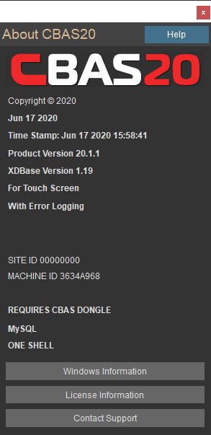

Двумя строчками ниже, под «Версией продукта», вы увидите либо профессиональную, либо коммерческую версию. Это типы продукта. Вот их краткое описание:

• Профессиональный: основная полнофункциональная версия CBAS, которая не имеет ограничений по количеству точек и более чем достаточна для зданий любого размера.

• Коммерческий: класс был добавлен, чтобы сделать CBAS более рентабельным для использования в небольших зданиях и имеет ограничение в 10 контроллеров или 250 аппаратных точек.

### Установка CBAS

Свяжитесь с нами по электронной почте [techsupport@computrols.com,](mailto:techsupport@computrols.com,%20)  чтобы получить ссылку для загрузки установщика под названием CBAS 20 setup.exe. Щелкните правой кнопкой мыши на файл и выберите «Запуск от имени администратора». Это необходимо, чтобы войти в Windows в качестве администратора. В противном случае Windows может предотвратить запуск некоторых файлов, что помешает корректной работе CBAS. После начала установки следуйте инструкциям на экране.

После завершения на рабочем столе будет размещен ярлык, на который необходимо щелкнут правой кнопкой мыши и выбрать команду «Запуск от имени администратора». Это помешает Windows при следующем открытии программы задать вопрос «Вы уверены?».

При первом открытии CBAS возникнут 3 ошибки, которые не позволят загрузить базу данных. Закройте эти ошибки, нажав кнопку ОК. Сначала вы должны установить базу данных, получив резервную копию в службе технической поддержки либо сделав резервную копию действующего CBAS вашего здания, затем перейдите в Меню базы данных и выберите «Установить базу данных». Наведите указатель мыши на резервную копию и нажмите кнопку «Установить». Вы должны выбрать резервную копию, созданную в CBAS 15, или более позднюю версию. Установка и открытие базы данных подробно описаны в Главе 2 данного руководства.

### Лицензирование

Для перехода в режим Real Mode (следующий раздел) необходимо приобрести лицензию на использование программного обеспечения CBAS. Это даст возможность использовать дополнительные функции, такие как интерфейсы протоколов сторонних производителей и другие функции. Вам будет выдан ключ (Key-Lok), который представляет собой аппаратный ключ, подключаемый к разъему USB. Он работает в сочетании с текстовым файлом лицензии. Обоим присваивается идентификационный номер ID и название сайта. Для работы режима Real Mode они должны совпадать. Текстовый файл лицензии теперь хранится в базе данных. Идентификатор сайта в обоих случаях должен совпадать, а версия лицензии должна соответствовать версии CBAS, которую вы используете, по крайней мере первые две цифры номера. Например, 17.1 или 19.1.

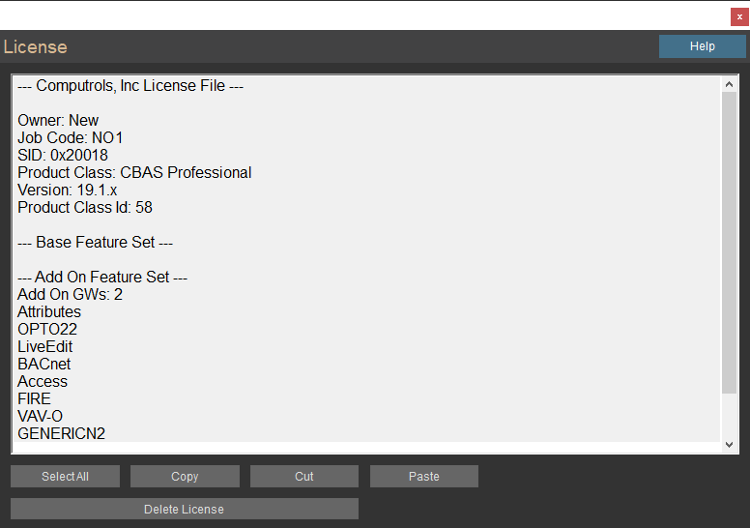Для того, чтобы посмотреть свою лицензию CBAS, войдите в Меню Базы данных, нажмите на «Лицензия»/ > подробнее/CBAS (см. ниже).

Если вы обновили лицензию или добавили новую дополнительную функцию, необходимо удалить старую лицензию и перезапустить CBAS, чтобы воспользоваться новой лицензией, помещенной в корневую папку CBAS. В CBAS выберите «База данных», «Обслуживание базы данных», а затем «Лицензия». Под текстовым разделом есть кнопка для удаления лицензии. Не пытайтесь изменить текст, так как это повредит лицензию.

#### Перезапустите CBAS, чтобы загрузить новый файл лицензии.

#### Если вы не можете войти в режим Real Mode, то причины следующие:

#### • Электронный ключ не установлен

#### • Лицензия не распаковывается и не помещается в папку CBAS

#### • Лицензия и ключ не совпадают.

#### Для того, чтобы узнать, установлен ли электронный ключ в Windows, перейдите в поле поиска рядом с кнопкой "Пуск", затем введите «Диспетчер устройств» и выберите его из списка. В нижней части списка устройств вы должны увидеть USB-ключ, затем подпункт USB-ключ-Устройство защиты программного обеспечения. Если на нем есть желтый вопросительный знак или красный крестик, то требуются новые драйверы.

#### Инструкции по приобретению и установке драйверов ключей смотрите в Главе 9, раздел 3: Установка драйверов ключей.

### Новые функции

### Новые функции в CBAS 15

* CBAS 15 запускается из папки CBAS 15.
* CBAS 15 больше не будет скомпилирован для Windows XP or Vista. Причина в том, что теперь графика CBAS имеет возможность работы с сенсорными экранами. Кроме того, функция сенсорного экрана поддерживается только, начиная с 64-разрядных версий Windows 7 и 8. Если у Вас 32-разрядная система, то не волнуйтесь, CBAS 15 сможет корректно работать на вашем компьютере, но функции сенсорного экрана поддерживаться не будут.
* SMTP Emailer и CBAS Logger теперь работают как отдельная служба. Они описаны в последующих разделах, а новая служба поддержки Computrols описана в главе 7, раздел 13, Web Weather Points (Точки Веб-погоды).
* При обновлении базы данных необходимо изменить пароль пользователя Computrols.
* CBAS 15 теперь использует MySQL в качестве базы данных для паролей, логических групп и графики вместо Microsoft Access.
* Меню изменилось. Самое примечательное, что меню базы данных теперь присутствует в режиме Real Mode, и все, что связано с базой данных, например, Резервное копирование (Backup) или закрытие базы данных (Close Database), переместилось в это меню.
* Теперь вы можете сделать пароли более безопасными. См. подробные инструкции в Главе 5, раздел 7.
* - Настройка паролей CBAS Simulator. Раньше вы могли моделировать только 1 контроллер BASnet за раз. Режим симулятора теперь отлично работает для баз данных любого размера.
* Добавлена ​​кнопка Copy Email Alarm (Копировать электронную почту), которая копирует настройки контактов в новые точки. Увеличено количество точек заголовка, разрешенное в CBAS, с 2 до 10.
* Добавлен графический каталог GW Graphics Directory в настройки рабочей станции Configure Workstation. Теперь из GW вы можете установить префикс ссылки на графическую иллюстрацию (Graphics Relative Path Prefix).
* Графические пути теперь являются относительными путями к базе данных. Это изменится в CBAS 17. Десятичные знаки для аналоговых точек были перемещены на кнопку More (Еще).
* CBAS больше не имеет ограничений на размер истории. См. Историю обслуживания. Все программные точки в DPU отображаются в режиме редактора (Editor Mode).
* Добавлены новые возможности функции поиска в режиме просмотр текста (Text View).
* Добавлена кнопка в раздел Configure Workstation (Настройка рабочей станции) для отключения функции автоматического перемещения мыши по двойному щелчку в CBAS.

### Новые функции в CBAS 17

* CBAS 17 запускается из папки CBAS 17.
* Базы данных можно запускать только из C:\CBAS 17\Sites или C:\CBAS19\Sites folder.
* Можно установить усовершенствованные пароли, разрешенные в настройках паролей (Setup Passwords) системного меню. Глава 5, раздел 7.
* Тепловые карты (Heat Maps) в графике CBAS.
* Нет ограничений по размеру истории и более легкие настройки сохранения истории по умолчанию.
* В текстовом виде (Text View) все точки теперь можно масштабировать, чтобы увеличить или уменьшить размер шрифта, позволяя отображать больше или меньше точек.
* Появился новый графический движок, который позволяет использовать больше графических форматов, включая фоновые PNGs и анимированные GIFs-файлы. Кроме того, меню правильно отображается в системах с несколькими мониторами.
* Теперь можно настроить оповещения по электронной почте для пользователей, находящихся в смене.

### Новые функции в CBAS 19

### • в дополнение к Web Weather Points (точкам веб-погоды), CBAS теперь имеет прогнозы будущих Web Weather Points (точек веб-погоды).

### • Появилась новая функция настройки BACnet Setting, которая позволяет копировать настройки, такие как образец (Instance), изменение значения (Change of Value) и чтение сразу нескольких контроллеров, которые не были исследованы.

### • Теперь вы можете настроить оповещение по электронной почте и добавить контакты непосредственно на экран настройки оповещения точек (Point’s Alarm Setup).

### • Теперь в логике есть вычисления сухого термометра (Dry Bulb Calculation).

### • в отчете о сигналах тревоги теперь есть выбор между старым отчетом и новым отчетом в виде сетки со всеми параметрами.

### • Добавлен отчет о тревожной активности с подтверждениями, которые могут ежедневно автоматически отправляться по электронной почте.

### • Протокол Шульца. CBAS можно запускать как службу.

### Новые функции в CBAS 20

### • Теперь CBAS имеет темную цветовую тему, вы можете переключаться между традиционными цветами CBAS и темной темой.

### • Два монитора.

### • Техническая поддержка по электронной почте.

### • Обзор аппаратной части (периферийный вид) теперь включает в себя Host (Хост) и вторичные каналы (Secondary Channels).

### • Лицензирование для каждого Канала.

## CBAS System Architecture

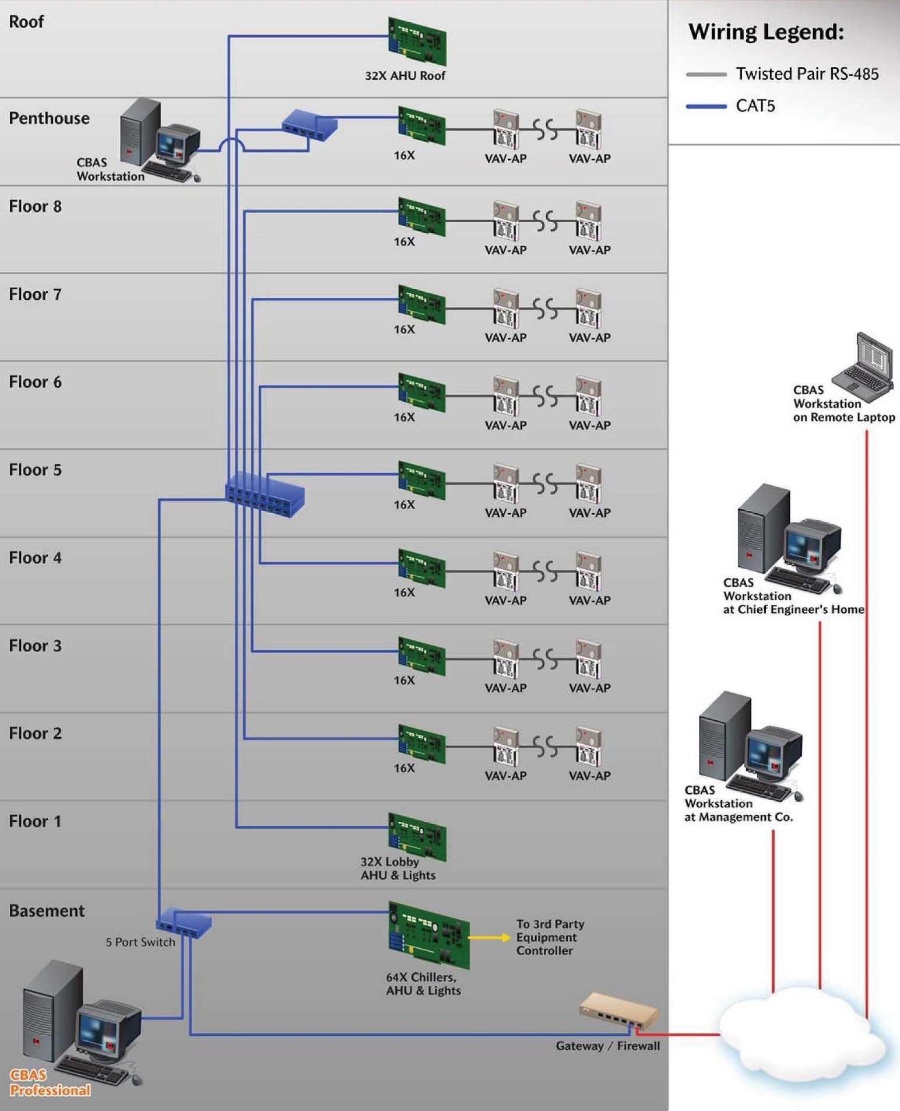

Дополнительные сведения о топологиях сети можно найти далее в этом руководстве в разделе «Примеры схем подключения».

**Глава 2 » Знакомство с системой CBAS**

**Режимы**

Существуют четыре режима работы системы CBAS: Real (режим работы в реальном времени), Editor (режим редактирования базы данных), Simulator (режим симулятора) и Graphic Workstation (GW) (режим удаленной графической станции). Причем каждый представляет различные возможности.

### Режим Real Mode

Режим Real Mode единственный, в котором включена связь между компьютером CBAS с контроллерами и рабочими станциями в базе данных. Следовательно, это единственный режим, в котором работают при включенном сканировании (On Scan) и выключенном сканировании (Off Scan). Точкам можно задать Включение, выключение и автоматическую работу (On, Off, Auto). Все программирование каналов, контроллеров и точек может выполняться в режиме Real Mode, включая логику, графики, идентификаторы процесса PID, сигналы тревоги и т.д. Точки могут быть представлены в текстовом виде. В системном меню можно получить некоторую статистику и информацию о контроллере.

В периферийном виде (Hardware View) при просмотре контроллеров и точек с использованием классической цветовой темы CBASS столбцы с правой стороны будут синего цвета при наличии нормальной связи и желтого цвета при потере связи. Если использовать новую тему темного цвета, точки будут показаны темно-серыми в нормальном состоянии и желтыми при потере связи с ними.

Меню базы данных не существовало в режиме Real Mode до CBAS 20. Добавление каналов, контроллеров, точек и рабочих станций невозможно в режиме Real Mode. Однако дополнительная функция (Live Edit) к вашей лицензии позволит добавлять точки в режиме Real Mode. Сеть Peer-to-Peer не может быть настроена в режиме Real Mode.

### Режим Editor Mode

Режим Editor Mode используется для создания и редактирования базы данных: добавления и удаления каналов, контроллеров и точек, а также для настройки сети Peer-to-Peer. Компьютер не обменивается данными с контроллерами в режиме Editor Mode. Меню базы данных существует только в режиме Editor Mode.

### Режим Simulator Mode

Режим Simulator Mode позволяет тестировать логику и другие программы, имитируя режим Real Mode. В CBAS 20 режим Simulator Mode был улучшен, чтобы иметь возможность имитировать все контроллеры в базе данных. До этого вы могли имитировать только 1 контроллер за раз. CBAS 20 позволяет имитировать несколько контроллеров из базы данных.

Для имитации логики, вы можете изменить заданные значения, чтобы сделать работу по нагреву или охлаждению. Однако на экране Программы ввода аналоговых точек есть кнопка «Принудительный вывод» (Force Output), которая позволяет изменять температуру и т.д. Кнопка находится в правом верхнем углу экрана программирования точек (Point Program).

### Режим Graphic Workstation (GW)

Режим GW позволяет компьютеру рабочей станции с установленным на нем CBAS подключаться к своей базе данных и обмениваться ею. GW используется для мониторинга базы данных, но не для внесения серьезных изменений в программирование. Добавление и удаление каналов, контроллеров и точек, а также некоторых административных функций невозможно.

Ниже приведен перечень действий, которые нельзя совершить с помощью GW:

* Добавление и удаление каналов, контроллеров и точек.
* Редактирование графики.
* Редактирование логических групп – отображается только на GW.
* Никакие административные функции в Системном меню (System Menu) не работают, кроме:
* Доступно меню управления доступом.
* Точки заголовка: работает только для GW, не изменяет DPU.
* Инструкции по открытию базы данных в различных режимах см. в следующем разделе «Базы данных».

**Рабочие станции CBAS: сколько, как программировать и подключать**

Термин для рабочей станции в CBAS - GW (Графическая рабочая станция). На DPU или сервере автоматизации программное обеспечение CBAS запускает базу данных для здания в режиме Real Mode и обменивается данными с контроллерами на объекте. Рабочие станции подключаются к DPU и совместно используют базу данных.

Из CBAS с GW, вы можете делать почти все, что можно и на DPU: создавать командные точки; изменять логику, расписания, PID и т.д; запускать отчеты; добавлять и удалять карты контроля доступа; добавлять пользователей и т.д. Среди действий, которые вы не можете делать из GW, можно отметить – невозможность создавать резервные копии, добавлять и удалять контроллеры, точки и каналы.

По умолчанию версия CBAS Professional позволяет подключать одновременно до 2 GW. Вы можете запрограммировать их столько, сколько захотите в канале рабочей станции, но только 2 их них возможно подключить.

Как правило, при первом программировании базы данных и вводе контроллеров в эксплуатацию техник, выполняющий установку, добавляет в базу данных 2-е GW. Чтобы добавить GW в DPU, перейдите в режим Editor Mode, затем в меню Hardware View, нажмите Workstation Channel, затем Controllers. В новой базе данных вы увидите только Local GW (локальный), который на самом деле является графическим интерефейсом для DPU, работающем в режиме Real Mode и показывающем, что имеет нормальную связь. Нажмите кнопку «Add a GW/Stringserver».

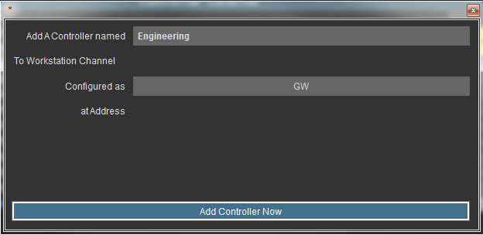

Дайте ему имя, указывающее, где он находится или кто его использует, затем выберите GW для конфигурации и нажмите кнопку Add NOW! В разделе Configuration (конфигурация) есть и другие варианты: вы можете добавить Stringserver (позволяет подключаться серверу CBASweb) и VAV-B Commission (подключает и открывает служебную программу VAV-B Utility Program). После того, как вы добавили все необходимые GW, выйдите из экрана канала рабочей станции (Workstation Channel screen), затем щелкните его еще раз и нажмите кнопку Program. На этом экране убедитесь, что указанный IP-адрес является IP-адресом сетевой карты DPU. Вы можете осуществить это, открыв команду строку (Command Prompt), набрав «ipconfig/all», а затем Enter. Если у вас несколько IP-адресов, убедитесь, что ввели тот, который находится в подсети, где находятся компьютеры с GW. В противно случае, CBAS не знает, на какую сетевую карту отвечать, поэтому может выбрать неправильную. После ввода, можно вернуться в режим Real Mode. Так же возможно изменить IP-адрес в режиме Real Mode, но после этого придется перезапустить CBAS.

Для подключения GW на другом компьютере необходимо установить CBAS. Версия CBAS должна быть очень близка к той же версии, что и DPU. Чтобы узнать, какая версия работает, перейдите в раздел System, затем CBAS Version и обратите внимание на Product Version. Если версии отличаются, то вам необходимо закрыть CBAS и скопировать CBAS 20.exe из папки C:\CBAS20 на DPU и скопировать ее в тоже место на GW.

Когда вы открываете CBAS на GW, он, вероятно, откроется в режиме Editor mode. Если откроется база данных Database, закройте ее, нажав Close Database. После закрытия вы увидите только System on the Main Menu. Нажмите кнопку Database, затем Open Database и выберите Remote GW.

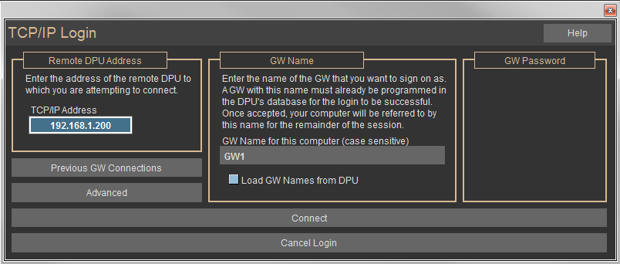

Введите IP-адрес DPU, затем установить флажок на «Load GW Names», чтобы загрузить имена GW, и подождите. В случае успеха щелкните раскрывшийся список и выберете имя GW, которое еще не подключено. В списке будет указано, какие из них не подключены. Если все они подключены, то вам нужно добавить GW в DPU. После выбора GW нажмите кнопку Connect и подождите минуту для загрузки, затем вы сможете использовать CBAS.

Есть несколько вещей, которые могут помешать подключению:

* DPU может не работать в режиме Real Mode.
* Если вы получите ошибку «TCP\IP error», это может означать неправильный IP-адрес или возникновение сетевой проблемы, препятствующей подключению.
* Препятствовать может Windows Firewall (Брандмаузэр) на DPU. Выключите Брандмаузэр или сделайте исключение для входящего порта IP-Port 8750. Если версия CBAS 15 или более поздняя, то вам необходимо открыть порт 3306 для MySQL.

### Соединение TCP/IP с котроллером

Что происходит, когда на новом компьютере у вас не загружена своя база данных? Одним из вариантов является применение Commission Program, которая описана в разделе Troubleshooting (Устранение неполадок) в рамках Commission Program. Другим вариантом в CBAS является “TCP/IP Connection with Controller.” (Соединение TCP/IP с котроллером)

***Примечание: Рекомендуется хранить резервные копии всех баз данных в безопасном удаленном хранилище.***

## Открытие и закрытие базы данных

Структура каталогов для базы данных изменилась в CBAS 19 и CBAS 20.

База данных теперь содержится в CBAS20\Sites\[Database Name] или CBAS20\Sites\[Database Name]. Под [Database Name] вы найдете отдельные папки базы данных, историю, графики, резервные копии (Backups), системный журнал (System Log) и прочее. Например, если Ваша база данных была названа "Computrols Building":

**C:\CBAS20\Sites\ComputrolsBuilding\Database\** - содержит все файлы и папки базы данных.

**C:\CBAS20\Sites\ComputrolsBuilding\History\** - содержит все файлы архива/истории.

**C:\CBAS20\Sites\ComputrolsBuilding\Graphics\** - содержит все графические фоновые изображения и анимационные файлы. Никакие подпапки не могут быть использованы.

**C:\CBAS20\Sites\ComputrolsBuilding\Backups\** - содержит все резервные копии, созданные вручную или автоматически.

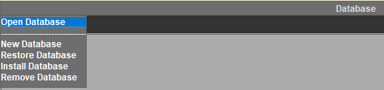

Кроме того, изменилось Меню базы данных (Database Menu) при открытии (Opening) и восстановлении базы данных (Restoring Databases). Если у вас нет открытой базы данных, то в меню базы данных отображаются:

* Open Database - Открытая база данных
* New Database - Новая база данных
* Restore Database - Восстановление базы данных
* Install Database - Установка базы данных
* Remove Database - Удалить базу данных

Когда нажимаете ‘Open Database’, то вам нужно выбрать один из режимов Real Mode, GW, Editor Mode и Simulator Mode, затем будет предоставлен список нескольких баз данных на выбор, которые уже установлены на этом компьютере. Вы можете выбирать только из этого списка. Если у вас установлена только 1 база данных, то после нажатия на ‘Open Database’ сразу откроется существующая база данных в виду отсутствия других.

'New Database' позволяет создать новую базу данных с нуля. Все папки создаются для вас в разделе Sites and и будут отображаться в разделе Installed Databases (установленных баз данных).

Когда выберете 'Restore Database', то увидите немного другой экран Параметров восстановления (Restore Options). Если у вас установлена только одна база данных, то система выбирает последнюю резервную копию. То же самое верно и для последней открытой вами базы данных. Если вы нажмете кнопку PICK в правом верхнем углу, она приведет к списку установленных баз данных. Нажмите на один из них, и система найдет последнюю резервную копию и укажет путь в следующей строке. Нажмите вторую кнопку PICK, и сможете выбрать другую резервную копию из списка.

'Install Database' используется для добавления или обновления базы данных. Для этого необходимо поместить резервную копию CBAS 15, CBAS 17, CBAS 19 или CBAS 20 в папку CBAS20\Backups. Фактически, вы таким же образом можно перейти в папку CBAS20\Backups. Когда вы нажмете кнопку Install Database, то увидите другую версию параметров восстановления (Restore Options). Нажмите PICK, перейдите в папку Backups (резервные копии) и выберите Backup file, затем нажмите Restore. Система CBAS создать все папки за вас.

Нажав кнопку 'Remove Database', вы попадете в список Installed Database, где сможете выбрать базу данных для удаления. Возможно, вы захотите скопировать папку Backup and Graphics в другое место перед завершением процедуры удаления. CBAS не удаляет файлы и папки, а просто переименовывает [Database Name] в removed_date_removed. Если вы хотите навсегда удалить базу данных, то придется использовать File Explorer и вручную удалить каталог в под сайты. Если вы хотите отменить удаление базы данных (восстановление), то используйте File Explorer и удалите строку 'removed' перед именем базы данных, и в следующий раз, когда запустите CBAS, она будет там.

Обновление базы данных в CBAS 14 и более ранних версий:

* Откройте базу данных в CBAS 14, а затем закройте CBAS 14. Рекомендуется сначала запустить Debug (отладку), чтобы устранить любые повреждения, и запустить Verify RDatabase (проверку) для выявления наличия повреждений в логических группах.
* Скопируйте папку базы данных из CBAS в CBAS 20 и откройте базу данных в CBAS 20.
* Сделайте резервную копию, она может быть использована для установки базы данных в CBAS 17, 19 или 20.

Для того, чтобы открыть базу данных в более устаревших версиях, чем CBAS 17:

Если CBAS еще не открыт, нажмите на значок CBAS Editor, CBAS Real или CBAS Simulator на рабочем столе Windows. Последняя открытая база данных откроется в выбранном режиме. Если у вас нет значка, перейдите в меню Пуск, Программы, CBAS и CBAS. База данных откроется в том режиме, в котором она была открыта в последний раз.

Если CBAS уже открыт, нажимайте ESC пока не попадете в Главное меню.

* Нажмите System, затем Close Database. В главном меню вы увидите базу данных кнопки Database и System.
* Нажмите Database и выберите режим, который вы хотите открыть. Начиная с CBAS 15, все функции базы данных из Database Menu (Меню базы данных), включая Close Database (удалить базу данных), теперь доступны в режиме Real Mode.

После нажатия кнопки Open Database появится следующее окно:

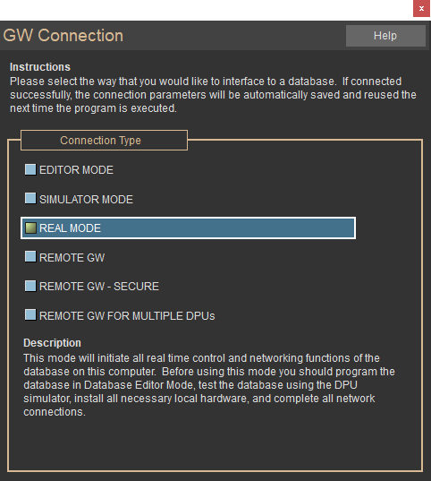

* На экране подключения выберите способ (режим) взаимодействия с базой данных - Editor Mode, Simulator Mode, Real Mode или Remote GW.
* В режимах Editor, Simulator или Real Modes, вы увидите диалоговое окно Browse for Folder (Обзор папок). Выберите базу данных из древа в окне Browse for Folder. Папка базы данных должна находится в C:\CBAS20 folder (или C:\ CBAS 2000folder, для версий до 2.1.0). Не выбирайте подпапку базы данных, так как они являются отдельными контроллерами и не могут быть открыты. Нажмите OK, и база данных откроется в выбранном вам режиме.
* После выбора режима работы появится диалоговое окно Database List (Список баз данных). Этот позволит вам выбрать из всех доступных баз данных на DPU.

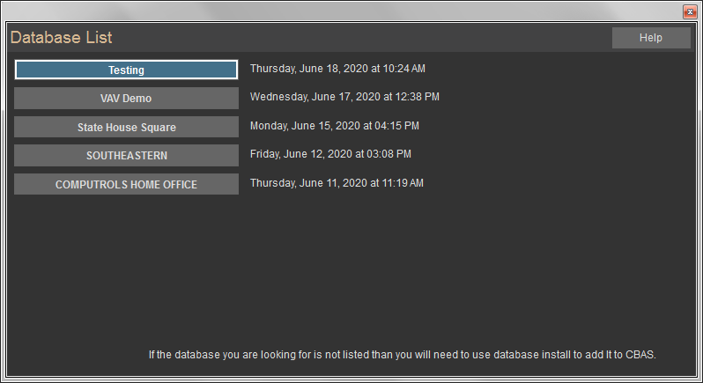

Для того, чтобы изменить режим, просто закройте базу данных из системного меню (System Menu) и следуйте инструкциям «Если CBAS уже открыт», указанным ранее. Или просто CBAS и снова откройте его, используя ярлыки режимов Editor или Real Mode.

Инструкции по Remote GW Connections (Удаленным подключениям GW) см. в разделе Графическая рабочая станция (Graphic Workstation).

## Создание новой базы данных

Для создания новой базы данных:

* Если у вас уже открыта база данных, нажмите кнопку Close Database в System Menu (Системном меню).
* В Database menu (Меню базы данных) выберите New Database.

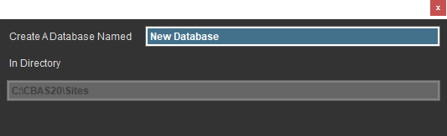

* Введите наглядное имя базы данных.
* Вы можете выбрать местоположение для базы данных, так как CBAS 20 поместит ее в CBAS20\Sites.
* Нажмите Enter, и будет создана папка для вашей новой базы данных.

Через некоторое время новая база данных откроется в Editor Mode/Hardware View. Единственные существующие каналы в новой базе данных будут соответствующим образом названы «TCP/IP for Workstations Channel» и «TCP/IP for Controllers Channel». Теперь вы можете создавать каналы, контроллеры и точки в таком порядке. Инструкции по добавлению каналов (Adding Channels) см. в разделе Каналы.

Дополнительные сведения об открытии базы данных из резервной копии см. в разделе Backups (Резервные копии).

## Просмотр базы данных

CBAS представляет три способа просмотра данных: Text View, Hardware View и Graphics View. Каждый из них отличается по способу просмотра и обработки данных системы, но необходимые операции можно выполнять в любом из этих видов.

Находясь в главном меню программы, щелкните левой кнопкой мыши на предпочитаемом режиме просмотра.

## Текстовый вид (Text View)

В этом режиме на экране отображается перечень точек, отсортированных и отфильтрованных в соответствии с вашей спецификацией. Ниже представлен образец текстового варианта просмотра всех точек по состоянию ON или OFF.

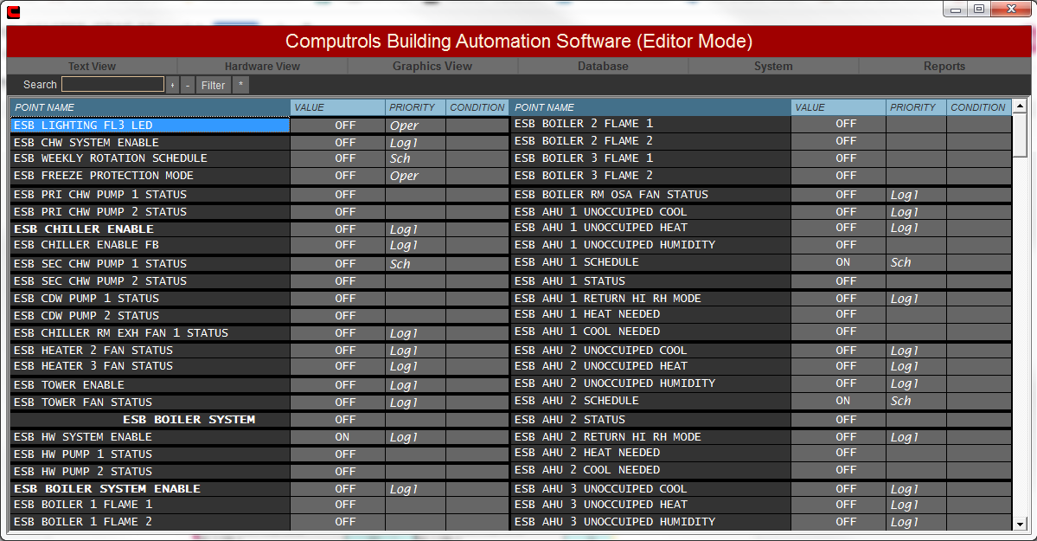

Text View позволяет сортировать, фильтровать и просматривать список точек, которые имеют общие атрибуты/признаки. Щелкните левой кнопки мыши на кнопке Text View: в раскрывшемся меню (слева) позволит вам выбрать просмотр всех точек в системе, создать или отредактировать логическую группу, а также просмотреть группу, созданную системой CBAS.

Двойная стрелка (>>) рядом с некоторыми пунктами меню указывают на наличие отдельного выпадающего подменю с вариантами выбора.

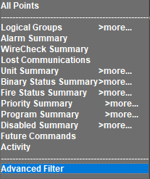

### All Points

Эта команда отображает все аналоговые, бинарные точки, точки контроля и точки счетчика, имеющиеся в вашей системе. Точки можно переставить по одной за раз с помощью кнопки «Размещение точек в режиме текстового просмотра» (Text View Point Positioning) на экране программирования точек или из Положения точек (Position Points) в Системном меню. (Обсуждается в разделе «Системное меню»).

### Состояние связи (Communication Status)

При просмотре точек в Text View (текстовом виде) с использованием классической цветовой темы CBAS столбцы с правой стороны будут синего цвета при наличии нормальной связи или желтого цвета при потере связи. Используя новую тему темного цвета, точки будут темно-серыми в нормальном состоянии и желтыми при потере связи. Помните, что связь с контроллерами происходит только в Real Mode. Кроме того, те же цвета используются в Hardware View для контроллеров на канале и точек на контроллерах.

### Состояние и Приоритет (Status and Priority)

Что является приоритетом (Priority) в CBAS?

Когда вы смотрите на список точек в Text View или в Hardware View, то видите имя точки слева в графе Point Name. Справа от этого находится состояние точки (Status), а правее приоритет точки (Priority).

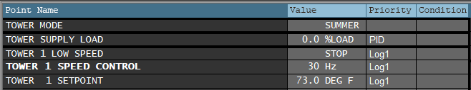

Состояние (Status) – это значение, которое датчик отправляет обратно на компьютер независимо от того была подана команда на выход или на любую другую точку. Приоритет применяется только к выходам, поскольку входами нельзя командовать.

На предыдущем рисунке режим Tower Mode не имеет приоритета, поэтому он либо является входным, либо был включен автоматически, и с тех пор им не командовали. Когда вы щелкаете точку вывода и нажимаете кнопку AUTO, то ее приоритет исчезает до тех пор, пока ей снова не будет дана команда. Это может одной из ситуаций, приведенных ниже:

**OPER –** означает, что оператор отдал команду (с компьютера). Этот приоритет означает, что он больше не автоматизирован, поскольку OPER переопределяет большую часть логики и все графики (Schedules).

**SCH –** означает, что команды дают по Графику (Schedule) точки. Графики (Schedules) управляют и оценивают их только один раз в минуту. То есть повторную команду можно дать получить только по достижению запланированного состояния.

**LOG1 –** означает, что команда дана по Логическому уровню 1, находящемуся в той или иной точке. Если условия логики не соблюдены, точке не будет отдана команда, и автоматически настроенный приоритет останется пустым.

Как вы можете видеть, некоторые приоритеты предопределяют другие. Чтобы увидеть, как приоритеты расположены по мере значимости в CBAS, перейдите в Text View, затем Priority Summary.

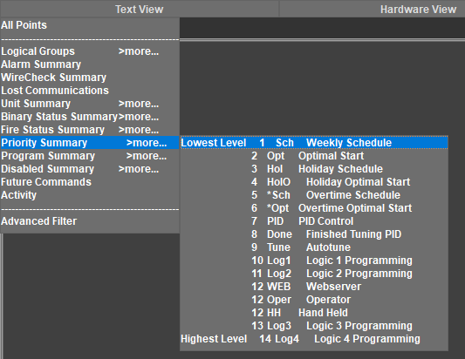

Обратите внимание, еженедельное расписание (Weekly Schedule) имеет самый низкий приоритет, и все остальное предопределяет его. Также обратите внимание, что другие функции такого же типа могут переопределить его, например, оптимальный старт (Optimal Start), расписание выходных (Holiday Schedule) и сверхурочная работа (Overtime). Когда эти функции завершают работу, они переходят в авторежим, позволяя еженедельному расписанию (Weekly Schedule) действовать снова.

7, 8 и 9 связаны с PID, которые управляют аналоговыми выходами, такими как клапаны холодной воды (Chill Water Valves) и заслонки (Dampers). 8 и 9 связаны с автоматической настройкой PID, которая является функцией на экране программирования PID (Program PID). Это сделано для оптимизации настроек PID.

Логика 2 (Logic 2) может отменять Логику 1 (Logic 1). Причина в том, что вам нужно использовать одну логику для одной ситуации, а другую – для отмены (предопределения) этой логики в другой ситуации. Как только условия больше не выполняются для второй ситуации, вы должны перевести логику в авторежим точки (AUTO), чтобы Логика 1 могла снова включится.

Обратите внимание, что следующие три позиции имеют приоритет на уровне 12. Это означает, что они могут переопределять друг друга, так как они равны между собой, при этом они могут отменять все остальное, что имеет более низкий приоритет. Все они представляют собой команды оператора из разных источников: CBASweb, CBAS и Handheld Programmer (портативный программатор), который подключается к контроллеру X или LX.

Последнее, что необходимо знать, - это то, что единственными приоритетами, которые могут переопределить приоритеты оператора, являются Logic 3 и Logic 4.

Еще одна особенность сводки приоритетов (Priority Summary) закключается в том, что вы можете щелкнуть эти приоритеты в списке и посмотреть, какие точки управляются этим приоритетом. Если вы хотите увидеть каждую из этих точек, то нажмите OPER. В основном это будут заданные точки, вы можете найти точки запуска клапана (Valve), заслонки (Damper) или вентилятора (AHU Fan), и, возможно, вам потребуется их автоматическая настройка, для этого нажмите "Autoed".

### Масштабирование в Text View

Существует функция, которая позволяет увеличивать или уменьшать размер точек для комфортного отображения на мониторе. Эту функцию добавили, так как многие руководители подключают CBAS к большим настенным мониторам. Иногда точки слишком малы для отображения, и это затрудняет чтение. А в других случаях может потребоваться уместить на экране большие точки или много точек.

Эту функцию можно найти в системном меню (System Menu) в разделе Configure Workstation (Настройка рабочей станции). В левой части экрана нажмите All Points Setup (Настройка всех точек). Затем нажмите кнопку Font Size Adjustment (Регулировка размера шрифта).

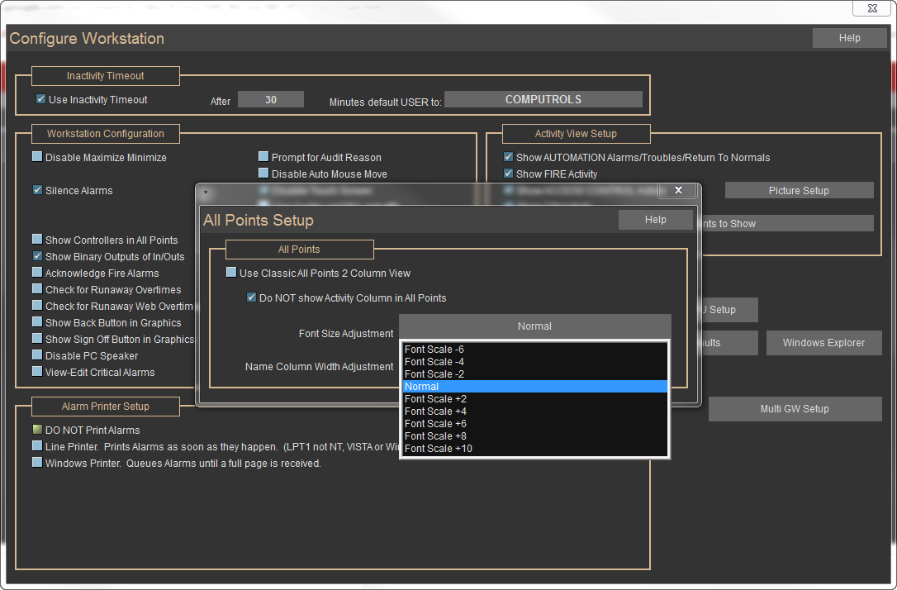

Когда вы нажимаете на эту кнопку, то получаете раскрывающийся список вариантов масштабрирования. Если выберете один из вариантов со знаком «+», точки станут большими, но их общее количество на экране станет меньше. Соответственно, если выберете один из вариантов со знаком «-», текст станет меньше, но количество точек будет больше. То есть, знак «+» увеличивает мельчайшие детали объекта, а знак «-» дает возможность расмотрерть объект целиком.

Как только вы сделаете выбор и выйдете из Configure Workstation, появится всплывающее окно с предложением перезапустить CBAS. Сделайте это, а затем проверьте All Points, чтобы увидеть, нравится ли вам это.

### Logical Groups (Логические группы)

Создайте новую группу на основе любых выбранных вами критериев, отредактируйте или удалите существующую группу или просмотрите точки в существующей группе. Чтобы просмотреть группу точек, щелкните группу, которую вы хотите посмотреть. Чтобы изменить, удалить или добавить новую группу, нажмите кнопку Edit Logical Groups (Изменить логические группы) в подменю Logical Groups (Логические группы):

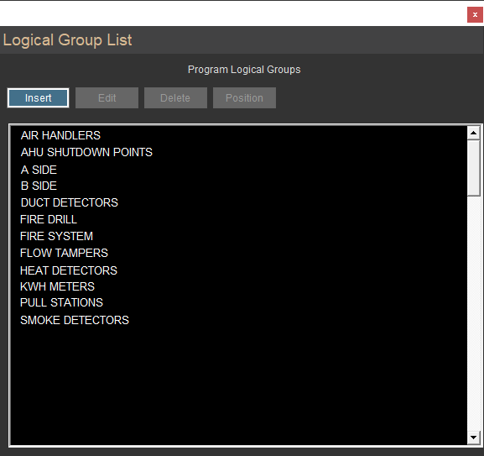

**Insert:** Создание новой логической группы. После щелчка левой кнопкой мыши на команде Insert рядом с курсором появится красная линия и знак плюс «+». Новая группа будет вставлена в поле под красной линией. Новая группа должна быть размещена над существующей группой.

**Edit:** Изменение существующей группы.

**Delete:** Удаление группы из списка логических групп. Щелкните левой кнопкой мыши кнопку Delete, а затем ту точку, которую необходимо удалить.

**Position:** Изменение порядка отображения групп. Щелкните левой кнопкой мыши кнопку Position, а затем ту точку, которую необходимо удалить. Вместе с курсором появится красная панель. С помощью мыши разместите выбранную группу в поле под красной панелью.

При вставке или редактировании группы на дисплее появляется следующий экран:

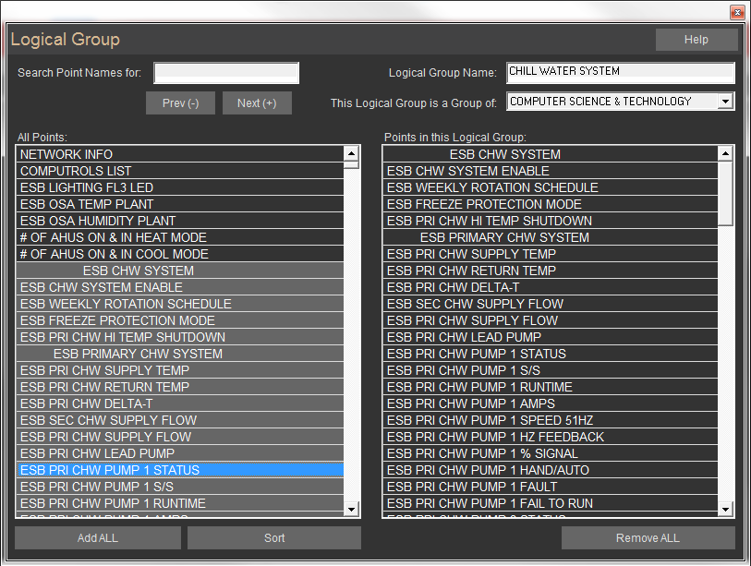

**Search Point Names For:** Для поиска по списку All Points введите любую часть имени точки, которую вы хотите добавить в логическую группу. Для поиска вниз по списку нажмите (+) или щелкните левой кнопкой мыши **Next (+).** Для поиска вверх по списку нажмите (-) или щелкните левой кнопкой мышиasily **Prev (-)**.

**Logical Group Name:** В правом верхнем углу экрана Logical Group Editing (редактирования логической группы) вы можете вставить название группы. Рекомендуем выбирать название в соответствии с общим признаком, присущим всем точкам в данной группе.

**This Logical Group is a Group of:** Создание новой группы в качестве подгруппы логических групп (в главном меню) или других существующих групп. Независимо от того, какая группа была выбрана, на экране появляется выпадающее меню, в котором будет указана новая группа.

***Примечание:*** *Точки, составляющие первоначальную (исходную) группу больше не отображаются.*

Следующий пример поможет вам понять, о чем идет речь:

#### Logical Groups >> FREE COOLING >> New Logical Group

Новая логическая группа является подгруппой FREE COOLING, которая в свою очередь является подгруппой в главном меню логических групп.

***Примечание:*** *Точки, составляющие группу FREE COOLING больше не отображаются в*

*качестве группы.*

**All Points:** В списке слева выберите с помощью щелчка левой кнопкой мыши те точки, которые вы хотите добавить в группу. Чтобы удалить их из группы, еще раз щелкните мышью на соответствующие точки. В данном примере были выбраны три группы (выделенные серым цветом).

**Points in this Logical Group:** Перечисление точек в редактируемой логической группе.

**Add All:** Позволяет добавить в логическую группу все точки, отображенные в левом окне.

**Sort:** Позволяет модифицировать (изменять) список. См. Ниже «Расширенная сортировка».

**Remove All:** Удаление всех точек из логической группы.

### Сводные данные по заданным точкам (Pre-set Point Summaries)

**Alarm Summary:** перечисление всех точек, которые в данный момент находятся в состоянии тревоги.

**Lost Communications:** перечисляет все точки в базе данных, которые в настоящее время имеют состояние потерянной связи.

**Unit Summary:** Перечисление всех точек, имеющих одни и те же единицы измерения. После нажатия на кнопку Units Summary вы можете выбрать тип точек (аналоговый или бинарный). Затем необходимо определить те единицы измерения, которые будут применяться в отношении необходимых точек.

**Binary Status Summary:** Подменю этого пункта позволяет просматривать все точки с определенным двоичным состоянием, такие как ON, Start, Open и т.д.

**Priority Summary:** Перечисление всех возможных способов управления данной точкой (Schedule, Logic и т.д). Варианты управления перечислены с приоритетами: от самого низкого до самого высокого, начиная с программы оптимизации. Если точка управляется двумя или несколькими различными приоритетами, в качестве активной берется команда с более высоким приоритетом или та, которая расположена ниже по списку. Чтобы просмотреть список точек, которые в текущий момент управляются с одним определенным приоритетом, щелкните левой кнопкой мыши на соответствующем приоритете. Например, для просмотра всех точек, управляемых оператором, необходимо щелкнуть левой кнопкой мыши на пункт Operator Command.

**Program Summary:** Перечисление всех точек, которые имеют одинаковые параметры (Programming) на экране программирования точек. Например, все точки с сигналами тревоги можно посмотреть, нажав на пункт подменю «сигнал тревоги» (Alarm).

**Disabled Summary:** Перечисление всех точек, которые имеют одинаковые параметры на экране программирования точек, когда данные программы отключены.

**Attributes:** Способ командования группами точек, имеющих одни и те же единицы измерения. Рассмотрено в разделе «Расширенное программирование» (Advanced Programming section).

**Activity:** Разработан для отображения активности контроля доступа в реальном времени, например, используемых карт и дверных сигнализаций. Также монжо настроить отображение других типов сингналов тревоги и активности, перейдя в раздел System, далее Configure Workstation, затем Activity View Setup.

**Advanced Sort:** это окно появляеся при нажатии кнопки Sort, которая позволяет сузить поиск на основе определенных критериев сортировки.

### Дополнительные инструменты Text View

Существуют и другие инструменты для организации и группировки точек.

**F3:** в текстовом виде (Text View) можно выделить точку жирным шрифтом, нажав функциональную клавишу F3. Нажмите F3 еще раз, чтобы отменить действие. Кнопка помогает обьединить точки, а с помощью жирного шрифта выполняется выделение часто используемых точек. Эта функция хороша для создания групп связанных точек.

**F4:** можно выделить жирным шрифтом название определенной точки, выделив ее и нажав клавишу F4. Нажмите клавишу F4 еще раз, чтобы вернуться к обычному шрифту.

Поиск: для поиска нужных точек введите их название с клавиатуры, а затем для поиска вверх или вниз по спику нажмите «+» или «-» соответственно. Начиная с CBAS 15.2, есть кнопка Filter (Фильтр), при нажатии на которую отображаются только точки с именами, содержащими то, что вы ввели в поиске.

### Поиск по списку (Searching the List)

В левом верхнем углу All Points находится поле поиска и несколько кнопок:



Просто введите часть названия точки, которую вы ищете, а затем нажмите одну из кнопок справа:

**+** ведет вас вниз по списку и находит первый пример.

**-** ведет вас вверх по списку.

**Filtеr** предоставляет все примеры строки в собственном списке.

**\*** удаляет то, что вы ввели в поле. В другом случае вы можете вернуться назад.

## Периферийный вид (Hardware View)

В этом режиме для представления компонентов автоматизации системы используется раскрываемая/развертываемая древовидная схема. В отличие от текстового вида, сначала представляются данные о центральном процессоре, затем последовательно - о каналах, контроллерах, точках и т.д. Для развертывания древа необходимо щелкнуть левой кнопкой мыши на названии канала Channel Name. Ниже дан пример периферийного вида:

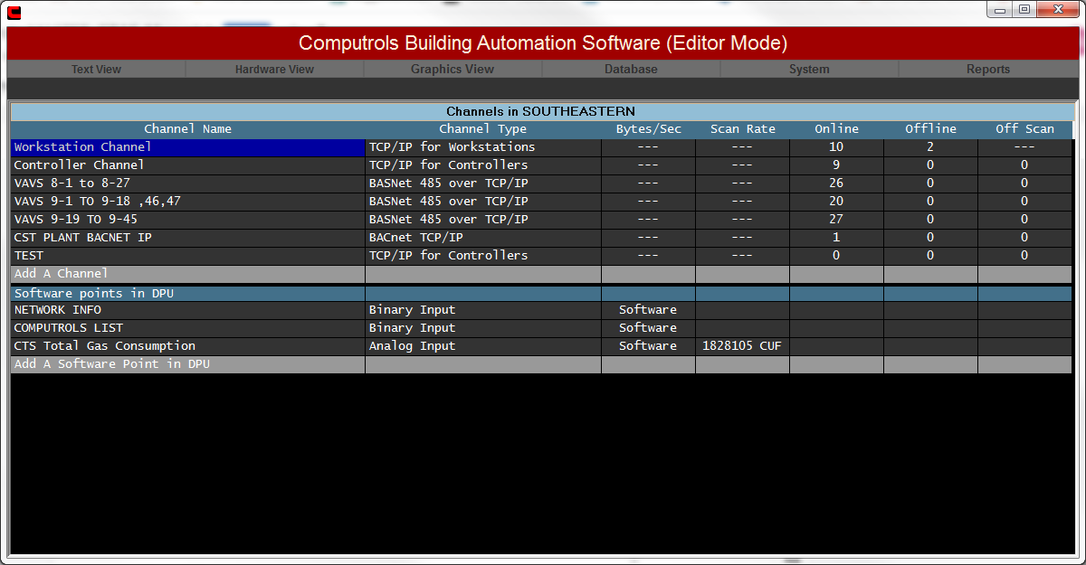

Hardware View дает возможность взглянуть на базу данных логически или топографически. Во-первых, вы видите все каналы, подключенные к компьютеру. По мере углубления видите контроллеры, подключенные к каждому каналу. Заглянув в контроллеры, видите точки. Любой канал, контроллер или точка могут быть полностью сконфигурированы в Hardware View.

Под каналами (Channels), вы можете видеть список точек, добавленных в “DPU”. Другими словами, это точки, которые не находятся в котроллере (Controller), но остаются в базе данных на сервере CBAS. Некоторые точки не могут быть добавлены к контроллерам, как системные точки (System Points), а другим просто лучше не находиться в контроллере.

### Просмотр каналов (Channel View)

Когда нажмете на Hardware View, первое, что увидите, - список каналов. В верхней части списка располагается список каналов из базы данных «List of Channels in (Database Name)». В каждой строке перечислены название канала, тип канала и количество подключенных и отключенных контроллеров, а также отключенных от сканирования контроллеров. Также отображается некоторая статистика связи. См. Предыдущий рисунок.

Первым перечисленным каналом является “TCP/IP for Workstations”, который содержит список графических рабочих станций (GW), совместно использующих базу данных на DPU. Этот канал фактически является тем же каналом, что и канал TCP/IP, содержащим контроллеры, но предоставляется таким образом для удобства отделения контроллеров от рабочих станций.

Если вы нажмете на этот канал и щелкните на кнопку Program (Программа), то увидите IP-адрес канала. Это фактически IP-адрес сетевой карты на компьютере и настраивается автоматически при создании базы данных. Если IP-адрес необходимо изменить, то это можно сделать здесь. В более поздних версиях есть места для 2 IP-адресов. Второй IP-адрес будет использоваться для вторичного DPU, что является функцией избыточности, которая будет рассмотрена в «Расширенном программировании».

На канале рабочей станции (Workstation Channel) есть и другие особенности, такие как:

Строковые серверы (String Servers) позволяют подключаться к CBASweb и совместно использовать базу данных CBAS. В режиме редактора (Editor Mode) вы увидите 12 стороковых серверов, каждый из них необходим, когда кто-то подключается к CBASweb. В режиме Real Mode вы сможете увидеть только один строковый сервер.

VAV-B Commission (Комиссия VAV-B) - это связь между CBAS и служебной программой VAV-B Utility, которая возникает в момент нажатия VAV-B в окне Hardware View.

Critical Alarm Terminal (Терминал критической сигнализации) – это специальный тип GW, который работает с функцией критической сигнализации (Critical Alarm) для того, чтобы понять, зачем инженеры обращаются к сигналам тревоги.

DDCC предоставляет системе CBAS подключение к программе, которая применяет изменения встроенного ПО к контроллерам X и LX.

GW Secure и Cloud Interface – это функции, которые будут включены в будущие версии.

Если вы нажмете на канал TCP/IP for Workstations и выберите Controllers, то увидите список рабочих станций. Вы заметите, что Local GW всегда находится в сети, потому что это графический интерфейс DPU, а не удаленная рабочая станция. Новую рабочу станцию можно добавить здесь же, нажав на последнюю строку, затем кликните на Add a GW/String Server. Щелкните правой кнопкой мыши и нажмите ESC, чтобы вернуться к просмотру канала.

BASnet TCP/IP, BASnet RS-485 посредством TCP/IP, BASnet и Opto каналов перечислены в окне Channel View (Просмотр каналов) и могут быть добавлены нажатием в нижней строке списка кнопки Add a Channel. Чтобы узнать, как создавать каналы, см. раздел «Каналы» (Channels).

Нажмите Channel, затем Controllers, чтобы посмотреть контроллеры, запрограммированные на канале. Щелкните Channel, затем Controllers, чтобы просмотреть контроллеры, запрограммированные на канале. Щелчок по Channel также вызовет окно, в котором вы можете отключить сканирование всего канала (Off Scan), включить сканирование (On Scan) и запрограммировать канал (Program the channel). Отключение сканирования отключает связь со всеми контроллерами на канале. При сканировании включается связь с контроллерами на канале.

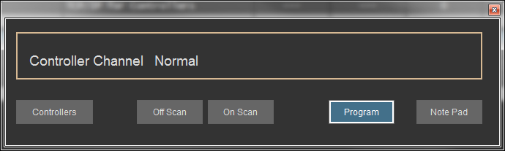

Когда вы нажмете на кнопку Program, увидите Channel Program Screen - экран программы канала, представленный ниже, который является примером Channel Program screen для канала TCP/IP BASnet:

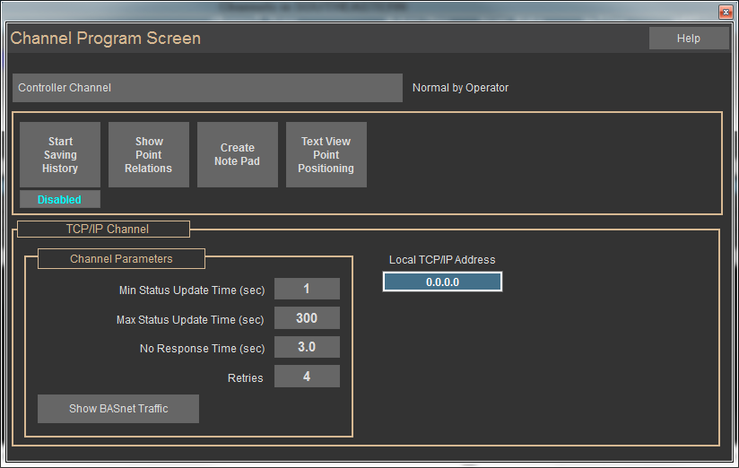

Здесь вы можете просмотреть или изменить IP-адрес и другие параметры канала. Рекомендуется, не изменять параметры по умолчанию, если это не рекомендовано технической поддержкой Computrols. Нажав кнопку Show BASnet Traffic, вы можете просмотреть информацию о пакетах, передаваемых по каналу в режиме Real Mode. Нажав на название канала, в данном случае IP Test Channel, вы можете изменить название канала.

***Примечание: Для просмотра пакетов данных вы должны находиться в режиме*** *Real Mode****, а канал - в режиме*** *“On Scan”.*

На экране программы канала (Channel Program screen) щелкните BASnet RS-485 по каналу TCP / IP, затем нажмите кнопку Program, чтобы открыть окно, показанное ниже. Этот тип канала использует связь RS-485 на канале, размещенном контроллером, находящимся на канале TCP / IP. Контроллер TCP / IP может поддерживать два из этих каналов, используя хост-канал и вторичный канал.

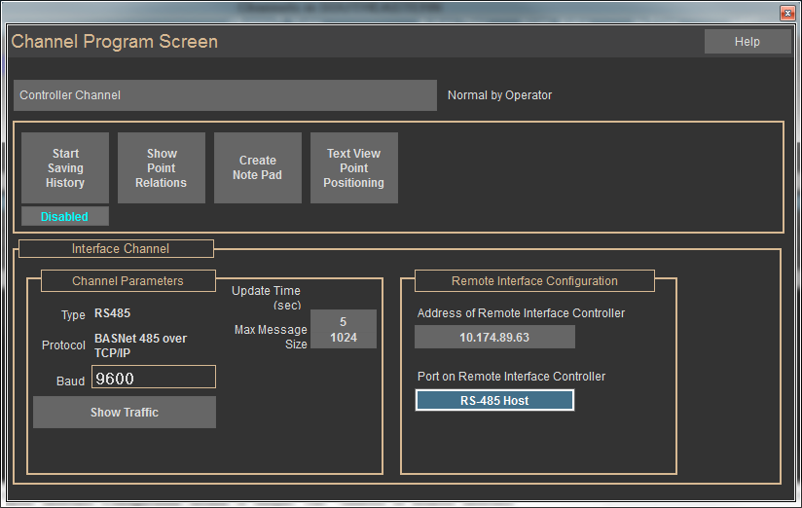

На канале такого типа можно выполнять многие из тех же действий, что и на канале TCP/IP; однако есть уникалный раздел Remote Interface Configuration (Конфигурация удаленного интерфейса). “Address of Remote Interface Controller” - Адрес контроллера удаленного интерфейса, - это фактический IP-адрес контроллера, на котором размещен канал. “Port of Remote Interface Controller” - Порт контроллера удаленного интерфейса, - может быть либо хостом RS-485, либо вторичным RS-485.

Чтобы узнать, как создавать каналы, перейдите по ссылке: Каналы

### Просмотр контроллеров (Controller View)

Для просмотра контроллеров на определенном канале, щелкните Channel, а затем выберите Controllers. Вы увидите список, в котором указаны адрес, тип контроллера, имя контроллера и состояние связи. При просмотре в классической цветовой теме состояние связи будет показано различными цветами: желтый – потеряна связь, синий – нормальная связь, серый - экран выключен, красный - сигнал тревоги. При просмотре в новой теме темного цвета состояние связи будет показано иначе: желтый – потеряна связь, темно-серый – нормальная связь, желтый – сканирование, красный - сигнал тревоги. Нажмите на controller, чтобы увидеть следующее окно:

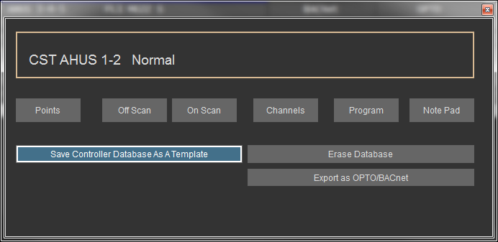

Отсюда вы можете отключить сканирование контроллера и снова включить его. С помощью кнопки Channels вы можете посмотреть каналы на контроллере и добавить каналы RS485. Если вы планируете добавить другие контроллеры с теми же точками, вы можете сохранить контроллер в качестве шаблона. Шаблоны полностью описаны в главе 3, раздел 3, «Шаблоны».

Нажмите кнопку Note Pad (Блокнот), если вы хотите записать некоторую информацию об этом конкретном контроллере. В режиме Real Mode вы увидите еще несколько вариантов. Смотреть ниже:

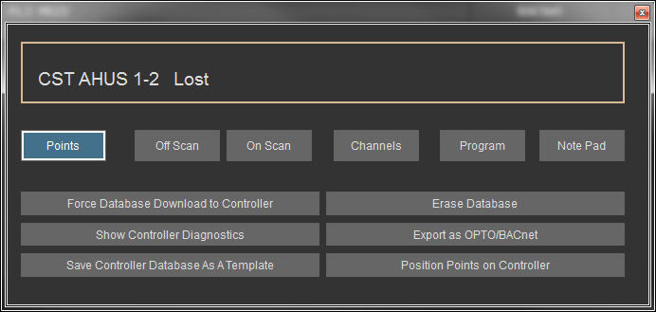

При внесении изменений в базу данных контроллера новая база данных должна загрузиться в нее автоматически. Если вы внесли изменения в базу данных контроллера и не уверены, что они загружены на контроллер, то можете нажать кнопку «Force Database Download to Controller» (Принудительная загрузка базы данных на контроллер). Кнопка «Erase Database» (Удалить базу данных) будет делать то 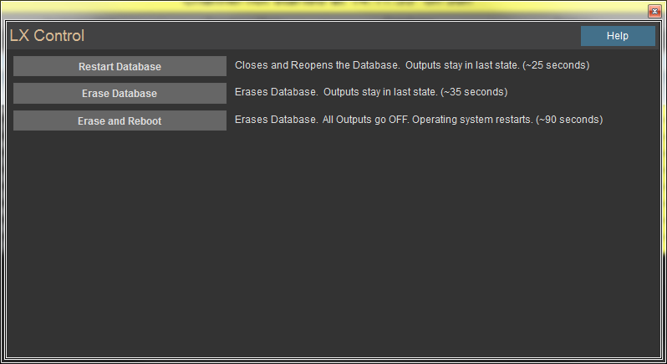же самое, потому что контроллер без базы данных всегда будет загружаться автоматически. Однако, когда вы нажмете «Erase Database» (Удалить базу данных) на контроллере, это даст вам три варианта выбора.

Нажмите кнопку «Show Controller Diagnostics» (Показать диагностику контроллера) для того, чтобы увидеть экран с информацией о диагностике контроллера.

Диагностика контроллера может быть полезным инструментом для устранения неполадок следующих контроллеров: 8X, 16X, 32X, 64X, 8LX, 16LX, 32LX, 64LX, VAV-B, UNI-B и VAV. Эта функция будет объяснена далее в главе «Устранение неполадок».

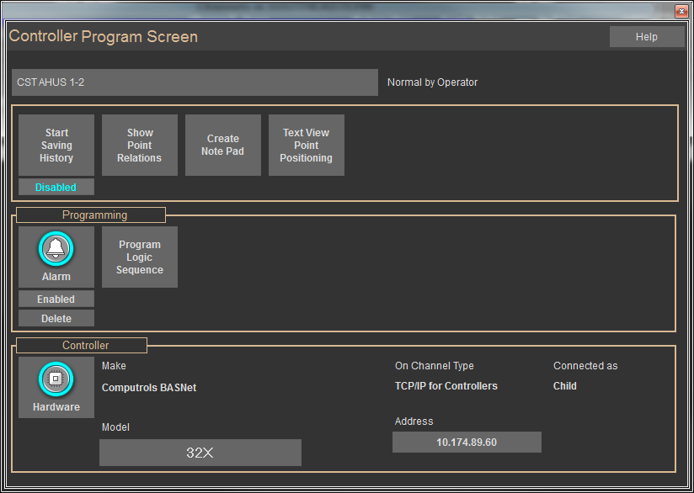Нажмите кнопку Program, чтобы открыть следующее окно:

На экране программы контроллера (Controller Program Screen) вы можете изменить имя контроллера, изменить адрес, просмотреть некоторую информацию о контроллере и настроить сигнал тревоги, который сработает, если связь с контроллером будет потеряна.

Использование Graphics View предоставляет неограниченные возможности в области навигации и отображения базы данных любого здания. С помощью встроенного графического редактора (Graphics Editor) любой пользователь может легко создать детальный, но простой в использовании графический интерфейс пользователя (GUI). Графический редактор позволяет импортировать графические файлы (BMP или JPG) для использования в качестве фоновых изображений. На этих фонах возможно отображение любого количества различных атрибутов точек. Редактор снабжен множеством функций, доступных в современных программах объектно-ориентированного редактирования. Пункты меню, такие как global edit objects (глобальные объекты редактирования), layering (наслоение) и hot keys (горячие клавиши), упрощают редактирование графики в CBAS с самого начала.

**Main:** Перед тем как будет запрограммирована какая-либо графическая иллюстрация, система по умолчанию отображает пустую иллюстрацию под названием Main. Название, присвоенное первому созданному графическому изображению, затем заменит заголовок “Main.” В большинстве случаев, первую графическую иллюстрацию используют в качестве начальной страницы режима Graphics View. Как вы узнаете позже, графические объекты можно переставлять, что позволяет назначить любой объект основной/первой (Main) графической иллюстрацией.

**Select Graphic:** Эта функция позволяет перейти к любой графической иллюстрации в текущей базе данных, в отношении которых не применена опция скрытия (Hidden). Если в текущую базу данных еще не была добавлена какая-либо графическая иллюстрация, подменю Select Graphic будет пустым. Добавленные графические объекты отображаются в подменю Select Graphic в порядке их создания, если они не были переставлены с помощью функции Position Graphics, описание которой представлено в главе 3, разделе 5.

Чтобы выбрать объект в списке, просто переместите курсор мыши для выделения объекта и щелкните на нем левой кнопкой мыши. Выбранная графическая иллюстрация будет отображаться в активной области просмотра.

### Графическая библиотека (Graphics Library)

Каждая установка программного обеспечения CBAS поставляется с графической библиотекой, которая предоставляется для вашего удобства и доступна через проводник Windows. 3-D VAV на предыдущем рисунке является примером того, что находится в графической библиотеке. Изображения сортируются в папки по типам, таким как Air Handling units (Вентиляционные установки), VAVs, Central Plant (Центральный завод). Эти изображения могут использоваться в качестве фона для графических страниц в вашей базе данных и охватывают большинство типов оборудования, используемого сегодня. Их можно изменить с помощью любой графической программы. Пользовательскую графику также можно получить в Computrols за отдельную плату.

Чтобы получить доступ к графической библиотеке из проводника Windows, перейдите в раздел C:\ CBAS\Graphics Library. При первом доступе к этой папке содержимое необходимо будет распаковать, нажав на кнопку GraphicsLibrarySetup.exe

В любое время, находясь в режиме Graphics View, вы можете войти в режим программирования графических обьектов (Program Graphics Mode), нажав CTRL+E. Программирование графики рассматривается в главе 3, раздел 5, «Программирование графики».

### Visio BAS Graphics

Ниже приведен пример RTU, созданного в Microsoft Visio с использованием “фигур”, разработанных Computrols. Дилеры могут получить эти трафаретные формы и создать свои собственные трехмерные графические представления схем AHU и центральных трубопроводов завода.

**Глава 3 » Программирование базы данных**

## Каналы

**Добавление канала**

Канал представляет собой линию связи между панелью управления и компьютером. В сфере автоматизации зданий их часто называют «trunks» (магистраляим или транками). Кабель Cat-5 подключается к сетевой карте или витая пара подключается к “Хост-контроллеру”. Как правило, для контроллеров TCP/IP требуется только одна сетевая карта и канал TCP/IP, так как каждый канал может содержать до 252 контроллеров. Чтобы добавить более 252 IP-контроллеров, добавьте второй канал. Для получения инструкций по настройке сети в Windows для поддержки 2 каналов TCP/IP обратитесь в службу технической поддержки Computrols.

***Примечание: Добавление каналов и точек должно выполняться в режиме редактора-****Editor Mode.*

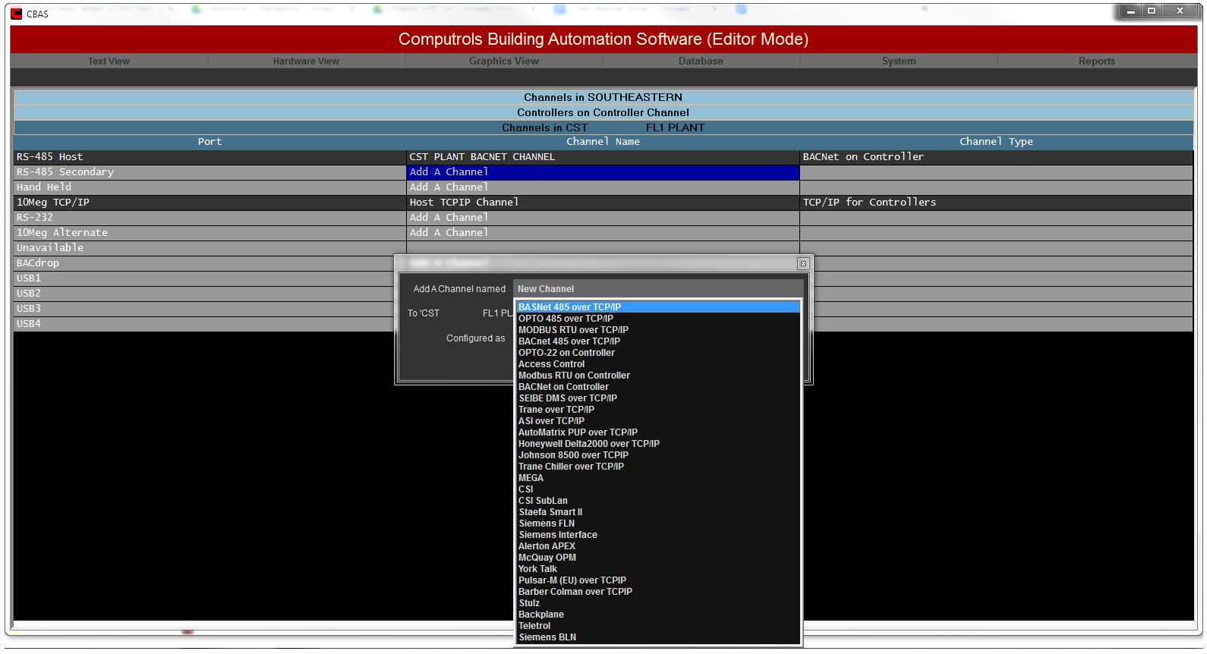

### Сторонние каналы и каналы “on Controller” («на контроллере»)

Как вы можете видеть выше, в CBAS доступно множество различных типов каналов RS485, которые в основном являются “интерфейсными” каналами, которые просто передают данные к DPU и обратно. Типы каналов с “on Controller” содержат дочерние точки контроллеров в базе данных хост-контроллера, и сам хост действует как DPU.

***Примечание: При внесении изменений в базе данных всегда сначала делайте резервную копию.***

### Удаление канала

***Причемание: Чтобы удалить канал, вы должны находиться в режиме редактора -*** *Editor Mode.*

* В главном меню (Main menu), выберите Database (База данных) и нажмите кнопку «Remove a Channel», тем самым сможете удалить канал.

o Или, если вы удаляете канал через “On Controller” (На контроллере), выберите «Remove a Channel On A Controller».

* В появившемся списке выберите канал, который хотите удалить.

o При удалении канала через «On Controller» сначала необходимо выбрать канал TCP/IP для контроллеров, а затем контроллер, на котором размещен канал.

* Хост-контроллеры могут содержать 2 канала, поэтому выберите тот, который хотите удалить.
* Вас дважды спросят, уверены ли вы, что хотите удалить канал, или нет. Если уверены, ответьте Yes ("Да"). Тогда вы больше не увидите канал в режиме Hardware view.

***Примечание:*** *Единственный способ вернуть удаленный канал - восстановить резервную копию базы данных.*

## Контроллеры

### Добавление контроллера

***Примечание: Добавление каналов, контроллеров и точек должно выполняться в режиме редактора*** *(Editor Mode).*

Чтобы добавить контроллер в режиме Hardware View:

* + На экране просмотра каналов (Channel View) выберите канал, в который вы хотите добавить
  + Выберите новую базу данных или одну из списка предварительно запрограммированых шаблонов. Если вы выбрали новую базу данных и добавили контроллер, то система готова для добавления точек. Если выбрали предварительно запрограммированные шаблоны, то продолжайте выборку дальше.
  + Выбирете необходимый шаблон. См. раздел «Шаблоны» ниже.

**Удаление контроллеров**

***Примечание:*** *Для того, чтобы удалить контроллер, вы должны находиться в режиме редактирования - Editor Mode.*

* В главном меню нажмите Database (База данных) и нажмите Remove a Controller (Удалить контроллер).
* В появившемся списке выберите канал, содержащий контроллер, который вы хотите удалить. Из списка, который появляется, выберите контроллер, который вы хотите удалить. Вас дважды спросят, уверены ли вы, что хотите удалить канал. Если вы уверены, ответьте «Да» (Yes).

Вы больше не увидите контроллер или связанные с ним точки в режиме Hardware view (Периферийный вид).

**Шаблоны**

Шаблон является копией любого контроллера Computrols BASnet и всех его точек, логики, расписаний и т.д. Он используется для экономии времени при программировании нескольких контроллеров, применяемых для одной и той же функции. Например, если 20 аппаратов регулирования воздуха управляются 20 контроллерами DDC с одними и теми же точками, вы можете создать шаблон для первого программируемого контроллера DDC, а затем выбрать данный шаблон для остальных 19 контроллеров.

CBAS 20 уже имеет множество шаблонов для контроллера UNI-B, который использует протокол BASnet. Они расположены в папке CBAS20\Templates\UNIB и называются в зависимости от различных приложений VAV, и каждый тип также имеет 3 разновидности в зависимости от типа датчика температуры и заданного значения. Пример: FTB 0-10 HW VALVE S3SP означает клеммную коробку вентилятора с клапаном HW 0-10 В и заданным значением MN-S3и температурой.

Вы также можете получить шаблоны для больших IP-контроллеров и многих различных типов AHU, открыв базу данных шаблонов. Обратитесь в службу технической поддержкой Computrols по адресу Techsupport@computrols.com и сообщите им, какую версию CBAS вы используете и что вам нужна резервная копия базы данных шаблонов. Для CBAS 20 вы сможете взять резервную копию и установить базу данных, описанную ранее. Создание шаблона рассматривается далее в этом разделе.

Контроллеры OPTO, BACnet и Modbus не могут быть сохранены в качестве шаблонов, но могут быть скопированы. Для этого перейдите в меню Database (База данных) и нажмите кнопку Copy a Controller (Скопировать контроллер). Далее следуйте инструкциям. Кроме того, вы можете выполнить экспорт или импорт. Для этого щелкните, например, OPTO controller, а затем выберите Export Database (Экспорт базы данных). После, когда вы добавите новый контроллер того же типа, система спросит, хотите ли вы импортировать точки. Выберите файл экспорта, и вам будет предоставлена возможность изменить названия точек, как описано далее в этом разделе.

**Выбор шаблона**

Для того, чтобы выбрать шаблон:

* + Во-первых, добавьте контроллер.
  + 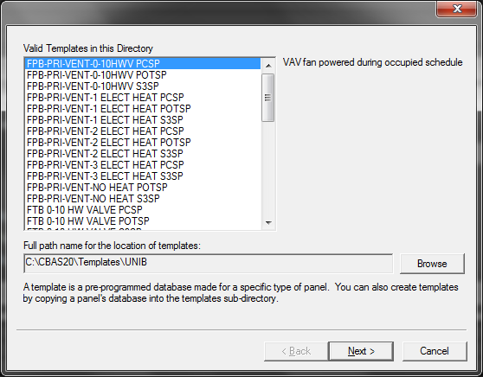• На следующем шаге нажмите кнопку USE A TEMPLATE TO CREATE THE NEW CONTROLLERS DATABASE (ИСПОЛЬЗОВАТЬ ШАБЛОН ДЛЯ СОЗДАНИЯ НОВОЙ БАЗЫ ДАННЫХ КОНТРОЛЛЕРОВ). Откроется окно, показанное ниже. Здесь будут перечислены все шаблоны для того типа контроллера, который вы добавляете.

CBAS автоматически находит шаблоны в папке C:\CBAS\Templates\[controller type]. Однако вы можете нажать кнопку Browse (Обзор) и перейти в папку Template Database (Шаблоны базы данных), а CBAS найдет все шаблоны, подходящие по параметрам. (шаблон должен быть создан в той же версии CBAS).

• Выберите шаблон из списка. Откроется окно:

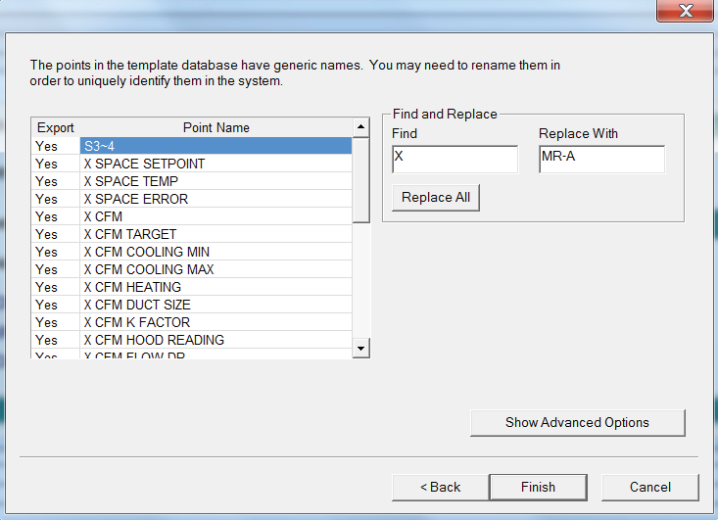

Все, что вы введете в поле поиска будет изменено на то, что вы введете в ячейке Replace With (Заменить на).

* + Нажмите кнопку “Show Advanced Options”(Показать дополнительные параметры).
  + Нажмите кнопку “Replace” для замены выбранной точки (выделена синим цветом) или щелкните кнопку «Replace All» для змены всех точек, в которых содержится комбинация символов, которую вы ввели в поле поиска. Символы, введеные в поле Prefix, будут первыми буквами названия, а все, что вводится в поле Suffix, будет отображаться после названия. Нажмите “Finish.”

**Add to Name:** добавляет префикс и суффикс выбранной точки (выделена синим цветом).

**Add to All:** добавляет префикс и суффикс всем точкам в списке.

**Manually Replace Name:** Заполните ячейку слева от этой кнопки. При щелчке левой кнопкой мыши на данной кнопке название выделенной точки изменится на то, что было введено в поле.

**Создание шаблона BASnet**

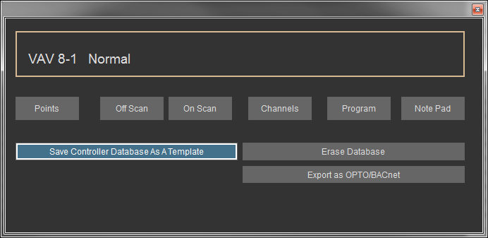В режиме просмотра оборудования щелкните (Hardware view) левой кнопкой на канале, в котором включен необходимый контроллер, а затем найдите тот контроллер, который вы будете использовать в качестве шаблона. При щелчке левой кнопкой мыши на контроллере появляется следующий экран на дисплее:

#### Save Controller Database as a Template (Сохранение базы данных контроллера, в качестве шаблона)

Щелкните здесь, чтобы сохранить все программирование и параметры данного контроллера в качестве шаблона. Это удобно, если на вашем предприятии имеются одинаковые потребности автоматизации для разных этажей или зон. После того как вы щелкните здесь левой кнопкой мыши, система CBAS предупредит о необходимости создания примечаний, относящихся к данному шаблону, а также попросит ввести название шаблона. Ваша работа упрощается, если вы добавляете в систему контроллер, который будет присоединен и запрограммирован так же, как и тот контроллер, который вы сохранили как шаблон.

## База данных точек

### Система CBAS

При первой установке CBAS в систему не программируются никакие данные для конкретного объекта. Каждая база данных уникальна. Независимо от того, устанавливаете ли вы ее самостоятельно, или если CBAS устанавливает Computrols или один из наших лицензированных дилеров, полезно продолжить чтение, чтобы ознакомиться с настройкой системы.

### Инженерия

Разработка проекта - это первый шаг. Перед началом программирования необходима конкретная информация об объекте. Чертежи, включая расположение всего механического оборудования, спецификации, готовые чертежи из любой существующей системы и любые конкретные инструкции, должны быть доступны руководителю проекта. При модернизации существующей системы автоматизации наиболее необходимую информацию можно получить из отчетов и распечаток для существующего оборудования управления. Для новых установок, инженер-проектировщик Computrols или ваш собственный менеджер проекта должны предоставить все спецификации. Как только вы распланируете проект, вы можете начать вводить данные в CBAS.

### Точки

Точка - это привод, датчик температуры, управляющая последовательность или любое другое значение или статус, который может контролироваться или управляться. Все периферийные устройства, а также любая логика или вычисления, связанные с этими устройствами, являются точками. С целью оптимизации работы рекомендуется называть точки в соответствии с их функциями и/или расположением. Например, если у вас есть датчик температуры, который считывает значения температуры наружного воздуха, то назовите точку “AHU-2 Space Temp". Существует два типа точек: аппаратный и программный.

### Аппаратные точки

Аппаратные точки могут быть подсоединены проводом или беспроводным датчиком к клеммной колодке контроллера. К этим точкам относятся различные периферийные устройства, такие как реле, приводы и датчики. Они предназначены для передачи данных в контроллер или физического выполнения команды системы CBAS.

Существуют четыре основных типа аппаратных точек. Это - аналоговые входы, аналоговые выходы, бинарные входы и бинарные выходы. Бинарные точки могут иметь только два положения - ON/OFF, OPEN/CLOSE или START/STOP. В свою очередь, аналоговые точки представляют диапазон измерений, например, процент открытия заслонки (0%-100%), температура от 0°F до 110°F, давление от 1 бар до 5 бар.

Любая точка (аналоговая или бинарная) должна быть входом или выходом. Точки, которые отслеживают состояние периферийного устройства, представляют собой входы. Периферийные устройства отправляют сведения о своем состоянии или значения на вход контроллера.

Точки, которые управляют (контролируют) состоянием/статусом периферийного устройства, представляют собой выходы. Пользователь может непосредственно контролировать выходы или использовать функцию автоматического управления, основанную на программных выходах, запрограммированных в системе CBAS.

**Примеры точек:**

|  |  |  |
| --- | --- | --- |
| **Тип точки** | **Вход** | **Выход** |
| Аналоговый | Датчик давления | Привод заслонки |
| Бинарный | Статус вентилятора AHU (ON/OFF) | Реле |

Помимо четырех основных типов точек, существуют также точки IN/OUT, контролируемые точки и точки счетчика.

**Связанные точки** (**Точки IN/OUT):** Для того чтобы удостовериться, что периферийное устройство отправило ответ на выход, можно использовать отдельную точку. Соединение этих двух точек (гиперссылка) приводит к образованию одной точки - точки IN/OUT. Например, в системе используется реле, которое включает устройство регулирования воздуха при наличии бинарного выхода. Датчик давления в трубопроводе, отображающий увеличение или уменьшение перепада давлений, используется для проверки того, что включаемое устройство является аналоговым входом. Если выход реле и вход перепада давлений будут соединены, оператор сможет дать команду на включение AXY и с помощью одной точки отслеживать изменение статуса с OFF на ON. Если установить сигнализацию на точках, можно будет узнать, запустился АХУ или нет.

**Точки контроля:** Отслеживают целостность провода. Отображают одно из трех возможных состояний: Open (открыто), Closed (закрыто) или Trouble (неисправно). Под Trouble в системе CBAS подразумевается разорванное соединение между контроллером и точкой. Например, положение двери может измеряться бинарной точкой, тем самым информируя пользователя об открытом или закрытом состоянии двери. Контролируемая точка будет выполнять ту же функцию, но при этом также показывать, когда было выполнено какое-либо действие в отношении провода, соединяющего контроллер и монитор двери.

**Точки счетчика:** Подсчитывают, сколько раз бинарная точка изменила свой статус. Чаще всего такие точки используются в счетчиках потребления энергии (в киловаттах). Это число постоянно увеличивается и должно быть сброшено до достижения 4,000,000.00.

### Программные точки

К программным точкам относятся вычисления/расчеты, точки контроля и логические утверждения. Эти точки интеллектуального типа не имеют физического соединения с контроллером. Они используются для получения данных с аппаратных точек или отправки на них определенных команд. Статус программной точки не может напрямую изменять состояние какого-либо физического объекта, если только при этом не выполняется команда логического утверждения. Примером сбора информации является вычисление средней температуры всех аппаратов регулирования воздуха в здании. Пример отправки команды в данном случае: "если температура наружного воздуха меньше 50 ° , необходимо включить нагревательные элементы VAV". Полное описание программных точек смотрите в главе 4, разделе 2 «Программирование точек».

### Добавление точек

В зависимости от типа контроллера на каждой панели может быть определенное количество аппаратных точек. Вся база данных может насчитывать до 60 000 программных точек. После добавления панели в систему существует два способа добавить точку — из главного меню или в режиме просмотра оборудования (Hardware View). Предпочтительным методом является добавить точку в режиме Hardware View, а меню базы данных использовать только для добавления специальных системных точек (System Points).

Система выдаст запрос на ввод всей информации, необходимой для добавления точек. Обратите внимание, система CBAS представит только те варианты, которые будут соответствовать предыдущим решениям. По этой причине, для некоторых типов точек часть операций выполняться не будет. Процедура добавления точек с помощью главного меню выглядит следующим образом:

***Примечание:*** *Для добавления точек необходимо войти в режим редактора**Editor Mode. Лучший способ добавить точки – перейти в режим Hardware View.*

Для добавления точек в меню Database выполните:

* Щелкните канал, содержащий контроллер, к которому вы хотите добавить точки.
* Нажмите кнопку Controllers и найдите контроллер в списке.
* Выбрав контроллер, нажмите кнопку Points (Точки).
* На контроллерах X (8X, 16X, 32X, 64X) каждое положение точки может быть любым из четырех типов. На контроллерах VAV некоторые позиции выделяются для определенных типов точек, таких как аналоговые, бинарные, точки In/Out. Программные точки добавляются ниже аппаратных точек.
* В списке точек нажмите кнопку “Add a Point” (Добавить точку) в том месте, куда вы хотите добавить точку.
* Дайте точке уникальное название, которое должно согласовываться с функциями точки.
* Выберите тип конфигурации для точки.
* 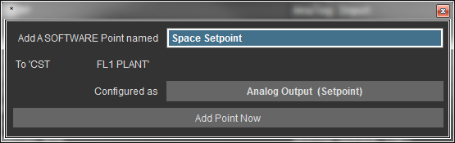Для того, чтобы добавить программную точку, нажмите кнопку “Add a Software Point” в нижней строке списка. Появится следующее окно:
* Введите описательное и уникальное название точки, которое может содержать до 32 символов.
* Нажмите Enter и выберите конфигурацию из раскрывающегося списка.
* Нажмите Enter, затем еще раз, после щелкните на кнопку «Add Point NOW» (Добавить точку прямо сейчас).

Для завершения процесса необходимо перейти на экран программирования точек. Если вы нажмете клавишу Esc или щелкните правой кнопкой мыши в любой момент до перехода на экран программирования, точка не будет добавлена в систему.

Как только точка будет добавлена, вы можете ее запрограммировать по своему усмотрению. Если вы в данный момент не планируете программирование данной точки, щелкните правой кнопкой мыши для возврата в главное меню. Для получения дополнительной информации о программировании точки после ее добавления перейдите к главе 4 «Программирование точек».

**Удаление точек:**

***Примечание:*** *Если вы решили, что точка больше не должна оставаться в рамках системы, удалите ее и все соответствующие свойства и программирование. Кроме того, любая логика и PID, которые имеют отношение к рассматриваемой точке, должны быть удалены. Для удаления точки, вы должны находиться в режиме редактора (Editor Mode).*

* В главно меню выберите пункт Database и нажмите кнопку Remove a Point.
* В появившемся окне выберите канал, содержащий контроллер с точкой, которую вы хотите удалить.
* В следующем появившемся списке выберите контроллер, содержащий точку, которую необходимо удалить. Щелкните левой кнопкой мыши на точках, вас дважды спросят, уверены ли вы, что хотите удалить точку. Если уверены, нажмите Yes.

Вы больше не увидите точку в режимах Hardware View или Text View.

### Точечные подсистемы Point Subsystems

Точки разбиты на подсистемы, которые работают вместе, чтобы обеспечить полное решение задач автоматизации. Их название определяет, как ведет себя точка и какова ее функция. Эти три подсистемы перечислены и определены ниже.

**Automation:** Эти точки осуществляют управление энергией. Автоматизированные точки являются наиболее гибкими и обладают большинством доступных функций управления. Они не так специфичны для приложений, как другие подсистемы. Поэтому требуют большего программирования для выполения того, что требуется вашему зданию.

**Fire:** Эти точки используются для обнаружения и предотвращения пожаров. Поскольку приложение является более стандартным, чем автоматизация, программирование менее настраиваемо. Эта функция требует дополнения к лицензии CBAS и является отдельной покупкой.

**Access Control:** Эта подсистема ранее использовала отдельную базу данных для обеспечения контролируемого доступа в охраняемые зоны объекта. Эта функция требует дополнения к лицензии CBAS и является отдельной покупкой.

Использование подсистем позволяет создать более организованную систему автоматизации.

**Глава 4 » Программирование точек**

## Описание экрана программирования точек (Point Program)

Экран программирования точек (Point Program), показанный ниже, позволяет пользователю запрограммировать выбранную точку и посмотреть ее свойства. Отображаемые параметры зависят от свойств выбранной точки. Это упрощает работу пользователя, ограничивая выбор только теми функциями, которые относятся к данному конкретному типу точек.

Представленный здесь экран программирования точки (Point Program) разделен на четыре раздела:

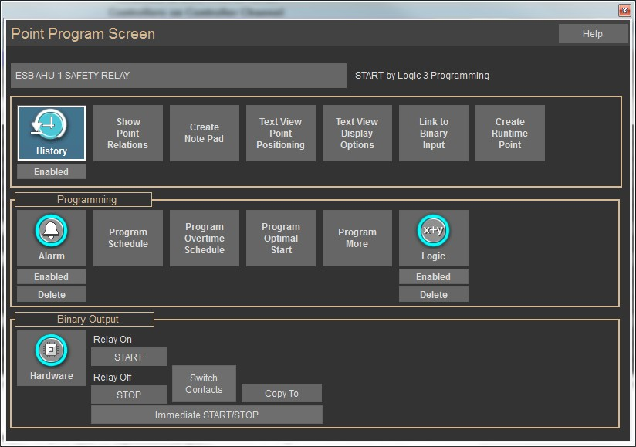

### Название и статус

**Название (Name):** Чтобы изменить название (АВТОМАТИЧЕСКИЕ ТОЧКИ ДЛЯ AHU С 10 ПО 28), щелкните его и введите новое название.

**Статус (Status):** Отображает текущее состояние точки (OFF).

### История/архив и параметры отображения (Дополнительные опции)

**History:** Система CBAS регистрирует изменения статуса точки за период времени в соответствии с установленными пользователем параметрами. Функция History позволяет задать критерии для записи событий и просмотра событий в отношении выбранной точки. Если появляется кнопка “Start Saving History” (Начать сохранение архивов), то необходимо включить сохранение истории для всей базы данных. Сделайте это в разделе History Maintenance (История/архив обслуживания) в системном меню (System Menu).

**Show Point Relations:** Перечисление всех точек, которые непосредственно влияют на выбранную точку (Логика, PID). Вы можете нажать на некоторые взаимосвязи и посмотреть, как они настроены.

**Create Note Pad**: Журнал для каждой отдельной точки, куда можно вносить любую информацию о данной точке.

**Text View Point Positioning**: Перечисление всех точек и возможность изменения порядка, в котором они

отображаются в режиме Text View/All Points. При выборе этой функции щелкните левой кнопкой мыши по позиции в появившемся списке, и она перемещается туда.

**Text View Display Options:** Помощь в настройке формата текстового просмотра. Вы можете вставить над точкой панель или выделить эту точку жирным шрифтом. Для выполнения этих операций можно использовать клавиши F3 или F4 соответственно. Панели помогают объединить точки, а с помощью жирного шрифта выполняется выделение часто используемых точек.

**Link to Binary Input:** Отображение бинарного входа и бинарного выхода в качестве одной точки. В основном используется для настройки сигналов тревоги, когда состояние на входе не соответствует состоянию на выходе.

**Create Runtime Point:** Создание точки, в которой будет отслеживаться, как долго бинарная точка была в указанном состоянии (статусе).

### Программирование

Все программирование в отношении отдельной точки выполняется в этом разделе экрана программирования точки (Point Programming Screen). Далее по тексту представлена и описана каждая кнопка раздела. Не все эти кнопки отображаются для всех типов точек:

***Примечание:*** *Кнопка слева появляется до того, как выполняется программирование. Кнопка справа появляется после того, как вы запрограммируете точку.*

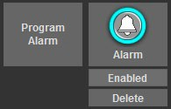

**Program Alarm:** Запрограммируйте звуковой и визуальный сигнал тревоги, который бы указывал на то,

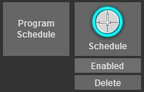что точка функционирует не так, как предполагалось.

**Program Schedule:** Запрограммируйте недельный временной график автоматического контроля/изменения статуса бинарной точки.

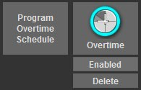

**Program Overtime Schedule:** Расширьте или отрегулируйте недельные графики путем программирования графиков сверхурочной работы (для определенных дат).

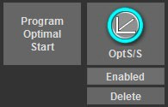

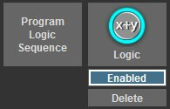**Program Optimal Start/Stop:** Программирование системы, при котором оборудование будет работать меньше времени, сохраняя при этом требуемые рабочие показатели.

**Program Logic Sequence:** Use English-language, If / Then statements to customize the sequence of operations. Для настройки функции точки и последовательности операций используйте логические команды/выражения "если - то" (If / Then) на английском языке.

Точки могут быть сконфигурированы как бинарные выходы, бинарные входы, аналоговые выходы или аналоговые входы. Точка в примере - это бинарный выход программного обеспечения. Перечисленные ниже кнопки доступны только для определенных типов точек.

**Software/Hardware:** Указывает тип точки: программный или аппаратный. Аппаратные точки физически присоединены к контроллеру. Программные точки включают в себя информацию, которая влияет на функционирование аппаратных точек. При щелчке на этой кнопке появится информация о том, где расположена данная точка и как она сконфигурирована.

**Relay On/Relay Off:** Позволяет просматривать, а также изменять единицы измерения для данной точки. Нажмите кнопку с существующей единицей измерения. Появится окно со списком параметров измерения, из которых можно выбрать подходящий. Разным типам точек соответствуют различные по внешнему виду кнопки. Эти кнопки находятся только на бинарных выходах.

**Switch Contacts:** В случае с бинарными точками вы можете изменить в обратную сторону отношение между положением сухого контакта (реле) и статусом управляемой вами точки. Например, в системе используется реле, активация которого приводит к включению устройства регулирования воздуха. Если, напротив, реле встроено таким образом, что при его активации аппарат AHU выключается, вы можете щелкнуть данную кнопку, чтобы дать системе CBAS команду поменять это отношение в обратную сторону. Встречается только в бинарных выходных точках.

**Copy To:** Копирование всего программирования и параметров из данной точки в другую точку того же типа. Нажмите кнопку, и вы увидите список похожих точек в базе данных.

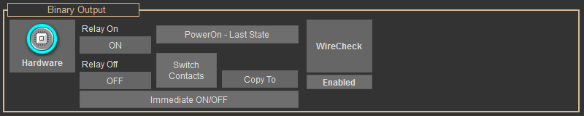**Immediate ON/OFF:** Позволяет отсрочивать запуск или выключение оборудования с целью распределения потребления энергии. Применяется только к бинарным выходным точкам на контроллере. Не в масштабах всей системы.

**More:** Предоставляет дополнительные опции, основанные на свойствах данной точки (это позволяет вам настраивать/изменять свойства точки). Применяется только на аналоговых входных точках. Отсюда вы можете отколибровать датчик, если считаете, что он неточен. Начиная с CBAS 15, в системе существует графа для вставки количества десятичных знаков в значениях входных данных.

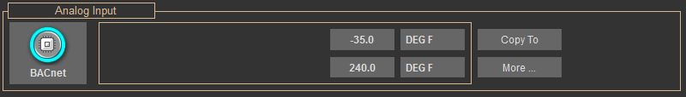**DEG F:** Позволяет изменять единицы измерения, а также изменять верхние и нижние параметры точки. Встречается у аналоговых точек.

**Change Setpoint to Reset Schedule:** Позволяет изменить заданные значения в график сброса.

### Архив (Запись архивов)

Запись и просмотр архивов позволяет пользователю выяснить изменение статуса точки за определенный период времени. Зная то, что произошло в прошлом, можно лучше подготовиться к тому, что может произойти в будущем, и установить критерии нормального функционирования для системы. К тому же, для оптимизации процесса устранения неисправностей требуется хорошее понимание того, как отреагировали точки на прошедшие изменения окружающей среды.

Для того, чтобы начать запись истории (Создать архив):

* Находясь на экране программирования точек, нажмите кнопку History, чтобы просмотреть архивы или установить параметры для сохранения статистических данных (архивов).

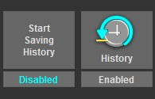

* Для записи новых данных по определенной точки необходимо активировать архив. Это можно сделать, нажав кнопку Disabled (Отключено) под кнопкой History (на экране программирования точки) или нажав саму кнопку History, а затем установив галочку на графе History Enabled (Архив включен) на экране Point History (Архив точек). Чтобы отключить историю, снимите флажок с графы History Enabled (Архив включен).
* 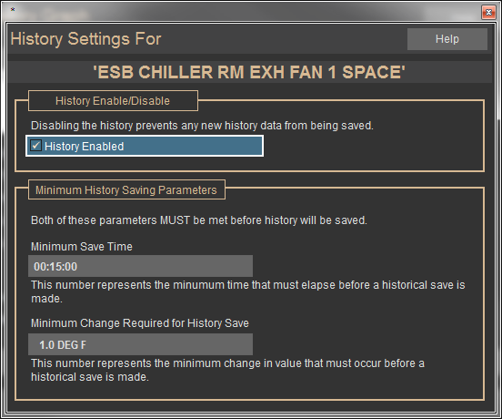Для того, чтобы изменить параметры сохранения истории, нажмите кнопку History, а затем нажмите кнопку «Modify History Saving Settings for this Point» (Изменить параметры сохранения истории для этой точки).

Для бинарных точек все изменения состояния сохраняются. Для аналоговых точек архив составляется на основе параметров, заданных пользователем. На экране настроек истории (History Settings) вы можете определить, как часто записываются данные. Для сохранения данных в архив должны быть соблюдены оба приведенных ниже условия.

**Minimum Report Time**: этот параметр указывает минимальное время, которое должно пройти до следующей записи блока архива. Щелкните «00:15:00», а затем используйте стрелки для внесения необходимых изменений. В приведенном выше примере до выполнения записи температуры должно пройти 15 минут. Это значение времени по умолчанию, но его можно уменьшить для получения более детализированного графика по некоторым пунктам в архиве.

**Minimum Analog Counts**: Этот параметр указывает минимальное изменение статуса, которое должно произойти до появления новой записи в архиве. Щелкните 3.0 DEG F, затем введите необходимое минимальное изменение. В примере на предыдущей странице температура должна измениться на 3°F, прежде чем будет выполнена запись.

В приведенном выше примере до выполнения записи температура должна измениться на 3 °F в течение 15, 30, 45 и т.д. минут. Чтобы получить наиболее реалистичный график, уменьшите эти настройки до 1 минуты и 1 градуса. Делайте это только по тем пунктам, по которым вам необходимо вести точную историю. В противном случае архив будет переполнен ненужными данными, что может привести к проблемам. Кроме того, архив должен регулярно очищаться от старых данных. Это можно сделать в системном меню с помощью функции History Maintenance (Обслуживание архива). Пункты системного меню подробно рассматриваются в главе 5. Начиная с версии системы CBAS 15.2, очистка архива выполняется автоматически, но при необходимости можно получить доступ ко всем файлам отправленным на удаление. Таким образом, ручная очистка больше не нужна.

***Примечание*: Когда архив включен, значения по умолчанию составляют 15 минут и 3 градуса по Фаренгейту (или 30 аналоговых счетчиков).**

### Хронологический график

Для того, чтобы построить хронологический график точек:

* 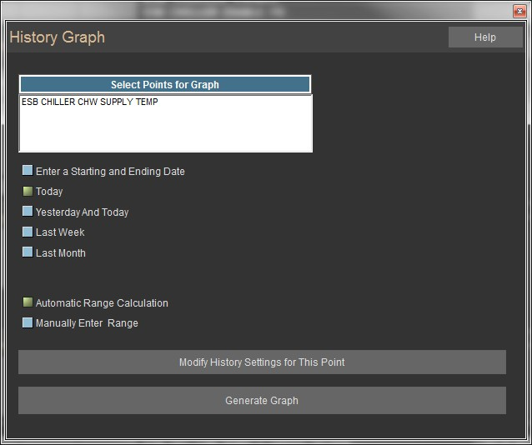Нажмите на экран Point History (Архив точек), чтобы показать графическое отображение архива точек. Появится окно, представленное ниже:
* Для проведения сравнения можно выбрать до 4 точек одновременно, что позволяет проследить, как точки вляют друг на друга. Например, вы можете увидеть, когда вентилятор запустился, выбрав точку запуска/остановки (Start/ Stop), и посмотреть, как в результате изменяются температура приточного воздуха и пространства, выбрав эти точки для отображения на одном и том же графике. Нажмите кнопку “Select Points for Graph” (Выбрать точки для графика), выберите точки из списка и щелкните правой кнопкой мыши.
* Выберите период/интервал времени для построения графика, установив галочку в одном из полей слева. Выше приведен пример с опцией ввода начальной даты и конечной даты проверки (Enter a Starting and Ending Date). Нажмите на Starting or Ending Date, после чего появится календарь.
* 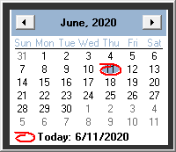Для того, чтобы поменять месяцы, щелкните стрелку "вправо"/"влево" или щелкните на нужном месяце в соответствующем списке. Для изменения года щелкните левой кнопкой мыши на значении года и установите новый год с помощью стрелок. Кроме того, вы можете использовать стрелки «влево/вправо», чтобы изменить сразу месяц и год.
* Текущая дата будет обведена красным цветом. Для смены дня необходимо щелкнуть левой кнопкой мыши на текущем значении дня. Чтобы установить текущую дату, необходимо щелкнуть правой кнопкой мыши в любой точке календаря.
* Нажмите левой кнопкой мыши кнопку «Start or End Time» (Время начала и окончания) для корректировки. Щелкните левой кнопкой мыши на стрелках «вверх и вниз» для установки точного времени.
* 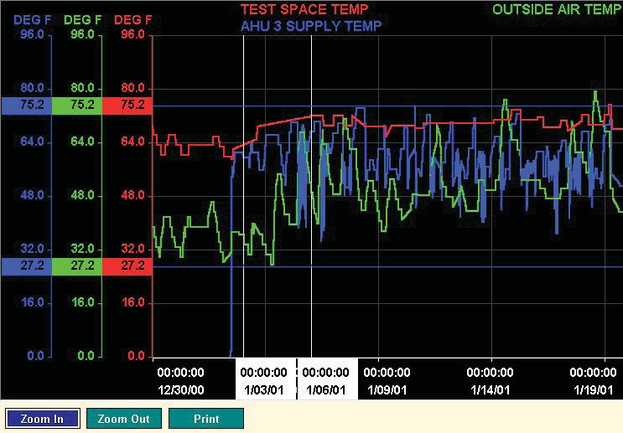Нажмите кнопку Display Graph (Отобразить график), чтобы открыть хронологический график (History Graph). На полученном хронологическом графике отображается архив точек в соответствии с предварительно выбранным интервалом времени, описанном на шаге 2.

Точки отображаются в верхней части экрана и помечаются цветом, соответствующим единицам измерения, которые отображаются в левой части графика (по оси Y). В нижней части графика (по оси Х) представлены даты. Каждая точка представлена отдельной цветной линией, отображающей изменение значения точки в течение определенного времени. При перемещении курсора можно заметить линии, пересекающие оси X и Y (там, где отображаются дата и соответствующее значение).

**Zoom In:** Позволяет внимательно рассмотреть определенный участок графика. Щелкните левой кнопкой мыши на точке графика, которая будет служить начальной точкой, а затем также выберите конечную точку. При увеличении масштаба будет показано пространство между этими двумя точками.

**Zoom Out:** Возврат к графику, в котором вы увеличили масштаб просмотра.

**Print:** Печать отображаемого графика посредством принтера.

### Взаимосвязь точек

Допустим, у вас есть точка, которой должна управлять логика LOG1, но в этой точке нет запрограммированной логики. Перейдите к Point Relations (Взаимосвязь точек), и вы найдете то, что управляет точкой.

В окне Point Relations (Отношения точек) показано, какие еще точки связаны с этой точкой посредством логических выражений, PID, сигналов тревоги и т.д. Нет необходимости в настройке/конфигурации. Однако, если вы нажмете на строку, CBAS покажет вам логическое выражение, расписание и т.д., которые ссылаются на название точки.

Вот пример экрана Point Relations (Взаимосвязи точек):

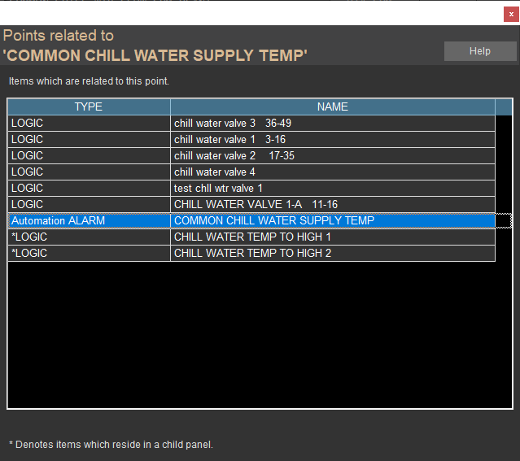

Еще одной особенностью Point Relations является символ *, который обозначает элементы, находящиеся в Child Panel (Дочерняя панель). Прежде всего, любой контроллер, запрограммированный в системе CBAS, является частью дочерней панели (Child Panel). there is a Child Database that is downloaded to the controller whenever changes are made. В дополнение к Parent Database (Родительская база данных), которую вы видите в CBAS, существует Child Database (Дочерняя база данных), которая загружается на контроллер при каждом внесении изменений. Child Database (Дочерняя база данных) хранится отдельно, чтобы облегчить загрузку по нужному адресу.

Обычно логика программируется в точке, которая находится на контроллере Child Panel (дочерней панели). Но иногда логика может быть запрограммирована на точке, которая находится на головной станции (сервере). Если символ «*» отсутсвует, то точка находится на головной станции или логика еще не была загружена на дочерний контроллер (может потребоваться масштабирование базы данных). Если логика охватывает точки на нескольких контроллерах, то логика останется на головной станции.

### Display Options (Настройка дисплея)

В этой функции есть некоторые другие инструменты для организации и группировки точек в текстовом представлении (Text View). При нажатии на кнопку Display Options появится следующее окно:

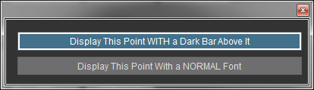

* + Нажмите один раз на верхнюю кнопку, чтобы добавить темную панель над точкой. Щелкните еще раз, чтобы удалить ее.
  + Нажмите один раз на нижнюю кнопку, чтобы выделить эту точку жирным шрифтом. Щелкните еще раз, чтобы вернуть обычный шрифт.

Эти параметры также можно изменить в текстовом представлении (Text View) с помощью следующих функциональных клавиш:

**F3:** в текстовом представлении (Text View) можно добавить жирные линии между названиями точек, выделив точку и нажав функциональную клавишу F3. Это добавит жирную линию над точкой. Нажмите F3 еще раз, чтобы удалить линию. Эта функция хороша для создания групп связанных точек.

**F4:** вы можете выделить жирным шрифтом название определенной точки, выделив ее и нажав клавишу F4. Нажмите F4 еще раз, чтобы вернуться к обычному шрифту.

### Позиционирование точки в текстовом виде (Text View)

Этот пункт меню позволяет пользователю изменять положение точки в текстовом представлении (Text View), поэтому точки, которые необходимо просматривать чаще, могут быть размещены в верхней части списка, а связанные точки могут быть сгруппированы вместе. При нажатии этой кнопки появится следующее окно:

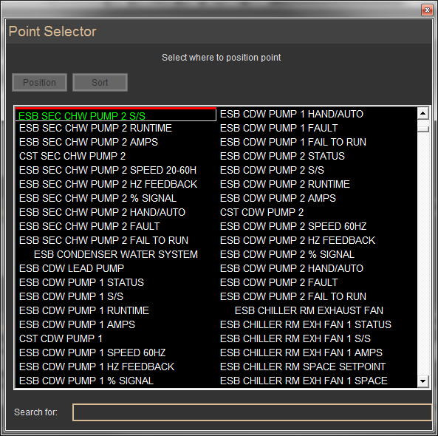

Точка, которую вы собираетесь перемещать, будет выделяться зеленым фоном. Поместите указатель мыши в то место, куда вы хотите переместить точку, и появится красная линия. Нажмите левой кнопкой мыши и точка будет перемещена в то место. Если вам сложно найти местоположение точки, вы можете выполнить поиск, введя название или часть названия и нажав знаки «+» или «–» на клавиатуре с 10 клавишами. Несколько точек можно расположить одновременно, перейдя в пункт Position Points (Положение точек) в системном меню.

### Блокнот (Note Pad)

Блокнот используется в качестве места для хранения информации о точке. Это может быть информация о программировании этой точки или о оборудовании, которым фактическом эта точка управляет. При выборе точки, установите флажок в правом нижнем углу, тогда Блокнот будет отображается первым. Эта функция используется для напоминания пользователям об изменениях в программировании или проблемах с оборудованием. Поскольку блокнот является текстовым редактором, предусмотрены несколько командных кнопок для редактирования текста, а также кнопка печати и кнопка, которая копирует текст в блокнот другой точки. Просто нажмите на эту кнопку и выберите точку или точки, в которые вы хотите скопировать блокнот.

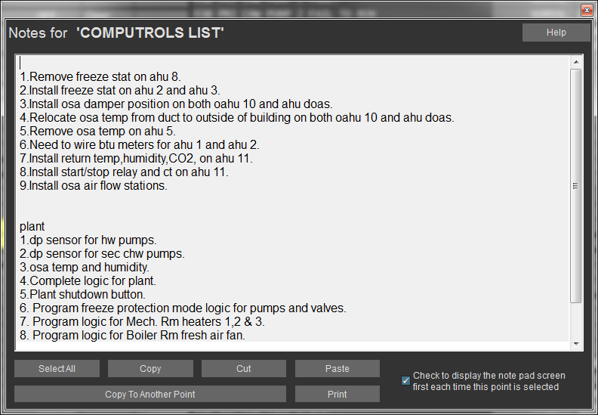

### Связанные точки

Только бинарные точки ввода и вывода могут быть “связаны” между собой, главным образом для осуществления сигнализации. Например, на точке была установлена сигнализация со следующей конфигурацией.

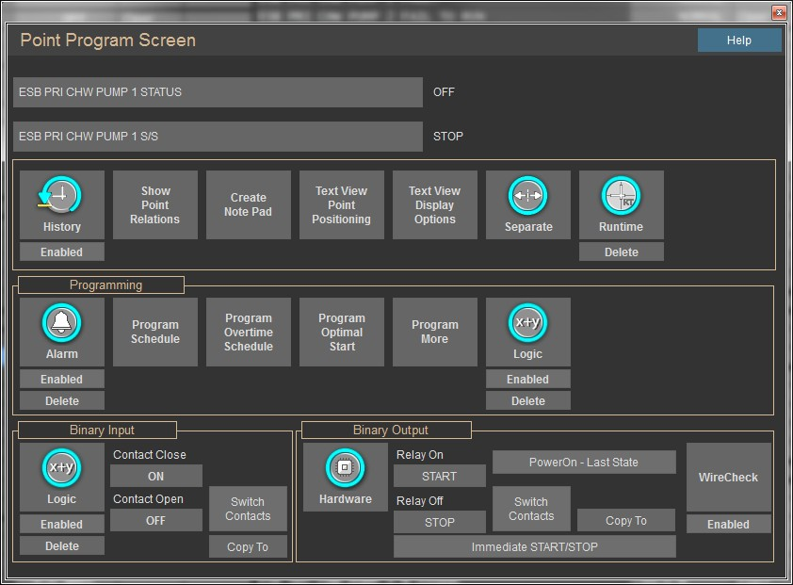

Input Fails (Вход не работает) означает то, что при наличии разницы между статусом и заданной командой в течение 2 минут (определенный период времени), прозвучит сигнал тревоги. Входные данные основаны на логике, которая гласит:

#### If CH 1C1 SF AMPS is greater than 10.0AMPS then CH 1C1 SF S/S is ON

#### else CH 1C1 SF S/S is OFF

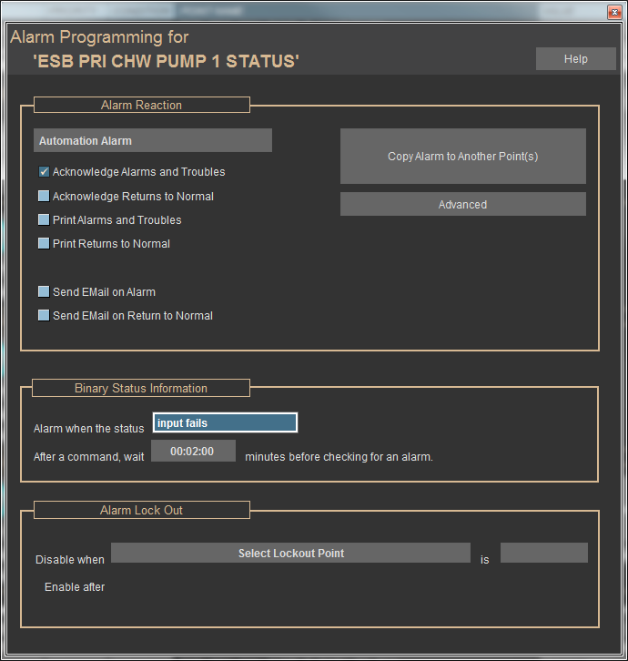

Например, предположим, вы задали команду запуска устройства регулирования воздуха (AHU), а для отображения включения устройства реле давления требуется 2 минуты. Если по истечении 2 минут с момента выдачи команды реле (датчик) не укажет, что устройство включено, система CBAS выдаст сигнал тревоги, обозначающий, что аппарат AHU не работает нормальным образом.

Когда вы нажимаете кнопку Show Point Relations (Показать взаимосвязь точек) на экране связанных бинарных точек (Linked Binary), сначала отображаются всаимосвязь для выходной точки, а затем отношения для входной точки.

### Связующие точки

Как и все остальное в системе CBAS, связывать и разъединять точки легко. На экране Point Program, описаном выше, есть кнопка Link to Binary Input, которая позволяет связать точки с бинарным входом. Для связывания точек на бинарном выходе (Binary Output) на экран Point Program нажмите кнопку Link to Binary Output. Выберите соответствующую точку из списка, который был интуитивно сужен системой CBAS. После точки будут связаны, и в текстовом виде (Text View) будет отображаться только состояние точки. В аппаратном представлении (Hardware View) вы увидите обе точки, но при нажатии на одну из них вы увидите обе связанные точки уже на экране Linked Point Program. Кнопка Link (Связать) теперь изменилась на Separate (Разделить). Нажмите кнопку Separate, чтобы разорвать связь между точками.

***Примечание:*** *При написании логики, включающей связанные точки, вы можете разделить точки, чтобы различать ввод и вывод.*

***Примечание:*** *В разделе Configure Workstation (Настройка рабочей станции) системного меню можно выбрать отображение в текстовом виде (Text View) как входных, так и выходных точек связанной пары. Однако, когда нажмете на одну из них, увидите обе точки на экране программы (Program screen).*

### Сигналы тревоги (Alarms)

Вы запрограммировать сигналы тревоги таким образом, чтобы система предупреждала, когда значение определенной точки превысило заданный диапазон. Если сработает сигнал тревоги, статус точки станет красным. CBAS также может предоставить звуковую и визуальную индикацию (панель в верхней части экрана становится красной, при этом выдается определенный звуковой сигнали). Для подтверждения сигнала тревоги (и остановки звукового сигнала), нажмите клавишу F1 или щелкните на панель сигнализации (Alarm Bar) в верхней части экрана. Функция Checking Silence Alarms (Контроль отключения сигналов тревоги) в разделе Configure Workstation (Настройка рабочей станции) системного меню может отключить все сигналы тревоги. Инструкции по настройке воспроизведения звукового сигнала через звуковую карту смотрите в разделе «Сигналы тревоги CBAS, воспроизводимые через звуковую карту».

Существует также новая функция, которая позволяет выделять сигнализирующие о тревоге точки цветом, отличным от красного. Смотрите раздел «Цвет состояния точки» в конце этого раздела.

**Программирование сигнала тревоги**

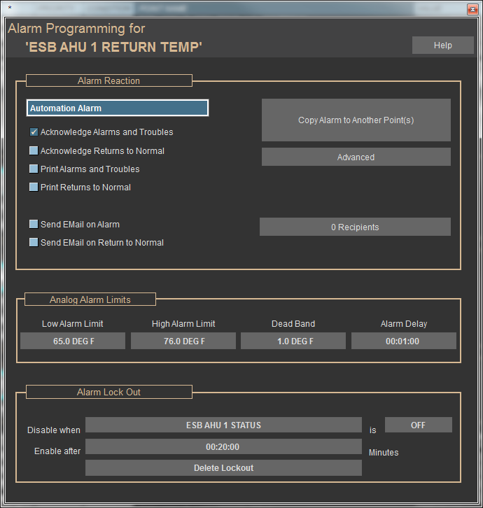Для программирования сигнала щелкните левой кнопкой мыши на точке, в отношении которой собираетесь запрограммировать сигнал тревоги. Если это аналоговая точка, откроется экран Point Program (Программирование точек). Если это бинарная точка, нужно сначала нажать кнопку Program, чтобы открыть экран Point Program. Нажмите кнопку Program Alarm, чтобы открыть экран программирования сигнала тревоги (Alarm-Programming) для выбранной точки.

**Alarm Reaction:** В этом разделе присутствует выпадающее меню (Automation Alarm) и соответствующие флаговые кнопки.

Выпадающее меню предоставляет опции для установки приоритета сигнала тревоги. Приоритеты перечислены в порядке возрастания - от самого низкого (Automation) до самого высокого (Fire). При одновременном срабатывании двух или нескольких сигналов тревоги на экране появляется панель сигналов тревоги, которая первым делом подтверждает сигналы с самым высоким приоритетом. Для установки приоритетов сигналов тревоги в выпадающем списке щелкните на кнопке Automation Alarm.

Установите галочку на первой флаговой кнопке, щелкнув на нее левой кнопкой мыши, тогда пользователь будет оповещен при любом срабатывании сигнала тревоги. Имейте ввиду, что может потребоваться войти в систему для подтверждения факта оповещения. Активация второй кнопки означает, что пользователь будет оповещен, когда точка вернется к нормальному состоянию после срабатывания сигнала тревоги. Третья кнопка активируется в случае, если вы хотите распечатать копию сигнала тревоги. Четвертая кнопка отвечает за выполнение печати в момент, когда точка возвращается к нормальному значению. Одновременно можно отметить сразу несколько опций/кнопок.

Недавно в версию системы CBAS19 были добавлены 2 флаговые кнопки, которые позволяют настроить отправку сообщения о наличии сигнала тревоги по электронной почте. Когда вы установите галочку на этой кнопке, система автоматически перейдет к контактам электронной почты, где будет необходимо выбрать адресата для письма. Контакты добавляются через функцию Email Alarms\Contacts в Системном меню. Это более подробно рассматривается в разделе 6 главы 5.

**Analog Alarm Limits:** В представленных полях необходимо установить нижний предел (Low Limit), верхний предел (High Limit) и мертвую зону (Dead Band). Нижний и верхний пределы представляют собой заданные точки, при достижении которых происходит срабатывание сигнала тревоги. Например, если вы хотите, чтобы температура в помещении поддерживалась в диапазоне от 65 до 77 градусов, установите нижний предел 64 и верхний предел 78. Когда температура достигнет один из пределов, в системе CBAS сработает сигнал тревоги.

**Dead band (Мертвая зона):** Буферная зона, предотвращающая последовательные срабатывания сигнала тревоги в отношении определенной точки. В нашем примере без применения мертвой зоны сигнал тревоги будет постоянно срабатывать, если температура приточного воздуха будет колебаться между 77.5 и 78 градусами. Если установить для мертвой зоны значение 1, то инициированный сигнал тревоги будет оставаться включенным до тех пор, пока значение не станет равным 65 (нижний предел плюс мертвая зона или 64+1) или 77 (верхний предел минус мертвая зона или 78-1).

**Binary Status Information (Информация о статусе бинарной точки):** некоторые бинарные выходные точки связаны со входными, а некоторые являются независимыми.

### Независимые точки

Вот пример независимых бинарных точек. Срабатывание сигнала тревоги происходит в момент, когда статус точки не находится в требуемом положении в течении заданного вами периодом времени. Соответственно, вы можете выбрать, как долго точка должна находиться в определенном состоянии (On/Off, Open/Closed), прежде чем произойдет сигнал тревоги. Например, дверь должна быть открыта только в момент, когда кто-нибудь проходит через нее, т.е. сигнал сработает в случае, если дверь останется открытой большее количество времени, чем то, которое требуется для прохождения через нее.

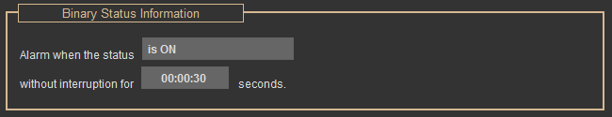

### Связанные точки

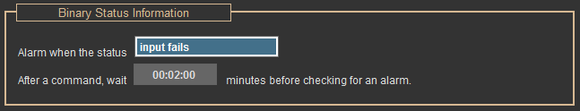Вот пример связанной точки:

**Input Fails** (Вход не работает)**:** означает то, что при наличии разницы между статусом и заданной командой в течение 2 минут (определенный период времени), прозвучит сигнал тревоги. Например, предположим, вы задали команду запуска устройства регулирования воздуха (AHU), а для отображения включения устройства реле давления требуется 2 минуты. Если по истечении 2 минут с момента выдачи команды реле (датчик) не укажет, что устройство включено, система CBAS выдаст сигнал тревоги, обозначающий, что аппарат AHU не работает нормальным образом.

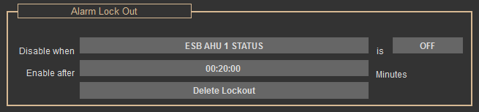

**Alarm Lock Out:** Позволяет в определенных условиях отключить сигнал тревоги. При изменении этих условий активируется сигнал тревоги (по истечении заданного промежутка времени). Например, предположим, что сигнал тревоги должен сработать в тот момент, когда давление в трубопроводе упадет ниже 3-дюймового водяного столба. Однако если аппарат AHU для данного трубопровода не активирован, давление может упасть фактически ниже 3", поэтому вы можете отключить тревогу, когда аппарат AHU запрограммирован на остановку/выключение. Когда аппарат регулирования воздуха снова включен, на достижение и поддержание необходимого диапазона давлений может уйти 20 минут. В этом случае необходимо указать системе CBAS ждать 20 минут после включения AHU перед тем, как активировать сигнал тревоги.

**Delete Lockout:** Используется для выключения блокировки сигнала тревоги. Для этого щелкните левой кнопкой мыши.

### Point Status Coloring (Цвет состояния точки) – Новая функция

Point Status Coloring - это новая функция, которая позволяет изменять цвет статуса/приоритета точки без включения сигнала тревоги. Цвет точки изменится как в текстовом виде (Text View), так и в графическом представлении (Graphics View). Функция лимитирована программными точками бинарного выхода (BO) или бинарного входа (BI) только в DPU, это означает, что она недоступна в точках, запрограммированных на контроллерах. Однако вы можете настроить логическую инструкцию, которая делает точку DPU BO или BI зеркальным отображением состояния BO или BI на контроллере.

При использовании функции Point Status Coloring вы не можете подтвердить факт оповещения о сигнализации или распечатать копию сигнал тревоги. Все, что сделает система, - поменяет цвет, и ничего больше. Таким образом, вы не сможете отправить сообщение о наличии сигнала тревоги по электронной почте.

Эта функция работает совместно с функцией Group Commander (Групповая команда), так что вы можете легко увидеть, какие точки в группе находятся в активном состоянии.

Во-первых, вот как вы создаете точки BO или BI на DPU:

* + В режиме редактора (Editor Mode), выберите Database в главном меню, а затем Add A Point. Дайте название точке, а затем нажмите кнопку Next.
  + Щелкните Binary, затем Next. Выберите Software, после Next.
  + Нажмите Binary Output или Binary Input, затем Next.
  + На последнем экране вам требуется выбрать название необходимой для работы базы данных, которое появится в верхней строке/на панели. После нажмите кнопку Finish.

Ваша новая точка будет располагаться на последней строке в текстовом представлении (Text View). Для того, чтобы увидеть эту точку в текстовом представлении (Text View), щелкните All Points, затем нажмите комбинацию клавиш «CTRL+End», в результате это приведет вас к нижней части списка. Вы можете расположить эту точку в любом месте текстового представления (Text View) или поместить ее в логическую группу (Logical Group).

* + Щелкните левой кнопкой мыши на точку и перейдите в Program screen (Экран программы).
  + Нажмите кнопку Program Alarm (Программирование сигнала тревоги), а затем установите флажок в графе Change Point Color ONLY (Изменить только цвет точки). Смотрите скриншот, представленный ниже.
  + Справа сбоку щелкните Alarm Color (Цвет сигнала тревоги), а затем выберите нужный цвет. Возможные варианты: красный, желтый, зеленый и синий.
  + Выйдите из экрана программирования сигнала тревоги (Alarm Programm) и нажмите кнопку Program Logic (Программирование логики).

Если эта точка бинарного выхода (BO), то запрограммируйте логическое утверждение, которое придаст этой точке тот же статус, который имеется у зеркальной с ней точкой. Что-то вроде этого:

#### If FL2 RM 116 Lights is START then ON FL2 RM 116 Lights Color else OFF FL2 RM 116 Lights Color

Убедитесь в том, что точка автоматически отображается в реальном режиме (Real Mode).

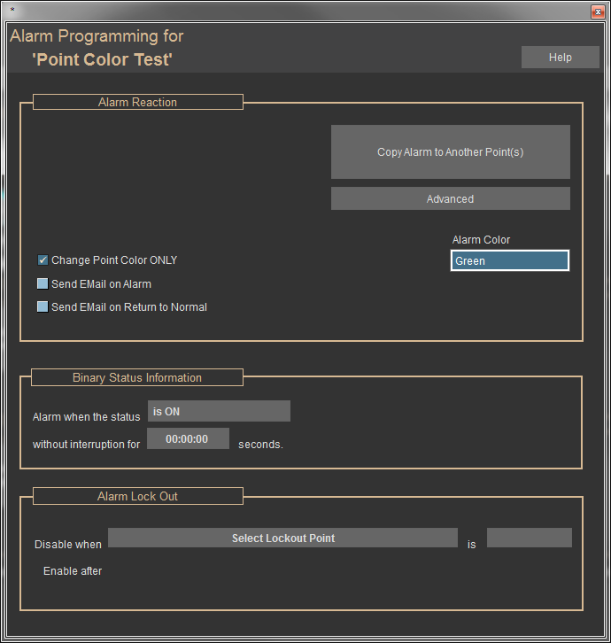

Вы также можете запрограммировать ввод, но логическое утверждение будет выглядеть иначе. Шаги следующие:

* + Если аппаратная точка включена (ON), установите значение программной точки в положение ON
  + Кроме того, установите значение программной точки (Software Point) в положение OFF. Логическое утверждение будет выглядеть следующим образом:

### If 32X 85 Fan Status is ON then Point Color Test Input is ON else Point Color Test Input is OFF

Вы можете протестировать свое программирование в режиме симулятора (Simulator Mode) или в реальном режиме (Real Mode).

Show Downloads in Alarm Bar (Показ загрузек в панели сигналов тревоги): теперь на экране сигналов тревоги (Alarm screen) для контроллеров установлена флаговая кнопка, если на нее установить галочку, это отобразит в случае возникновения сигнал тревоги на панели Alarm Banner при загрузке контроллера в случае тревоги. Это может пригодиться, если вы не уверены, попадают ли ваши изменения в контроллер при редактировании базы данных. Щелкните контроллер в аппаратном представлении (Hardware View), а затем перейдите в раздел Program, чтобы настроить сигнализацию на контроллере.

### Графики (Schedules)

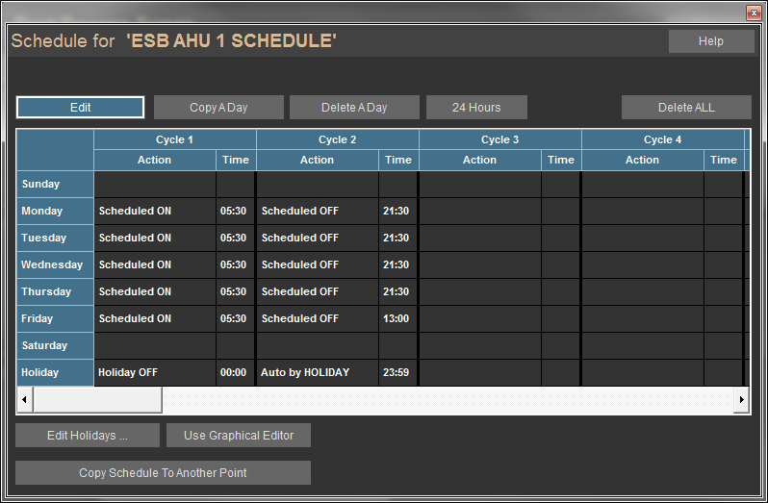Графики позволяют пользователю легко настраивать ежедневный временной график управления статусом бинарной точки. Чтобы применить график, щелкните на необходимой точке, а затем выберите команду Program. Таким образом вы перейдете на экран программирования точек, в котором вам необходимо выбрать кнопку Schedule. Теперь все готово к определению графика для данной точки.

**Edit:** На каждый день можно запланировать 24 различные команды. Каждая команда называется циклом (Cycle), и в большинстве графиков будет отражено только 2 цикла, On и Off (Вкл. и Выкл). Начните с цикла 1 для соответствующей даты, которую вы хотите контролировать. Для этого щелкните левой кнопкой мыши на кнопке Edit, а затем выберите ячейку, которая соответствует необходимой дате и циклу. В приведенном выше примере первая ячейка в левом верхнем углу (Scheduled ON) обозначает воскресенье (Sunday) и цикл 1 (Cycle 1). Как только вы выберете ячейку, на экране появятся варианты управления данной точкой. Для составления графика повторите эту операцию для остальных циклов (в каждом соответствующем дне).

**Copy a Day:** Если у вас предполагаются идентичные графики для нескольких дней, можно скопировать график одного дня в любой из остальных дней. Выберите команду Copy a Day, а затем выполните инструкции, представленные в верхней части экрана графиков работы.

**Delete A Day:** Эта команда позволяет удалить все циклы для определенного дня. Щелкните кнопку, а затем выделите день, который необходимо удалить, после чего щелкните левой кнопкой мыши.

**24 Hours:** Эта функция полезна при работе с оборудованием, которое должно работать непрерывно, или если вы хотите установить график сверхурочной работы для точки, которая всегда выключена. Сверхурочная работа не будет работать, если для одной и той же точки нет графика, поэтому сначала укажите для этой точки 24-часовой формат времени и перерыв. Для этого нажмите кнопку 24 Hours (24 часа) и выберите Off (Выкл).

**Delete All:** Эта команда удаляет недельный график в отношении выбранной точки.

**Copy Schedule To Another Point:** При наличии схожих устройств, которые должны работать по одинаковому графику, вы можете скопировать полный график из одной точки в другую. Нажмите команду Copy Schedule To Another Point, а затем выберите точки, в отношении которых необходимо применить тот же самый график работы.

**Edit Holidays:** При наличии запланированных праздничных дней, работа в которые отличается от обычного недельного графика, выберите команду Edit Holidays, которая позволяет создавать, редактировать или удалять праздничные дни. Этот список праздников влияет на каждую точку в системе, у которой есть график. Здесь вы можете назвать и выставить дату определенным праздникам. Например, Рождество (Christmas 12-25-01). Праздники отображаются в столбце после субботы (Saturday) под названием Holiday. Примечание: Если для различных праздников предполагаются разные графики работы, необходимо использовать графики сверхурочной работы.

**Undo All Changes:** в процессе редактирования графика вы допустили ошибку, нажмите эту кнопку, чтобы вернуться к тому графику, который существовал до того, как вы перешли в режим редактирования.

**Use Graphical Editor:** Наряду с использованием функции Schedule, возможна и графическая установка графиков с помощью функции Graphical Editor (Графический редактор). Пример такого графика представлен на следующем рисунке. Обратите внимание, что при наведении курсора на график появляется небольшое временное окно |Tue @ 09:00 |, где указывается день и время, соответствующие текущему положению курсора.

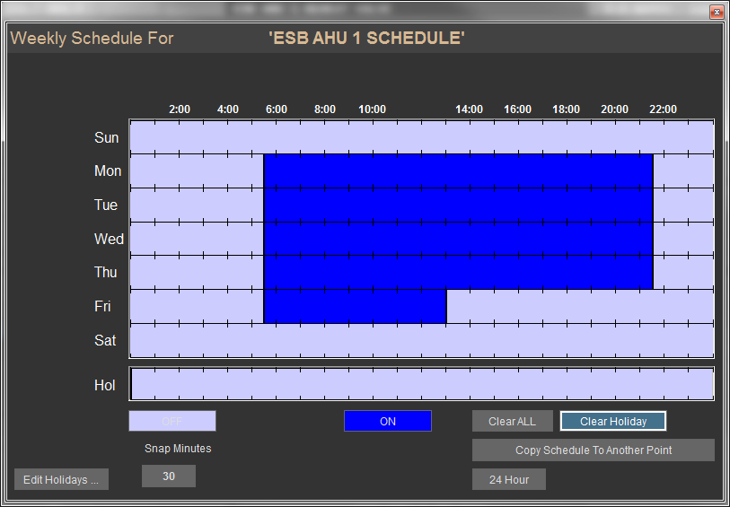Первым делом необходимо установить определенный интервал времени. С помощью временного окна наведите курсор на день и время, с которого должен начаться этот интервал, затем щелкните левой кнопкой мыши и, удерживая ее нажатой, перетащите курсор в конечную точку интервала времени, после чего отожмите кнопку. Существуют две опции для выбранного интервала времени. Они зависят от того, какие двоичные единицы измерения были выбраны ранее на экране программирования данной точки. Например, если для точки выбраны единицы измерения ON/OFF, то в качестве опций вы получите Off и On. Если для точки существует оптимальная настройка запуска (Optimal Start setup), также будет кнопка Opt Start.

**STOP:** Устанавливает для точки значение OFF в течение выбранного интервала времени.

**START:** Устанавливает для точки значение ON в течение выбранного интервала времени. В приведенном выше примере аппарат AHU должен работать с 6:00 до 18:00 по рабочим дням (с понедельника по пятницу).

**Optimal Start/Stop:** Задача функции оптимального запуска/остановки – включить устройство как можно позже (в целях экономии энергии), обеспечив при этом достижение предварительно установленной точки в нужное время. Эта функция может быть использована только после установки определенного графика работы. Выделите мышью диапазон времени, в котором система CBAS должна вычислить момент оптимального запуска/остановки. Начало диапазона указывает на момент включения функции оптимального запуска/остановки. Конец диапазона указывает на то время, к которому должна быть достигнута заданная точка. Пример: Если температура помещения имеет заданную точку в 72 ° и вам необходимо достичь эту точку к 8:00, определите в качестве конца временного диапазона - 8:00. Чем больше времени вы предоставляете системе CBAS для определения оптимального момента запуска, тем более точным будет результат этого анализа. Тем не менее, если вам известно, что на охлаждение здания до заданной точки уйдет не более трех часов, запускайте данную функцию менее чем за три часа до достижения заданной точки.

**Snap Minutes:** Выбор интервалов времени для установки графиков. Пример: Значение Snap Minutes, равное 30, указывает на то, что вы можете создавать графики с получасовыми интервалами времени.

**Clear All:** Удаление всех существующих графиков для данной точки.

**Clear Holiday:** Удаление графика для праздничных дней (в отношении данной точки).

**Copy To:** Копирование данного графика в другую точку. Щелкните эту кнопку, а затем выберите точку, в отношении которой вы хотите применить данный график работы.

**24 Hour:** Устанавливает для точки постоянное значение ON.

**Undo:** Удаление всех изменений, сделанных с момента открытия графического экрана графиков.

### Графики сверхурочной работы

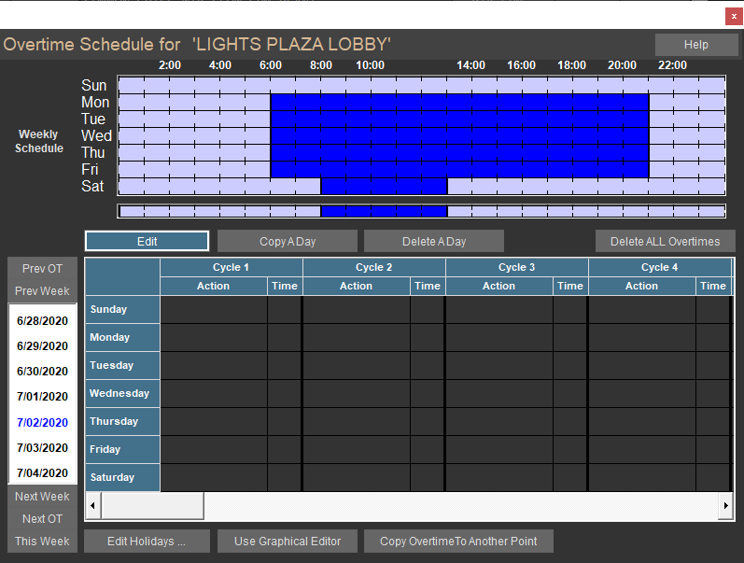Графики сверхурочной работы определяются в отношении событий, которые изменяют или увеличивают существующий график работы. Например, владелец здания требует, чтобы освещение и кондиционирование воздуха для сотрудников предприятия подавалось в рамках работы в субботу в течение недели 05/06/17, в то время как исходный календарный график предусматривал подачу электричества и освещения с 8:00 до 18:00 только в рабочие дни (с понедельника по пятницу).

Для того, чтобы составить график сверхурочной работы, щелкните левой кнопкой мыши на точке, а затем выберите команду программирования для вызова экрана программирования точки. Нажмите Program Overtime Schedule, чтобы открыть окно графического отображения графиков. Этот экран отличается от графического редактора, обрабатывающего стандартные графики, тем, что в нем можно выбрать не день недели, а определенную дату. Предварительно определенный недельный график будет отображен в окне графиков. Здесь вы можете добавить в существующий график дополнительные графики сверхурочной работы.

Для того, чтобы изменить существующий график и добавить сверхурочную работу, сначала найдите неделю, которую вы хотите изменить. Щелкните Prev Week, чтобы найти неделю, которая идет перед датами, указанными в левой части графика. Нажмите кнопку Next Week, чтобы найти неделю, следующую за указанными датами.

**Prev OT and Next OT:** позволяет пролистывать существующие графики сверхурочной работы. После нахождения необходимой даты щелкните и переместите курсор для выделения интервала времени, который будет модифицирован. Затем выберите один из трех вариантов: OT OFF, OT Opt ON и OT ON. Все кнопки, кроме представленных далее, работают так же, как и в окне графиков, (при этом нельзя забывать, что они относятся только к определенному графику сверхурочной работы).

**Clear All:** Удаление всех графиков сверхурочной работы для выделенной точки.

**Clear OT:** Удаление выделенного интервала времени, в котором еще не были обозначены запуск, остановка или оптимальный запуск.

**Text View:** Перечисление всех существующих графиков сверхурочной работы для выделенной точки.

### Оптимальный запуск (Optimal Start)

Задача функции оптимального запуска/остановки (Optimal Start/Stop) – включить устройство как можно позже (в целях экономии энергии), обеспечив при этом достижение предварительно установленной точки в нужное время, а также используется для прогнозирования потребностей в отоплении или охлаждении помещения. Функция оптимального запуска в системе CBAS делает это путем вычисления разницы между фактической температурой (Actual Temperature) и заданным значением требуемой температуры (Occupied Temperature Setpoint). В зависимости от угла наклона нагрева или охлаждения, определенного пользователем, устройство запускается достаточно рано, чтобы довести температуру в помещении до желаемого уровня. Поступая таким образом, вы можете избежать большой нагрузки на оборудование, которая возникает при желании быстрого достижения желаемых температурных показателей. В экстремальных условиях это может привести к работе полную мощность в течение нескольких часов, что приблизить выход из строя оборудования.

Функцию оптимального запуска можно найти, нажав на кнопку Optimal Start на экране программирования любого бинарного вывода (Binary Output). Перейдите туда, найдете экран, представленный ниже:

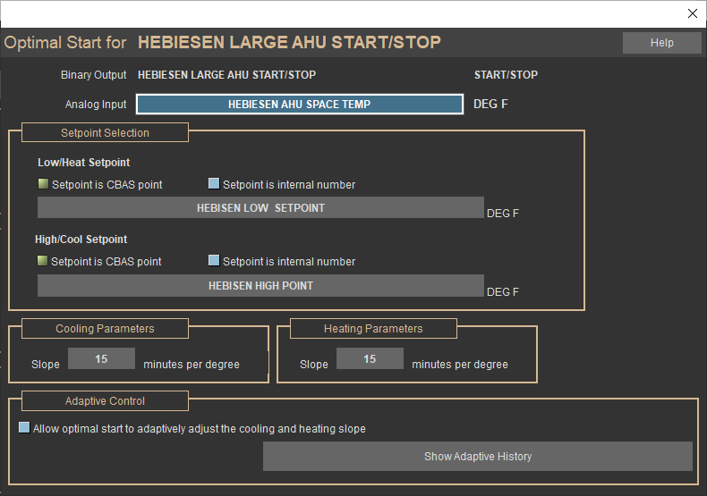

### Новые функции в версии 3.1.6

Оптимальный запуск (Optimal Start) программируется на бинарном выходе, который запускает и останавливает приточно-вытяжную установку (Air Handling Unit). Для начала должен быть запрограммирован еженедельный график.

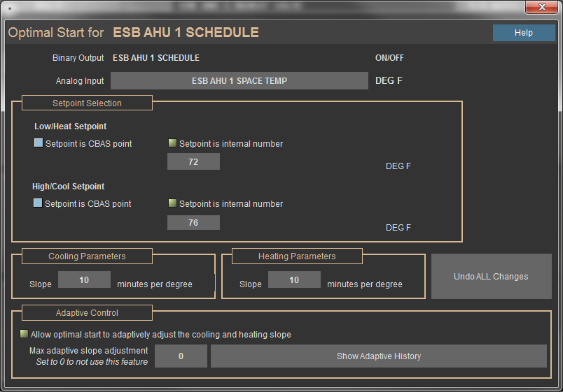

При просмотре уже активированной функции Optimal Start, увидите галочку, установленную в графе Setpoint is a CBAS Point (Заданное значение в точке CBAS) и перечислены заданные значения. Вы можете ввести требуемые значения нагрева и охлаждения прямо на экране оптимального запуска. Просто установите галочку в графе Setpoint is internal number и введите требуемые значения. Это делает настройку оптимальных запусков сразу на нескольких контроллерах проще, чем было раньше.

### Адаптация оптимального запуска (Adaptive Optimal Start)

Если вы установите галочку в графе Allow OPTIMAL START to ADAPTIVELY adjust the Cooling and Heating Slope (Разрешить отимальный запуск для адаптации регулировки уклона на охлаждение или нагрев), то система CBAS сохранит несколько параметров о последних 16 оптимальных запусках нагрева или охлаждения. Сохраненные параметры:

* Уклон
* Разница температур в момент начала оптимального запуска.
* Время до начала графика оптимального старта (На самом деле это время не хранится в памяти, но может быть вычислено, как вычитание установленной даты запуска и фактическим календарным днем)
* Достиг ли оптимальный стар своей цели? Если нет, то какова будер разница температур в запланированное время?
* Запланированный день оптимального старта
* Был ли выключен модуль/аппарат более чем на 36 часов, когда впервые оценивалась работа оптимального старта? (Было это в праздничный день или в понедельник)

Вы можете нажать кнопку “Show Adaptive History” (Показать адаптивную историю), чтбоы посмотреть данные по вышеуказанным параметрам. После того, как вы включили кнопку Adaptive Optimal Start (Адаптация оптимального старта), система CBAS определит «уклон» и количество времени, необходимое для изменения температуры на 1 градус, а также будет ежедневно корректировать ее.

Параметры охлаждения и нагрева должны быть определены без использования функции Adaptive Optimal Start. Параметр уклона – это количество минут, которое требуется AHU для изменения температуры на 1 градус. Просматривая истории/архивы вы должны быть в состоянии определить эту информацию.

* + Сделайте график истории (History Graph) на бинарном выходе AHU и выберите точку температуры помещения, которая также будет отображаться на графике.
  + Посмотрите на точное время включения устройства в течении дня. В режиме охлаждения вы увидите, когда включатся/загорается бинарная точка, и в какое время на графике начнет снижение кривая температуры помещения.
  + Увеличив масштаб нужной части графика, вы сможете точно определить, сколько времени требуется системе, чтобы снизить температуру на 1 градус. Возможно, вы захотите посмотреть, сколько времени потребуется системе, чтобы изменить температуру на 3-4 градуса, и посчитать среднее время для требуемых изменений.
  + То же действия вы можете провести в дни, когда требуется обеспечить нагрев помещений. **Примечание:** уклоны температуры в нужную стороны придется скорректировать.
  + Введите название уклона (охлаждение или нагрев) в соответствующие места на экране настройки оптимального запуска (Optimal Start setup).

После того, как вы сохранили изменения для оптимального запуска, выйдите из экрана настройки, далее вам нужно определить, в какое время должна быть активирована функция оптимального запуска (требуется добавить ее в график работы). При использовании функции Adaptive Optimal Start уклон будет определен автоматически, но вы можете скорректировать график соответствующим образом.

• Составьте историю температуры в помещении (Space Temperature) в течение недели, а также в самые жаркие и холодные времена года.

• Вы сможете увидеть, насколько высока или низка температура по отношению к заданному значению. Вычтите наименьшее и наибольшее числа из соответствующих представленных значений, чтобы получить максимальное количество необходимых изменений в градусах, которые требуется провести для достижения требуемых значений.

• Если вы используете функции night Setback (ночную остановку) или Unoccupied Setpoint (Свободная заданная точка), тогда требуется посчитать разность значений времени, когда точка активирована и неактивна для того, чтобы отклонения между ними были незначительными.

* + Умножьте полученное значение отклонения во времени на значение большего из уклонов (в сторону охлаждения или отопления) температуры, таким образом вы сможете получить время (включенное в регулярный график работы), в которое активируется функция Optimal Start для обеспечения требуемых условий в помещении. (Максимальное отклонение во времени, 30 мин.) X (Максимальная температура, 5 град.) = 2.5 часа)
  + Откройте график (Schedule) рассматриваемой точки, и вы заметите, что первый столбец графика называется Optimal Start. Вы можете отредактировать этот столбец или воспользоваться графическим редактором, нажав на кнопку (Graphical Editor).
  + 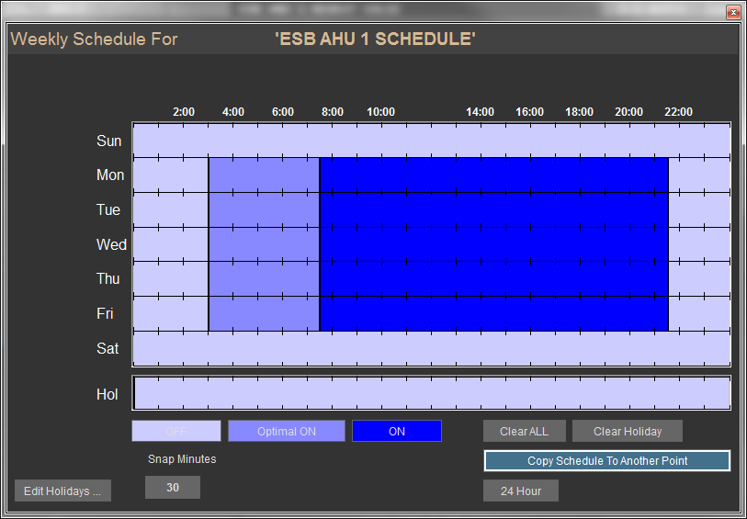В графическом редакторе (Graphical Editor) необходимо щелкнуть на место (в графике, предваряющем начало ежедневного расписания (за 2,5 часа до начала) и, удерживая кнопку, перетащить указатель вниз и впрво, чтобы выделить нужное пространство (см. рисунок ниже).
  + Отпустите кнопку мыши, при это выделенный участок останется выделенным.
  + Нажмите кнопку Optimal Start, находящуюся внизу экрана, и период времени будет выделен тем же цветом, какой имеет кнопка оптимального старта. (Разделы Start, Optimal Start, и Stop имеют разные оттенки, как и соответствующие кнопки)
  + Выйдите из редактора графиков (Schedule Editor), и график будет сохранен.

Вам нужно будет следить за работой, записывая в историю/архив температурные показатели помещений и точек Start/Stop устройства, чтобы увидеть необходмость регулировки параметров. При этом нет необходимости сокращать периоды времени в моменты благоприятной погоды, потому что график не позволит включиться устройству до тех пор, пока этого не потребуется.

*\* Очень важное примечание! \**

*При использовании в системе CBAS заданных значений для точек, вы должны «управлять» этими значениями, в противном случае точки будут работать некорректно, даже если на экране программирования точек был установлен диапазон различий между пределами температуры в 1 градус. Когда вы устанавливаете заданное значение и его диапазон (70-74), то величина этого значения будет равно 0 до тех пор, пока вы не подадите команду на зпуск системы в первый раз. Величина заданного значения до запуска будет равно 0, даже если она будет отображаться на экране как нижний предел диапазона (70). Это приводит к тому, что PID-ы и функции Optimal перестают работать. Например, пользователь установил диапазон заданного значения в пределах от 74 до 74, т.к. он не хочет, чтобы заданное значение не менялось. Затем он использовал это заданное значение для оптимального запуска. Оптимальный запуск будет активироваться в начале запланированного периода времени каждый день. Система показывала величину значения 74, но на самом деле она равнялась 0. Как только фактическая величина дойдет до 74, система начнет работать.*

### PID-регулирование

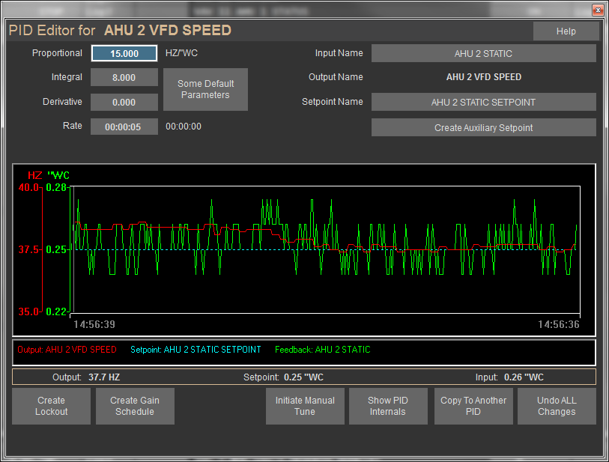В основе гибкого и надежного контроллера, который мгновенно реагирует на любые неисправности, имеет нулевую статическую погрешность и инициирует регулировку до того, как будет превышено заданное пороговое значение, лежит соединение пропорциональных, интегральных и дифференциальных (PID) значений. Система CBAS известна своими крупными достижениями в области автоматизации стандартных (PID) систем управления. Одними из них являются автоматическая настройка и самообучающийся механизм PID-регулирования. С их помощью упрощается автоматизация работы многочисленных клапанов и систем увлажнения, используемых для поддержания определенной температуры в помещении, системе подачи охлажденной воды и бойлере. Функция PID программируется в любой точке аналогового выхода, и для образования (замыкания) цикла PID-регулирования ей требуется две дополнительные точки – обратной связи и заданного значения. В качестве точки обратной связи (обычно эту роль выполняет датчик температуры) должен выступать аппаратный аналоговый вход. Для заданного значения необходимо определить точку аналогового выхода. Следующий экран находится в редакторе PID:

**Пропорциональное значение (Proportional):** процент изменения ошибки X. Ошибка = требуемое

значение – фактическое значение.

**Интегральное значение (Integral):** время, которое требуется контроллеру для корректирования

значений в соответствии с ошибкой.

**Дифференциальное (производное) значение (Derivative):** какой размер имеет диапазон данных, который изучается контроллером для прогнозирования ошибки. Чем больше производное значение, тем дальше контроллер «заглядывает в будущее».

Для программирования PID-регулирования щелкните левой кнопкой мыши на аналоговой точке, затем щелкните (левой кнопкой) на Program программе, после нажмите кнопку Program PID (Программирование PID)

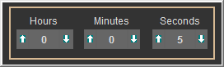**Интервал (Rate):** как часто система CBAS запускает PID-регулирование.

Чем чаще система CBAS выполняет PID-регулирование, тем быстрее достигается заданное значение. В этом примере система CBAS запускает PID-регулирование каждые 5 секунд. При щелчке левой кнопкой мыши на кнопке, расположенной справа от параметра rate (интервал), на экране появится рисунок X. Для изменения времени используйте стрелки или щелкните левой кнопкой мыши на показателях времени (часы, минуты и секунды), чтобы ввести новое значение. Для сохранения изменений щелкните правой кнопкой мыши в любой точке внутри окна программы, а затем перейдите в окно редактора PID.

**Some Default Parameters:** Нажмите эту кнопку, чтобы посмотреть параметры, используемые специалистами Computrols на местах. Существуют значения, с помощью которых можно управлять температурой в помещении (Space Temperature), температурой подачи (Supply Temperature) и статическим давлением (Static Pressure). Рекомендуется использовать эту функцию перед автоматической настройкой.

**Auxiliary Setpoint:** Эта функция определяет уже не отдельное значение, а целый диапазон заданных значений. Щелкните левой кнопкой мыши на этой кнопке - на экране появится окно со списком предлагаемых для выбора точек. Первоначальное заданное значение будет взято как максимально допустимое, а выбираемая вами точка будет использоваться в качестве нижнего порога. При этом необходимое количество будет оставаться в рамках данного диапазона.

**Create Lockout:** Эта функция позволит вам отключить PID-регулирование и закрыть привод, которым вы управляете, когда оборудование выключено. Нажмите эту кнопку и выберите точку запуска/остановки устройства, а остальное будет сделано за вас. Вы можете отменить действие, нажав кнопку STOP, или изменить процент блокировки, нажав кнопку 0% OPEN.

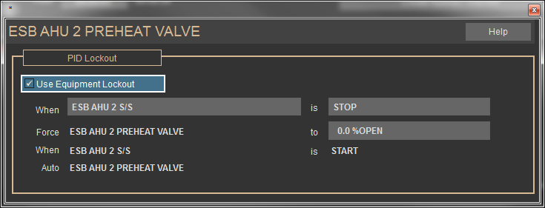См. рисунок ниже:

**Gain Schedules:** Графики прироста/изменения (Gain Schedules) устанавливаются для того, чтобы избежать перенастройки PID-параметров при смене сезонов. Вы можете определить до трех PID-параметров, соответствующих изменениям значений для сезонных точек (Season point) и точек наружного воздуха (Outside Air).

Например, способность градирни охлаждать воду зависит от температуры наружного воздуха. Таким образом, использование автонастройки приведет к появлению различных PID-значений, соответствующих дням с разной температурой. Для эффективного достижения заданной точки определите одно значение для зимнего периода, и второе PID- значение для - для летнего. PID- параметр удет линейно изменяться в пределах этих двух значений.

**Initiate Autotune:** Если параметры по умолчанию не удовлетворяют вашим потребностям, попробуйте автонастройку, которая доступна только в реальном режиме (Real Mode). Когда вы нажмете на кнопку, вам будет задан ряд вопросов, после чего процесс начнется.

**Initiate Manual Tune:** Нажмите эту кнопку, чтобы легко отрегулировать колебания демпфера и ускорить время регулировки, наблюдая за результатами в реальном времени.

**PID Internals:** показывает цифры, стоящие за фактической работой PID-параметров.

**Copy to Another PID:** Позволяет копировать одни параметры PID-регулировок в другие PID-регулировки системы. Нажмите эту кнопку и выберите точки с PID-регулировками, в которые вы хотите скопировать параметры.

### Секвенсор (Sequencer)

Хороший способ определить, нужен ли вам секвенсор, — задать себе следующий вопрос: “Есть ли у меня несколько единиц оборудования, которые объединяются для управления одним объектом, -например, температурой подачи?”

Если ответ "да", то секвенсор для вас, —даже если вы не хотите использовать необычные условия реализации. Простая аналоговая величина проще и работает намного лучше.

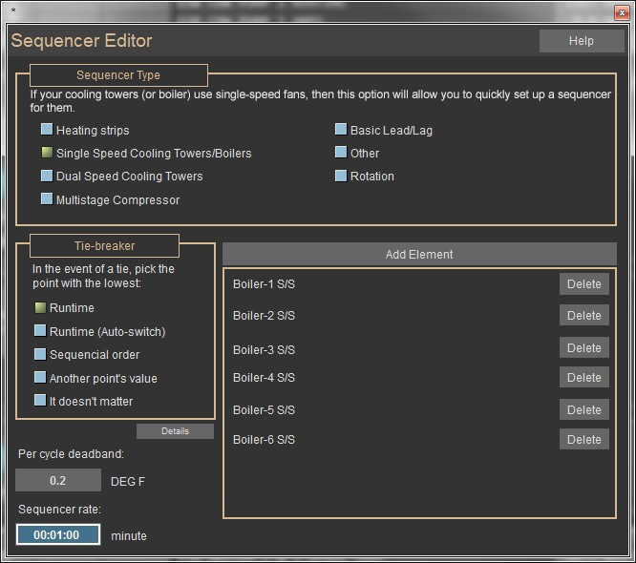Секвенсор занимает несколько бинарных точек и объединяет их в единый непрерывный аналоговый выход. Эту функцию можно найти на экране программирования точек, – называется Software Analog Output Setpoint (Программная настройка аналогового выхода). Щелкните Setpoint, после Program, затем нажмите Program Sequencer. Далее появится редактор секвенсора (Sequence Editor), показанный на рисунке ниже:

Недавно дилер Computrols использовал Sequencer (секвенсор) для автоматизации использования шести бойлеров в одном из зданий национального памятника культуры - Статуи Свободы. Требовалось упорядочить котлы в соответствии с потребностями и минимальным временем работы. Во-первых, добавлены точки времени исполнения к точкам состояния бойлеров, и связаны статусы с точками запуска/остановки. Затем к секвенсору добавили шесть точек запуска/остановки бойлеров, а также выбрали тип оборудования (см. рисунок, вверху слева).

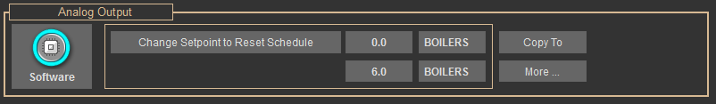Следующим шагом является определение диапазона единиц в точке, содержащей секвенсор «0-6» (см. скриншот экрана, внизу слева).

Затем будет создана логическая последовательность, которая указывает секвенсору на нужное количество этапов в зависимости от необходимости. В данном случае использована логическая последовательность.

Поскольку в разделе Tiebreaker редактора секвенсора (Sequencer Editor) выбрана графа Runtime (Время выполнения), бойлер с наименьшим временем работы будет первым, который включится, когда он потребуется. Бойлер с наибольшим временем работы будет выключен первым, когда он больше не понадобится. Если бы было выбрана графа Runtime (Auto-switch) (Время выполнения (автоматическое переключение)), то бойлер был бы выключен, а другой автоматически запущен, когда это потребуется для выполнения необходимых функций. При добавлении элементов в секвенсор с помощью функции автоматического переключения (Auto-Switch) вам будет предложено ввести параметр Auto-Switch Difference (Разницу в автоматическом переключении), который представляет собой количество минут, в течение которых максимальное время выполнения задачи должно превышать следующее максимальное время выполнения задачи для конкретного элемента, прежде чем он будет выключен и запущен другой элемент. Без автоматического переключения порядок запуска элементов изменяется только при выключении одного из элементов (с более высоким временем на выполнение задачи), таким образом перемещая все остальные в порядке возрастания времени на выполнение задачи.

Другие опции в разделе Tie Breaker включают в себя:

* + Функция Sequential Order (Последовательный порядок) запускает и останавливает элементы в том порядке, в котором они добавлены в разделе Elements (Элементы).
  + Функция Another Point’s Value (Значение другой точки) позволяет вам добавить wildcard-сертификат, основанный на активности другого оборудования, такого как градирни. Каждый раз, когда вы добавляете элемент, вам будет предложено указать другую точку.
  + Если вы решите, что эти функции не имеют значения, то секвенсор произвольно выберет для вас следующий элемент.

Функция Cycle Deadband (Цикличная мертвая зона) используется в каждом цикле для предотвращения кратковременных переключений оборудования, как и любая другая «мертвая зона». Обычно, если точке для обеспечения необходимой температуры воды требуется включить 1,5 бойлера (то есть 1 мало), то оставшиеся 0,5 округляется в большую сторону, и включается следующий элемент (2 бойлер). Если установить для мертвой зоны значение 0,2, то следующий элемент включится, когда значение достигнет отметки 1,7 (1,5 + 0,2 = 1,7), а выключиться по достижению отметки 0,3.

Интервал секвенсора (Sequencer Rate) определяет, как часто секвенсор проверяет условия. Это также можно рассматривать как время ожидания между включением или выключением командных элементов оборудования. Однако, если требуется включить/выключить два и более элементов, то они будут запущены сразу по истечению времени интервала секвенсора (Sequencer Rate). В приведенном выше примере интервал секвенсора (Sequencer Rate) не нужен, поскольку логика позволяет изменять количество бойлеров только на один раз через каждые десять минут. В этом случае вполне подойдет интервал в одну секунду.

section of the. Если два и более элементов должны быть запущены одновременно, то это произойдет по умолчанию, как только закончится интервал секвенсора (Sequencer Rate). Существует способ ограничить количество элементов, которые могут запускаться одновременно. Чуть ниже раздела TieBreaker в редакторе секвенсора (Sequencer Editor) есть небольшая кнопка Details (Подробности), нажмите ее.

В графе Maximum cycle changes per evaluation измените значение на 1, тогда для одного элемента будет один цикл. По истечении времени интервала секвенсор снова выполнит оценку, и при необходимости включится другой элемент. По умолчанию этот параметр равен 8, что позволяет включить все элементы одновременно. В случае чиллеров это может привести к скачку напряжения, и, возможно, к дополнительным платам за электроэнергию.

Допустим, у вас есть 8 бойлеров, но вы не хотите использовать больше 6 из них в постоянной работе. Измените параметр *Maximum number of cycles simultaneously on* на 6. Tо же самое можно сделать, установив верхний предел диапозона аналоговой точки на 6.

Допустим, вы хотите убедиться, что один котел всегда включен. Тогда измените параметр “Maximum number of cycles simultaneously off” на 7. При наличии 8 элементов включенным останется один. То же самое может быть достигнуто путем установки нижнего предела диапазона аналоговой точки на единицу вместо нуля.

В секвенсоре есть ограничение в 8 «Элементов». У компании Rudy была ситуация в одном здании, где нужно было подключить 10 котлов. Чтобы обойти ограничение в 8 элементов, компания запрограммировала 2 секвенсора по 5 элементов в каждом. Затем они добавили логику, которая делает один секвенсор ведущим, а другой - отстающим. Логика их переключает на опережение и отставание раз в неделю. Они также могли бы использовать третий секвенсор, настроенный на Basic Lead/Lag, чтобы сделать то же самое.

Если элемент является частью комбинации Binary In/Out (бинарных входов/выходов) или Linked Binary (Связанных бинарных точек), это распознается автоматически. В этом случае, если элемент не запускается, он будет он будет выведен из последовательности, и запустится другой элемент. Приоритет запуска или остановки элемента - это логический уровень.

* Отказавший блок блокируется в соответствии с логическим уровнем приоритета (Priority Logic Level)
* 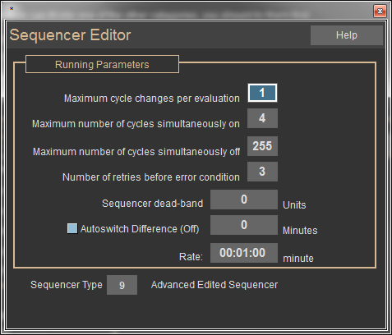Наличие связанных бинарных точек (Linked Binary) дает вам полную функциональность секвенсора, включая функцию блокировки (Lock-out). Вы можете связать двоичные файлы, нажав кнопку «Связать с двоичными данными» на экране точечной программы выходов. Вы можете связать бинарный точки, нажав на кнопку Link to Binary на экране программирования точек (Point Program).

To scale the database, go to and on the System Menu. If you are using more than 1 Sequencer,raise the number of Sequencers. Then, raise the number of Sequencer Cycles to meet the total number of elements.

При добавлении элементов в Секвенсор может потребоваться масштабирование базы данных. В этом случае закрытии редактора секвенсора (Sequencer Editor) вы получите сообщение об ошибке: *“Cannot save this resource in side panel XXXX because there is no space available. Sequencer Element Table is full.”* (Не удается сохранить этот ресурс на боковой панели XXXX, так как нет свободного места. Таблица элементов секвенсора заполнена.) Чтобы масштабировать базу данных, перейдите в режим утилиты (Utility Mode) в системном меню и далее выберите Scale Database (Масштабирование базы данных). Если вы используете более 1 секвенсора, увеличьте количество последовательностей. Затем увеличьте количество циклов секвенсора, чтобы соответствовать общему количеству элементов.

### Основные шаги по настройке секвенсора:

* Добавьте точки запуска/остановки (бинарный вывод) для элементов секвенсора.
* Добавьте точки состояния (бинарный ввод) для этих элементов (предпочтительно).
* Свяжите выходы с соответствующими входными точками (предпочтительно).
* Добавьте точки runtime либо на вход, либо на выход (это необходимо сделать перед добавлением элементов в секвенсор, если управление осуществляют точки runtime).
* Добавьте заданное значение аналогового выхода программного обеспечения для вашего секвенсора.
* На экране программировани точек (Point Program) для аналоговой точки нажмите кнопку Program Sequencer (Программирование секвенсора).
* Выберите тип секвенсора.
* Выберите выключатель связи (Tie breaker).
* Нажмите Add elements и добавьте элементы.
* Внесите все необходимые изменения под кнопкой Details (Подробности).
* Сохраните настройки, выйдя из редактора секвенсора (Sequencer Editor)
* Измените диапазон и единицы измерения на экране программировани точек (Point Program) в соответствии с оборудованием, которым вы управляете. (Пример: *0-6 Stages* (этапы 0-6)
* Напишите логику или произведите PID-регулирование для этой точки, чтобы изменить количество этапов/элементов в зависимости от необходимости.
* Проверьте свой секвенсор на точность настроек.

Если необходимо изменить настройки в редакторе секвенсора (Sequencer Editor), то вам необходимо удалить элементы, затем сделайте изменения и повторно добавьте их.

### Изменение типа точек и датчики 10K Typ 2

Знаете ли вы, что теперь в системе CBAS можно использовать датчики температуры 10K Type II в дополнение к датчикам температуры 10K Type III? Это означает, если датчики типа II установлены при модернизации контроллеров на объекте, то вам не нужно их менять.

Использование датчиков типа II ограничено линейкой контроллеров LX, так как у них больше места для размещения необходимой таблицы поиска Ом-градусов в памяти контроллера. Для этого у вас должна быть версия системы CBAS 19 и прошивка LX от 15 января 2020 года или более поздней версии.

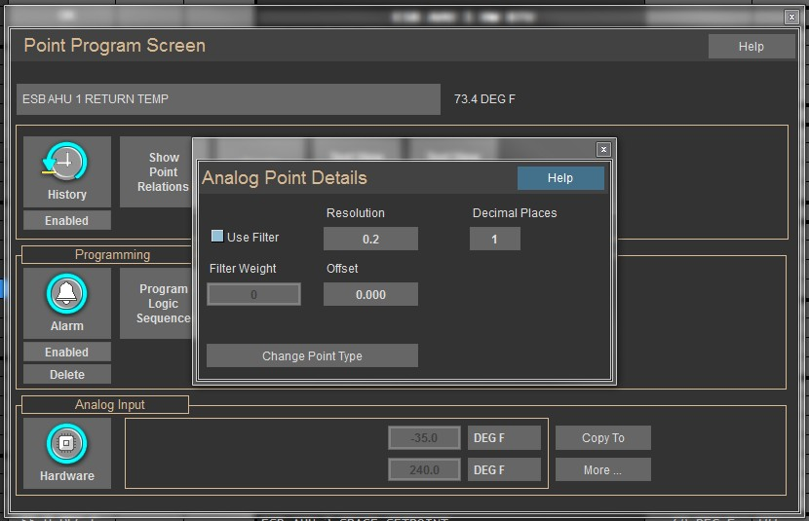Чтобы добавить один из этих датчиков типа II в систему CBAS, сначала добавьте обычную точку Deg F к контроллеру LX в аппаратном представлении (Hardware View). Нажмите на точку, а затем нажмите кнопку Program (Программа), чтобы увидеть экран программирования. В правом нижнем углу вы увидите кнопку MORE (ЕЩЕ). Если вы не видите кнопку MORE (ЕЩЕ), то войдите в систему как пользователь с полными правами, например, как пользователь Computrols.

Нажмите кнопку MORE, и на этом экране появится кнопка Change Point Type (Изменить тип точки). Нажмите на нее, и вам будет задан ряд вопросов, на которые вы будете отвечать No (нет) до четвертого вопроса: «Do you want to change the point from a 10K Type III sensor to a 10K Type II Model 24 temperature sensor?» (Хотите ли вы изменить для точки датчик температуры 10K Type III на датчик температуры 10K Type II модели 24?). Ответьте Yes (Да). Когда вы вернетесь в реальный режим (Real Mode), сотрите базу данных на контроллере, чтобы изменения загрузились.

В первых 3 вопросах вы можете изменить на датчик 10K типа III показ температуры с градусов по Фаренгейту на градусы по Цельсию. Второй вопрос спрашивает, хотите ли вы изменить входное напряжение (Voltage Input), а третий вопрос - нужно ли изменить входное сопротивление (Ohms input).

### Переход на темные цвета темы (Dark Theme Colors)

Вы заметили на картинке выше, что система CBAS выглядела темнее, чем вы привыкли? Это потому, что она работает с новой темной темой. Если вы хотите ее попробовать, то перейдите в раздел System (Система), а затем Configure Workstation (Настройка рабочкй станции). Установите галочку в графе Use Dark Theme, чтобы использовать темную тему, а затем следуйте инструкциям на экране.

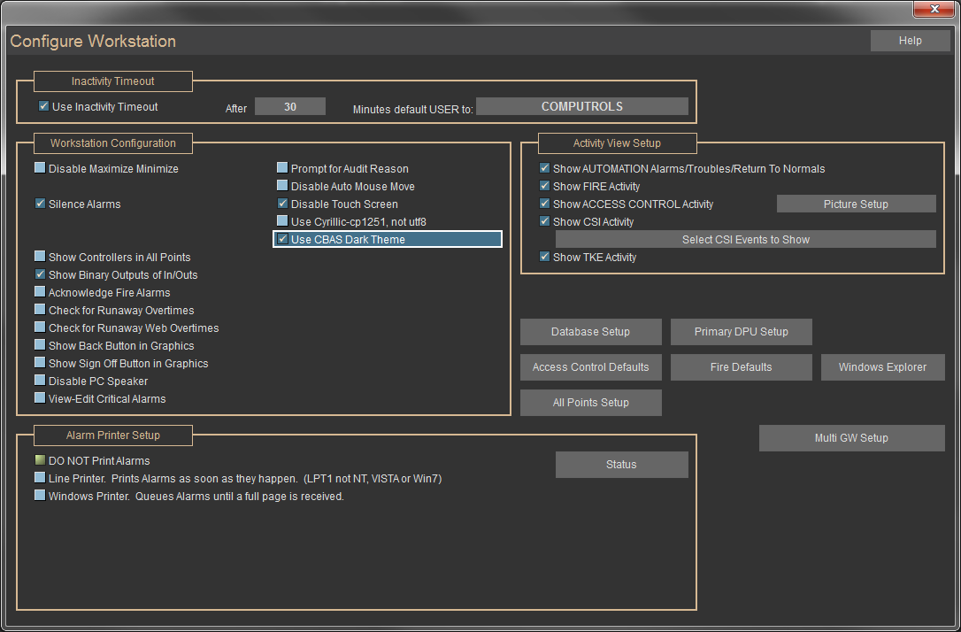

## Описание программных точек

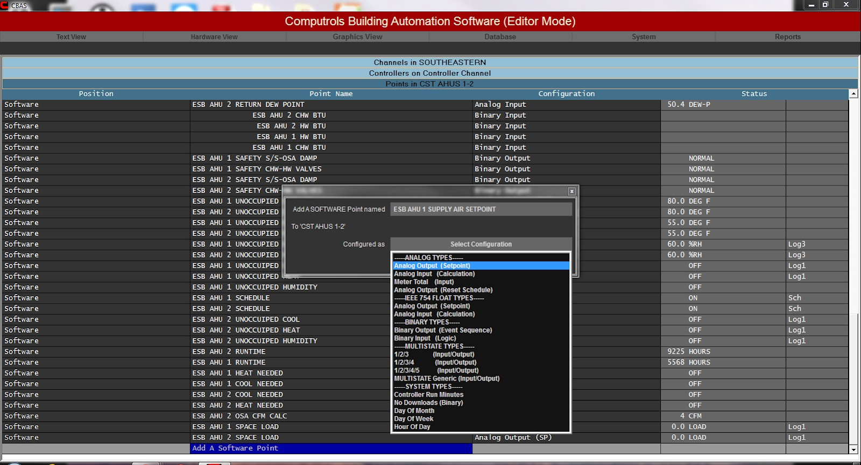Когда вы добавляете программную точку в контроллер, вам нужно выбрать из длинного списка нужный тип точк.

В приведенном выше списке некоторые из наиболее очевидных типов точек не показаны, но вы можете их увидеть, поскольку список прокручивается вниз. Вот краткое описание типов точек, представленых в списке.

### Аналоговый тип (Analog Types)

**Analog Output:** Некоторые из наиболее очевидных типов точек - это аналоговый выход заданных значений (Setpoint) или графика сброса (Reset Schedule), которые на самом деле являются одним и тем же типом точек. Перейдя на экран программирования точек для любой из этих точек, вы можете преобразовать точку в другой тип, нажав соответствующую кнопку. С заданными значениями все довольно очевидно, а график сброса используется для автоматического изменения заданного значения на основе другого входа, например, точки температуры наружного воздуха. Чтобы настроить график сброса (Reset Schedule), добавьте точку и перейдите на экран программирования точек, а затем нажмите кнопку Reset Schedule (Программирование графика сброса). На экране Reset Schedule (Программирование графика сброса) вы можете выбрать точку входа и температуру.

**Calculation:** Тип точки аналогового входа (Calculation) в основном используется для расчета ошибки заданного и среднего значений нескольких температурных точек в помещении. Чтобы настроить этот тип точки, перейдите на экран программирования точек и нажмите кнопку Program Calc. Логика программируется так же, как и любая другая логика.

**Meter Total:** Измеритель (Meter) и Счетчик общих точек (Meter Total points) используются вместе с точками счетчика измерителя импульсов (pulse meter) для преобразования импульсов в полезные данные, такие как кВтч или BTU. Настройка этих точек несколько сложна, об этом есть отдельная статья. Полные инструкции см. в главе 7, разделе 2, «Счетчики импульсов» (Pulse Meters).

### Типы точек со стандартом IEEE 754 Float (с плавающей запятой)

Эти типы точек такие же, как и предыдущие аналоговые, за исключением того, что за кадром они являются плавающими числами, а не целыми числами. Это означает, что точки могут представлять гораздо большие числа и совместимы с плавающими точками в вычислениях протокола Modbus.

Вот разница между аналоговыми и аналоговыми точками с плавающей запятой. Если вы выберете Analog Input (Аналоговый вход) в разделе Analog Types (Аналоговые типы), вы получите старый аналоговый тип. Если вы выберете Analog Input (Аналоговый вход) в соответствии со стандартом IEEE 754 FLOAT, то получите новый аналоговый тип точки с плавающей запятой. Оба пункта работают с логикой, но между ними есть различия.

**Analog Point Type (Типовая аналоговая точка):** Эта точка хранится внутри системы в виде целого числа. Его максимальный диапазон составляет 0-65 000 для значений без знака и от 32 000 до 32 000 для значений со знаком. При выполнении логики вся математика выполняется как целочисленная арифметика. Целое число не имеет десятичного знака. Мы подделываем десятичный знак при отображении его пользователю. Вы можете установить минимальный и максимальный диапазон для этого типа точек.

**Analog Float Point Type (Аналоговый тип точки с плавающей запятой):** Это было добавлено в систему CBAS всего несколько лет назад. Внутри системы эта точка хранится как натуральное число с плавающей запятой. Это число не целое, притворяющееся числом с плавающей запятой. Число с плавающей запятой может содержать 7 значащих цифр. Оно может иметь любое количество десятичных знаков или хранить очень большие и очень маленькие числа. Таким образом, он может хранить значения, которые не может хранить старый аналоговый тип точки. Но вы не можете установить минимальный/максимальный диапазон для этого типа точек. С Analog Float points у вас также есть возможность масштабировать величины точек, используя формулу наклона точки y = mx + b.

Таким образом, вы можете добавить оба типа аналоговых точек в систему CBAS. Между 2 типами аналоговых точек нет конвертации. Если вы добавили ее как Analog Float, вам придется удалить и повторно добавить ее как Analog.

### Бинарный тип (Binary Types)

**Event Sequence (Последовательность событий)**: Тип точки бинарного выхода (Последовательность событий) - это хорошее место для размещения Schedule (графика), Overtime (сверхурочной работы) или Logic (логики), - которая будет управлять другими точками или операциями. Этот тип бинарного вывода работает так же, как и любой другой аппаратный бинарный вывод.

**Logic (Логика)**: Поскольку это входные данные, вы не можете включить в них график (Schedule) или сверхурочную работу, но это хорошее место для размещения логики, которая задает значение самой точки. Эта точка часто используется в качестве точки состояния, которая контролирует усилители и может быть связана с выходом, управляющим частью оборудования.

Она также используется для мониторинга других сигналов тревоги и действует как “Главный” (Master) или “Критический” (Critica)l сигнал тревоги для группы сигналов тревоги.

### Типы с несколькими состояниями (Multi-State Types)

Точки с несколькими состояниями - это точки вывода, которые имитируют выходы 3, 4 или 5 состояний. Их можно использовать для имитации стандартных состояний настенного термостата (Выкл/Нагрев/ Охлаждение). Программные точки с несколькими состояниями кажутся контролируемыми точками, но это не так. Существует также универсальная точка с несколькими состояниями (Generic Multistate point), которая может иметь до 10 состояний.

### Системный тип (System Types)

Следующий раздел точек - это системные очки. Термин «Системные точки» означает, что данные для этих точек получены локально из системы или компьютера DPU.

**DPU Run Minutes:** При добавлении в базу данных контроллера эта точка показывает, сколько времени компьютер на контроллере работал без перезагрузки. Если добавить его в базу данных DPU, он сообщит вам, как долго DPU работал без перезагрузки. Этот тип точек в основном используется для устранения неполадок.

**Month of Year, etc.:** Месяц года, День недели и остальные моменты, связанные с временем, дают вам информацию из календаря или часов операционной системы DPU. Например, точка Month of Year (Месяца года) показывает вам один из 12 месяцев в зависимости от того, какой требуется, а Day of Week (День недели) показывает один из 7 дней, в зависимости от того, какой сегодня день (Воскресенье – начало недели (1 день)). Эти точки можно использовать для многих вещей, к примеру: предположим, вам требуется установить разные графики управления включением внешнего освещения для каждого месяца. Создайте точку Month of Year (месяца года) и последовательность событий для каждого месяца с различным расписанием для каждого из них, добавьте двоичный выход (логику) с логикой, подобной той, что представлена ниже:

#### If Month of Year is X

#### And X Month Schedule Point is ON Then on Binary Out (Logic) point Else if (Same thing for next month)

Последним шагом будет добавление логики к тому, чем командруем. Эта логика включит точку, когда точка бинарного выхода (логика) включена.

**DPU Communications Lost**: Эта точка работает совместно с точкой DPU Comm Lost Timeout (Тайм-аут потери связи DPU) и в основном является инструментом для устранения неполадок связи. При добавлении к контроллеру точка Communications Lost (потери связи) покажет состояние YES (ДА), если в течение определенного периода времени между контроллером и DPU нет связи (по умолчанию - 10 минут). Период времени регулируется путем указания значения тайм-аута (в секундах).

Вам придется добавить некоторую логику в эту или другую точку контроллера для использования, потому что вы никогда не увидите ее через DPU, если она верно работает.

Возможности использования этих системных точек безграничны. Используйте свое воображение при программировании сложной последовательности операций, и вы, вероятно, сможете использовать некоторые из этих типов точек.

**Глава 5 » Режим графики (графический вид просмотра)**

## Начало работы с графикой

### Обзор

С чего начать и каковы возможности? Как сделать фоновые изображения? Пользователь системы CBAS может задавать эти вопросы, когда впервые готовится к работе с графикой.

Первое, что должен сделать дилер, - это взглянуть на графику, поставляемую с демонстрационным программным обеспечением системы CBAS. Программное обеспечение больше не поставляется с примерами баз данных, начиная с версии сестемы CBAS 15. Вы можете получить пример в службе технической поддержки Computrols.

Откройте базу данных, перейдите в режим Graphics View (Графический вид), выберите Home Page (Домашняя страница). Вы увидите изображение здания и столбцы ссылок для каждого этажа, градирни (Cooling Tower) и центрального завода (Central Plant). Нажмите на этаж, и вы увидите план этажа со статусами различных датчиков температуры и ссылками на вентиляционные установки на этаже. Щелкните по одной из них, и вы перейдете к графическому изображению AHU со многими перечисленными точками.

Обратите внимание, что ссылки на этажи все еще находятся на левой стороне.

Удерживая нажатой клавишу CTRL, нажмите клавишу E. Это переведет вас в режим программирования графических обьектов (Program Graphics Mode), где вы увидите только точки, ссылки и метки, характерные для графики. Нажмите пробел на клавиатуре, и фоновое изображение появится снова. Нажмите еще раз, и оно уйдет. Вы заметите, что названия для точек могут быть встроены в фоновое изображение. Это может быть хорошим способом создания графики, если у вас много одинаковых или очень похожих изображений, потому что все ваши AHU используют один и тот же файл изображения JPG.

Дважды щелкните на открытом пространстве в середине страницы, увидите окно конфигурации, в котором вы сможете выбирать фоновое изображение. Кнопка Browse может использоваться для выбора изображения, если вы добавляете новую графическую страницу. Щелкните правой кнопкой мыши окно графического изображения (Graphic Picture window), чтобы закрыть его.

Дважды щелкните Return Air Temperature (Температуру возвращаемого воздуха), и вы увидите окно конфигурации графического объекта (Graphic Object configuration). Обратите внимание, что тип объекта - Point (Точка), а имя точки указано в атрибутах объекта. Единственный атрибут, который проверяется, - Show Value (Показать значение). В этом случае единственное, что будет показано, - это температура. Больше ничего не требуется, так как остальная часть того, что нужно: рамка, имя точки и единицы измерения (градусы по Фаренгейту), встроены в фон.

Дважды щелкните одну из ссылок на этаж в левой части экрана, и вы увидите аналогичное окно конфигурации, но на этот раз тип объекта - Метки (Label). Закройте это окно и перетащите объект вправо, открывая доступ к другому объекту. Дважды щелкните открытый объект, и вы увидите, что объект является ссылкой. Нажмите на название ссылки, увидите список других графических изображений, на которые вы можете перейти по ссылке. Щелкните правой кнопкой мыши, чтобы закрыть окно.

Дублирование графики делает такое здание простым в программировании. Нажмите CTRL-D, чтобы снова увидеть окно графического изображения (Graphic Picture window). Измените название, а затем щелкните внизу в поле Find (Найти). Введите номер AHU, который вы дублируете, например, 19-W, затем введите 50-S

в поле замены (replace). Нажмите кнопку ввода (enter), и теперь у вас есть новая графика для AHU 50-S (пятидесятый этаж на юге). Щелкните правой кнопкой мыши и выберите Select Graphic в главном меню. Выберите AHU 50-S в нижней части списка, и увидите свою новую графику. Обратите внимание, что все ссылки остались, а метка вверху изменилась. Все, что вам нужно сделать сейчас, это нажать на каждую точку и выбрать правильную точку для этого этажа. Если названия точек были бы одинаковыми для нескольких AHU, тогда были бы изменены три точки. Однако в этом случае 50-х этажей не существует, поэтому имена точек не изменились бы. Чтобы выйти из режима программирования графических обьектов (Program Graphics Mode), снова нажмите CTRL-E.

### Графическая библиотека (Graphics Library)

Каждая установка программного обеспечения CBAS поставляется с графической библиотекой, которая предоставляется для вашего удобства и доступна через проводник Windows в папке системы CBAS. Внутри папки есть файл GraphicsLibrarySetup.exe, на который вы должны нажать, чтобы распаковать. Изучите его, увидите, что графика разделена на категории и подкатегории. Большинство из них имеют размер, соответствующий графическому окну CBAS при использовании разрешения экрана 1024x768. Многие графические изображения являются трехмерными, и некоторые max-файлы предоставляются для того, чтобы вы могли изменить их с помощью программы, в которой они были созданы, 3-D Studio Max.

### Visio BAS Graphics

В то время как стандартная системная графика по-прежнему предлагается с лицензиями системы CBAS, компания Computrols рада объявить о мощном инструменте, разработанном специально для дальнейшего успеха наших дилеров: CBAS Visio Graphics Library/Stencil. Эта подборка отраслевой графики была разработана для использования с одной из самых популярных программ в мире бизнеса -Microsoft Visio. Свяжитесь с компанией Computrols для получения дополнительной информации.

### Другие программы

С графикой в библиотеке можно работать с помощью любой графической программы, например, Adobe Illustrator. Windows поставляется с ограниченным иллюстратором под названием Paint, который можно использовать для добавления или изменения меток, которые не будут отличаться от графики к графике. Вы также можете делать цифровые снимки и манипулировать ими с помощью такой программы, как Photoshop.

Электрические схемы могут быть сделаны с помощью программы Microsoft Visio, которая предназначена для создания сетевых карт и блок-схем. Некоторые дилеры используют эту программу для всей своей графики, так как чертежи САПР могут быть вставлены в качестве фона, а другие объекты или метки могут быть наложены сверху. Visio принимает файлы dwg и DXF, но вероятно, вы должны сопоставить свою версию Visio с подходящей версией Auto-cad, иначе Visio не примет их. После завершения чертежа его можно экспортировать во множество различных форматов для использования в качестве графики CBAS.

Чертежи AutoCAD и их части также могут быть экспортированы в виде файлов JPG, GIF или BMP (растровых изображений). Возможно, вам придется поэкспериментировать с размером экспортируемых файлов, чтобы подогнать их под размер графического окна CBAS. Имейте в виду, что разрешение результирующего экспорта может оставить желать лучшего, так как метки, которые являются большими в САПР, очень малы в формате JPG. Однако метки, которые слишком малы для чтения, всегда можно переписать с помощью программы Illustrator.

***Примечание:*** *Размер фоновых изображений графики в системе CBAS зависит от разрешения используемого монитора. Чтобы получить размер фона с другим разрешением, вычтите 8x134 пикселя из общего разрешения.* *Наиболее распространенным разрешением, которое мы используем сейчас, является:*

*1920 x 1080 используйтся размер 1912 x 944.*

*Некоторые старые размеры:*

*1280 x 960* *используйтся размер 1272 x 824.*

*1680 x 1050* *используйтся размер 1672 x 916.*

*1280 x 720 используйтся размер 1272 x 584.*

### Кнопка возрата/«назад» (Back) и функция отключения графики (Sign-Off Feature for Graphics)

В диалоговом окне Configure Workstation (Настройка рабочей станции) появился новая флаговая кнопка Show BACK button in Graphics (Показать кнопку возврата на графике). Установите галочку на этой флаговой кнопке, чтобы отобразить кнопку Back (Назад) на каждом графике. Нажатие кнопки Back (Назад) приведет пользователя к ранее просмотренному графику.

***Примечание: Кнопка Back (Назад) появится, начиная со второго посещенного графика.***

Кнопка Back (Назад) появится в виде кнопки большого размера прямо по середине графика.

Войдите в режим редактирования графики (Edit Graphics) (CTRL+E) и отредактируйте кнопку Back (Назад) (название, цвет, положение на экране, размер, шрифт…). Кнопка станет такой по умолчанию. Затем кнопка появится на каждой графической странице и будет соответствовать вашим изменениям. Кнопка Sign Off (Выход) работает точно так же.

Если вы отредактируете кнопку BACK (Назад) на одной из страниц, то она изменится для всех страниц. Т.к. в системе предусмотрен только один вид кнопки BACK (Назад). Кнопка BACK (Назад) исчезнет, если пользователь вернется к началу просмотра. Глубина обратной очереди составляет всего 20 пунктов. Таким образом, вы можете нажать BACK (Назад) только 20 раз, прежде чем кнопка исчезнет. Раньше кнопка BACK (Назад) работала только в течение последних 10 пунктов.

Если есть проблемы с кнопкой BACK (Назад), то вы можете сбросить ее до значений по умолчанию, удалив файлы CBAS.reg1 и CBAS.reg 2 в каталоге системы CBAS. Настройки кнопки BACK (Назад) хранятся в этих файлах вместе со всем остальным, что читается/записывается в/из реестра. Для рабочих станций (Workstations) скопируйте файлы CBAS.reg1 и cbas.reg2 в папку системы CBAS на GW, или кнопка BACK (Назад) будет размещена в середине графических экранов.

Конечно, вы также можете использовать среднюю кнопку мыши, чтобы вернуться на один график назад.

## «Горячие» клавиши пользователя в графическом редакторе системы CBAS

***Примечание:*** *Распечатайте эту страницу в качестве краткого справочника, чтобы держать ее рядом с клавиатурой.*

### Важные «горячие» клавиши

При создании или редактировании графики в системе CBAS всегда лучше использовать горячие клавиши, а не меню.

**Средняя кнопка мыши (колесо прокрутки):** Возврат к последнему просмотренному экрану, на котором вы находились до включения редактора графики (Edit Graphics).

**CTRL+E:** Переключение из режима программирования в обычный режим просмотра.

Кроме того, существуют функции, описанные в этом разделе:

**Insert Graphic (CTRL+Insert)** – вставка графического обьекта в текующую базу данных.

**Delete Graphic** **(CTRL+Del)** – удаление текущей графической иллюстрации.

**Duplicate Graphics** **(CTRL+D)** - используется для копирования текущей графической иллюстрации.

**Position Graphics** **(CTRL+Shift+P)** - позволяет изменить порядок отображения названий графических иллюстраций в подменю Select Graphic.

**Delete Multiple Graphics** **(Alt+Del) -** позволяет удалять сразу несколько графических иллюстраций и связанных с ними объектов.

**Show/Hide Art (Space Bar) -** используется для изменения отображения графических объектов.

**Global Edit Object (Alt+E) -** позволяет одновременно модифицировать атрибуты нескольких графических объектов в рамках текущей базы данных.

**Insert Object (INS) -** позволяет вставлять новый графический объект в текущую базу данных.

**Delete Object (Delete)** - удаляет все выбранные графические объекты.

### Перемещение объектов

Нажатие на клавишу-стрелку приводит к перемещению графического объекта с шагом в 20 пикселей. При использовании клавиши Ctrl в сочетании со стрелками объекты будут перемещаться с шагом в 1 пиксель.

### Изменение размеров обьекта

Для изменения размеров объекта можно использовать клавиши-стрелки в сочетании с клавишей Shift или комбинацией Shift+Ctrl. При использовании клавиши Ctrl в сочетании со стрелками объекты будут перемещаться с шагом в 20 пикселей. При использовании комбинации Shift+Ctrl в сочетании со стрелками объекты будут перемещаться с шагом в 1 пиксель.

### Выравниевание объектов

**Make Same Width (Alt+Shift+W)** - изменет ширину выбранных объектов до ширины последнего выбранного объекта.

**Make Same Height (Alt+Shift+H) -** изменет высоту выбранных объектов до высоты последнего выбранного объекта.

**Make Same Size (Alt+Shift+S)** - изменет высоту и ширину выбранных объектов до высоты и ширины последнего выбранного объекта.

**Space Across (Alt+Shift+A)** – распределяет объекты по горизонтальной линии.

**Space Down (Alt+Shift+D)** – распределяет объекты по вертикальной линии.

**Align Left Edges (Alt+Shift+Left Arrow) –** смещает левый край объекта для выравнивания с левым краем последнего из выбранных объектов.

**Align Right Edges (Alt+Shift+Right Arrow) –** смещает правый край объекта для выравнивания с правым краем последнего из выбранных объектов.

**Align Top Edges (Alt+Shift+Up Arrow)** - смещает верхние границы объекта для выравнивания с верхней границей последнего из выбранных объектов.

**Align Bottom Edges (Alt+Shift+Down Arrow) -** смещает нижние границы объекта для выравнивания с нижней границы последнего из выбранных объектов.

**Наслаивание Объектов**

**Copy (CTRL+C)** - сохраняет выделенные объекты в буфере обмена для последующей вставки в другое место.

**Paste** **(CTRL+V)** - вставка скопированных или вырезанных объектов.

**Cut (CTRL+X)** - удаляет выбранные объекты из их текущего месторасположения, при этом сохраняет их в буфере обмена с целью дальнейшего размещения в другом месте.

**Paste to Multiple Graphics** **(CTRL+Alt+V)** –при выборе данной функции на экране появляется окно со списком графических иллюстраций, в которые вы можете вставить скопированный или вырезанный объект.

**Send Backward** **(CTRL+B)** – перемещение выбранного объекта на один уровень назад.

**Send to Back** **(CTRL+Shift+B)** - размещение выбранного объекта под/за всеми остальными объектами.

**Send Forward** **(CTRL+F) -** перемещение выбранного объекта на один уровень вперед.

**Send To Front** **(CTRL+Shift+F) -** перемещение выбранного объекта на передний план (перед всеми остальными объектами).

## Меню в режиме просмотра графики (Graphics View)

### Функция Home (Домашняя страница/график)

Этот выбор - первый в меню, который приведет пользователя к “домашнему” (Home) или назначенному по умолчанию стартовому графику.

### Функция Select Graphic (Выбор графики)

Эта функция позволяет перейти к любой графической иллюстрации в текущей базе данных, в отношении которых не применена опция скрытия (Hidden). Если в текущую базу данных еще не была добавлена какая-либо графическая иллюстрация, подменю Select Graphic будет пустым. При щелчке левой кнопкой мыши откроется раскрывающееся меню со списком графики, из которой можно выбрать. Добавленные графические объекты отображаются в подменю Select Graphic в порядке их создания. Чтобы выбрать объект в списке, просто переместите курсор мыши для выделения объекта и щелкните на нем левой кнопкой мыши. Выбранная графическая иллюстрация будет отображаться в активной области просмотра. Последняя опция - More (Больше), откроет список всех существующих графических изображений.

Предпочтительный способ редактирования графики - перейти к графической иллюстрации, которую хотите отредактировать, и использовать комбинацию горячих клавиш CTRL+E для входа в режим программирования графики (Program Graphics). Когда вы сделаете это, увидите измененное меню, показанное ниже.

Графика/изображение - это экран, представляющий этаж, контроллер, часть механического оборудования или любую группу объектов, которые вы хотите просматривать, а также которыми желаете манипулировать с одного экрана. Ниже приведены пояснения к пунктам меню программирования графики (Program Graphics menu).

### Программирование графики (Program Graphics)

Этот пункт меню открывает подменю программирования графики (Program Graphics). Выберите эту опцию, чтобы войти в область программного обеспечения, позволяющую создавать и редактировать графику CBAS.

## Программирование графических обьектов (Program Graphics)

### Функция Select Graphic (Выбор графической иллюстрации)

Этот пункт меню предоставляет вам список существующих графических элементов, уже запрограммированных в базе данных. Выберите изображение, которое вы хотите отредактировать, из раскрывающегося списка.

### Подменю Graphic (Графика)

Подменю Graphic позволяет выполнять ряд задач, связанных с отдельными или несколькими графическими изображениями в системе. Graphic (Графика) - это фактическое фоновое изображение (форматы .JPG или .BMP [растровое изображение]), поверх которого размещаются объекты. Когда вы вставляете графику, то вы вставляете изображение, а затем добавляете объекты поверх него.

#### 

#### Функция Insert Graphic (CTRL+Insert)

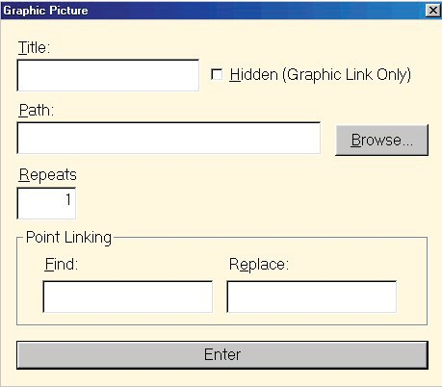Вставка нового графического объекта в текущую базу данных не представляет особого труда. При выборе этого пункта меню на экране появляется следующее окно (показано ниже). Введенная в нем информация будет применена в отношении устанавливаемой графической иллюстрации. Вместе с системой CBAS поставляются несколько графических иллюстраций.

***Примечание:*** *Свойства окна Graphic Picture могут быть в любое время изменены с помощью двойного щелчка мышью на фоне текущей графической иллюстрации (при работе в редакторе)*

**Title (Название):** Введенный здесь текст станет названием текущей графической иллюстрации. Это название отображается в подменю Select Graphic. Снова повторим: это свойство можно в любое время изменить с помощью двойного щелчка мышью на фоне текущей графической иллюстрации (при работе в редакторе).

**Hidden (Graphic Link Only) - Скрытый (Только ссылка на иллюстрацию):** Эта функция используется для скрытия некоторых иллюстраций, чтобы их не могли просмотреть те пользователи, которым не разрешается редактирование графических объектов (защита по паролю). Выделение этой функции с помощью галочки в ячейке приведет к скрытию названия текущей графической иллюстрации в подменю Select Graphic при простом просмотре. Даже если эта опция будет активирована, название текущей иллюстрации будет отображаться в режиме редактирования графических объектов.

**Path (Путь):** Место физического хранения графического файла (JPG, BMP и т.д.) на вашем компьютере или в сети. Начиная с версии системы CBAS 17, все графические фоновые файлы и файлы анимации должны быть помещены в папку Graphics, как описано в первой главе: C:\CBAS20\Sites\[database name]\Graphics. Не размещайте вложенные папки, иначе содержимое не будет работать в системе CBAS. Для версий системы CBAS 17 и старше можно ввести вручную или найти в дереве каталогов. Щелчок левой кнопкой мыши на кнопке Browse…(Обзор) позволяет просмотреть содержимое компьютера и сети в поисках места размещения соответствующего файла. Если вы не знаете, где расположены графические файлы, можно использовать функцию поиска файлов или папок, которая доступна в стартовом меню (в левой нижней части экрана). Однако все графические файлы должны быть помещены в папку Graphics внутри папки базы данных.

**Repeat (Повтор):** В системе CBAS можно создавать несколько графических объектов с помощью одной вставки. Эта функция необходима в том случае, если один и тот же рисунок используется сразу в нескольких графических иллюстрациях. Просто введите общее число создаваемых графических иллюстраций, свойства которых идентичны. Для изменения названия повторяющихся графических иллюстраций щелкните дважды на фоне текущей иллюстрации (при работе в редакторе).

**Find and Replace (Найти и заменить):** Эта функция используется при работе с несколькими графическими иллюстрациями. Используйте эту функцию в том случае, когда имеется определенное количество одинаковых иллюстраций, названия которых вы хотите заменить. В рамках всей базы данных название, введенное в поле Find, будет заменено на название, введенное в поле Replace. Например, если вы хотите изменить любое название VAV на VAVB, введите VAV в поле Find и VAVB - в поле Replace.

***Примечание:*** *Вставляемая графическая иллюстрация должна размещаться в той же папке, что и база данных. При необходимости добавить иллюстрацию, которая не размещается в папке базы данных, скопируйт ее и вставьте в ту папку, где расположена база данных. Если вы нажали Enter и не увидели соответствующую графическую иллюстрацию, вполне возможно, что была включена опция скрытия иллюстраций. В этом случае нажмите пробел или перейдите по меню Insert Graphic (CTRL+Insert) > Show/Hide Art (Space).*

#### Функция Delete Graphic (CTRL+Del)

Эта функция используется для удаления текущей графической иллюстрации. Выбор этой функции приводит к появлению окна предупреждения. Это необходимо в целях безопасности, чтобы графический объект не был удален в результате ошибки при выборе пункта меню. После щелчка левой кнопкой мыши текущая графическая иллюстрация и все ее объекты будут удалены из текущей базы данных.

#### Функция Delete Multiple Graphics (Alt+Del)

Этот пункт меню позволяет удалить сразу несколько графических иллюстраций и связанных с ними объектов. При выборе этой функции на экране появляется окно выбора Select Graphic. Здесь вы можете указать, какие именно из существующих графических объектов должны быть удалены из базы данных. Для этого существует несколько способов:

* + **Комбинация CTRL+Mouse (мышь):** выбирает несколько (не последовательно идущих) названий в спике.
  + **Комбинация Shift+Mouse (мышь):** выбор диапазона названий/имен.
  + **Команда Select All:** выбирает все имена в списке.
  + **Команда Clear All:** отменяет выделение всех имен в списке.
  + Для возврата к экрану программирования щелкните правой кнопкой мыши.
  + Нажмите Enter, чтобы закончить удаление.

Изменения будут отображаться после того, как вы выйдите и снова войдете в режим графического просмотра.

#### Функция Position Graphics (CTRL+Shift+P)

Данная опция позволяет изменить порядок отображения названий графических иллюстраций в подменю Select Graphic. При выборе этой функции появляется окно со списком всех точек. В нижней части окна отображаются представленные далее опции. Чтобы изменить порядок названий в списке, щелкните левой кнопкой мыши на названиях графических иллюстраций в том порядке, в котором они должны быть расположены в меню. Первое выбранное вами название будет отображаться первым пунктом меню, о чем свидетельствует цифра 1 слева от названия графической иллюстрации. Второе название будет идти вторым в списке и т.д. Обратите внимание на число в правом нижнем углу экрана. В данном примере это цифра 5, указывающая на то, что следующее выбранной с помощью щелчка левой кнопкой мыши название будет пятым по счету элементом списка.

**Reset All:** возврат к первоначальному порядку следования пунктов.

**Set Start:** Используется для настройки домашней (Home) или основной графической (Main Graphic) страниц, чтобы при переходе в режим просмотра графики (Graphics View), а затем в режим Main, вы получили домашнюю графику (Home Graphic), содержащую ссылки на все остальные графические иллюстрации. Когда вы открываете Position Graphics (Позиция графиков), просто щелкните левой кнопкой мыши на название графической иллюстрации, которую вы хотите сделать основной или номером 1, и увидите, что число рядом с ней изменится на 1. Например, если вас устраивает порядок следования первых трех точек, но вы хотите изменить порядок пятой и четвертой, щелкните Set Start, а затем щелкните левой кнопкой мыши на третьем объекте: следующий выбранный графический объект будет четвертым по списку, а четвертый в свою очередь станет пятым и так далее. Порядок следования первых трех элементов не будет изменен.

**Reset:** позволяет переместить графические иллюстрации снизу вверх по порядку, если щелкнуть на нее еще раз. Например, выбрали графические иллюстрации 1 и 2. В ячейке внизу страницы отображается цифра 3, это означает, что следующий выбранный графический объект будет 3 по списку. При щелчке левой кнопкой мыши на кнопке Reset обратите внимание, что номер 3 в правой нижней части окна изменился на 1, это свидетельствует о том, что новая графическая иллюстрация, которую вы выберете, будет отображаться первой и станет основной (Main).

**Enter:** сохраняет изменения в порядке и возвращает пользователя к текущей графической иллюстрации. Если вы передумали и не хотите сохранять изменения, просто нажмите Escape (Выйти).

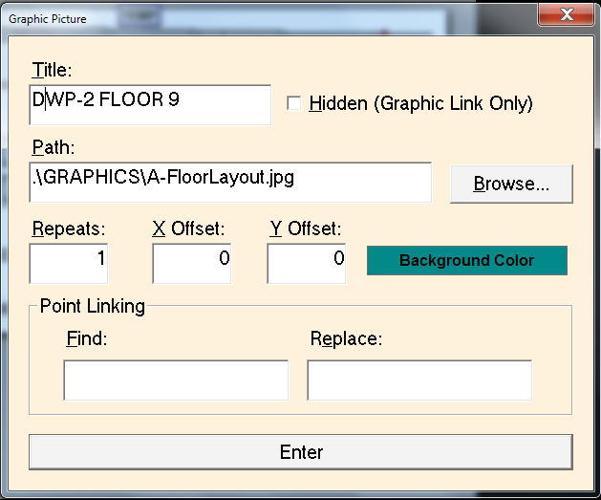**Duplicate Graphics (CTRL+D):** Эта команда используется для копирования текущей графической иллюстрации и позволяет изменять названия точек и фоновое изображение. Окно из пункта Insert Graphic (CTRL+Insert) появляется на экране с уже введенным именем и путем. Число, указанное в поле Repeats, указывает на количество сделанных копий. Когда вы нажмете комбинацию клавиш CTRL+D, вы увидите следующий экран:

Измените название в соответствии с новой графикой. Нажмите кнопку Browse (Обзор), чтобы изменить фоновое изображение. В поле Find (Поиск) введите префикс для текущих точек, например, DWP-2 FLOOR 9 (DWP-2 ЭТАЖ 9). В поле Replace (Заменить) введите префикс для новых точек, например, DWP-2 FLOOR 10. Поскольку первая часть префикса одинакова, то есть DWP-2 FLOOR, то вы можете просто поместить 9 в поле Find (Поиск) и 10 в поле Replace (Заменить). Все остальные части названий точек должны совпадать, иначе точки не изменятся. По этой причине вы должны убедиться, что ваши точки меняются.

**Show/Hide Art (Space) Показать/Скрыть изображение (пробел):** Данная функция используется для изменения отображения графических объектов. При одном нажатии на опцию на экране будут отображены только точки. При повторном нажатии на экране появятся все рисунки и кнопки. Эта функция является лишь инструментом визуализации, то есть меняет лишь внешний вид, а не функциональность экрана. Выберите необходимый режим отображения в соответствии с собственными предпочтениями.

### Подменю «Обект» (Object)

Объектом называется графический элемент внутри графической иллюстрации. Подменю Object в меню редактирования графики (Graphic Edit Menu) позволяет выполнять целый ряд операций, связанных с "графическими объектами". Еще раз, рекомендуется использовать горячие клавиши, которые перечислены ниже (в скобках).

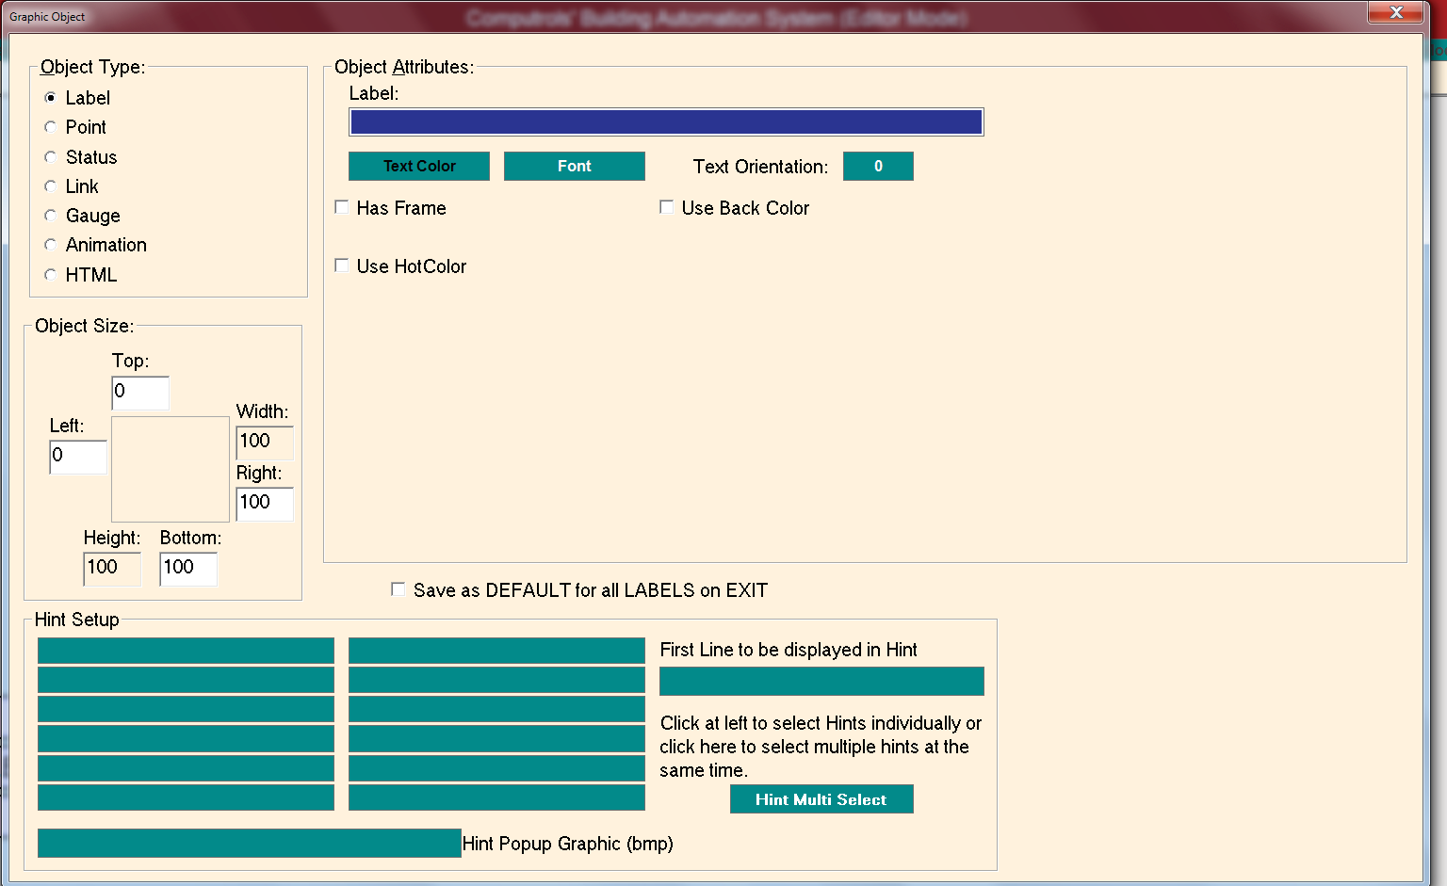**Insert Object (INS):** Эта опция позволяет вставлять новый графический объект в текущую базу данных. При выборе этой опции на экране появляется окно Graphic Object. В нем вы можете настроить вставляемый объект.

#### Функция Definition of Object Types (Определение типов объектов)

**Label (Метка):** не имеет связи с какой-либо точкой. Используется только для обозначения графической основы страницы.

**Point (Точка):** связана с фактической точкой в базе данных. Может отображать ее название, статутс/состояние, единицы измерения и т.д.

**Status (Статус/состояние):** это специальная объект, который связан с состоянием точки, при изменении которого может быть окрашен в разный. Используйте фоновый цвет, а затем специальный цвет в качестве цвета окраски точки.

**Link (Ссылка):** Это ссылка на графической иллюстрации на другую графическую иллюстрацию.

**Gauge (Датчик):** Представляет собой аналоговый вход, выглядит на мониторе как стрелка датчика. Стрелка движется вверх или вниз, показывая состояние точки, например, привышение или понижение температуры.

Подобно статусу/состоянию.

**Animation (Анимация):** Представляет движение вентилятора, насоса или другой бинарной входной точки. Требуется неподвижное изображение и видеофайл для показа имитации условий выключения и включения. Для показа выключенной позиции вы можете использовать файлы формата bmp, png или jpg. Для показа включенной позиции нужно как-то показать движение. Типы файлов для этого - avi и анимированные gif. Для объекта анимации, основанного на бинарной точке, необходимо найти и выбрать файл для показа позиций ON (включенной) и OFF (выключения). Используйте анимированный файл для показа включения вентилятора или другого движущегося объекта. Для аналоговых точек, таких как температура, вы можете добавить до 10 изображений. Обычно это цвета, представляющие диапазоны температур.

**HTML:** Является ссылкой на веб-страницу и требует подключения к Интернету или к самой веб-странице.

Выберите тип, размер и атрибуты нового объекта. Размер можно задать после добавления объекта на графическую иллюстрацию. Нажатие кнопки ESC приведет к удалению окна Graphic Object из текущего ракурса просмотра. Обратите внимание на символ X рядом с указателем (курсором) – он указывает на то, что теперь вы можете разместить новый объект в любом необходимом месте.

#### Существует два способа создания новых объектов:

* Одинарный щелчок мышью в активной области экрана разместит левый верхний угол нового объекта в точку, где был произведен щелчок. По умолчанию любой новый объект, размещаемый таким способом, имеет ширину и высоту в 100 пикселей.
* Щелкните левой кнопкой мыши в том месте, где необходимо расположить левый угол нового объекта, а затем, удерживая кнопку внажатом состоянии, перетащите курсор в ту точку, в которой должен быть правый угол объекта. После этого отпустите левую кнопку мыши.

После вставки объекта его можно легко скопировать, выделив объект, а затем нажав CTRL+C для копирования и CTRL+V для вставки. Размер любого выбранного объекта (одним щелчком мыши) можно изменить с помощью клавиш со стрелками, используемых в сочетании с клавишами Shift или Shift+CTRL. Использование клавиши Shift в сочетании с клавишей со стрелкой приведет к изменению размера выбранного объекта с шагом в 20 пикселей. Использование клавиш Shift+CTRL в сочетании со стрелкой приведет к изменению размера выбранного объекта с шагом в один пиксель. Если вы зададите первому объекту на графике правильный размер, затем скопируйте и вставьте все объекты из исходного объекта, а затем используйте комбинации клавиш со стрелками для их перемещения, вам никогда не придется использовать функции выравнивания (далее).

#### Функция Edit Object (ENTER)

Эта функция позволяет редактировать размер и атрибуты рассматриваемого объекта. Варианты изменения - те же, что и в пункте Insert Object (Вставка объекта). Дважды щелкните объект для редактирования.

#### Функция Global Edit Object (Alt+E)

Это мощная функция, которая позволяет одновременно модифицировать атрибуты нескольких графических объектов в рамках текущей базы данных. (Править)

#### Функция Delete Object (Delete)

Эта функция удаляет все выбранные графические объекты.

### Функция Align (Выравнить)

Позволяет упорядочить объекты в каждой графической иллюстрации. Для выбора нескольких объектов щелкните левой кнопкой мыши на соответствующих объектах, удерживая при этом в нажатом состоянии клавишу Ctrl. Далее представлен список опций выравнивания. Справа от каждой опции указана комбинация быстрого ввода. Например, чтобы привести все выбранные объекты к одному размеру, одновременно нажмите на клавиатуре Alt, Shift и S.

#### Alignment (Выравнивание)

***Примечание:*** *Для всех опций выравнивания первым выбирается тот объект, относительно которого будут выравниваться все остальные выбранные объекты. Например, если вы выбираете три объекта (щелчок левой кнопкой мыши и удерживание клавиши Shift), а затем используйте команду Align Left Edges, левый край каждого объекта будет выстроен по одной линии с левым краем первого выбранного объекта..*

* + **Align Left Edges (Alt+Shift+Left Arrow**): Выберите эту опцию, чтобы сместить левый край всех выбранных объектов для выравнивания с левым краем последнего из выбранных объектов.
  + **Align Right Edges (Alt+Shift+Right Arrow):** Выберите эту опцию, чтобы сместить правый край всех выбранных объектов для выравнивания с правым краем последнего из выбранных объектов.
  + **Align Top Edges (Alt+Shift+Up Arrow):** Выберите эту опцию, чтобы сместить верхнюю границу всех выбранных объектов для выравнивания с верхней границей последнего из выбранных объектов.
  + **Align Bottom Edges (Alt+Shift+Down Arrow):** Выберите эту опцию, чтобы сместить нижнюю границу всех выбранных объектов для выравнивания с нижней границей последнего из выбранных объектов.

#### Функция Distribution (Распределения)

Следующие 2 параметра влияют на распределние всех выбранных объектов:

* + **Space Across (Alt+Shift+A):** распределяет объекты по горизонтальной линии.
  + **Space Down (Alt+Shift+D):** распределяет объекты по вертикальной линии.

#### Функция Sizing (Калибровка)

Показанные ниже 3 опции позволяют сделать выбранные объекты одинаковыми по размеру.

* + **Make Same Width (Alt+Shift+W):** Выберите эту опцию, чтобы изменить ширину всех выбранных объектов до ширины последнего выбранного объекта.
  + **Make Same Height (Alt+Shift+H):** Выберите эту опцию, чтобы изменить высоту всех выбранных объектов до высоты последнего выбранного объекта.
  + **Make Same Size (Alt+Shift+S):** Выберите эту опцию, чтобы изменить ширину и высоту всех выбранных объектов до ширины и высоты последнего выбранного объекта.

### Функция Layer

Применяется в отношении тех объектов графической иллюстрации, которые наложены друг на друга. Выбранный объект будет перемещен относительно всех остальных объектов в данной графической иллюстрации. Оператору видны объекты на переднем плане. Объекты, расположенные под/за другими объектами, не видны. В этой функции доступны четыре варианта:

* + **Send Backward (CTRL+B):** перемещение выбранного объекта на один уровень назад.
  + **Send To Back (CTRL+Shift+B):** размещение выбранного объекта под/за всеми остальными объектами.
  + **Send Forward (CTRL+F):** перемещение выбранного объекта на один уровень вперед.
  + **Send To Front (CTRL+Shift+F):** перемещение выбранного объекта на передний план (перед всеми остальными объектами).

### Misc (Разное)

Здесь представлены дополнительные опции, не попадающие в основные категории редактирования. Список опций и соответствующие описания даны ниже.

* + **Set Snap Size:** Изменяет размер приращения согласно которому объекты перемещаются с помощью стрелок. Возможные варианты: 1, 2, 5, 10 и 20 пикселей. Сделайте свой выбор с помощью щелчка левой кнопкой мыши. Текущее значение приращения Snap Size будет снабжено словом "current".
  + **Delete Dead Links:** В целях экономии места эта функция удаляет нерабочие ссылки. Данная опция является хорошим способом управления графической базой данных. Эта опция особенно полезна, если из базы данных были удалены графические иллюстрации, которые были связаны с оставшимися графическими иллюстрациями. Устранение «мертвых ссылок» обеспечит эффективную работу вашей базы данных.
  + **Cut (CTRL+X):** вырезает выбранные объекты из их текущего месторасположения, при этом сохраняет их в буфере обмена с целью дальнейшего размещения в другом месте. Для этого нажмите клавишу X, удерживая при этом нажатой клавишу Ctrl.
  + **Copy (CTRL+C):** Сохраняет выделенные объекты в буфере обмена для последующей вставки в другое место. Для этого нажмите клавишу С, удерживая при этом нажатой клавишу Ctrl.
  + **Paste (CTRL+V):** Вставка скопированных или вырезанных объектов. В рамках той же графической иллюстрации вставляемые объекты будут расположены немного выше и правее, чем исходный скопированный или вырезанный объект. Объект, вставляемый в новую графическую иллюстрацию, будет размещен в том месте новой иллюстрации, где размещался исходный скопированный или вырезанный объект в той иллюстрации, откуда он был скопирован или вырезан. Для этого нажмите клавишу V, удерживая при этом нажатой клавишу Ctrl.
  + **Paste to Multiple Graphics (CTRL+Alt+V):** Объекты можно вставить в несколько разных иллюстраций. При выборе данной функции на экране появляется окно со списком графических иллюстраций, в которые вы можете вставить скопированный или вырезанный объект.
  + **Select All (CTRL+A):** выбор всех графических объектов в редактируемой графической иллюстрации.

### Опция Exit Program Mode (Выход из режима программирования)

Эта опция позволяет пользователю выйти из режима программирования (Program Mode) и вернуться к графическому представлению (Graphics View).

## Работа в режиме программирования (Program Mode)

### Выбранные или рассматриваемый

Существует несколько способов, с помощью которых пользователь может выбирать графические объекты в активной области просмотра.

* + **Single Click (Один клик):** для выбора (выделения) объекта достаточно одного щелчка мышью на нем. Для выбора нескольких объектов нажмите и удерживайте в нажатом состоянии левую кнопку мыши, перетащите курсор и отпустите кнопку в тот момент, когда будут выделены все необходимые графические объекты.
  + **Shift Key (Shift+Мышь):** Нажатие и удерживание клавиши Shift в сочетании с одинарными щелчками мыши используется для выбора нескольких объектов.
  + **Control Key (CTRL+Мышь):** эта комбинация клавиш производит переключение между выделением и отменой выделения любого графического объекта. Если вам необходимо отменить выделение только одного из нескольких выбранных объектов, нажмите и удерживайте клавишу Ctrl, щелкнув при этом левой кнопкой мыши на требуемом объекте. Остальные объекты останутся выделенными.

В графическом редакторе системы CBAS любой графический объект может находиться в одном из четырех состояний:

* + **Selected** (**Выбранный):** Выбранный графический объект обозначается с помощью диагональной заливки. Такой объект можно перемещать внутри активной области просмотра. Нажмите клавишу ENTER, чтобы открыть свойства объекта.
  + **Focused** (**Рассматриваемый):** рассматриваемый графический объект (рассматриваемый) обозначается метками-манипуляторами, расположенными по краям объекта.
  + **Not Selected** (**Невыбранный):** в рамках границ такого объекта нет ни меток-манипуляторов, ни диагональных линий.
  + **Focused and Not Selected** (**Рассматриваемый, но не выбранный):** объект имеет метки-манипуляторы, при этом внутри него нет диагональной заливки. Нажатие клавиши Enter открывает окно данного графического объекта.

### Перемещение графических объектов

Перемещение объектов выполняется с помощью клавиатуры или мыши. Для перемещения необходимо предварительно выбрать/выделить объект.

**Компьютерная мышь:** Щелкните и удерживайте нажатой левую кнопку мыши внутри объекта или любого объекта в рамках выбранной группы объектов. Затем переместите объект или объекты с помощью мыши в нужное место. Как только объект перемещен в нужное место, отпустите кнопку. С помощью этого метода трудно получить точное выравнивание.

**Клавиатура:** С помощью клавиш-"стрелок" можно перемещать отдельные объекты или сразу несколько объектов. Нажатие на клавишу-стрелку приводит к перемещению графического объекта с шагом в 20 пикселей. При использовании клавиши Ctrl в сочетании со стрелками объект будут перемещаться с шагом в один пиксель. Рекомендуется перемещать объекты не с помощью мыши, а посредством клавиш-стрелок, так как при этом сохраняется симметричное расположение относительно других объектов.

### Изменение размеров графического объекта

Размеры любого выбранного объекта можно изменить с помощью клавиатуры или мыши.

**Компьютерная мышь:** Будучи выбранным, объект заполняется диагональной заливкой и по краям появляются шесть черных меток-манипуляторов (как показано в данном примере):

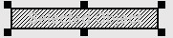

При наведении на одну из меток курсор меняется на указатель со стрелками изменения размера. Щелкните левой кнопкой мыши и, продолжая удерживать кнопку в нажатом состоянии, перетащите край объекта в нужную сторону.

**Клавиатура:** Для изменения размеров любого выбранного объекта можно использовать клавиши со стрелками в сочетании с клавишей Shift или комбинацией Shift+Ctrl. При использовании клавиши Ctrl в сочетании со стрелками выбранные объекты будут перемещаться с шагом в 20 пикселей. При использовании клавиши комбинации Shift + Ctrl в сочетании со стрелками выбранные объекты будут перемещаться с шагом в один пиксель.

### Кнопка возрата/«назад» (Back)

Эта кнопка приведет вас к предыдущему доступному графическому экрану. Это работает так:

В диалоговом окне Configure Workstation (Настройка рабочей станции) появился новая флаговая кнопка Show BACK button in Graphics (Показать кнопку возврата на графике). Установите галочку на этой флаговой кнопке, чтобы отобразить кнопку Back (Назад) на каждом графике. Нажатие кнопки Back (Назад) приведет пользователя к ранее просмотренному графику. Кнопка Back (Назад) появится в виде кнопки большого размера прямо по середине графика. Войдите в режим редактирования графики (Edit Graphics) (CTRL+E) и отредактируйте кнопку Back (Назад) (название, цвет, положение на экране, размер, шрифт…). Кнопка станет такой по умолчанию. Затем кнопка появится на каждой графической странице и будет соответствовать вашим изменениям. Если вы отредактируете кнопку BACK (Назад) на одной из страниц, то она изменится для всех страниц. т.к. в системе предусмотрен только один вид кнопки BACK (Назад). Кнопка BACK (Назад) исчезнет, если пользователь вернется к началу просмотра. Глубина обратной очереди составляет всего 20 пунктов. Таким образом, вы можете нажать BACK (Назад) только 20 раз, прежде чем кнопка исчезнет. Раньше кнопка BACK (Назад) работала только в течение последних 10 пунктов.

Если есть проблемы с кнопкой BACK (Назад), то вы можете сбросить ее до значений по умолчанию, удалив файлы CBAS.reg1 и CBAS.reg 2 в каталоге системы CBAS. Настройки кнопки BACK (Назад) хранятся в этих файлах вместе со всем остальным, что читается/записывается в/из реестра. Для рабочих станций (Workstations) скопируйте файлы CBAS.reg1 и cbas.reg2 в папку системы CBAS на GW, или кнопка BACK (Назад) будет размещена в середине графических экранов.

### Heat Map (Тепловая карта)

В системе CBAS 17 появился новый графический объект, называемый тепловой картой (Heat Map). На самом деле, это опция характеризует объект общей точки, который показывает значение точки. Она в основном используется для того, чтобы вы могли видеть, где на планах этажей есть теплые и прохладные места.

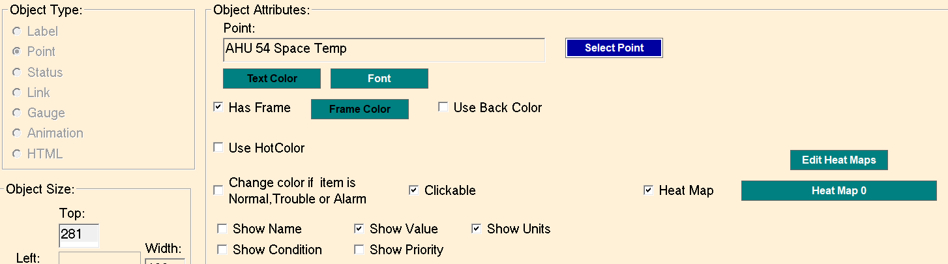

Если вы установите галочку на флаговой кнопке Heat Map (Тепловая карта) на экране Object Attributes (Атрибуты объекта) для точечного объекта, вам будет разрешено выбрать одну из нескольких тепловых карт, которые предоставляются по умолчанию: Space Temp Wide Range (Широкий диапазон температуры помещения), Space Temp Narrow Range (Узкий диапазон температуры помещения), Space Temp Error (Ошибка температуры помещения) или Actuator Position (Положение привода). Их можно редактировать, чтобы изменить цвета, связанные с диапазоном температур, или создавать новые тепловые карты с нуля. Нажмите кнопку Edit Heat Maps (Изменить тепловые карты).

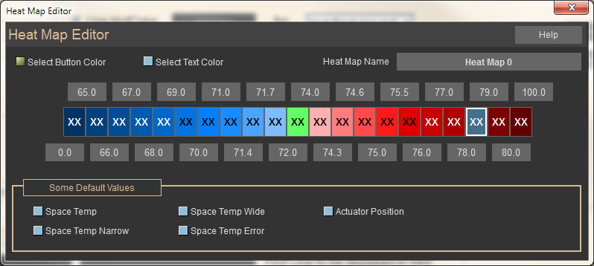

Например, вы можете использовать точку влажности (Humidity) и отразаить в различной цветовой гамме диапазон влажности (в процентрах, 0-100%). Или используйте оттенки от серого до черного, чтобы показать дапозон состояний привода (Actuator) (в процентах 0-100%).

Как только будет создана новая тепловая карта (Heat Map), она будет доступна для любой другой точки на любом другом графике в базе данных.

Поскольку она основана на точке, ее также можно настроить так, чтобы она выполняла те же действия, что и любой другой точечный объект, например, отображала название точки, значение, единицы измерения, делала точку доступной для кликабельности и т.д. Однако вы не можете настроить опцию Hot Color (Горячий цвет) или заставить ее менять цвета при тревоге. Если вам нужно сделать это, вы можете наложить другую версию точечного объекта поверх тепловой карты. Основное использование объекта тепловой карты показ температуры на этаже, где находится система VAV. Вот пример.

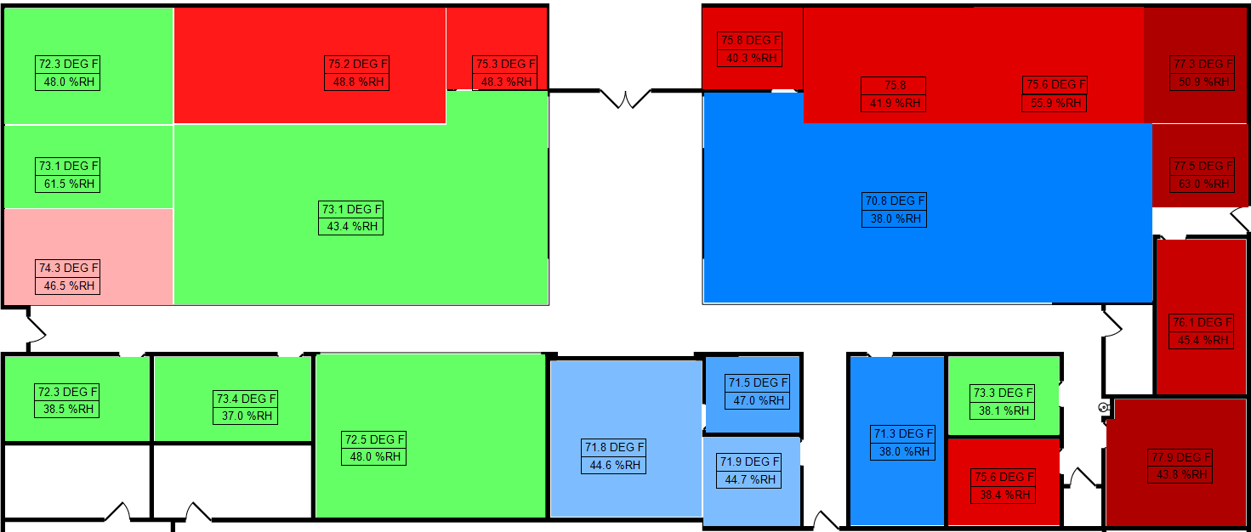

## Просмотр графических объектов

После того как будет отредактированы все графические объекты, режим графического просмотра остается удобным инструментом для мониторинга здания. Ниже представлен пример полного графического режима просмотра контроллера VAV. Все точки контроллера VAV можно запрограммировать прямо на этом экране. Чтобы вызвать экран программирования точек, щелкните левой кнопкой мыши на любой точке. Обратите внимание на то, что при наведении курсора на какой-либо объект, во всплывающем окне отображается название данного объекта.

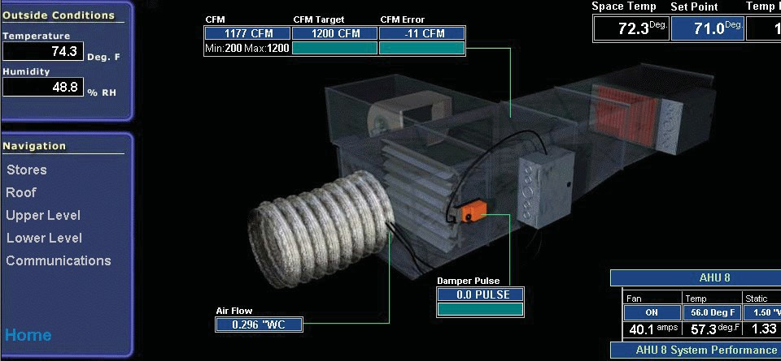

В нижней части экрана (слева в данном примере) расположено навигационное окно, позволяющее быстро перейти в разные зоны вашего здания. В данном случае, присутствуют графические представления двух этажей и крыши здания.

В данном примере, при щелчке левой кнопкой мыши на пункте Stores (Магазины) на экране появится список всех магазинов в этом здании, сгруппированных по усмотрению программиста. Нажатие на каждую из этих кнопок приводит к появлению другого ракурса (вида) просмотра. По сути дела, перед вами концептуальная схема с отображением всего механического оборудования и контроллеров.

**Глава 6 » Система/Меню базы данных**

## Обзор системного меню (System Menu)

В системном меню перечислены многие функции высокого современного уровня, которые применяются в базе данных в целом. С помощью многих из этих функций конечный пользователь может вносить глобальные изменения в базу данных и изменять внешний вид системы CBAS. К примеру, можно настроить высокоуровневые функции, такие как одноранговая сеть (Peer-to-Peer), коммутируемые вызовы (Dialouts) и сигналы тревоги по электронной почте (Email Alarms).

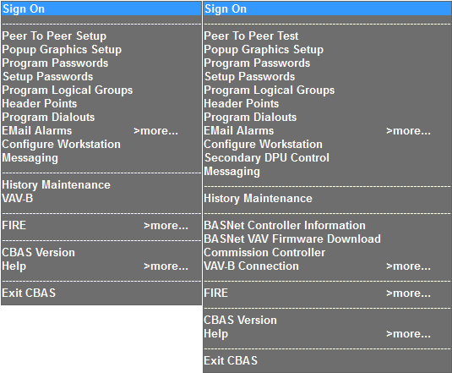В системном меню есть некоторые различия, в зависимости от того, находитесь вы в режиме редактора (Editor Mode) или в реальном режиме (Real Mode).

Слева на рисунке находится окно Системное меню так, как оно появляется в режиме редактора (Editor Mode), справа – в реальном режиме (Real Mode). Обратите внимание, что функции, требующие связи с контроллерами или изменения операционной системы (функция Change Time (Время изменения)), присутствуют только в реальном режиме (Real Mode). Одноранговая сеть Peer-to-Peer присутствует только в режиме редактора (Editor Mode), потому что эта функция добавляет точки и изменяет базу данных, что делается только в режиме редактора (Editor Mode).

Когда-то меню базы данных отображалось только в режиме редактора (Editor Mode), но теперь, когда многие пункты системного меню были перемещены в меню базы данных, оно доступно и в реальном режиме (Real Mode). Меню базы данных также будет рассмотрено в этом разделе.

## Функции системного меню

### Вход в систему (Sign On)

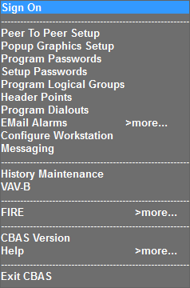При запуске системы CBAS пользователь по умолчанию автоматически входит в систему. Пользователь по умолчанию имеет все права и может вносить любые изменения в базу данных. Рекомендуется ограничить в некоторых правах этих пользователей (операторов/диспетчеров). Каждый диспетчер здания отвечает за определенные аспекты автоматизации. По этой причине рекомендуется контролировать доступ к просмотру и/или изменению каждой функциональности системы CBAS. Войдите в систему как администратор и предоставьте диспетчеру/оператору только соответствующие права. После наступит период бездействия для установки всех параметров доступа, а далее система автоматически перезагрузится и предоставит те права по умолчанию, которые вы установили. Период бездействия по умолчанию составляет 30 минут, и его можно изменить в разделе Configure Workstation (Настройка рабочей станции), который обсуждается ниже.

### Функция Change Time (Изменение времени)

Этот пункт доступен только в реальном режиме (Real Mode) и позволяет изменять дату. Изменения отражаются во всех окнах. Просто нажмите на кнопку Change Time (Изменить время), нажмите на поле Date (Дата) и выберите нужную дату из календаря. Щелкните правой кнопкой мыши или нажмите клавишу ESC, чтобы сохранить изменения. Нажмите на поле Time (Время) и введите точное время. Щелкните правой кнопкой мыши или нажмите клавишу ESC, чтобы сохранить изменения. Щелкните еще раз правой кнопкой мыши или нажмите клавишу ESC, чтобы выйти.

### Настройка функции Peer-to-Peer (одноранговая сеть)

Эта опция доступна только в режиме редактора (Editor Mode), поскольку она добавляет точки и вносит изменения в базу данных. Настройка Peer-to-Peer позволяет выбрать точки, которые будут использоваться совместно с другими контроллерами, даже если компьютер CBAS DPU отключен или отсутствует. Эта функция расширяет функциональность всей линейки автономных контроллеров Bacnet Computrols за пределы уровня контроллера до системного уровня.

В интерфейс настройки Peer-to-Peer встроены инструкции, упрощающие настройку. Дополнительные сведения см. в главе 5, раздел 2 – «Одноранговая сеть Peer-to-Peer».

### Функция Program Passwords (Программирование паролей)

Если вы вошли в систему с неограниченными правами, то эта функция позволяет добавлять пользователей, изменять пароли и менять ограничения для учетных записей пользователей. При создании новой базы данных по умолчанию используется только один пользователь, обладающий неограниченными правами. Прежде чем база данных будет введена в эксплуатацию и будет доступной другим пользователям, администратор базы данных должен создать учетную запись пользователя с неограниченными ограничениями правами. По умолчанию должен быть отредактированы права доступа других пользователей, чтобы они имели доступ только к той информации, которая требуется для их работы.

Кроме того, можно установить общие ограничения (General restrictions), которые ограничат доступ к определенным областям системы всем пользователями, для этого удалите галочки со всех флаговых кнопок, отвечающих за предоставления прав. Также вы можете ограничить доступ к отдельным точкам в подразделе Restrictions subsection (Ограничения точек). Смотрите подробные инструкции в главе 5, раздел 3 – «Защита паролем».

### Функция Setup Passwords (Настройка паролей)

Эта новая функция в системе CBASE 15 позволяет устанавливать ограничения на количества вводов паролей для того, чтобы затруднить взлом системы. См. подробные инструкции в главе 5, раздел 7 – «Настройка паролей».

### Функция Program Logical Groups (Программирование логических группы)

Этот функия также находится в режиме Text View (Текстовый вид), называется Logical Groups (Логические группы). Она позволяет пользователю создавать новую группу на основе любых выбранных критериев, редактировать или удалять существующую группу или просматривать точки в существующей группе. Редактирование логических групп полностью описано в разделе «Текстовый вид (Text View).

### Функция Position Points (Положение точек) (Теперь в меню базы данных)

Эта функция позволяет пользователю расположить несколько точек в текстовом представлении (Text View), чтобы точки, которые необходимо просматривать чаще, можно было разместить в верхней части списка, а связанные точки можно было сгруппировать вместе. Нажмите на пункт меню Position Points (Положение точек).

Выберите несколько точек в левой части окна Group Position (Положение группы). Используйте клавишу Shift для выбора смежных точек и клавишу CTRL для выбора несмежных точек. Выбранные файлы будут помещены в среднюю секцию. Выберите точку, которую вы хотите разместить выше, в списке справа. Щелкните правой кнопкой мыши или нажмите Esc, чтобы сохранить изменения.

### Функция Header Points (Заголовки точек)

Заголовки точек (Header Points) вы можете выбрать для отображения чуть ниже Главного меню (Main Menu) в реальном режиме (Real Mode). Эти точки, а также их статусы/состояние будут отображаться там независимо от того, в каком представлении вы находитесь.

В версии системы CBAS 15 мы увеличили количество отображаемых заголовков точек с 2 до 10 в зависимости от разрешения экрана и размера вашего монитора.

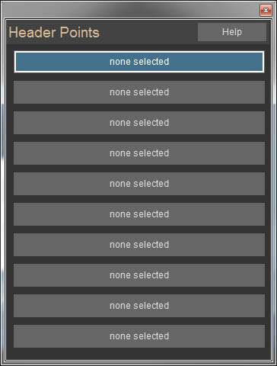Заголовки точек программируются просто. Нажмите на нужный пункт заголовка точек (Header Points) в системном меню, и увидите следующее окно:

Щелкните Header 1 Point (заголовок точки 1) и выберите точку из списка. Сделайте то же самое для Header 2 Point (заголовка точки 2). Эти параметры можно легко изменить в любое время. Чтобы узнать, сколько вы можете вместить заголовков точек, продолжайте добавлять очки, пока у вас не закончится место.

### Функия Program Dialouts (Программирование дозвонов)

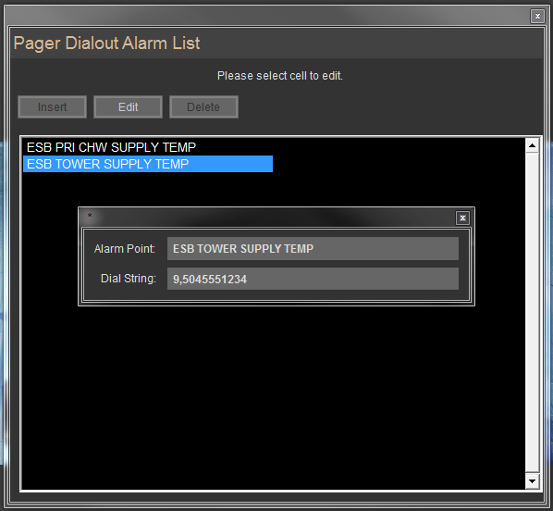Dialouts (Дозвоны) - это функция, которая позволяет системе CBAS отправлять сообщение на пейджер всякий раз, когда в выбранных точках возникает сигнал тревоги. Эта функция работает только с модемом, а не с высокоскоростными интернет-сервисами, такими как DSL. Компания Computrols больше не снабжает компьютеры, которые он поставляет, модемом, т.к. они редко используются в мире. Для ознакомления с уведомлениями о тревогах с использованием высокоскоростного Интернета смотрите раздел «Уведомления по электронной почте о сигналах тревоги». Когда вы нажмете на кнопку Program Dialouts (Программирование дозвонов), то увидите экран Pager Dialout Alarm List (Список тревожных сообщений мессенджера/пейджера), показанный ниже:

Нажмите Insert (Вставить), и появится диалоговое окно. Нажмите Click to specify Point (Щелкните, чтобы указать точку) и выберите точку из списка. Требуется выберать точку, в которой установлена сигнализация. В поле Dial String (Строка набора) введите номер телефона пейджера и добавьте номер, звонок на который будет означать, что точка находится в состоянии тревоги. Если для выхода на внешнюю линию требуется номер (цифра), сначала введите его/ее, а затем запятую. Запятая приостанавливает процесс набора номера на несколько секунд. Возможно, вам придется изменить количество запятых в зависимости от вашей телефонной системы. Щелкните правой кнопкой мыши или нажмите Esc, чтобы сохранить изменения.

### Программирование функции Еmail Alarms (Оповещения по электронной почте)

Эта функция очень похожа на Dialouts (Дозвоны), за исключением того, что она отправляет электронное письмо на указанный адрес электронной почты вместо звонка/пейджинга. Эта функция была включена в систему CBAS для размещения в местах, которые имеют высокоскоростной доступ в Интернет вместо телефонной службы (Dialout service). В сообщении электронной почты указывается название точки и ее состояние.

Чтобы эта функция работала, вам необходимо настроить программу SMTP Emailer для компании Computrols с действительной учетной записью в электронной почте. Outlook Express и Thunderbird больше не используются, начиная с версии системы CBAS 12. Смотрите полные инструкции в главе 5, раздел 6 – «Уведомления по электронной почте о сигналах тревоги».

### Функция Configure Workstation (Настройка рабочей станции)

Эта функция используется для настройки некоторых функций безопасности, сигнализации и удобства в CBAS.

#### Функция Inactivity Timeout (Время ожидания бездействия)

* + **Use Inactivity Timeout:** По умолчанию система CBAS выводит пользователя из системы после 30 минут бездействия. Это время можно изменить, а также учетную запись пользователя, которая становится активной по истечению времени ожидания. Снимите галочку с этой флаговой кнопки, чтобы не использовать функцию. (НЕ РЕКОМЕНДУЕТСЯ)
  + **Disable Minimize/Maximize (Отключить сворачивание/разворачивание):** Эта функция безопасности. Когда она активирована, вы не можете свернуть окно системы CBAS.
  + **Access Control Defaults (Управление доступом по умолчанию):** Эта опция предназначена для использования с дополнительной функцией управления доступом (Access Contro).

#### Конфигурация рабочей станции (Workstation Configuration)

* + **Disable Maximize Minimize (Отключить максимальное сворачивание):** Запрещает пользователю сворачивать пользовательский интерфейс.
  + **Silence Alarms (Отключение сигналов тревоги):** если вы не хотите, чтобы вас беспокоили сигналы тревоги на DPU, установите галочку на флаговую кнопку Silence Alarms.
  + **Show Controllers in All Point (Показать контроллеры во всех точках):** при установке галочки на эту флаговую кнопку все контроллеры будут отображаться в режиме Text View (Текстовый вид).
  + **Acknowledge Fire Alarms (Подтверждение пожарной сигнализации):** позволяет авторизованному пользователю подтверждать получение уведомления о пожарной тревоге.
  + **Show Binary Outputs (Показать бинарные выходы):** Если у вас есть связанные бинарные точки (Linked Binary Points) в базе данных, то вы можете отобразить их в текстовом представлении (Text View).
  + **Show Back/Sign Off Button in Graphics (Показать кнопки «Назад»/«Вход в систему»):** необходимо отключить при редактировании графики и снова включить по завершении.
  + **Disable PC Speaker (Отключить динимаки ПК):** это внутренний динамик. Отдельный от внешних динамиков.
  + **Critical Alarms/Audit (Критические аварийные сигналы/Аудит):** Новые функциии, которые лицензированы для обеспечения устранения аварийных ситуаций.
  + **Disable Auto Mouse Move (Отключить автоматическое перемещение мыши):** когда вы нажимаете точку выхода, то мышь автоматически перемещается к наиболее логически верной кнопке на следующем экране. Это может быть опасно, если кто-то случайно дважды щелкнет мышью.
  + **Disable Touch Screen (Отключить сенсорный экран):** Система CBAS может работать на мониторах с сенсорным экраном. Если у вас нет сенсорного экрана, то вы можете отключить эту функцию, поставив галочку на эту флаговую кнопку.
  + **Use Cyrillic (Использовать кириллицу):** применяется для русско-язычных сайтов.
  + **Use CBAS Dark Theme (Использовать темную тему для системы CBAS):** поставьте галочку на эту флаговую кнопку, тогда будет применена темная тема ко всему пользовательскому интерфейсу в системе CBAS.

#### Настройка функции Activity View (Просмотр активности)

Функция Activity View (Просмотр активности) находится в меню режима Text View (Текстовый вид) и показывает текущие карточки доступа и активность сигнализации. Установите галочки на соответствующих флаговых кнопках.

* + **Picture Setup (Настройка изображения):** позволяет вам решить, показывать активное изображение держателю карты или не показывать.
  + **Access Control Defaults (Настройки контроля доступа по умолчанию):** позволяют выбирать настройки карточек и считывателей при добавлении новых в базу данных.
  + **Fire Defaults (Противопожарные настройки по умолчанию):** используются при добавлении и настройки датчиков в Fire panels (Панель управления пожарной сигнализацией).

#### Функция Alarm Printer Setup (Настройка печати сигналов тревоги)

Этот раздел был добавлен для размещения в Windows 2000 и XP, которые не работают с однострочной печатью на принтерах DeskJet. Установите галочку на соответствующую флаговую кнопку для вашей операционной системы или на кнопку отказа от печати. Дополнительные сведения о печати сигналов тревоги см. в разделе "Сигналы тревоги".

### Функция Messaging (Обмен сообщениями)

Messaging (Обмен сообщениями) - это мало используемая функция, которая позволяет отправлять сообщения людям на рабочих станциях и принимать ответ. Ее можно использовать для уведомления людей о том, что реальный режим (Real Mode) закрывается, и они потеряют подключение к рабочей станции (GW). Программа довольно проста.

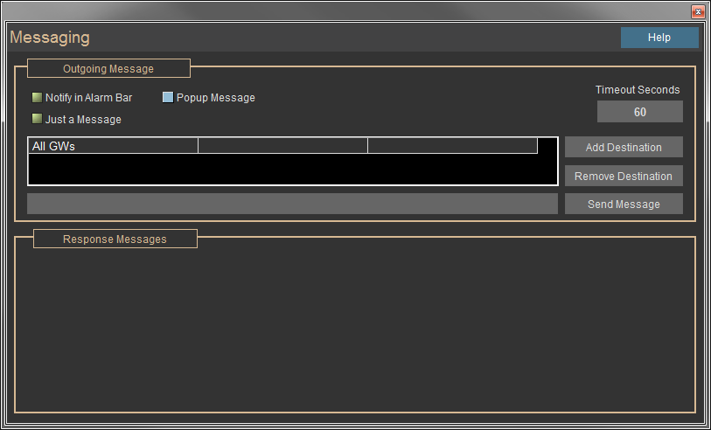

Нажмите Add Destination (Добавить пункт назначения), чтобы выбрать рабочие станции для отправки сообщения. Введите свое сообщение в поле слева от кнопки Send Message (Отправить сообщение). По завершении нажмите кнопку Send Message (Отправить сообщение). Вы можете просмотреть ответные сообщения ниже на экране.

### Функция History Maintenance (История/архив обслуживания)

В версии системы CBAS 15 и более новых версиях при необходимости создается новый файл истории/архива, при этом все предыдущие файлы будут доступны. Таким образом, больше нет необходимости очищать прошлую историю обслуживания.

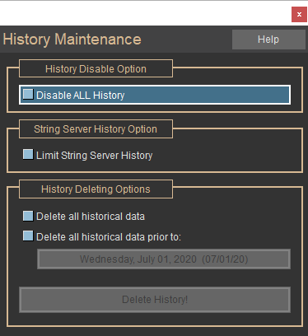

В предыдущих версиях для файла истории/архива обслуживания в системе CBAS было установлено жесткое ограничение в размере 2 ГБ. Как только этот предел достигался, система CBAS прекращала запись истории/архива. Стремясь избежать удаления важных файлов истории/архива, система CBAS была оснащена несколькими инструментами, которые помогают предупреждать о надвигающемся удалении, а также управлять файлами и архивировать их.

### Функция History Size Alarm (Размер архива сигналов тревоги)

Система CBAS отобразит уведомление, когда архив сигналов тревоги заполнится на 50, 60, 70, 80, 85, 90, 91, 92, 93, 94, 95 процентов. После заполнения на 95 процентов отобразиться предупреждение (сигнал тревоги) о заполненности архива, которое будет повторяться каждую минуту. Если пользователь решил ничего не делать, то сохранение архива остановится по достижению 100%.

Аварийные сообщения о 50, 60 и 70% заполнения архива будут нормальными условиями, в то время как 80% будут отображаться как неисправность, а 85 процентов и выше будут отображаться как аварийный сигнал.

Данная функция не требуется в версии системы CBAS 15 и в более новых версиях. Функция предоставляется для версий системы до 15.

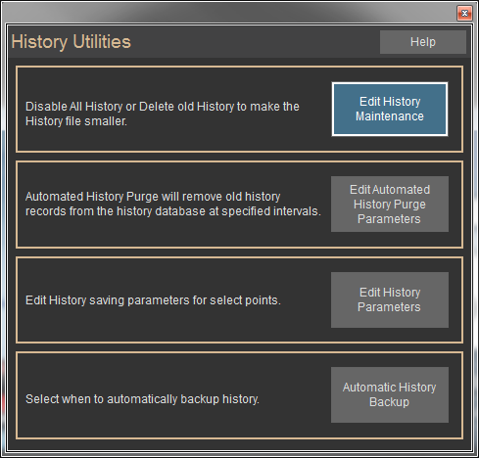

### Функция Edit History Maintenance (Редактировать архив обслуживания)

Здесь вы можете отключить сохранение архива или удалить старые архивы.

Рекомендуется хранить архив в больших базах данных не более 1 года. Это предотвратит увеличение размера файлов, что может вызвать проблемы.

В разделе Edit History Maintenance (Редактировать архив обслуживания) вы можете отключить или включить сохранение всего архива или вручную удалить архив, предшествующий заданной дате.

### Функция Edit History Parameters (Изменение параметров архива)

Здесь вы можете глобально изменить параметры сохранения архивов для всей базы данных. Это также можно сделать для отдельных точек с помощью кнопки History (Архив) на экране программирования точки. Но здесь вы можете выбрать сразу группу точек, чтобы изменить для них параметры архивирования данных.

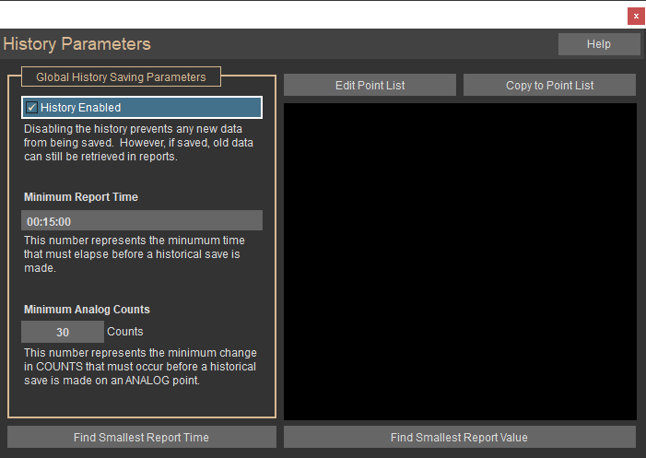

### Функция Edit Automated History Purge Parameters (Редактирование параметров автоматической очистки архива)

Если база данных содержит большое количество точек, и все точки настроены на сохранение архива, то файл архива может быстро увеличиваться. По умолчанию параметры для сохранения архива заданы таким образом, чтобы было сделано не слишком много сохранений, что ограничивает рост файлов архива. Например, данные температурных точек (датчиков) сохраняются только через минимум 15 минут или при изменении температуры на 3 градуса. Но это может привести к неполным или нереалистичным данным и графикам. Рекомендуется, чтобы в точках, где нужен более подробный график, вы снижали значения до 1 минуты и 1 градуса.

Существует 2 способа изменения параметров сохранения архива, индивидуально и глобально. Чтобы изменить для одной точки отдельно, нажмите кнопку History (Архив) на экране программирования точки этой точки и нажмите кнопку Modify History Settings for this Point (Изменить настройки архивирования для этой точки).

Чтобы изменить параметры для нескольких точек одновременно, перейдите в System Menu (Системное меню), далее History Maintenance (История/архив обслуживания), затем Edit History Parameters (Изменить параметры архивирования). Измените настройки на левой стороне окна (30 аналоговых “счетчиков” соответствует 3 градусам), затем выберите точки, на которых необходимо изменить настройки, нажав кнопку Edit Point (Изменить список точек) в правом верхнем углу. В нижней части экрана также есть кнопки, которые заполнят список точками с Smallest Report Time (Наименьшим временем отчета) и Smallest Report Value (Наименьшим значением отчета). (Это может быть полезно, если вы чувствуете необходимость ограничить количество сохранений архивов, повысив параметры сохранения) После заполнения списка нажмите кнопку Copy to Point List (Копировать в список точек).

### Функция Purging (Очистка)

После того как вы установили параметры сохранения архивов, вам следует настроить автоматическую очистку архива (Automated History Purging).

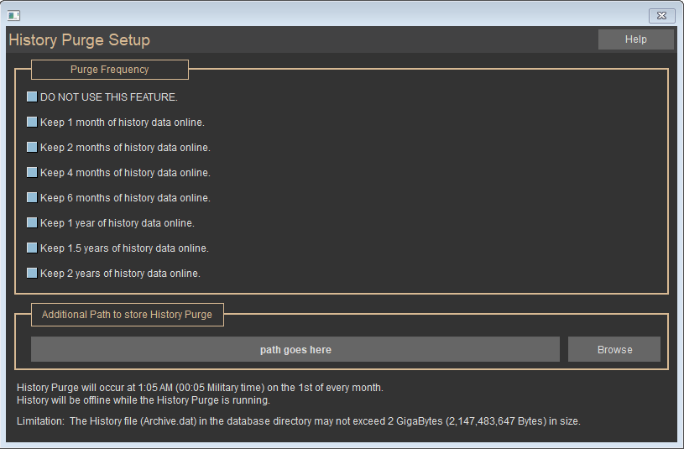Для этого перейдите в Системное меню (System Menu), выберите History Maintenance (История/архив обслуживания), затем Edit Automated History Purge Parameters (Редактировать параметры автоматической очистки архива). На экране настройки выберите объем архива, который вы хотите сохранить, от 1 месяца до года.

Для больших баз данных рекомендуется хранить архив не более 6 месяцев, а для небольших баз данных – до 1 года. Нажмите кнопку Browse (Обзор) и выберите место, в которое удаленный файлы после очистки архива будут направляться.

Для использования новой функции для просмотра истории очистки архивов рекомендуется сохранять файлы в папке базы данных: C:\ CBAS\ [database name]. Файлы истории очистки архива будут сохранены с именем Pur010107Archive.dat, где цифры представляют собой дату очистки.

### Функция Viewing Purged History (Просмотр истории очистки архивов)

Эта функция доступна только в режиме редактора (Editor Mode) по уважительной причине: если вы открыли удаленные файлы архива в реальном режиме (Real Mode), то система CBAS начнет сохранять архив в этих удаленных файлах, а не в текущем файле архива. Конечно, пока вы находитесь в режиме редактора (Editor Mode), сохранение архива не произойдет, поэтому вам никогда не следует оставаться в режиме редактора слишком долго.

В режиме редактора (Editor Mode) перейдите в Системное меню (System Menu), затем Database Maintenance (Обслуживание базы данных), там есть кнопка Open History File (Открыть файл архива). Когда нажмете на эту кнопку, вас спросят, хотите ли вы изменить существующие файлы архива, которые являются ARCHIVE.DAT и ARCHIVE.mdb. Выберите файл Archive.dat с именем Pur[date] в названии. Выбранный вами файл архива должен находиться в том же каталоге, что и исходный файл Archive.dat. После того, как вы выберете нужный файл, появится сообщение с указанием дат начала и окончания архива, содержащейся в выбранном вами файле. Не переходя в реальный режим (Real Mode), вы можете перейти к точке (точкам), чтобы просмотреть их архив. Помните, что это делается только в режиме редактора (Editor Mode). Это невозможно сделать в РЕАЛЬНОМ режиме (REAL mode), потому что система CBAS активно записывает архив в файл, и система CBAS не может переключаться между файлами во время записи. После того, как вы просмотрели и, возможно, распечатали нужные вам графики, перед переходом в реальный режим, вам нужно вернуться к кнопке Open History File (Открыть файл архива) и вернуться к текущему архиву файлу Archive. dat file.

### Функция Database Maintenance (Обслуживание базы данных)

Подробные инструкции приведены в главе 5, раздел 5 - Утилиты для баз данных.

**Функция Formulas and Calculations (Формулы и расчеты)**

Приведены формулы для расчета размера воздуховода, а также для расчетов CFM.

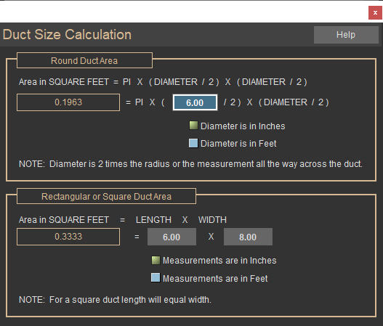

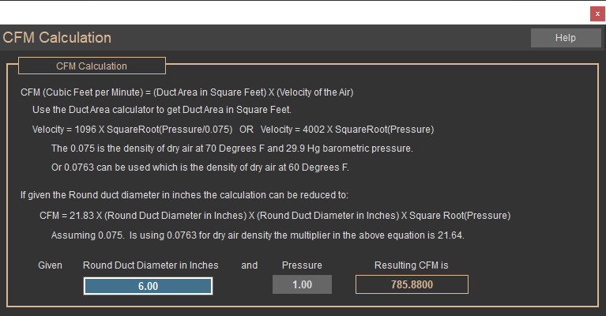

### Функция Channel Statistics (Статистика каналов)

В этом разделе представлена статистика передачи байтов в реальном времени при сканировании каналов TCP/IP. Никакая конфигурация не требуется. Это в основном инструмент для устранения неполадок, и он доступен только в реальном режиме (Real Mode).

### Функция BASnet Controller Information (Информация о контроллере Bacnet)

Это еще одна расширенная функция, которую не следует использовать без надлежащей подготовки или без рекомендаций службы поддержки Computrols.

### Функция CBAS Version (Версия CBAS)

Предоставляет информацию о версии программного обеспечения системы CBAS, которую вы используете.

### Функция Close Database (Закрыть базу данных)

Это первый шаг при открытии другой базы данных или той же базы данных в другом режиме. Для получения полных инструкций смотрите раздел «Базы данных». В версии системы CBAS 15 эта функция переместилась в меню базы данных (Database Menu).

### Функция Exit CBAS (Выйти из системы CBAS)

Это то же самое, что нажать кнопку закрытия в правом верхнем углу программы.

## Одноранговая сеть Peer-to-Peer

Одноранговая сеть Peer-To-Peer (PTP) - это процесс обмена статусами/состояниями точек непосредственно с другими контроллерами в сети без необходимости передачи данных через головной компьютер. Настройка PTP доступна только в режиме редактора (Editor Mode). В реальном режиме (Real Mode) доступно одноранговое тестирование (Peer to Peer testing).

***Примечание:*** *Только входные данные (программное или аппаратное обеспечение) могут быть общими. Как только точка будет обозначена как общая, она “передаст” свой статус другим контроллерам, как указано на экране настройки PTP. Если точка, используемая в логическом операторе, является общей, то этот логический оператор будет храниться в контроллере, а не на головном компьютере.*

#### В каких ситуациях вы хотели бы использовать одноранговую сеть Peer-to-Peer?

* + **Stand-alone systems (Автономные системы):** несколько контроллеров без сервера автоматизации (Automation Server).
  + Связь с сервером автоматизации отсутствует. Вы не можете точно определить, когда это произойдет, но, если вы настроите это заранее, то добавите дублирование в систему.

#### Ограничения

Одноранговая сеть будет работать со следующими контроллерами Peer-to-Peer:

* + 8X
  + 16X
  + 32X
  + 64X
  + UNI-B
  + Доступно только в версиях системы CBAS 1.5.21 и новее/выше (февраль 2003)

Типы точек, которые могут быть одноранговыми точками (PEER points):

* + Бинарное оборудование или программное обеспечение
  + Аналоговое оборудование или программное обеспечение
  + Одноранговая сеть Peer-to-Peer не будет работать через маршрутизатор в сетях TCP/IP
  + Должен иметь возможность отправлять/получать «транслируемые» пакеты.
  + При написании логики, включающей одноранговую точку (PEER points), не используйте фразу «is in alarm» (находится в состоянии тревоги), относящуюся к этой точке. Пакет, отправленный одноранговыми точками (PEER points), не содержит этой информации.
  + Управляемые точки могут совместно использоваться как одноранговые точки (PEER points), но одноранговая версия точек не заслуживает управления (одноранговая версия исходной точки находится на контроллере (контроллерах), с которым она совместно используется).

Программирование одноранговых точек (PEER points) очень простое.

* + 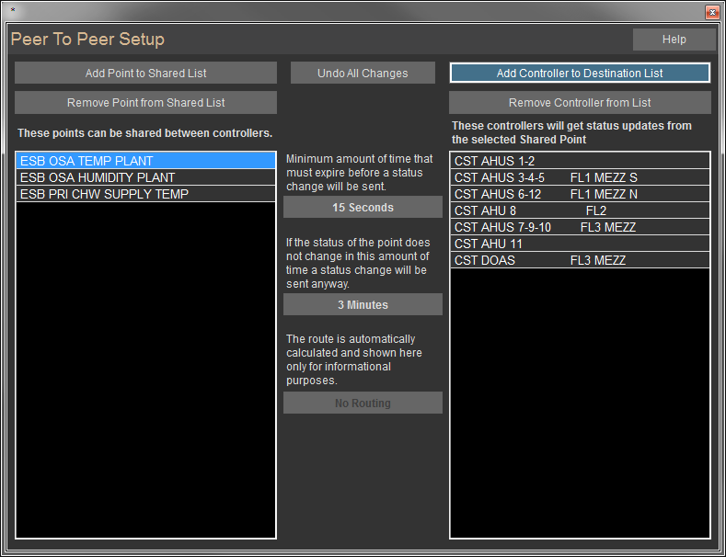Сначала перейдите в раздел System, а затем в Peer-to-Peer Setup (Настройка одноранговаой сети), и вы увидите редактор:
  + Нажмите кнопку Add Point to Shared List (Добавить точку в общий список) и выберите точки, которыми вы хотите поделиться, из появившегося списка.
  + После публикации выделите точку, и вы увидите список контроллеров, с которыми она совместно используется, в списке справа.
  + Нажмите кнопку Add Controller to Destination List (Добавить контроллер в список назначений), чтобы выбрать контроллеры, которые будут получать обновления состояния от общей точки.
  + Выделите точку в общем списке и используйте кнопки в центре редактора, чтобы изменить минимальное и максимальное время, в течение которого отправляются сообщения о состоянии.
  + Нажмите кнопку Generate Report (Создать отчет), чтобы просмотреть отчет, показывающий каждую точку и контроллеры, с которыми она совместно используется. Отчет на общую точку может быть довольно длинным для одной страницы.
  + Все отчеты системы CBAS можно распечатать или сохранить в одном из множества различных форматов. Щелкните, чтобы сохранить отчет.

Перейдите в режим Hardware View (Периферийный вид). В каждом контроллере, с которым совместно используется точка, вы увидите эту точку в списке со словом «PEER» после ее имени. В этой точке никогда не будет отображаться правильное состояние, показанное в исходной точке. Однако правильный статус будет отображаться на портативном терминале (Handheld Terminal).

Маршрутизация также отображается на экране редактора PEER и настраивается автоматически в зависимости от того, запрограммированы ли на хост-контроллере каналы RS-485. Контроллерам без каналов RS-485 назначается статус No Routing (Нет маршрутизации), это означает, что состояние транслируется только этим контроллером. Контроллерам с каналами RS-485 назначается статус Routing 1 (Маршрутизация 1), это означает, что состояние транслируется по всем каналам. Когда другой контроллер получает уведомление о состоянии, он повторно транслирует его по всем каналам, кроме того, с которого оно было получено.

При написании логического утверждения, включающего точку PEER, вы не увидите локальную точку «PEER» в списке в качестве выбираемой точки. Вам нужно перейти в список All Points (Все точки) и выбрать исходную точку. Система CBAS знает, что это точка PEER, и обо всем остальном позаботится за вас.

Вот несколько хороших примеров точек, которые могут быть разделены между контроллерами:

* + Температура наружного воздуха (Outside Air Temperature)
  + Влажность наружного воздуха (Outside Air Humidity)
  + Летний / зимний режим (Summer/ Winter Mode)
  + Генеральный план-график строительства (Building Master Schedule)
  + Основной/главный график AHU (AHU Master Schedule)

**Peer Testing (Одноранговое тестирование):** раньше одноранговые файлы можно было редактировать только в режиме редактора (Editor Mode). Теперь пункт меню (Peer Testing) есть только в реальном режиме (Real Mode). В этой функции вы выбираете контроллер и нажимаете START. Этот контроллер отправляет пустое одноранговое транслируемое сообщение (Peer Broadcast). Все одноранговые панели (Peer panels), получившие это сообщение, в свою очередь ответят транслируемым сообщением. Будут перечислены все ответившие панели. Это подскажет вам, может ли контроллер взаимодействовать с другим контроллером через транслируемые сообщения. (Примечание: транслируемые пакеты не будут пересылаться через роутер, только через коммутатор) Для этой функции требуется прошивка версии 10.1 или более поздней.

## Защита паролем от действий оператора

Система CBAS позволяет регулировать права для каждого пользователя. В большинстве программ предлагается только четыре стандартных уровня защиты с помощью паролей. При наличии таких унифицированных уровней вы не можете назначить какие-либо определенные функции отдельным операторам системы. В свою очередь, система CBAS предоставляет вам полный контроль над доступом операторов к той или иной функции системы.

### Управление действиями операторов (Managing Operators)

Каждый оператор на вашем предприятии отвечает за определенные аспекты автоматизации зданий. По этой причине рекомендуется контролировать доступ к просмотру и/или управлению каждой функцией системы CBAS. Например, необходимо, чтобы только главный инженер имел право программировать точки, при этом просматривать эти точки могли бы все остальные технические специалисты. Функция защиты с помощью паролей позволяет выбирать те возможности, которые вы хотите предоставить определенному оператору или группе операторов.

### Функция Inserting an Operator or Group (Добавить пароль для оператора или группы операторов)

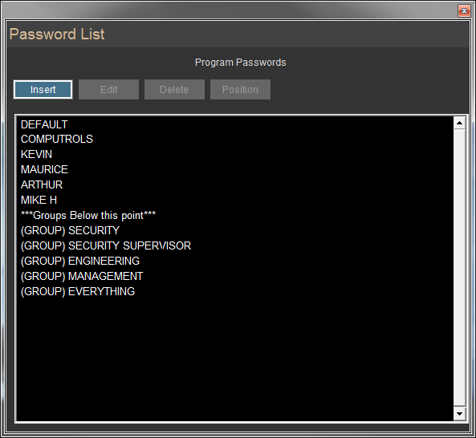В системном меню (System menu) щелкните левой кнопкой мыши на Program Passwords (Программирование паролей), чтобы открыть следующее окно:

На экране появится окно (как показано на рисунке) со списком операторов. Каждому лицу в данном примере предоставляется уникальный пароль и набор определенных прав/полномочий. Группы находятся в нижней части списка.

* + Нажмите кнопку Insert, затем переместите курсор вниз до красной панели, размещенной над полем, где должен быть указан оператор, и снова щелкните левой кнопкой мыши, чтобы добавить пароль нового оператора. Чтобы добавить группу операторов, найдите красную панель чуть ниже графы ***Groups Below this point***.
  + 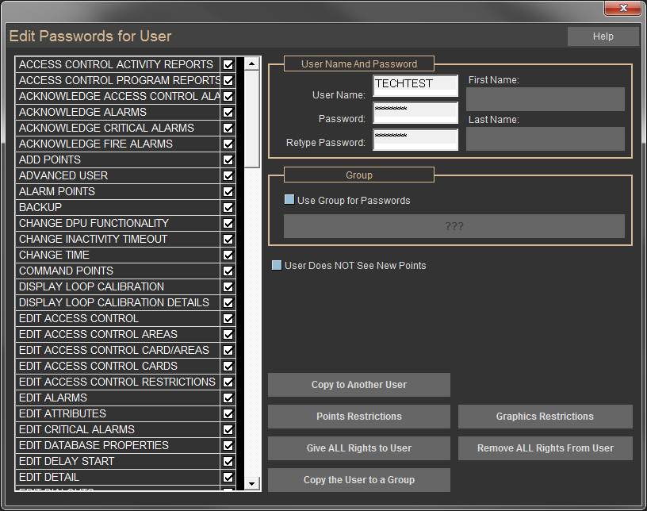Появится следующий экран:

Права пользователей (User Rights) расположены в левой части окна. В представленном списке каждая функция снабжена флаговой кнопкой. Активированные ячейки (флаговые кнопки) указывают на то, что оператор (в данном случае, THECHTEST) имеет право на использование отмеченных галочкой функций. Для вставки или удаления галочки необходимо щелкнуть левой кнопкой мыши в соответствующей ячейке. Для навигации вверх-вниз по списку используйте стрелки.

***Примечание:*** *в конце этого раздела вы найдете объяснение каждой флаговой кнопки.*

### Функция Editing an Operator (Изменение прав доступа оператора)

Для изменения прав доступа оператора:

* + Щелкните левой кнопкой мыши Edit.
  + Выберите имя оператора из списка и внесите необходимые изменения на экране Edit Passwords (Изменение паролей).

### Функция Deleting an Operator (Удаление оператора)

Для удаления оператора:

* + На экране Password List (Список паролей), щелкните левой кнопкой мыши кнопку Delete (Удалить).
  + Выберите пользователя, которого вы хотите удалить.

### Функция Positioning an Operator (Позиционирование оператора)

Для изменения порядка в списке операторов:

* + На экране списка паролей щелкните левой кнопкой мыши кнопку Position (Позиция).
  + Перемещайте курсор вниз до тех пор, пока красная панель не будет размещена над полем, в которое вы хотите переместить оператора, и щелкните левой кнопкой мыши.

### Описание функций

* + **User Name:** Введите имя оператора, которому назначается данный пароль. При входе в систему каждый оператор вводит свое имя в поле User Name.
  + **Password:** Это поле позволяет оператору выбрать и ввести пароль, который будет принадлежать только данному оператору. Убедитесь в том, что никто другой не знает этого пароля. Эта функция позволяет анализировать все операции отдельно взятого лица. При входе в систему каждый оператор вводит данный пароль в поле Password.
  + **Retype Password:** Повторно введите пароль для проверки точности.
  + **Group:** Установите галочку на флаговую кнопку и нажмите кнопку на графу “???”, чтобы выбрать группу. Как только группа выбрана, пользователь приобретает права этой группы. Просто снимите галочку с флаговой кнопки, чтобы удалить пользователя из группы.
  + **Copy to Another User:** Щелкните левой кнопкой мыши здесь, чтобы открыть окно со списком авторизованных операторов. Щелкните левой кнопкой мыши на имени оператора, чтобы выбрать или отменить выбор оператора или операторов, которым вы хотите предоставить те же самые права. В этом окне для копирования прав всем операторам необходимо щелкнуть левой кнопкой мыши на кнопке "select all" (или "clear all" - для отмены выделения определенных операторов). Щелкните правой кнопкой мыши для сохранения изменений и возврата к экрану редактирования пароля.
  + **Give All Rights to User:** Щелкните здесь левой кнопкой мыши, чтобы предоставить выбранному пользователю все права.
  + **Remove All Rights from User:** Щелкните здесь левой кнопкой мыши, чтобы снять с выбранного пользователя все права.
  + **Points Restrictions:** Эта функция позволяет более детально настроить фукнцию защиты с помощью паролей. Каждая точка может быть просмотрена, подвергнута управлению запрограммирована, а также снабжена определенным сигналом тревоги. Существуют некоторые точки, которые вы бы хотели оставить оператору для просмотра, но не для управления или программирования.

Например, предположим, что необходимо, чтобы оператор (в данном случае, THEO) мог видеть статус вентилятора Penthouse Exhaust, но не мог изменить данный статус и не переходил на экран программирования точек. Для этого просто необходимо с помощью левой кнопки мыши снять галочки из ячейки на пересечении позиции вентилятора Penthouse Exhaust и столбца Commandable. Если в дальнейшем вы захотите предоставить этому оператору право на управление вентилятором, просто поставьте эту галочку (с помощью щелчка левой кнопкой мыши).

Функция Points Restrictions отображается на следующем экране:

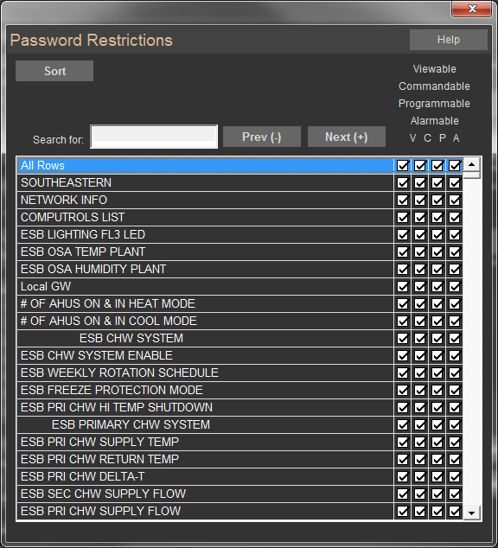

* + **Sort:** Щелкните здесь левой кнопкой мыши, чтобы ограничить список точек только теми, которые обладают одинаковыми атрибутами. Смотрите раздел «Расширенная сортировка».
  + **Search For:** Все, что вы введете с клавиатуры, будет автоматически отображаться в поле "Search for". Для поиска в списке введите искомое имя или часть имени, а затем нажмите (+) или щелкните левой кнопкой мыши Next (+). Для поиска вверх по списку нажмите (-) или щелкните левой кнопкой мыши Prev (-).

### Функция Adding Groups for User Management (Добавление групп пользователей с одинаковыми правами управления)

Знаете ли вы, что в системе CBAS можно настроить группы пользователей с одинаковыми правами? Пользователи по-прежнему будут отдельными физическими лицами, так что вы можете узнать, кто и чем занимался в системе CBAS, использется Отчет о действиях пользователей (User Activity Report).

Рекомендуется установить пользователей и пароль для всех, кто будет использовать систему CBAS. Самые опытные пользователи будут иметь права на просмотр и управление всем или почти всем. У вас может быть служба безопасности здания, которая отслеживает случаи опасности и уведомляет инженеров о любых возникающих сигналах тревоги. Пользователи системы безопасности могут иметь права только на просмотр активности и подтверждение сигналов тревоги, но для этого они должны войти в систему. То есть опытные инженеры, которые исследуют эти сигналы тревоги, имеют права входит в режимы View Graphics и Text View, чтобы выяснить, почему возникла тревога. Но для того, чтобы командовать пунктом или изменить график, они должны передать сообщение о тревоге главному инженеру, который может войти в систему и сделать все необходимое.

Чтобы добавить группы пользователей в системе CBAS, перейдите в меню System (Система), затем щелкните левой кнопкой мыши на Program Passwords (Программирование паролей), на экране появится окно со списком пользователей (как показано на рисунке).



Нажмите левой кнопкой мыши Insert, затем переместите курсор вниз до красной панели, размещенной

над полем, где должен быть указано имя оператора, и снова щелкните левой кнопкой мыши. Далее откроется пользовательский редактор (User Editor). Смотрите на рисунок:



В правом верхнем углу введите имя пользователя (Никнейм), пароль, а также имя/фамилию (необязательно). Права пользователей (User Rights) расположены в левой части окна, в представленном списке каждая функция снабжена флаговой кнопкой. Активированные ячейки (флаговые кнопки) указывают на то, что оператор имеет право на использование отмеченных галочкой функций. Этот раздел исчезнет, если вы сделаете пользователя членом группы, установив галочку на соответствующую флаговую кнопку и выбрав нужную группу из раскрывающегося списка в разделе Group.

Если оператор не является членом общей группы пользователей, то необходимо ограничить ему возможности по управлению и программированию некоторых точек. Для этого нажмите кнопку Points Restrictions (Ограничения для точек). Вы также можете ограничить количество графических страниц/иллюстраций, которые оператор может просматривать, с помощью кнопки Graphics Restrictions (Ограничения для графики). Вы также можете предоставить все права пользователю (кнопка Give All Rights to User) или удалить все права (кнопка Remove all Rights from User).

Все вышеперечисленное можно найти на экране Group rights (Права группы), за исключением имени пользователя (Username) и пароля (Password). Просто дайте группе имя и настройте ее права. Затем вернитесь в список пользователей и нажмите кнопку Edit (Изменить), затем выберите пользователя и добавьте его в группу.

### Функция Graphics Restrictions (Ограничения для графики)

Здесь графические страницы могут быть ограничены так же, как отдельные точки могут быть ограничены функцией Points Restrictions (Ограничения для точек). Каждая точка на одном графике обрабатывается одинаково, но вы можете ограничить количество изображений, которые может просматривать выбранный пользователь.

### Описание флаговых кнопок функций, предоставляющих права пользователям на экране Program Passwords

###### Permission checked: означает, что пользователь может осуществлять следующие действия…

* + **ACCESS CONTROL ACTIVITY REPORTS:** создание отчетов об активности карточек доступа.
  + **ACCESS CONTROL PROGRAMMING REPORTS:** создание отчетов по программированию контроля доступа.
  + **ACKNOWLEDGE ACCESS CONTROL ALARMS:** подтверждение сигналов тревоги от системы контроля доступа (Access control).
  + **ACKNOWLEDGE ALARMS:** подтверждение сигналов тревоги, которые не являются нарушением контроля доступа (Access control) или пожаром.
  + **ACKNOWLEDGE FIRE ALARMS:** подтверждение сигналов тревоги от пожарной системы CSimon.
  + **ADD AND REMOVE POINTS FROM SCAN:** добавление и удаление точек из сканирования.
  + **ADD POINTS:** добавление аппаратных и программных точек к контроллерам в аппаратном представлении (Hardware View).
  + **ADVANCED USER:** выполняйте расширенные функции, описанные в разделе «Примечание 1».
  + **ALARM POINTS:** Не показывать сигналы тревоги, если они не проверены (всегда следует рекомендовать это пользователю по умолчанию).
  + **BACKUP:** создание резервных копий системы/резервной базы данных.
  + **CHANGE DPU FUNCTIONALITY:** установите галочки на флаговые кнопки, чтобы показывать сигналы тревоги и динамические обновления экрана (В разделе Configure Workstation (Настройка рабочей станции)).
  + **CHANGE INACTIVITY TIMEOUT:** изменить количество времени бездействия до того, как система CBAS переключится на пользователя по умолчанию (В разделе System (Система)/Configure Workstation (Настроика рабочей станции)).
  + **CHANGE TIME:** изменяет время, не обязательно включать данную функцию, работает только в реальном режиме (REAL MODE) через системное меню (система CBAS получает время от программы Windows Time, а контроллеры получают время от системы CBAS)
  + **COMMAND POINTS:** включения/выключение командных точек, а также калибровка аналогового значения цикла на дисплея оператора: смотрите подробности в разделе «Циклы PID на экране PID-регулирования».
  + **DISPLAY LOOP CALIBRATION DETAILS:** отображение деталей калибровки цикла на дисплее. Продробнее смотрите в разделе «Циклы PID на экране PID-регулирования».

##### ** Следующие флаговые кнопки “EDIT…” позволяют пользователю вносить изменения в программирование на указанном экране. Большинство из них не требуют обьяснений. **

* + **EDIT ACCESS CONTROL:** позволяет войти в меню системы контроля доступа (ACCESS CONTROL) для редактирования.
  + **EDIT ACCESS CONTROL AREAS:** это программные области. Позволяют редактировать области контроля доступа.
  + **EDIT ACCESS CONTROL CARD/AREAS:** программирование карточек контроля доступа (PROGRAM CARD)/области редактирвания карточек контроля доступа (AREAS EDIT ACCESS CONTROL CARDS): программирование карточек.
  + **EDIT ACCESS CONTROL RESTRICTIONS:** изменение ограничений контроля доступа, смотрите пункт меню PASSWORDS (Пароли) в SYSTEM (Система)/ACCESS CONTROL (Контроль доступа), который дает возможность пользователям добавлять карточки в определенные области.
  + **EDIT ALARMS:** изменение и настройка параметров сигналов тревоги с экрана программирования точки (POINT PROGRAM).
  + **EDIT ATTRIBUTES:** редактирование атрибутов. В системе (SYSTEM)/Программирование атрибутов (PROGRAM ATTRIBUTES).
  + **EDIT DATABASE PROPERTIES:** масштабирование и редактирование базы данных в режиме утилиты (UTILITY MODE).
  + **EDIT DELAY START:** изменение бинарного выхода мгновенного запуска для изменения задержки очереди запуска.
  + **EDIT DIALOUTS:** программирование дозвона на пейджер (PROGRAM PAGER DIALOUTS) о наличии пожара в системном меню, так же можно изменить через Пожарне меню (FIRE MENUS).
  + **EDIT FONTS:** изменение шрифтов с помощью кнопки EDIT GRAPHICS (Редактор графики) на панели настройки рабочей станции.
  + **EDIT GROUPS:** позволяет добавлять/изменять группы в меню PROGRAM PASSWORDS (Программирование паролей) и редактирует заголовки точек (HEADER POINTS): добавляет/изменяет точки, отображаемые в заголовке.
  + **EDIT HISTORY:** изменение параметров сохранения архива на экране программирования точки (POINT PROGRAM).
  + **EDIT INTERLOCKS:** редактирование блокировок из системного меню/ACCESS CONTROL (Контроль доступа).
  + **EDIT LIGHTING:** редактирование освещения, позволяет сделать все, что находится в системном меню/LIGHTING MENU (Меню освещения).
  + **EDIT LOGIC:** добавление/изменение логики с экрана програмирования точки (POINT PROGRAM).
  + **EDIT LOGICAL GROUPS:** добавление/изменение логических групп в меню текстового просмота (TEXT VIEW).
  + **EDIT OPTIMAL START-STOP:** добавление/изменение функции OPTIMAL START (Оптимального запуска) с экрана программирования точки (POINT PROGRAM).
  + **EDIT PASSWORDS:** добавление пользователей/изменение разрешений для пользователей.
  + **EDIT PEER TO PEER:** редактирование одноранговой сети в режиме редактора (EDITOR MODE), добавление/изменение одноранговых отношений.
  + **EDIT PID LOOPS:** добавление/изменение параметров PID на экране программирования аналогового выхода (ANALOG OUTPUT PROGRAM).
  + **EDIT POPUP GRAPHICS:** добавление/изменение всплывающей графики в системном меню.
  + **EDIT RANGE:** изменение диапазона на экране программирования аналоговых точек (ANALOG POINTS PROGRAM).
  + **EDIT RUN STATE:** добавление/удаление точек выполнения.
  + **EDIT SCHEDULES:** добавление/изменение графиков на экране программирования.
  + **EDIT SCHEDULES OVERTIME:** добавление/изменение графиков сверхурочной работы на экране программирования точек (PROGRAM SCREEN).
  + **EDIT SEQUENCERS:** добавление/изменение секвенсоров с экрана программирования аналогового выхода (ANALOG OUTPUT PROGRAM).
  + **EDIT SMOKE CONTROL:** добавление/изменение контроля задымлений (SMOKE CONTROL) из пожарного меню (FIRE MENU).
  + **EDIT UNITS:** изменение единиц измерения (например, DEG F) с экрана программирования точки (POINT PROGRAM), начиная с выхода версии системы CBAS 2000.
  + **GAIN SCHEDULING:** добавление/изменение графиков прироста (GAIN SCHEDULE) с помощью редактора PID.
  + **IMPORT DOS DATABASE:** импорт базы данных из существующей базы данных CBAS DOS.
  + **MANUAL TUNING SCREEN:** настройка PID вручную, а не автоматически.

##### **СЛЕДУЮЩИЕ ПУНКТЫ “MENU” УДАЛЯЮТ ЭЛЕМЕНТЫ ИЗ СИСТЕМНОГО МЕНЮ, ЕСЛИ ОНИ НЕ ВКЛЮЧЕНЫ **

* + **MENU** ATTRIBUTES (Меню атрибутов).
  + MENU CALIBRATION (Меню калибровки).
  + **MENU CHANNEL STATISTICS, MENU COMMISSION CONTROLLER, MENU CONTROLLER INFO** (Меню статистики канала, Меню комиссионных контроллеров, Меню информации о контроллерах).
  + **MENU DATABASE MAINTENANCE** (Меню обслуживания базы данных)
  + **MENU FORMULAS (AND CALCULATIONS) MENU HISTORY MAINTENANCE** (Меню формул и вычислений, Меню истории/архива обслуживания)
  + **MENU VAV DOWNLOAD**
  + **MOVE POINTS:** перемещение точекбольше не используется
  + **POSITION POINTS:** упорядочить точки в текстовом представлении (TEXT VIEW)/ALL POINTS (Все точки). Выполняется из FROM SYSTEM/POSITION POINTS или экрана программирования точек (POINT PROGRAM)
  + **PRINT LABELS:** печать наклеек из меню отчетов (REPORTS MENU)
  + **PROGRAM POINTS:** переход на экран программирования точки
  + **RENAME POINTS:** переименование точек на экране программирования точки.

### Функция Backup Database (База данных резервных копий)

Позволяет пользователю создавать резервные копии базы данных на файл или USB-накопитель. Может быть сделано в редакторе (Editor) или в реальном режиме (Real Mode).

### Функция Automated Backup (Автоматическое резервное копирование)

Automated Backup (Автоматическое резервное копирование) находится в меню Базы данных (Database Menu) в разделе Database Maintenance (Обслуживание базы данных). Оттуда вы можете выбрать, когда будет выполняться резервное копирование, в определенные дни недели, 1-го или 15-го числа каждого месяца. Вы можете выбрать время для резервного копирования даже для «военного» времени. Нажмите кнопку Browse (Обзор), чтобы выбрать место для записи резервных копий (возможно, в папку Backups (Резервные копии) - см. ниже).

На компьютерах со вторым жестким диском рекомендуется выполнять автоматическое резервное копирование на второй диск. Когда вы сделаете это, резервная копия также будет сохранена в папке Backups на основном диске. В качестве места для резервного копирования также можно выбрать USB-накопитель.

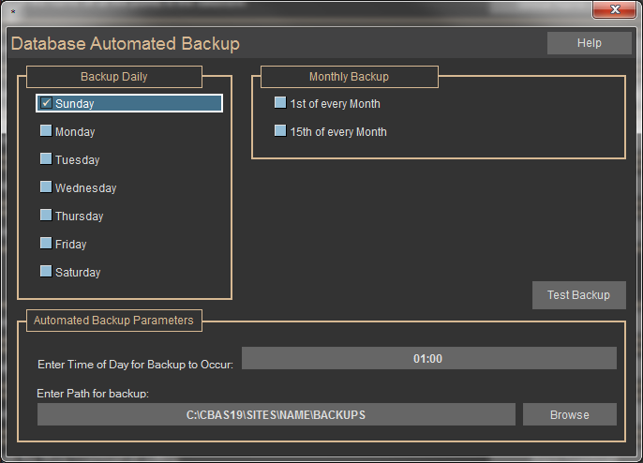

### Функция Manual Backup (Резервное копирование вручную)

При резервном копировании в системе CBAS, будь то ручное или автоматическое, актуальные изображения не сохраняются, а сохраняются только ссылки, метки и точки, которые вы создаете. Также рекомендуется сделать резервную копию фотографий вручную. Как правило, изображения содержатся в папке под названием Graphics, расположенной в папке базы данных: C:\CBAS19\Sites\[database]. Вы можете создать резервную копию всей папки Graphics. При этом вы также можете создать резервную копию всей папки базы данных. Это единственный способ сделать резервную копию файлов архива.

* + Вы также можете скопировать все папки Database и Backups на рабочую станцию по сети через программы Windows: My Network Places (Мои сетевые места) или Network Neighborhood (Сетевое окружение).
  + Храните копии на сайте и на удаленном сайте.
  + Сделайте резервные копии на USB-накопителе. Серверы поставляются с USB-портами на передней и задней стенках корпуса компьютера.
  + В случае серьезного сбоя компьютерного оборудования держите под рукой все диски с программным обеспечением и драйверами, поставляемые вместе с компьютером. Это облегчит переустановку, если до этого дойдет.

### Резервное копирование по средствам рабочей станции

Одна из лучших особенностей графической рабочей станции заключается в том, что при необходимости ее можно преобразовать в DPU. С контроллерами TCP/IP, на которых размещены все каналы RS-485, GW может быть преобразован в DPU за считанные минуты. Вот почему полезно хранить копию папки базы данных на GW.

### Функция Restoring a Backup (Восстановление резервной копии)

Начиная с версии системы CBAS17 в структуре файлов произошли изменения, это упоминалось в первой главе. Но если вы закроете свою базу данных, затем зайдете в меню базу данных (Database) и нажмете Restore Database (Восстановление базы данных), это приведет вас в нужное место и выберет самую последнюю резервную копию. Все это находится в папке CBAS 19\Sites\[Database Name]\Backups. Если у вас есть файл резервной копии с другого компьютера, поместите его в папку Backups.

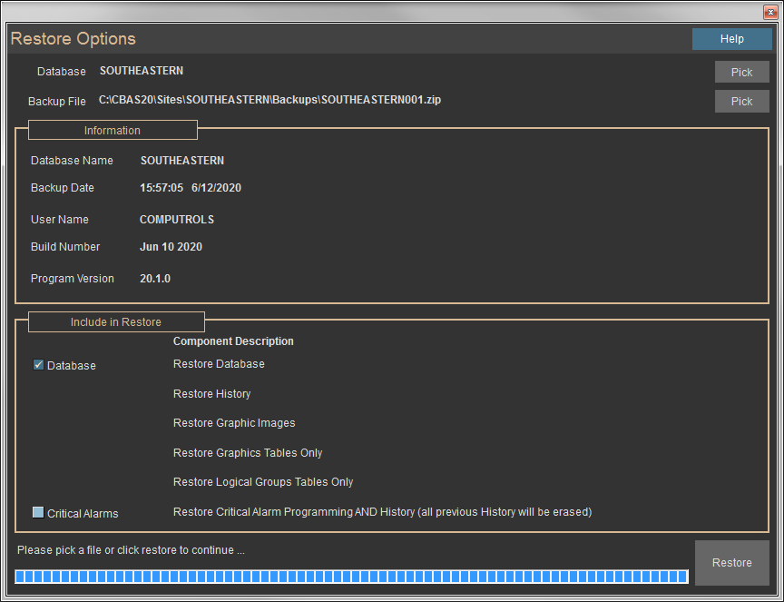

Система CBAS приведет вас к местоположению базы данных, которую вы в последний раз открывали.

Если в вашей системе несколько баз данных, и вы хотите восстановить другую, нажмите кнопку Pick (Выбрать) в левом верхнем углу.

Затем выберите другую базу данных из списка. Как только вы выберете базу данных, система CBAS загрузит самую последнюю созданную резервную копию.

Если вы хотите восстановить старую резервную копию, нажмите вторую кнопку Pick (Выбрать) в правом верхнем углу и выберите в списке нужную. После выбора в разделе Information (Информация) будет указано название базы данных (Database Name) и время создания резервной копии, а также то, каким пользователем и в какой версии системы CBAS она была создана. Build Number (Номер сборки) - это дата компиляции версии.

Если вы хотите восстановить только часть базы данных с критическими сигналами тревоги (Critical Alarm), установите на эту флаговую кнопку галочку, но при этом весь архив критических сигналов тревоги (Critical Alarm history) будет удален. В противном случае нажмите кнопку Restore (Восстановить), и он будет восстановлен в нужную папку для этой базы данных.

Как только экран Restore Options (Параметры восстановления) исчезнет, восстановление будет завершено, и вы сможете открыть нужные файлы, если перейдете в раздел Database (База данных), и далее в Open Database (Открыть базу данных).

Как упоминалось в начале руководства, Install Database (Установить базу данных) используется для добавления базы данных или обновления существующей. Для этого вам необходимо разместить резервную копию версий системы CBAS15, CBAS17 или CBAS19 в папке CBAS 19\Backups. На самом деле, вы также можете перейти в папку CBAS 15\Backups.

Когда вы нажмете Install Database (Установить базу данных), вы увидите другую версию экрана Restore Options (Параметрый восстановления). Нажмите PICK (Выбрать), перейдите в папку Backups (Резервные копии) и выберите файл резервной копии, затем нажмите Restore (Восстановить). Система CBAS создаст все папки для вас.

### Восстановление графических изображений и архивов

Чтобы восстановить фоновые графические изображения, скопируйте их из того места, где они хранились ранее, и скопируйте их в папку CBAS 19\Sites\[Database Name]\Graphics, затем снова откройте систему CBAS, и вы увидите изображения.

Если есть какие-либо вложенные папки, скопируйте их содержимое и поместите в папку Graphics. Вложенные папки не разрешены, начиная с версии системы CBAS17.

Файлы архива из предыдущих версий находятся в папке C:\ CBAS 15\ [Database Name]. Существует около 21 файла, связанных с архивом, 2 из которых наиболее важные, называются Archive.data и Archive.mdb. Остальные, это краткосрочные файлы архива с общим названием Main.dat. Все они должны быть скопированы в папку CBAS 19\Sites\[Database Name]\History.

### Функция Restoring Graphics Only (Востановление только графических изображений)

Знаете ли вы, что можо восстанавить только графические изображения через сервер системы CBAS, даже если работали с графическими изображениями на другом компьютере?

Вот сценарий: предположим, вы завершаете установку новых элементов управления зданием, а технические специалисты все еще работают с базой данных, изменяя последовательность операций, чтобы сделать здание более эффективным. Но в то же время вам нужно начать работать над графикой. Вы не можете отказаться от услуг технических специалистов по системе CBAS, и вы не можете программировать графические изображения на рабочей станции (GW).

Для решения этих вопросов, первым делом, вам нужно сделать резервную копию. Перенесите ее на другой компьютер, на котором установлена та же версия системы CBAS, и восстановите резервную копию. Это может быть ноутбук, на котором установленна GW или любой офисный компьютер. Запустите базу данных в режиме редактора (Editor Mode) и отредактируйте графику на основе точек, которые в данный момент находятся в базе данных. По завершении дня сделайте резервную копию и перенесите ее на компьютер сайта. В версиях системы CBAS17 или 19 поместите резервную копию в CBAS 19\Sites|[database name]\Backups. Восстановление только одной графических изображений не повлияет на новые точки или изменения в базе данных, которые были сделаны в течение дня, потому что изменения, которые вы внесли в графические изображения, касаются только точек, которые уже были там.

База данных графических изображений может быть восстановлена в реальном режиме (Real Mode). Для этого в системе CBAS перейдите в Database, затем Restore (Восстановите). Вы увидите следующее предупреждение о том, что вся база данных не может быть восстановлена в реальном режиме (Real Mode), но графика может.

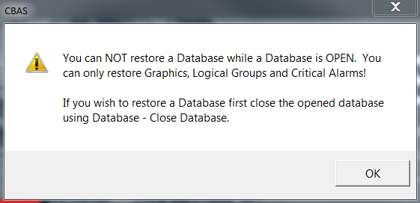

Нажмите ОК, и вы увидите экран Restore Options (Параметры восстановления), где вы можете нажать вторую кнопку Pick (Выбрать) и выбрать резервную копию, которую вы разместили в папке Backups, если она еще не выбрана.

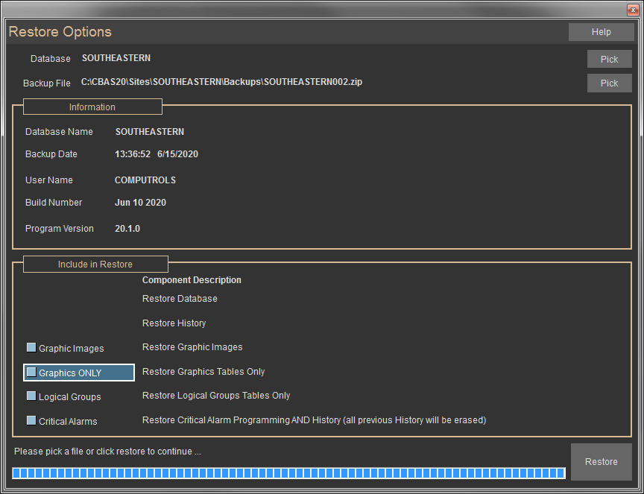

### Функция PID Rate Change (Изменение интервалов/циклов PID-регулирования)

Если у вас есть база данных с большим количеством PID на оптических контроллерах, вы можете повысить оценку циклов всех PID. Поскольку вся обработка логики для оптических контроллеров выполняется на DPU, большое количество PID могут привести к большой нагрузке на компьютер. Это не проблема для контроллеров Bacnet.

Интервал по умолчанию для PID-регулирования составляет 5 секунд, и этот показатель можно изменить на экране программирования PID (PID Program). Также вы можете изменить показатель сразу для всех PID с помощью кнопки PID Rate Change. Смотрите рисунок ниже:

Экран PID Rate Editor (Редактор итервалов/циклов PID-регулирования) сообщит вам, сколько PID относится к контроллерам BASnet (CNET) и сколько не относятся к Bacnet в базе данных. Введите скорость в интервал для обоих типов контроллеров отдельно, затем нажмите Change Rate for all PIDs NOW.

### Функция Add the Points (Добавление точки)

* + В системах CBAS до 15 версии откройте саму систему CBAS в режиме редактора (Editor Mode). В Главном Меню (Main Menu) перейдите в Database (Базу данных), затем щелкните Add A Point.
  + Назовите первую точку Daytime (Дневное время), затем нажмите кнопку Next.
  + Выберите Binary (Бинарный), затем Next.
  + Выберите Software (Программное обеспечение), затем Next.
  + Выберите System (Система), затем Next.
  + Выберите Daytime (Дневное время), затем Next.
  + Выберите название вашей базы данных (должно быть первым в списке) и нажмите кнопку Finish.

Точка будет добавлена в нижнюю часть текстового представления (Text View), в графе All Points (Все точки). Повторите описанные выше шаги, чтобы добавить Daytime with Offset (Дневное время со смещением). Теперь вы можете написать свою логику, чтобы включать и выключать свет. Существует несколько других способов выполнения логики с использованием точки времени суток (Time of Day point) и аналоговых точек, но приведенный выше пример-самый простой способ сделать это.

Если вам нужны другие точки, следуйте этим инструкциям:

Как уже говорилось ранее, некоторые элементы из системного меню (System Menu) переместились в меню базы данных (Database Menu).

 **First Page:** переход на первую страницу отчета.

 **Previous Page:** переход на предыдущую страницу отчета.

 **Page Indicator:** показывает, что вы просматриваете третью страницу из общего числа страниц (360).

 **Next Page:** переход на следующую страницу.

 **Last Page:** переход на последнюю страницу.

 **Print:** печать отчета.

 **Export:** экспорт отчета в другое место. При нажатии на эту иконку появляется следующее диалоговое окно.

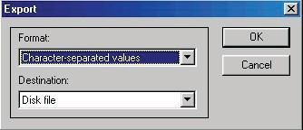

Вы можете выбрать любой из представленных ниже форматов отправки данных – для этого щелкните левой кнопкой мыши стрелку рядом с пунктом Character-separated values:

* + Character-separated values
  + Comma-separated values (CSV)
  + Microsoft Excel (XLS)
  + Adobe Acrobat (PDF)
  + Text
  + HTML
  + ODBC
  + And many other types

Кроме того, вы можете выбрать пункт назначения, щелкнув левой кнопкой мыши стрелку, расположенную рядом с раскрывающимся меню Destination drop-down. После определения требуемого формата (Format) и места назначения (Destination), щелкните левой кнопкой мыши кнопку ОК. При отсутствии необходимости в экспорте отчета щелкните на кнопке Cancel.

 **Zoom:** изменение ракурса просмотра отчета на экране. Применяется увеличение или уменьшение масштаба.

**Total:** количество распечаток в данном отчете.

**% Indicator:** процент выполнения/завершенности отчета. Помните, что вы в любой момент можете отменить процедуру создания отчета и, тем самым, получить частично выполненный отчет.

## Описание отчетов

### History Graph (Хронологический график)

Просмотр изменений статуса или значения точек за определенный период времени. То есть будет показан тот же график, который вы можете получить, если нажмете кнопку History на экране программирования точек любой точки. Можно просматривать до четырех точек одновременно - это позволяет проследить, как точки влияют друг на друга.

### History Report (Хронологический отчет)

Эта функция схожа с созданием хронологического графика, только в данном случае конечным результатом является отчет в виде текста. Включает дату, время и значения точки. Выберите столько точек, сколько вы хотите.

### Alarm Activity (Отчет о сигналах тревоги)

Эта функция доступна только в режиме реального времени (Real Mode). Осуществляет просмотр всех точек, в отношении которых в данный момент используется сигнал тревоги. Если вы щелкните этот пункт меню, вы увидите подменю со старым форматом (Old Format), новым форматом (New Format) и графиком (Schedule).

Если выбран New Format (Новый формат), пользователю предоставляется дополнительная информация, например, Alarm (Тревога), Normal (Нормально) или Acknowledgement (Подтверждение). В случае Acknowledgement дополнительная информация включает имя рабочей станции, пользователя, подтвердившего тревогу, а также значения тревожной точки.

В разделе Schedule вы можете установить время ежедневной отправки отчета по электронной почте, при этом отчет будет содержать все сигналы тревоги за предыдущий день. Электронное письмо будет отправлено выбранным контактам из списка контактов. Таким образом, у вас уже должны быть добавлены контакты в разделе System (Система), Email Alarms (Уведомления по электронной почте о сигналах тревоги).

### User Activity Report (Отчет о действиях пользователей)

Позволяет анализировать действия всех операторов/диспетчеров вашей базы данных системы CBAS за указанный период времени. Эта функция дает возможность отслеживать лиц, ответственных за выполнение той или иной операции/действия, включая просмотр точек и управления ними. Отчет включает дату, время, имя пользователя и его действия. Этот отчет может быть сосредоточен на одной или нескольких точках, пользователе и типе команд.

### Command Report (Отчет о командах)

Перечисляет все команды, примененные в отношении выбранных точек за определенный период времени. Вы можете запросить отчет обо всех точках (All Points) или только об одной конкретной точке (Selected points only). Чтобы выбрать одну из опций, щелкните левой кнопкой мыши на ячейке, расположенной слева от соответствующей опции. Выбранные ячейки выделяются красным цветом.

### Export History (Экспорт архива)

В этом отчете показаны все сохраненные архивы за 1 день. В основном используется для устранения неполадок.

### Export Logical Groups (Экспорт логических групп)

Создает файлы, которые используются для импорта логических групп в качестве представлений в CBAS-Web.

### Points Report (Отчет о точках)

Позволяет просматривать статус, приоритет и состояние группы точек, а также указывает подробную информацию об этих точках, наличие соответствующего сигнала тревоги и ПИД-регулирования (или графика работы). Информацию в отчете можно отсортировать так же, как и в текстовом представлении (Text View): All Points (Все точки), Logical Groups (Логические группы) и т.д. В подменю Points Report будут перечислены шесть отчетов: Export Points (Точки экспорта), Time of Day (Время суток), Group (Группа), Daily Scheduled (Ежедневный график), Min Max (Минимальный максимум) и Daily Export (Ежедневный экспорт).

### Export Points CSV (Экспорт точек в формате CSV)

Этот отчет можно найти в подменю Points Report (Отчет по точкам). Фактически в этом отчете создаются несколько отчетов в формате CSV, содержащих всю информацию о точках, контроллерах и каналах, и помещаются они в папку CBAS 15\Export Database.

### Time of Day Report (Отчет во времени суток)

Этот отчет позволяет вам выбирать пары точек, а также временной отрезок (до 24 часов) для отчета по ним. Отчет был создан для обслуживания больниц, которые по закону обязаны вести учет температуры и влажности в операционных. Этот отчет можно найти в подменю Points Report (Отчет по пунктам).

### Group Report (Отчет о группе)

Этот отчет также был создан для больниц. Позволяет инженерам-проектировщикам больниц выбирать до 10 точек и сообщать о значении этих точек за промежуток времени от 15 минут до 4 часов. Отчет может быть сохранен в 2 форматах: CSV и pdf, а также его можно вывести на экране монитора. Этот отчет также можно найти в подменю Points Report (Отчет по пунктам). Главное выберите точную группу точек для отчетов и частоту сохранения данных в отчете.

### Daily Scheduled Report (Ежедневный запланированный отчет)

Этот отчет экспортирует выбранные точки в формате CSV (значения, разделенные запятыми) и разделяет числа и единицы измерения на 2 отдельных поля. Его можно запланировать на ежедневное выполнение, что дает вам простой способ экспортировать информацию в электронные таблицы и другие типы документов. Этот отчет можно найти в подменю Points Report (Отчет по пунктам). В подменю Setup Groups (Настройка групп) выберите группы точек, дайте группе название, а затем выберите формат для сохранения. В подменю Scheduled List (Список запланированных) выберите, как часто следует запускать отчет (ежедневно, еженедельно, ежемесячно) и в какое время дня.

### Min/Max Report (Отчеты Min/Max)

Вы можете настроить группы точек, чтобы определить, каковы были минимальные и максимальные значения для каждой из них за выбранный период времени. В списке групп вы можете нажать Select для запуска отчета. Или подменю Run (Выполнить) позволяет выбрать точки и немедленно запустить отчет без создания группы. Этот отчет можно найти в подменю Points Report (Отчет по пунктам).

### Scheduled Export (Запланированный Экспорт)

Этот отчет можно найти в подменю Points Report (Отчет по пунктам). Отчет был разработан, чтобы удовлетворить консультанта по энергетическому менеджменту. Он экспортирует значения точек в формате CSV один раз в день с интервалом от 5 до 30 минут.

### Hardware Report (Отчет по оборудованию)

В этом отчете показаны все аппаратные, программные и дочерние точки на всех или выбранных контроллерах. Выберите отображение или скрытие программных точек и узких контроллеров в отчете по каналам или отдельным контроллерам. Существует также выбор Controller Tree (Структура контроллеров), в котором приводятся итоговые данные по каждому типу контроллера, а затем перечисляются все каналы и контроллеры на них.

### IP Address Report (Отчет об IP-адресе)

В этом отчете приведен список всех контроллеров TCP/IP в базе данных в порядке IP-адресов. Этот отчет пригодится при добавлении контроллеров в большую базу данных или в базу данных с несколькими каналами TCP/IP.

### Degree Day Report (Отчет по градусо-дням)

Выберите температуру точки, и в отчете будут указаны минимальные (Min), максимальные (Max), средние (Mean) и усредненные (Average) значения для каждого дня в выбранном периоде времени, а также другие расчеты.

### CSI Event Report (Отчет о событии CSI)

Этот отчет был добавлен с появлением интерфейса CSI. Отчет позволяет выбрать конкретные события CSI для включения в отчет. Вы также можете настроить, какие события должны отображаться в Activity (Активные) и Alarm Bar (Панель сигналов тревоги).

### DD Elevator Event Report (Отчет о событии в лифте DD)

DD расшифровывается как Destination Dispatch (Отправка по назначению), который является интерфейсом к системам управления кабиной лифта производства компаний Mitsubishi и Thyssenkrupp. В отчете содержится информация о каждом использовании карточки доступа в кабине в хронологическом порядке.

### Другие функции в окне Logic Sequence (Логические последовательности)

Нажмите на кнопку Priority Logic 1 Programming (Программирование приоритетной логики 1) под окном Logic Sequence, и вы увидите список приоритетов. Отсюда вы можете изменить приоритет логической последовательности таким образом, чтобы она переопределяла или переопределялась другим логическим утверждением, графиком и т.д.

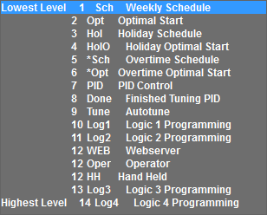

Для получения списка приоритетов перейдите в раздел Priority Summary (Сводка приоритетов) режима Text View (Текстовый вид). Список приведен ниже. (Вы можете нажать на любую строку и получить логическую группу точек, которыми управляет этот приоритет) Обратите внимание, что Logic 3 и Logic 4 обладают наивысшим приоритетом и будут переопределять любой другой приоритет. Используя эти приоритеты, вы можете убедиться, что одна логическая последовательность переопределяет другую, когда 2 последовательности управляют одной и той же точкой.

* Рядом с кнопкой Evaluate Every вы можете изменить частоту оценки логической последовательности. По умолчанию используется каждые 15 секунд.
* Нажмите кнопку Evaluate Every, и вы можете изменить ее так, чтобы последовательность оценивалась только при изменении статуса/состояния точки, в которой размещена логика.

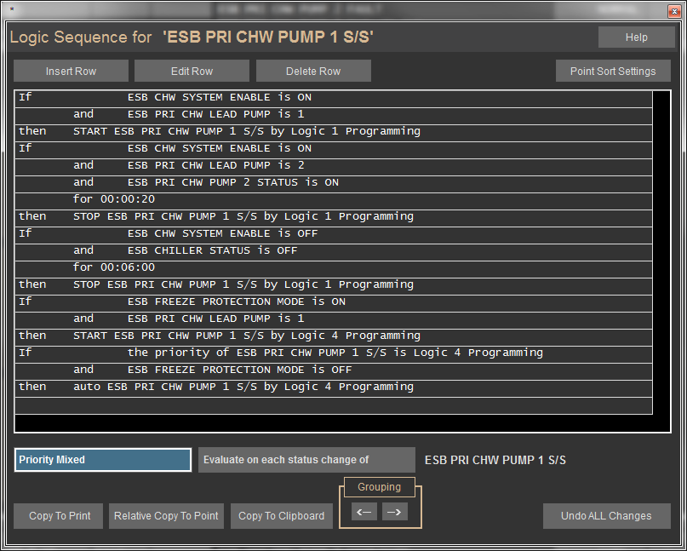

* + Кнопка Copy to Point используется для копирования логического утверждения в другую точку. Однако названия точек необходимо будет изменить вручную в инструкции скопированной логики с помощью кнопки Edit Row.
  + Чтобы избежать необходимости делать это, используйте кнопку Relative Copy to Point. Выберите точку, в которую вы хотите скопировать, затем дважды щелкните правой кнопкой мыши, чтобы открыть следующее окно. Эта функция доступна только на контроллерах Bacnet.

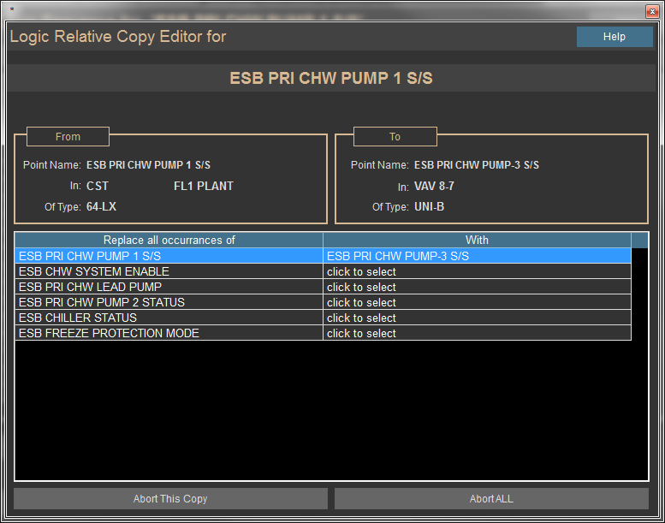

* + Вы можете нажать на любую линию и выбрать правильную точку. Как только вы сделаете свой выбор, щелкните правой кнопкой мыши, и названия точек будут изменены.
  + Кнопка Copy to Clipboard позволяет скопировать всю логическую последовательность в буфер обмена Windows. Затем вы можете вставить логическую последовательность в текстовый документ и сохранить или распечатать ее.
  + Стрелки Grouping section будут объяснены в следующем разделе.

### Logic Grouping (Логическая группа)

Существует одно эмпирическое правило при написании логической последовательности операций в точке: “Делать, как можно проще”. Если вы не можете сделать это просто из-за сложной последовательности операций, то может помочь группировка частей логических утверждений. Иногда бывает трудно понять, как группировать утверждения and, or, for (и, или, для). Краткое объяснение, представленно показано в следующем примере:

**If**

**or**

**and and**

**then**

**UV-2 Heat/ Cool Mode is OFF**

**UV-2 Heat/ Cool Mode is HEAT**

**UV-2 Face/Bypass Limit is less than 100 SEC**

**UV-2 Supply Air Temp is less than Equation Begin (UV-2 Supply Air Setpoint -3) Equation End adjust UV-2 Face/Bypass Damper by 4 SEC**

**adjust UV-2 Face/ Bypass Limit by 4 SEC**

**If**

**or**

**and and**

**then**

**UV-2 Heat/ Cool Mode is OFF**

**UV-2 Heat/ Cool Mode is HEAT**

**UV-2 Face/ Bypass Limit is greater than -100 SEC**

**UV-2 Supply Air Temp is greater than Equation Begin (UV-2 Supply Air Setpoint +3) Equation End**

**adjust UV-2 Face/ Bypass Damper by -4 SEC**

**adjust UV-2 Face/ Bypass Limit by -4 SEC**

В предыдущих 2 утверждениях If/ Then утверждения And & Or группируются по-разному. Давайте рассмотрим первое утверждение. Если первая строка истинна, то нет необходимости оценивать Or (Или) во второй строке. Поскольку строки 2 And сгруппированы справа от Or (подчинены Or), то они не оцениваются, а сразу выполняются. Вот блок-схема, чтобы было легче понять:

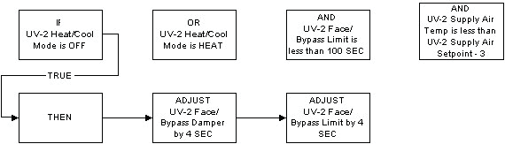

Если бы был режим нагрева (Heat), то он не мог быть выключен (Off), так как первая строка является ложной. То есть необходимо оценить вторую строку. По характеру And (И) также должна быть проведена оценка. Таким образом, все утверждение будет оценено. Вот блок-схема:

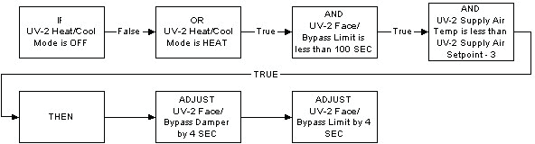

Во втором утверждении строки And больше не подчиняются строке Or, поскольку они сгруппированы одинаково. Таким образом, из-за Or вторая строка не оценивается, если первая строка верна. Но, по своей природе, все And должны быть оценены, потому что они сгруппированы в соответствии с Or:

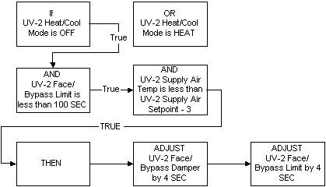

Те же правила применяются к утверждению For, которое добавляет требование о том, чтобы состояние сохранялось в течение определенного периода времени, прежде чем утверждение будет признано истинным. Всякий раз, когда добавляется утверждение For, оно будет подчинено инструкции, которой следует. Если следующее утверждение неверно, то утверждение For не выполняется. Другими словами, система не будет сохранять состояние в течении указанного периода времени. Вот пример:

**If**

**or**

**UV-12 Heat/Cool Mode is OFF**

**UV-12 Heat/ Cool Mode is HEAT**

**for 00:10:00**

**and and**

**then**

**UV-12 Face/ Bypass Limit is less than 100 SEC**

**UV-12 Supply Air Temp is less than Equation Begin (UV-12 Supply Air Setpoint -3) Equation End**

**adjust UV-12 Face/Bypass Damper by 4 SEC**

**adjust UV-12 Face/ Bypass Limit by 4 SEC**

**If**

**or**

**UV-12 Heat/Cool Mode is OFF**

**UV-12 Heat/ Cool Mode is HEAT**

**for 00:10:00**

**and and**

**then**

**UV-12 Face/ Bypass Limit is less than -100 SEC**

**UV-12 Supply Air Temp is less than Equation Begin (UV-12 Supply Air Setpoint +3) Equation End**

**adjust UV-12 Face/Bypass Damper by -4 SEC**

**adjust UV-12 Face/ Bypass Limit by -4 SEC**

В первом утверждении If/Then предположим, что режим отключен на 10 минут. Затем будет произведена оценка утверждений операторы And, потому что все And соответствуют Or. Если режим включен HEAT, то система сразу перейдет к утверждениям And, не дожидаясь оценки.

Во втором утверждении все And подчинены Or Или. Таким образом, если режим выключен, то все For и And не будут оцениваться. Вот блок-схема:

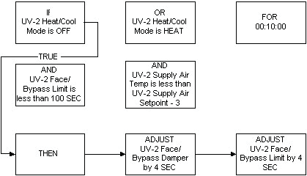

Если режим HEAT включаетеся в течение 10 минут, то будут оценены утверждения For & And.

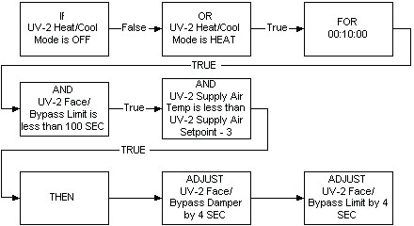

Предположим, вы хотите, чтобы утверждение For применялось ко всем утверждениям Or & And в последовательности. Вот пример того, как это сделать:

**If**

**UV-12 Heat/Cool Mode is OFF**

**or**

**UV-12 Heat/ Cool Mode is HEAT**

**and UV-12 Face/ Bypass Limit is less than 100 SEC**

**and UV-12 Supply Air Temp is less than Equation Begin (UV-12 Supply Air Setpoint 3 ) Equation End**

**for 00:10:00**

**then**

**adjust UV-12 Face/ Bypass Damper by 4 SEC**

Обратите внимание, что утверждение For соответствует всем Ors и And. Из-за этого For относится к Or и обоим And. В этом случае требование о 10 минутах применяется как к Ands, так и, по крайней мере, к одному из Or.

Также следует сказать еще об одном факте при добавлении утверждений For в логические последовательности: существует ограничение в 4 утверждения For на логическую последовательность. Если вы попытаетесь добавить 5-ю, вы получите сообщение об ошибке, в котором будет указано, что она не может быть сохранена при выходе из редактора логики.

Как вы можете видеть, группировка может иметь большое значение в вопросах выполнения логики и достижения правильной последовательности операций. Чтобы изменить группировку, нажмите на стрелки «влево» или «вправо» в разделе Grouping section в окне Logic Sequence (Логическая последовательность) (показано ниже). Затем нажмите на строку, которую вы хотите переместить.

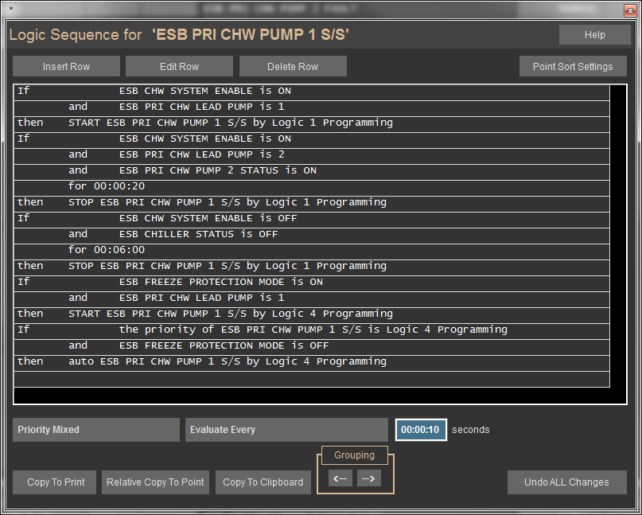

### Утверждения If и Else If

Вы видели при просмотре действующей логики точку, которая содержит две или более последовательностей If, Then, Else (Если, То, Иначе)? Возможно, вы задавались вопросом, в чем разница и почему использут то или иное утверждение. Ответ прост: используйте последовательность Else If (Иначе, если), если вы хотите избежать конфликтов между двумя последовательностями. В последовательности If, Then, Else (Если, То, Иначе) утверждение Then не выполняется, если If не является истинным. Если это НЕ так, то выполняется Else. Смотрите блок-схему ниже.

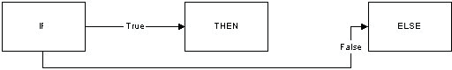

То же самое верно и для последовательности If, Then, Else If (Если, то, иначе, если). Рассмотрим следующий пример логики:

|  |  |
| --- | --- |
| **If** | **AHU 10 is OFF**  **the priority of AHU 10 is Optimal Start** |
| **or** |
| **or** | **AHU 10 NIGHT SETBACK is ON** |
| **or** | **AHU 10 OVERRIDE TIMER is greater than 0 MINS** |

В приведенном выше примере, если выполняется какое-либо из первых условий, то заслонка должна быть открыта на 0%, а 2 других откроются только, если последовательности не будут оцениваться. Если ни одно из первых условий не выполнено, вычисляется первая последовательность if. Если выполняются оба условия в первом утверждении if, то заслонка должна быть открыта на 15%, а следующее утверждение if не оценивается. Если одно утверждение не выполняется, то оценивается второе утверждение if. Если одно из этих утверждений не выполняется, то ничего не меняется, и последовательность начинается сначала.

**then command AHU 10 MIXED DAMPER to 0 %OPEN else if AHU 10 is ON**

**and AHU 10 ECONOMIZER MODE is OFF**

**then command AHU 10 MIXED DAMPER to 15 %OPEN else if AHU 10 is ON**

**and AHU 10 ECONOMIZER MODE is ON**

**and the priority of AHU 10 MIXED DAMPER is Logic 1 Programming then auto AHU 10 MIXED DAMPER**

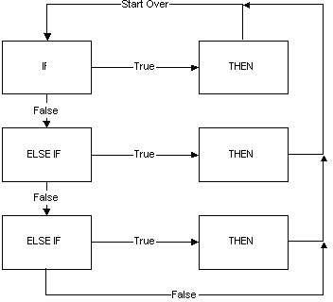

Выше приведена упрощенная технологическая схема. Начните с верхнего левого поля IF и следуйте по стрелкам True (Правда) или False (Ложь). Все возможности описаны в этой таблице.

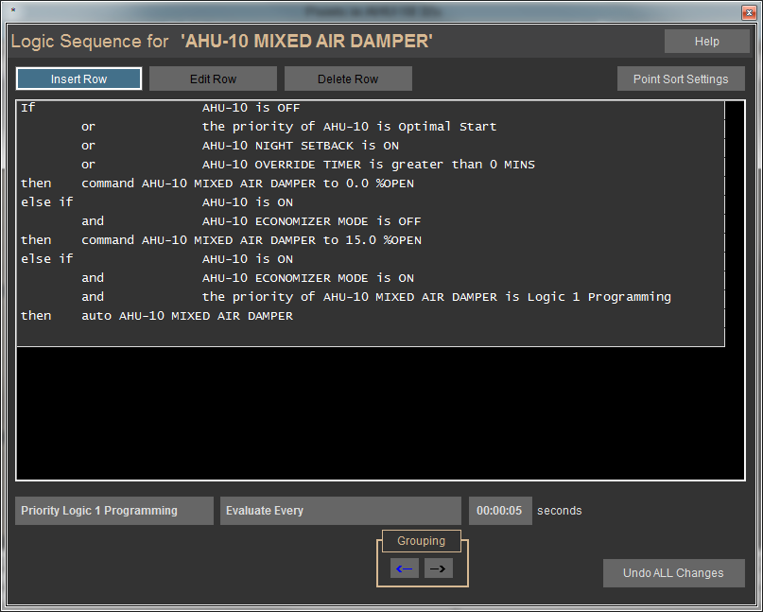

Обратите внимание, что процесс начинается заново после выполнения последовательности Then или, если последнее значение Else If является False (Ложь). Время задержки перед повторным запуском процесса можно определить, изменив параметр Evaluate Every (Оценивать каждый раз), как показано здесь. Как только будет достигнута нижняя часть Logic Sequence (Логической последовательности), система CBAS отсчитает это количество времени, прежде чем начнет сначала.

Когда у вас есть две последовательности If, Then, Else (Если, то, иначе) вместо последовательности If, Then, Else If (Если, то, иначе, если), то оцениваются обе последовательности. Вы должны быть очень осторожны и убедиться, что обе последовательности IF не являются истинными одновременно, иначе две последовательности Then могут конфликтовать. В следующем примере обе последовательности никоим образом не могут быть истинными, поскольку диапазоны не перекрываются.

**If**

**AHU 10 SPACE TEMP is greater than 85.0 DEG F**

**or**

**then**

**AHU 10 SPACE TEMP is less than 65.0 DEG F**

**ON AHU 10 NIGHT SETBACK**

**If AHU 10 SPACE TEMP is less than 82.0 DEG F**

**and AHU 10 SPACE TEMP is greater than 68.0 DEG F then OFF AHU 10 NIGHT SETBACK**

На самом деле между диапазонами существует 3-градусная мертвая зона. Этого нельзя было достичь с помощью стандартной последовательности If, Then, Else (Если, то, иначе), подобно тому, что показано ниже:

**If**

**or**

**then else**

**AHU 10 SPACE TEMP is greater than 85.0 DEG F**

**AHU 10 SPACE TEMP is less than 65.0 DEG F ON AHU 10 NIGHT SETBACK**

**OFF AHU 10 NIGHT SETBACK**

Однако мертвая зона может быть достигнута с помощью следующей последовательности If, Then, Else If (Если, то, иначе, если):

**If AHU 10 SPACE TEMP is greater than 85.0 DEG F or AHU 10 SPACE TEMP is less than 65.0 DEG F**

**then ON AHU 10 NIGHT SETBACK**

**else if AHU 10 SPACE TEMP is less than 82.0 DEG F and AHU 10 SPACE TEMP is greater than 68.0 DEG F**

**then OFF AHU 10 NIGHT SETBACK**

Если фактическая температура помещения (SPACE TEMP) падает в области мертвой зоны, то ничего не происходит. Другими словами, Night Setback остается в своем прежнем состоянии. На следующей блок-схеме показано, что произойдет, если температура составит 83 DEG F (градуса):

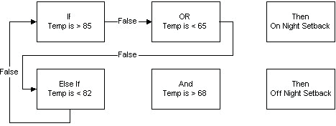

### Утверждение For

Вот некоторая дополнительная информация об утверждении FOR.

Предположим, вы хотите, чтобы значение For применялось ко всем операторам OR (ИЛИ) и AND (И) в последовательности. Вот пример того, как это сделать:

**If UV-12 Heat/ Cool Mode is OFF**

**or UV-12 Heat/ Cool Mode is HEAT**

**and UV-12 Face/ Bypass Limit is less than 100 SEC**

**and UV-12 Supply Air Temp is less than Equation Begin (UV-12 Supply Air Setpoint -3) Equation End**

**for 00:10:00**

**then**

**adjust UV-12 Face/ Bypass Damper by 4 SEC**

Обратите внимание, что For соответствует всем OR (ИЛИ) и AND (И). Из-за этого For применяется к OR (ИЛИ) и обоим AND (И). В этом случае требование о 10 минутах применяется к OR и обоим AND.

Также следует сказать еще об одном факте при добавлении утверждений For в логические последовательности: существует ограничение в 4 утверждения For на логическую последовательность. Если вы попытаетесь добавить 5-ю, вы получите сообщение об ошибке, в котором будет указано, что она не может быть сохранена при выходе из редактора логики.

### Вычсления в логике теперь включают в себя Dry Bulb

В логике существует множество предустановленных вычислений, для которых требуется связать только 2 существующие точки. Смотреть ниже:

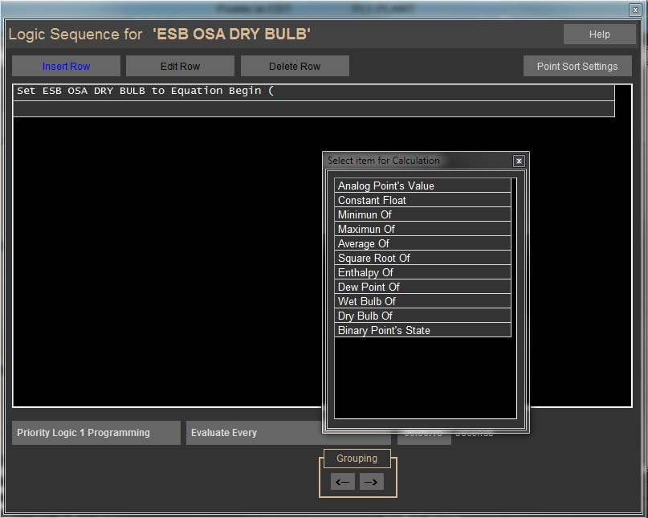

Чтобы запрограммировать программную точку аналогового входа для вычисления одной из перечисленных выше функций, перейдите на экран программирования точки входа (Input). Нажмите Program Calculation, затем щелкните первую строку раздела Logic или нажмите Insert Line.

Щелкните кнопку Set Value of Software Point (Установить значение программной точки), которая является последней строкой.

Нажмите кнопку Calculation. Всплывающее окно показано на рисунке выше.

Давайте выберем Dew Point of (Точку росы), потому что это одна из составляющих расчета Dry Bulb. В следующем окне запрашивается Dry Bulb Temperature (Температура Dry Bulb). Выберите нужную температуру в помещении.

Затем выберите Relative Humidity Point (Точку относительной влажности) для того же помещения. Затем выберите End Equation, а после Finished.

Когда вы выполняете расчет Dry Bulb для другой программной точки аналогового входа, первая точка, которую вам будет предложено указать, - это точка росы (Dew point), которую вы добавили прежде.

Вы также можете выполнить вычисления для заданных значений аналогового выхода (Analog Output Setpoint). Щелкните Program Logic и нажмите на первую строку. В списке вариантов выберите Command (команду) и выберите Setpoint (заданное значение), которые требуются.

Выберите Calculation, и на следующем экране вам будет предоставлен тот же выбор, что был описан ранее.

## Счетчики

### Счетчики Hawkeye

Многие управляющие зданиями компании заинтересованы в мониторинге энергопотребления, как для помещений арендаторов, так и для всего здания. Иногда им необходимо отслеживать энергопотребление в помещениях арендаторов для выставления счетов. В других случаях им, возможно, придется осуществлять мониторинг для проверки энергетической компании. Единственное, что пользователь может не осознавать, так это возможность мониторинга путем включения в систему CBAS счетчиков Veris Hawkeye.

Наиболее предпочтительными счетчиками для использования с системой Computrols CBAS являются модели Hawkeye 8035 и 8036 производства Veris. Эти счетчики взаимодействуют по протоколу Modbus, и все программирование включено в программное обеспечение системы CBAS. Чтобы использовать эти счетчики, сначала создайте канал RTU Modbus на главном или дополнительном канале 8X, 16X, 32X или 64X. Канал Modbus RTU - это интерфейсный канал, который является дополнительным элементом при покупке программного обеспечения системы CBAS. Покупка этого интерфейса позволит вам добавить столько каналов и счетчиков Modbus, сколько вам нужно. Другие модели Hawkeye могут быть добавлены в этот канал, однако за каждую добавленную новую модель взимается дополнительная плата.

Эти счетчики могут передавать системе CBAS различную информацию, включая KWH Consumption (потребление кВт*ч), KWH Demand (спрос на кВт*ч), Voltage (напряжение), Average Current (Средний ток) и многое другое. Для получения дополнительной информации об этих счетчиках перейдите по ссылке:

[http://www.veris](http://www.veris./)[.com/docs/comms/mb_pmap/H8035-8036_pm_10101.pdf](http://www.veris.com/docs/comms/mb_pmap/H8035-8036_pm_10101.pdf).

#### Чтобы добавить канал Modbus RTU, в периферийный вид (Hardware View) выполните следующее:

* + Найдите контроллер, который будет выступать в качестве хоста Modbus.
  + Нажмите на контроллер и выберите Channels (Каналы).
  + Нажмите Add a Channe рядом с RS-485 Host или RS-485 Secondary.
  + Дайте каналу описательное название и выберите Modbus RTU вместо TCP/IP для конфигурации.
  + Нажмите Add Channel Now (Добавить канал сейчас).

#### Чтобы добавить контроллеры в канал:

* + Дважды щелкните правой кнопкой мыши и найдите только что созданный канал Modbus.
  + Нажмите на канал, выберите Controllers (Контроллеры) и найдите строку с адресом, который вы хотите указать счетчику Hawkeye.
  + Нажмите Add a Modbus Controller в этой строке и дайте контроллеру описательное название.
  + Выберите контроллер Hawkeye из списка в разделе Select Configuration (Выбори конфигурации).
  + Нажмите Add Controller Now, и вы закончили.

#### Чтобы добавить точки к Hawkeye:

Нажмите на контроллер и щелкните Points. Вы увидите список точек, справа от которых будет указана кнопка Add A Point.

* + Добавьте точки, которые вы хотите использовать, нажав на кнопку Add a Point и присвоив каждой точке описательное название. Если у вас есть более одного счетчика Hawkeye, то вам потребуется включить имя контроллера в название точки.

Ниже приведен список возможных точек на Hawkeye 8036, который предлагает гораздо более широкий выбор точек, чем 8035. У 8035 есть только две точки, показанные вверху в списке:

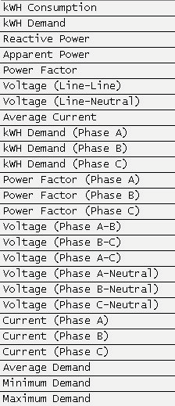

### Счечтики импульсов (Pulse Meters)

Некоторые счетчики посылают только простой электрический импульс. Каждая модель имеет соответствующий множитель, который необходимо использовать для получения значения КВТ каждого импульса. Это делается в системе CBAS с помощью Counter point (Конт-точки). Counter point (Конт-точки) увеличивает количество импульсов по мере их поступления от счетчика. Вторая точка счетчика может быть настроена для расчета количества КВТ (KW) за определенный период времени.

Прежде всего, измерительное оборудование должно быть первоклассным, чтобы обеспечить точность. Многие счетчики дают вам возможность регулировать частоту импульса и множитель. Желательно иметь высокую частоту импульса и низкий множитель, в этом случае, если импульс пропущен или не засчитан, это окажет меньшее влияние на общее количество киловатт.

На следующей блок-схеме показано, как эти точки работают вместе:

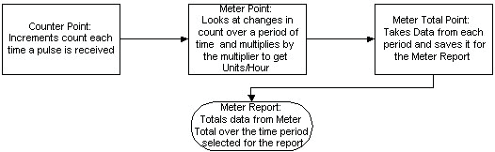

Для настройки счетчиков импульса в системе CBAS необходимо выполнить следующие действия:

* + Перейдите в режим Hardware View и нажмите на контроллер, на котором будет размещена точка Pulse Counter (Счетчика импульсов).
  + Нажмите Points и найдите точку, которую вы хотите использовать для счетчика.
  + Нажмите Add a Point (Добавить точку) и дайте точке описательное название, включающее слово Counter.
  + Выберите пункт Counter Point в разделе Select Configuration.
  + Нажмите Add Point Now, и вы увидите свою точку в списке.
  + Прокрутите список точек до нижней части и нажмите Add a Software Point.
  + Дайте точке описательное название, включающее слово Meter (счетчик).
  + В разделе Select Configuration выберите Meter (Счетчик).
  + Нажмите Add Point Now, и вы увидите свою точку в списке.
  + Снова нажмите кнопку Add a Software Point.

* + Дайте точке описательное название, включающее фразу Meter Total (Общее количество счетчиков)
  + В разделе Select Configuration выберите Meter Total.
  + Нажмите Add Point Now. Теперь вы должны настроить точки.

Единственное, что может потребоваться настроить на Counter Point (Конт-точке), - это разрешение. Оно определяет, сколько импульсов будет подсчитано до изменения состояния в системе CBAS. Значение по умолчанию равно 10, это означает, что статус/состояние будет меняться только через каждые 10 подсчитанных импульсов.

Meter point (Точку счетчика) можно настроить двумя способами. В первом случае, будут отображаться изменения за единицу времени, умноженные на множитель, чтобы получить КВТ/период времени. Во втором случае, будут отображаться текущее общее количество отсчетов, сбрасываемых через определенный промежуток времени. Здесь показан экран редактора счетчиков (Meter Editor).

В поле Meter Type (Тип счетчика) выберите вторую строку Meter point displays running total, resetting every Changes Per time period, что ознает “Точка счетчика отображает текущую сумму, сбрасывая каждые изменения за период времени”. Это позволит работать с общей точкой счетчика (Meter Total point).

В разделе Metering Parameters (Параметры измерения) нажмите на Unknown Meter Point (Неизвестная точка счетчика) и выберите из списка контр-точку (Counter point). Отрегулируйте период оценки, который по умолчанию составляет 5 минут. Статус KWH (КВТЧ) этого пункта будет равен 00 до тех пор, пока не пройдет первый период оценки.

Meter Total point (Общая точка счетчика) используется для общей отчетности. Если настроить правильно, то эта точка будет производить подсчет до 999 999, а потом снова перейдет в 0. Эти цифры сохраняются для использования в Meter Report (Отчет по счетчику).

Чтобы настроить Meter Total point (Общая точка счетчика), нажмите на точку, созданную вами, и нажмите Configure Meter, чтобы перейти к следующему экрану:

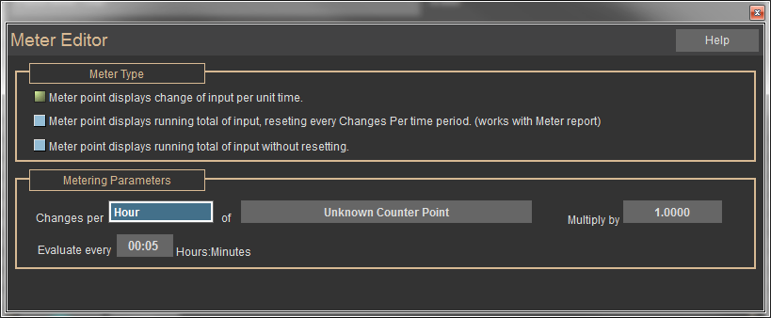

Выберите Meter point displays running total of input, resetting every Changes Per time period, что означает – «Точка счетчика отображает текущее общее количество входных данных, сбрасывая все изменения за период времени». Нажмите Unknown Counter Point (Неизвестная точка счетчика) и выберите точку счетчика, которую вы только что закончили настраивать.

### Meter Report (Отчет по счетчику)

Чтобы распечатать отчет об общем потреблении кВт*ч за определенный период времени, перейдите в меню Reports через Главное меню (Main Menu) и выберите Meter Report. Выберите дату и время начала. Нажмите ESC и выберите дату и время окончания. Нажмите ESC, и система CBAS отсканирует данные счетчика в течение этого периода времени и покажет отчет на экране. Нажмите кнопку Print, и отчет будет распечатан. Пример части отчета о счетчике показан ниже:

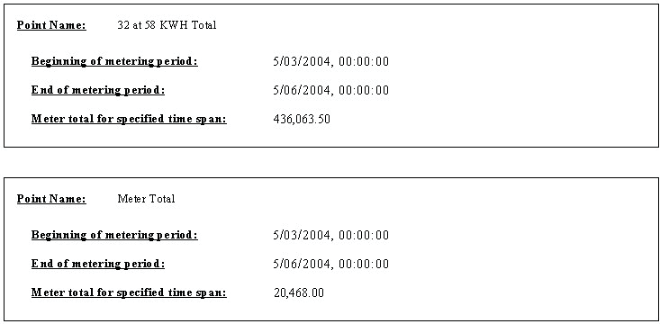

## Функция Display Stats (Отображение статистики)

Система CBAS работает на ЖК-дисплеях с термостатами и датчиками помещений Schneider Electric (ранее TAC, Invensys, Seibel) MNS3-700, MN-S3-HT и MN-S4. MN-S3-HT такой же, как и MN-S3-700, но к добавлены датчики влажности. MN-S4 оснащен кнопкой On/ Off (включения/выключения) вентилятора.

Функция Display Stats (Отображаемая статистика) может быть добавлена к контроллерам VAV или контроллерам toXline (с использованием интерфейсной платы anSI-S3 Stat). Только S3 может быть добавлена к контроллерам VAV, VAV-B или UNI-B, но для этого не требуется интерфейсная плата. Вы должны следовать различным методам, чтобы добавить S3 к 2 различным типам контроллеров.

### Добавление Display Stat на контроллеры VAV и UNI-B

MN-S3 Display Stat также может быть запрограммирован на главном или дополнительном канале интернет-контроллера с помощью интерфейсной платы Computrols Stat (SI-S3). Для этой цели существуют отдельные инструкции. Контроллер VAV-B настраивается с помощью служебной программы VAV-B, поэтому на нем невозможно запрограммировать канал. Вы решаете, какой тип статистики используется в разделе VAV-B Utility Program (Установщика утилиты VAV-B), как в системе CBAS запрограммированы точки для отображения температуры помещения (Space Temp), заданных значений (Setpoint) и т.д.

Как только вы подключили MN-S3 к аналоговому входу 3 контроллера UNI-B, то все готово, можете запрограммировать его в режиме редактора (Editor Mode) системы CBAS. Сначала запрограммируйте контроллер UNI-B, затем следуйте приведенным ниже инструкциям:

* + После того как вы запрограммировали контроллер UNIT-B, найдите его на экране режима Hardware View.
  + Щелкните UNI-B, а затем выберите Channels (Каналы).
  + Нажмите Seibe Channel, а затем Controllers (Контроллеры). (Первоначально S3 был продуктом SiebeClick).
  + На Siebe Channel, размещенном на контроллере UNIT-B, доступен только один адрес.
  + Нажмите кнопку Add Controller (Добавить контроллер).
  + Дайте название контроллеру, описывающее его местоположение.
  + В разделе Configuration выберите S3 (Есть только один вариант).

Теперь вы можете добавить к ним точки на NS3. К сожалению, в настоящее время вы не можете использовать Template (Шаблон). Однако, если вы добавите один контроллер VAV-B или UNI-B и добавите датчик MN-S3, то сможете создать шаблон для контроллеров VAV-B или UNI-B, который будет содержать точки MN-S3.

* + Нажмите на контроллер и нажмите Channels.
  + Нажмите Siebe Channel и нажмите Controllers. Вы увидите Display Stat в списке.
  + Нажмите на Display Stat и нажмите Points. Вы увидите список точек с надписью Add A Point рядом с каждой. Эти точки являются стандартными точками, но их необходимо добавить, чтобы они отображались в режиме Text View.
  + Нажмите Add A Point рядом с точками, которые вы хотите использовать. Дайте точке описательное название и выберите единственную доступную конфигурацию.
  + Нажмите Add Point Now (Добавить точку сейчас).

Функции точек предопределены, и большинство из них очевидны. Вот описание некоторых из менее очевидных:

* + **Mode (Режим):** существует 4 режима, которые определяют, что отображает функция Display Stat на самом дисплее.
  + **Temp (Температура):** отображается температура помещения (Space Temp).
  + **SPTemp:** на дисплее отображается Setpoint (Заданное значение), когда он находится в состоянии OCCupied (в занятом), показывает Space Temp (Температура помещения), когда находится в состоянии UNOCCupied (не занятом).
  + **Setpnt:** постоянно показывает заданное значение (Setpoint).
  + **Altern:** на дисплее отображается Alternate Display Number (Альтернативный номер дисплея), которому можно присвоить любое значение.
  + **Alternate Display Number (Альтернативный номер дисплея):** введите номер, который вы хотите, чтобы он отображался в режиме Altern.
  + **Unoccupied/Occupied Enable:** Если параметр активирован, то это позволяет вам изменять режим Occupied/Unoccupied (Занят/не занят) с помощью кнопки через Display Stat.

Если вам нужно запрограммировать множество идентичных контроллеров UNI-B с помощью S3 Display Stats, то можете использовать шаблон. Запрограммируйте первый контроллер UNI-B с каналом Siebe, S3 и его точками. Щелкните контроллер и выберите Save Controller Database as Template (Сохранить базу данных контроллера в качестве шаблона). При программировании последующих контроллеров выберите созданный контроллер из шаблона, а не из пустой базы данных. Используя VAV-B on an OPTO Channel, щелкните контроллер, а затем Export Database.

### Добавление Display Stat на контроллеры X-Line

Чтобы запрограммировать функцию Wall Stat, вы должны сначала запрограммировать контроллер, к которому он подключен. Предположим, у нас уже есть контроллер 8X, запрограммированный на канал TCP/IP. Существует приблизительное ограничение в 16S3 Stats на канал. В режиме Editor Mode перейдите к просмотру оборудования (Hardware View), после нажмите TCP/IP Controllers channel (Канал контроллеров TCP/IP), щелкните Controllers, а затем выберите контроллер, на котором будет размещаться MN-S3 stat.

* + Нажмите Channels и нажмите Add a Channel рядом с RS-485 Host или Secondary RS-485.
  + Введите название канала и нажмите Select Configuration.
  + Выберите Opto-22 on Controller и нажмите Add Channel Now.

Этот канал не будет отображаться в списке каналов в режиме Hardware View. Вы сможете получить доступ к нему только через Channels на Host Controller.

* + Чтобы запрограммировать S3 Stat на созданном вами канале, нажмите Channel, затем Controllers.
  + Рядом с адресом, который вы хотите использовать, нажмите Add a Controller.
  + Дайте контроллеру название, описывающее его местоположение.
  + В разделе Configuration выберите S3.
  + Нажмите Add Controller Now.
  + Нажмите Finish, и теперь вы можете добавлять точки в Wall Stat.

Чтобы добавить точки, вернитесь в режим Hardware View, нажмите на Controller, а затем на Channels.

* + Нажмите на канал, который вы создали ранее, и нажмите Points.
  + Нажмите Add A Point рядом с точкой, которую вы хотите запрограммировать, и дайте ей название, описывающее ее местоположение.
  + Нажмите Add Point Now.

Функции точек предопределены, и большинство из них очевидны. Вот описание некоторых из менее очевидных:

• Alternate Display Number (Альтернативный номер дисплея): введите номер, который вы хотите, чтобы он отображался в режиме Altern.

• Unoccupied/Occupied Enable: Если параметр активирован, то это позволяет вам изменять режим Occupied/Unoccupied (Занят/не занят) с помощью кнопки через Display Stat.

* + **Mode:** существует 4 режима, которые определяют, что отображает на дисплее функции Wall Stat.
  + **Temp:** отображается температура помещения (Space Temp).
  + **SPTemp:** на дисплее отображается Setpoint (Заданное значение), когда он находится в состоянии OCCupied (в занятом), показывает Space Temp (Температура помещения), когда находится в состоянии UNOCCupied (не занятом).
  + **Setpnt:** постоянно показывает заданное значение (Setpoint).
  + **Altern:** на дисплее отображается Alternate Display Number (Альтернативный номер дисплея), которому можно присвоить любое значение RH: этот режим не работает, за исключением S3, подключенного к VAV.

При открытии базы данных в режиме Real Mode после добавления S3Stat в базу данных рекомендуется удалить любую базу данных, которая может находиться на хост-контроллере S3Stat. Для этого щелкните S3 Stat Host controller и щелкните Erase Database. Изменения будут загружены автоматически.

### Установка адреса на интерфейсной плате Stat (Interface Board Stat)

Существуют тумблеры с номерами от 1 до 8, которые относятся к значениям бинарного байта. Переключите достаточное количество тумблеров, чтобы число адресов было равным. Значения следующие:

1 = 128

2 = 64

3 = 32

4 = 16

5 = 8

6 = 4

7 = 2

8 = 1

Например, контроллер с адресом 10 будет иметь переключатели 5 и 7 в положении ON (Включено).

8 + 2 = 10, Адрес 97 будет иметь переключатели 2, 3 и 8 в положении ON (Включено). 64 + 32 + 1 = 97

### Индикаторы на интерфейсной плате (Interface Board)

• **+5V**: этот индикатор должен гореть зеленым светом при правильной подаче питания.

* + **RUN:** постоянно мигает красным, когда плата работает.
  + **STAT:** постоянно мигает красным, когда установлена связь с Display Stat. (Также будет отображаться статистика).
  + **RxD:** постоянное быстрое мигание желтого цвета, когда установлена нормальная связь с 485.
  + **TxD:** периодическое мигание зеленым светом при установке нормального соединения с 485.

## Программирование каналов Modbus

С помощью интерфейса системы CBAS Modbus RTU вы взаимодействуете (контролируете и управляете) с оборудованием любого производителя. Modbus - это протокол обмена сообщениями прикладного уровня, который обеспечивает связь между клиентом и сервером, а также устройствами, подключенными к различным типам шин и сетей. Он аналогичен RS485 и RS232 и является стандартным промышленным протоколом с 1979 года, когда Modicon внедрил этот протокол в свои ПЛК (Программируемый логический контроллер). Schneider Electric теперь владеет компанией Modicon.

Modbus представляет собой протокол запроса/ответа и предлагает услуги, указанные в функциональных кодах. Эти функциональные коды являются элементами блоков данных протокола запроса/ответа Modbus (PDU).

Существует три категории Modbus:

* + **Modbus Serial:** либо Modbus ASCII, либо Modbus RTU
  + **Modbus ASCII:** каждый восьмибитный байт в сообщении отправляется в виде двух символов ASCII; основное преимущество состоит в том, что он позволяет использовать интервалы времени до одной секунды между символами, не вызывая ошибки.
  + **Modbus RTU:** каждый восьмибитовый байт в сообщении содержит два четырехбитовых шестнадцатеричных символа, главное преимущество заключается в том, что его более высокая плотность символов обеспечивает лучшую пропускную способность данных, чем ASCII, при той же скорости передачи данных.
  + **Other Serial Modbus:** несколько производителей внесли изменения в протокол Modbus для удовлетворения конкретных потребностей приложений, в их число входят Modbus Daniels, Modbus Omniflow, Modbus Tek Air и другие.

### Modbus RTU

Modbus RTU - это стандарт, используемый каналом Modbus в системе CBAS. Чтобы использовать этот канал, необходимо приобрести дополнительную лицензию для каждого сайта. Это позволит вам запрограммировать столько каналов Modbus RTU, сколько вам нужно на объекте, поэтому вам не нужно размещать все устройства Modbus на одном канале.

### Счетчики Veris (Meters Veris)

При первом добавлении в CBAS в январе 2003 года канал Modbus был предназначен только для использования с счетчиками Veris Hawkeye 8035 и 8036. Если вы запрограммируете канал Modbus в системе CBAS, то найдете их в списке контроллеров, которые нужно добавить к каналу. Для измерителя Veris Hawkeye 8136 доступен также текстовый файл (рассматривается позже).

### 485 vs. 422

Большинство устройств Modbus на рынке предлагают выбор между 4-проводными и 2-проводными коммуникациями. Как и канал RS485, Modbus RTU по каналу 485 использует 2-проводную связь, что является неправильным названием, поскольку он использует 3 провода: +, - и экран. Некоторые производители используют только 4-проводную связь, также известную как RS 422. В этой ситуации вам придется использовать конвертер, рекомендованный производителем. В некоторых ситуациях вам придется использовать Computrols RP1 для преобразования 485 в 232, а затем преобразователь 232 в 422 (4-проводной 485).

### Master/Slave (Ведомый/Ведущий)

Modbus RTU - это версия RS485, которая является протоколом Master/Slave. В системе CBAS все устройства Modbus должны действовать как подчиненные (ведомые - Slave). Сервер системы CBAS является ведущим (Master).

### Modbus Generic

Канал Modbus RTU в CBAS начинался всего с 2 контроллеров: Veris Hawkeye 8035 и 8036 Meters. Эти контроллеры являются стандартом Computrols для измерения, и все точки, предлагаемые этими устройствами, присутствуют при добавлении контроллера к каналу Modbus RTU. Все, что вам нужно сделать, это “добавить” те, которые вы хотите использовать.

Поскольку все устройства Modbus RTU используют одни и те же стандарты, и мы получали запросы на добавление большего количества устройств, было естественным добавить новый контроллер в канал. В систему CBAS версии 2.0.1 к каналу был добавлен тип контроллера Modbus Generic для обработки всех без исключения запросов. С тех пор оборудование различных производителей было запрограммировано под использование этого типа контроллера. До недавнего времени у канала было ограничение в 64 адреса, которые можно было запрограммировать. Начиная с версии 2.2.4 системы CBAS, можно запрограммировать до 255 адресов.

Каждый контроллер Modbus, представленны на рынке, имеет список точек, доступных для мониторинга и управления. Вам не обязательно использовать все, но для тех, которые вы хотите отслеживать, вам понадобится 2 или 3 части информации: Modbus Register or Position (Регистр или Положение Modbus), Modbus Function (Функция Modbus) и Modbus Data Type or Range (Тип или диапазон данных Modbus) (в случае функций 3 или 6, которые являются аналоговыми). Эту информацию можно получить у производителя или дилера оборудования, и ее часто можно найти на их веб-сайте.

### Modbus Registers and Functions (Регистры и функции Modbus)

Когда Modbus был впервые добавлен к системе CBAS, диапазон поддерживаемых адресов регистров был ограничен регистрами временного хранения в одном диапазоне. Теперь поддерживается полный диапазон регистров, и они могут быть запрограммированы в любом регистре независимо от типа данных при добавлении нового контроллера Modbus. Подробнее об этом в пошаговых инструкциях по добавлению точек. При адресации точек в CBAS на контроллерах Modbus Generic очень важно понимать основы регистров Modbus. В протоколе Modbus есть несколько «функций», и они связаны с диапазонами адресов. Многие производители оборудования протокола Modbus RTU предоставляют не полный адрес, а частичный адрес и функцию Modbus. Поэтому вам необходимо знать диапазоны адресов функций, которые поддерживает система CBAS:

* + Функция Modbus 1 считывает состояние катушки. Адреса CBAS Modbus в диапазоне 1-9999. (Бинарные входы)
  + Функция Modbus 2 считывает состояние входа. Адреса CBAS Modbus в диапазоне 10001-19999. (Бинарные входы)
  + Функция Modbus 3: чтение регистров временного хранения. Адреса CBAS Modbus в диапазоне 40001-49999. (Аналоговые входы)
  + Функция Modbus 4: чтение входных регистров. Адреса CBAS Modbus в диапазоне 30001–39999. (Аналоговые входы)
  + Функция Modbus 5: проверяет состояние силовой катушки. Адреса CBAS Modbus в диапазоне 1-9999. (То же, что и функция 1, но выходы вместо входов)
  + Функция Modbus 6: предустановка одиночного регистра. Адреса CBAS Modbus в диапазоне 40001-49999. (То же, что и функция 3, но выходы вместо входов)

Если говорить в общем, то документация производителя дает таблицу адресов для одной функции, например, функция 2.. Иногда они дают полный адрес, например, 10001. В других случаях они дают вам адреса от 1 до 3 цифр. В этом случае мы знаем, что функция 2 включает адреса в диапазоне от 10001 до 19999. В спецификациях некоторых производителей вам необходимо добавить 1, а в других - нет. Если адреса, указанные в таблицах, начинаются с 0, вы должны добавить к адресу 10001. Если адреса в таблице начинаются с 1, вы добавляете 10000. Во всех случаях система CBAS фактически вычитает 1 из адреса перед отправкой запроса. Это немного сбивает с толку, но, если система не работает, попробуйте вычесть или добавить 1 к адресу.

Вот пример:

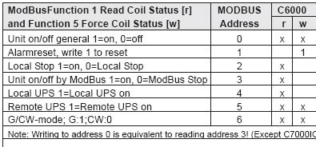

В приведенной выше таблице показаны функции 1 и 5. Если в столбце r (Чтение) стоит x, можно прочитать регистр, что означает, что это функция 1. Поскольку в этом случае адреса начинаются с 0, адрес общей точки включения/выключения устройства будет запрограммирован, как 10001 в системе CBAS. Система CBAS вычитает 1 из запроса перед тем, как он будет отправлен. При программировании точки сделайте ее бинарным входом, и система CBAS отправит ее как запрос функции 1.

В столбце w (Запись) есть x, поэтому можно управлять включением/выключением устройства. Это будет функция 5. Адрес будет таким же, 10001, и вы запрограммируете его как бинарный выход. Система CBAS вычитает 1 и отправляет запрос как функцию 5.

**Analog Example:** в таблицах ниже показаны примеры функций 3, 16 и 4, которые являются аналоговыми функциями:

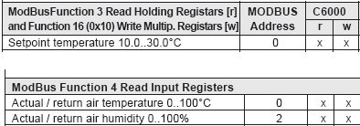

Первая точка, заданная температура (Setpoint Temperature), может быть запрограммирована в системе CBAS как адрес 40001, и настроена, как один из типов аналоговой точки. (Подробнее об этом позже) Для функции 3 запрограммируйте ее как вход. Система CBAS в настоящее время не поддерживает функцию 16. Если устройство поддерживает функцию 6, предустановленный одиночный регистр (Preset Single Register), то вы должны запрограммировать его как выход. Температура возвратного воздуха (Return Air Temperature) и влажность возвратного воздуха (Return Air Humidity) будут запрограммированы, как адреса 30001 и 30003, соответственно. Поскольку адреса попадают в диапазон функции 4, запрос будет отправлен как функция 4. Выберите один из типов аналоговой точки в соответствии со спецификациями производителя. Опция записи для адресных точек у функции 4 отсутствует.

### Лицензирование

В CBAS существует 2 типа каналов Modbus RTU: Modbus RTU через TCP/IP и Modbus RTU на контроллере. Для обоих типов требуется дополнительная запись в файле лицензии системы CBAS. Приобретите дополнение к протоколу Modbus RTU, а также любое другое дополнение при покупке системы CBAS. Дополнительную функцию также можно приобрести позже, а обновленный файл лицензии можно отправить по электронной почте.

***Примечание:*** *Файл лицензии не может быть изменен конечным пользователем.*

**Три типа каналов**

Когда RTU Modbus по каналу TCP/IP запрограммирован, хост-контроллер просто передает данные между устройством Modbus и сервером системы CBAS. Это отлично подходит для мониторинга и несущественных команд. На этом канале доступен экран трафика (Traffic screen) (см. раздел “Устранение неполадок”), который недоступен на канале Modbus RTU on Controller. Кроме того, кнопки включения/выключения сканирования работают только на этом типе канала.

Когда Modbus RTU на канале контроллера запрограммирован, база данных и ее программирование находятся в базе данных на хост-контроллере. Запрограммируйте программные точки на хост-контроллере и разместите на них любую логику. Таким образом, если связь между сервером и устройством Modbus потеряна или CBAS находится в режиме редактирования (Editor Mode), последовательность операций продолжается с хост-контроллером, выступающим в качестве сервера CBAS. Статусы по-прежнему обновляются на сервере CBAS, и “дочерние” точки можно отслеживать с помощью портативного терминала на хост-контроллере. Контроллер на этом канале можно отключить от сканирования, перейдя на экран программирования контроллера и установив галочку на флаговую кнопку Off Scan (Отключить сканирование). Перезапустите систему CBAS, чтобы изменения вступили в силу.

***Примечание:*** *Поскольку Modbus RTU на контроллере содержится в базе данных хост-контроллера, доступ к нему в системе CBAS можно получить только через Host controller/ Channels (Хост-контроллер/Каналы). То есть канал не будет отображаться в списке каналов на экране просмотра оборудования (Hardware View). Точки появятся только в текстовом представлении (Text view).*

Modbus TCP/IP - это третий тип канала, доступный в системе CBAS. Связь осуществляется через локальную сеть и использует IP-адреса. В остальном в системе CBAS все так же.

#### Чтобы добавить канал Modbus RTU, в окне аппаратного обеспечения (Hardware View):

* + Найдите контроллер, который будет выступать в качестве хоста Modbus.
  + Щелкните на нужный контроллер и нажмите Channels.
  + Нажмите Add a Channel рядом с RS485 Host или RS485 Secondary.
  + Дайте каналу описательное название и выберите для конфигурации Modbus RTU over TCP/IP или Modbus RTU on Controller.
  + Нажмите Add Channel Now.

#### Чтобы добавить канал Modbus TCP/IP через режим Hardware View:

* + Внизу списка каналов щелкните Add A Channel.
  + Дайте ему описательное название и выберите Modbus TCP/IP для конфигурации.
  + Нажмите Add Point Now.
  + У вас может быть только один канал Modbus TCP/IP, потому что они оба будут использовать один и тот же порт TCP/IP. Второй канал работать не будет. Поэтому разместите все контроллеры Modbus TCP/IP на одном канале.

#### Чтобы добавить контроллеры в канал:

* + Если канал находится “на контроллере” (on controller), дважды щелкните правой кнопкой мыши и найдите только что созданный канал Modbus. Если канал имеет тип контроллера Modbus RTU, то вы должны получить к нему доступ, щелкнув Host controller, затем Channels.
  + Выберите нужный канал, щелкните Controllers и найдите строку с адресом устройства Modbus.
  + Нажмите Add a Modbus Controller в этой строке и дайте контроллеру описательное название. Выберите контроллер Generic Modbus из списка в разделе Select Configuration. Теперь у вас есть выбор между NewModbus и Old Modbus. Рекомендуется выбрать New Modbus. См.примечание ниже.
  + Нажмите Add Controller Now, и все готово.

#### Чтобы добавить точки к контроллеру:

* + Щелкните нужный контроллер и нажмите Points. Вы увидите кнопку Add a Modbus Point.
  + Добавьте точки, которые вы хотите использовать, нажав кнопку Add a Modbus Point и присвоив каждой точке описательное название. Если у вас несколько контроллеров Modbus, то вы, наверно, захотите включить название контроллера в название точки.
  + На основе спецификаций сопоставления точек производителя выберите тип конфигурации из списка.
  + Дополнительная настройка будет выполнена в следующем разделе.
  + Нажмите Add Point Now.

#### Чтобы настроить точки:

* + Нажмите на точку, затем на кнопку Modbus в левом нижнем углу экрана программирования точки (Point Program). (См. рисунок ниже)
  + Щелкните поле Modbus Position и введите адрес, который будет представлять собой номер в одном из стандартных диапазонов регистров, перечисленных выше.
  + Если вам нужно изменить тип Modbus, нажмите на поле и выберите из списка.
  + Щелкните правой кнопкой мыши или ESC, чтобы сохранить.
  + После изменения любых параметров Modbus необходимо перезапустить систему CBAS, чтобы изменения вступили в силу.

### New Modbus vs Old Modbus

Рекомендуется использовать New Modbus. Собственно, у вас больше нет выбора, так как Old Modbus был удален. Для Old Modbus требовалось, чтобы у Function 3 регистры были в диапазоне до 40000, а у Function 4 - в диапазоне до 30 000 регистров. Это указано в предыдущем разделе. С New Modbus вы можете выполнять функции любого типа в любом регистре. Таким образом, Holding Register (Регистр временного хранения) может быть регистром 1 вместо 40 001. Однако вы должны указать, какой это тип регистра: Holding Register (Регистр временного хранения), Input Register (Регистр ввода), Coil (Катушка) (бинарная) или Discrete Input (Дискретный вход). Это должно быть отмечено в документации производителя. К сожалению, большая часть документации, которую вы получите, является неполной, и вам придется пробовать разные опции на собственное усмотрение.

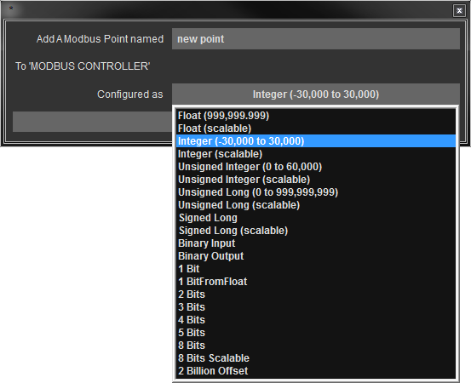

### «Текстовые» файлы Modbus

Какой самый простой способ добавления нескольких идентичных контроллеров Modbus? Контроллеры Computrols, VAV, 8X, 16X и прочие, могут быть сохранены в виде шаблонов. Итак, вы максимально полно программируете первый контроллер, а затем сохраняете его как шаблон (Template). Остальные контроллеры вы добавляете из сохраненного шаблона (Template) или можете напрямую скопировать исходный контроллер.

При использовании контроллеров Modbus Generic вы сохраняете первый контроллер в текстовый файл, а затем остальные добавляете, используя уже этот текстовый файл.

#### Чтобы сохранить текстовый файл:

* + В режиме Editor Mode щелкните Modbus Generic controller, затем Export Database.
  + Вам будет предложено ввести описание. Щелкните OK, затем введите свое описание. Когда закончите, щелкните правой кнопкой мыши или нажмите ESC.
  + Всплывающее окно сообщит вам, что файл был сохранен в C:\CBAS\Bin\Modbus\ModbusGeneric.txt.
  + Если вы будете создавать более одного текстового файла, так как у вас разные конфигурации, то найдите указанный выше файл и измените его название.

#### Чтобы добавить контроллеры, используйте текстовый файл:

* + Щелкните Channel, нажмите Controllers и найдите строку с адресом устройства Modbus.
  + Нажмите Add a Modbus Controller в этой строке и дайте контроллеру описательное название. Выберите Generic Modbus controller из списка в разделе Select Configuration.
  + Во всплывающем окне вас спросят: “Would you like to import the points into the newly added panel?” (Хотите ли вы импортировать точки во вновь добавленную панель?). Щелкните Yes.
  + В следующем окне выберите правильный текстовый файл и нажмите кнопку OPEN.
  + Затем вам будет предложено “Please enter a prefix for all of the points to be added (max 12 characters)” (Пожалуйста, введите префикс для всех добавляемых точек (не более 12 символов)). Нажмите кнопку ОК, затем введите слово, которое будет отличать точки от других в базе данных.
  + После того, как в прогрессивном окне будет показано, что точки были добавлены, в другом окне будет указано, сколько точек было добавлено.
  + Нажмите OK, и вы закончите добавление контроллера Generic Modbus.
  + Чтобы просмотреть точки, щелкните Controller, затем Points.

### Подробнее о контроллере Generic Modbus

Контроллер Generic Modbus ограничен 256 точками.

Как видно из предыдущего рисунка, существует несколько различных типов данных, поддерживаемых различными функциями Modbus RTU. Первоначально контроллер Generic Modbus был ограничен чтением/записью регистров временного хранения (Holding registers) (Функции Modbus 3 и 6). Как было сказано ранее, теперь поддерживаются функции с 1 по 6. Регистры временного хранения (Holding Registers) являются целыми числами и имеют диапазон примерно 65 000 (65 536, или 256 x 256, если быть точными). Некоторые точки занимают 2 регистра хранения (Long (Длинный) и Float (Плавающий)). Регистр Modbus состоит из 16 бит (или 1 СЛОВА).

Ниже приводится объяснение каждого типа данных Modbus, поддерживаемых системой CBAS. Производители могут использовать различную терминологию для описания этих типов данных. Некоторые возможности указаны в скобках.

### Функции Modbus 3, 4 и 6

* + **FLOAT (REAL):** этот тип точки занимает 2 адреса регистра, что делает его длиной 32 бита. Первый регистр - это старшие 16 бит. Может быть входом или выходом в зависимости от функции/адреса.
  + **UNSIGNED LONG (UINT32):** использует 2 регистра. Первый регистр - это младшие 16 бит. Диапазон 0-999,999. Очень похожа на FLOAT, и в системе CBAS эти 2 типа взаимозаменяемы.
  + **LONG (SINT32):** 32-разрядный символ со отрицательным или положительным знаком.
  + **INTEGER (SINT16):** Занимает 1 регистр Modbus и имеет длину 16 бит. Диапазон от -30 000 до 30 000, потому что он “подписан”.
  + **UNSIGNED INTEGER (UINT16):** Диапазон от 0 до 65 000. «16 бит без знака» - это целое число без знака в системе CBAS.

Существуют также масштабированные версии (SCALED)вышеперечисленных типов. Это означает, что на экране программирования точки (Point Program) есть поле Scale Factor (Коэффициент масштабирования), в котором вы можете ввести множитель, если в спецификациях производителя указано, что это необходимо. Также можно добавить десятичные знаки/разряды.

### Функции Modbus 1, 2 и 5

* + **BINARY INPUT (DISCRETE), BINARY OUTPUT (COIL):** Использует 1 регистр, но только 0 или 1 из него.
  + **BIT:** позволяет управлять одним/несколькими битами из регистра. Байт равен 8 битам.

### Битовые точки (Bit Points)

Производители часто используют отдельные биты из 16-битных регистров для обозначения сигналов тревоги или состояния определенной функции (Alarm (сигнал тревоги) или Normal (Нормальный), On (Включен) или Off (Выключен)). Битовые точки - это точки, которые имеют один и тот же регистр, но выполняют разные действия в зависимости от установленного вами бита. Вам нужно добавить тип точки 1 Bit (1 бит). Или до 16 на каждый адрес (например, 40001). Затем в конфигурации для точки Modbus введите число 0-15 в графу Start Bit Position (Положение начального бита). Первым битом в регистре является бит 0. Для каждого битового адреса Modbus у вас может быть по 1 точке типа 1 Bit с одним и тем же адресом Modbus. Единственной разницей между ними будет Start Bit Position (Начальная позиция бита). Итак, для битовых точек вам нужен номер регистра и стартовый бит.

### Мультибитовые входы и выходы

Некоторые производители используют несколько битов в одном регистре Modbus для представления данных. В системе CBAS есть типы битовых точек Modbus, которые представляют 1-5 битов из регистра Modbus. 2-битные, 3-битные входы и выходы и т.д. - это то же самое, что и 1 бит, за исключением того, что они возвращают или отправляют более 1 бита из регистра.

* + Если у вас есть 1 бит с начальной позицией 3, то он вернет значение бита 0000000000000x00 (значение от 0 до 1).
  + Если у вас есть 2 бита с начальной позицией 3, то он вернет значение 000000000000xx00 бит (значение от 0 до 3).
  + Если у вас есть 3 бита с начальной позицией 3, он вернет значение 00000000000xxx00 бит (значение от 0 до 7).
  + Байт равен 8 битам, начинающимся с 3, он вернет значение 000000xxxxxxxx00 бит (значения от 0 до 255).

Все эти элементы, от 1 бита до байта, возвращают несколько значений из одного регистра. Возьмем, к примеру, следующий регистр Modbus:

40001 aaaaabbbbcccddef

* + aaaaa is Status 1 (это Состояние 1)
  + bbbb is Status 2 (это Состояние 2)
  + ccc is Status 3 (это Состояние 3)
  + dd is Status 4 (это Состояние 4)
  + e is Status 5 (это Состояние 5)
  + f is Status 6 (это Состояние 6)

Таким образом, в 1 регистре Modbus есть 6 точек состояния. Итак, вы должны запрограммировать следующие 6 точек в системе CBAS, чтобы увидеть состояние всех 6 точек:

|  |  |  |  |
| --- | --- | --- | --- |
| **Modbus Type** | **Start Bit Position** | **Modbus** | **Position** |
| 5 Bit Input | 11 | 40001 | Status 1 |
| 4 Bit Input | 7 | 40001 | Status 2 |
| 3 Bit Input | 4 | 40001 | Status 3 |
| 2 Bit Input | 2 | 40001 | Status 4 |
| 1 Bit Input | 1 | 40001 | Status 5 |
| 1 Bit Input | 0 | 40001 | Status 6 |

Modbus Type (Тип Modbus) - это количество битов, которое вы хотите выбрать из регистра (от 1 до 5). Обычно, если битов больше 5, производитель использует целый байт (8 бит). Start Bit (Стартовый бит) - это количество битов в 16-битном регистре Modbus для запуска. 0 = начать с начала, 15 = смотреть только на самый последний бит.

### Прочие соображения

После добавления контроллера Modbus Generic в базу данных можно изменить адрес или полностью удалить контроллер.

### Изменение адреса

* + Щелкните Controller, затем Program.
  + В правом нижнем углу экрана программирования щелкните адрес, а затем измените его.
  + Нажмите ESC для закрытия, затем снова ESC для закрытия канала.
  + Щелкните Channel, затем Controllers, чтобы снова открыть канал. Вы увидите контроллер по новому адресу.

### Удаление контроллера

* + В режиме редактора (Editor Mode) щелкните Database Menu, затем Remove a Controller.
  + Выберите Channel, затем найдите в списке нужный канал.
  + Выберите Controller, затем найдите в списке нужный контроллер.
  + Нажмите кнопку Yes, если вы уверены, что хотите удалить его.
  + Вы вернетесь к списку контроллеров для канала после закрытия окна прогресса.
  + Выберите другой контроллер для удаления или нажмите ESC, чтобы завершить удаление контроллеров.

### Скорость передачи данных в бодах (Baud Rate)

Производители устройств Modbus RTU используют различные скорости передачи данных или скорости связи. Можно изменить скорость передачи данных канала в бодах. Все контроллеры на канале должны быть способны обмениваться данными с одинаковой скоростью. Каждый хост-контроллер имеет 2 доступных канала. Поэтому, если у вас есть устройства, использующие разные скорости передачи данных, которые невозможно изменить, просто добавьте еще один канал. Значение по умолчанию для CBAS составляет 9600 бод. Другие доступные скорости-19,2 кбод и 38,4 кбод. При размещении на контроллере X рекомендуется оставаться на уровне 19,2 или 9600 из-за скорости процессов на контроллере.

#### Изменение скорости передачи данных в бодах (Baud Rate)

* + Щелкните контроллер Modbus Generic, затем щелкните Program.
  + В разделе Channel Parameters (Параметры канала) щелкните Baud rate и выберите один из 2 вариантов.
  + Нажмите ESC для закрытия экрана программирования канала (Channel program).
  + Если вы находитесь в реальном режиме (Real Mode), то закройте CBAS и снова откройте, чтобы изменения вступили в силу.
  + Изменения вступат в силу, если канал является каналом «on controller» (на контроллере).

### Диагностика проблем

#### Канал не запущен (Channel Not Started)

Если вы получили желтый баннер неисправности, это означает, что канал запрограммирован, но не добавлен в файл лицензии. Вам необходимо добавить дополнительную функцию в файл licenseX.txt, иначе канал надстройки не будет работать. Вы получаете этот сигнал только тогда, когда система CBAS впервые запускается в реальном режиме (Real Mode), и он применяется только к каналам дополнительного протокола, а не к BASnet или OPTO-22 на контроллере.

#### Включение/Выключение сканирования (On Scan/Off Scan)

Кнопки включения/выключения сканирования работают на контроллере Modbus RTU по протоколу TCP/IP так же, как и на контроллере BASnet. Однако в случае подключения Modbus RTU по каналу контроллера (Controller channel) необходимо перейти на экран программирования контроллера и установить галочку на флаговую кнопку Off Scan, чтобы отключить сканирование. Вы должны перезапустить систему CBAS, чтобы изменения вступили в силу. Чтобы снова включить сканирование, снимите галочку с флаговой кнопки, а затем перезапустите систему CBAS.

#### Просмотр трафика на канале (Viewing Traffic on the Channel)

В системе CBAS версии 7.1.9 после 24 сентября 2007 года была добавлена ​​кнопка Show Traffic (Показать трафик) на экран программирования Modbus RTU over TCP/IP Channel (Modbus Interface). Он НЕ доступен через Modbus on Controller channel (Modbus на канале контроллера). Он похож на экран трафика на канале BASnet (BASnet Channel) и сообщает вам, отвечает ли устройство Modbus на запросы системы CBAS (см. рисунок ниже).

Он также покажет вам код NACK, если контроллер Modbus возвращает отрицательное подтверждение. NACK будет возвращен по нескольким причинам, таким как неверный адрес, неподдерживаемая команда и т.д.

Он также покажет вам сообщения опроса для устройств Modbus.

Существует кнопка Find All Controllers (Найти все контроллеры), которая погаснет и отправит сообщение "REPORT_SLAVE_ID" на все последовательные адреса от 1 до 250. Ответ появится в окне Traffic.

Также есть кнопки Read All Coils (Считывание всех катушек), Read All Discrete Inputs (Считывание всех дискретных входов), Read All Input Registers (Считываеие всех входных регистров), Read All Holding Registers (Считывание всех регистров временного хранения). Когда вы сначала нажмете эти кнопки, вам будет предложено ввести адрес контроллера Modbus, который вы хотите прочитать. Затем он отобразит первые 1000 точек для выбранного вами раздела.

Если вы нажмете кнопку еще раз, она отобразит следующие 1000 точек. И так далее. Ответ будет отображен в окне Traffic.

Также имеется кнопка STOP, которую вы можете нажать в любое время, чтобы отменить одно из вышеупомянутых сканирований.

Также есть кнопка Capture Text (Захват текста). При нажатии этой кнопки все, что отображается в окне Traffic, сохраняется в текстовый файл. Текстовый файл будет иметь вид C:\CBAS\Data\Capturexxx.txt. Где xxx - следующее неиспользуемое число от 0 до 255.

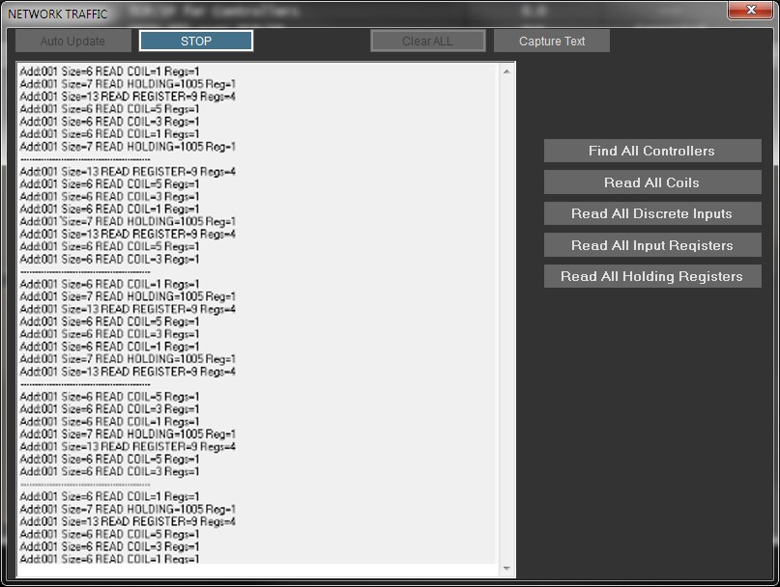

READ HOLDING=40259 Regs=40

Эта строка в записи говорит вам, что система CBAS считывает регистры с 40259 по 40299 в одном сообщении. Это означает, что у вас есть точки, запрограммированные на всех промежуточных адресах. При опросе система CBAS проверяет наличие непрерывных адресов и считывает все регистры в 1 сообщении. Это повышает скорость сканирования.

### Кнопка Explanation (Пояснение)

На экране Modbus address program также появилась новая кнопка Explanation. При нажатии на нее откроется окно с кратким описанием протокола Modbus, реализованного в системе CBAS.

## Атрибуты

Атрибуты - это способ группировки нескольких точек или типов точек вместе для одновременного управления одной логической командой.

Например, если вы хотите сбросить все заданные значения точки в вашем здании ночью, чтобы сэкономить энергию, вам придется написать логику для каждой точки, чтобы делать это в заранее определенное время для каждого дня/графика. Это может занять очень много времени только при начальной настройке, и, если эти заданные значения необходимо отрегулировать, то вам придется заново пройти все точки по отдельности. Вместо этого мы можем присвоить атрибут всем заданным точкам и создать 1 логическое утверждение, чтобы автоматизировать процесс за сравнительно короткое время. Более того, любые изменения могут быть внесены путем настройки одной программной точки вместо отдельного заданного значения.

### Назначение/присвоение атрибутов

* + Когда ваша база данных открыта в режиме редактора (Editor mode), нажмите System и выберите Program Attributes (в открывшемся окне вы увидите 5 разделов, каждый со строкой заголовка и линией внизу).
  + Щелкните на строку заголовка первой группы атрибутов и введите описательный заголовок. Допустим, этот атрибут будет использоваться для включения и выключения групп точек. Назовем эту первую группу «On/Off».
  + Затем щелкните первую строку выровненного по линии участка в группе On/Off. Введите «AHU» в первой строке, затем перейдите ко второй строке и введите «Lighting».
  + Теперь мы можем назначить атрибут соответствующим точкам, выбрав Assign Attributes to Points (Назначить атрибуты точкам) в правом нижнем углу. Следующее окно покажет вам запрограммированные вами группы атрибутов.
  + Щелкните поле под нашей новой группой, и появится раскрывающийся список с вариантами AHU и Lighting. Выбрав один из них и щелкнув правой кнопкой мыши, вы попадете в список точек, где сможете начать выбирать точки, которым вы хотите назначить группу атрибутов.
  + После того, как все точки выбраны (выделены зеленым), щелкните правой кнопкой мыши еще раз, и атрибут будет назначен.

### Управляющие/командные атрибуты

Теперь, когда группам атрибутов присвоены точки, мы должны добавить логику, которая будет управлять группой атрибутов.

* + Выберите точку для добавления логики (в большинстве случаев это программная точка с уникальным именем, например, «AHU Command», и будет иметь тип точки «Binary Output (Event Sequence)»).
  + Выберите Program Logic Sequence, чтобы начать программирование логики. После того, как вы нажмете первую строку для вставки логики, вы заметите в параметрах Attribute Command. При выборе этого параметра появятся параметры атрибута.
  + Поскольку наш пример предназначен для включения/выключения или запуска/остановки, мы выберем Binary в разделе Attribute Command to Value section, а затем – Low (Низкий), чтобы отключить точку (низкий уровень (low) выключен/остановлен, а высокий (high) - включен/запущен).
  + В разделе Attributes вы должны увидеть основную группу атрибутов, и щелкнув поле под ней, вы увидите раскрывающийся список с подгруппами, где вы выберете группу, которой хотите управлять.

После того, как логика запрограммирована, вы заметите на главном экране логики, что есть несколько пустых строк с «тире». Это заполнители для других типов атрибутов и не влияют на логику.

## Добавление функций SNMP в CBAS

Simple Network Management Protocol (Простой протокол управления сетью или SNMP) - это сетевой протокол, который позволяет осуществлять связь с различными сетевыми устройствами и управлять ими.

Резервные батареи, коммутаторы и серверы являются вероятными кандидатами для поддержки SNMP. Система CBAS может общаться с устройствами SNMP и предоставлять вам ценную информацию о вашей системе и устройстве. Для этой функции системе CBAS потребуется обновление лицензии, если вы используете версии CBAS 8.X.XX или ниже.

Основные шаги следующие:

* + Получить IP-адрес устройства.
  + Получите копию MIB-файла вашей продукции от производителя.
  + Убедитесь, что у вас есть программное обеспечение для чтения MIB-файла (мы рекомендуем браузер ServersCheck MIB).
  + Создайте канал SNMP в CBAS.
  + Создайте контроллер SNMP в CBAS.
  + Добавляйте точки и настраивайте их.

В этом примере мы будем использовать стандартный UPS-девайс с дополнительной картой Ethernet.

После установки и подключения вашей сети к UPS вам потребуется IP-адрес устройства. В нашем случае было предоставлено программное обеспечение для поиска UPS в сети и ручного назначения IP-адреса. Далее вам понадобится копия MIB-файла для устройства. MIB-файл предоставлен на диске с программным обеспечением для нашего устройства, а также доступен для бесплатной загрузки с сайта производителя. (Большинство MIB-файлов можно бесплатно загрузить от производителя) Затем установите и запустите программное обеспечение браузера MIB и откройте MIB-файл. В нем будут перечислены все функции, которые могут передаваться между устройствами по протоколу SNMP.

***Примечание:*** *Система CBAS в настоящее время поддерживает только команду GET, это означает, что система CBAS только отслеживает или получает данные. В настоящее время мы не поддерживаем TRAPS (Ловушки) или WRITING (Запись) протокола SNMP.*

После того, как вы определили точку, которую хотите отслеживать, вам нужно будет записать номер OID в браузере MIB.

В режиме редактора (Editor mode) системы CBAS перейдите в Hardware View (Просмотр оборудования) и затем нажмите Add A Channel (Добавить канал), после назовите свой канал и настройте его как SNMP. Затем выберите вновь созданный канал SNMP, нажмите Controllers и Add an SNMP Controller (Добавить контроллер SNMP), после назовите свой контроллер и щелкните Configure as SNMP (Настройте как SNMP) и, наконец, введите IP-адрес, полученный в начале.

***Примечание:*** *Если вы не знаете IP-адрес во время программирования, то можете добавить его позже, перейдя в окне режима Hardware view к контроллеру SNMP, а затем выбрав Program. После просто введите адрес.*

Теперь мы готовы добавить точки к нашему контроллеру. Выберите устройство SNMP в меню Hardware и нажмите Points, затем Add A SNMP Point (Добавить точку SNMP), назовите свою точку, выберите тип точки и добавьте. Теперь выберите точку, чтобы открыть экран программированиия точек (Point Program), и щелкните поле SNMP в нижнем левом углу. Это вызовет окно SNMP Description, щелкните Edit Address в правом нижнем углу. Сообщество в большинстве случаев будет публичным, если вы не настроили вручную устройство, с которым пытаетесь разговаривать. Номер OID должен соответствовать точке, выбранной вами в браузере MIB, и соответствующим образом регулировать интервал обновления. Теперь вы готовы выйти из режима редактора (Editor Mode) системы CBAS и войти в реальный режим (Real Mode) системы CBAS, чтобы проверить свои дополнения.

## Сигналы тревоги CBAS, воспроизводимые через звуковую карту

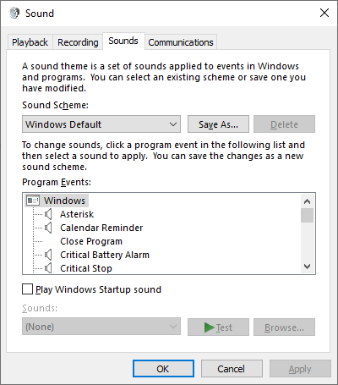

Обычно сигналы тревоги в системе CBAS воспроизводятся через встроенный динамик внутри корпуса компьютера. Их может быть трудно услышать в помещении, где работает много шумного оборудования. Начиная с версии системы CBAS 2.0.1 и более поздних версий, сигналы тревоги автоматически воспроизводятся через любую установленную звуковую карту. Кроме того, компьютеры Computrols теперь поставляются со встроенной звуковой картой и парой активных динамиков.

Когда происходит сигнал тревоги, он воспроизводится через звук операционной системы Windows, называемый Critical Stop (Критическая остановка). Чтобы сделать этот звук более заметным, мы изменили wave-файл на более раздражающий звук, который трудно игнорировать. Чтобы изменить этот звук на wav-файл по вашему выбору, перейдите в Панель управления Windows, а далее в раздел «Звуки и мультимедиа».

Выделите Critical Stop (Критическая остановка) и нажмите на стрелку вниз рядом с полем Name (Название). Вы увидите список wav-файлов в папке C:\WINNT\Media, которая является папкой по умолчанию для звуков Windows. Вы можете выбрать звук оттуда или нажать кнопку Browse (Обзор) и выбрать один из них в другом месте. Чтобы проверить звук, нажмите стрелку вправо между полем Name и кнопкой Browse (Обзор).

## Windows

### Настройка Windows для автоматического входа в систему

В Windows 7 и Windows 10 это делается так:

Нажмите «Пуск», а затем введите следующую команду в поле поиска:

**netplwiz**

Нажмите клавишу ENTER.

Эта команда загрузит «апплет» Панели управления расширенными учетными записями пользователей.

На вкладке «Пользователи» снимите галочку с флаговой кнопки рядос «Пользователи должны ввести имя пользователя и пароль для использования этого компьютера».

Нажмите на кнопку «Применить» в нижней части окна «Учетные записи пользователей».

Когда появится диалоговое окно «Автоматический вход в систему», введите имя пользователя, под которым вы хотите автоматически входить в Windows 7\10. Затем введите пароль своей учетной записи в двух полях, где он запрашивается.

Щелкните кнопку ОК.

Нажмите ОК в окне «Учетные записи пользователей», чтобы завершить процесс.

### Создание ярлыков и настройка системы CBAS для запуска вместе с Windows

В случае неожиданного выключения компьютера вам нужно, чтобы система CBAS запускалась автоматически при загрузке Windows. Возможно, вам также захочется иметь ярлык системы CBAS на рабочем столе или ярлык для каждого режима. Все серверы автоматизации Computrols настроены с помощью ярлыков и автоматического запуска при загрузке. Если вам нужно сделать это самостоятельно, ниже приведены инструкции.

#### Ярлыки

Чтобы добавить ярлык на рабочий стол, откройте проводник Windows, щелкнув правой кнопкой мыши «Мой компьютер» и выбрав «Обзор».

Перейдите в папку C:\CBAS и найдите файл CBAS 15.exe.

Щелкните правой кнопкой мыши на файл CBAS19.exe и перейдите в раздел «Отправить», затем нажмите «Рабочий стол» (Создать ярлык). Теперь сверните проводник Windows, и там должен появиться ярлык для значка CBAS 15.exe.

Чтобы изменить имя ярлыка, выделите его, щелкнув по нему. Затем щелкните еще раз и начните вводить текст.

По завершении нажмите Enter.

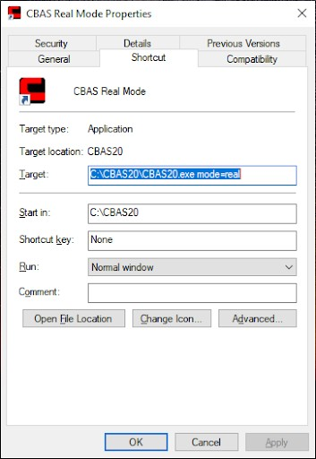

### Ярлыки режима

Возможно, вы захотите иметь ярлык для каждого из различных режимов, таких как Real, Editor, GW и т.д. Начните с только что созданного значка.

* + Щелкните значок правой кнопкой мыши и выберите «Создать ярлык».
  + Щелкните новый значок правой кнопкой мыши и выберите «Свойства».
  + Перейдите на вкладку «Ярлык».
  + В поле Target щелкните после CBAS.exe или CBAS 19.exe, чтобы вставить курсор.
  + Нажмите пробел один раз, затем введите Mode = Real, как в окне справа.
  + Щелкните ОК.
  + Переименуйте значок. Повторите эти действия для каждого необходимого значка режима.

### Автоматический запуск CBAS при загрузке Windows

#### Windows 7

* + Нажмите кнопку «Пуск», затем «Все программы».
  + Прокрутите колесико мышки вниз до папки «Автозагрузка» и щелкните ее правой кнопкой мыши.
  + Нажмите «Проводник», и проводник Windows откроется в папке «Автозагрузки».
  + Вставьте ярлык системы CBAS (скопируйте с рабочего стола) в папку и закройте «Проводник».
  + Проверьте, перезагрузив компьютер.
  + Фактический путь к папке таков - C:\Users\[выберите пользователя, который вошел в систему]\ AppData\Roaming\Micro- soft\Windows\Start Menu\Programs\Startup.

#### Windows 8

Чтобы добавить программу в автозагрузку, пройдите следующий путь:

* + Проводник Windows.
  + C:\Users и выберите пользователя, от имени которого вы входите.
  + Убедитесь, что режим просмотра настроен на отображение скрытых файлов (установите галочку на соответствующую флаговую кнопку).
  + AppData.
  + Roaming.
  + Microsoft.
  + Windows.
  + Start Menu (Стартовое меню).
  + Programs (Программы).
  + Startup (Автозагрузка).
  + Вставить ярлык системы CBAS или другой программой.

#### Расположение папки автозагрузки в Windows 10 Windows 10

Ваша личная папка запуска должна быть в:

C:\Users\<user name>\AppData\Roaming\Microsoft\Windows\StartMenu\Programs\Startup.

Папка автозагрузки всех пользователей должна быть в:

C:\ProgramData\Microsoft\Windows\Start Menu\Programs\Startup

Программы запускаются только для текущего пользователя, вошедшего в систему. Чтобы получить прямой доступ к папке, нажмите «Выполнить» (Run), введите shell:startup (оболочка : автозагрузка) затем Enter. Или, чтобы быстро открыть папку, нажмите клавишу Windows, введите shell:startup и нажмите Enter.

#### Windows Server 2012

Папака:

C:\ProgramData\Microsoft\Windows\Start Menu\Programs\StartUp

Вам необходимо отобразить скрытые файлы, иначе вы не увидите папку с данными программы. Это делается через Панель управления, нажмите «Параметры папки» на второй вкладке, и затем «Показать скрытые файлы».

#### Windows Server 2016

То же, что и выше в 2012.

#### Старые версии Windows

* + Щелкните правой кнопкой мыши на панели задач Windows (внизу рабочего стола).
  + Щелкните «Свойства».
  + Перейдите на вкладку «Дополнительно».
  + Щелкните «Добавить», затем кнопку «Обзор».
  + Прокрутите курсор вниз, чтобы увидеть список ярлыков рабочего стола.
  + Выберите ярлык системы CBAS и нажмите OK.
  + В меню «Пуск»/«Программы» выберите «Автозагрузка» и нажмите «Далее».
  + Щелкните «Готово».
  + Перезагрузите компьютер, и убедитесь, что система CBAS запускается после загрузки Windows.

Если вы не выбрали значок режима, система CBAS автоматически запустится в том режиме, в котором она находилась перед выключением. Другие режимы включают: редактор и симулятор.

## Сопроцессы DPU

В систему CBAS входит новая программа Secondary DPU (SDPU), которая также содержит программу синхронизации для обновления файлов (например, графики, резервных копий или изображений контроля доступа). SDPU теперь представляет собой программу на основе диалога, которая отделена от системы CBAS и может запускать систему CBAS, если она остановлена на DPU (сервере).

Статусы/состояния точек обновляются каждую минуту после подключения SDPU, поэтому существует очень малая вероятность того, что по команде ON будет выключено что-то из оборудования. Программа работает как приложение в области уведомлений, поэтому она перейдет непосредственно в панель задач Windows, как только вы ее запустите. SDPU работает только с системой CBAS версии 14, скомпилированной 23 апреля 2014 г. или более поздними версями.

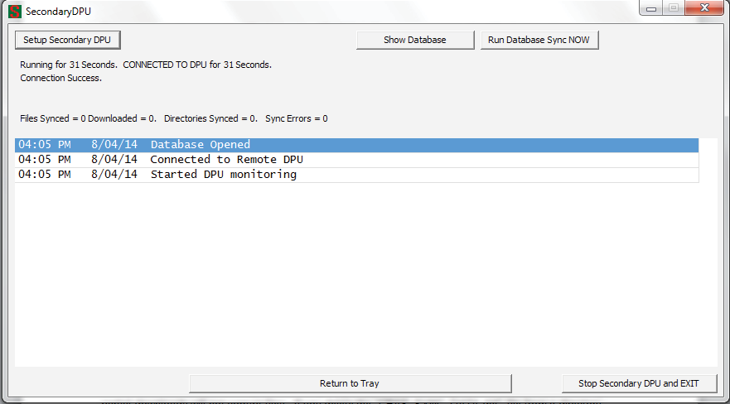

Значок SDPU зеленого цвета с большой красной буквой "S". Чтобы запустить программу, найдите ее в папке C:\CBAS и дважды щелкните. В Windows 7 в правой части панели задач вы увидите стрелку, указывающую вверх. Щелкните стрелку, а затем дважды щелкните на значок.

Если программа была настроена ранее, вы увидите статус подключения. Если требуется синхронизация базы данных, это произойдет почти сразу, без ожидания установленного времени синхронизации. Или вы можете нажать кнопку Run Database Sync NOW (Запустить синхронизацию базы данных СЕЙЧАС), если вы внесли изменения в каталог синхронизации и не хотите ждать.

Если вы хотите сравнить статусы/состояния точек в SDPU и DPU, нажмите Show Database и прокрутите список точек.

Если вы закончили настройку, то можете нажать Return to Tray (Вернуться в лоток) или Stop Secondary DPU and EXIT «Остановить SDPU и выйти». Чтобы настроить новый SDPU, нажмите кнопку «Setup Secondary DPU» в правом верхнем углу.

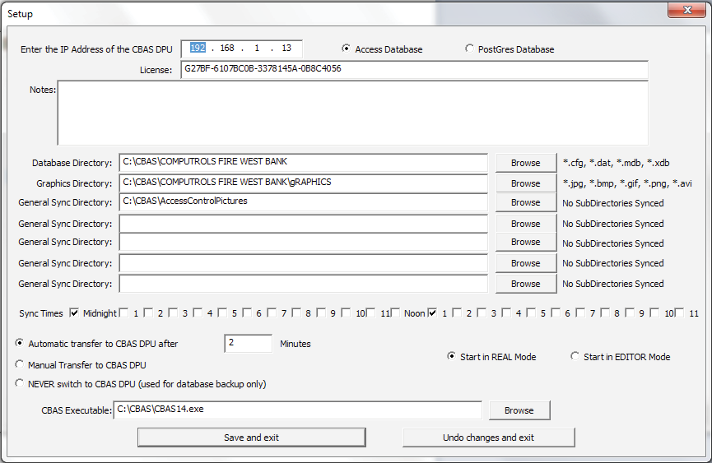

Первый бит информации, который необходимо ввести, - это IP-адрес CBAS DPU или сервера. Обычно это 192.168.1.2, и он должен быть указан на экране программы канала TCP / IP в CBAS. Если вы не знаете свой IP-адрес, вы можете открыть командную строку и ввести ipconfig, а затем ENTER. Вы также можете проверить настройки сети в Windows.

Не меняйте выбор в Access Database, если вы не используете Postgres SQL version для системы CBAS, что бывает крайне редко.

SDPU будет подключаться к системе CBAS через соединение StringServer. Таким образом, CBAS-Web будет отображаться в режиме онлайн в канале рабочей станции CBAS при подключении SDPU. В поле License в программе настройки SDPU необходимо ввести лицензию CBAS-Web для подключения. Чтобы получить лицензию, перейдите в систему CBAS, затем System menu, и выберите версию CBAS. Отправьте идентификатор машины по адресу Techsupport@computrols.com и запросите лицензию SDPU. Один ключ-лицензия будет отправлен вам по электронной почте, и вы сможете вставить его в поле.

Если у вас нет StringServer, добавленного к каналу рабочей станции на DPU, добавьте хотя бы один. CBAS-Web также понадобится один, так что вы можете сразу добавить несколько. Назовите их CBASALL.

Если вы хотите сохранить какие-либо заметки о текущей настройке, введите их в разделе Notes.

### Синхронизация каталогов (Sync Directories)

При настройке SDPU вы должны выбрать каталоги, которые вы хотите синхронизировать с удаленным компьютером. Каталог базы данных (Database Directory) жестко запрограммирован на двухуровневую синхронизацию, и синхронизирует только файлы с расширением *.cfg, *.dat, *.mdb и *.xdb. Каталог графики (Graphics Directory) жестко запрограммирован на синхронизацию до 5 уровней и содержит только файлы, которые заканчиваются на: jpg, bmp, gif, png и avi. Вы можете выбрать до 5 других каталогов для синхронизации. Эти каталоги будут синхронизировать ТОЛЬКО выбранный каталог (без подкаталогов) и будут синхронизировать ТОЛЬКО файлы с трехсимвольными расширениями.

В каталогах синхронизации на SDPU вы заметите файл с именем «CBAS_SYNC_DATA.dat». Этот файл используется, чтобы определить, отличаются ли локальный и удаленный файлы. Этот файл хранит имя файла, размер файла и время последней записи файла на компьютере DPU. Если размер файла или время последней записи изменились, файл загружается на компьютер SDPU. Когда файлы загружаются, они сначала сохраняются во временном файле, а после завершения загрузки эта временная копия файла копируется поверх реального файла. Таким образом, частичные загрузки не повредят файлы. Если вы удалите файл «CBAS_SYNC_DATA.dat» из каталога, ВСЕ файлы будут загружены в этот каталог при следующей синхронизации.

Затем выберите время, в которое вы хотите выполнить синхронизацию. Есть ограничение – одна синхронизация в час. Рекомендуется выполнять синхронизацию в то время, которое не используется для автоматического резервного копирования (Automatic Backups) или очистки архива (History Purges).

В SDPU есть 3 варианта подключения:

* + Первый вариант - запустить систему CBAS после xx минут отсутствия соединения с первичным DPU. Справа вы можете выбрать время ожидания в минутах.
  + Второй вариант - никогда не переключаться автоматически на первичный DPU, а вместо этого заставлять пользователя нажимать кнопку в SDPU, которая затем запускает систему CBAS. В этом случае вы должны оставить SDPU развернутым, чтобы вы всегда могли определить, когда соединение потеряно.
  + И третий вариант - НИКОГДА не запускать основной DPU. Третий вариант будет использоваться для хранения резервной копии на другом компьютере.

Справа от параметров передачи вы можете выбрать запуск в режиме Real Mode или режиме Editor Mode. Если вы выбрали вариант передачи 1, то, вероятно, он начнется в режиме Real Mode.

В настройке SDPU вы должны выбрать программу, которую вы хотите запустить при потере соединения. Обычно это «C:\CBAS\CBAS14.exe». Когда SDPU запускает программу, в конце добавляется «mode = real» или «mode = editor». Это заставит систему CBAS открыться в правильном режиме. Но это не заставит систему CBAS перейти в правильный каталог базы данных. Вы должны открыть систему CBAS хотя бы один раз, чтобы при запуске SDPU он запускался с правильной базой данных. После завершения настроек нажмите Save and Exit (Сохранить и выйти).

Если Secondary (Сопроцесс) запускается, а затем перезапускается Primary (первичный), то возникла проблема, он «не увидел», что Secondary уже запущен, и поэтому Primary запускается в режиме Real mode. Эта проблема возникает только в том случае, если на дополнительном компьютере более 1 IP-адреса. Канал GW имеет IP-адрес, который он прослушивает. Но IP-адреса на Primary и Secondary серверах разные. Таким образом, исправление заключалось в том, чтобы пользователи могли вводить 2 IP-адреса на канале GW. Соответственно, на экране программирования для канала GW теперь есть места для 2 IP-адресов. При выполнении Primary/Secondary настройки введите IP-адреса обоих компьютеров. Эта функция появляется в версии системы CBAS 14, скомпилированной 31.07.14 или позже.

SDPU хранит файл журнала так же, как система CBAS. Разница в том, что имя файла начинается с es вместо er.

Протестируйте SDPU, закрыв систему CBAS на компьютере DPU.

### Сопроцесс DPU в версиях системы CBAS 15/17/19

Единственный экран, который изменился, - это экран PostGres Setup (Установки PostGres).

###### Необходимы новые действия:

Сначала необходимо выполнить восстановление базы данных системы CBAS версий 15/17/19 на компьютере Secondary CPU. Это загрузит базу данных в локальную базу данных MySQL. Нажмите кнопку Database Setup в верхней части экрана. Затем, нажмите верхнюю кнопку Test Connection (Проверить подключение), она загрузит имена всех баз данных в поле со списком Database Name (Название базы данных). Оттуда вы выбираете свою базу данных.

## Функция Group Commander (Групповая команда)

Group Commander - это функция, которая запускается из программного обеспечения системы CBAS на сервере. Она позволяет вам управлять группой точек бинарного выхода ON, OFF или AUTO. Также есть точка Group Commander Status, которая сообщит вам, скольким точкам не было присвоено желаемому состояние. Точка Group Commander может управляться оператором (OPER), логикой или графиком.

Каждая Group Command (Групповая команда) ограничена 2000 точек.

Group Command (Групповая команда) может иметь ТОЛЬКО точки бинарного выхода в качестве своих участников.

Точка состояния группы (Group Status point) ДОЛЖНА быть точкой программного обеспечения аналогового ввода (Analog Input Software), запрограммированной в DPU (не в контроллере). Group status (Состояние группы) - это количество точек в НЕправильном состоянии. Точки в неправильном состоянии с более высоким приоритетом, чем группа, НЕ считаются находящимися в неправильном состоянии.

Все Group Commanders (Командиры групп) вместе не должны набирать более 10 000 точек.

Команды выдаются каждые 15 секунд на отметке 1, 16, 31 и 46 секунд. Точки в неправильном состоянии будут повторяться каждые 15 секунд.

Group Status points (Точки состояния группы) обновляются каждые 15 секунд на отметке 59, 14, 29 и 44 секунды. Таким образом, после подачи команд у состояния есть 13 секунд, чтобы измениться, прежде чем они будут считаться неправильными.

Состояния точек Group Command: NONE (НЕТ), OFF (ВЫКЛ) и ON (ВКЛ). Когда Group Command (Групповая команда) переводится в состояние NONE, автоматическое сообщение будет отправлено на все ее точки ТОЛЬКО ОДИН РАЗ.

Если несколько групп командуют одной и той же точкой ON (Включения) и OFF (Выключения), то команда ON победит, и точка останется включенной, при условии, что приоритет команд одинаков.

Чтобы добавить точку Group Command, вы должны добавить ее с помощью мастера добавления точки (Add A Point wizard). Точка добавляется к DPU, а не к контроллеру. Выполните следующие действия: в главном меню (Main Menu) нажмите Database выберите пункт Add A Point. Назовите точку. Потом нажмите Then Supervised, после щелкните Then Software. 7-й элемент снизу - это Group Commander:

Выберите его. Затем выберите DPU for destination controller (DPU для целевого контроллера) (определяется по названию базы данных), нажмите Finish.

Чтобы добавить точку состояния группы (Group Status), вы должны использовать мастер добавления точки (Add A Point wizard). Точка также добавляется к DPU, а не к контроллеру. Выполните следующие действия: нажмите Database, затем Add A Point и назовите точку, далее нажмите Analog и щелкните Software, после Analog Input (Calculation) и выберите DPU for destination controller (определяется по названию базы данных), нажмите Finish. На экране программирования нужно изменить верхний диапазон со 120,0 на 2000. Затем удалите единицы измерения «DEG F».

На экране программирования точек Group Commander есть кнопка рядом с логикой под названием Program Group Command. Щелкните по ней, и сможете выбрать участников группы, точку состояния и приоритет команды групповых командр (Group command).

Кнопки Delete и Disable (Отключить) под кнопкой Group Command работают.

На экране Alarm (Сигналы тревоги) точек Group Command вы можете установить галочку на флаговую кнопку Change Point Color Only (Изменить только цвет точки), а затем выбрать цвет в поле справа. Затем, когда точка будет включена, она изменится на этот цвет.

Эта функция работает только с точками, которые находятся в DPU, а не на контроллере.

Следует отметить, что вся конфигурация Group Commander хранится в таблицах General Purpose SMALL или LARGE XDatabase.

Каждая таблица General Purpose LARGE может содержать 125 точек. Итак, если у вас есть Group Commander (Rомандир группы) с 2000 точками, то он потребляет 16 записей General Purpose Large и 1 General Purpose Small.

В существующей базе данных может потребоваться масштабирование базы данных для добавления дополнительных таблиц General Purpose.

## Средства Lead-Lag

Lead-Lag - это функция DPU ТОЛЬКО в версии системы CBAS 15. Другими словами, она не загружается на уровень контроллера DPU. В отличие от секвенсора CBAS, функция Lead-Lag не управляет фактическими бинарными выходами. Вам все равно нужно написать логику для управления выходами на основе рекомендаций функции Lead Lag.

Запрограммируйте новую бинарную точку программного обеспечения типа Lead-Lag. Эта точка может быть запрограммирована ТОЛЬКО с помощью базы данных (Database), в ней небходимо нажать кнопку Add A Point (Добавить точку). После присвоения названия выберите Binary, Software, затем Lead Lag. В этой точке будут единицы AUTO и MANUAL. Вместо кнопки Logic на экране программирования будет кнопка Program Lead Lag Sequence. Средства Lead Lag автоматически настроят единицы в этой точке, если выберете Automatic Only, или можно настроить вручную, нажав Manual Only. Команда на эту точку изменит режим Lead Lag на автоматический или ручной режим.

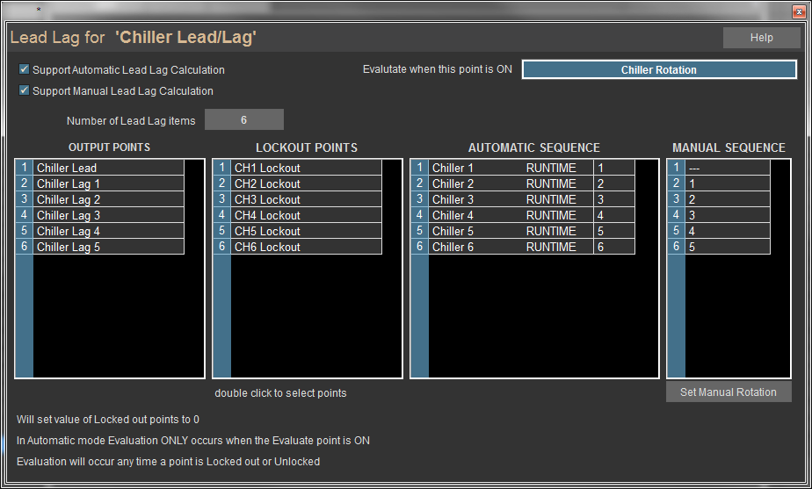

Перед созданием ресурса Lead Lag вам необходимо сначала создать точки выхода для Lead Lag (позже можно будет сделать автоматически). Точки выхода для Lead Lag должны быть программными аналоговыми входами (Software Analog Inputs). Измените диапазон в этих точках, чтобы удалить десятичный знак. У вас должна быть 1 точка выхода для каждого элемента в Lead Lag. (т.е. для 5 чиллеров потребуется 5 точек выхода). Точки выхода могут называться Lead, Lag1, Lag2, Lag3 и Lag4.

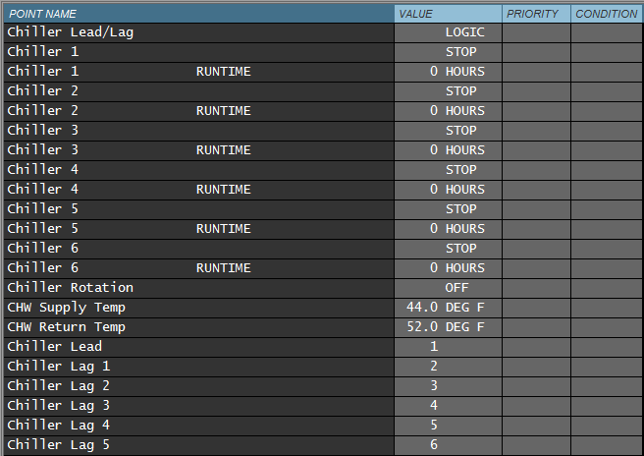

У Lead Lag есть 2 режима: автоматический (Automatic) и ручной (Manual). В ручном режиме для точек выхода задаются заранее определенные значения, устанавливаемые пользователем. В автоматическом режиме выходными точками управляет порядок значений входных точек. От наименьшего к наибольшему. Поэтому, если вы используете для переключения точки времени выполнения (Runtime points), то первым будет помещен элемент с наименьшим временем выполнения.

В автоматическом режиме вы выбираете другую точку, чтобы Lead Lag знало, когда нужно провести повторную оценку. Когда выбранная точка выключена, порядок выхода не изменится. Когда точка находится в положении ON, порядок выхода будет изменяться в соответствии со значениями точек входа (время выполнения). Поэтому вы, вероятно, захотите составить график или логику для этого момента, чтобы последовательность изменялась еженедельно или ежемесячно и т.д.

Также есть точки Lockout/Failure (Блокировки/Отказа). Эти точки используются как в автоматическом, так и в ручном режиме. Если элементу дана команда на блокировку/отказ (Lockout/Failure), то он будет удален из списка. Команда для элемента на блокировку/отказ (Lockout/Failure) приведет к немедленному изменению порядка списка. Точно так же возвращение чего-либо в эксплуатацию приведет к немедленному изменению списка выхода.

Выходные данные ресурса Lead Lag указывают, что выходные точки принимают целочисленные значения от 1 до количества выбранных элементов. Например, если в автоматическом режиме Chiller 3 имеет наименьшее время работы, то для первой точки выхода (Lead) будет задана команда 3. Затем вам нужно написать логику и знать, что означает цифра 3.

Ресурс Lead Lag оценивается каждые 5 секунд и может содержать до 30 элементов.

В Program Passwords (Программирование паролей) появилось 3 новых привилегии пользователя:

* + EDIT LEAD LAG (ИЗМЕНИТЬ LEAD LAG)
  + EDIT MANUAL LEAD LAG (РЕДАКТИРОВАТЬ LEAD LAG ВРУЧНУЮ)
  + VIEW LEAD LAG (ПРОСМОТР LEAD LAG)

Если у пользователя нет EDIT LEAD LAG, но есть EDIT MANUAL LEAD LAG, то этот пользователь сможет ТОЛЬКО изменить порядок ручного режима в ресурсе Lead Lag.

Приведенный скриншот является примером: в ресурсе Lead Lag установлено 5 чиллеров. Lead Lag находится в режиме AUTO, а у чиллера 4 самое низкое время работы (Runtime), поэтому он указан как Lead Chiller (Ведущий чиллер). Далее следуют Lags 5,1,3 и 2 (упорядочены по времени выполнения). Если бы вы задали Lead Lag в режиме MANUAL, то ведущий чиллер стал бы 2, за которым следовали бы задержки 4,1,3 и 5. Если бы вы дали команду на включение точки блокировки (Lockout point), то этот пронумерованный элемент был бы удален из списка. Все будет двигаться вверх, и последнему элементу, Lag4, будет присвоено значение 0.

## Функция Min-Max-Average

В DPU появилась новая функция под названием Min-Max-Avg. Она может иметь следующий тип Analog, Float или Counter point. Эта точка может быть запрограммирована ТОЛЬКО с помощью базы данных (Database), в ней небходимо нажать кнопку Add A Point (Добавить точку). После присвоения названия выберите Binary, Software, затем Min Max Average. В зависимости от того, какой выбор вы делаете, на выходе этой точки будет отображаться минимальное (Minimum), максимальное (Maximum) или среднее (Average) значение выбранных точек.

На экране программирования этих точек вы увидите кнопку Min Max Avg вместо кнопки Lead Lag. Если вы нажмете на нее, то увидите экран Lead Lag с несколькими незначительными изменениями.

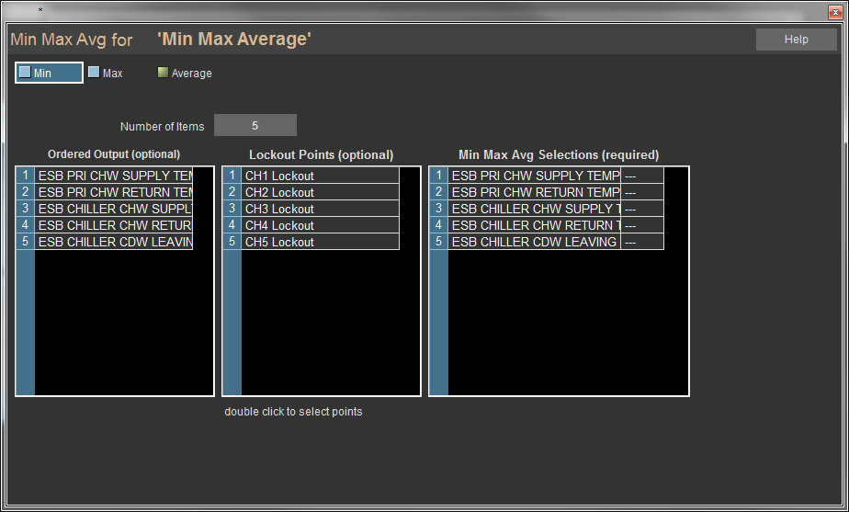

Выберите, хотите вы сделать точку минимальной (Min), максимальной (Max) или средней (Average). Если вы хотите все 3, добавьте 3 из этих пунктов и сделайте другой выбор для каждой.

Подсчитайте количество точек, участвующих в расчете, и введите это число в поле Number of Items. Это важно, потому что это делитель при вычислении среднего значения, и если вы не добавите нужное количество точек, изменения не будут сохранены при выходе.

Щелкните первую строку в списке справа и выберите свою первую точку из списка All Points. Повторяйте до тех пор, пока не заполните все строки.

Теперь выберите точку блокировки (Lockout) для каждой точки температуры. Это необязательно, но вы можете заблокировать точку из-за незанятого состояния или из-за того, что AHU отключен.

Точки Ordered Output (Упорядоченного вывода) - это точки, которым задается порядок точек. Итак, если вы выберете MIN, то самая маленькая точка будет иметь упорядоченный выход, равный 1. Следующая по величине точка будет иметь упорядоченный выход, равный 2.

Если вы не выбрали полное количество точек, то не сможете сохранить настройки. Итак, если у вас есть пустые строки в таблице Min Max Avg Selections, отрегулируйте количество элементов в соответствии с тем, что у вас есть.

Щелкните правой кнопкой мыши или ESC, чтобы сохранить. Точка начнет отображать рассчитанную температуру.

## Службы Web Weather и Future Weather Point

Датчики температуры (Outside Air Temp) и влажности наружного воздуха (Humidity sensors) могут быть ненадежными. Иногда в течение дня на них воздействует солнце. Иногда они неточны, а иногда просто терпят неудачу. Знаете ли вы, что в системе CBAS есть служба Web Weather, которая предоставляет вам информацию о погоде вне дома через Интернет? В этом разделе рассказывается, как установить текущие погодные точки, а во втором разделе рассматриваются будущие погодные точки. Если у вас уже есть текущая погода и вы хотите узнать погоду в будущем, перейдите к Future Weather Points.

#### Current Weather (Текущая погода)

С сентября 2015 г. точки Web Weather работают в версии системы CBAS 15. Обслуживание продолжается и в версиях системы CBAS 17 и CBAS 19.

Данные о погоде, передаваемые в систему CBAS, являются текущими наблюдениями NOAA и поступают с метеорологической станции аэродрома, ближайшей к почтовому индексу места работы системы. NOAA обновляет информацию о погоде ежечасно, а система CBAS - каждые 15 минут.

Сервер Computrols расположен по адресу weather.computrols.com. Система CBAS проводит опросы с использованием порта TCP/IP 80. В системе CBAS есть 4 системные точки, которые сообщают вам температуру (Temperature), влажность (Humidity), точку росы (Dew Point) и еще одну точку, которая подтверждает, что служба работает.

CBAS Support Service (Служба поддержики CBAS) должен быть запущен для работы функции Web Weather через Интернет. Чтобы убедиться, что служба запущена, нажмите CTRL+Alt+Delete и откройте Диспетчер задач (Task Manager). Перейдите на вкладку «Службы» (Services) и щелкните верхнюю часть столбца «Имя/Название», чтобы расположить их в алфавитном порядке. После ищите Computrols Support Service (Службу поддержки Computrols). Он сообщит, что-либо работает, либо остановлен. Вы можете щелкнуть эту строку правой кнопкой мыши, чтобы запустить или остановить его. Если он остановлен, вы можете убедиться, что он настроен для автоматического запуска, щелкнув «Службы» в правом нижнем углу Диспетчера задач (Task Manager). Щелкните службу правой кнопкой мыши и выберите «Свойства», чтобы изменить способ ее запуска. Когда версия системы CBAS 15 установлена, то она должна быть настроена на автоматический запуск (Start Automatically) или отложенный запуск (Delayed Start).

Есть еще одна особенность установки своего почтового индекса. Перейдите в папку CBAS 15/CBAS 17 /CBAS 19/CBAS 20, там есть приложение под названием CBASsupportWin32.exe. Дважды щелкните по нему и установите свой почтовый индекс. Необходимо убедиться, что вы можете получать данные о погоде, нажав кнопку Get (Получить). Закройте программу (настройки сохранятся в файле конфигурации), вам необходимо перезапустить службу поддержки, чтобы она приняла изменения в файле конфигурации. Перезапуск Службы описан в предыдущем абзаце.

Служба и исполняемый файл могут быть запущены одновременно, но закройте обязательно CBASSupportWin32.exe, когда вы закончите.

Вы можете добавить точки в режиме Real Mode, но после добавления систему CBAS придется перезапустить. Если у вас есть старые погодные точки (Weather Point), удалите их. Чтобы добавить точки в системе CBAS 20:

Перейдите в базу данных (Database), нажмите Add A Point, затем дайте первой точке название, например, Web Weather Outside Temperature. Нажмите Next и выберите Float, Next, Software, Next, System, Next, затем Web Outside Air Temp. Нажмите Next, затем выберите название базы данных в верхней части списка. Это связано с тем, что точки можно добавлять только в DPU. Нажмите Finish и повторите это для двух других точек: Web Outside Humidity (Влажность за пределами сети) и Web Outside Dewpoint (Точка росы за пределами сети).

Есть еще один момент, который проверяет наличие хорошего соединения с сервером погоды (Weather Server). Вы должны добавить эту точку и установить сигнал тревоги для подтверждения, если точка не действительна (Not Valid).

Перейдите в базу данных (Database), нажмите Add A Point, затем дайте точке название, например, Web Web Weather Is Valid. Нажмите Next и выберите Binary, Next, Software, Next, System, Next, затем Web Outside Is Valid. Нажмите Next, затем выберите название базы данных в верхней части списка. Это связано с тем, что точки можно добавлять только в DPU. Нажмите Finish. Если вы добавляли точки в режиме Real Mode, необходимо перезапустить систему CBAS. В течение 15 минут вы должны увидеть значения точек погоды (Weather Point).

Погода также доступна в CBASweb как виджет приборной панели (Dashboard Widget).

Виджет погоды (Weather widget) использует NOAA для текущего наблюдения, еженедельный прогноз в современном стиле использует веб-сервер Forecast.io (они используют данные из NOAA и других источников).

Виджет прогноза (Forecast widget) использует базу данных прогнозов NOAA, основанную на широте/долготе, полученной из почтового индекса.

### Служба Future Weather Points (Будущие точки погоды)

По состоянию на 26 сентября 2018 года в систему CBAS версии 19 были добавлены точки Future Weather. Эта функция также требует новой службы поддержки системы CBAS с 20 сентября 2018 года. Необходимо удалить старую службу и установить новую.

Есть точки для сегодняшних и завтрашних высоких и низких температур (Today and Tomorrow's High and Low Temps), и есть до 12 точек, которые показывают будущую температуру с 3-часовыми интервалами. То же самое и с будущими точками влажности.

Future weather points в систему CBAS можно добавить только с помощью мастера Add A Point, а не с помощью аппаратного представления (Hardware view).

* + В системе CBAS перейдите в главное меню (Main Menu) и нажмите Database, затем Add A Point.
  + Дайте точке название. Используйте для этой первой точки Today’s Low Temp (Низкая температура сегодня). (в названиях точек нельзя использовать апострофы).
  + Нажмите Next, затем выберите Float.
  + Нажмите Next, затем выберите Software.
  + Нажмите Next, затем прокрутите список до конца и выберите Outside Daily Low Temp (Внешняя минимальная дневная температура).
  + Нажмите Next, затем Finish (эти точки будут добавлены к DPU, а не к контроллеру).

Когда точка будет добавлена, появится экран программирования. Здесь вы можете выбрать Tomorrow (Завтра) или оставить Today (Сегодня) в следующей точке.

Точки, добавленные таким образом, будут отображаться на первом экране обзора оборудования (Hardware View) в нижнем разделе, помеченном Software Points in the DPU (Программные точки в DPU), но также могут быть размещены в любом месте текстового представления (Text View) с помощью Point Positioning (Позиционирование точки) на экране программирования режима Text View или Position Points (Положение точек) в меню базы данных (Database Menu). Пока вы не переместите точки, они будут отображаться в конце списка All Points в текстовом представлении (Text View).

Теперь вы можете добавить Tomorrows Low Temp, добавив ту же точку и изменив ее на Tomorrow на экране программирования точки (Point Program Screen).

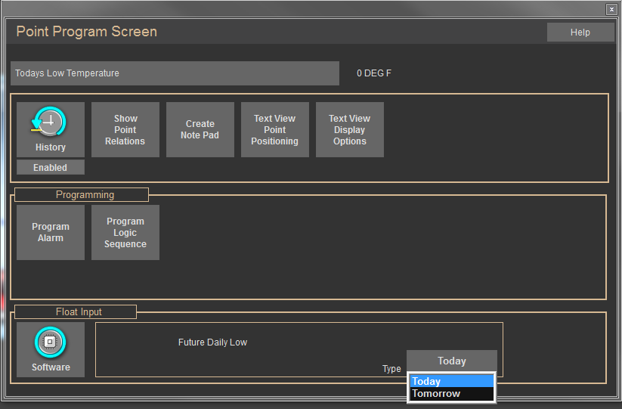

Теперь таким же образом добавьте Todays High Temp (Cегодняшнюю высокую температуру) и Tomorrows High Temp (Завтрашнюю высокую температуру).

Теперь добавьте Future Temps (Будущие температуры) с шагом 3 часа, выбрав Outside Future Temp (Внешнюю будущую температуру). Проделайте ту же процедуру и выберите, как далеко в будущем вы хотите поддерживать температуру, используя раскрывающийся список на экране программирования точки. К названию точки добавьте количество часов в будущем.

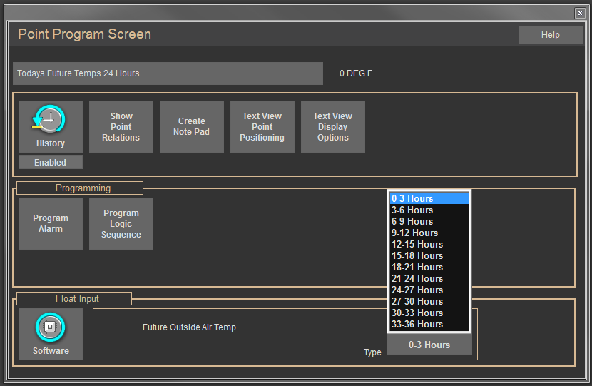

То же самое можно сделать и с Future Humidity (Будущей влажности).

Вы можете добавить до 12 точек температуры (Temp) и влажности (Humidity) в разные часы в будущем, и вы всегда можете вернуться и изменить настройки и название точки на экране программирования. Просто щелкните точку.

Чтобы новые точки погоды работали, вам нужно полностью закрыть систему CBAS и снова открыть, а не просто перезагрузить базу данных.

## Обслуживание системы CBAS

Мы ранее обсуждали службу поддержки системы CBAS, и есть несколько других функций, которые работают как служба: SMTP Emailer Service и CBAS Error Logger (Регистратор ошибок CBAS), а также версия системы CBAS 19 может работать как служба при запуске Windows.

Служба SMTP Emailer Service обсуждалась ранее в разделе «Уведомления по электронной почте о сигналах тревоги (Email Alarms)».

CBAS Logger Service (Служба регистратора CBAS) - это функция создает журналы ошибок (Error Logs). Раньше она запускалась как программа, которая появлялась в Systray (Системном трее), и ее нужно было настраивать для запуска вместе с Windows, добавляя ярлык в папку «Автозагрузка». Начиная с версии системы CBAS 15, при установке системы CBAS служба настраивается для автозагрузки при запуске Windows. Журналы ошибок (Error Logs) по-прежнему хранятся в папке CBAS 19\ErrLogs с подпапками Year и Month (Год и Месяц) для облегчения поиска. Среднестатистическому пользователю системы CBAS будет сложно интерпретировать записи в журнале, но вас могут попросить предоставить файлы журнала в службу технической поддержки при устранении неполадок программного обеспечения или проблем с коммуникацией.

#### Удаление старых ярлыков при автозагрузке.

Перейдите к папке и просто удалите ярлыки. Путь менялся с годами:

**В операционных системах Windows 7-8** необходимо осуществить следующее, чтобы удалить программу из автозагрузки:

* Выберите Проводник Windows.
* Найдите C:\Users и выберите пользователя, от имени которого вы входите в систему.
* Убедитесь, что режим просмотра настроен на отображение скрытых файлов (установите галочку на флаговуб кнопку Show Hidden Files).
* Нажмите AppData.
* Далее выберите Roaming.
* Нажмите Microsoft.
* Щелкните Windows.
* Выберите Start Menu.
* Нажмите Programs.
* Щелкните Startup (Автозагрузка).
* Удалите ярлык (Delete) для системы CBAS или другой программы.

**В операционной системе Windows 7**: перейдите в Пуск, затем Все программы (All Programs), потом папка Автозагрузка (Startup). Щелкните правой кнопкой мыши и выберите Explore, а после вставьте туда ярлык.

**Расположение папки автозагрузки Windows 10**.

Ваша личная папка автозагрузки должна быть найдена по следующим шагам:

C:\Users\имя пользователя\AppData\Roaming\Microsoft\Windows\Start Menu\Programs\Startup.

Папка автозагрузки всех пользователей располагается:

C:\ProgramData\Microsoft\Windows\Start Menu\Programs\Startup.

Эти программы запускаются только для текущего вошедшего в систему пользователя. Чтобы получить прямой доступ к этой папке, выберите команду Run (Выполнить), введите shell: startup и нажмите Enter. Или, чтобы быстро открыть папку, нажмите WinKey, введите shell: startup и нажмите Enter.

#### Windows Server 2012

Вам необходимо пройти следующий путь:

C:\ProgramData\Microsoft\Windows\Start Menu\Programs\StartUp

Вы не увидите папку с данными программы, пока не активируете функию Show Hidden Files (Показать скрытые файлы). Это делается в Панели управления (Control Panel), далее войдите в Параметры папки (Folder Options) на второй вкладке и нажмите клавишу «Показать скрытые файлы» (Show Hidden Files).

#### Windows Server 2016

Все операции идентичны, как и в случае с Windows Server 2012.

#### Изменение услуг (Changing Services)

При обновлении версии системы CBAS 17 до версии CBAS 19 убедитесь, что службы работают в правильном каталоге (папке). Для этого откройте Диспетчер задач. Нажмите комбинацию клавиш CRTL+ALT+DEL и щелкните Диспетчер задач; или нажмите кнопку «Пуск», затем введите «Диспетчер задач» в поле поиска и выберите «Диспетчер задач» из списка.

В диспетчере задач перейдите на вкладку «Службы» и расположите список в алфавитном порядке, щелкнув верхнюю часть столбца «Имя». Прокрутите вниз до Computrols Email Service. Вы можете остановить и запустить его, щелкнув по нему правой кнопкой мыши.

#### При обновлении:

Если вы обновили версию системы CBAS 17 до версии 19, службы Support, Logger и Email Service могут по-прежнему работать за пределами папки CBAS 17. Чтобы проверить это, нажмите кнопку Services (Службы) в правом нижнем углу. Прокрутите вниз до CBAS Support Service и дважды щелкните ее, чтобы просмотреть свойства. Посмотрите на путь к исполняемому файлу. Если он по-прежнему говорит о папке CBAS 17, вам необходимо удалить ее и установить в CBAS 19.

Запустите командную строку от имени администратора (щелкните правой кнопкой мыши ярлык, затем щелкните «Запуск от имени администратора»). Перейдите в каталог CBAS 17, дважды набрав cd., затем cd CBAS 17. В командной строке CBAS 17 введите: CBASSupportService.exe - remove, затем Enter. Это позволит удалить старый файл из списка служб (Services List). Пока вы находитесь в этом каталоге, удалите другие службы:

CBASLoggerService.exe – remove (удалить).

ComputrolsEmailService.exe – remove (удалить).

Затем введите cd .. и затем cd CBAS 19. После введите CBASSupportService.exe –install, затем Enter. Это добавит новый файл обратно в список услуг. Сделайте то же самое с двумя другими сервисами. Затем вам нужно открыть Службы (Services) и настроить автоматический запуск службы с задержкой. Кроме того, после проведенных действий убедитесь, что служба запущена.

#### CBAS как служба

В современном мире виртуальных машин (ВМ) система CBAS 19 теперь может работать как служба, а не в виде компьютера, установленного на столе. Это избавляет от необходимости добавлять ярлык в папку автозагрузки Windows. Итак, если вам нужно запустить систему CBAS как службу, то нужно будет удалить ярлыки, которые были установлены вместе с системой CBAS. Это, а также установка системы CBAS будут рассмотрены в этом разделе.

Если вам необходимо запустить систему CBAS без электронного ключа, то вы можете найти инструкции в главе «Устранение неполадок», в разделе «Установка драйвера электронного ключа».

#### Установка службы CBAS 19.

Поместите файл CBASService.exe в тот же каталог, что и систему CBAS 19.

Откройте командную строку от имени администратора. (щелкните правой кнопкой мыши ярлык и выберите «Запуск от имени администратора»)

Чтобы удалить старую службу, если таковая имеется, введите в командной строке следующее:

Чтобы перейти в каталог (папку) CBAS 19, дважды введите cd.., затем: cd CBAS 19.

Затем введите C:\CBAS19\CBASService.exe –remove.

Если служба еще не была установлена, вы получите сообщение об ошибке. Если предыдущая версия CBAS Service находилась в другом каталоге, измените командную строку, чтобы она соответствовала. Если вы получаете новую версию службы, то вам необходимо удалить ее, а затем переустановить.

Установите (или переустановите) Службу. В командной строке папки C:\CBAS19\ установите файл CBASService.exe, затем нажмите Enter, он должен сказать INSTALLED (УСТАНОВЛЕН) и не выдавать ошибки.

Откройте службы в Windows.

Найдите Computrols CBAS Service. Щелкните правой кнопкой мыши и выберите «Свойства». Измените тип запуска с ручного на автоматический и нажмите «Применить».

Нажмите кнопку Пуск.

Теперь вы можете запустить обычную версию системы CBAS в режиме GW, указав IP-адрес компьютера, на котором установлена система. Это единственный способ контролировать систему CBAS в реальном режиме (Real Mode). В противном случае вам придется остановить службу и запустить систему CBAS в режиме редактора (Editor Mode), чтобы добавить контроллеры и т.д.

В каталоге системы CBAS 19 будет файл с именем CBAS 19Service.rn. Вы можете изменить расширение файла с .rn на .txt и открыть его с помощью блокнота (Notepad). Он сообщит вам, как долго служба работает, и номер версии службы. Текущая версия - Rev: 19.1.15.149. Этот файл является хорошим средством проверки правильности работы службы. CBAS обновляет файл каждые 5 секунд.

При подключении GW убедитесь, что канал рабочей станции на DPU имеет правильный IP-адрес для сетевой карты DPU, к которой подключаются GW, иначе они не смогут подключиться.

Также скопируйте графические файлы в GW и поместите их по тому же пути: CBAS 19\Sites\[database name]\Graphics.

## Системные точки и способы добавления точек

Самый простой способ запрограммировать Software Points (Программные точки) - перейти в режим Hardware View, найти там контроллер и затем перейти в Points. В режиме редактора (Editor Mode) или в режиме Live Edit вы увидите строку в нижней части точек с надписью Add A Software Point (Добавить точку программного обеспечения). Щелкните на нее, чтобы добавить точку.

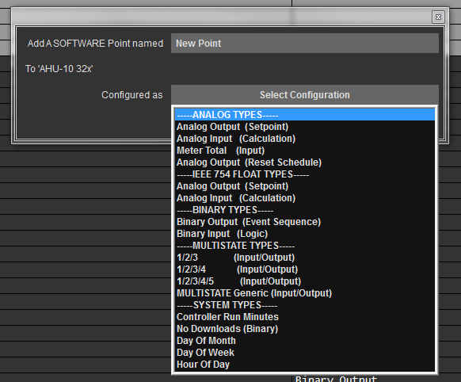

Обратите внимание, что есть все стандартные типы программных точек (Standard Software Point), но всего лишь 5 типов системных точек (System Point). Например, Controller Run Minutes (Минуты работы контроллера) - это точка, которая ведет отсчет минут, пока контроллер работает без перезагрузки. Используйте эту точку, если вы считаете, что ваш контроллер по какой-то причине может перезагружаться.

Знаете ли вы, что существует множество других типов точек, которые можно добавить в контроллеры, и многие из них могут быть добавлены только в DPU (в программном обеспечении CBAS). Вероятно, наиболее часто используемые точки DPU - это точки Web Weather, которые предоставляют информацию о погоде, предоставленную NOAA. Это обсуждалось в предыдущем разделе. Существуют также точки, связанные с функцией Sunrise\Sunset, описанные в Руководстве в разделе «Расширенное программирование», главы 7. Более подробную информацию о точках также можно найти в разделе 4 Руководства, а также о точках Web Weather в главе 7.

Чтобы запрограммировать больше точек, перейдите в Database (База данных) в главном меню системы CBAS.

* + Щелкните Add a Point, и мастер запустится.
  + Дайте точке название и нажмите Next.
  + Выберите тип точки из списка, затем нажмите Next.
  + Выберите Software, затем нажмите Next, и вы увидите список точек.
  + Если вы выберете System, то увидите другой список точек.

Выбрав точку, нажмите кнопку Next, и увидите список названий контроллеров. Выберите Controller (Контроллер), на котором должна находиться точка. Для точек, которые могут находиться только на DPU, а не на контроллере, выберите самую первую строку этого списка, которая является названием базы данных. Это поставит его на "DPU". Если вы добавите точку non-Controller (Не являющуюся контроллером), к контроллеру, то она все равно будет находиться на DPU.

Одним из примеров полезных точек являются те, которые идут вместе с функцией Sunrise\Sunset. Чтобы добавить точку Daytime (Дневное время), назовите ее точкой Daytime, затем выберите Binary, Software, после System и прокрутите список вниз. Вы увидите Daytime with Offset (Дневное время со смещением) и Daytime (Дневное время). Это подскажет вам, когда следует выключить наружное освещение.

В этом списке вы также увидите Web Outside is Valid, который сообщает вам, когда у вас есть соединение с сервером погоды (Weather Server). Другие точки погоды (Weather Points) можно найти, выбрав Analog, Software, System, и вы увидите 3 точки текущей погоды (Current Weather Points). Вы также увидите больше точек Sunrise (Восхода). Есть еще кое-какие детали настройки Weather (Погоды) и Sunrise (Восхода), поэтому обратитесь к руководству по настройке этих функций. В разделе «Типы с плавающей точкой» (Float Point) вы найдете несколько «точек ресурсов» (Resource points) и все точки Future Weather Points (Будущей погоды).

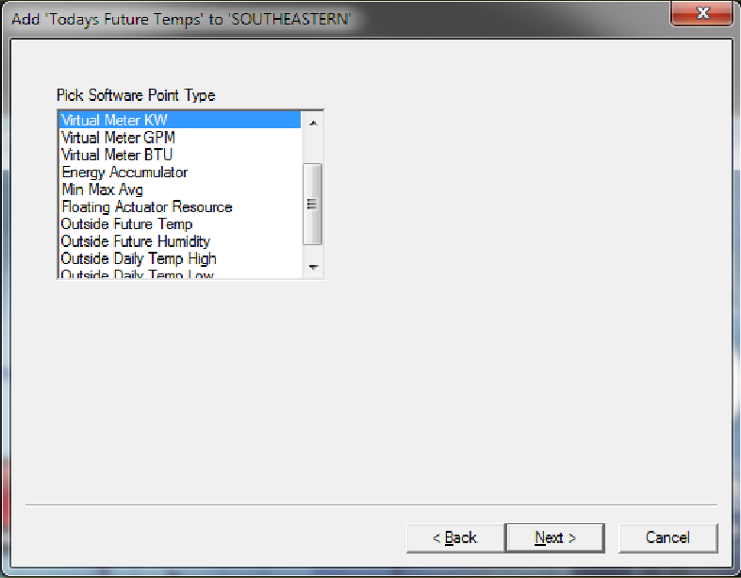

**Глава 9 » Сетевое программирование**

## Оборудование

### Проводка (Wiring)

Протокол RS-485, используемый в реализациях систем CBAS BASnet и OPTO, также использует топологию шины с одним проводом витой пары и передачей токена.

Сегодняшние средства связи для автоматизации зданий - это витая пара Ethernet, в которой используется звездообразная топология, при которой каждый компьютер подключается к центральному коммутатору. Затем по схеме «звезда» или «гирляндой» подключаются дополнительные переключатели.

Звездообразные сети также могут быть соединены с помощью шины или магистрали.

### Магистральная архитектура

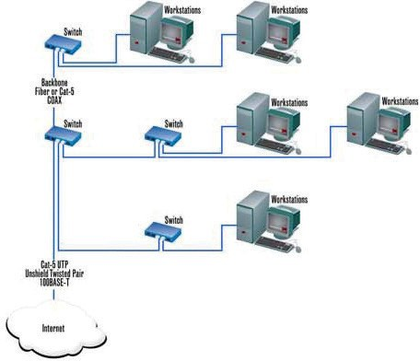

Backbone Architecture

10Base-T (10 Мбит/с, основная полоса, витая пара) и 100Base-TX (100 Мбит/с, Fast Ethernet) - это стандарты проводки, в которых используется неэкранированная витая пара (UTP), обычно с покрытием, рассчитанным на герметичность. Герметичный (Plenum) означает, что он предназначен для использования в стенах и подвесных потолках. Существует несколько стандартов UTP, но вам необходимо знать один - CAT5, который поддерживает скорость до 100 Мбит/с (мегабит в секунду). Стандарт CAT5 определяет размер провода, количество витков на фут и имеет ограничение на расстояние 100 метров или 328 футов на сегмент. На концах используются разъемы RJ-45. Для получения дополнительной информации о подключении см. раздел 4: «Примеры схем подключения».

### Изготовление кабеля

На самом деле витая пара состоит из 4 пар проводов, но используются только две пары. В стандартах эти пары обозначены как Зеленая пара (Green pair) и Оранжевая пара (Orange pair). Синяя (Blue) и коричневая (Brown) пары не используются, но по-прежнему вставлены в разъем RJ-45. Существует 2 стандарта порядка, в котором провода входят в разъем. 568A и 568B на самом деле противоположны друг другу. Вот как они выглядят:

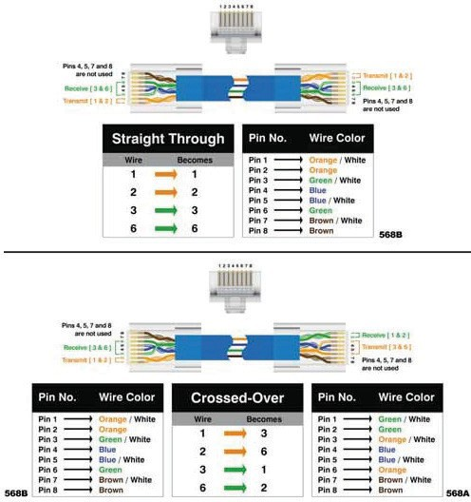

Прямой сквозной кабель (Straight through) имеет оба конца, изготовленные по одному стандарту, и используется для перехода от компьютера к коммутатору или от коммутатора к коммутатору. Перекрестный кабель (Crossover) имеет противоположные стандарты на противоположных концах и используется для прямого перехода от компьютера к другому компьютеру или контроллеру без использования коммутатора. Коммутатор фактически меняет полярность за вас, поэтому вам не нужен перекрестный кабель. Чтобы подключить ноутбук или другой компьютер напрямую к контроллеру Computrols без коммутатора, необходимо использовать перекрестный кабель. Контроллеры Computrols X-Line обмениваются данными в полудуплексном режиме 10 мегабит. Контроллеры LX-Line 10/100 мегабит.

На самом деле не имеет значения, какой стандарт используется для прямого кабеля, но мы рекомендуем использовать 568B, чтобы все приобретенные розетки соответствовали правильному стандарту.

Чтобы определить, какой из проводов является проводом номер 1, держите RJ-45 открытым концом к себе и зажимом вниз так, чтобы медная сторона была обращена вверх. Если смотреть на медную сторону, провод 1 будет крайним левым.

Чтобы сделать кабель:

* + Зачистите примерно 1 дюйм с конца проволоки.
  + Убедитесь, что в покрытиях проводов нет зазубрин.
  + Полностью отрежьте нейлоновую нить.
  + Раскрутите пары и распрямите провода.
  + Разместите их в том порядке, в котором они используются для стандарта 568B, так, чтобы провод был один слева, и без зазора между проводами.
  + Отрежьте провод так, чтобы у вас осталось около ½ дюйма оголенного провода.
  + Удерживая разъем зажимом вниз, вставьте провода в заднюю часть разъема так, чтобы каждый провод входил в свой отсек.
  + Вставьте провода до упора и убедитесь, что внешнее покрытие входит в разъем наполовину или до упора. Это сделает кабель намного более надежным, потому что только небольшая часть провода раскручивается, а внешнее покрытие обжимается в разъеме, что делает его стабильным.
  + Прежде чем занять еще один коннектор, проверьте порядок проводов. У провода слева должен быть белый цвет, и дальше от него провода должны чередоваться, между полосатыми и сплошными.
  + Необходимо обжать разъем.
  + Сильно потяните за разъем, чтобы убедиться, что он правильно обжат.
  + Если вы делаете прямой кабель, сделайте другой конец таким же образом. Если вы делаете перекрестный кабель, используйте другой стандарт (568A).
  + Проверьте кабель.

Гнезда для настенного монтажа производятся в соответствии с обоими стандартами, поэтому используйте только гнезда 568B. Фактически, Leviton производит гнезда с цветовой кодировкой для обоих стандартов на каждом гнезде. Если у вас есть разъем 568A, то кабель от разъема к компьютеру должен быть 568B. Сторона гнезда на стене имеет цветовую маркировку.

### Сетевая интерфейсная карта (NIC)

Компьютеры Computrols должны поставляться с 1 или 2 уже установленными и настроенными сетевыми адаптерами. Фактически, новейшие серверы автоматизации имеют 2 сетевых адаптера, встроенных в материнскую плату, и верхний сетевой адаптер настроен для использования. Вторая сетевая карта отключена, чтобы избежать конфликтов.

Если вам придется устанавливать сетевую карту самостоятельно, убедитесь, что вы заземлились на корпусе, чтобы не повредить что-либо статическим электричеством. Убедитесь, что карта надежно установлена и удерживается винтом. Еще одна деталь должна быть упомянута о сетевых адаптерах, а именно MAC-адрес. MAC-адрес также известен как аппаратный адрес и представляет собой уникальное шестнадцатеричное число, жестко закодированное для сетевой карты на заводе. Эти числа выдаются IEEE и призваны быть уникальными во всем мире. Контроллеры Computrols, готовые к работе в Интернете, также имеют уникальный MAC-адрес.

### Концентраторы и коммутаторы

Концентратор - это, по сути, многопортовый ретранслятор. Когда пакет данных поступает в концентратор, он пересылается на все порты. Проблема в том, что трафик увеличивается. Другая проблема заключается в том, что количество концентраторов, которые можно разместить между 2 компьютерами, ограничено. В сети 10 Мбит/с вы ограничены 4 переходами, 2 в сети 100 Мбит/с. Переход - это любое оборудование, через которое проходят данные, например, концентратор или коммутатор.

Коммутатор является более интеллектуальным ретранслятором, поскольку он пересылает пакеты на нужный порт ПК, а не на все порты, тем самым уменьшая трафик. Кроме того, ограничение переходов не имеет отношения к коммутаторам. Сегодня концентраторы используются редко.

Если индикатор соединения горит на порте восходящего канала или любом другом, то у вас хорошее соединение со следующим узлом. Если устройство на следующем узле выключено или провод отключен, индикатор соединения не горит. Большинство продаваемых в настоящее время коммутаторов имеют порты с автоматическим определением полярности, которые определяют полярность на линии и подстраиваются под нее, так что порты восходящего канала больше не нужны.

### Контроллеры

Несколько вещей, которые нужно знать о контроллерах:

* + Единственный способ установить IP-адрес и т.д. - использовать портативное устройство, или, в случае контроллера LX, последний октет IP-адреса может быть установлен с помощью красных регуляторов в верхней части контроллера. Однако остальные 3 октета будут 192.168.1.
  + Контроллеры имеют IP-адрес по умолчанию 192.168.1.199.
  + Нет необходимости обновлять портативный компьютер для связи с новыми контроллерами
  + Возможна связь с 2 каналами RS-485 через «host» контроллер X или LX.
  + Контроллеры жестко запрограммированы с уникальным MAC-адресом на производственном предприятии Computrols. Этот адрес нельзя изменить, но его можно просмотреть с помощью портативного компьютера.

Чтобы установить IP-адрес контроллера:

* + Подключите портативное устройство к гнезду последовательного порта на клеммной плате контроллера. Вы увидите версию прошивки и дату на экране.
  + Дважды нажмите клавишу Enter, чтобы открыть меню Modes (Режимы).
  + Нажмите цифру 3 для web (Интернета) и нажмите Enter.
  + Отображается IP-адрес. Прокрутите колесико мышки вниз, чтобы увидеть другие настройки, такие как Subnet Mask (Маска подсети) и Default Gateway (Шлюз по умолчанию).
  + Чтобы изменить, нажмите Select. Вы увидите пустой IP-адрес.
  + Введите числа 192.168.1.X. Когда вы вводите трехзначное число, за вас будет добавлена «точка». Если вы вводите одно- или двухзначное число, вам придется добавить «точку» вручную.
  + Нажмите Enter, когда закончите вводить адрес. Вам будет предложено перезагрузить компьютер, чтобы изменения вступили в силу.
  + Выключите и снова включите питание.

### Индикаторы контроллера

Загорается LX и использует их для устранения неполадок связи 485.

Контроллеры LX являются гораздо более мощной заменой контроллеров X, и есть некоторые различия в индикаторах на контроллерах. Контроллеры X имеют индикаторы локальной сети на контроллере, но версия LX имеет индикаторы на разъеме сетевого адаптера. Кроме того, индикатор работы мигает по-другому, а индикаторы канала 485 лучше помечены. Вот подробности.

**При запуске**: индикаторы 485 горят постоянно, когда «мозг» не работает. Индикатор должен мигать красным при запуске. Затем, когда «мозг» начинает работать, он начинает мигать зеленым светом. Итак, бывают времена, когда индикатор мигает и красным, и зеленым одновременно. Это дает смешанные цвета. После запуска: дважды мигает зеленым светом, если базы данных нет; постоянное мигание зеленого цвета означает, что база данных есть и она работает.

Таким образом, если индикатор запуска (RUN) на LX мигнет дважды, это означает, что базы данных нет.

При загрузке базы данных индикатор RUN остается включенным. Для Ethernet вы, вероятно, не заметите, но при загрузке 485 он будет работать стабильно в течение длительного времени.

Если он мигнет 3 раза, это означает, что контроллер загрузил свою базу данных и выполняет инициализацию.

**Сеть (Network):** в контроллерах линии X индикаторы IP-сети были на передней панели, но в случае LX вы должны смотреть на разъем RJ45 в верхней части контроллера. Слева есть желтый индикатор, который загорается при подключении к сетевому коммутатору. Справа зеленый индикатор будет мигать всякий раз, когда сетевой пакет достигает контроллера. Эти индикаторы могут быть полезны при устранении неполадок связи с системой CBAS. Есть также несколько синих индикаторов, которые относятся к компьютеру, на котором запущен контроллер. Вы можете не обращать на них внимания.

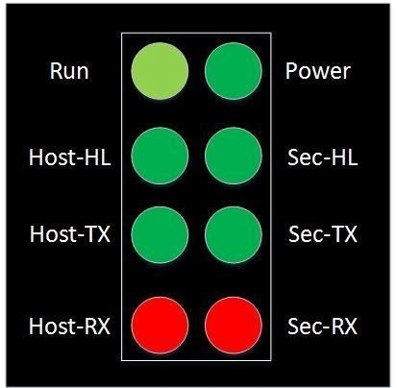

На рисунке выше показаны индикаторы, как они есть на контроллерах LX.

* + Индикатор питания загорится зеленым, когда на контроллер будет подано достаточное напряжение 24 В переменного тока.
  + Запуск света описан в первых параграфах этой статьи.

Коммуникационные лампочки связи 485:

* + Host-HL будет мигать зеленым, когда высокоуровневый пакет будет отправлен по хост-каналу.
  + Пакет высокого уровня (High-Level packet) - это команда от головного узла системы CBAS через локальную сеть.
  + Host-TX будет мигать зеленым, когда LX передает пакет контроллеру на хост-канале.
  + Host-RX будет мигать, когда LX получит пакет от контроллера на хост-канале. На контроллерах X этот индикатор был помечен как Activity (Активный).
  + Индикаторы с пометкой Sec работают так же и относятся к вторичному каналу (Secondary Channel).

**Устранение неполадок связи**: индикаторы TX и RX являются основной функцией устранения неполадок, и к ним всегда следует обращаться в первую очередь, если канал 485 не работает. Если ваш контроллер передает (мигает индикатор TX), значит, LX пытается связаться с контроллером на канале. Индикатор TX не будет мигать, если на канале не запрограммирован контроллер, канал не лицензирован или канал был создан в системе CBAS, но не загружен в хост-контроллер.

Если канал не был загружен, контроллер не знает, что у него есть канал, не говоря уже о контроллере. В обзоре оборудования (Hardware View) вы увидите статистику канала, где будет отображаться сообщение Not Connected (Не подключено). Попробуйте стереть базу данных на LX и дать ей перезагрузиться. Подождите минуту после перезагрузки, прежде чем снова проверять индикаторы.

Если канал не лицензирован, вы получите уведомление желтого цвета Trouble (Проблема)» с сообщением Channel Not Started (Канал не запущен). Свяжитесь с отделом продаж, чтобы приобрести протокол канала и получить новую лицензию.

Если на канале не запрограммирован контроллер, вы, вероятно, получите сообщение о том, что канал заблокирован. Запрограммируйте контроллер и одну действительную точку (valid point), и проблема должна исчезнуть. Если это канал «on controller» (на контроллере), вам нужно снова удалить базу данных, чтобы перезагрузить ее. В случае протокола BACnet вам не нужно программировать точку, контроллер будет отображать нормальную связь (Normal Comm) в течение минуты, за это время вы можете запустить зонд (Probe) и получить информацию от контроллера.

Если RX не мигает, то это явный признак того, что контроллер или счетчик не получает данные или просто не отвечает. Может случиться так, что провод не подключен к правильным клеммам на устройстве, и также бывали случаи, когда устройство не было настроено установщиком для связи с системой BAS. Если на устройстве есть индикаторы RX и TX, вы можете увидеть, попадает ли туда TX от CBAS, проверив индикатор RX на нем.

Вот краткое объяснение того, что на самом деле означают светодиоды на 8X, 16X, 32X и 64X:

* + **Power Light (Индикатор питания):** на плату подается достаточное количество энергии, когда она горит зеленым.
  + **Run Light (Индикатор работы):** мигающий красный индикатор означает нормальную работу. Непрерывный красный цвет означает, что бортовой компьютер загружается. Отсутствие света / постоянный свет означает, что бортовой компьютер не работает.
  + **10Mbps Link Light (Индикатор соединения 10 Мбит/с):** постоянный оранжевый цвет означает, что у вас есть хорошее соединение со следующим концентратором или коммутатором в сети.
  + **10Mbps Activity (Скорость соединения 10 Мбит/с):** данные передаются к контроллеру и от него.

Светодиоды RS-232 активны при подключении к контроллеру с помощью HyperTerminal или программы Commission.

* + **RS-232 Receive:** мигает желтым при получении данных через порт RS-232.
  + **RS-232 Transmit:** мигает зеленым при отправке данных через порт RS-232.

Индикаторы порта 1 и порта 2 показывают активность на Host и Secondary портах соответственно. Они действуют по-разному в зависимости от используемого протокола. Ниже приводится описание поведения при использовании BASnet RS-485. Индикаторы активности будут наиболее активными.

* + **Port 1 Receive:** мигает желтым при получении команды высокого уровня от DPU к контроллеру на хост-канале RS-485.
  + **Port 1 Transmit:** мигает зеленым при отправке данных (токена) по хост-каналу RS-485.
  + **Port 1 Activity:** мигает оранжевым при получении или передаче токенов по хост-каналу RS-485.
  + **Port 2 Receive:** мигает желтым при получении команды высокого уровня от DPU к контроллеру на хост-канале RS-485.
  + **Port 2 Transmit:** мигает зеленым при отправке данных (токена) по вторичному каналу RS-485.
  + **Port 2 Activity:** мигает оранжевым при получении или передаче токенов по хост-каналу RS-485.

***Примечание:*** *Как правило, горящий индикатор активности RS-485 означает, что полярность проводов изменена.*

## Программное обеспечение

### Конфигурация TCP/IP

Для связи в локальной сети (LAN) по протоколу TCP/IP вам необходимо:

* + IP-адрес
  + Маска подсети

Для выхода в Интернет (вне локальной сети) вам также понадобятся:

* + Шлюз по умолчанию
  + Адрес DNS-сервера

Каждое из этих требований TCP/IP описано в следующих разделах. Кроме того, предоставляются описания Ping, сетевой идентификации (Network Identification) и рабочей группы (Workgroup).

#### TCP / IP-адрес

Каждый компьютер в сети TCP/IP должен иметь IP-адрес, который однозначно идентифицирует его и отличает его от других компьютеров в локальной сети (LAN). IP-адрес - это 32-битное число, состоящее из четырех чисел от 0 до 255, разделенных точками. Мы привыкли видеть десятичную версию, которая представляет двоичную форму, которую воспринимает компьютерное программное обеспечение. Например, IP-адрес 168.212.226.204 в двоичной форме - 10101000.11010100.11100010.11001100. Часть адреса идентифицирует сеть, в которой находится компьютер, а часть идентифицирует узел. Размер сетевого адреса зависит от класса сетевого адреса.

Поскольку мы будем иметь дело в основном с адресами класса C, вот пример адреса класса C. В адресе класса C первые 3 числа идентифицируют сеть, а последнее число идентифицирует узел. Итак, число 192.168.1.200, 192.168.1 - это сеть или подсеть, а число 200 идентифицирует компьютер. Может быть более 2 миллионов сетей класса C, но в каждой может быть только 254 узла. Если у нас есть здание, в котором более 254 узлов требуют IP-адреса, нам придется изменить маску подсети, чтобы разместить более 254 узловых подсетей.

В сети класса B маска подсети - 255.255.0.0, поэтому 192.168 идентифицирует сеть или подсеть, а 1.200 - адрес узла. Итак, у вас может быть 65 025 адресов (255 X 255).

Существуют определенные подсети адресов, которые зарезервированы для использования во внутренних сетях. Внутренние сети отделены от Интернета маршрутизатором и, следовательно, не имеют прямого доступа к Интернету. Здесь, в Computrols, мы обычно используем адреса класса C в диапазоне от 192.168.1.1 до 192.168.1.254. Также существует адрес, называемый адресом обратной связи, который используется для проверки работы сетевой карты. Этот адрес - 127.0.0.1, и он определяет сетевую карту локального компьютера.

Контроллеры Computrols поставляются с предварительно запрограммированным IP-адресом 192.168.1.199. Серверы автоматизации обычно имеют IP-адрес 192.168.1.2. Серверы CBAS-Web по умолчанию имеют IP-адрес 192.168.1.3. Не назначайте IP-адрес 192.168.1.0 или 192.168.1.255, так как это адреса подсети и широковещательной рассылки соответственно и, следовательно, недействительные адреса. 192.168.1.1 обычно зарезервирован для шлюза (или маршрутизатора, разрешающего доступ в Интернет).

#### 

#### Маска подсети

Маска подсети используется для определения, к какой подсети принадлежит IP-адрес. Типичная маска подсети для сети класса C - 255.255.255.0, которая представлена ​​в двоичном виде как 11111111.11111111.11111 111.00000000. 255 в основном маскирует соответствующую часть IP-адреса, делая ее сетевым адресом. Дополнительные подсети из 254 узлов могут быть добавлены, например, с помощью маски подсети, такой как 255.255.252.0. Такое разбиение на подсети выходит за рамки этого курса. Если у вас есть контроллер, который напрямую подключен к Интернету, вам будет предоставлена ​​маска подсети от поставщика услуг Интернета (ISP). Скорее всего, это число будет отличаться от 255. Контроллеры Computrols поставляются с предварительно запрограммированной маской подсети 255.255.255.0.

В случае маски подсети 255.255.255.0 существует только 254 возможных узла. Если у вас есть работа, для которой требуется более 254 узлов, обратитесь в службу технической поддержки Computrols за инструкциями.

#### Шлюз по умолчанию

Чтобы выйти в Интернет из локальной сети, вам необходимо пройти через маршрутизатор. Адрес локальной сети этого маршрутизатора является шлюзом по умолчанию. Для связи с сервером, веб-страницей или другим компьютером в Интернете вы можете использовать несколько разных маршрутизаторов. Шлюз по умолчанию - это первый маршрутизатор в этой цепочке маршрутизаторов, который пересылает ваши пакеты следующему маршрутизатору. Контроллеры Computrols поставляются с предварительно запрограммированным шлюзом по умолчанию 192.168.1.1.

#### Адрес DNS-сервера

Когда вы вводите Интернет-адрес, например, http://www.computrols.com/, этот адрес должен быть преобразован в IP-адрес, чтобы ваши пакеты достигли сервер-назначения и получили веб-страницу. Сервер службы доменных имен (DNS) выполняет перевод интернет-адресов. Как правило, интернет-провайдер предоставляет адреса DNS-серверов. Без DNS-сервера вы никогда не сможете выходить в Интернет.

#### Ping

Вы можете использовать утилиту Ping для проверки соединения или сетевой карты. Чтобы проверить сетевую карту, нажмите «Пуск», затем «Выполнить» (Run), введите «команда» (Command) и нажмите Enter. В командной строке введите: Ping 127.0.0.1 и нажмите Enter. Если вы получили ответ, это означает, что сетевая карта установлена ​​правильно и TCP/IP настроен правильно. Чтобы проверить соединение с другим ПК или контроллером, введите ping, далее «пробел», а затем IP-адрес ПК или контроллера.

#### Сетевая Идентификация

У каждого компьютера в сети должно быть уникальное имя компьютера, также известное как имя NetBIOS. Обычно это имя, описывающее использование, пользователя или местонахождение компьютера.

#### Рабочая группа (Workgroup)

Чтобы предоставить общий доступ к файлам в «Сетевом окружении Windows», компьютеры должны находиться в одной рабочей группе или домене. Это выполняется в разделе «Идентификация конфигурации сети Windows».

#### Параметры компьютера TCP/IP

Чтобы настроить TCP/IP на компьютере, следуйте приведенным ниже инструкциям для Windows 98 или Windows 2000/XP. В примерах предполагается IP-адрес 192.168.1.2 и т.д.

#### Windows 7, 8 или 10

Чтобы настроить компьютер под управлением Windows 7, 8 или 10:

* + Нажмите кнопку «Пуск» и перейдите в Панель управления. (Windows 10: введите «Панель управления» в поле поиска).
  + В «Панели управления» щелкните «Центр управления сетями и общим доступом».
  + В левом верхнем углу нажмите «Изменить настройки адаптера».
  + Щелкните правой кнопкой мыши «Подключение по локальной сети» и перейдите в «Свойства».
  + Дважды щелкните Internet Protocol Version 4.
  + Щелкните «Использовать следующий IP-адрес» и заполните информацию.
  + Если у вас есть подключение к Интернету, сделайте то же самое для адресов DNS-серверов.
  + Нажмите ОК и еще раз ОК, и ваш адрес будет установлен.

### Конфигурация системы CBAS

#### Чтобы настроить CBAS:

* + Если вы не используете уже существующую базу данных, вам необходимо создать базу данных.
  + Канал TCP/IP для контроллеров создается автоматически, а также канал для рабочих станций. Канал TCP/IP для рабочих станций фактически будет одним и тем же каналом, потому что он использует тот же сетевой адаптер и IP-адрес. Он просто позволяет отделить рабочие станции от контроллеров.

#### Проверьте IP-адрес на каналах TCP / IP:

IP-адрес каналов TCP/IP должен совпадать с IP-адресом сетевого адаптера. Если на компьютере установлено 2 сетевых адаптера, неправильный IP-адрес на каналах может вызвать проблему.

* + Перейдите в режим редактора (Editor Mode), а затем в аппаратный вид (Hardware View).
  + Щелкните один из каналов TCP/IP и перейдите в раздел Program.
  + IP-адрес находится внизу слева. Если он не соответствует сетевому адаптеру, вставьте правильный IP-адрес и сбросьте.
  + Повторите шаг 3 для всех каналов TCP/IP, а затем перезапустите систему CBAS.

#### Чтобы добавить контроллер TCP/IP:

* + Щелкните канал TCP/IP для контроллеров и щелкните Add a BASnet Controller.
  + Введите имя, описывающее его расположение или использование, которое будет отличать его от других контроллеров.
  + Выберите тип контроллера из следующего раскрывающегося списка. Введите IP-адрес контроллера и нажмите Enter.
  + Выберите Create a New Blank Database (Создать новую пустую базу данных) и нажмите Add Controller Now (Добавить контроллер сейчас).

Если у вас есть несколько контроллеров одного типа, которые имеют идентичную конфигурацию точек, то можете создать шаблон, щелкнув контроллер в представлении оборудования (Hardware View) и щелкнув Save Database as Template (Сохранить базу данных как шаблон). Шаблон будет храниться в C:\CBAS19\Templates. При создании базы данных из шаблона перейдите в этот каталог и выберите свой шаблон. Вы также можете изменить все имена точек, чтобы они соответствовали названию нового контроллера в мастере Create Form Template (Создать форму шаблона).

#### Чтобы создать RS-485 по каналу TCP/IP:

* + В обзоре оборудования (Hardware View) щелкните свой канал TCP/IP, а затем щелкните контроллер, который будет выступать в качестве хост-интерфейса RS-485.
  + Щелкните кнопку Channels.
  + В следующем окне нажмите Add a Channel рядом с RS-485 Host или RS-485 Secondary. Вам будет предложено указать тип канала, которым будет BASnet RS-485. Здесь доступны несколько других типов каналов. Завершите работу мастера, и канал появится в окне Hardware View.

С момента появления Интернет-контроллеров в способ подключения GW к DPU были внесены изменения. Папка базы данных больше не должна быть общедоступной в Windows для подключения из GW. У вас по-прежнему есть выбор подключения через общий сетевой ресурс, но подключение без общего ресурса создает меньше трафика, поскольку вся база данных копируется в GW, и обновляются только изменения.

### Настройка GW (Графической рабочей станции) (Graphic Workstation)

Чтобы настроить GW, Сервер и GW должны иметь возможность обмениваться данными по сети. Другими словами, если вы видите GW в окне сетевого окружения DPU, то можете пропинговать GW. Для получения дополнительной информации о том, как это настроить, см. предыдущий раздел.

При подключении в качестве GW версия системы CBAS на GW должна быть такой же (или почти такой же), что и сервер, в противном случае сервер откажется от подключения. Версия 14.1.X не будет работать с 15.1.X, которая не будет работать с 15.2.X и т.д.

Прежде чем вы сможете настроить GW, вам потребуются IP-адрес сервера и GW, а также имя GW для обоих. Чтобы получить эту информацию:

* + В Windows 98 на рабочем столе Windows нажмите «Пуск», «Выполнить», введите winipcfg и нажмите Enter.
  + В Windows 2000/XP нажмите «Пуск», «Выполнить», введите command или cmd и нажмите Enter. В командной строке введите ipconfig и нажмите Enter.
  + Запишите IP-адреса обоих компьютеров. Закройте окно.

Во-первых, вы должны настроить DPU для приема GW:

* + В режиме редактора (Editor Mode) щелкните Hardware View в Main Menu.
  + Щелкните TCP/IP for Workstations channel, затем Controllers.
  + В последней строке щелкните Add A GW/ Stringserver.
  + В первой строке введите имя GW. По умолчанию - «NEW GW». Введите имя, описывающее местоположение или функцию компьютера GW, например Plant GW или Security GW.
  + Для конфигурации выберите GW. IP-адрес GW не требуется. Щелкните Add Controller Now.
  + Закройте базу данных и снова откройте в реальном режиме (Real mode). Теперь переходим к компьютеру GW.
  + В системе CBAS щелкните Database (версии системы до CBAS 15) в главном меню, а затем - Close Database.
  + Щелкните Database, далее Open Database и Remote GW (см. следующий рисунок).
  + Введите IP-адрес DPU и установите галочку на флаговую кнопку Load GW Names from DPU (Загрузить имена GW из DPU) или введите имя GW, как вы ввели его в DPU. Нажмите Connect, и база данных должна открыться.

***Примечние:*** *В канале рабочей станции на сервере указан локальный GW. Фактически это графический интерфейс самого сервера. Он добавляется по умолчанию при создании базы данных и не может быть удален или переименован.*

Ниже приведен экран подключения GW:

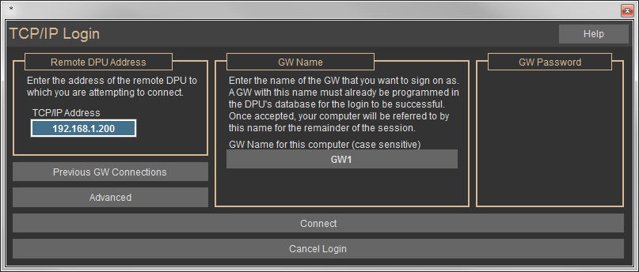

В версии системы CBAS 19 единственное, что вам нужно разместить на жестком диске GW, - это фоновые изображения графики. Поместите их в C:\CBAS19\Sites\[database name]\Graphics.

Есть несколько деталей, которые могут привести к сбою попытки подключения GW:

* + **TCP/IP Error:** вы получите это сообщение об ошибке, если TCP/IP неправильно настроен на одном из компьютеров или, если вы использовали неправильный IP-адрес для сервера (DPU).
  + **Workstation Name is not in the Database:** либо вы не указали рабочую станцию ​​в канале рабочей станции (Workstation Channel) на сервере, либо вы неправильно написали имя на экране TCP/IP Login (Входа в систему TCP/IP).
  + CBAS не работает в реальном режиме (Real Mode) на сервере.
  + **CBAS version is incorrect:** обновите GW до той же версии, что и на сервере. В некоторых случаях вас спросят, хотите ли вы загрузить правильную версию с DPU. Если файл Install.exe будет находится на сервере, тогда все заработает.
  + **This GW is already in use:** другой GW вошел в систему, используя указанное вами имя рабочей станции (Workstation Name). Попробуйте другое имя рабочей станции (Workstation Name) или добавьте больше GW к серверу.
  + **Number of GW Connections has been exceeded:** Система CBAS Professional по умолчанию поставляется с двумя удаленными подключениями GW. Можно приобрести лицензию на большее количество GW. Тем временем попросите кого-нибудь выйти из системы, чтобы подключиться.

Обратите внимание на флаговую кнопку Use File Sharing Connection (Использовать соединение с общим доступом к файлам) на примере экрана GW Connection (Подключение GW). Также описаны преимущества и недостатки общего доступа к файлам.

Если вы хотите подключиться с помощью метода общего доступа к файлам:

* + Установите галочку на флаговую кнопку Use File Sharing Connection (Использовать подключение для общего доступа к файлам).
  + Нажмите кнопку Browse в разделе Database Path (Путь к базе данных). В открывшемся окне будет выбрана только что закрытая база данных.
  + Щелкните значок «минус» рядом с базой данных, затем прокрутите колесико мышки вниз до Network Neighborhood (Сетевое окружение) или My Network Places (Мое сетевое окружение).
  + Щелкните значок «плюс» рядом с Network Neighborhood (Сетевым окружением) и найдите DPU по имени его компьютера.
  + Щелкните значок «плюс» рядом с компьютером DPU и выберите общую базу данных на DPU.
  + Нажмите ОК, и сетевой путь появится в поле Database Path (Путь к базе данных).
  + Нажмите Connect, и база данных откроется.

## Расширенные сетевые возможности

Подключение контроллеров Computrols, DPU и GW через глобальную сеть (WAN) требует некоторых продвинутых знаний в области сетевых технологий. Всякий раз, когда устанавливаются соединения через глобальную сеть, используются маршрутизаторы. Это шлюз по умолчанию, о котором говорилось ранее. Маршрутизатор в основном защищает компьютеры локальной сети (LAN) от Интернета (хакеров / вирусов) и позволяет пользователям локальной сети получать доступ к Интернету. Чтобы получить доступ или передать информацию компьютеру или контроллеру на другой стороне маршрутизатора, определенные порты TCP/IP должны быть перенаправлены на IP-адрес компьютера или контроллера. В противном случае маршрутизатор отклонит запрос. На следующем рисунке показаны необходимые порты. В обычном маршрутизаторе все порты закрыты для доступа извне внутрь, если связь не инициируется изнутри через один и тот же порт.

### Computrols Network Architecture

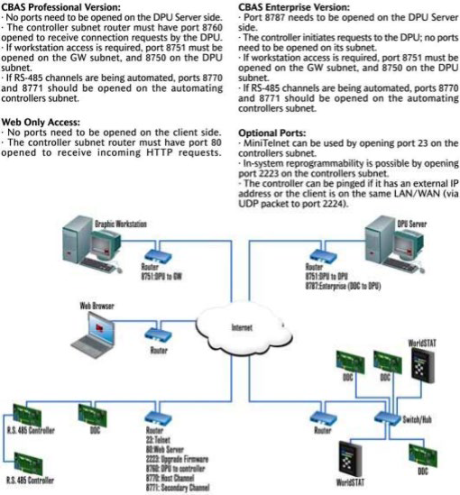

#### Версия CBAS Professional (Профессиональная):

* + На стороне сервера DPU открывать порты не требуется.
  + На маршрутизаторе подсети контроллера должен быть открыт порт 8760 для приема запросов на соединение от DPU.
  + Если требуется доступ к рабочей станции, необходимо открыть порт 8751 в подсети GW и порт 8750 в подсети DPU.
  + Если каналы RS-485 автоматизируются, в подсети контроллеров автоматизации должны быть открыты порты 8770 и 8771.

#### Версия CBAS Enterprise (Корпоративная):

* + Порт 8787 должен быть открыт на стороне сервера DPU.
  + Контроллер инициирует запросы к DPU; в его подсети открывать порты не нужно.
  + Если требуется доступ к рабочей станции, необходимо открыть порт 8751 в подсети GW и порт 8750 в подсети DPU.
  + Если каналы RS-485 автоматизируются, в подсети контроллеров автоматизации должны быть открыты порты 8770 и 8771.

#### Доступ только через Интернет:

* + На стороне клиента открывать порты не нужно.
  + Маршрутизатор подсети контроллера должен иметь открытый порт 80 для приема входящих HTTP-запросов.

#### Дополнительные порты:

* + Mini Telnet можно использовать, открыв порт 23 в подсети контроллеров.
  + Перепрограммирование внутри системы возможно путем открытия порта 2223 в подсети контроллеров.
  + Контроллер может быть пропингован, если у него есть внешний IP-адрес или клиент находится в той же локальной/глобальной сети (через UDP-пакет на порт 2224).

Больше нет необходимости перенаправлять порт TCP/IP 8751 на маршрутизатор в локальной сети, где существует графическая рабочая станция. Теперь графическая рабочая станция инициирует связь с DPU через порт 8750, а DPU обменивается данными через тот же порт.

### Инструкции по настройке маршрутизатора (роутера)

Computrols рекомендует использовать недорогой кабельный DSL-маршрутизатор в дополнение к модему, предоставленному поставщиком Интернет-услуг (ISP), при подключении систем CBAS к Интернету. Но если ваш интернет-провайдер предоставляет настраиваемый пользователем брандмауэр с маршрутизатором, тогда нет необходимости в другом маршрутизаторе. Рекомендуется использовать маршрутизатор/брандмауэр, поскольку он обеспечивает высокий уровень защиты от вирусов и хакерских атак. Это достигается путем блокировки пакетов, предназначенных для внутренней сети, на всех портах TCP/IP, кроме тех, которые специально пересылаются на компьютеры, программы или контроллеры, которые их принимают.

Чтобы компьютеры могли работать с несколькими входящими и исходящими пакетами сетевой связи, протокол TCP/IP использует тысячи «портов». Стандартные программы используют определенные порты, называемые «хорошо известными портами». Вот несколько примеров хорошо известных портов: порт 80/html (веб-страницы); порт 25/smtp (электронная почта); порт 110/pop (электронная почта). Система CBAS использует некоторые из портов в диапазоне от 8750 до 8790. См. «Сетевая архитектура системы CBAS» (выше) для получения дополнительных сведений о портах системы CBAS.

Маршрутизатор по умолчанию настроен на разрешение всех исходящих пакетов. Однако в большинстве случаев для доступа в Интернет требуется только порт 80. NAT, или преобразование сетевых адресов, используется, чтобы замаскировать или скрыть компьютер, имеющий доступ к Интернету. Маршрутизатор делает это, изменяя исходный IP-адрес отправителя на IP-адрес самого маршрутизатора. Таким образом, фактический компьютер-отправитель остается анонимным.

На следующем рисунке показана физическая конфигурация подключения к Интернету с использованием маршрутизатора: The following illustration shows the physical configuration of an Internet connection using a router:

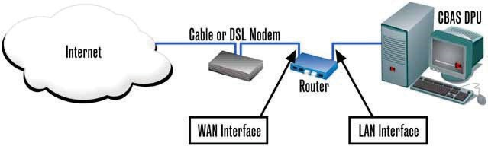

Чтобы настроить маршрутизатор для разрешения доступа в Интернет, необходимо настроить как интерфейс WAN, так и интерфейс LAN. (WAN - это глобальная сеть, а LAN - это локальная сеть). Однако сегодня большинство маршрутизаторов работают по принципу «plug and play».

Настройте интерфейс WAN с IP-адресом, маской подсети, шлюзом по умолчанию и адресом DNS-сервера, предоставленным поставщиком услуг Интернета. Вероятно, это сделает установщик, работающий на поставщика услуг Интернета. Дополнительные сведения об этих условиях см. в главе 8, раздел 2 - Конфигурация TCP/IP.

Интерфейс LAN предварительно настроен с IP-адресом и маской подсети. Однако компьютер должен быть настроен с правильным IP-адресом для доступа и настройки интерфейсов LAN и WAN. Настройка выполняется с помощью инструмента настройки на основе веб-страницы на самом маршрутизаторе. Следуйте инструкциям производителя, чтобы настроить маршрутизатор.

Как только вы получите доступ к Интернету с компьютера через локальную сеть маршрутизатора, то можете перенаправить необходимые порты через маршрутизатор на правильные IP-адреса.

#### Рекомендуемые роутеры:

* + Linksys BEFSR11, с 1 портом LAN.
  + Linksys BEFSR41, с 4-портовым коммутатором
  + D-Link DI-604, с 4-портовым коммутатором

### Добавление более 252 IP-контроллеров в систему CBAS

Допустим, у вас есть сервер CBAS с IP-адресом 192.168.1.2 и маской подсети 255.255.255.0. Это означает, что у вас есть подсеть класса C и диапазон адресов от 192.168.1.1 до 254. 1 обычно используется для шлюза по умолчанию, то есть маршрутизатора, который позволяет вам выходить в Интернет. С сервером на 2 у вас есть еще 252 адреса для работы. Что произойдет, если вам понадобится больше адресов? Хотя большинство из нас никогда не увидят эту ситуацию, но, все же, есть два способа справиться с ней.

#### Увеличение размера подсети класса B

Изменение шлюза по умолчанию на 255.255.254 добавит еще 254 адреса. Вы сможете получить доступ к IP-адресу в подсети 192.168.0.x и 195.168.1.x. Шлюз по умолчанию 255.255.252.0 добавит больше подсетей. Это продвинутая сеть.

#### Изменение искомой подсети на подсеть класса B

Если вы измените маску подсети сервера на 255.255.0.0, то у вас будет подсеть класса B. Теперь вы можете работать с IP-адресами с разными третьими номерами октетов, например, 192.168.2.X, 192.168.3.X и т.д. Это дает вам возможность иметь более 64 000 адресов. Маску подсети на контроллерах также необходимо изменить на 255.255.0.0.

#### Добавление еще одного IP-адрес / подсети к серверу

Добавление еще одного IP-адреса класса C к сетевой карте вашего сервера позволит ему взаимодействовать с другой подсетью из 254 адресов, что дает вам более 500 возможностей. Этот IP-адрес должен быть примерно 192.168.2.2, а контроллеры в этой подсети будут иметь адреса с 192.168.2.3 по 254.

Перейдите в раздел «Свойства сети Windows», далее раздел «Свойства подключения по локальной сети» и перейдите к «Свойства TCP/IP».

В обзоре оборудования (Hardware View) системы CBAS добавьте канал TCP/IP. Щелкните на созданный канал и нажмите Program. Измените IP-адрес в соответствии с IP-адресом, который вы добавили в подключение по локальной сети (Local Area Connection) в предыдущем абзаце. Теперь вы можете начать добавлять контроллеры в эту подсеть, используя адреса 192.168.2.x.

## Интернет и система CBAS

Когда Computrols представила свою линейку Интернет-контроллеров, она открыла для людей совершенно новый способ общения с контроллерами и системами автоматизации. С этим возникла путаница в том, что можно, а что нельзя делать в отношении удаленного доступа к контроллерам и целым системам CBAS.

Давайте посмотрим, сможем ли мы устранить некоторую путаницу, рассмотрев различные сценарии.

### Программное обеспечение удаленного доступа (Remote Access Software)

Для удаленного доступа рекомендуется использовать сторонние программы, такие как LogMeIn или TeamViewer. Эти услуги будут платными, но также может быть доступна условно-бесплатная программа (демоверсия). Перенаправлять порты не требуется, потому что доступный компьютер инициирует соединение с веб-сайтом, а подключающийся компьютер подключается через этот веб-сайт.

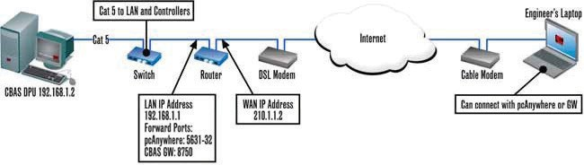

### Графическая рабочая станция (GW)

Те же концепции подключения применимы и к CBAS GW через Интернет, но он будет намного медленнее, чем при программном обеспечении удаленного доступа. Когда вы получаете доступ с LogMeIn, вы получаете доступ ко всему, что есть на компьютере, включая доступ к другим программам и другим компьютерам в сети. По этой причине многие сетевые администраторы не разрешают использование этих программ в своих локальных сетях. С GW вы получаете доступ только к базе данных системы CBAS, поэтому угроз безопасности не возникает. С помощью одного из этих методов инженеры и операторы могут находиться дома, в другом здании или в интернет-кафе и получать доступ, когда им поступает звонок, пейджинговый сигнал или сигнал тревоги по электронной почте.

### Уведомления по электронной почте (Email Alarms)

Еще одним преимуществом высокоскоростного Интернета является то, что вы можете запрограммировать оповещения по электронной почте в любой точке, в которой уже запрограммирован сигнал. Электронные письма можно отправлять диспетчеру, операторам, находящимся дома или в виде текста на телефон. Инструкции по настройке уведомлений, приходящих по электронной почте, были изложены в предыдущем разделе этого руководства.

### Веб-страницы контроллеров (Controller Web Pages)

Хотя эта функция широко не используется, но вы можете получить доступ к веб-странице на самом контроллере LX. Веб-страница может быть настроена таким образом, чтобы от пользователя требовалось только войти в систему для получения доступа. Оттуда у вас есть выбор между текстовым представлением (Text View) или представлением оборудования (Hardware view), а также можно управлять точками с возможностью указания команд.

### Веб-сервер системы CBAS (Web Server)

Теперь, когда мы рассмотрели основы, давайте перейдем к более необычным или сложным ситуациям. Во-первых, это CBAS Web Server. Этот продукт позволяет инженерам и арендаторам планировать сверхурочные часы для своих AHU, открывая веб-страницу. Доступом по карточкам Access Control (Контроль доступа) можно управлять через CBAS-Web, а также через управлящие точки. Веб-страницу обслуживает отдельный компьютер рядом с DPU. Веб-страница доступна в Интернете путем переадресации одного порта TCP/IP с общедоступной (WAN) стороны маршрутизатора на веб-сервер Overtime. Для получения дополнительных сведений перейдите по адресу <https://www.computrols.com/support/documentation> и найдите CBAS-Web Manual (Руководство) или Data sheet (Технический паспорт).

### Автономные контроллеры (Stand-Alone Controllers)

Доступ к автономному контроллеру - еще одна возможность использования Интернета. Допустим, у вас есть небольшое здание, для которого требуется только один 32-точечный контроллер, а у жителей здания есть локальная сеть с доступом в Интернет. Этот контроллер можно разместить в локальной сети, проложив сетевой провод от контроллера до ближайшего коммутатора, который является частью сети. Затем необходимо перенаправить один порт от маршрутизатора к контроллеру. У оператора будет база данных для этого контроллера в системе CBAS на своем офисном компьютере или ноутбуке. В этой базе данных IP-адрес контроллера будет IP-адресом маршрутизатора, и маршрутизатор будет пересылать сообщения контроллеру. Кроме того, эта база данных может содержать канал контроллеров RS-485, таких как VAV, или канал Modbus RTU для некоторых счетчиков Veris Hawkeye.

### Multiple Stand-Alone (Мульти-автономные)

Допустим, у вас есть компания, которая управляет несколькими небольшими зданиями, которым требуется один интернет-контроллер с 64 аппаратными точками и, возможно, еще несколько контроллеров или VAV. Вероятно, лучший способ справиться с этой ситуацией - разместить DPU в офисе управления и разрешить доступ GW извне, перенаправив один порт на маршрутизаторе. Бизнес-DSL или кабельный доступ со статическим IP-адресом будет предпочтительнее в каждом месте, что позволит DPU иметь базу данных, содержащую контроллер для каждого, подключаясь таким же образом, как описано в предыдущем абзаце. Если в определенном месте требуется больше контроллеров, их можно разместить на канале RS-485, размещенном на одном Интернет-контроллере.

Люди в управляющем офисе могут наблюдать за зданием оттуда, но что происходит, когда на объекте требуется технический специалист? Постоянная рабочая станция может быть размещена в удаленном здании или, технический специалист приносит портативный компьютер, вставляет свой кабель в маршрутизатор или коммутатор в локальной сети и подключается как GW.

### Multiple DPUs (Множество DPU)

С другой стороны, у вас может быть DPU в каждом здании управляющей компании и рабочее место в главном офисе. Однако это не было бы жизнеспособным решением с точки зрения логистики или финансов, если у них более четырех зданий. В каждом месте потребуется коммерческая лицензия системы CBAS, в отличие от одной лицензии Professional в предыдущем примере. Чтобы подключиться из главного офиса, пользователь должен будет подключаться как GW или с помощью программного обеспечения удаленного доступа отдельно к каждому зданию. Если пользователь не будет подключен, то не увидет аварийные сигналы по мере их возникновения. Но функция Email Alarm (Уведомления по электронной почте) может позаботиться об этом.

### DPU к контроллеру

Допустим, у вашей управляющей компании 100 или более сайтов во многих городах, возможно, в разных часовых поясах. Имея WorldSTAT или другой Интернет-контроллер в каждом месте, а также DPU в корпоративной штаб-квартире, программное обеспечение системы CBAS предоставит им функции, необходимые для быстрого развертывания новых местоположений и регионального управления.

Хотя это лишь некоторые из сценариев, которые возможны с контроллерами Интернета и программным обеспечением системы CBAS, они охватывают основные концепции, необходимые для понимания возможности подключения.

### Примеры схем подключения

Ниже приведен пример одного из способов подключения зданий через Интернет. На нем изображена управляющая компания, которая управляет тремя зданиями из своего офиса, используя один сервер автоматизации CBAS и один контроллер TCP/IP в каждом здании. Ноутбук можно подключить к сети в любом здании и войти в систему в качестве рабочей станции на сервере в главном офисе.

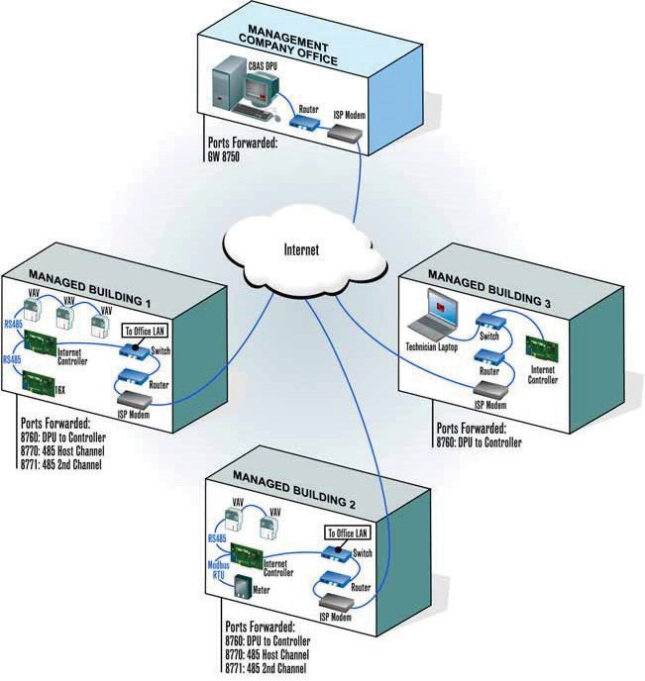

## Примеры схем электропроводки

### Образец девятиэтажного здания

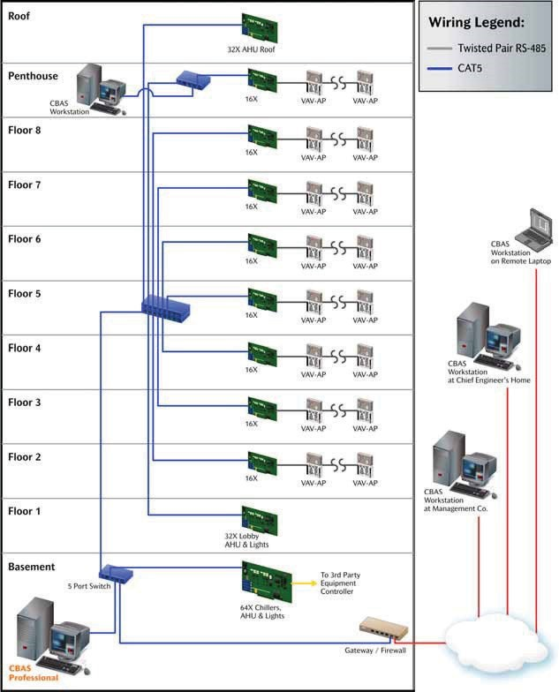

### Полностью укомплектованное 25-этажное здание

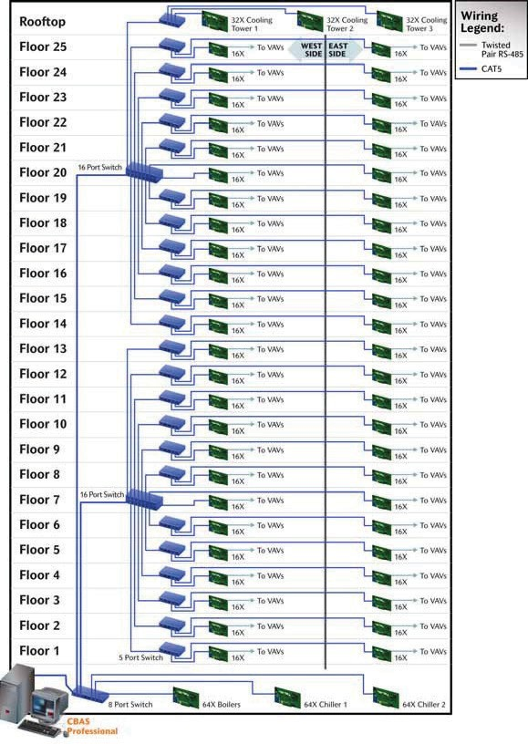

### Девятиэтажное здание с контроллерами VAV

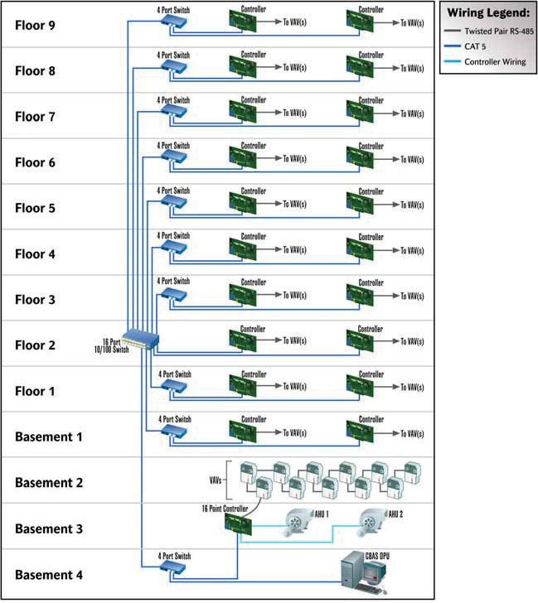

**Глава 10 » Устранение неполадок**

## Инструменты и программное обеспечение

### Управление портативным терминалом Computrols

Портативный терминал очень прост в использовании. Просто подключите его к портативному порту на плате, и он включится. На первом экране отображается номер детали и версия прошивки. Например:

#### 8 Ver 9.9

#### Feb 16 2006@14:20:25

Это означает, что портативный терминал (Hand-Held) подключен к 8X с прошивкой версии 9.9. Дата прошивки 16.02.2006 в 14:20.

* Нажмите Enter и еще раз Enter, чтобы попасть в меню режимов (Modes). Вы увидите: 1 = Hardware (Points in Database), 2 = Date (System Time and Date), 3 = Web (Network/TCP/IP Settings).
* Нажмите 1 и затем Enter, чтобы увидеть список точек на экране. Если вы видите DATABASE NOT LOADED (База данных не загружена), значит, контроллер не получил базу данных с сервера.
* Нажмите стрелочные кнопки «вверх» или «вниз», чтобы увидеть все точки.
* Нажмите Select, чтобы указать любую точку, доступную для управления.
* Нажмите 1, чтобы отдать команду, и 2, чтобы поместить точку в авторежим.
* Нажмите ESC, чтобы вернуться в меню режимов (Modes).
* Нажмите 3 и затем Enter, чтобы просмотреть и изменить настройки TCP/IP.
* Первая настройка, которую вы увидите, - это TCP/IP address (Адресс TCP/IP).
* Нажмите стрелочные кнопки «вверх» или «вниз» для просмотра других настроек TCP/IP.

Пожалуйста, см. «Сетевое руководство Computrols», чтобы узнать о значении различных настроек.

***Примечание:*** *DHCP и контроллер для DPU используются только WorldSTAT.*

* Нажмите Select, чтобы изменить настройку, затем введите числа и точки, чтобы разделить их.
* Когда вы вводите трехзначный номер, точка будет добавлена за вас. После ввода номера нажмите Enter, и вам будет предложено перезагрузить плату.
* Выключите контроллер, а затем снова включите его, чтобы настройки Интернета вступили в силу.
* Нажмите ESC, чтобы вернуться в меню режимов (Modes).
* Нажмите 2 и затем Enter, чтобы просмотреть время и дату, запрограммированные на контроллере. Время и дата устанавливаются сервером CBAS.
* Нажмите Select, чтобы изменить время и дату (не рекомендуется).

### Функция Advanced Hand Held Use (Усовершенствованное портативное устройство)

В меню режимов (Modes) есть скрытый пункт меню. Эту функцию следует использовать с особой осторожностью! В меню режимов нажмите 5, затем Enter.

#### Функия SELECT TO ERASE DATABASE (Выбор базы данных для удаления)

Если вам нужно удалить базу данных с контроллера, нажмите клавишу SEL. Вам будет предложено ввести 1 или 0 и нажать ENTER, чтобы завершить процесс.

**ВНИМАНИЕ:** Не удаляйте базу данных, если вы не уверены. Если у контроллера нет связи с сервером, база данных не будет загружена снова, и контроллер не будет работать. Потребуется загрузка базы данных.

Чтобы просмотреть дополнительные элементы меню, нажмите стрелку вниз.

#### Функция SELECT TO ENTER BOOTLOAD (Выбор загрузчика операционной системы)

**ВНИМАНИЕ:** НИКОГДА не нажимайте здесь SEL! Это сделает контроллер бесполезным, и его придется заменить. Функция предназначена только для заводского использования. Нажмите клавишу со стрелкой вниз.

#### Функия SELECT TO OFFSET PORTS (Выбор порта для смещения)

Этот пункт меню больше не используется, но использовался для изменения порта TCP/IP, на котором обслуживается его веб-страница. Для получения дополнительной информации об этой функции см. «Перенаправление маршрутизатора на веб-страницы с несколькими контроллерами» в этом руководстве и в разделе «Руководства и инструкции» на веб-сайте Computrols.

<http://www.computrols.com/support/documentation/>Нажмите клавишу со стрелкой вниз.

#### ХОСТ TX000000 RX000000

На этом экране вы видите активность порта RS-485 хоста в реальном времени. TX означает передачу, а RX означает получение. Если вы не видите активности ни на одном из них, значит, у вас проблемы со связью. Если вы принимаете, но не передаете, то контроллеры на канале общаются с вами, но вы не отвечаете. Это может означать, что у вас перекрещены провода или один из проводов ослаблен.

Ниже вы увидите статистику по различным категориям типов пакетов. Нажмите стрелочную кнопку «вниз», и вы увидите другую страницу статистики. Если числа в какой-либо категории увеличиваются, у вас могут быть проблемы с проводкой или другие проблемы со связью. Самая важная категория - FE. Если числа здесь постоянно растут, значит, вы получаете ошибки кадрирования, это означает, что у вас проблема с проводкой.

Продолжайте нажимать стрелочную кнопку «вниз».

Вы увидите дополнительную статистику по каналу TCP/IP. Желаем удачи в расшифровке. Нажмите ESC, чтобы вернуться в меню режимов (Modes).

**Функция TCP/IP Connection With Controller (Соединение TCP/IP с контроллером)**

**(или «Как получить базу данных с контроллера?»).**

В предыдущих версиях системы CBAS эта функция выполняла 2 других типа соединений в дополнение к TCP/IP. Однако из-за ограничений 2 других типов подключения вы, вероятно, не захотите их использовать, так как будет охвачено только соединение TCP/IP.

Чтобы изучить эту функцию, закройте любую открытую базу данных, перейдя в System Menu и затем Close Database. Затем перейдите в Database Menu, затем Open Database. Вместо того, чтобы выбирать режим редактора (Editor Mode) или реальный режим (Real Mode), перейдите к пятому варианту TCP/IP Connection with Controller.

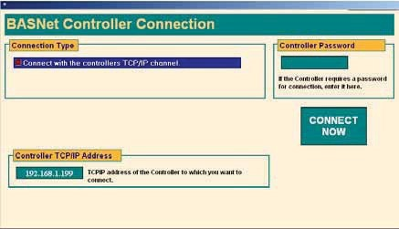

### TCP/IP

Установите галочку на флаговую кнопку Connect with the controller’s TCP/IP Channel (Подключиться к каналу TCP/IP контроллера). Появится поле, в котором вы можете ввести IP-адрес контроллера. Вам нужно только ввести пароль, если ранее был введен пароль для контроллера. Это можно сделать на экране программирования контроллера (Controller Program).

После ввода IP-адреса нажмите кнопку Connect Now (Подключиться сейчас).

После загрузки базы данных из контроллера у вас будут ограниченные версии режимов Text View, Hardware View и системного меню (System Menu). Режим Hardware View предоставит вам большую часть того, что вы обычно имеете, но, конечно, с одним контроллером. System menu предоставит вам версию программного обеспечения, справку о системе CBAS и позволит вам закрыть базу данных или выйти из системы CBAS.

Войдите в режим Text View/ далее нажмите All Points, и вам предоставится все оборудование, программное обеспечение и точки S3, содержащиеся в базе данных контроллера. Доступные сводки в режиме Text View также работают. Вы можете щелкнуть точку и перейти к экрану программировния точки (Point Program). Оттуда вы можете вносить изменения, но имейте в виду, что некоторые функции будут потеряны из-за того, что вы не подключены к родительской базе данных (DPU), а точки на других контроллерах могут быть недоступны. Вот некоторые действия, которые нельзя совершить:

* **Histories (Архивы** (хранятся в DPU)).
* **Graphical Schedule Editor (**Графический редактор графика).
* Все, что связано с точками на других контроллерах или DPU.

### Функция Saving the Database (Сохранение базы данных)

Как только база данных открыта, копия сохраняется. CBAS сохраняет базу данных контроллера в каталоге C:\CBAS\Uploads\[controllers name] (или C:\CBAS2000\Uploads\[controllers name]). Тогда да, вы можете использовать это как шаблон. Проблема может быть в некоторых версиях системы CBAS и версиях прошивки, но она будет работать с прошивкой 10.x rev.

Затем создайте новую базу данных и добавьте контроллер, используя загруженную базу данных в качестве шаблона. Затем вы можете открыть его в реальном режиме и установить связь с контроллером.

### Функция Controller Diagnostics (Диагностика контроллера)

Диагностика контроллера может быть полезным инструментом для устранения проблем со следующими контроллерами: 8X, 16X, 32X, 64X и VAV (AP, P, A, X). Чтобы получить доступ к диагностике контроллера, найдите контроллер в режиме Hardware View. Щелкните один раз на контроллере, а затем на Controller Diagnostics.

Одним из наиболее распространенных способов использования этого экрана (см. следующую страницу) является проверка версии прошивки. При обращении в службу технической поддержки за помощью в решении проблемы у вас могут попросить эту информацию. Версия прошивки указана как Partnumber (Номер детали). В приведенном выше примере «8 V9.1» означает, что контроллер - 8, а прошивка - версия 9.1. Другой способ узнать версию прошивки - использовать портативный терминал (Hand-Held Terminal).

В разделе Database Storage (Хранилище базы данных) вы можете увидеть, были ли загружены изменения, внесенные в базу данных контроллера. Проверьте дату и время в графе Stored At (Сохранено в) напротив графы Database stored in FLASH? (База данных, хранящаяся во флэш-памяти?). Если указанное время предшествует внесению изменений, значит, база данных не загружена. Однако шансы на то, что это произойдет, невелики. Система CBAS автоматически проверяет различия между базой данных сервера и базой данных контроллера. Если есть разница, база данных сервера будет загружена в контроллер.

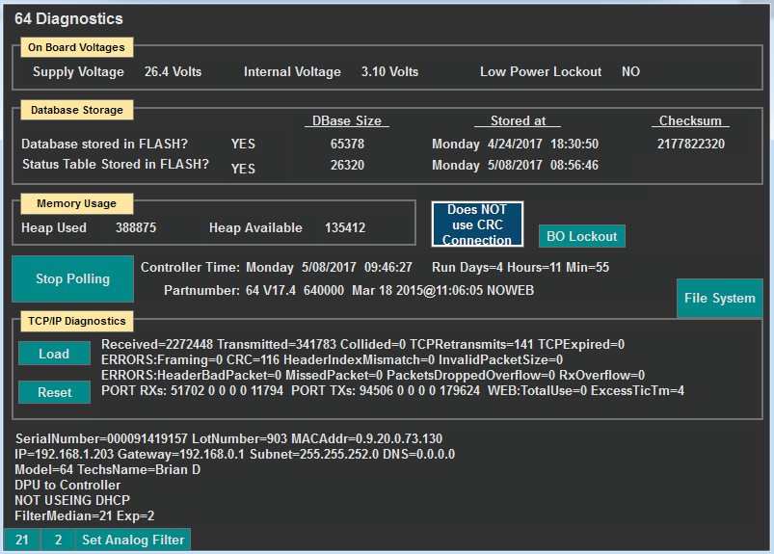

Раздел TCP/IP Diagnostics может быть полезен при устранении проблем со связью. Если у вас здесь есть ошибки, то, возможно, есть проблема с сетью, например, плохой провод, коммутатор или компьютер/контроллер, отправляющий плохие пакеты.

В нижнем разделе под TCP/IP Diagnostics перечислены параметры сети, такие как IP-адрес, шлюз по умолчанию, маска подсети и адрес DNS-сервера. Вы можете определить, настроен ли контроллер для связи с сервером CBAS, а не для связи с ним. По умолчанию контроллеры настроены для DPU to Controller, что означает, что сервер инициирует канал связи. Controller to DPU означает прямо противоположное. Чтобы эта настройка работала, контроллер также должен быть настроен в системе CBAS. Как правило, этот параметр работает вместе с DHCP, что позволяет вашему контроллеру динамически получать IP-адрес от DHCP-сервера в локальной сети. По умолчанию контроллеры не используют DHCP и имеют статический IP-адрес 192.168.1.199.

Экран Controller Diagnostics для контроллера VAV выглядит немного иначе, но содержит большую часть той же информации. Поскольку контроллеры VAV обмениваются данными по протоколу RS-485, информация по TCP/IP отсутствует.

### Функция Deleting the Database from a Controller (Удаление базы данных из контроллера)

Deleting a controller’s database (Удаление базы данных контроллера) - это способ принудительной загрузки в контроллер. Кроме того, если контроллер использовался на канале RS-485 и все еще хранит эту базу данных, необходимо будет удалить базу данных. База данных TCP/IP не будет загружена, пока база данных RS-485 не будет удалена. Есть четыре способа удалить базу данных с контроллера:

* В системе CBAS в режиме Hardware View найдите и щелкните нужный контроллер, затем щелкните Erase Database (Удалить базу данных). Система CBAS должна находиться в реальном режиме (Real Mode) с нормальной связью на контроллере. После перезагрузки контроллер немедленно снова загрузит базу данных.
* Из Hand –Held Terminal перейдите в Main Menu.
* Нажмите 5 (нет в списке), затем Enter.
* Нажмите Select, чтобы Delete.
* Следуйте инструкциям, чтобы переключить питание на контроллер.
* Подключитесь с помощью HyperTerminal.
* Введите команду: ERASEDATABASE.
* Использование адресных наборов на 8X, 16X, 32X или 64X.
* Установите адрес Red Dial на 999.
* Включите питание платы.
* Измените адрес Red Dial на 990.
* Измените адрес Red Dial на 900.
* Измените адрес Red Dial на 000.
* На этом этапе контроллер распознает числовую последовательность и удаляет базу данных.
* Он будет работать ТОЛЬКО в том случае, если адрес Red Dial будет 999 после включения питания.

### Программирование функции Computrols Commission

Computrols Commission Program (Commission.exe) - это программа, предназначенная для работы с контроллером Computrols без использования программного обеспечения CBAS и имеющая те же функциональные возможности, что и раздел Hardware (Аппаратное обеспечение) в Hand-Held Terminal. Программа очень полезна для ввода в эксплуатацию и балансировки контроллеров VAV и UNI-B в строящемся здании, где связь с головным узлом еще не настроена или использование головного узла непрактично. Специалисты по балансировке VAV сочтут программу простой в использовании и могут переходить от одного блока VAV к другому с помощью портативного компьютера.

Чтобы эта программа работала, на контроллере должна присутствовать база данных. В противном случае не будет точек для управления. Для этого запрограммируйте контроллер в системе CBAS и подключитесь к нему в реальном режиме (Real Mode). База данных загрузится в контроллер автоматически.

Программа использует протокол связи RS-232 или RS-485 через последовательный порт. Поддерживаются контроллеры линейки Professional, включая контроллеры 8X, 16X, 32X, 64X, UNI-B и VAV. Контроллеры VAV-B не используют эту программу, но используют программу VAV-B Utility. См. «Руководство по VAV-B» для получения дополнительной информации.

#### Кабели

Чаще всего Commission Program используется для прямого подключения к UNI-B для балансировки. Для этого вам понадобится кабель Ulinx производства B&B Electronics. Их номер детали - USOPTL4, а при покупке через Computrols - номер USB-ISO. Кабель преобразует 232 в 485, а изолирован таким образом, чтобы не было проблем с заземлением. Конец USB подключается к ноутбуку / планшету, а другой конец подключается к локальному порту 485 на UNI-B. См. «Схему подключения UNI-B» для получения информации о возможностях подключения через настенные датчики.

Кабель, необходимый для линейных контроллеров Professional, представляет собой перекрестный кабель RS-232 с гнездовым разъемом DB9 на обоих концах. Контакты для разъемов DB9 следующие: Pin 2=Transmit (черный), Pin 3=Receive (красный), Pin 5=Ground (зеленый или белый). На другом конце контакты 2 и 3 поменяны местами. Вставьте один конец кабеля в последовательный порт компьютера, а другой конец - в порт RS-232 на клеммной колодке контроллера.

Кабель, необходимый для контроллеров VAV, такой же, как показано выше, с другим концом, зачищенным до оголенных проводов. Провода подключаются к клеммам на плате VAV следующим образом: Черный = RS-232 Rx; Красный = RS-232 Tx; Зеленый или белый = Ground (Заземление) RS-232.

Есть еще один способ подключения к VAV, но для этого нужен специальный кабель. При подключении контроллера VAV, а также использовании индикатора Invensys S3 можно провести дополнительный двухжильный провод (под отдельной крышкой) от S3 к VAV RS-232 Rx/Tx. Предельное расстояние для этого провода составляет 50 футов, но на самом деле он может быть короче или длиннее в реальных условиях в зависимости от уровней помех от электрических источников в стенах и потолках. Это подключение показано на схеме подключения VAV. Кабель, необходимый для подключения последовательного порта ноутбука к разъемам на S3, представляет собой специальный кабель, который можно приобрести в Computrols.

Если на вашем компьютере нет последовательного или Com-порта, вы можете использовать кабель USB-Serial для подключения. Их можно купить примерно за 30 долларов. Перед подключением кабеля необходимо установить драйверы. Поскольку Commission работает только с Com1 и Com2, вам нужно будет указать этот кабель как один из них, перейдя в Диспетчер устройств Windows.

#### Программное обеспечение

Commission.exe поставляется вместе с шестью файлами .ocx в zip-архиве под названием «Commission Program.zip». Устанавливать программу не нужно, достаточно распаковать файл в удобное место на компьютере. Файлы .ocx должны оставаться в той же папке, что и файл .exe, поскольку программа попытается зарегистрировать эти файлы при открытии. Если вам нужен ярлык на рабочем столе, щелкните правой кнопкой мыши на commission.exe, нажмите Send (Отправить), затем Desktop (Shortcut) (Рабочий стол (ярлык)).

Дважды щелкните значок Commission.exe, появится следующее окно:

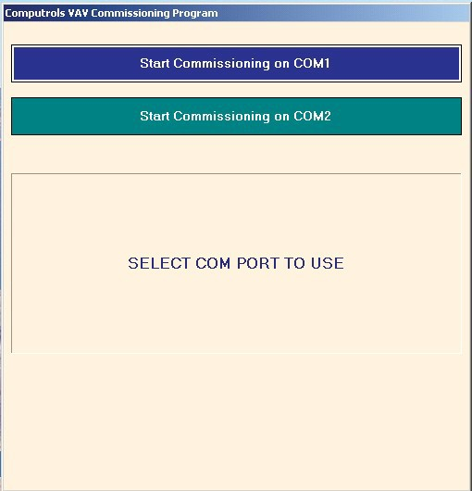

Выберите правильный Com-порт. Если у вас только один Com-порт, выберите COM1.

Появится следующее окно:

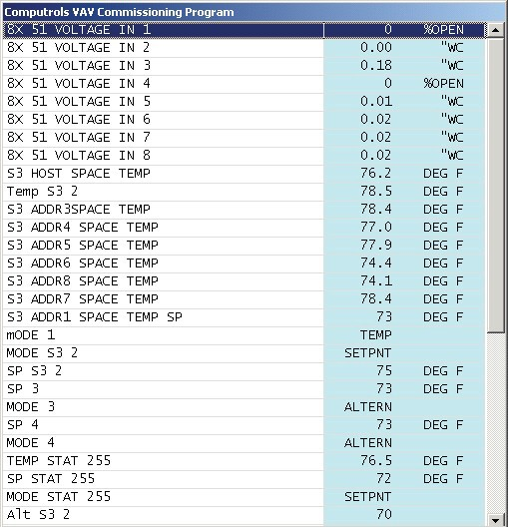

Отсюда вы можете увидеть статус любой точки в базе данных на контроллере. Щелкните любую управляемую точку для управления.

Щелкните правой кнопкой мыши или нажмите Esc, и вы увидите следующий экран:

Отсюда вы можете получить информацию о вашем контроллере («Версия» относится к версии прошивки). Вы можете выйти из программы, вернуться к списку точек или установить время, нажав соответствующую кнопку.

### HyperTerminal

Откройте программу Windows HyperTerminal. В Windows 2000/XP она находится в: Пуск/ Программы/ Стандартные/ Связь/ HyperTerminal. Microsoft удалила HyperTerminal из более поздних версий Windows. Итак, вы должны использовать бесплатную программу загрузки под названием Putty.

Выберите имя для вашего подключения и нажмите ОК. Выберите свой Com-порт (1 или 2) и нажмите OK. В разделе «Параметры порта» (Port Settings) измените «Бит в секунду» (Bits per Second) на 38400, а «Управление потоком» (Flow Control) - на «Нет» (None). Щелкните ОК. Когда откроется окно, введите help, и вы получите список команд. Это означает, что вы подключены. См. рисунок ниже:

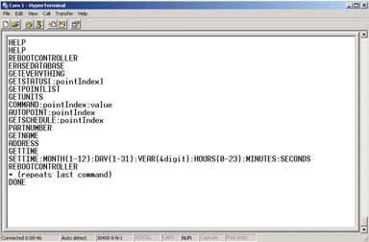

* Используйте перечисленные команды для получения статусов/состояний, командных точек, перезагрузки контроллера и т.д.
* Чтобы закрыть соединение, просто закройте окно HyperTerminal.
* HyperTerminal также можно использовать со всеми кабелями, перечисленными в предыдущей статье о Commission Program.
* Hyper-Terminal может работать на больших расстояниях по проводам, чем Commission.

## Устранение неполадок связи

### Контроллер TCP/IP

Допустим, у вас есть контроллер, запрограммированный на канал TCP/IP, и вы не можете заставить его загружать и обмениваться данными. Вот что нужно проверить:

* Проверьте настройки сети на контроллере с помощью портативного терминала (Hand-Held Terminal) и на сетевой карте компьютера. См. Конфигурация TCP/IP.
* Удалите базу данных из контроллера с помощью портативного терминала (Hand-Held Terminal). (В Menu нажмите 5, затем Enter).
* Пропингуйте IP-адрес контроллера.
* Проверьте индикатор соединения на контроллере, коммутаторе и сетевой карте.
* В командной строке [ARP -d 192.168.x.x] очистит кеш ARP.
* Telnet 192.168.x.x
  + **Help (Commands)** - Справка (команды).
  + **Socks** - Сообщает вам, есть ли подключение.
  + **Socks?** - Сообщает вам, есть ли подключение.
  + **Ident** - Сообщает вам версию и IP.
  + **Files –** Файлы.
* При подключении через Интернет убедитесь, что контроллер имеет правильный шлюз по умолчанию (Default Gateway).
* Проверьте IP-адреса в системе CBAS на экране программирования канала (Channel Program) и экране программирования контроллера (Controller Program).

### Связь по RS-485

Убедитесь, что канал правильно запрограммирован в системе CBAS:

* IP-адрес хост-контроллера правильный.
* Хост (Host) или Вторичный (Secondary) порты.
* Правильный тип канала (RS-485, Modbus, Opto).

Обменивается ли данными хост-контроллер?

* Если это новый канал, удалите базу данных на хост-контроллере и убедитесь, что база данных загружена.
* Попробуйте поменять полярность проводов на клеммах RS-485 + и -.
* При обратной полярности индикатор активности порта RS-485 будет гореть постоянно.
* Убедитесь, что на контроллере RS-485 мигает индикатор работы.
* Убедитесь, что хост и дочерние контроллеры заземлены.
* Вторичная (Secondary) сторона общего заземления трансформатора существует.
* Убедитесь, что провод 18-2 экранирован.
* Убедитесь, что экран соединен и подключен к клеммам экрана всех контроллеров.
* Избегайте Т-образного соединения проводов:
  + «Шлейфовое соединение» или прямая шина - правильный метод.
  + Т-образные переходники создают несколько концов линии, увеличивая отражения, которые могут вызвать прерывания или ошибки кадрирования.
* Прерывистая связь может быть вызвана ослаблением винтовых клемм.
* Попробуйте установить ретранслятор RP1 в начале канала, чтобы усилить сигнал на длинных каналах или каналах с более чем 40 контроллерами.
* Используйте кнопку Show Traffic (Показать трафик) на экране программирования канала или используйте портативный терминал (Hand-Held Terminal) для проверки ошибок кадрирования на главном контроллере. См. подробности в разделе «Работа с портативным терминалом».

### Индикаторы LX, их использование для устранения неполадок связи 485

Контроллеры LX представляют собой гораздо более мощную замену контроллерам X, и есть некоторые различия в индикаторах на контроллерах. Контроллеры X имеют индикаторы локальной сети на контроллере, но версия LX имеет индикаторы на разъеме сетевого адаптера. Кроме того, индикатор работы мигает по-другому, а индикаторы канала 485 имеют более четкую маркировку. Вот подробности.

**При запуске:** индикаторы 485 горят постоянно, когда «мозг» не работает. Индикатор должен мигать красным при запуске. Затем, когда «мозг» начинает работать, он начинает мигать зеленым светом. Итак, бывают времена, когда индикатор мигает и красным, и зеленым одновременно. Это дает смешанные цвета. После запуска: дважды мигает зеленым светом, если базы данных нет; постоянное мигание зеленого цвета означает, что база данных есть и она работает.

Таким образом, если индикатор Run на LX мигнет дважды, то у него нет базы данных.

При загрузке базы данных индикатор RUN остается включенным. Для Ethernet вы, вероятно, этого не заметите, но при загрузке 485 он будет работать стабильно в течение длительного времени.

Если он мигнет 3 раза, это означает, что контроллер загрузил свою базу данных и выполняет инициализацию.

**Сеть (Network):** в контроллерах линии X индикаторы IP-сети были на передней панели, но в случае LX вы должны смотреть на разъем RJ45 в верхней части контроллера. Слева есть желтый индикатор, который загорается при подключении к сетевому коммутатору. Справа зеленый индикатор будет мигать всякий раз, когда сетевой пакет достигает контроллера. Эти индикаторы могут быть полезны при устранении неполадок связи с системой CBAS. Есть также несколько синих индикаторов, которые относятся к компьютеру, на котором запущен контроллер. Вы можете не обращать на них внимания.

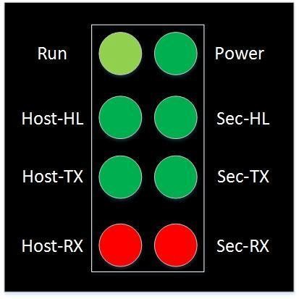

На рисунке выше показаны индикаторы контроллеров LX.

* **Индикатор питания (Power light)** загорится зеленым, когда на контроллер будет подано достаточное напряжение 24 В переменного тока.
* **Запуск света (Run light)** описан в первых параграфах этой статьи.
* **Коммуникационные лампочки связи 485 (485 Comm Lights):**
* **Host-HL** будет мигать зеленым, когда высокоуровневый пакет будет отправлен по хост-каналу.
* **High-Level packet (Пакет высокого уровня)** - это команда от головного узла системы CBAS через локальную сеть.
* **Host-TX** будет мигать зеленым, когда LX передает пакет контроллеру на хост-канале.
* **Host-RX** будет мигать, когда LX получит пакет от контроллера на хост-канале. На контроллерах X этот индикатор был помечен как Activity (Активный).
* Индикаторы с пометкой **Sec** работают так же и относятся к вторичному каналу (Secondary Channel).

**Устранение неполадок связи**: индикаторы TX и RX являются основной функцией поиска и устранения неполадок, и к ним всегда следует обращаться в первую очередь, если канал 485 не работает. Если ваш контроллер передает (мигает индикатор TX), значит, LX пытается связаться с контроллером на канале. Индикатор TX не будет мигать, если на канале не запрограммирован контроллер, канал не лицензирован или канал был создан в системе CBAS, но не загружен в хост-контроллер.

Если канал не был загружен, контроллер не знает, что у него есть канал. В обзоре оборудования (Hardware View) вы увидите статистику канала, где будет отображаться сообщение Not Connected (Не подключено). Попробуйте стереть базу данных на LX и дать ей перезагрузиться. Подождите минуту после перезагрузки, прежде чем снова проверять индикаторы.

Если канал не лицензирован, вы получите уведомление желтого цвета Trouble (Проблема)» с сообщением Channel Not Started (Канал не запущен). Свяжитесь с отделом продаж, чтобы приобрести протокол канала и получить новую лицензию.

Если на канале не запрограммирован контроллер, вы, вероятно, получите сообщение о том, что канал заблокирован. Запрограммируйте контроллер и одну действительную точку (valid point), и проблема должна исчезнуть. Если это канал «on controller» (на контроллере), вам нужно снова удалить базу данных, чтобы перезагрузить ее. В случае протокола BACnet вам не нужно программировать точку, контроллер будет отображать нормальную связь (Normal Comm) в течение минуты, за это время вы можете запустить зонд (Probe) и получить информацию от контроллера.

Если RX не мигает, то это явный признак того, что контроллер или счетчик не получает данные или просто не отвечает. Может случиться так, что провод не подключен к правильным клеммам на устройстве, и также бывали случаи, когда устройство не было настроено установщиком для связи с системой BAS. Если на устройстве есть индикаторы RX и TX, вы можете увидеть, попадает ли туда TX от CBAS, проверив индикатор RX на нем.

Для получения дополнительной информации о линейке контроллеров LX, свяжитесь с Techsupport@computrols.com для получения копии руководства LX Manual в формате PDF или загрузите его с нашего веб-сайта по адресу:

<https://www.computrols.com/support/documentation/>

### Падение напряжения на больших расстояниях

Обычно в сфере управления вы пытаетесь расположить свои контроллеры как можно ближе к устройствам, которыми они управляют. Иногда это невозможно, например, в случае, если у вас есть устройства на крыше в холодном климате. Контроллеры не могут работать с температурами ниже нуля, поэтому вам нужно разместить контроллеры где-нибудь в здании, может быть, на расстоянии сотен футов. Откуда вы знаете, что сопротивление длинного провода не вызовет достаточно сильного падения напряжения, что повлечет за собой проблемы?

Как вы, вероятно, знаете, длинный проложенный провод вызовет падение напряжения, но для этого он должен обладать довольно большой длиной, чтобы вызвать проблемы. Падение напряжения на сигнале, возвращающемся на входное напряжение от датчика, приведет к неточным показаниям. В Национальном электротехническом кодексе есть таблицы для пояснения этого момента.

Вы должны знать длину и сопротивление провода, напряжение источника и максимальный ток цепи. На следующем веб-сайте показано сопротивление проводов малого сечения:

<http://www.cirris.com/testing/resistance/wire.html>

Большинство управляющих проводов на 24 В имеют размер 18 AWG, и, согласно вышеупомянутому сайту, сопротивление провода 18 калибра составляет 0,00639 Ом на фут. Поскольку максимальный ток на контроллере Computrols Professional составляет 24 В постоянного тока, двоичный выход составляет 50 мАм, мы будем использовать это значение в качестве тока. Давайте посмотрим на формулу и принципиальную схему.

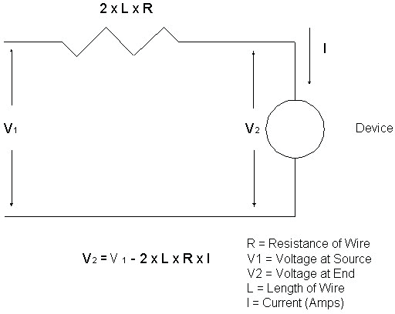

В этом примере давайте выберем длину провода в 1000 футов, что, вероятно, больше, чем вам когда-либо придется использовать. Переменные следующие:

» V1 = 24VDC; R = 0.00639/ Ft.; L = 1000’; I = 0.05 Amps

» 24 - (2 x 1000 x 0.00639 x 0.05) = 24 - 0.639 = 23.361 Volts at End

Как видите, напряжение на конце по-прежнему превышает 23 вольта, поэтому 1000 футов не должна быть проблемой для питания устройства. Даже при 2000 футов падение напряжения составляет всего 1,278 вольт.

В случае питания длинной линии контроллеров VAV от одного трансформатора - будет очень сложно рассчитать падение напряжения. Computrols рекомендует использовать трансформатор 28 В для компенсации любого падения напряжения.

Вероятно, вам не нужно беспокоиться о падении напряжения при включении устройства или реле, как в приведенном выше примере, но входное напряжения может вызвать проблемы с точностью. Мы рекомендуем использовать преобразователи напряжения или передатчики 4-20 мА. Это также делает его невосприимчивым к помехам от ближайших источников 60 Гц.

В случае длительного использования термистора мы предлагаем использовать устройство 4-20 мА вместо простого термистора. Независимо от того, какое сопротивление обусловлено длиной провода, ток останется постоянным.

### Устранение неполадок с трафиком BASnet

Экран BASnet Traffic в системе CBAS значительно упрощает поиск и устранение неисправностей в каналах BASnet. На контроллере, на котором размещен канал BASnet, должно быть встроенное ПО версии 10.14 или более поздней версии. На вновь приобретенных контроллерах будет установлена соответствующая прошивка.

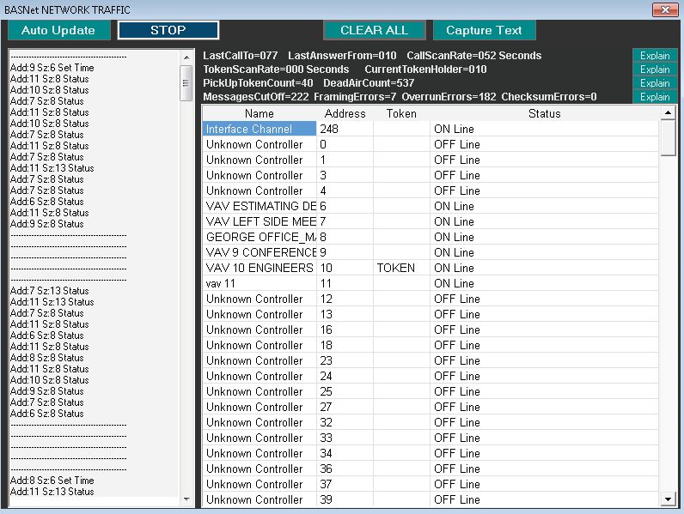

Экран можно найти на экране программирования любого канала BASnet 485, он показывает трафик BASnet, а также имеет следующие функции:

* В каждом блоке, который указан в левой части экрана, указан тип пакета: статус/состояние, база данных и т.д.
* С правой стороны каждый контроллер на канале указан по имени и адресу.
* Столбец Token показывает, какой контроллер в настоящее время имеет токен.
* Другой столбец показывает состояние контроллера: Off-line, On-line, download, Passing token и т.д. Это позволяет легко увидеть, есть ли контроллер с неправильным адресом на канале.
* Вверху есть статистика, включая различные типы ошибок, и объяснения для каждого типа ошибок. Если количество ошибок растет, очевидно, что у вас проблемы со связью, которые сужаются в зависимости от категории, к которой они относятся.
* Вверху находится статистика, включающая различные типы ошибок, и объяснения для каждого типа ошибок. Если количество ошибок растет, очевидно, что у вас проблемы со связью, которые сужаются в зависимости от категории, к которой они относятся.

**Пример:** увеличение числа в категории MessagesCutOff означает, что два контроллера с одним и тем же адресом отвечают одновременно. Рост числа Framing Errors указывает на проблему с проводкой.

## Установка драйверов электронного ключа

Чтобы ключ (аппаратная блокировка) выполнял свою работу по запуску системы CBAS в реальном режиме (Real Mode), он должен сопровождаться соответствующим файлом лицензии и должны быть установлены драйверы для него. Все, что вам нужно для этого, должно поставляться с компьютерами, приобретенными у Computrols. При установке системы CBAS будут установлены последние версии драйверов для электронного ключа. Однако, если вы установите старую версию CBAS, будет установлена ​​более старая версия драйверов, и они могут не работать с Windows 7–10. В этом случае вы можете загрузить последние версии драйверов по адресу:

<https://www.keylok.com/support/install-utility-download>

При установке дважды щелкните загруженный файл Install.exe и выберите KEYLOK II, затем USB w/drivers и нажмите Standalone. Иногда Windows устанавливает и новое обновление, что делает драйвер несовместимым. В этом случае получите последние версии драйверов и установите их. В некоторых случаях может потребоваться сначала удалить драйверы. Чтобы узнать, установлены драйверы или нет, перейдите в Панель управления, затем в Диспетчер устройств. Внизу списка вы должны увидеть USBKey, затем подпункт USB Dongle-Software Protection Device. Если на нем есть желтый вопросительный знак или красный крестик, то требуются новые драйверы.

Файл лицензии LICENSE15.txt следует скопировать и вставить в папку CBAS 15 на компьютере с DPU. Название задания на ключе должно совпадать с названием задания в файле LICENSE15.txt. Версия системы CBAS в файле лицензии должна совпадать с версией системы CBAS (например, CBAS Professional 15.2.X), которая работает на DPU, но не обязательно должна соответствовать ключу. Таким образом, для обновления версии системы CBAS вам не понадобится новый ключ, только файл лицензии. Файл License.txt можно просматривать как текстовый файл, но его нельзя изменить каким-либо образом, в противном случае вы получите сообщение о повреждении лицензии.

Если вы обновили лицензию или добавили новую дополнительную функцию, вы должны удалить старую лицензию и перезапустить систему CBAS, чтобы получить новую лицензию, помещенную в корневую папку CBAS. В системе CBAS выберите Database, после Database Maintenance, а затем License. Под текстовым разделом есть кнопка для удаления лицензии. Не пытайтесь изменить текст, так как это повредит лицензию.

Перезапустите систему CBAS, чтобы загрузить новый файл лицензии. Если вы по-прежнему не можете войти в реальный режим (Real Mode), возможны следующие причины: электронный ключ не установлен, либо лицензия не разархивирована и не помещена в папку системы CBAS, либо лицензия и электронный ключ не совпадают.

### Запуск системы CBAS без электронного ключа

Вот шаги. Если вы не можете начать запуск вместе с электронным ключом, то процесс усложняется. Обратитесь в службу технической поддержки.

* Запустите систему CBAS в реальном режиме (Real mode) с действующим ключом и файлом лицензии в базе данных, которую вы хотите заблокировать. Убедитесь, что у вас есть файл лицензии сайта.
* Нажмите кнопку Database-License Lock (База данных - Блокировка лицензии) через меню Database, в разделе Database Maintenance (Обслуживание базы данных).
* Система CBAS предложит вам ввести пароль. Вам нужно будет связаться с Techsupport@computrols.com для получения пароля, который позволит вам получить доступ к этой функции. Отправьте им свой Идентификатор машины (находится в System, CBAS Version) и копию лицензии, которую вы используете. Этот пароль меняется ежедневно. ЕСЛИ ИДЕНТИФИКАТОР МАШИНЫ - 00000000, ТО НЕОБХОДИМО ЗАПУСТИТЬ СИСТЕМУ CBAS В КАЧЕСТВЕ АДМИНИСТРАТОРА ОДИН РАЗ, ТОБЫ МОЖНО БЫЛО ВНЕСТИ ЗАПИСЬ В РЕЕСТР.
* Должно появиться сообщение DONE.
* Откройте окно версии системы CBAS, там должна появиться строка с надписью «DATABASE ID 12345678».
* Сообщите этот номер службе технической поддержки, которая добавит в файл лицензии следующую строку «DBID: 12345678».
* Поместите этот новый файл лицензии в систему.
* Удалите существующий файл лицензии из системы CBAS и перезапустите ее. Новый файл лицензии должен быть получен при повторном запуске CBAS. Проверьте это, перейдя в Database, а затем в License.
* Удалить ключ.
* Запустите систему CBAS в режиме Real Mode, она должен работать без ключа.

***Примечание:*** *Если вы измените имя базы данных, система CBAS будет действовать так же, как если бы ключ был удален.*

## Расшифровка проблем системы CBAS

Проблемы (Troubles) - это желтые баннеры/сообщения, которые появляются в верхней части экрана режима Real Mode и генерируются системой, а не сигналами тревоги, которые происходят в неокоторых точках. Ниже приведены эти проблемы вместе с объяснением.

#### Controller Lost, Not Logged On (Контроллер потерян, невозможен вход в систему)

Сообщение «Not Logged On» отправляется от контроллера к DPU, чтобы сообщить о том, что он не подключен к DPU. Если DPU считает, что контроллер подключен, вы получите сообщение об ошибке. То есть DPU считал, что контроллер был подключен, но фактического подключения не было. Вам необходимо немного разобраться в сокетах. Если соединение сокета на одной стороне закрывается неправильно (внезапно обрывается), то другая сторона не сможет узнать, что сокет был закрыт 1 минуту назад. Когда розетка выключена правильно, обе стороны будут знать об этом, соответственно, обе стороны отключаться самостоятельно. Таким образом, подобное состояние может возникнуть, если сокет на стороне контроллера был закрыт без прохождения процедуры закрытия. Сторона DPU по-прежнему будет считать, что у нее хорошее соединение с сокетом, но на самом деле это не так. Похожие проблемы могли быть вызваны отключением питания на контроллере или другой ошибкой в самом контроллере.

#### Controller Lost, Panel Not Up (Контроллер потерян, панель не поднята)

Сообщение Panel Not UP означает, что в течение 5 минут не было никаких сообщений между DPU и контроллером через сокет. DPU имеет хорошее сокетное соединение (как он думает) с контроллером, но по нему не проходят данные. Таким образом, DPU закрывает сокет и выдает ошибку Panel Not UP. Каждый раз, когда между DPU и контроллером нет сообщений в течение 30 секунд, DPU отправляет контроллеру сообщение «Are You There?». Если контроллер не отвечает в течение 5 минут (или после 10 сообщений «Are You There’s»), то, очевидно, что его там нет.

#### Controller Not Keyed (Контроллер не подключен)

Если система CBAS начинает взадимодействие с контроллером, а у него не установлен ключ, то система CBAS установит свой ключ, но при \том возникнет ошибка. После этого контроллер перейдет в режим. Online. Если у контроллера неправильный ключ, то система CBAS не сможет изменить его. Соответственно он останется режиме Offline. Вам необходимо вручную перенастроить контроллер с помощью программы DDCC и ключа DPU. Если вы не уверены, что это за контроллер, поищите потерянный контроллер LX-линии или контроллер доступа (Access Controller) в канале контроллера (TCP/IP). Только LX и контроллеры доступа (Access Controllers) получают ключи.

#### DPU LOST

DPU LOST - это проблема, которую вы увидите только на GW. Это означает, что соединение между GW и DPU было прервано. Оно будет повторно устанавливаться через 1 минуту, если к этому времени DPU будет находиться в реальном режиме (Real Mode).

#### History Full Message (Архив/история полного сообщения)

Это применимо только к версии CBAS 15.2. Система CBAS отобразит сообщение на панели аварийных сигналов, когда архив заполнится на 50, 60, 70, 80, 85, 90, 91, 92, 93, 94, 95 процентов. После заполнения на 95 процентов отобразиться предупреждение (сигнал тревоги) о заполненности архива, которое будет повторяться каждую минуту. То есть пользователю будет приходить уведомление о проценте заполнения архива. Если пользователь решил ничего не делать, то сохранение архива остановится по достижению 100%. То есть система больше не станет автоматически перезапускать файл архива для сохранения истории. Аварийные сообщения о 50, 60 и 70 % заполнения архива будут нормальными условиями, в то время как 80 % будут отображаться как неисправность, а 85 % и выше будут отображаться как аварийный сигнал.

***Примечание:*** *Система CBAS больше не имеет ограничения на размер архива, начиная с версии 15. Теперь, когда размер файла Archive.dat достигает 1 гигабайта, будет создан новый файл архива. Следующий будет называться Archive001. dat, затем Archive002.dat... Остался только 1 файл Archive.mdb. Итак, единственное ограничение - это место на жестком диске. Весь этот архив (из всех файлов) всегда доступен онлайн. Удалена опция Purge history (Очистка архива) в системе CBAS (и Auto purge (автоматическая очистка)). Также изменен параметр по умолчанию для сохранения архива по точкам с 15 минут и 3 градусов на 30 секунд и 0,5 градуса.*

#### Internal CBAS Error (Внутренняя ошибка в системе CBAS)

Внутренняя ошибка в системе CBAS будет генерироваться каждый раз, когда система пытается что-то сделать, но не может, например, помещает команду в очередь. Или какое-то значение выходит за пределы допустимого диапазона. Когда это будет сгенерировано, также должно появится соответствующее сообщение от журнала ошибок. Сообщение ErrorLog должно выглядеть так: User- Alarm Ch = xx Sess = xx Code = xx.

Кодовый номер будет находиться в диапазоне от 1000 до 2000. Этот кодовый номер скажет нам, откуда именно возникла ошибка. Номера Ch и Sess скажут, в каком канале и на каком контроллере была сгенерирована ошибка. Если вы получите один или два из них, не беспокойтесь об этом. Если вы получаете их регулярно, значит, что-то не так, и необходимо выяснить, что именно.

#### Invalid Message on Channel (Неверное сообщение на канале)

Когда в сети слишком много трафика, контроллеры начинают отправлять неверные сообщения обратно в DPU. Лучшим решением будет поместить систему CBAS, контроллеры и DPU в отдельную сеть, если она слишком загруженна. Также решением может быть VLAN (виртуальная). Вы можете включить CBAS Logger и просмотреть журналы ошибок за все время и определить, какой контроллер отправляет неверные сообщения. Проверьте проводку и, возможно, замените контроллер. Также возможно, что плохой провод или провод, который не был подключен до конца, могли послать сигнал тревоги.

#### Power Outage Reboot (Перезагрузка при отключении питания)

Этот сигнал в системе CBAS будет отображаться, если контроллер потерял питание. Но потерял мощность только на секунду. Если контроллер потерял питание более чем на несколько секунд, то сигнал тревоги не будет отображаться. Если ROM (ПЗУ) в контроллере успело очиститься при отключении электроэнергии, то сигнал тревоги отображаться не будет.

#### Queue Full (Очередь заполнена)

Система CBAS имеет буферы (очереди), куда попадают все входящие сообщения, пока они ожидают обработки. Если сообщения приходят быстрее, чем система CBAS может их обработать, очередь заполнится, и вы получите сообщение об ошибке. Пока очередь заполнена, все новые входящие сообщения теряются. Эта ошибка может быть вызвана тем, что компьютер выполняет что-то очень ресурсоемкое за пределами системы CBAS, например, выполняет обновления Windows или антивирусной программы.

#### UI Locked Up (Пользовательский интерфейс заблокирован)

Если пользовательский интерфейс не отвечает в течение 10 секунд, то появится данное сообщение. Подобная ошибка пользовательског интерфейса может быть вызвана чрезмерно длительными автоматическими загрузками, резервными копиями баз данных, автоматическими отчетами. Если вы получите только одно или два сообщения, не беспокойтесь об этом. Если вы получаете их регулярно, значит, что-то не так.

#### Watchdog Reboot Controller (Перезагрузка сторожевого таймера контроллера)

Этот аварийный сигнал в системе CBAS будет отображаться, если сторожевой таймер на контроллере вызвал перезагрузку контроллера, т.е. – произошла блокировка прошивки и встроенного ПО.

**Глава 11 » Программирование сетевого протокола BACnet**

## Программирование сторонних контроллеров BACnet в системе CBAS

### BACnet MS/TP

* Программирование стороннего канала BACnet MS/TP и контроллера во многом похоже на программирование канала BASnet для VAV. Сначала вам понадобится 8X или другой хост-контроллер. (8X, 16X, 32X или 64X, 8-LX и т.д.).
* Предполагается, что на хост-контроллере установлена последняя или новейшая прошивка, поскольку за эти годы в BACnet было внесено много изменений.
* Вам также потребуется установить адрес стороннего устройства и проверить скорость передачи данных, которую оно будет использовать для связи. Система CBAS может обмениваться данными со следующими скоростями передачи: 4800, 9600, 19,2 КБ и 38,4 Кбит/с. Однако контроллеры X-line имеют более медленный процессор, чем контроллер LX, поэтому не рекомендуется повышать скорость выше 19,2 Кбод, используя X в качестве хост-контроллера. На LX доступны скорости передачи до 115,2 Кбод.
* BACnet - это протокол передачи токенов, поэтому все устройства долж ны быть настроены на Master.
* Все контроллеры BACnet должны иметь уникальный "экземплярный" номер. Таким образом, вам может потребоваться установить экземпляр в систему CBAS, чтобы он соответствовал экземпляру, который вы найдете, когда вы «зондируете» контроллер.
* В коммуникационной проводке должна использоваться экранированная витая пара 18-2.
* Несколько контроллеров можно соединить «гирляндой», как и любую другую шину RS485.
* BACnet TCP/IP также рассматривается далее в этом документе.

***Примечание:*** *В приведенных ниже инструкциях предполагается, что вы прочитали всю часть руководства, посвященную программированию системы CBAS, и понимаете, как программировать контроллеры, каналы и точки.*

* Запрограммируйте BACnet 485 по каналу TCP/IP на хост-контроллере.
* Установите скорость передачи, перейдя на экран программированияы канала. (Соответствие скорости передачи данных устройства. Некоторые из них по умолчанию настроены на автоматическое согласование. Пример: термостаты Viconics).
* Запрограммируйте контроллер BACnet Generic на канале по адресу, установленному для устройства. (0 НЕ является действительным адресом).
* Когда вас спросят, хотите ли вы импортировать баллы, ответьте Нет (только в первый раз).
* Перейдите в режим Real Mode и дождитесь, пока главный контроллер перейдет в режим онлайн. Если вы только что добавили к нему канал BACnet, вы должны удалить базу данных и позволить ей загрузиться снова, чтобы она «поняла», что у нее есть новый канал.
* Когда хост-контроллер перейдет в нормальный режим (Normal), следите за каналом BACnet, чтобы увидеть, переходит ли контроллер в режим Online. Даже без каких-либо запрограммированных точек он должен стать нормальным (Normal) и оставаться в этом состоянии примерно 1 минуту. Он не останется нормальным, если у него нет точек для опроса.
* Пока он находится в нормальном состоянии, щелкните контроллер Generic BACnet и перейдите в раздел Program. Нажмите кнопку Probe, чтобы запустить зонд, который будет работать, только когда контроллер находится в нормальном состоянии (Normal).
* **Альтернатива:** используя документацию производителя, запрограммируйте одну точку, в которой вы уверены, на контроллере. Если вы не запрограммируете точку на контроллере, связь прекратиться. Это потому, что системе CBAS нечего опрашивать, следовательно, вы не получите ответа.
* **После добавления точки** вы должны перейти к экрану программирования точки, затем нажать кнопку BACnet (внизу слева) и установить адрес. Также убедитесь, что тип точки правильный.
* Перейдите в режим Real Mode и, если канал находится на контроллере BACnet, убедитесь, что новая база данных загружается на хост-контроллер, иначе он не узнает о новой точке.
* Сделайте это, щелкнув Host Controller, затем Erase Database и подождите около 5 секунд, пока контроллер перезагрузится.
* Выключите сканирование контроллера (кнопка OFF SCAN), затем снова включите сканирование (кнопка ON SCAN), он должен загрузиться в течение нескольких секунд.
* Контроллер Generic BACnet и его точки должны войти в режим Normal (синий цвет), если все сделано правильно.
* Если Probe (зонд) выполнил свои функции успешно, вы можете импортировать из точки. Просто щелкните нужный контроллер и нажмите Import Probe File (Импортировать файл зонда). После этого должно открыться окно CBAS19\Sites\Database Name\Data. Укажите на последний файл (по дате) и следуйте инструкциям.

В конце текстового файла зонда будет список точек контроллера BACnet. Вы можете запрограммировать остальные точки из этого списка или импортировать их, как на последнем шаге. Если в списке нет точек с именами и значениями, значит, контроллер неправильно провел проверку. Попробуйте еще раз, и, если это не даст вам точек, значит, устройство не работает, и вам придется работать с документацией производителя. Это редко, но бывает.

В начале текстового файла есть номер экземпляра. Протокол BACnet требует, чтобы сообщения включали номер экземпляра. Если у вас возникли проблемы со связью, попробуйте добавить номер экземпляра на экран программирования контроллера Generic BACnet. Если вы не можете проверить контроллер, возможно, вам потребуется получить экземпляр из утилиты настройки устройства.

После основной информации, которая хранится на контроллере, вы увидите список поддерживаемых служб BACnet, если слева от службы указано SUPPORTED (Поддерживается). Система CBAS поддерживает только COV (изменение значения) и Read Property Multiple (Несколько свойств чтения) в дополнение к базовым свойствам чтения (Read Property) и записи по умолчанию (Write Property). Когда вы успешно зондируете устройство BACnet, система CBAS устанавливает эти службы для использования при обмене данными.

Система CBAS имеет новую функцию, с помощью которой вы можете проверить поддерживаемые службы, а также номер экземпляра, установленный в системе CBAS. Если вы перейдете к любому контроллеру Generic BACnet в системе CBAS, выберите контроллер и затем щелкните Program Программа, вы увидите кнопку BACnet Settings. Нажмите кнопку, и вы увидите следующее:

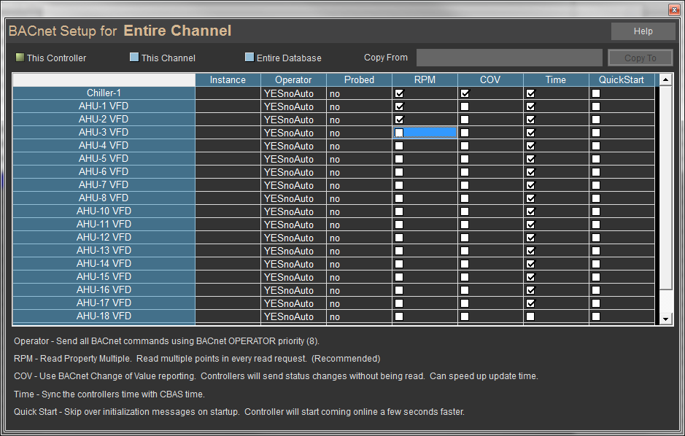

По умолчанию вы получите только один контроллер, но вы можете выбрать Entire Channel (Весь канал) или Entire Database (Вся базу данных). Каждая строка является контроллером, и они помечены названиями, которые были даны им при программировании. Все кратко объясняется внизу экрана. Отображается номер экземпляра, если он вставлен на экране программирования контроллера. Operator подразумевает Operator Priority Only (Только приоритет оператора) и по умолчанию при добавлении проверяется на экране программирования контроллера. Это объясняется в следующем разделе: «Массив приоритетов BACnet». Вы также можете увидеть, был ли зондирован контроллер. Если по какой-либо причине RPM и COV отмечены, но на самом деле они не поддерживаются, то можете снять приоритет с них и перезапустить систему CBAS. Если они находятся на канале BACnet «на контроллере», (On controller) удалите базу данных на хост-контроллере. Time (Время) и QuickStart (Быстрый старт) также отмечены по умолчанию.

Если у вас возникли проблемы с контроллерами, которые входят и выходят из обычной связи, попробуйте снять галочку с флаговой кнопки COV. Некоторые версии COV от производителей могут вызывать проблемы.

***Примечание:*** *Контроллеры Computrols VAV-B BACnet не поддерживают RPM или COV, только свойства чтения (Read Property) и записи (Write Property).*

***Примечание:*** *Иногда список точек файла зонда (Probe) будет отличаться от документации производителя из-за недавних изменений прошивки или модели, но файл зонда (Probe) покажет правильные точки. Кроме того, не все устройства будут реагировать на зонд (Probe), но большинство будет.*

** При редактировании точек в режиме Real Mode: если вы изменяете адреса точек, меняете их типы, добавляете точки, меняете адрес контроллера или скорость передачи, то систему CBAS следует перезагрузить. **

Следует также отметить, что устройствам BACnet MS/TP обычно требуется несколько минут, чтобы начать обмен данными после того, как хост-контроллер установил нормальную связь. Чтобы наблюдать за этим процессом, перейдите на экран программирования канала BACnet. Нажмите кнопку Show Traffic. Вы увидите отправляемые сообщения. Первым должно быть «WHO IS», если вы не указали номер экземпляра. Вы можете увидеть 2 из них до получения ответа от контроллера. После того, как вы увидели хотя бы 3 из этих сообщений без ответа, вы можете сделать вывод, что что-то настроено неправильно, скорее всего, в конфигурации самого устройства. Также может быть, что полярность коммуникационных проводов изменена. В этом случае индикатор активности порта 1 или порта 2 на контроллере должен гореть непрерывно. Обратитесь за помощью к документации производителя. Однако в этом случае зонд (Probe) не сработал бы.

Как только стороннее устройство ответит, вы увидите сообщения COMPLEX ACK:

**Add: 1 Sz: 17 COMPLEX ACK (3)**

**READ AV 7 (3)**

**Add:1** - означает, что адрес устройства равен 1. **Sz: 17** - размер пакета. **(3)** означает, что это третий полученный пакет. Следующая строка означает, что пакет содержит адрес 1, считывающий аналоговое значение 7.

Если у вас неправильный адрес или тип точки, вы увидите ошибки:

**Add:1 Sz:7 ERROR OBJ UnkObj (36)**

* + - 1. **READ AI 0 (36)**

В этом случае **Add: 1** - это адрес контроллера / устройства. **AI 0** - это позиция аналогового входа 0, которая является недопустимой точкой, поскольку 0 не может использоваться. **UnkObj** означает, что точка отсутствует в базе данных устройства, настроенной производителем.

### Дублирование контроллеров

* + - * + Дополнительные контроллеры можно легко добавить после того, как первый будет запрограммирован и заработает. Убедившись в правильности всех точек на первом контроллере, вы можете щелкнуть Controller, а затем - Export Database. (в более старых версиях Export to OPTO/BACnet).
        + ПРИМЕЧАНИЕ. Если вы получаете сообщения об ошибках при экспорте и файл экспорта сохраняет размер 0 байтов, то вам необходимо масштабировать General Purpose Table хост-контроллера. Инструкции по масштабированию см. в последнем разделе этого руководства.
        + Следуйте инструкциям на экране, чтобы завершить экспорт.
        + Файл экспорта будет сохранен в C:\CBAS\Bin\BACNET as BACnetGeneric.txt.
        + Если вы будете сохранять несколько конфигураций точек, вам нужно будет переименовать этот файл, чтобы отразить конфигурацию, иначе он будет перезаписан.
        + При добавлении последующих контроллеров Generic BACnet вас спросят, хотите ли вы импортировать точки.
        + Ответьте YES, и вы попадете в ту же папку для выбора нужного файла.
        + При добавлении точек вам будет предложено добавить префикс к именам точек.
        + Если названия точек не совпадают с вашими, их можно изменить по одному на экране программирования точек (Point Program) или с помощью Global Name Change в разделе Database\Database Maintenance.

***Примечание:*** *Чтобы избежать проблем при присвоении названий точкам и добавлении префиксов, сделайте названия точек общими для контроллера, из которого вы экспортируете. Пример: вместо того, чтобы называть точки как RM 1 SPACE TEMP, добавьте их как SPACE TEMP. Вы можете добавить деталь RM 1, используя функцию префикса при добавлении из файла экспорта.*

### BACnet на контроллере

В предыдущей конфигурации (BACnet 485 через TCP/IP) команды для устройства BACnet могут зависеть от головного узла, потому что вы не можете загрузить программы, такие как логика или графики, на сторонний контроллер. Программные точки, содержащие логику и т.д., существуют на хост-контроллере, или другие необходимые точки могут существовать на других контроллерах. В ситуациях, когда происходит потеря связи в те моменты, когда система CBAS не находится в режиме Real Mode, вы потеряете функциональность. Может потребоваться запрограммировать канал как BACnet on Controller (BACnet на контроллере) или преобразовать канал в этот тип. Поскольку этот тип канала является довольно новым для системы CBAS, на хост-контроллере необходима последняя версия прошивки.

При программировании через BACnet на канале контроллера (Controller Channel) база данных контроллера Generic BACnet будет содержатся в базе данных хост-контроллера. Точки BACnet напрямую обмениваются данными с программными и аппаратными точками на хосте, устраняя необходимость связи с головным компьютером. Затем статусы/состояния, а также их изменения передаются в головной узел.

***Примечание:*** *Канал «на контроллере» (on Controller) не отображается на главном экране просмотра оборудования (Hardware View). Вы можете найти канал, перейдя туда, где вы его изначально запрограммировали: щелкните Host controller, затем Channels. Щелкните Host или Secondary channel, затем Controllers. Конечно, точки также можно найти в режиме Text View, нажав на кнопку All Points, и их можно добавить в логические группы (Logical Groups) или режим Graphics View.*

*В остальном программирование контроллеров и точек на этом типе канала точно такое же, как описано в первом разделе.*

Инструмент для преобразования канала в канал «на контроллере» (on Controller) можно найти в режиме Utility Mode в System Menu в разделах Controller и Channel Maintenance. Для получения информации о режиме утилит см. последний раздел данного руководства.

### BACnet TCP/IP

Инструкции для этого типа почти такие же, как и для BACnet MS/TP, за исключением того, что вам не нужен хост-контроллер. Канал BACnet TCP/IP добавляется на первый экран просмотра оборудования (Hardware View).

* + - * + В режиме редактора (Editor Mode) перейдите в раздел Hardware View и нажмите Add a Channel. Конфигурация будет BACnet TCP/IP.
        + После добавления канала щелкните Channel, затем Controllers.
        + Добавьте контроллер Generic BACnet.
        + Все остальное то же самое, за исключением того, что каждому контроллеру Generic BACnet потребуется уникальный IP-адрес в подсети, в которой находятся сервер CBAS и другие контроллеры.
        + Если вы программируете на портативном компьютере и переносите базу данных в DPU на сайте, IP-адрес канала может нуждаться в изменении. Любой канал TCP\IP должен иметь IP-адрес сетевой карты на DPU, особенно если DPU имеет более одной сетевой карты.
        + Логика, графики и т.д. могут быть запрограммированы на точках, однако они находятся на головном узле.

#### ** Важное примечание: у вас может быть только 1 канал BACnet TCP\IP, потому что BACnet использует IP-порт 47808, и этот порт не может использоваться совместно двумя каналами. Все IP-контроллеры BACnet должны находиться на одном канале \ сетевой карте. Если у вас есть вторая карта, вы МОЖЕТЕ создать другой канал, а также установите правильный IP-адрес на экране программирования. **

Дополнительные сведения о сети TCP/IP см. в разделе «Сеть» Руководства по программированию системы CBAS.

Установщик устройства BACnet обычно отвечает за установку IP-адреса, а также за любые другие необходимые настройки через его локальный интерфейс.

### Маршрутизатор BACnet

Маршрутизатор BACnet - это место, где вы общаетесь с маршрутизатором через BACnet TCP\IP, и связь направляется на несколько контроллеров по контуру связи 485. Цикл создается с помощью BACnet, Modbus, Lonworks или каким-либо другим протоколом. Иногда бывает трудно узнать из документации производителя, используются ли маршрутизатор BACnet. Но если вы увидите что-нибудь связанное с сетью назначения (DNET) или адресе назначения (DADR), то это маршрутизатор.

Как было сказано ранее, у вас может быть только один IP-канал BACnet из-за использования IP-порта 47808. Если у вас уже есть канал BACnet TCP\IP с устройствами, не являющимися маршрутизаторами, то этот канал можно легко преобразовать в маршрутизатор, и контроллеры, не являющиеся маршрутизаторами, по-прежнему будут работать. Только не устанавливайте галочку на флаговую кнопку DNET\DLEN\DADR Present, как показано на рисунке ниже. Все контроллеры, расположенные за маршрутизатором, будут иметь одинаковый IP-адрес и разные адреса назначения.

Чтобы преобразовать тип канала в маршрутизатор, щелкните нужный канал, затем Program. В левом нижнем углу нажмите кнопку Change Channel Type для изменения типа канала.

Чтобы перейти на экран, представленный ниже, щелкните BACnet TCP\IP Channel, после Controllers, затем Generic BACnet Controller. Щелкните Program, затем нажмите IP-адрес в правом нижнем углу. Как было сказано ранее, не устанавливайте галочку на флаговую кнопку DNET, если это не маршрутизатор. Если да, то установите галочку на эту флаговую кнопку и введите DNET и DADR.

SNET пока не реализован.

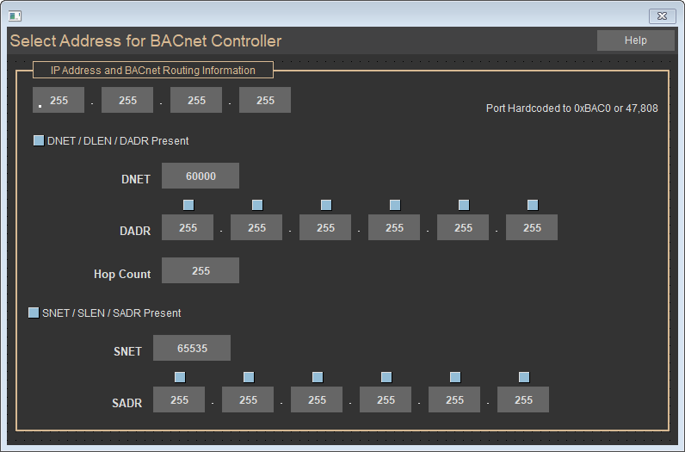

*1 HELP_BUTTON_IDD_CONTROLLER_BACNET_ADDRESS*

### BACnet Priority Array (Массив приоритетов BACnet)

Управляемые точки BACnet имеют то, что BACnet называет приоритетным массивом (Priority Array). Это список из 16 значений команд. Список BACnet очень хорошо совпадает с нашим списком приоритетов системы CBAS. Operator находится прямо посередине Logic 4 вверху, а График внизу. Каждый выход BACnet имеет список из 16 команд, по одной для каждого приоритета. Итак, предположим, что BACnet Air Handler (Обработчик воздуха) имеет следующие команды для BACnet Binary Output (Бинарного выхода):

Logic4 OFF

Logic3 ON

OPER OFF

Logic2 none

Logic1 OFF

Overtime ON

Schedule OFF

AHU будет выключен по приоритету Logic4. Если бы вы выбрали команду AUTO для Logic4, то AHU немедленно включился бы с помощью Logic3. Если вы установите команду AUTO с помощью Logic3, то AHU выключится с помощью OPER. Каждая точка BACnet хранит записи всех команд для каждого уровня. Когда вы отпускаете уровень 1, он выполняет поиск по списку и передает точку на следующий более высокий уровень. Обратите внимание, что не со всеми приоритетами должны быть связаны команды.

Система CBAS использует другой подход, сохраняя только текущее состояние команды. Если вы переводите точку в режим AUTO, то придется подождать, пока не появится что-то вроде Schedule and reevaluates (График и переоценка), чтобы иметь возможность управлять точкой.

**Другие отличия**: в BACnet, если точка находится в режиме AUTO, то автоматически устанавливается ТОЛЬКО этот 1 приоритет. Таким образом, если перевести OPERATOR (Оператор) в режим AUTO, то освободится ТОЛЬКО команда OPER, а не команды Logic3 или Logic4. Поскольку вы не можете перенаправить режим AUTO из OPER в Logic, то единственный способ отпустить команду OPER - сделать так, чтобы OPER перешла в режим AUTO самостоятельно. Вы не можете освободить команду OPER через Logic в контроллере BACnet.

Именно здесь в действие вступает флаговая кнопка Oper PRI Only (Только для операций). Она находится на экране программирования контроллера Generic BACnet. Если вы установите этот галочку на эту флаговую кнопку и перезапустите систему CBAS, то ВСЕ команды от системы CBAS к контроллеру BACnet будут иметь приоритет OPERATOR. В системе CBAS исходный приоритет сохраняется и отображается пользователю. Так, например, AHU включается по графику. Система CBAS сообщит устройству BACnet о то, что необходимо включить BO по приоритету OPERATOR, но пользователь системы CBAS по-прежнему будет видеть приоритет как Schedule (График). При этом в устройстве BACnet должна быть ТОЛЬКО 1 команда. Поэтому, если вы выполняете AUTO настройку устройства BACnet, то ему нужно дождаться новой команды, прежде чем что-либо делать. Обратной стороной этого является то, что, если ваше устройство BACnet имеет какое-либо внутреннее программирование, то вы не сможете отменить внутреннее программирование, если оно имеет более высокий приоритет, чем OPERATOR.

Любой, кто много работал с интерфейсом BACnet, должен быть знаком с экраном BACnet Diagnostics. Этот экран покажет пользователю все команды в точке BACnet и позволит выполнить эти команды. Если пункт Operator Priority Only (Только приоритет оператора) по-прежнему не управляет точкой, возможно, что точка с более высоким приоритетом все еще управляет точкой, даже если в последнее время она не управлялась. Есть способ проверить это и сбросить все приоритеты. Перейдите к экрану программирования точки выхода и нажмите кнопку BACnet в левом нижнем углу. Нажмите Point Info и щелкните на раскрывающийся список вверху. Выберите Priority Array и нажмите Load. Это покажет вам все приоритеты. Если справа от уровня приоритета стоит число, то вы можете отменить его, следуя инструкциям внизу (дважды щелкните, чтобы отменить).

BACnet также имеет приоритет MINIMUM_ON_OFF. Он находится между OPERATOR и LOGIC3. Это ЕДИНСТВЕННЫЙ приоритет BACnet, который НЕ МОЖЕТ быть освобожден или задан. Это используется только внутри устройства BACnet, используется для принудительного установления минимального времени включения или выключения точки. Существует мнение, что можно управлять точкой On/Off с помощью Logic3, но, если попытаться управлять приоритетом Operator, это не сработает. Это потому, что многие Устройства BACnet используют минимальное время включения/выключения (On/Off) и устанавливают его равным 5 минутам. Logic3 выше MIN_ON_OFF, поэтому эта команда отменяет его. Но приоритет у OPERATOR ниже, поэтому вы должны подождать 5 минут (или любое другое время, которое устройство использует для min_on_off), прежде чем команда будет выполнена. Таким образом, вы по-прежнему можете управлять включением/выключением точки оператором, но сам контроллер BACnet будет устанавливать минимальное время включения/выключения, прежде чем команда будет выполнена. Используя экран BACnet Diagnostics, вы можете увидеть, соответствует ли точка приоритету MINIMUM_ON_OFF, если это так, то вы ничего не сможете с этим поделать, кроме как подождать, пока устройство не освободит MIN_ON_OFF.

Стандарт BACnet говорит, что вы ДОЛЖНЫ реализовать массив приоритетов (Priority Array) для всех точек BACnet BO и AO. Но реализация Priority Array для точек BV, AV и MV не является обязательной. В Computrols VAVB-BACnet намеренно не выделено ни одной точки в этом контроллере BO или AO. Все они БВ и АВ. Таким образом, не пришлось реализовывать Priority Array в VAVB-BACnet.

**BO** = Binary Output (Бинарный выход)

**AO** = Analog Output (Аналоговый выход)

**BV** = Binary Value (Бинарное значение)

**AV** = Analog Value (Аналоговое значение)

**MV** = Multistate Value (Значение с несколькими состояниями)

### Оптимизация связи BACnet MS/TP

#### BACnet polling (BACnet опрос)

BACnet - это протокол передачи токенов. Это означает, что устанавливать связь может только узел, у которого есть токен. Чтобы прочитать точку BACnet, система CBAS отправляет сообщение контроллеру BACnet, запрашивая значение точки. Но прежде чем это сообщение может быть передано по сети 485, хост-контроллер должен сначала получить токен. Контроллер BACnet обычно отвечает REPLY_POSTPONED. Это означает, что он предоставит запрошенные данные позже. Итак, Token (Токен) ходит по кругу. Когда контроллер BACnet получает токен, если у него есть данные, он ответит на запрос чтения. Как только система CBAS получает ответ, она немедленно отправляет следующее сообщение о чтении точки (Read Point). Таким образом, если на канале 40 контроллеров BACnet, тогда должно быть 40 сообщений BACnet, ожидающих ответа в любое время. Если контроллер BACnet не отвечает, система CBAS отключится по таймауту примерно через 15 секунд, а затем прочитает следующую точку. Неважно, сколько каналов BACnet или сколько контроллеров BACnet на каждом канале, на каждый контроллер BACnet всегда отправляется одно и только одно сообщение. Итак, если у вас всего 5000 контроллеров BACnet, то обрабатывается 5000 сообщений BACnet.

Slow part (Медленная часть) - это передача токена. Если у вас есть много контроллеров BACnet на канале, то для перемещения токену требуется больше времени. И помните, что устройство может контактировать только тогда, когда у него есть токен, поэтому хост получает токен и отправляет сообщение на адрес 5 BACnet, а затем передает токен следующему устройству. Когда адрес 5 контроллера BACnet получает токен, он отвечает на исходное сообщение. Это может занять некоторое время, если токен перемещается медленно.

Многие из вас видели каналы BACnet 485, которые имеют нормальную связь, но точки состояния при этом не обновляются. Это происходит из-за слишком большого трафика, и резервная копия очереди команд создается так, что выходят только команды. Вот несколько деталей, которые вы можете сделать, чтобы улучшить связь BACnet 485.

Первое, что вам нужно сделать, это проверить устройство BACnet и посмотреть, поддерживает ли оно множественное чтение (Read Multiple), множественную запись (Write Multiple) и COV (изменение значения). Наверное, да. Если вы добавите точки из файла зонда (Probe), то эти настройки будут установлены в контроллере Generic BACnet и после перезапуска системы CBAS начнут использовать эти функции. Если вы не можете добавить точки из файла зонда (Probe), то можете установить эти настройки вручную, перейдя на экран программирования контроллера Generic BACnet, а затем в BACnet Settings. Установите галочки на нужные флаговые кнопки и закройте, затем перезапустите систему CBAS. Если включена функция Read Multiple (Множественное чтение), система CBAS будет получать до 5 сообщений о статусах одновременно. COV будет отправлять изменения по мере их появления. Если включена множественная запись (Write Multiple), он будет отправлять до 5 команд одновременно, помещая меньше пакетов в очередь команд. Множественная запись (Write Multiple) доступна только на интерфейсе, но не на каналах контроллера. Однако BACnet на контроллере сканирует быстрее.

***Примечание:*** *Не включайте эти функции, если устройство BACnet их не поддерживает.*

#### BACnet на контроллере

Каждый раз, когда X-контроллер получает токен BACnet, он отправляет по 1 сообщению каждому контроллеру на канале. Таким образом, на меньших каналах BACnet (меньше контроллеров) токен будет быстрее, и, следовательно, опрос будет быстрее. Команды имеют приоритет над опросами. Если есть какие-либо команды, ожидающие отправки, то 1 сообщение для этого следующего токена будет командой. Если нет команд для отправки, но точке была недавно задана команда, то следующей опрашивается заданная точка. Это позволяет быстро обновлять командные точки. Таким образом, если нет команд и в последнее время не поступало никаких команд, то опрашивается следующая точка в списке точек BACnet.

Интерфейс BACnet (BACnet 485 через TCP/IP) отличается. До недавнего времени канал интерфейса BACnet опрашивал 1 точку в секунду на контроллере. Недавно на рабочих местах в контроллере было около 180 точек. Для обновления всех точек потребуется 3 минуты, и это при отсутствии команд. Следовательно, это приводило к тому, что контроллер BACnet не работал. Он был изменен так, что опросы отправляются сразу после получения ответа от последнего опроса. Теперь он опрашивает все 180 точек примерно за 10 секунд.

Другие действия для ускорения канала:

* Используйте максимально возможную скорость передачи.
* Уменьшите количество контроллеров на канале.
* Уменьшите количество точек на контроллерах.

**Вопрос:** Имеет ли смысл оценивать PID-регулирование, если обратная связь обновляется не раз в минуту?

**Ответ:** НЕТ. Если PID-регулирование оценивается один раз каждые 5 секунд, то он будет оценивать и отправлять 12 команд в точку выхода до обновления обратной связи. Эти 12 команд заменяют опрос 12 точек в течение этой минуты, что снижает частоту обновления точек. Кроме того, PID отправляет команды на основе старого значения точки обратной связи. Это может привести к тому, что PID не будет работать. Нет смысла оценивать PID быстрее, чем обновляется точка обратной связи. На самом деле это вредно.

Что действительно замедляет опрос BACnet, так это запрограммированные точки BACnet, с которыми потеряна связь. Каждый раз, когда опрашивается одна из этих точек, у нее должен быть тайм-аут (около 15 секунд). Вероятно, это точки, которых не существует или они неправильно настроены. Если есть 2 точки, которые настроены одинаково, вторая останется потерянной. Удалите все потерянные точки.

#### Пример устранения неполадок MS/TP

В одном из университетов, оборудованных системой CBAS, находился канал BACnet, по которому контроллеры терялись много раз в день. «Прозвонили» 485 линий и обнаружили, что 1 контроллер BACnet ведет себя странно. Это выглядело так:

xx – адрес назначения, xx – адрес отправителя.

55 FF 00 11 0A 00 00 04 TOKEN

55 FF 00 13 11 00 00 E9 TOKEN

55 FF 00 14 13 00 00 60 TOKEN

55 FF 00 1F 14 00 00 71 TOKEN

55 FF 00 20 1F 00 00 73 TOKEN

55 FF 00 1F 14 00 00 71 TOKEN

55 FF 00 22 20 00 00 CD TOKEN

55 FF 00 (fe)00 (fe)BE Tm = 80 milliseconds. (fe) = framing error (ошибка кадрирования)

Если вы заметили, что адрес 14 передает токен на адрес 1F. Затем 1F передает маркер на адрес 20. Таким образом, следующее сообщение должно быть адресом 20, передающим маркер на адрес 22, но вместо этого стоит адрес 14, передающий маркер на адрес 1F СНОВА! И вот здесь-то и возникает проблема. Это заставляет 2 контроллера BACnet думать, что у них есть токен в одно и то же время, поэтому следующее сообщение содержит ошибки кадрирования (fe), потому что 2 контроллера «говорят» одновременно. На этом конкретном канале много ошибок кадрирования. ВСЕ они вызваны тем, что адрес 14 привода VFD не распознает, что адрес 1F действительно получил токен и передал его на следующий адрес (20). В большинстве случаев это просто вызывало ошибки кадрирования и канал имел возможность восстанавливаться, но каждые несколько минут это приводит к полному сбою при прохождении токена BACnet. Токен должен быть повторно получен всеми. В течение этого времени обнаружения адреса линия X находится в автономном режиме более 30 секунд, и все устройства BACnet на этом канале теряются в системе CBAS.

На этом канале 6 VFD-приводов и 5 BTU-счетчиков. Приводы VFD прекрасно взаимодействуют с другими приводами VFD, но проблема возникает, когда привод VFD ожидает сообщения от счетчиков BTU. Он не может расспознать это сообщение и, следовательно, передает его повторно. Все 11 этих приводов установлены на одной стене в нескольких футах друг от друга и работают со скоростью 9600 бод.

Техник позвонил специалисту по приводам ABB, и тот предложил установить резистор EOL (конец строки) на адрес 14. Несмотря на то, что этот адрес 14 не является концом строки, мы изменили настройки переключателя на приводе ABB, чтобы вставить резистор EOL, и перезагрузили привод ABB. Это прояснило проблему. После этого адрес 14 распознал сообщения с адреса 1F, и ВСЕ ошибки кадрирования исчезли.

Без отслеживания линии 485 мы бы никогда не узнали, что проблемное устройство BACnet было адресом 14. Экран CBAS Diagnostics (доступный только на каналах On Controller (На контроллере), кнопка DIAGS) для этого канала отображал ошибки кадрирования (Framing Errors). Итак, из системы CBAS вы знаете, что есть ошибки кадрирования. Проблема в том, что вы не знаете, какой из 11 адресов на канале вызывает их. Единственный способ определить, кто вызывает ошибки кадрирования BACnet, - это просмотреть файл отслеживания (Snoop) и понять схему передачи токенов BACnet. В противном случае вам придется физически удалить контроллеры из канала, пока все не стабилизируется.

### ПЕРЕДАЧА ТОКЕНОВ

Подробнее расскажем о передаче токенов. Способ, которым устройство BACnet узнает, кому передать токен, заключается в том, что каждые несколько секунд адрес отправляет сообщение о вызове на адрес, который не находится в Сети. Если что-то по этому адресу ответит, то оно подключится к сети и присоединится к группе передачи токенов. Помните, что устройство BACnet может «разговаривать» ТОЛЬКО в том случае, если оно передает токен. Таким образом, в базе данных Southeastern последним адресом BACnet, запрограммированным на этом канале, является адрес 36. Хост запрограммирован как адрес 1 (поле адреса на экране программирования канала) вместо адреса по умолчанию 127. Поэтому, если по какой-либо причине мы больше не являемся частью группы передачи токенов, то адрес 36 должен «ПОЗВОНИТЬ» нам, чтобы мы могли присоединиться к передаче токенов. Итак, как это работает, если говорить кратко: адрес 36 вызывает адрес 37. Через несколько секунд он вызовет адрес 38. Вероятно, примерно через 1 минуту этот адрес 36 вызовет адрес 128. 128 - это максимально допустимый адрес, поэтому он переключается на 0. Поэтому через несколько секунд он вызовет адрес 0. Затем через несколько секунд после этого он вызовет адрес 1!!! Наконец, мы можем ответить на ВЫЗОВ и присоединиться к группе передачи токенов. Таким образом, тот факт, что мы находимся по адресу 1, который является самым удаленным адресом от 36, означает, что нам потребуется несколько минут, чтобы присоединиться к группе передачи токенов после потери токена. Итак, что необходимо сделать в этом случае, - изменить адрес CBAS BACnet с 1 на 22. Последний диск VFD - это адрес 20. Теперь, если токен потерян, а мы находимся всего в 2 адресах (всего в 2 сообщениях о звонках) от предыдущего адреса, то необходимо быстрее вернуться в Сеть. Когда мы были по адресу 1, мы находились в 94 адресах от предыдущего адреса. Таким образом, правильный выбор нашего адреса BACnet оказывает БОЛЬШОЕ влияние на то, как быстро мы сможем вернуться к «разговору» после потери токена.

Да, подобные действия - хорошая идея, если у вас есть канал, который часто теряет токены. На хорошем канале BACnet это не должно быть проблемой, поскольку токен никогда не будет потерян.

У них все адреса BACnet установлены на 1 в базе данных Southeastern, начиная со 127. Было использовано 11 адресов от 2 до 36. Был промежуток примерно от 20 до 30, который не использовался, поэтому мы просто поместили его посередине. На самом деле, поскольку проблема заключалась в том, что приводы ABB передавали токен на счетчики BTU, мы поместили наш адрес между ними. Итак, теперь привод ABB «разговаривает» с US, а затем мы «разговариваем» со счетчиками BTU. Так что это могло быть частью решения. Ведь казалось, что приводы ABB испытывали проблемы с пониманием сообщений от счетчиков BTU. А именно:

Read Single and read multiple COV (Считывание одного и нескольких COV).

Probe (Зонд).

BACnet Router (Маршрутизатор BACnet).

#### Другой пример:

Мы понимаем, что установили Max Master на самый высокий используемый MAC/серийный номер на канале. Допустим, у нас есть VAV № 1-27. Установим адрес BACnet на канале на 28 и MaxMaster на 28. Это значение для MaxMaster также должно быть установлено как минимум в VAV 27, правильно?

Также Max Frames - значения от 1 до 2 и до 63. Какие будет рекомендации, чтобы здесь все было согласовано?

#### Ответ

Если MaxMaster адреса 27 установлен на 28, он не будет искать адреса выше этого. Таким образом, если он был оставлен на 127, то он будет искать все адреса полностью до 127, а не обратно до 0. При значении 28 он будет искать 28, а не обратно на 0. Таким образом, протокол BACnet будет по-прежнему работать, если разные контроллеры имеют разные значения для MaxMaster, но при правильной настройке контроллеры могут подключаться намного быстрее. Мы предполагаем, что есть случай, когда неправильная установка MaxMaster не позволит контроллерам подключиться к сети. Если для 27 MaxMaster установлено значение 28, а мы все еще находимся на 127, то 27 никогда не будет искать адрес 127, и поэтому он никогда не начнет передавать токен и не подключится к сети. Но да, вы правы, если последний контроллер - 27, а мы - 28, тогда установите MaxMaster на 28.

MaxFrames - это просто количество сообщений, которые контроллер может отправить, прежде чем он ДОЛЖЕН передать токен следующему пользователю. Поэтому рекомендуем установить для всех контроллеров минимальное количество, которое ограничивает их использование слишком большой пропускной способности. Затем установите максимально возможное число. Раньше LX был установлен на 8, но мы изменили его на 100 при тестировании работы. Теперь, когда мы получем токен, мы отправляем 100 сообщений, прежде чем передать токен следующему пользователю. То есть, если у нас уже есть 100 сообщений, готовых к отправке. Мы используем всю пропускную способность. Но мы не хотим, чтобы использовалась большая пропускная способность, поэтому мы бы остановились на 4.

### Режим Utility Mode и масштабирование баз данных (Scaling Databases)

Чтобы запустить систему CBAS в режиме Utility Mode, скопируйте значок системы CBAS на рабочий стол, затем вставьте его, чтобы получить новый. Щелкните значок правой кнопкой мыши, перейдите к его свойствам и добавьте следующее в конец цели: **[space]mode=utility.**

Это запустит систему CBAS в специальном служебном режиме, к которому вы не должны разрешать доступ конечному пользователю. Отсюда мы можем масштабировать базу данных контроллера и другие элементы, недоступные в режиме редактора (Editor mode).

* Чтобы масштабировать базу данных на контроллере, запустите систему в режиме Utility Mode, перейдите в раздел System, затем Scale Database (Масштабировать базу данных).
* Когда вас спросят, хотите ли вы масштабировать базу данных DPU, нажмите NO.
* Когда вас спросят, хотите ли вы масштабировать базу данных контроллера, нажмите YES.
* Щелкните TCP/IP for Controllers channel.
* Выберите контроллер из списка.
* Откроется экран с элементами базы данных, на котором будет показано количество используемых и доступных элементов.
* Убедитесь, что доступное число больше, чем используемое.

#### Пример:

Используется 32 Логики и 32 доступно, измените доступные на 60 PID-ов, 12 используемых и 12 доступных, а также измените доступные на 30.

Убедитесь, что общий объем доступной памяти в нижней части окна положительный. Если нет, то уменьшите ранее масштабированные числа. Щелкните Save Changes, а затем Exit.

Вам нужно будет подтвердить сообщение, чтобы удалить SRAM. Это означает, что вам нужно удалить базу данных из контроллера и позволить ей загрузиться снова. Удобный способ удалить сразу несколько баз данных - перейти в режим Real Mode, затем перейти к экрану System> BASnet controller information, после выбрать контроллер или несколько, и нажать кнопку Delete Database (Удалить базу данных).

Таблицы общего назначения (General Purpose Tables) находятся внизу списка. Масштабируйте все 3 из них на больший размер, чем количество точек. Если у вас 19 точек, увеличьте их до 30, чтобы быть в безопасности. Сохраните изменения. Теперь вам не нужно переходить в режим Real Mode и обратно в режим Editor Mode, чтобы выполнить экспорт из контроллера Generic BACnet.

### Преобразование базы данных в «на контроллере» (On Controller)

* Чтобы преобразовать базу данных, откройте систему CBAS в режиме Utility Mode, перейдите в System Menu, затем Controller and Channel Maintenance (Контроллер и обслуживание каналов).
* В левом нижнем углу нажмите кнопку с надписью Convert Interface Channel to On Board 8X Channel (Преобразовать интерфейсный канал во встроенный канал 8X)».
* Это напомнит вам о необходимости сначала сделать резервную копию. Нажмите Yes, затем выберите нужный канал, и он будет преобразован.
* Еще раз, вам придется удалить базу данных с хост-контроллера, чтобы изменения были загружены.

**Глава 12» Руководство по программированию протокола Modbus в системе CBAS**

## Протокол Modbus CBAS

С помощью интерфейса CBAS Modbus RTU вы обмениваетесь данными (контролируете и управляете) с оборудованием любого производителя.

### Краткая предыстории

Modbus - это протокол обмена сообщениями прикладного уровня, который обеспечивает связь клиент/ сервер между устройствами, подключенными к разным типам шин и сетей. Он похож на RS485 и RS232 и является стандартным промышленным протоколом с 1979 года, когда компания Modicon представила этот протокол в своих ПЛК (программируемый логический контроллер). Компания Schneider Electric теперь владеет Modicon.

Modbus представляет собой протокол запроса/ответа и предлагает услуги, указанные в функциональных кодах. Эти функциональные коды являются элементами блоков данных протокола запроса/ответа Modbus (PDU).

**Существует три категории Modbus:**

* **Modbus Serial:** либо Modbus ASCII, либо Modbus RTU
* **Modbus ASCII:** каждый восьмибитный байт в сообщении отправляется в виде двух символов ASCII; основное преимущество состоит в том, что он позволяет использовать интервалы времени до одной секунды между символами, не вызывая ошибки.
* **Modbus RTU:** каждый восьмибитовый байт в сообщении содержит два четырехбитовых шестнадцатеричных символа, главное преимущество заключается в том, что его более высокая плотность символов обеспечивает лучшую пропускную способность данных, чем ASCII, при той же скорости передачи данных.
* **Other Serial Modbus:** несколько производителей внесли изменения в протокол Modbus для удовлетворения конкретных потребностей приложений, в их число входят Modbus Daniels, Modbus Omniflow, Modbus Tek Air и другие.

### Modbus RTU

Modbus RTU - это стандарт, используемый каналом Modbus в системе CBAS. Чтобы использовать этот канал, необходимо приобрести дополнительную лицензию для каждого сайта. Это позволит вам запрограммировать столько каналов Modbus RTU, сколько вам нужно на объекте, поэтому вам не нужно размещать все устройства Modbus на одном канале.

### Veris Meters

При первом добавлении в CBAS в январе 2003 года канал Modbus был предназначен только для использования с измерителями Veris Hawkeye 8035 и 8036. Если вы запрограммируете канал Modbus в системе CBAS, то найдете их в списке контроллеров, которые нужно добавить к каналу. Для измерителя Veris Hawkeye 8136 доступен также текстовый файл (рассматривается позже).

### 485 vs. 422

Большинство устройств Modbus на рынке предлагают выбор между 4-проводными и 2-проводными коммуникациями. Как и канал RS485, Modbus RTU по каналу 485 использует 2-проводную связь, что является неправильным названием, поскольку он использует 3 провода: +, - и экран. Некоторые производители используют только 4-проводную связь, также известную как RS 422. В этой ситуации вам придется использовать конвертер, рекомендованный производителем. В некоторых ситуациях вам придется использовать Computrols RP1 для преобразования 485 в 232, а затем преобразователь 232 в 422 (4-проводной 485).

### Master/Slave (Ведомый/Ведущий)

Modbus RTU - это версия RS485, которая является протоколом Master/Slave. В системе CBAS все устройства Modbus должны действовать как подчиненные (ведомые - Slave). Сервер системы CBAS является ведущим (Master).

### Modbus Generic

Канал Modbus RTU в системе CBAS начинался всего с 2 контроллеров: Veris Hawkeye 8035 и 8036 Meters. Поскольку все устройства Modbus RTU используют одни и те же стандарты, и мы получали запросы на добавление большего количества устройств, было естественным добавить новый контроллер в канал. В систему CBAS версии 2.0.1 к каналу был добавлен тип контроллера Modbus Generic для обработки всех без исключения запросов. С тех пор оборудование различных производителей было запрограммировано под использование этого типа контроллера. До недавнего времени у канала было ограничение в 64 адреса, которые можно было запрограммировать. Начиная с версии 2.2.4 системы CBAS, можно запрограммировать до 255 адресов.

Каждый контроллер Modbus, представленны на рынке, имеет список точек, доступных для мониторинга и управления. Вам не обязательно использовать все, но для тех, которые вы хотите отслеживать, вам понадобится 2 или 3 части информации: Modbus Register or Position (Регистр или Положение Modbus), Modbus Function (Функция Modbus) и Modbus Data Type or Range (Тип или диапазон данных Modbus) (в случае функций 3 или 6, которые являются аналоговыми). Эту информацию можно получить у производителя или дилера оборудования, и ее часто можно найти на их веб-сайте.

### Регистры и функции Modbus

Когда Modbus был впервые добавлен к системе CBAS, диапазон поддерживаемых адресов регистров был ограничен регистрами временного хранения в одном диапазоне. Начиная с системы CBAS версии 3.1.9, поддерживается полный набор регистров. При адресации точек в CBAS на контроллерах Modbus Generic очень важно понимать основы регистров Modbus. В протоколе Modbus есть несколько «функций», и они связаны с диапазонами адресов. Многие производители оборудования протокола Modbus RTU предоставляют не полный адрес, а частичный адрес и функцию Modbus. Поэтому вам необходимо знать диапазоны адресов функций, которые поддерживает система CBAS:

* Функция Modbus 1 считывает состояние катушки. Адреса CBAS Modbus в диапазоне 1-9999. (Бинарные входы).
* Функция Modbus 2 считывает состояние входа. Адреса CBAS Modbus в диапазоне 10001-19999. (Бинарные входы).
* Функция Modbus 3: чтение регистров временного хранения. Адреса CBAS Modbus в диапазоне 40001-49999. (Аналоговые входы).
* Функция Modbus 4: чтение входных регистров. Адреса CBAS Modbus в диапазоне 30001–39999. (Аналоговые входы).
* Функция Modbus 5: проверяет состояние силовой катушки. Адреса CBAS Modbus в диапазоне 1-9999. (То же, что и функция 1, но выходы вместо входов).
* Функция Modbus 6: предустановка одиночного регистра. Адреса CBAS Modbus в диапазоне 40001-49999. (То же, что и функция 3, но выходы вместо входов).

Если говорить в общем, то документация производителя дает таблицу адресов для одной функции, например, функция 2. Иногда они дают полный адрес, например, 10001. В других случаях они дают вам адреса от 1 до 3 цифр. В этом случае мы знаем, что функция 2 включает адреса в диапазоне от 10001 до 19999. В спецификациях некоторых производителей вам необходимо добавить 1, а в других - нет. Если адреса, указанные в таблицах, начинаются с 0, вы должны добавить к адресу 10001. Если адреса в таблице начинаются с 1, вы добавляете 10000. Во всех случаях система CBAS фактически вычитает 1 из адреса перед отправкой запроса. Это немного сбивает с толку, но, если система не работает, попробуйте вычесть или добавить 1 к адресу.

Вот пример:

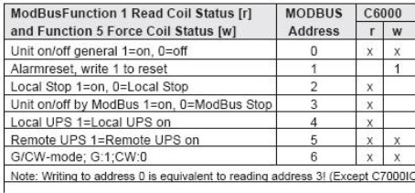

В приведенной выше таблице показаны функции 1 и 5. Если в столбце r (Чтение) стоит x, можно прочитать регистр, что означает, что это функция 1. Поскольку в этом случае адреса начинаются с 0, адрес общей точки включения/выключения устройства будет запрограммирован, как 10001 в системе CBAS. Система CBAS вычитает 1 из запроса перед тем, как он будет отправлен. При программировании точки сделайте ее бинарным входом, и система CBAS отправит ее как запрос функции 1.

В столбце w (Запись) есть x, поэтому можно управлять включением/выключением устройства. Это будет функция 5. Адрес будет таким же, 10001, и вы запрограммируете его как бинарный выход. Система CBAS вычитает 1 и отправляет запрос как функцию 5.

**Analog Example:** в таблицах ниже показаны примеры функций 3, 16 и 4, которые являются аналоговыми функциями:

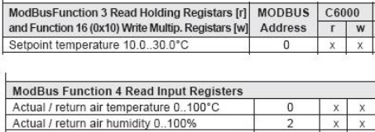

Первая точка, заданная температура (Setpoint Temperature), может быть запрограммирована в системе CBAS как адрес 40001, и настроена, как один из типов аналоговой точки. (Подробнее об этом позже) Для функции 3 запрограммируйте ее как вход. Система CBAS в настоящее время не поддерживает функцию 16. Если устройство поддерживает функцию 6, предустановленный одиночный регистр (Preset Single Register), то вы должны запрограммировать его как выход. Температура возвратного воздуха (Return Air Temperature) и влажность возвратного воздуха (Return Air Humidity) будут запрограммированы, как адреса 30001 и 30003, соответственно. Поскольку адреса попадают в диапазон функции 4, запрос будет отправлен как функция 4. Выберите один из типов аналоговой точки в соответствии со спецификациями производителя. Опция записи для адресных точек у функции 4 отсутствует.

## Программирование протокола Modbus в системе CBAS

### Лицензирование

В CBAS существует 2 типа каналов Modbus RTU: Modbus RTU через TCP/IP и Modbus RTU на контроллере. Для обоих типов требуется дополнительная запись в файле лицензии системы CBAS. Приобретите дополнение к протоколу Modbus RTU, а также любое другое дополнение при покупке системы CBAS. Дополнительную функцию также можно приобрести позже, а обновленный файл лицензии можно отправить по электронной почте.

***Примечание:*** *Файл лицензии не может быть изменен конечным пользователем.*

### Два типа каналов

Когда RTU Modbus по каналу TCP/IP запрограммирован, хост-контроллер просто передает данные между устройством Modbus и сервером системы CBAS. Это отлично подходит для мониторинга и несущественных команд. На этом канале доступен экран трафика (Traffic screen) (см. раздел “Устранение неполадок”), который недоступен на канале Modbus RTU on Controller. Кроме того, кнопки включения/выключения сканирования работают только на этом типе канала.

Когда Modbus RTU на канале контроллера запрограммирован, база данных и ее программирование находятся в базе данных на хост-контроллере. Запрограммируйте программные точки на хост-контроллере и разместите на них любую логику. Таким образом, если связь между сервером и устройством Modbus потеряна или CBAS находится в режиме редактирования (Editor Mode), последовательность операций продолжается с хост-контроллером, выступающим в качестве сервера CBAS. Статусы по-прежнему обновляются на сервере CBAS, и “дочерние” точки можно отслеживать с помощью портативного терминала на хост-контроллере. Контроллер на этом канале можно отключить от сканирования, перейдя на экран программирования контроллера и установив галочку на флаговую кнопку Off Scan (Отключить сканирование). Перезапустите систему CBAS, чтобы изменения вступили в силу.

***Примечание:*** *Поскольку Modbus RTU на контроллере содержится в базе данных хост-контроллера, доступ к нему в системе CBAS можно получить только через Host controller/ Channels (Хост-контроллер/Каналы). То есть канал не будет отображаться в списке каналов на экране просмотра оборудования (Hardware View). Точки появятся только в текстовом представлении (Text view).*

### Два типа контроллеров

Первоначально существовал только один тип Modbus Generic, который соответствовал стандартам, указанным выше, а это означало, что регистры временного хранения должны иметь адреса регистров в диапазоне до 40 000. Было обнаружено, что производители делали точки, которые были регистрами временного хранения в любом диапазоне, возможно, начиная с 1. Чтобы приспособиться к этому, был добавлен новый тип контроллера Modbus Generic. Теперь вы можете запрограммировать точку в любом регистре и выбрать, какая это функция: регистр временного хранения, катушка и т.д.

#### Программирование протокола Modbus

Чтобы добавить канал Modbus RTU, в окне аппаратного обеспечения (Hardware View):

* Найдите контроллер, который будет выступать в качестве хоста Modbus.
* Щелкните на нужный контроллер и нажмите Channels.
* Нажмите Add a Channel рядом с RS485 Host или RS485 Secondary.
* Дайте каналу описательное название и выберите для конфигурации Modbus RTU over TCP/IP или Modbus RTU on Controller.
* Нажмите Add Channel Now.

Чтобы добавить контроллеры в канал:

* Если канал находится “на контроллере” (on controller), дважды щелкните правой кнопкой мыши и найдите только что созданный канал Modbus. Если канал имеет тип контроллера Modbus RTU, то вы должны получить к нему доступ, щелкнув Host controller, затем Channels.
* Выберите нужный канал, щелкните Controllers и найдите строку с адресом устройства Modbus.
* Нажмите Add a Modbus Controller в этой строке и дайте контроллеру описательное название. Выберите контроллер Generic Modbus из списка в разделе Select Configuration. Теперь у вас есть выбор между NewModbus и Old Modbus. Рекомендуется выбрать New Modbus.
* Нажмите Add Controller Now, и все готово.

Чтобы добавить точки к контроллеру:

* Щелкните нужный контроллер и нажмите Points. Вы увидите кнопку Add a Modbus Point.
* Добавьте точки, которые вы хотите использовать, нажав кнопку Add a Modbus Point и присвоив каждой точке описательное название. Если у вас несколько контроллеров Modbus, то вы, наверно, захотите включить название контроллера в название точки.
* На основе спецификаций сопоставления точек производителя выберите тип конфигурации из списка. Дополнительная настройка будет выполнена в следующем разделе.
* Нажмите Add Point Now.

Чтобы настроить точки:

* Нажмите на точку, затем на кнопку Modbus в левом нижнем углу экрана программирования точки (Point Program). (См. рисунок ниже).
* Щелкните поле Modbus Position и введите адрес, который будет представлять собой номер в одном из стандартных диапазонов регистров, перечисленных выше.
* Если вам нужно изменить тип Modbus, нажмите на поле и выберите из списка.
* В случае New Modbus Generic необходимо выбрать тип регистра.
* Щелкните правой кнопкой мыши или ESC, чтобы сохранить.
* После изменения любых параметров Modbus необходимо перезапустить систему CBAS, чтобы изменения вступили в силу.

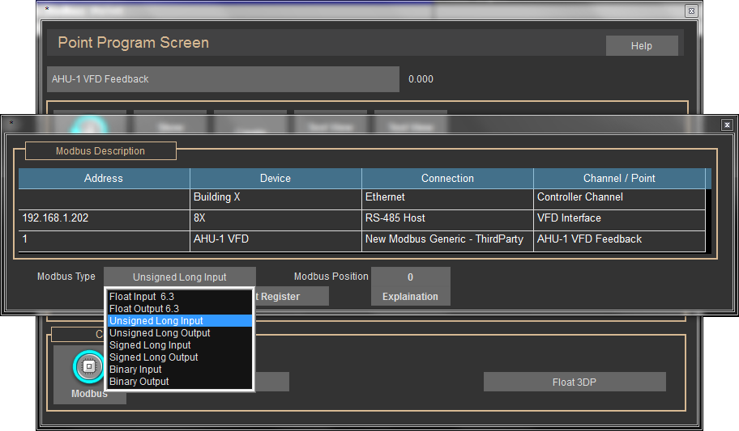

#### «Текстовые» файлы Modbus

Какой самый простой способ добавления нескольких идентичных контроллеров Modbus? Контроллеры Computrols, VAV, 8X, 16X и прочие, могут быть сохранены в виде шаблонов. Итак, вы максимально полно программируете первый контроллер, а затем сохраняете его как шаблон (Template). Остальные контроллеры вы добавляете из сохраненного шаблона (Template) или можете напрямую скопировать исходный контроллер.

При использовании контроллеров Modbus Generic вы сохраняете первый контроллер в текстовый файл, а затем остальные добавляете, используя уже этот текстовый файл.

#### Чтобы сохранить текстовый файл:

* В режиме Editor Mode щелкните Modbus Generic controller, затем Export Database.
* Вам будет предложено ввести описание. Щелкните OK, затем введите свое описание. Когда закончите, щелкните правой кнопкой мыши или нажмите ESC.
* Всплывающее окно сообщит вам, что файл был сохранен в C:\CBAS\Bin\Modbus\ModbusGeneric.txt.
* Если вы будете создавать более одного текстового файла, так как у вас разные конфигурации, то найдите указанный выше файл и измените его название, чтобы отразить конфигурацию.

#### Чтобы добавить контроллеры с помощью текстового файла:

* Щелкните Channel, нажмите Controllers и найдите строку с адресом устройства Modbus.
* Нажмите Add a Modbus Controller в этой строке и дайте контроллеру описательное название. Выберите Generic Modbus controller из списка в разделе Select Configuration.
* Во всплывающем окне вас спросят: “Would you like to import the points into the newly added panel?” (Хотите ли вы импортировать точки во вновь добавленную панель?). Щелкните Yes.
* В следующем окне выберите правильный текстовый файл и нажмите кнопку OPEN.
* Затем вам будет предложено “Please enter a prefix for all of the points to be added (max 12 characters)” (Пожалуйста, введите префикс для всех добавляемых точек (не более 12 символов)). Нажмите кнопку ОК, затем введите слово, которое будет отличать точки от других в базе данных.
* После того, как в прогрессивном окне будет показано, что точки были добавлены, в другом окне будет указано, сколько точек было добавлено.
* Нажмите OK, и вы закончите добавление контроллера Generic Modbus.
* Чтобы просмотреть точки, щелкните Controller, затем Points.

## Подробнее о контроллере Generic Modbus

Контроллер Generic Modbus ограничен 512 точками.

Как видно из предыдущего рисунка, существует несколько различных типов данных, поддерживаемых различными функциями Modbus RTU. Первоначально контроллер Generic Modbus был ограничен чтением/записью регистров временного хранения (Holding registers) (Функции Modbus 3 и 6). Как было сказано ранее, теперь поддерживаются функции с 1 по 6. Регистры временного хранения (Holding Registers) являются целыми числами и имеют диапазон примерно 65 000 (65 536, или 256 x 256, если быть точными). Некоторые точки занимают 2 регистра хранения (Long (Длинный) и Float (Плавающий)). Регистр Modbus состоит из 16 бит (или 1 СЛОВА).

Ниже приводится объяснение каждого типа данных Modbus, поддерживаемых системой CBAS. Производители могут использовать различную терминологию для описания этих типов данных. Некоторые возможности указаны в скобках.

### Функции Modbus 3, 4 и 6

* **FLOAT (REAL)** - этот тип точки занимает 2 адреса регистра, что делает его длиной 32 бита. Первый регистр - это старшие 16 бит. Может быть входом или выходом в зависимости от функции/адреса.
* **UNSIGNED LONG (UINT32)** – использует 2 регистра. Первый регистр - это младшие 16 бит. Диапазон 0-999,999. Очень похожа на FLOAT, и в системе CBAS эти 2 типа взаимозаменяемы.
* **LONG (SINT32)** – 32-битное или целое число с отрицательным или положительным знаком.
* **INTEGER (SINT16)** - Занимает 1 регистр Modbus и имеет длину 16 бит. Диапазон от -32 000 до 32 000. Так как это действительно целое число со знаком, то 16-битное число со знаком в системе CBAS является целым числом.
* **UNSIGNED INTEGER (UINT16)** - использует 1 регистр. Диапазон от 0 до 65 000. «16 бит без знака» - это целое число без знака в системе CBAS.
* Когда число имеет значение «со знаком», это означает, что значение может стать отрицательным, что означает знак «-».

### Добавлено 6 ноября 2009 года:

* Увеличено целое число Integer (1 регистр) (SINT16) от -32K до 32K.
* Увеличено целое число Unsigned integer (1 регистр) (UINT16) от 0 до 65 К.
* Тип точки Float (2 регистра) - 6 значащих цифр.
* Переписано целое число Long (2 регистра) (SINT32), новые - от -2 до 2 миллиардов.
* Unsigned Long (2 регистра) (UINT32) - от 0 до 4 миллиардов.

#### Пример:

* Ультразвуковой расходомер Onicon серии 4200, Стр. 43.
* Скорость потока 1001, Входной Регистр 4, Real 29.165.
* Если он равен 4 байтам (32 битам) и реален, то это значение Float в CBAS.
* Когда это 4 байта (32 бита) и целое число, это много для системы CBAS.

### Масштабирование

Мы добавили масштабируемый тип точек к каждой из вышеперечисленных точек. Мы видели несколько реализаций Modbus, в которых полученную точку нужно было масштабировать, чтобы получить реальное значение точки. Итак, ранее вам нужно было бы создать программную точку и логический утверждение, чтобы получить реальное значение.

Новый тип масштабируемой точки хранится внутри как число с плавающей запятой. Это означает, что он хранит 6 или 7 значащих цифр. Таким образом, число 123,456,789 будет усечено и сохранено как 1,23456 x 10 (8). (8) означает восьмую степень. Аналогичным образом .00000123456789 будет храниться внутри как 1,23456 x 10 (-6). Таким образом, любая точка, содержащая более 6 цифр, потеряет некоторую точность.

Тип масштабируемой точки имеет значение, которое позволяет масштабировать полученное число Modbus на другое число с плавающей запятой. Оставьте это значение равным 1.0, чтобы масштабирование не производилось. В поле Decimal Points можно выбрать количество десятичных знаков для отображения в представлении All Points. Имеется поле Change Value, которое позволяет выбрать наименьшее количество изменений, необходимых для изменения статуса точки в системе CBAS.

До следующего уведомления только каналы Modbus, работающие в DPU, будут поддерживать новые типы точек (Modbus TCPIP и интерфейс Modbus). Новых функций нет в прошивке.

### Функции Modbus 1, 2 и 5

* **BINARY INPUT (DISCRETE), BINARY OUTPUT (COIL):** Использует 1 регистр, но только 0 или 1 из него.
* **BIT:** позволяет управлять одним/несколькими битами из регистра.
* Байт равен 8 битам.

### Битовые точки (Bit Points)

Битовые точки - это точки, которые имеют один и тот же регистр, но выполняют разные действия в зависимости от установленного вами бита.

Производители часто используют отдельные биты из 16-битных регистров для обозначения сигналов тревоги или состояния определенной функции (Alarm (сигнал тревоги) или Normal (Нормальный), On (Включен) или Off (Выключен)). Вам нужно добавить тип точки 1 Bit (1 бит). Или до 16 на каждый адрес (например, 40001). Затем в конфигурации для точки Modbus введите число 0-15 в графу Start Bit Position (Положение начального бита). Первым битом в регистре является бит 0. Для каждого битового адреса Modbus у вас может быть по 1 точке типа 1 Bit с одним и тем же адресом Modbus. Единственной разницей между ними будет Start Bit Position (Начальная позиция бита).

### Мультибитовые входы и выходы

Некоторые производители используют несколько битов в одном регистре Modbus для представления данных. В системе CBAS есть типы битовых точек Modbus, которые представляют 1-5 битов из регистра Modbus. 2-битные, 3-битные входы и выходы и т.д. - это то же самое, что и 1 бит, за исключением того, что они возвращают или отправляют более 1 бита из регистра.

* Если у вас есть 1 бит с начальной позицией 3, то он вернет значение бита 0000000000000x00 (значение от 0 до 1).
* Если у вас есть 2 бита с начальной позицией 3, то он вернет значение 000000000000xx00 бит (значение от 0 до 3).
* Если у вас есть 3 бита с начальной позицией 3, он вернет значение 00000000000xxx00 бит (значение от 0 до 7).
* Байт равен 8 битам, начинающимся с 3, он вернет значение 000000xxxxxxxx00 бит (значения от 0 до 255).

Все эти элементы, от 1 бита до байта, возвращают несколько значений из одного регистра.

Возьмем, к примеру, следующий регистр Modbus:

40001 aaaaabbbbcccddef

* aaaaa is Status 1 (это Состояние 1)
* bbbb is Status 2 (это Состояние 2)
* ccc is Status 3 (это Состояние 3)
* dd is Status 4 (это Состояние 4)
* e is Status 5 (это Состояние 5)
* f is Status 6 (это Состояние 6)

Таким образом, в 1 регистре Modbus есть 6 точек состояния. Итак, вы должны запрограммировать следующие 6 точек в системе CBAS, чтобы увидеть состояние всех 6 точек:

|  |  |  |  |
| --- | --- | --- | --- |
| **Modbus Type** | **Start Bit Position** | **Modbus** | **Position** |
| 5 Bit Input | 11 | 40001 | Status 1 |
| 4 Bit Input | 7 | 40001 | Status 2 |
| 3 Bit Input | 4 | 40001 | Status 3 |
| 2 Bit Input | 2 | 40001 | Status 4 |
| 1 Bit Input | 1 | 40001 | Status 5 |
| 1 Bit Input | 0 | 40001 | Status 6 |

Modbus Type (Тип Modbus) - это количество битов, которое вы хотите выбрать из регистра (от 1 до 5). Обычно, если битов больше 5, производитель использует целый байт (8 бит).

Start Bit (Стартовый бит) - это количество битов в 16-битном регистре Modbus для запуска. 0 = начать с начала, 15 = смотреть только на самый последний бит.

### Прочие соображения

После добавления контроллера Modbus Generic в базу данных можно изменить адрес или полностью удалить контроллер.

### Изменение адреса

* Щелкните Controller, затем Program.
* В правом нижнем углу экрана программирования щелкните адрес, а затем измените его.
* Нажмите ESC для закрытия, затем снова ESC для закрытия канала.
* Щелкните Channel, затем Controllers, чтобы снова открыть канал. Вы увидите контроллер по новому адресу.

### Удаление контроллера

* В режиме редактора (Editor Mode) щелкните Database Menu, затем Remove a Controller.
* Выберите Channel, затем найдите в списке нужный канал.
* Выберите Controller, затем найдите в списке нужный контроллер.
* Нажмите кнопку Yes, если вы уверены, что хотите удалить его.
* Вы вернетесь к списку контроллеров для канала после закрытия окна прогресса.
* Выберите другой контроллер для удаления или нажмите ESC, чтобы завершить удаление контроллеров.

### Скорость передачи данных, в бодах (Baud Rate)

Производители устройств Modbus RTU используют различные скорости передачи данных или скорости связи. Можно изменить скорость передачи данных канала в бодах. Все контроллеры на канале должны быть способны обмениваться данными с одинаковой скоростью. Каждый хост-контроллер имеет 2 доступных канала. Поэтому, если у вас есть устройства, использующие разные скорости передачи данных, которые невозможно изменить, просто добавьте еще один канал. Значение по умолчанию для CBAS составляет 9600 бод. Другие доступные скорости-19,2 кбод и 38,4 кбод. При размещении на контроллере X рекомендуется оставаться на уровне 19,2 или 9600 из-за скорости процессов на контроллере.

Изменение скорости передачи данных, в бодах (Baud Rate):

* Щелкните контроллер Modbus Generic, затем щелкните Program.
* В разделе Channel Parameters (Параметры канала) щелкните Baud rate и выберите один из 2 вариантов.
* Нажмите ESC для закрытия экрана программирования канала (Channel program).
* Если вы находитесь в реальном режиме (Real Mode), то закройте CBAS и снова откройте, чтобы изменения вступили в силу.

## Протокол Modbus TCP/IP

Modbus TCP/IP теперь доступен в системе CBAS. Конечно, нет необходимости в контроллере хоста, потому что канал на самом деле является локальной сетью и выходит из сетевой карты на CPU CBAS. Вы должны добавить MODBUS TCP/IP на экране Channels в обзоре оборудования (Hardware View).

В режиме редактора (Editor Mode) перейдите в раздел Hardware View и нажмите Add a TCP/IP Channel.

Дайте каналу описательное название, а затем в разделе Select Configuration выберите MODBUS TCP/IP. Нажмите Add Point Now.

Дальше все аналогично добавлению контроллера Generic Modbus и точек к Modbus RTU через Channel TCP/IP.

### Диагностика проблем

#### Канал не запущен (Channel Not Started)

Если вы получили желтый баннер неисправности, это означает, что канал запрограммирован, но не добавлен в файл лицензии. Вам необходимо добавить дополнительную функцию в файл licenseX.txt, иначе канал надстройки не будет работать. Вы получаете этот сигнал только тогда, когда система CBAS впервые запускается в реальном режиме (Real Mode), и он применяется только к каналам дополнительного протокола, а не к BASnet или OPTO-22 на контроллере.

#### Включение/Выключение сканирования (On Scan/Off Scan)

Кнопки включения/выключения сканирования работают на контроллере Modbus RTU по протоколу TCP/IP так же, как и на контроллере BASnet. Однако в случае подключения Modbus RTU по каналу контроллера (Controller channel) необходимо перейти на экран программирования контроллера и установить галочку на флаговую кнопку Off Scan, чтобы отключить сканирование. Вы должны перезапустить систему CBAS, чтобы изменения вступили в силу. Чтобы снова включить сканирование, снимите галочку с флаговой кнопки, а затем перезапустите систему CBAS.

#### Просмотр трафика на канале (Viewing Traffic on the Channel)

В системе CBAS версии 7.1.9 после 24 сентября 2007 года была добавлена кнопка Show Traffic (Показать трафик) на экран программирования Modbus RTU over TCP/IP Channel (Modbus Interface). Он НЕ доступен через Modbus on Controller channel (Modbus на канале контроллера). Он похож на экран трафика на канале BASnet (BASnet Channel) и сообщает вам, отвечает ли устройство Modbus на запросы системы CBAS (см. рисунок ниже).

Он также покажет вам код NACK, если контроллер Modbus возвращает отрицательное подтверждение. NACK будет возвращен по нескольким причинам, таким как неверный адрес, неподдерживаемая команда и т.д. Он также покажет вам сообщения опроса для устройств Modbus. Ниже показаны опции, реализованные с 26 сентября 2007 года. Существует кнопка Find All Controllers (Найти все контроллеры), которая погаснет и отправит сообщение "REPORT_SLAVE_ID" на все последовательные адреса от 1 до 250. Ответ появится в окне Traffic. Также есть кнопки Read All Coils (Считывание всех катушек), Read All Discrete Inputs (Считывание всех дискретных входов), Read All Input Registers (Считываеие всех входных регистров), Read All Holding Registers (Считывание всех регистров временного хранения). Когда вы сначала нажмете эти кнопки, вам будет предложено ввести адрес контроллера Modbus, который вы хотите прочитать. Затем он отобразит первые 1000 точек для выбранного вами раздела. Если вы нажмете кнопку еще раз, она отобразит следующие 1000 точек. И так далее. Ответ будет отображен в окне Traffic. Также имеется кнопка STOP, которую вы можете нажать в любое время, чтобы отменить одно из вышеупомянутых сканирований. Также есть кнопка Capture Text (Захват текста). При нажатии этой кнопки все, что отображается в окне Traffic, сохраняется в текстовый файл. Текстовый файл будет иметь вид C:\CBAS\Data\Capturexxx.txt. Где xxx - следующее неиспользуемое число от 0 до 255.

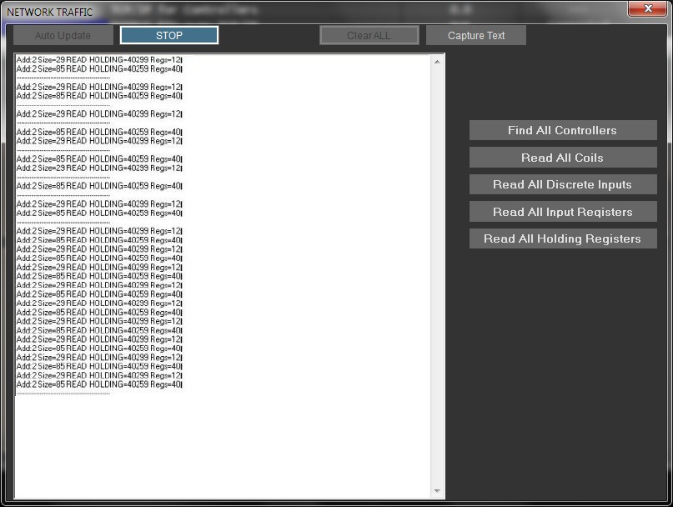

READ HOLDING=40259 Regs=40

Эта строка в записи говорит вам, что система CBAS считывает регистры с 40259 по 40299 в одном сообщении. Это означает, что у вас есть точки, запрограммированные на всех промежуточных адресах. При опросе система CBAS проверяет наличие непрерывных адресов и считывает все регистры в 1 сообщении. Это повышает скорость сканирования.

#### Кнопка Explanation (Пояснение)

На экране Modbus address program также появилась новая кнопка Explanation. При нажатии на нее откроется окно с кратким описанием протокола Modbus, реализованного в системе CBAS.

**Глава 13 » Контроль доступа**

## Требования

#### Прошивка

* Обновите прошивку хост-контроллера (8X, 16X и т.д.) до версии 11.3.
  + Должна быть прошивка для контроля доступа (Access Control).
  + Во время записи прошивки с помощью программы DDCC необходимо включить контроллер.
* Контроллеры AC2 и AC3 должны иметь встроенное ПО Opto-22.

#### Ключевой контроллер (Key Controller)

* Вы должны подключить контроллер к рабочей площадке с помощью DDCC в сочетании с ключом (аппаратный замок) для рабочей площадки.
* Для внесения изменений с помощью портативного устройства требуется пароль на всех контроллерах управления доступом (Access Control Brain) (8X, 16X, 32X, 64X).

#### Программное обеспечение

Используйте систему CBAS версии 3.1.10 или новее.

#### Лицензия

Контроль доступа (Access Control) - это дополнительная функция для системы CBAS. Без этой дополнительной функции, указанной в текстовом файле лицензии, вы не сможете видеть пункты меню Access Control (Контроль доступа) даже в режиме редактора (Editor Mode).

## Архитектура коммуникаций

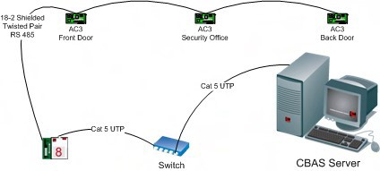

На следующем рисунке показано простое представление топологии связи, используемой в системе контроля доступа Computrols CBAS.

## Добавление функции контроля доступа (Access Control) к существующей базе данных

При добавлении функции Access Control к существующей базе данных вам может потребоваться обновить базу данных до минимальной/стартовой версии для установки функции Access Control. Сначала откройте режим редактора (Editor mode), при этом все списки и таблицы функции Access Control будут добавлены в базу данных автоматически.

Когда вы откроете базу данных, войдите в CBAS и перейдите в System, а далее нажмите Program Passwords. Щелкните Edit, затем щелкните User. Для любого пользователя, которому вы хотите предоставить возможность доступа к опциям View Access Activity (Просмотр доступа к активности), Edit Access Control (Редактирование функции контроля доступа) и Acknowledge Access Control Alarms (Подтверждение пожарной сигнализации), вы должны установить галочки на соответствующие флаговые кнопки.

Только в существующих базах данных вам необходимо перейти в режим Utility Mode, далее в System Menu и и выбрать Scale db on the DPU (Масштабировать базу данных на DPU).

Внизу перечислены некоторые новинки:

* Attributes (Атрибуты), н/а, только для CBAS Enterprise.
* Areas (Области), по умолчанию 510.
* Карточки, по умолчанию 20 000.
* Card-Area (Области карточек), по умолчанию 30 000.
* Reader-Area (Область чтения), по умолчанию 30 000.
* Company (Компания), по умолчанию - 1000.

В приведенном выше списке значение по умолчанию означает, как шаблонная база данных масштабируется по умолчанию при создании новой базы данных. Измените все категории на количество, достаточное для вашего здания. Когда закончите изменять числа в столбце Num Records (Число записей), нажмите Save Changes and Close (Сохранить изменения и закрыть).

Определить, сколько у вас карточек (Cards) или областей (Areas), легко. Чтобы определить, сколько областей карты (Card-Areas) вам необходимо масштабировать для базы данных хост-контроллера, умножьте количество областей в Brain (хост) контроллере на количество карточек, которые могут иметь доступ к этим областям. Например, предположим, что у вас есть 8X, на котором размещено 10 счетчиков, и каждый счетчик выделен в отдельную область. У вас также есть 2000 карточек, которые имеют доступ ко всем этим областям. 10 областей X 2000 карточек = 20 000 областей карточек. Если есть карточки, у которых нет доступа к некоторым областям, будет сложнее получить точное количество. Вы должны взять количество карточек для каждой области и сложить их вместе. Чтобы охватить все ваши базы, просто используйте приведенную выше формулу.

Существует ограничение в 38 000 областей карточек на один контролер Brain. Если вам нужно больше областей для карточек, добавьте больше контроллеров Brain мозга.

* Вернитесь в режим редактора (Editor mode).
* В Hardware View добавьте контроллер(ы), на котором будет размещаться Access Control по TCP/IP через канал контроллера (Controllers Channel).
* Запрограммируйте свой 8X, 16X, 32X или 64X как Access Control 8, 16 и т.д.
* Когда вы нажимаете Add Controller Now, то добавление займет немного больше времени, чем через обычный контроллер, потому что добавляется больше списков и каналов.
* После добавления хост-контроллера щелкните его и нажмите кнопку Channels.
* Щелкните Host или Secondary Opto channel, затем Controllers. Здесь вы программируете AC3.
* Затем добавьте точки к контроллерам AC.

Когда вы вносите изменения в базу данных Access, вам придется вручную загружать их на контроллеры. Это потому, что они переходят в автономный режим для загрузки. Если у вас много контроллеров, это может занять некоторое время. Вы же не хотите, чтобы двери становились недоступными в периоды интенсивного движения. После внесения изменений, требующих загрузки, система CBAS отобразит Access Control Download Required (Требуется загрузка контроля доступа) в области Header Points (Заголовки точек) под главным меню (Main Menu).

## Создание новой базы данных для контроля доступа (Access Control)

### Создать новую базу данных

* Если у вас уже открыта база данных, нажмите Close Database в System Menu.
* В меню Database выберите New Database.
* Введите название для базы данных и нажмите Enter.
* Выберите C:\CBAS для каталога и нажмите Enter или OK.
* Нажмите Enter или щелкните кнопку Create Database NOW. Будет создана папка для хранения файлов базы данных.

Через короткое время новая база данных откроется в режиме Editor Mode/Hardware View. Единственными существующими каналами в новой базе данных являются TCP/IP для каналов рабочих станций (TCP/IP for Workstations Channel) и TCP/IP для каналов контроллеров (TCP/IP for Controllers Channel). Теперь вы можете создавать контроллеры и точки.

### Настроика рабочей станции (Configure Workstation)

Перед тем, как вы начнете настраивать свою базу данных, есть простой способ установить значения по умолчанию, такие как номер задания (Job Number), настройки по умолчанию для чтения (Reader Defaults) и настройки отображения вида активности (Activity View display). Время чтения (*Reader default)* по умолчанию будет равно 0, если вы не измените их. Двери не открываются, если значение Door Strike установлено на 0.

* В главном меню выберите System, затем Configure Workstation.

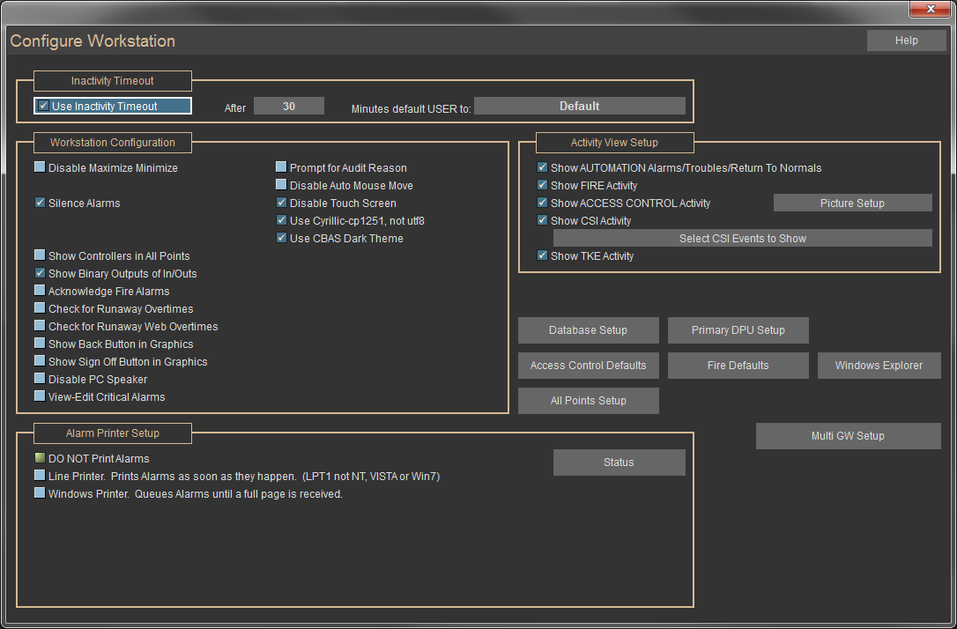

* В графе Activity View Setup (Настройка просмотра активности) установите галочку на флаговую кнопку для тех типов активности, которые вы хотите видеть.
* Нажмите кнопку Access Control Defaults (Настройки контроля доступа по умолчанию).

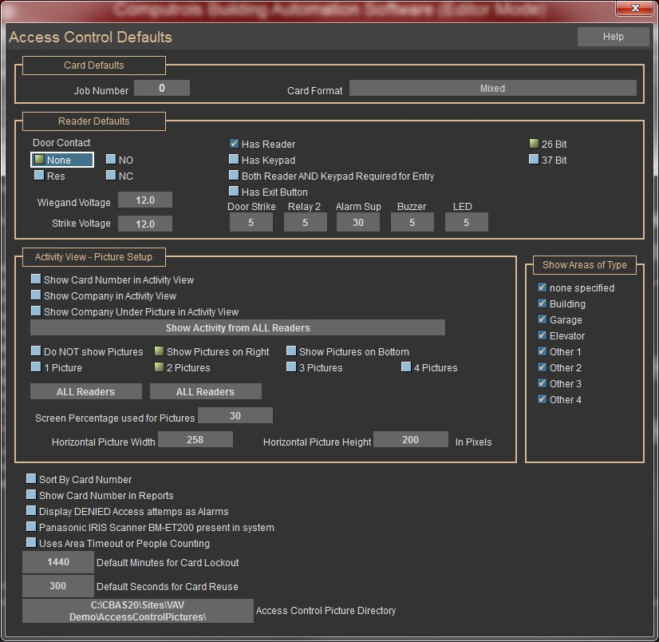

* В поле Job Number раздела Card Defaults введите номер задания. Каждый раз, когда вы добавляете карточку, номер будет добавляться за вас.
* В разделе Reader Defaults выберите соответствующие значения для каждого раздела и поля. Если вы не введете значения, то по умолчанию они будут равны 0, и все счетчики придется отредактировать позже. См. последующий раздел Program Readers (Программирование чтения) для краткого объяснения настроек Reader Defaults (Чтение по умолчанию).
* В последнем разделе установите галочку на первую флаговую кнопку, чтобы отсортировать список карточек (Card List) по номеру карточек (Card Number), а не по названию (Last Name).
* Установите галочку на следующую флаговую кнопку, чтобы компания отображалась под изображением держателя карточки в режиме просмотра действий (Activity View).
* Если установлен галочка на флаговой кнопке Display DENIED Access attempts as Alarms, система CBAS будет отображать баннер сигналов тревоги в верхней части экрана, если доступ запрещен для любой карточки. Эти сигналы тревоги должны быть подтверждены кем-то, кто имеет на это право.
* Если вы используете сканер Panasonic IRIS, установите галочку на последнюю флаговую кнопку.
* На экране Card Edit есть функция, которая позволяет немедленно заблокировать карточку. Введите число в поле для количества минут по умолчанию, в течение которых карточка будет отклонена. Эта функция объясняется в разделе Cards (Карточки).
* Другие флаговые кнопки в этом разделе не требуют пояснений. Напряжения (Voltages) должны соответствовать характеристикам устройства чтения карт Wiegand и устройства дверного замка.
* Нажмите ESC для сохранения изменений.

Отображая тревогу об отказе в доступе, администраторы всегда будут знать, когда кто-то пытается получить доступ с утерянной, украденной, просроченной картой или пытается получить доступ к запрещенной области.

### Добавление контроллеров Brain

Чтобы создать канал RS 485 для размещения контроллеров AC, необходимо сначала добавить контроллер в канал TCP/IP для контроллеров. Этот контроллер, называемый Brain или Хостом, содержит копию базы данных для всех считывателей (Readers), которые он размещает. Каналы, на которых размещены контроллеры AC (переменного тока), будут добавлены автоматически.

* Щелкните TCP/IP for Controllers Channel, затем «Controllers.
* Щелкните Add a Controller.

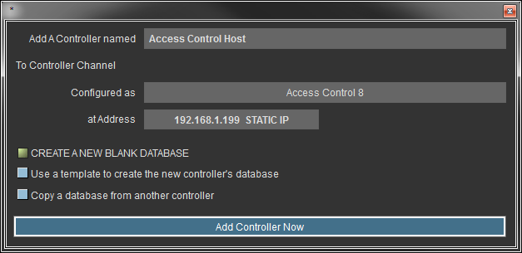

* Дайте контроллеру описательное название.
* Выберите для конфигурации Access Control 8, 16, 32 или 64.
* Дайте контроллеру IP-адрес, который будет работать в подсети.
* Выберите Create a New Blank Database (Создание новой базы данных).
* Щелкните Click Add Controller Now.
* Через некоторое время контроллер будет добавлен в список.

### Реле

Эта точка управляет реле 2 на контроллере AC3. Реле 2 можно использовать для чего угодно, и им можно управлять с помощью свайпа, логики или графика. Например, его можно использовать для управления автомобильными воротами, которые могут быть открыты в запланированные часы. Затем, в нерабочие часы, они также откроются, когда карта будет проведена через считыватель.

### Администрация

После того, как вы добавили все контроллеры дверей и их точки, вы можете начать добавлять области, компании, графики и карты доступа. Возможно, вы захотите расширить и ограничить права для других пользователей сервера CBAS.

### Программирование паролей

Если кто-то другой будет администратором или, по крайней мере, будет отвечать за добавление карт, вам нужно будет добавить для него учетную запись пользователя и пароль. Таким образом, у вас будет запись о том, кто добавлял каждую карточку. Кроме того, вы можете добавить учетные записи для сотрудников службы безопасности, которые будут отслеживать просмотр активности.

В меню Access Control есть пункт Passwords. Эта функция позволит ограничить доступ пользователей к редактированию карточек определенных областей (рассматривается в следующем разделе). При запуске новой базы данных учетная запись пользователя по умолчанию имеет права делать все в системе CBAS. Сначала вам следует добавить учетную запись пользователя для себя и удалить большинство прав других пользователей, кроме просмотра действий. После входа пользователя в систему, по истечению 30 минут бездействия (по умолчанию) он автоматически будет выведен из системы. Период бездействия можно изменить, перейдя в Configure Workstation через System Menu.

Чтобы редактировать или добавлять пользователей:

* В главном меню выберите System, а затем Program Passwords.
* Нажмите кнопку Edit, затем выберите User.
* Для пользователя, которому вы хотите предоставить доступ к возможностям просматривать активность доступа (View Access Activity), редактировать контроль доступа (Edit Access Control) или подтверждать сигналы контроля доступа (Acknowledge Access Control Alarms), необходимо установить галочку на эти флаговые кнопки. Опция Edit Access Control позволяет пользователю добавлять карточки, а также редактировать другие функции в меню Access Control.
* После того, как вы установили/сняли галочки с/на соответствующие флаговые кнопки, щелкните правой кнопкой мыши или нажмите ESC, чтобы сохранить изменения.
* Чтобы добавить нового пользователя, нажмите кнопку Insert и переместите курсор в верхнюю часть списка, где видна красная панель, и щелкните там.
* Чтобы добавить группу, вставьте красную панель в область Groups.
* Установите галочки на соответствующие флаговые кнопки, чтобы разрешить пользователю доступ к определенным частям в системе CBAS.
* Щелкните правой кнопкой мыши или нажмите ESC, чтобы сохранить.

Основные права, которые необходимо проверить у пользователей системы контроля доступа (Access Control), являются:

* **Access Control Activity Reports** - для просмотра и печати отчета о деятельности.
* **Access Control Program Reports** - для просмотра и печати отчетов о программировании.
* **Acknowledge Access Control Alarms -** подтверждение сигналов контроля доступа.
* **Edit Access Control** –просматривайте и вносите изменения в меню контроля доступа (Access Control).
* Существуют и другие элементы управления доступом, которые можно редактировать, они позволяют сузить круг возможностей пользователя при редактировании элементов управления доступом: области, карты и т.д.
* **View Activity** - просмотр активности.
* **Edit Passwords** (to change Users’ rights) - изменение паролей (для изменения прав пользователей).

Более подробные инструкции по редактированию прав пользователей см. в полном руководстве системы CBAS.

### Меню контроля доступа (Access Control)

В главном меню (Main Menu) перейдите в системное меню (System Menu), затем нажмите Access Control, и вы увидите меню контроля доступа (Access Control). Если при добавлении карточек требуются графики и компании, сначала добавьте их, затем области, а затем карты.

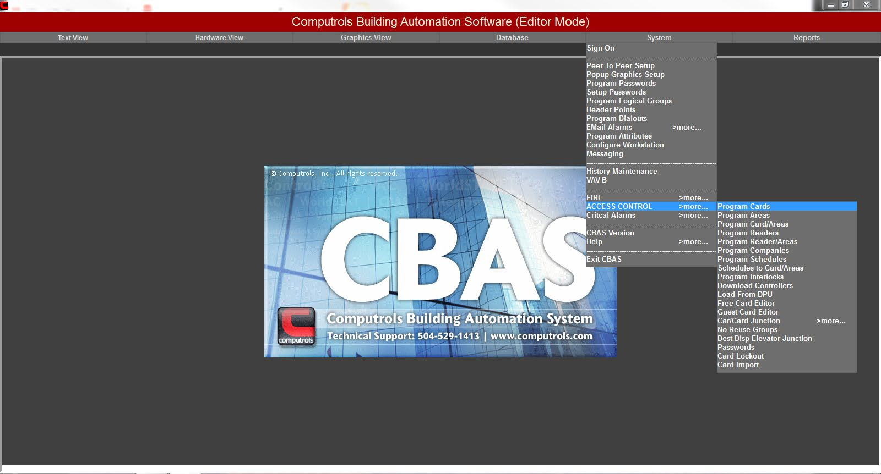

### Области (Areas)

Прежде чем карточки можно будет использовать, с ними должны быть связаны области (Areas). Области представляют собой группы дверей или считывателей, каждая из которых управляется контроллерами AC3. Добавление контроллеров было рассмотрено в предыдущем разделе «Добавление считывателей». Область - это простой способ предоставить пользователям доступ к нескольким считывателям одновременно. Система CBAS ограничена 500 областями (Areas). Области не могут перекрываться. Другими словами, считыватели (Readers) не могут принадлежать более чем к одной области (Area). Есть одно исключение: считыватели лифта (Readers Elevator) могут принадлежать более чем к одной области. Лифты будут рассмотрены в более позднем разделе.

**Anti-passback Areas (Области защиты от повторного прохода)** не могут охватывать несколько контроллеров **Brain.** Области, не защищающие от повторного прохода, могут охватывать несколько контроллеров Brain, однако это не рекомендуется и должно применяться только в крайнем случае.

* В меню Access Control щелкните Program Areas.
* В окне Area List (Список областей) нажмите Insert, чтобы открыть редактор областей (Area Editor).

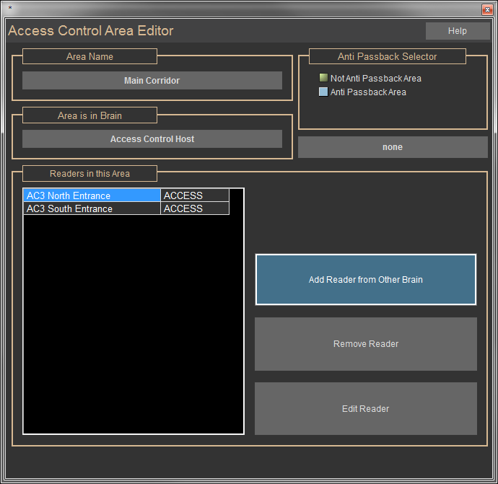

* Щелкните поле под названием области и дайте области название.
* Если область предназначена для защиты от повторного прохода, выберите Anti-Passback Area.
* Если в этой области есть Key Pad (Клавиатура), связанная со считывателем, добавьте номер кода клавиши (Key Code).
* Выберите статус карты (Card Status):
  + **Free:** означает, что карта возвращена и готова к передаче другому пользователю. Карта отключена, пока не будет переназначена.
  + **Lost:** означает, что карта утеряна. В этом статусе карта отключена.
  + **Used:** означает, что карта используется, и пользователь получит доступ, когда карта будет проведена через считыватель, если это позволяет график для этой карты.
  + **Expired:** этот статус устанавливается автоматически, когда срок действия карты истекает, доступ не предоставляется.
  + **Expire On Use:** истекает через X дней после первого использования карты. См. примечание ниже.
* Если вы хотите, чтобы срок действия карты истек сейчас, щелкните поле рядом с Card Expiration Date, с помощью календаря выберите дату.
  + Используйте стрелки в верхней части календаря, чтобы перемещаться по датам месяца вперед и назад.
  + Щелкните дату, и она будет помещена в поле.
  + Нажмите кнопку Clear Expiration, чтобы отключить срок действия.
* Установите галочку на флаговую кнопку Notify on Use, чтобы получать уведомление на сервере CBAS или GW при считывании карты.
* Установите галочку на флаговую кнопку Allow Access if Locked. Эта функция позволит администратору или сотруднику службы безопасности войти, даже если дверь была заперта. Подробнее см. примечание ниже.
* Car Transmitter (Автомобильный передатчик). Установите галочку на эту флаговую кнопку, если с картой будет связан автомобильный передатчик. Эта функция объясняется в следующем разделе.
* Чтобы изображение отображалось при предоставлении доступа, поместите изображение пользователя в формате jpg или bmp в папку C:\CBAS\AccessControlPictures.
* Щелкните поле Photograph Name, чтобы получить доступ к программированию просмотра изображений (Picture Viewer).
* В средстве просмотра изображений (Picture Viewer) нажмите кнопку Browse и выберите изображение в папке Access Control Pictures.
* Следующие поля предназначены только для информационных целей:
  + **Location** (Местоположение)
  + **Phone Number** (Номер телефона)
  + **Car Tags** (Автомобильный номер)
  + **Comments** (Комментарии)
* Дата последнего редактирования карты отображается над списком областей (Areas list).
* Дата и время создания карты отображаются вместе с пользователем, который вошел в систему в то время.
* Нажмите кнопку Edit Area List и выберите Areas (Области), к которым у пользователя будет доступ.
* Чтобы просто скопировать области (Areas), предоставленные другому пользователю, нажмите кнопку Copy From и выберите пользователя из списка.
* Находясь в списке областей (Area List), щелкните правой кнопкой мыши или нажмите ESC, чтобы сохранить выбор и вернуться в редактор карт (Card Editor).
* Еще раз щелкните правой кнопкой мыши или нажмите ESC, чтобы сохранить карту и вернуться в список карт.
* Вы должны вручную загружать контроллер каждый раз, когда добавляете карту или вносите изменения в статус карты.

**Примечание: Expire on Use** (Срок действия) - это функция, которая позволяет программировать карты, срок действия которых истекает через X дней после их первого использования. Эта функция используется в основном для посетителей, которым нужен доступ только на заранее определенное количество дней. Пользователь должен сдать карту перед отъездом в последний день. Когда вы устанавливаете галочку на флаговую кнопку Expire on Use, пункт Expiration Date меняется на Card Expires After. Щелкните поле и введите количество дней до истечения срока. Ноль (0) здесь означает, что срок действия карты истечет в конце текущего дня. Единица (1) означает, что срок ее действия истекает на следующий день после того, как карта была впервые использована. При первом использовании карты контроллер отправит сообщение на сервер CBAS. Когда Сервер получит сообщение, он изменит статус карты с Expire On Use на статус Used (Используется), а затем установит дату истечения срока действия на указанную дату. После этого карта рассматривается как обычная ИСПОЛЬЗОВАННАЯ карта с истекающим сроком действия. Но, как и любое другое изменение, оно должно быть загружено в контроллер, прежде чем вступит в силу. Таким образом, при установке системе CBAS ДОЛЖНА использоваться функцию загрузки автоматического контроля доступа (Automatic Access Control Download). Эта функция объясняется в следующем разделе.

**Примечание: Allow Access if Locked** (Разрешить доступ, если заблокирован) применяется ТОЛЬКО к двери. Другими словами, если точка двери на конкретном считывателе заблокирована. Дверь должна быть заблокирована с помощью Schedule (Графика), Logic1 (Логики 1) или Logic2 (Логики 2), чтобы функция Allow Access if Locked работала. Кроме того, у карты должен быть доступ к двери, в которую она пытается попасть, и График карты должен разрешать это. Если дверь заблокирована оператором, Logic3 (Логикой 3) или Logic4 (Логикой 4), доступ все равно будет запрещен.

**Примечание:** Чтобы предоставить кому-либо другому Права на добавление и редактирование карточек, вы должны добавить их как пользователя. Инструкции см. в первом подразделе раздела «Администрирование» (Administration), «Программирование паролей» (Program Passwords).

### Добавление областей и графиков для карточек

После того, как вы добавили карты, вы должны предоставить им области, к которым им разрешен доступ, а также графики (Schedules) и блокировки (Interlocks), если это необходимо. Помимо добавления областей в редакторе карт (Card Editor), они могут быть добавлены в редакторе областей карты (Card Area Editor), где вы можете добавить области к картам или карты к областям.

* В меню Access Control выберите Program Card / Areas. Вы увидите редактор области карт контроля доступа (Access Control Card Area Editor). См. ниже.

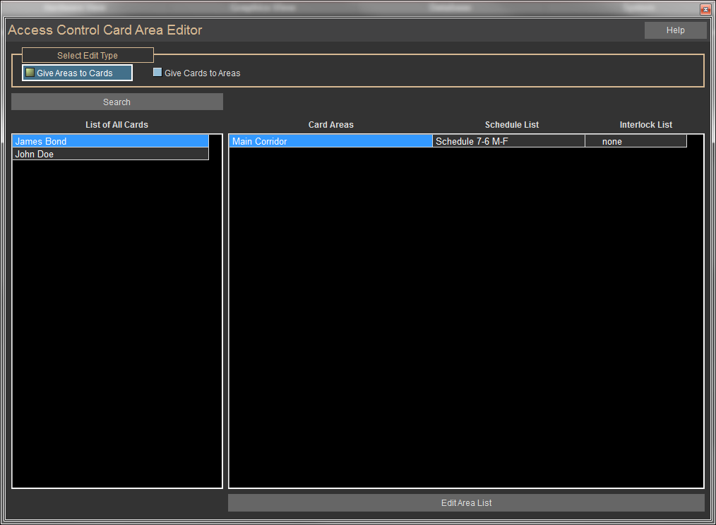

* Выберите карту из списка слева, и увидите список областей карты справа.
* Чтобы добавить области к карточкам, нажмите кнопку Edit Area List.
* В списке Area List выберите нужные области, затем щелкните правой кнопкой мыши, чтобы сохранить и закрыть список.
* Если вы не добавите график для области, доступ к ней будет предоставлен все 24 часа в сутки.
* Чтобы добавить график, щелкните поле в столбце Schedule List.
* Выберите график из списка, затем щелкните правой кнопкой мыши, чтобы сохранить и закрыть.
* Чтобы добавить блокировку (Interlock), щелкните поле в столбце Command Lis и выберите одно из списка.
* Дважды щелкните правой кнопкой мыши, чтобы сохранить и закрыть список.
* Чтобы изменить график или блокировку, щелкните соответствующее поле.
* Чтобы удалить области с карты, нажмите кнопку Edit Area List, и появится список областей (Area List).

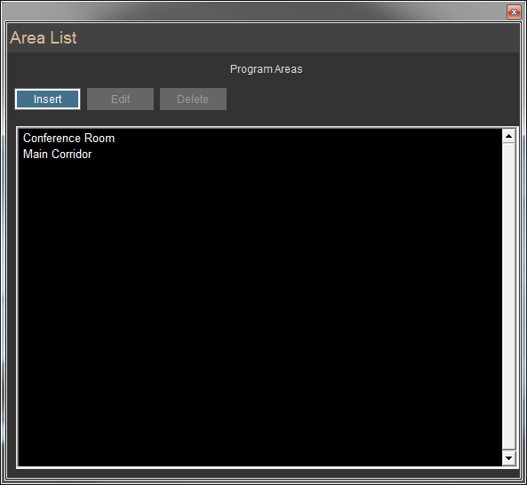

* Области, выделенные зеленым цветом, уже добавлены в список справа. Щелкните зеленые области в основном списке, чтобы удалить их из списка справа.
* Дважды щелкните правой кнопкой мыши, чтобы сохранить и вернуться в редактор области карты (Card Area Editor).
* После добавления областей и графиков щелкните правой кнопкой мыши или нажмите ESC, чтобы закрыть редактор области карты (Card Area Editor).

**Примечание:** база данных на контроллере управления доступом (Access Control (Brain)) может нуждаться в масштабировании для обработки количества карт / областей. Если каждая карта имеет доступ ко всем областям, то количество записей рассчитывается по формуле: # карт X # областей.

### Загрузка контроллеров

Каждый раз, когда в базу данных вносятся изменения, такие как добавление карты или изменение графиков, изменения должны быть вручную загружены в контроллеры Host / Brain. Не делайте этого в периоды высокой посещаемости, так как считыватель перезагрузится и отключится на несколько секунд. Редактирование чего-либо на экране программирования считывателей (Reader Program) вызывает автоматическую загрузку в контроллер Brain этого считывателя. Таким образом, нет необходимости использовать опцию Access Control Download при редактировании параметров считывателей. Только такие детали, как Карты / Области, нужно загружать вручную или автоматически (см. следующий раздел).

* В меню Access Control нажмите Download Controllers.
* Во время загрузки контроллеров вы увидите экран выполнения.

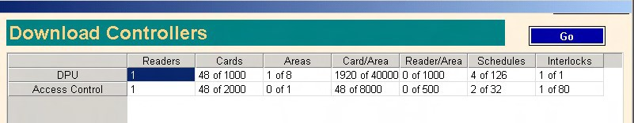

* На следующем экране отображаются элементы управления доступом (Access Control brains), а также некоторые статистические данные о том, сколько записей используется в их базах данных. Загрузка завершена.
* Щелкните правой кнопкой мыши или нажмите ESC, чтобы вернуться в меню Access Control.

### Автоматические загрузки

Для вашего удобства есть способ настроить систему CBAS так, чтобы загрузки происходили в ночное время, т.е. в моменты, когда немногие люди, если таковые имеются, будут использовать систему контроля доступа. Если вы полагаетесь на эту функцию, ввод в систему новых карт, а также изменения существующих карт не вступят в силу до следующего дня.

Для настройки автоматической загрузки выполните следующие действия:

* Перейдите в System Menu, затем в Database Maintenance.
* Нажмите кнопку Access Control Download.
* См. ниже. Если время загрузки установлено на 00:00, то загрузки не будет. Измените время, щелкнув по нему и введя то, в которое наблюдается маленький трафик.
* Щелкните правой кнопкой мыши или нажмите ESC, чтобы сохранить.

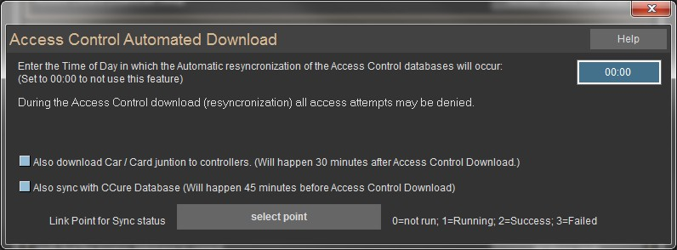

### Добавление блокировок (Interlocks)

Блокировки (Interlocks) - это точки выхода, которые будут срабатывать при проведении карты через считыватель. Чтобы добавить блокировки, необходимо сначала добавить точки автоматизации в базу данных. Блокировка будет управлять любым бинарным или мгновенным (Momentary), аппаратным (Hardware) или программным (Software) выходом. Вы можете настроить блокировку так, чтобы она включала или выключала точку. You can set the Interlock to command the point On or Off.

Включение/выключение кнопок в лифте - одна из самых распространенных блокировок.

* В меню Access Control выберите Program Interlocks.
* В списке блокировок (Interlock List) нажмите Insert, и вы увидите редактор блокировок (Interlock Editor).

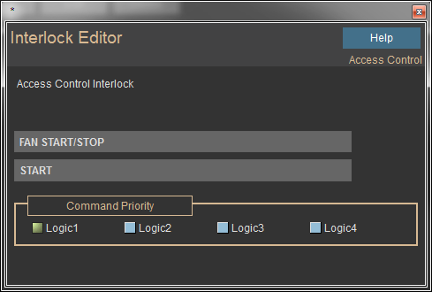

* Щелкните поле Select Output Point (Выбрать точку выхода) и выберите точку из списка.
* Перечислены только точки бинарного (Binary) и мгновенного (Momentary) выхода, включая вторую точку релейного выхода на AC3, если она была запрограммирована.
* Щелкните следующее поле и выберите On/Off (Вкл./Выкл.), Пуск/Стоп (Start/Stop) и т.д.
* Для приоритета команд Logic 1 переопределит график, который уже действует в точке.
* Выберите Logic 2, чтобы переопределить Logic 1 и т.д.
* Щелкните правой кнопкой мыши, чтобы сохранить блокировку.
* Перейдите в редактор карты/области (Card/Area Editor), чтобы добавить блокировку к карте.

Теперь вы можете управлять программной точкой из блокировки. Программная точка должна находиться в том же контроллере, что и аппаратный бинарный вход, на котором запрограммирована блокировка. Вы не можете переключать состояние программной точки из блокировки. Вы можете только указать ей значение. Вы можете управлять аналоговыми точками и точками с несколькими состояниями, а также бинарными точками. Вы по-прежнему можете переключать состояние аппаратного бинарного выхода из блокировки (Interlock). При управлении программной точкой из блокировки скорость будет намного ниже. Изменение состояния должно произойти в течение 1 секунды. Когда блокировка выдает команду на аппаратный выход, изменение состояния происходит в пределах нескольких сотен миллисекунд. **Примечание**: для работы этой функции необходимо иметь версию прошивки 11.4 или более позднюю. Для получения дополнительных сведений о приоритете команд перейдите в Text View, затем Priority Summary. Существует список, показывающий, какой тип команды имеет приоритет над другими. Не забудьте загрузить контроллеры после внесения изменений. Для этого вы должны находиться в режиме Real Mode.

### График сверхурочной работы

Что делать, если компании, арендатору или конкретной области требуется доступ вне обычного графика? Вы можете легко добавить график сверхурочной работы (Overtime Schedule) к обычному графику.

* В меню Access Control выберите Program Schedules.
* Нажмите кнопку Edit, а затем – Schedule (График), в котором вы хотите добавить сверхурочные часы.
* Щелкните Program Overtime Schedule.
* Нажмите кнопку Use Graphical Editor (Использовать графический редактор).

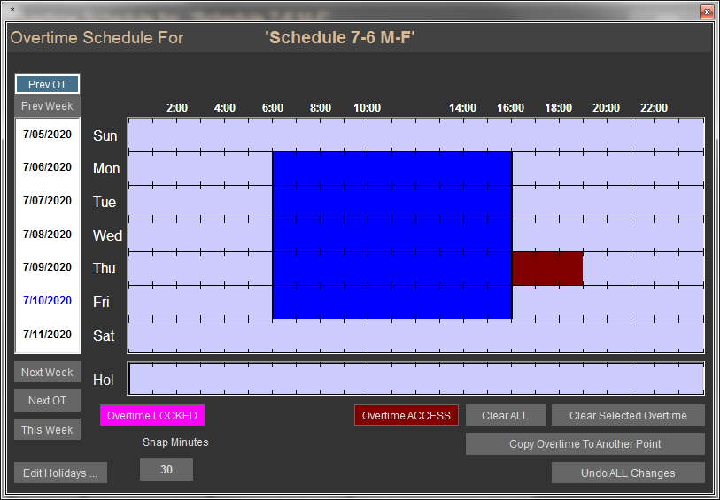

* Первым делом необходимо установить определенный интервал времени сверхурочной работы. С помощью временного окна наведите курсор на день и время, с которого должен начаться этот интервал, затем щелкните левой кнопкой мыши и, удерживая ее нажатой, перетащите курсор в конечную точку интервала времени, после чего отожмите кнопку.
* Нажмите Overtime ACCESS, и период времени изменит цвет.
* Чтобы перейти на будущую неделю и запланировать сверхурочную работу, нажмите кнопку Next Week. Даты указаны в столбце слева.
* Щелкните правой кнопкой мыши или нажмите ESC, чтобы сохранить, и вы увидите текстовое представление сверхурочного времени. Вы можете редактировать здесь, щелкнув любое поле.
* Щелкните правой кнопкой мыши или нажмите ESC, чтобы сохранить и вернуться в список графиков (Schedule list).

Не забудьте загрузить контроллеры после внесения изменений. Для этого вы должны находиться в режиме Real Mode. Вам следует время от времени очищать старые графики сверхурочной работы, переходя в System, Database Maintenance. В противном случае вы в конечном итоге дойдете до того, что не сможете добавлять новые графики сверхурочной работы.

### Области считывателей (Reader Areas)

Считыватели существуют только в 1 области, за исключением считывателей лифтов. Редактор области считывателей (Reader Area Editor) - это то место, где вы добавляете области для лифтовых считывателей.

#### НЕ используйте Редактор областей считывателей (Reader Area Editor), если вы не добавляете области для лифтовых считывателей (Elevator Readers)!

* В меню Access Control выберите Program Reader/Areas.
* Выберите считыватель (Reader) из списка в левой части редактора, и справа вы увидите области, в которых существует считыватель.

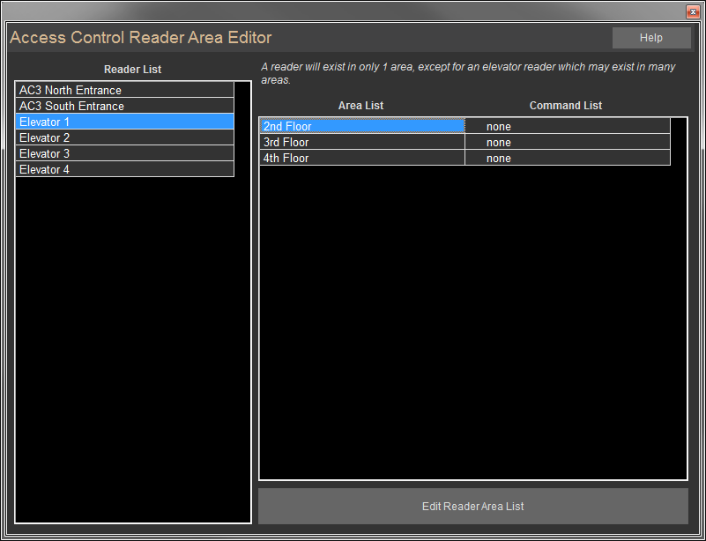

* Чтобы добавить области в считыватель лифтов, нажмите кнопку Edit Reader в списке областей (Area List).
* Выберите области из списка и щелкните правой кнопкой мыши, чтобы выйти.
* Щелкните любую строку в столбце Command List, чтобы добавить блокировку (Interlock) в область.
* Щелкните правой кнопкой мыши или нажмите ESC, чтобы сохранить изменения и вернуться в меню управления доступом (Access Control).

Не забудьте загрузить контроллеры после внесения изменений. Для этого вы должны быть в режиме Real Mode.

### Функция Car/Card Junction

Если в каком-либо месте используется считыватель CR-NMR, то существует устройство под названием Combi-Booster, которое представляет собой активную метку, специально разработанную для использования в сочетании с прокси-картами HID. Combi-Booster обеспечивает одновременную идентификацию бесконтактной карты HID и встроенного идентификатора транспортного средства, что обеспечивает быстрый совместный мониторинг водителя и транспортного средства. На лобовом стекле устанавливается встроенная двойная идентификационная бирка Nedap 2N-9888888 Combi-Booster, а карта HID помещается внутрь автомобиля.

Пункт меню Car/Card Junction открывает редактор, который позволяет отслеживать взаимосвязи между картами и автомобильными передатчиками (Combi-Booster). Если у держателя карты есть автомобильный передатчик, установите галочку на флаговую кнопку Car Transmitter в редакторе карт (Card Editor). Затем перейдите в System/Access Control/Car Card Junction/Program. Здесь вы связываете карты доступа с автомобильными картами. Для получения дополнительной информации по этому вопросу обратитесь в службу технической поддержки.

### 

### Функция Passwords (Пароли)

Функция Passwords в меню Access Control позволяет ограничить области, в которые пользователи могут добавлять, удалять и редактировать карты. Когда вы откроете функцию Passwords, увидите тот же список пользователей, что и в разделе Program Passwords в системном меню. Чтобы Пользователь мог программировать карты и добавлять к ним области, вы должны сначала предоставить ему это право в разделе Program Passwords (Программирование паролей).

* В главном меню перейдите в раздел System, затем нажмите Program Passwords.
* Чтобы добавить нового пользователя, нажмите Insert, а затем щелкните в любом месте списка.
* Чтобы изменить права пользователя, нажмите Edit, а затем выберите пользователя в списке.
* Установите галочку на все флаговые кнопки рядом с элементами в списке, содержащем слова Access Control. Два пункта относятся к отчетам (Reports), а остальные относятся к Editing Access Control. Если вы отметите Edit Access Control Cards (Редактировать карты контроля доступа), но не отметите Edit Access Control Areas (Редактировать области контроля доступа), то пользователь не сможет добавлять области в карту. Подробные инструкции смотрите в предыдущем разделе «Администрирование / Программирование паролей».
* После того, как вы установили галочки на соответствующие флаговые кнопки, щелкните правой кнопкой мыши или нажмите ESC, чтобы закрыть.
* Вы можете редактировать учетную запись другого пользователя или закрыть экран со списком паролей (Password List).
* Теперь перейдите в раздел System, Access Control, а затем Passwords, если вы хотите ограничить области, в которых пользователь может или не может редактировать карты.
* Щелкните пользователя в списке.
* По умолчанию пользователям разрешено редактировать карты во всех областях. Чтобы удалить области, нажмите зеленую кнопку внизу экрана.
* Щелкните область в основном списке, и она будет удалена из вторичного списка справа.
* Закончив редактирование пользователя, щелкните правой кнопкой мыши или нажмите ESC, чтобы закрыть.
* Вы можете редактировать другого пользователя или закрыть экран со списком паролей (Password List).

### 

### Блокировка карты (Card Lockout)

Блокировка карты (Card Lockout) - это функция, которая позволяет администратору по управлению контроля доступа системой CBAS немедленно заблокировать держателя карты на 1 день (1440 минут). Это заставляет держателя карты по прибытии связывать с администратором/ службой безопасности. На экране Edit Card есть кнопка Lockout Card. Щелкните по ней, и этот пользователь добавится в список пользователей, которым будет отказано в доступе. Пользователю будет заблокирован весь доступ в течение следующих 24 часов или до тех пор, пока он не будет удален из списка заблокированных. С функцией блокировки карты (Lockout Card) загрузка контроля доступа НЕ требуется. При использовании карты блокировки загрузка управления доступом НЕ требуется. Система ограничена максимум 14 пользователями, которые могут быть заблокированы одновременно, чтобы блокировка вступила в силу, требуется около 20 секунд. Перейдите в раздел Card Lockout в меню Access Control, чтобы проверить состояние блокировки или добавить/удалить карты в/из списка. Доступ к редактору блокировки карты (Card Lockout Editor) также можно получить с помощью кнопки Lockout Card на экране редактирования карты (Edit Card). При нажатии на эту кнопку карточка сразу же добавляется в список.

* Перейдите в System, Access Control, затем Card Lockout.
* Заблокированные карты будут перечислены вместе с количеством минут, оставшихся до окончания блокировки.
* Чтобы добавить карту в список, щелкните Edit Card Lockout List в левом верхнем углу экрана.
* Выберите карту из списка, затем щелкните правой кнопкой мыши. Карта начнет обратный отсчет с 1440 минут.
* Чтобы удалить карточку из списка, нажмите верхнюю правую кнопку, затем щелкните нужну карту.
* Щелкните правой кнопкой мыши или нажмите ESC, чтобы выйти из редактора блокировки карты (Card Lockout Editor).

### Activity View (Просмотр активности)

Чтобы отслеживать текущую активность по использованию карты, воспользуйтесь функцией Activity View. Будут перечислены последние 200 считываний карты, включая имя пользователя, предоставленный или запрещенный доступ, дверь и время использования. Если карточке отказано в доступе, строка будет красной, и в ней будет указана причина отказа. Возможны следующие варианты отказа: неизвестная карта (Unknown Card), заблокированная карта (Disabled Card) и блокировка по графику (Lock by Schedule). Если вы получили сообщение «Denied DB Error», это означает, что вам необходимо масштабировать базу данных на контроллерах и сервере, чтобы учесть количество карт / областей. Если изображения связаны с карточками, то при каждом использовании карты изображение отображается в правом верхнем углу списка активности (Activity List).

* В главном меню щелкните Text View, затем Activity.
* Вы увидите список недавно использованных карт.
* В правом верхнем углу списка вы увидите изображение последнего пользователя карты, который получил вход.
* Щелкните строку в списке, и изображение пользователя отобразится в правом нижнем углу.
* Щелкните правой кнопкой мыши или нажмите ESC, чтобы выйти из режима просмотра активности.

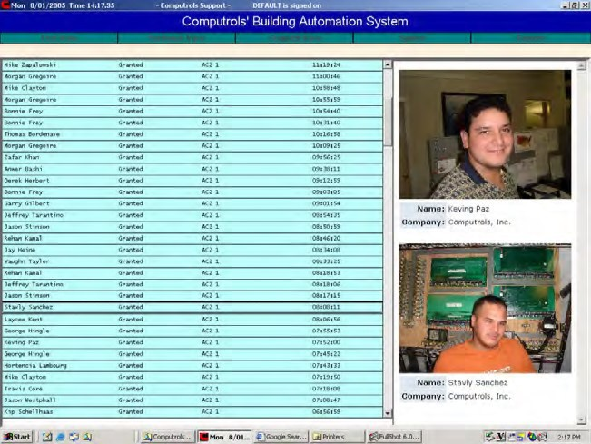

### Настройка просмотра активности (Activity View)

Перейдите в System Menu, затем Configure Workstation. В разделе Activity View Setup установите галочки на соответствующие флаговые кнопки. Чтобы отобразить сигналы тревоги автоматизации (обычно точки HVAC и освещения), установите галочку на первую флаговую кнопку. Вторая флаговая кнопка предназначена для отображения пожарной тревоги, если в системе присутствует пожарная сигнализация Csimon. Чтобы НЕ отображать Access Control Activity в Activity View, снимите галочку с третьей флаговой кнопки. Чтобы указать, какие считыватели будут отображать активность, установите галочку на следующую флаговую кнопку, затем нажмите кнопку «Select Readers и выберите считыватеди из списка. Чтобы НЕ показывать изображения, снимите галочку со следующей флаговой кнопки. Если установлена галочка на флаговой кнопке Show Pictures, то установите галочку на флаговую кнопку Show on Bottom, чтобы изображения отображались внизу экрана, а не сбоку.

### Функция Card Pictures (Изображения карт)

Как было сказано ранее ранее в разделе «Добавление карточек», вы можете связать изображение с карточками в базе данных. Каждый раз, когда используется карта, изображение будет отображаться в режиме Activity View.

* Изображения должны быть в формате jpeg или bitmap и должны быть помещены в папку C:\CBAS\AccessControlPictures.
* Если вышеупомянутой папки не существует, добавьте ее с помощью проводника Windows.
* Перейдите к Program Cards в меню Access Control.
* В списке карточек нажмите Edit», а затем выберите карточку, к которой вы хотите добавить изображение.
* Нажмите кнопку Browse и выберите изображение из папки Access Control Pictures.
* Нажмите кнопку Open.
* Щелкните правой кнопкой мыши или нажмите ESC, чтобы сохранить и закрыть редактор карт (Card Editor).
* После добавления изображений НЕ ОБЯЗАТЕЛЬНО загружать контроллеры.

### Функция Access Workstation (Доступ к рабочей станции)

Многие функции администрирования и мониторинга также могут выполняться через графическую рабочую станцию системы CBAS. Режим графической рабочей станции (GW) позволяет компьютеру рабочей станции с установленной на нем системой CBAS подключаться к базе данных сервера и совместно использовать ее. GW используется для мониторинга базы данных, но не для внесения серьезных изменений в программирование. Добавление и удаление каналов, контроллеров и точек, а также некоторые административные функции невозможны на GW. Однако в GW доступны некоторые административные функции контроля доступа (Access Control), такие как добавление / редактирование карточек и графиков. Просмотр активности (Activity View) и отчеты (Reports) работают так же, как и на сервере. Для просмотра изображений в Activity View на GW необходимо скопировать папку Access Control Pictures с сервера на GW и поместить ее в папку C:\CBAS. ТОЛЬКО 1 компьютер одновременно может редактировать базу данных карты контроля доступа (Access Control). Таким образом, если редактирование происходит на GW, DPU и все другие рабочие станции нельзя будет отредактировать, пока не закончится редактирование GW. Появится сообщение об ошибке, информирующее пользователя о том, что редактирование в настоящее время невозможно. GW завершает редактирование, когда пользователь либо выполняет загрузку, либо выходит из системы, либо не выполняет никаких действий в течение 20 минут. В этом разделе будет рассказано о добавлении и подключении GW, а также о копировании папки изображений.

### Настройка GW (графической рабочей станции)

Для настройки GW сервер и GW должны иметь возможность взаимодействовать по сети. Другими словами, если вы видите GW в окне сетевого окружения DPU, это возможно. Также можно подключить GW через Интернет. При подключении в качестве GW версия CBAS на GW должна быть такой же (или почти такой же), как у Сервера, иначе сервер откажется от подключения. Версия 1.6.X не будет работать с 2.0.X, которая не будет работать с 2.1.X и т.д. Прежде чем вы сможете настроить GW, вам понадобится IP-адрес Сервера и GW, а также названия обоих компьютеров.

Чтобы получить эту информацию:

* В Windows 98 на рабочем столе Windows нажмите Пуск, Выполнить, введите winipcfg и нажмите Enter.
* В Windows 2000/XP нажмите Пуск, Выполнить, введите команду и нажмите Enter. В командной строке введите ipconfig и нажмите Enter.
* Запишите имя хоста DPU и IP-адреса обоих компьютеров. Закройте окно.

Во-первых, вы должны настроить DPU для приема GW:

* В режиме редактора (Editor Mode) нажмите Database в главном меню, а затем нажмите Add A GW.
* В первом окне вас попросят ввести название для GW. По умолчанию - «NEW GW». Введите название, описывающее расположение или функцию компьютера GW. Нажмите Next.
* Введите IP-адрес GW. Нажмите Finish.
* Если вы перейдете в Hardware View, TCP/IP Channel, Controllers, то увидите GW, который вы создали, со статусом LOST.
* Закройте базу данных и снова откройте в реальном режиме (Real mode). Теперь переходим к компьютеру GW.
* В системе CBAS щелкните System в главном меню, затем Close Database.
* После закрытия базы данных нажмите Database, Open Database и Remote GW.
* Введите IP-адрес DPU и название GW точно так, как вы ввели его в DPU. Нажмите Connect, и база данных должна открыться.
* Экран подключения GW показан ниже:

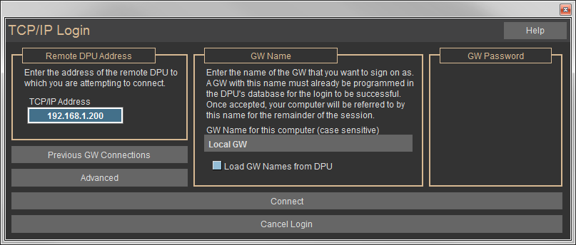

При подключении с помощью описанного выше метода вся база данных архивируется и загружается на рабочую станцию. Она находится в C:\CBAS\[GW Name]. Если база данных изменилась с момента последнего подключения, то изменения будут загружены. Обратите внимание на флаговую кнопку Use File Sharing Connection (Использовать соединение с общим доступом к файлам) на рисунке выше. Там описаны преимущества и недостатки общего доступа к файлам. Совместное использование файлов не требуется и не рекомендуется для Access Control GW. Однако вы можете активировать совместное использование файлов в Windows, чтобы передавать изображения контроля доступа в GW всякий раз, когда добавляются карты.

### Как добавить изображения контроля доступа (Access Control Pictures) на рабочую станцию

Полные инструкции по разрешению доступа к файлам и совместному использованию файлов в Windows смотрите в разделе «Расширенное программирование» Руководства системы CBAS. После того, как вы предоставили общий доступ к папке системы CBAS на сервере, можете получить к ней доступ из GW:

For full instructions on file-sharing permissions and sharing files in Windows see the Advanced Programming section of the CBAS Manual. Once you have shared the CBAS folder on the Server and can access it from the GW:

* Откройте проводник Windows.
* Дважды щелкните значок Network Places (Сетевое окружение)» в списке (слева).
* Перейдите на серверный компьютер и дважды щелкните его, чтобы увидеть список общих папок.
* Дважды щелкните папку CBAS.
* Щелкните правой кнопкой мыши папку Access Control Pictures и выберите Copy.
* В списке проводника слева откройте папку C:\CBAS.
* Нажите комбинацию клавиш Ctrl-V или щелкните правой кнопкой мыши в открытом пространстве, затем нажмите Paste.
* Ответьте Yes, чтобы перезаписать.
* Закройте проводник Windows.
* Новые изображения должны теперь отображаться в нижней части экрана Activity View, если вы щелкнете по одной из записей активности слева.

### Отчеты (Reports)

Из главного меню перейдите в Reports Menu. Есть 2 категории отчетов о контроле доступа: Programming (Программирование) и Activity (Активность). Все отчеты можно сгенерировать, затем распечатать или сохранить в различных форматах.

### Отчеты по программированию (Programming Reports)

Отчеты о программировании контроля доступа предназначены для предоставления информации о том, что было запрограммировано в базе данных, включая карты, считыватели, области, графики, компании и блокировки. Для этих отчетов существует множество вариантов сортировки. Например, при создании отчета по картам вы можете выбрать печать всех карт или выбранных карт и отсортировать результаты по имени, номеру карты, компании или статусу. Вы можете создать отчет в коротком формате (ограниченная информация) или в полном формате (вся информация). Также есть флаговая кнопка для отображения областей в отчете.

### Отчеты об активности (Activity Reports)

Отчеты об активности в Access Control предназначены для предоставления пользователю архива информации об использовании карты. Отчеты в этом разделе содержат одну и ту же информацию, но предлагают различные способы ее форматирования. Например, в отчете по карте может быть указано имя, номер карты, компания, статус. Затем для каждого доступа в течение отчетного периода вам будет показаны отчеты по разрешениям для карты или отказам по карте, а также двери, время и даты. Отчет по области предоставляет вам доступ к карте для выбранной области или для всех областей. В каждой области указано имя, разрешения или отказы, двери, даты и время для выбранного периода. Отчет Everything (Обо всем) представляет собой печатную копию представления активности (Activity View), упорядоченную по времени за выбранный период. Существует слишком много возможных комбинаций, охватить их невозможно, поэтому попробуйте несколько различных отчетов и найдите те, которые соответствуют вашим потребностям.

### Создание отчетов

Для создания отчета совершите следующие действия:

* В главном меню щелкните Reports.
* В меню Reports выберите Access Control Programming или Access Control Activity.
* В подменю выберите нужный отчет.
* Выберите нужные параметры сортировки или оставьте значения по умолчанию.
* Выберите период времени.
* Если вы решите ввести дату начала и окончания, нажмите на Start Date и используйте календарь, чтобы выбрать дату начала, а затем нажите End Date, чтобы выбрать дату окончания.

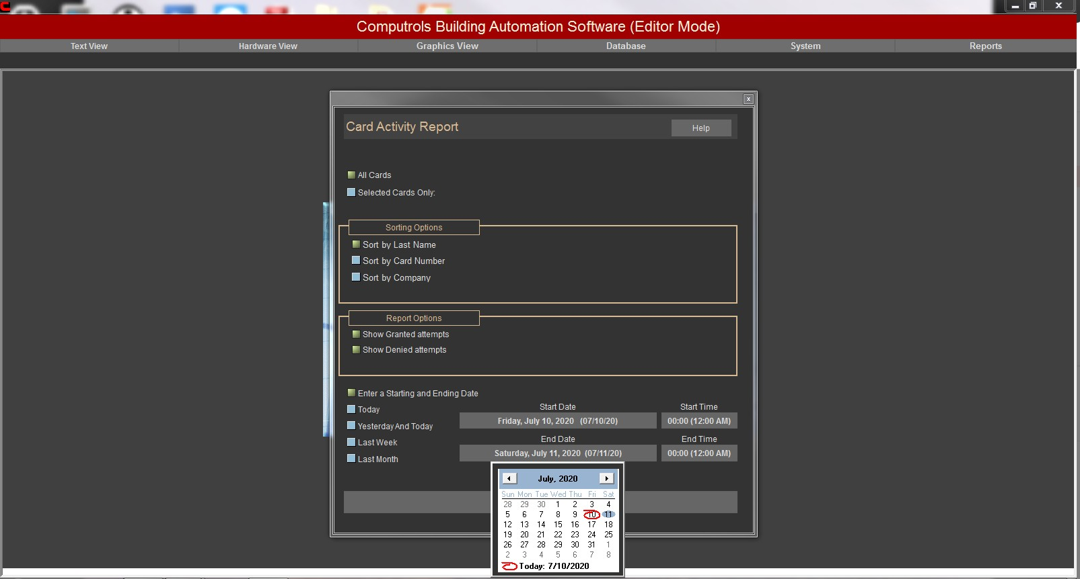

* Воспользуйтесь стрелками, чтобы изменить месяц.
* Щелкните на дату, чтобы выбрать ее.
* Выберите время начала и окончания или оставьте значение по умолчанию, то есть midnight (полночь).
* Нажмите Generate Report.

После создания отчета система CBAS отображает его на экране со следующей панелью инструментов:

**First Page (Первая страница):** переход на первую страницу отчета.

**Previous Page (Предыдущая страница):** переход на предыдущую страницу отчета.

**Page Indicator (Индикатор страницы):** этот пример показывает, что вы находитесь на 3 из 360 страниц.

**Next Page** (**Следующая страница):** переход на следующую страницу отчета.

**Last Page (Последняя страница):** переход к последней странице отчета.

**Print (Печать):** печать отчета.

**Export (Экспорт):** позволяет экспортировать отчет в указанное место. При выборе этого значка появляется следующий экран. Вы можете экспортировать отчеты в любом из следующих форматов, щелкнув стрелку рядом с раскрывающимся меню Format:

* **Character-separated values** (Значения, разделенные символами)
* **Comma-separated values (CSV)** (Значения, разделенные запятыми (CSV))
* **Excel (XLS)**
* **Acrobat (PDF)**
* **HTML**
* **ODBC**
* **Many other types** (Многие другие типы)

Кроме того, вы можете выбрать место назначения, щелкнув стрелку рядом с раскрывающимся меню Destination. Когда вы будете удовлетворены форматом и местом назначения, нажмите OK. Если вы не хотите экспортировать, нажмите кнопку Cancel.

**Zoom (Масштабирование):** изменяет вид отчета на экране путем увеличения и уменьшения масштаба.

**Total (Итого):** количество списков, включенных в отчет.

**% Indicator:** процент завершения отчета. Помните, что вы можете в любой момент отменить создание отчета, чтобы получить только часть отчета.

### Краткое руководство по программированию функции Access Control для лифтов

* Добавьте контроллер управления доступом к каналу контроллера TCP/IP. Контроллер должен иметь достаточно точек, чтобы иметь возможность контролировать нужное количество лифтов, умноженное на количество этажей (кнопок). Например, 4 этажа X 8 этажей = 32 точки.
* Добавьте в контроллер точки для каждого лифта/этажа; Elev 1 FL 1, Elev 1 FL 2 и т.д. Сделайте эти точки мгновенными выходами (Momentary Outputs). На экране программирования этих точек установите On Time (Время включения), то есть, как долго реле остается включенным, чтобы кнопка оставалась активной. Если необходимо, нажмите Switch Contacts, чтобы переключить реле в обратном направлении.
* Добавьте считыватель для каждого лифта. Отредактируйте считыватель и установите галочки на соответствующие флаговые кнопки на экране Reader Program.
* Добавляйте точки в считыватели. Считывателям лифта обычно требуется только 2 точки: Door (Дверь) и Last Access (Последний доступ).
* Добавьте области для каждого этажа, но пока не добавляйте считыватели.
* Добавьте блокировки для каждого лифта/этажа. Выберите выходные точки, созданные на шаге 2. Выберите Start или Stop в зависимости от того, является ли точка NO или NC. Если другая логика может управлять точкой, отрегулируйте логический уровень соответствующим образом.
* Перейдите в Reader / Area Editor и выберите Reader, затем добавьте области для каждого считывателя лифтов (Elevator Reader).
* В столбце Command List (Список команд) добавьте точку блокировки для каждой области.
* Добавьте графики, чтобы пользователям не приходилось проводить карточку в обычное рабочее время. Добавьте точку программного обеспечения последовательности событий бинарного выхода к контроллеру, на котором размещены точки мгновенного переключения реле. Добавьте графики к этой точке. Добавьте к этой точке логический уровень 2: когда точка графика включена, запустите точки кнопок, в противном случае автоматически будут выбраны другие точки. Сделайте так, чтобы логика оценивалась чаще, чем продолжительность мгновенных выходов. Другими словами, если мгновенные выходы установлены на ON for 10 seconds (ВКЛ на 10 секунд), то логика должна оцениваться каждые 5-8 секунд. Это должно держать моментальные точки включенными все время, пока включен график. Есть ограничения на количество строк, которые можно записать в логический оператор (125). Другой способ реализовать логику - поместить ее в каждую отдельную точку выхода, ссылаясь на точку графика в инструкции.

### Схемы подключения AC-3

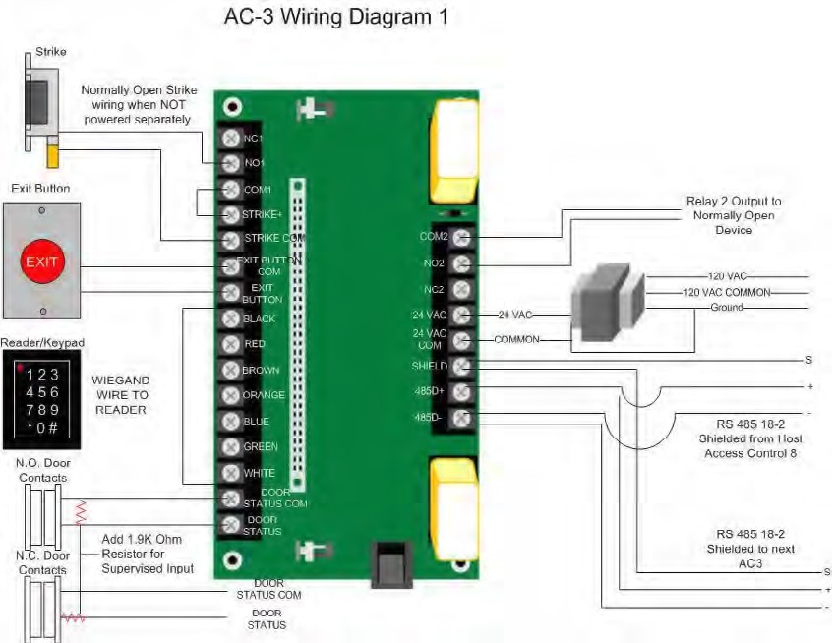

Схема подключения при запитке от АС-3. Может быть Normally Open (нормально разомкнутым) или Normally Closed (нормально замкнутым).

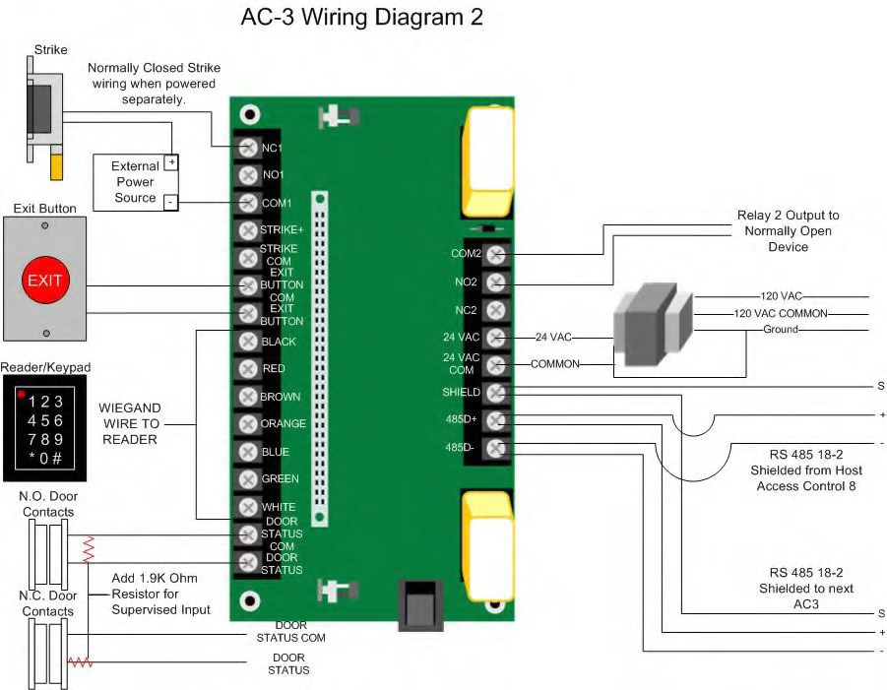

Схема подключения с питанием от сети переменного точка отдельно от АС-3. Может быть Normally Open (нормально разомкнутым) или Normally Closed (нормально замкнутым).

**Глава 14 » Система противопожарной охраны CSimon**

## Предисловие

### Описание

Противопожарная система состоит из 5 модулей контуров сигнализации (Signaling Loop Circuit (SLC) с 2 каналами на модуль, используемых для конфигурации класса A (только 1 канал для конфигурации класса B), 2 модулей питания, 1 модуля резервного питания, 1 Brain-модуля и 1 пользовательского интерфейса. Все модули подключены к клеммной плате через разъемы DIN и ленточные кабели. Связь между каждым модулем осуществляется по RS 485 и относится к порту локальной шины RS 485. Клеммная плата со всеми подключенными модулями монтируется в индивидуальный панельный корпус, внесенный в список UL. Клеммная плата состоит из 1 порта принтера RS-232, 10 портов SLC, 4 контактов реле (NO и NC), 3 неспецифических выходов 24 В постоянного тока, 2 входов датчиков температуры, используемых для контроля температуры шкафа и батареи, 2 портов панели RS-485, 1 локального порта шины RS 485, 1 набора входных клемм аккумулятора и 1 набора входных клемм 24 В переменного тока. Brain-модуль включает в себя порт 10 Мбит. Он будет использоваться для подключения к ПК для дополнительного мониторинга и настройки исходной базы данных пожарной системы. К некоторым из этих портов подключается различное оборудование сторонних производителей. Это оборудование указано в разделе 1.2.

### Работа системы

Когда в зоне возникает сигнал тревоги, контрольная панель сигнализирует о наличии сигнала тревоги, подавая звуковой сигнал и мигая красным светодиодным индикатором тревоги до тех пор, пока не будет выполнен сброс вручную. When an alarm occurs on a zone, the control panel indicates the alarm condition at the panel by sounding an audible signal and by flashing a red alarm LED until manually reset.

“Alarm LED” and the individual “Zone LED” from flashing to steady.

Сигнал тревоги может быть подтвержден нажатием кнопки «ACK» в пользовательском интерфейсе. Это приведет к отключению звукового оповещателя на панели и изменению состояния индикатора тревоги и отдельного светодиодного индикатора «зоны» с мигающего на постоянное состояние.

В случае отказа микропроцессора система выполнит программу сигнализации по умолчанию, которая позволит панели управлять устройствами оповещения и уведомить пожарную охрану через бортовое реле уведомления Fire Dept (Пожарная служба). Оно имеет нормально разомкнутые и нормально замкнутые релейные контакты, которые программируются для переключения при любом аварийном состоянии. Реле оповещения Fire Dept (Пожарная служба) предназначено для подключения к передатчику цифрового коммуникатора аварийной сигнализации (DACT), внесенному в список UL. Смотрите раздел 4.1.5.

### Максимальное количество устройств

|  |  |
| --- | --- |
| Класс А и В | 5 цепей сигнальной линии (SLC) на пожарную панель |
| Цепь сигнальной линии APOLLO (SLC) | 126 устройств [детекторы или модули (управления, контроля, реле, входа / выхода)] |
| FCI, Notifier, Honeywell, Fire-Lite, сигнальная линия Edwards (SLC) | 126 (управление, монитор, реле) модулей |

### Информация для заказа

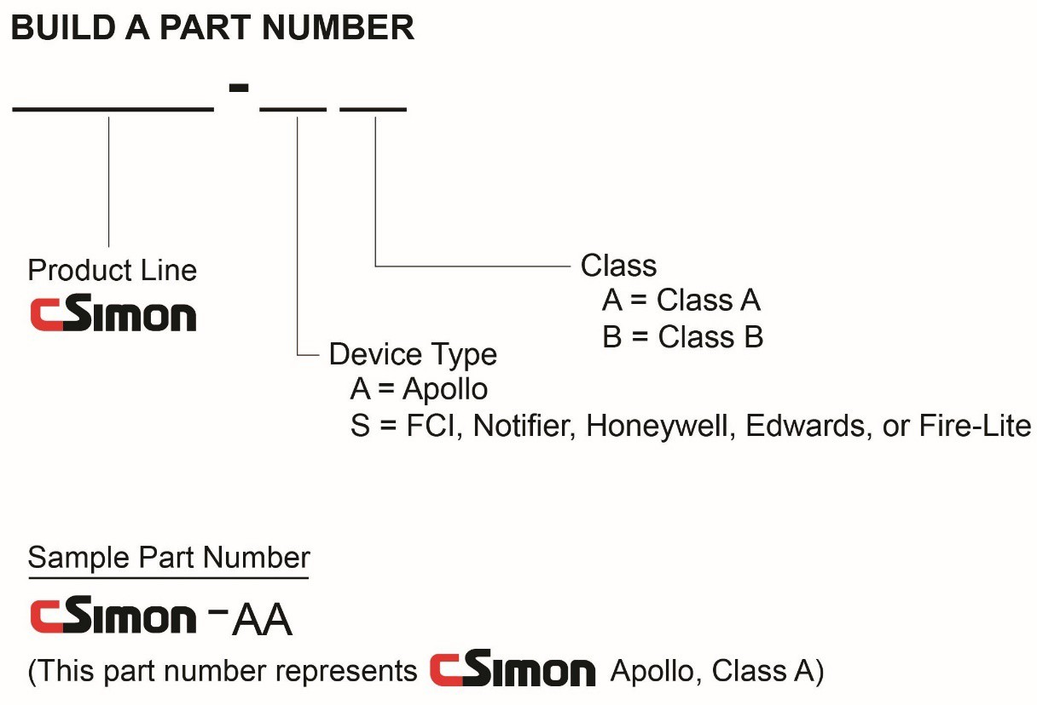

### Функции

#### 

#### Замыкание на Землю (Ground Fault)

Все функции обнаружения замыкания на землю связаны с заземлением (Earth Ground).

### Системные компоненты

#### 

#### Пожарный контроллер (Fire Controller)

#### Клеммная плата (Terminal Board)

Клеммная плата (Terminal Board) - это «материнская плата» для всех контроллеров пожарной сигнализации. Она состоит из множества терминалов, описанных в разделе 3.0. Она имеет магистраль RS 485 для того, чтобы каждый модуль находился на одной и той же магистрали связи.

#### Корпус

Корпус состоит из коробки с вырезом для доступа к пользовательскому интерфейсу (раздел 1.6.8) через защиту паролем и дверцы шкафа с полным доступом, оборудованный замком с ключом. Он изготовлен из стали 14-го калибра и имеет различные заглушки и дефлекторы. В открытом состоянии дверца шкафа позволяет пользователю получить доступ ко всему в шкафу, включая все модули, клеммы, батареи, трансформаторы и т.д.

#### Brain-плата

Brain-плата содержит процессор Intel 386, в котором хранится вся база данных противопожарной системы. При первоначальной установке противопожарной системы эта база данных будет настроена через Интернет. Это объясняется в Разделе 2.0. Однако после того, как база данных запрограммирована, пожарный контроллер полностью автономен и может полностью функционировать без подключения к сети Интернет.

#### 2-канальные цепи сигнальных линий (2-Channel Signaling Line Circuits)

Двухканальная сигнальная линия (SLC) обеспечивает связь со всеми адресуемыми аналоговыми устройствами, включая устройства, перечисленные в разделах 1.8 и 1.9. На одну пожарную панель можно установить не более пяти 2-канальных модулей SLC. Каждый модуль имеет два канала, которые должны быть подключены, как класс B (с использованием обоих каналов на SLC) или класса A (с использованием только 1 канала на SLC). Каждый канал может вместить 126 адресных точек. Эти SLC по своей сути ограничены по мощности.

* + Выходное напряжение SLC: от 21,8 до 21,8 В постоянного тока.
  + Максимальный ток SLC = 300 мА.
  + Сопротивление SLC = 16 Ом.

CSimon выпускается в разных моделях. Ее можно настроить для использования на устройствах компании APOLLO, перечисленных в разделе 1.8, или для использования устройств компании FCI, Honeywell, Edwards, Notifier и Fire-Lite, перечисленных в разделе 1.9.

#### Источник питания (Power Supply)

Один модуль источника питания выдает ток 5 ампер. Тем не менее, противопожарная система позволяет параллельно размещать дополнительный второй источник питания для выхода, то есть в общей сложности получается 10 ампер. Этот модуль преобразует 24 В переменного тока, поступающего от трансформатора, в нерегулируемый постоянный ток 33,8 В, а затем в 24 В регулируемого постоянного тока, а регулируемый постоянный ток 8 вольт в регулируемый постоянный ток 5 вольт.

Рейтинги выглядят следующим образом:

* + 120 В переменного тока, 60 Гц, макс. потребляемый ток @ NS = 1,07 А.
  + 120 В переменного тока, 60 Гц, макс. потребляемый ток @ A = 1,905 А.

#### Резервная батарея (Battery Backup)

Модуль резервного питания заряжает перезаряжаемые герметичные свинцово-кислотные батареи Power Sonic (см. раздел 1.6.11), когда главный силовой трансформатор питает систему пожаротушения. Однако, когда главный силовой трансформатор по какой-либо причине не питает пожарную систему требуемой мощностью, модуль резервного питания включает батареи в цепь для питания всей системы.

#### Пользовательский интерфейс (User Interface)

Модуль пользовательского интерфейса состоит из клавиатуры, ЖК-дисплея и светодиодов. Это позволяет пользователю с паролем получить доступ к клавиатуре и полностью управлять пожарной системой. Операции пользовательского интерфейса описаны в разделе 3.0.

#### Принтер

Принтер представляет собой принтер пожарной сигнализации Keltron 90 Series. Он распечатывает сигналы тревоги и неисправности и предоставляет «бумажную копию», а не электронное сообщение от пожарной системы. Он печатает сигналы тревоги и неисправности на рулоне бумаги шириной 3 дюйма. Эту бумагу следует поддерживать постоянно в нужном количестве, следя за индикаторами состояния бумаги. (Инструкции по установке см. в руководстве по установке принтера пожарной сигнализации Keltron серии 90.)

#### Трансформатор

Входное напряжение трансформатора - 110/220 В переменного тока. Выходное напряжение - 28 В переменного тока при 6,2 А. Этот трансформатор устанавливается на заводе. (Дополнительную информацию смотрите в руководстве по установке Triad Magnetics с номером детали VPS28-6250).

#### Аккумуляторы

Батареи представляют собой герметичные свинцово-кислотные аккумуляторные батареи производства Power Sonic. Они имеют напряжение 12 вольт, 55 ампер-часов, необходимых для максимальной нагрузки. Номер детали - PS-12550. Они установлены на заводе. (Для получения дополнительной информации смотрите Руководство по установке Power Sonic с номером детали PS-12550.) Когда напряжение переменного тока упадет ниже 103 В, противопожраная система переключится на аккумуляторы. Противопожарная система снова переключится на питание переменного тока после того, как напряжение переменного тока в течение 5 секунд будет выше 106 В.

При отключении питания переменного тока противопожарная система переключится на аккумуляторы. Система будет продолжать работать от аккумуляторов до тех пор, пока их напряжение не упадет до точки, при которой она больше не сможет обеспечивать работу системы (или пока напряжение переменного тока не начнет держать рабочий уровень в течение 100 секунд). НО, система пожаротушения будет запускаться от аккумуляторов. Это означает, что, если система работает от аккумуляторов, и кто-то из пользователей щелкает выключателем отключения аккумуляторов или отсоединяет аккумуляторы от системы, то противопожарная система будет ОСТАВАТЬСЯ ВЫКЛЮЧЕННОЙ ДО ТЕХ ПОР, ПОКА НАПРЯЖЕНИЕ ПЕРЕМЕННОГО ТОКА НЕ БУДЕТ ПОВТОРНО ПОДАНО, даже если переключатель отключения аккумуляторов откинут назад или батарея снова подключена. НЕТ СПОСОБА восстановить работу противопожарной системы при отключении переменного тока после отсоединения батареи до тех пор, пока не будет восстановлено питание от сети переменного тока.

#### Расчеты заряда аккумуляторов

Резервный аккумулятор должен работать в течение 24 часов в режиме ожидания и 5 минут в режиме тревоги в соответствии с NFPA72 4.4.1.5.3.1 (издание 2002 года). Используйте диаграмму и формулу на следующей странице, чтобы рассчитать необходимый заряд аккумуляторов.

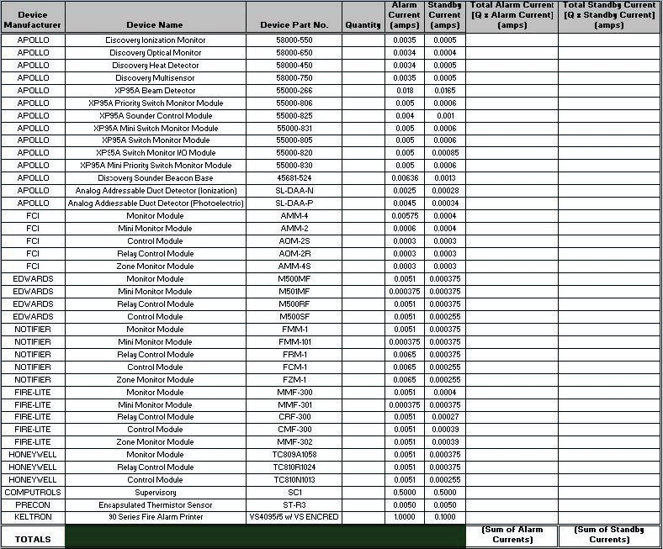

Ампер-часы, необходимые в режиме ожидания:

(0,36 + Сумма резервных токов) x Ампер x 24 часа

Ампер-часые, необходимые во время фазы ТРЕВОГИ:

(0,36 + Сумма токов аварийной сигнализации) x Ампер x 0,0841 часа

Общее количество ампер-часов работы аккумулятора:

{[(0.36 + Сумма резервных токов) x 24] + [(0.36 + Сумма аварийных токов) x 0.084]} x 1.22

Пример расчета:

* + 12 ионизационных мониторов APOLLO Discovery.
  + 5 оптических мониторов APOLLO Discovery.
  + Модули мониторинга переключателей APOLLO XP95A.

5 минут = 0,084 часа.

Коэффициент привышения порогоа безопасности - на 20%.

»1 модуль входа-выхода APOLLO XP95A Switch Monitor:

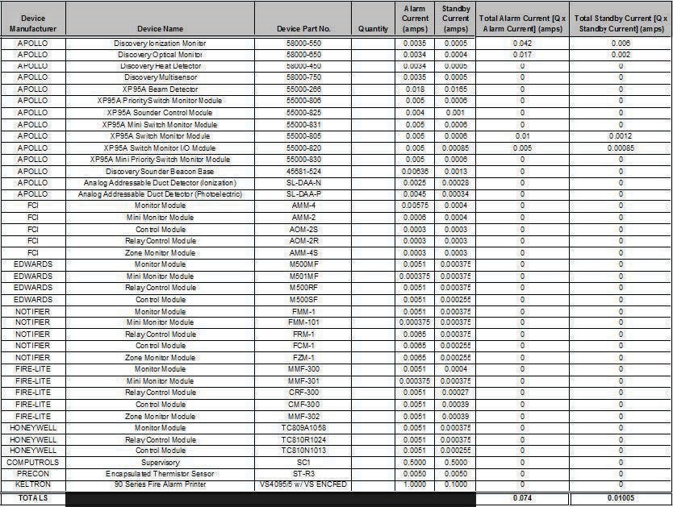

Пример общей потребности в ампер-часах:

{[(0.36 + 0.01005) x 24] + [(0.36 + 0.074) x 0.084]} x 1.2 = 10.7012

#### Базы (необязательно)

#### База XP95A (45681-210)

База XP95A спроектирована таким образом, чтобы детектор можно было установить без применения каких-либо усилий. (Инструкции по установке смотрите в руководстве по установке Apollo Fire Detectors Limited с номером детали 58000-650.)

#### База XP95A E-Z Fit (45681-250)

База XP95A E-Z Fit - это сверхнизкопрофильная монтажная база для дымовых и тепловых детекторов XP95A и Discovery, которую можно установить в монтажные коробки размером до 4 дюймов (100 мм). (Инструкции по установке смотрите в руководстве по установке Apollo Fire Detectors Limited с номером детали 45681-250.)

#### Детекторы (необязательно)

#### Ионизационный монитор Apollo Discovery (58000-550)

Дымовые детекторы с ионизационной камерой облучают воздух в поляризованной дымовой камере, что создает поток тока. Дым, попадающий в камеру, вызывает уменьшение электрического тока, что создает состояние тревоги. Это хороший детектор общего назначения, который реагирует на быстро распространяющиеся пожары. Некоторые распространенные области применения включают гостиничные номера, квартиры-студии, офисы, длинные коридоры, больничные палаты, предприятия легкой промышленности, склады и бары. Эти модули могут использоваться с изоляторами баз XP95A Base 20D или XP95A EZ Fit. (Инструкции по установке смотрите в руководстве по установке Apollo Fire Detectors Limited с номером детали 58000-550)

#### Оптический монитор Apollo Discovery (58000-650)

Оптический дымовой детектор Discovery подходит для медленно горящих или тлеющих пожаров, и его следует размещать там, где они наиболее вероятны. Для них можно установить режим чувствительности, наиболее подходящий для конкретного применения. Некоторые общие приложения включают апартаменты, гостиничные номера, квартиры-студии, офисы, длинные коридоры, больничные палаты, предприятия легкой промышленности, склады, бары, погрузочные площадки, автостоянки и котельные. Эти модули могут использоваться с базами XP95A 20D или XP95A EZ Fit. (Инструкции по установке смотрите в руководстве по установке Apollo Fire Detectors Limited с номером детали 58000-650)

#### Тепловой детектор Apollo Discovery (58000-450)

В тепловом детекторе Discovery используется один термистор для измерения температуры воздуха. Этот тип детектора особенно полезен там, где при нормальных условиях окружающая среда грязная или задымленная. Некоторые распространенные применения - кухни, прачечные и котельные. Эти модули могут использоваться с базами XP95A 20D или XP95A EZ Fit. (Инструкции по установке смотрите в руководстве по установке Apollo Fire Detectors Limited с номером детали 58000-450)

#### Мультисенсор Apollo Discovery (58000-750)

Мультисенсорный детектор Discovery - это оптический дымовой детектор и датчик температуры, выходы которых объединяются для получения окончательного аналогового значения. В результате мультисенсор может использоваться в широком спектре применений и обладает высокой устойчивостью к ложным срабатываниям. Некоторые распространенные области применения включают люксы, гостиничные номера, апартаменты-студии, склады, бары, погрузочные площадки или автостоянки. Эти модули могут использоваться с базами XP95A 20D или XP95A EZ Fit. (Инструкции по установке смотрите в руководстве по установке Apollo Fire Detectors Limited с номером детали 58000-750)

#### Детектор излучения Apollo XP95A (55000-266)

Детектор излучения XP95A был разработан для защиты больших открытых пространств, таких как атриумы, музеи, церкви, склады и фабрики. Он состоит из трех основных частей: передатчика, который излучает луч инфракрасного света, приемника, который регистрирует свет и выдает электрический сигнал, и интерфейса, который обрабатывает сигнал и генерирует сигналы тревоги или неисправности. (Инструкции по установке смотрите в руководстве по установке Apollo Fire Detectors Limited с номером детали 55000-266)

#### Модули мониторинга/управления (Опционально)

#### Модуль монитора коммутатора приоритетов Apollo XP95A (55000-806)

(Инструкции по установке смотрите в руководстве по установке Apollo Fire Detectors Limited с номером детали 55000-806)

#### Модуль управления оповещателем Apollo XP95A (55000-825)

(Инструкции по установке смотрите в руководстве по установке Apollo Fire Detectors Limited с номером детали 55000-825)

#### Модуль мониторинга мини-коммутатора Apollo XP95A (55000-831)

(Инструкции по установке смотрите в руководстве по установке Apollo Fire Detectors Limited с номером детали 55000-831)

#### Модуль монитора коммутатора Apollo XP95A (55000-805)

(Инструкции по установке смотрите в руководстве по установке Apollo Fire Detectors Limited с номером детали 55000-805)

#### Модуль ввода-вывода для монитора коммутатора Apollo XP95A (55000-820)

Рейтинги для модуля ввода/вывода:

* 120 В переменного тока, 60 Гц, макс. потребляемый ток @ НС = 208 мА.
* 120 В переменного тока, 60 Гц, макс. потребляемый ток при A = 211 мА.

(Инструкции по установке смотрите в руководстве по установке Apollo Fire Detectors Limited с номером детали 55000-820)

#### Модуль монитора мини-переключателя приоритетов Apollo XP95A (55000-830)

(Инструкции по установке смотрите в руководстве по установке Apollo Fire Detectors Limited с номером детали 55000-830)

#### База радимомяка оповещателя Apollo Discovery (45681-524)

(Инструкции по установке смотрите в руководстве по установке Apollo Fire Detectors Limited с номером детали 45681-524)

#### Канальный детектор ионизации Apollo (SL-DAA-N) (SL-DAA-N)

(Инструкции по установке смотрите в руководстве по установке Apollo Fire Detectors Limited с номером детали SL-DAA-N)

#### Фотоэлектрический канальный детектор Apollo (SL-DAA-P)

(Инструкции по установке смотрите в руководстве по установке Apollo Fire Detectors Limited с номером детали SL-DAA-P)

#### Модуль монитора FCI (AMM-4)

(Инструкции по установке смотрите в руководстве Fire Controls Instruments’ с номером детали AMM-4)

#### Модуль мини-монитора FCI (AMM-2)

(Инструкции по установке смотрите в руководстве Fire Controls Instruments’ с номером детали AMM-2)

#### Модуль управления FCI (АОМ-2С)

(Инструкции по установке смотрите в руководстве Fire Controls Instruments’ с номером детали AOM-2S)

#### Модуль релейного управления FCI (AOM-2R)

(Инструкции по установке смотрите в руководстве Fire Controls Instruments’ с номером детали AOM-2R)

#### Модуль мониторинга зоны FCI (AMM-4S)

(Инструкции по установке смотрите в руководстве Fire Controls Instruments’ с номером детали AMM-4S)

#### Модуль монитора Edwards (M500MF)

(Инструкции по установке смотрите в руководстве Edwards Systems Technology с номером детали M500MF)

#### Модуль мини-монитора Edwards (M501MF)

(Инструкции по установке смотрите в руководстве Edwards Systems Technology с номером детали M501MF)

#### Модуль управления реле Edwards (M500RF)

(Инструкции по установке смотрите в руководстве Edwards Systems Technology с номером детали M500RF)

#### Модуль управления Edwards (M500SF)

(Инструкции по установке смотрите в руководстве Edwards Systems Technology с номером детали M500SF)

#### Модуль монитора уведомлений Notifier (FMM-1)

(Инструкции по установке смотрите в руководстве Notifier’s с номером детали FMM-1)

#### Модуль мини-монитора Notifier (FMM-101)

(Инструкции по установке смотрите в руководстве Notifier’s с номером детали FMM-101)

#### Модуль управления реле Notifier (FRM-1)

(Инструкции по установке смотрите в руководстве Notifier’s с номером детали FRM-1)

#### Модуль управления Notifier (FCM-1)

(Инструкции по установке смотрите в руководстве Notifier’s с номером детали FCM-1)

#### Модуль мониторинга зоны Notifier (FZM-1)

(Инструкции по установке смотрите в руководстве Notifier’s с номером детали FZM-1)

#### Модуль монитора Fire-Lite (MMF-300 (старая деталь # M300))

(Инструкции по установке смотрите в руководстве Fire-Lite с номером детали MMF-300)

#### Модуль мини-монитора Fire-Lite (MMF-301 (старая деталь # M301))

(Инструкции по установке смотрите в руководстве Fire-Lite с номером детали MMF-301)

#### Модуль управления реле Fire-Lite (CRF-300 (старая деталь #C304))

(Инструкции по установке смотрите в руководстве Fire-Lite с номером детали CRF-300)

#### Модуль управления Fire-Lite (CMF-300 (старая деталь #C304))

(Инструкции по установке смотрите в руководстве Fire-Lite с номером детали CMF-300)

#### Модуль мониторинга зоны Fire-Lite (MMF-302)

(Инструкции по установке смотрите в руководстве Fire-Lite с номером детали MMF-302)

#### Модуль монитора Honeywell (TC809A1058)

(Инструкции по установке смотрите в руководстве Honeywell с номером детали TC809A1058)

#### Модуль управления реле Honeywell (TC810R1024)

(Инструкции по установке смотрите в руководстве Honeywell с номером детали TC810R1024)

#### Модуль управления Honeywell (TC810N1013)

(Инструкции по установке смотрите в руководстве Honeywell с номером детали TC810N1013)

### Аксессуары

#### Computrols SC1

Computrols SC1 (инструкции по установке смотрите в руководстве по установке SC1 компании Computrols, Inc.).

#### Инкапсулированный термисторный датчик Precon

Инкапсулированные термисторные датчики Precon представляют собой термисторы типа III с сопротивлением 10 кОм, обеспечивающие точное дистанционное измерение температуры. Активный чувствительный элемент представляет собой высокостабильный прецизионный термисторный материал с точностью до ± 0,36 ° F (± 0,2 ° C). Установка на заводе-изготовителе. (Дополнительную информацию смотрите. в руководстве по установке ST-R3 компании Precon.)

## Настройка базы данных с помощью системы CBAS

### Схема подключения оборудования для ввода в эксплуатацию

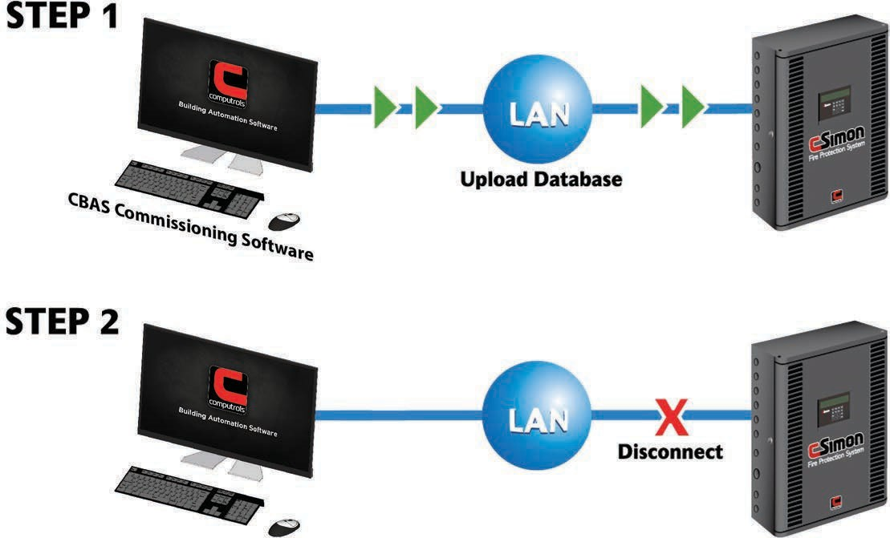

### Настройка программного обеспечения

После ввода в эксплуатацию противопожарной системы CSimon программное обеспечение предназначено только для мониторинга. Сигналы тревоги должны подтверждаться с панели пользовательского интерфейса. Вся система должна быть запрограммирована с контролирующего компьютера. Для этого программируемую панель необходимо перевести в режим Commission Mode. Если у пожарной панели нет базы данных, она автоматически перейдет в режим Commission Mode через 3 минуты. При переходе в режим Real mode в программном обеспечении база данных будет загружена на панель автоматически, если у нее еще нет базы данных. Чтобы заменить или обновить базу данных, сначала удалите базу данных на панели из программного обеспечения. Для этого щелкните контроллер в окне Hardware View и нажмите Erase Database. Новая база данных будет загружена в панель.

### Создать новую базу данных

Откройте программное обеспечение CSimon, щелкнув CSimon в Program Menu или значок на рабочем столе Windows. Если программа открывается в существующей базе данных, вам нужно будет закрыть ее, перейдя в System Menu и нажав Close Database. После закрытия базы данных вы увидите только 2 перечисленных меню: Database и System.

Чтобы запустить новую базу данных, щелкните Database, затем New Database, и вы увидите следующее окно.

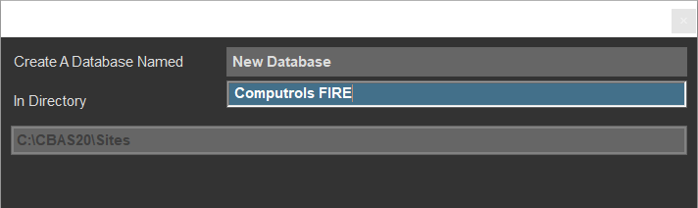

Введите описательное название для базы данных, возможно, содержащее название здания. Выберите папку C:\CBAS для местоположения. Нажмите Create Database Now, и там будет создана папка. Это место находится C:\CBAS20\Sites\Database Name\Database. Через короткое время откроется база данных. Перейдите в System menu, затем запустите.

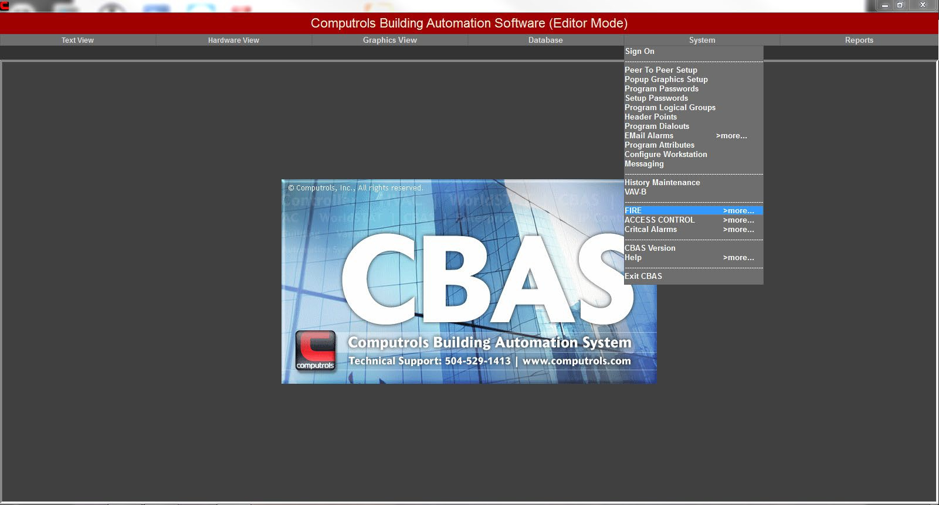

Нажмите FIRE.

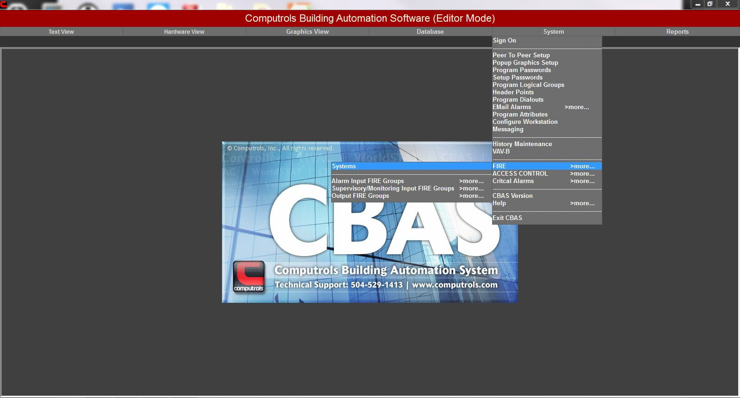

Нажмите Systems.

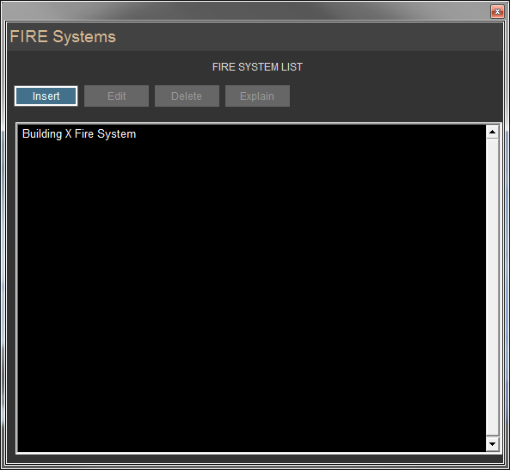

Нажмите Edit, затем выберите New Fire System или, если вы редактируете существующую систему, щелкните по названию необходимой пожарной системы. На следующем рисунке показан пример существующей системы с Главной панелью (Master Panel) и 1 Подчиненной панелью (Slave Panel). Чтобы создать другую систему, нажмите кнопку Insert, затем нажмите кнопку Edit. Чтобы удалить систему, нажмите кнопку Delete, затем выберите систему, которую вы хотите удалить.

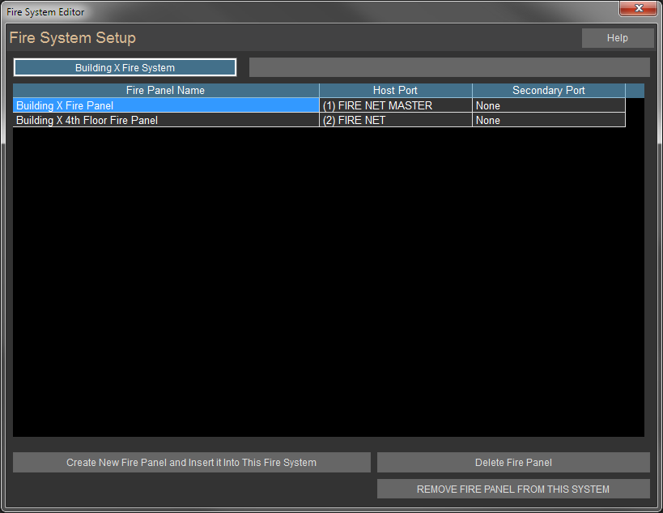

На хост-порте (Host Port) вы заметите, что система использует протокол FIRE NET в качестве одноранговой связи RS485 между панелями.

В новой FIRE System (Противопожарной системе) нажмите Create New Fire Panel (Создать новую пожарную панель) и вставьте ее в эту пожарную систему.

Если у вас есть отдельное здание, в котором вы хотите создать отдельную систему, вернитесь в раздел Systems и вставьте другую систему. Вы увидите следующий экран.

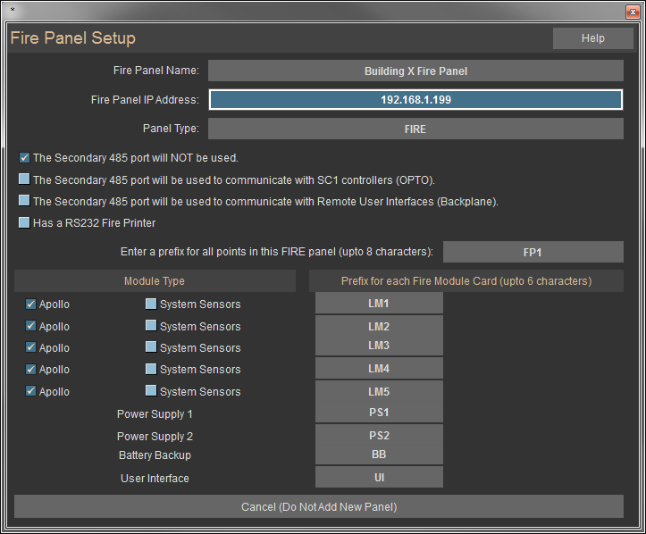

Щелкните Fire Panel Name (Название пожарной панели), измените его, чтобы отразить местоположение и то, является ли оно ведущим (Master) или ведомым (Slave). Измените IP-адрес на тот, который работает в вашей сети.

Не меняйте тип панели (Panel Type), если вы не добавляете контроллеры Smoke Control (Контроль задымления). Smoke Control (Контроль задымления) будет рассмотрен позже. Выберите, как будет использоваться вторичный (Secondary) порт 485 или нет.

Выберите префикс до 8 символов для точек Fire (Огня), которые добавляются при создании панели.

По умолчанию предпочтительным типом модуля является Apollo, и все модули настроены на этот тип. Если вы работаете с устаревшими устройствами System Sensor, в число которых входит и Honeywell, то на всех модулях, установите галочку на флаговую кнопку System Sensor рядом с LM1 - LM5, и галочка с флаговой кнопки Apollo будет снята.

Вы можете изменить название модулей шлейфа (Loop Modules) до 6 символов, но это не обязательно. Источники питания, резервная батарея и пользовательский интерфейс поставляются с каждой панелью и не могут быть удалены.

Когда вы будете удовлетворены своими изменениями, щелкните экран правой кнопкой мыши, и панель и все ее точки будут добавлены, за исключением устройств в циклах, которые будут добавлены позже. Если вы передумали, нажмите кнопку Cancel внизу экрана.

Вы увидите свои новые панели в списке на экране настройки системы (System Setup). Оттуда вы можете удалить или добавить дополнительные панели. Теперь щелкните правой кнопкой мыши 2 раза, чтобы вернуться в главное меню (Main Menu).

Теперь перейдите в Hardware View. Щелкните TCP\IP for Controllers Channel, затем Controllers, и вы увидите созданные вами панели.

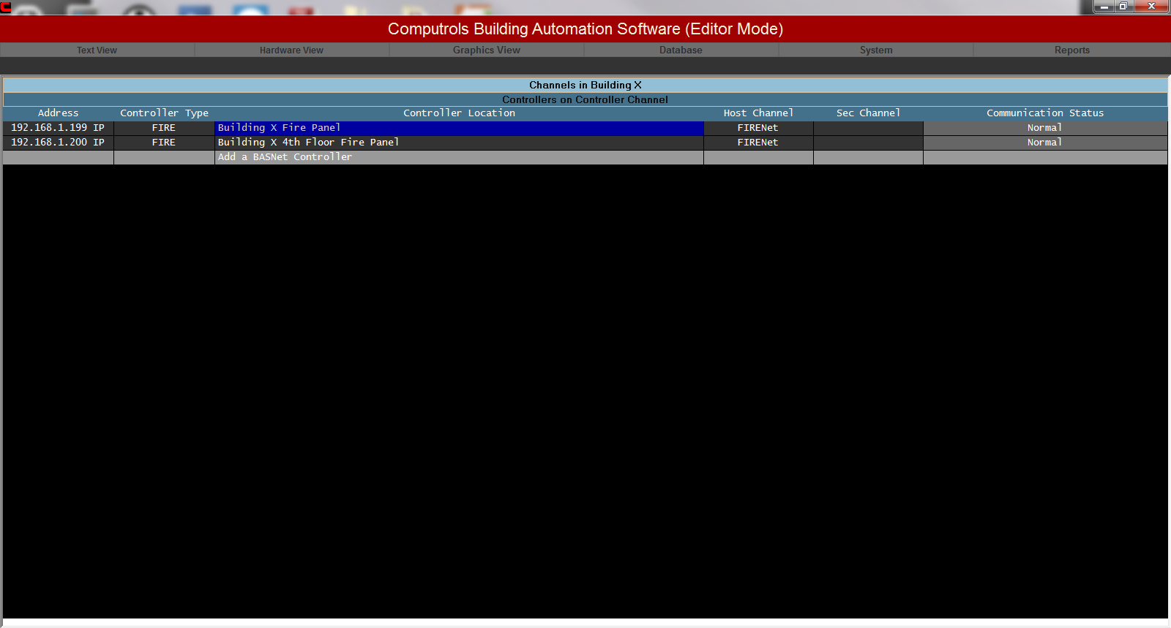

### Точки и добавление устройств на панели

Нажмите Fire Panel, затем Points, и вы увидите что-то вроде изображения ниже. Это все точки по умолчанию, которые добавляются при добавлении пожарной панели (Fire Panel). Некоторые из них предназначены для только вашего сведения, а другими можно управлять.

В основном этот экран сообщает вам, есть ли у вас аварийный сигнал или неисправность в системе, и какие группы входов и выходов находятся в аварийном (Alarm) или нормальном (Normal) состоянии.

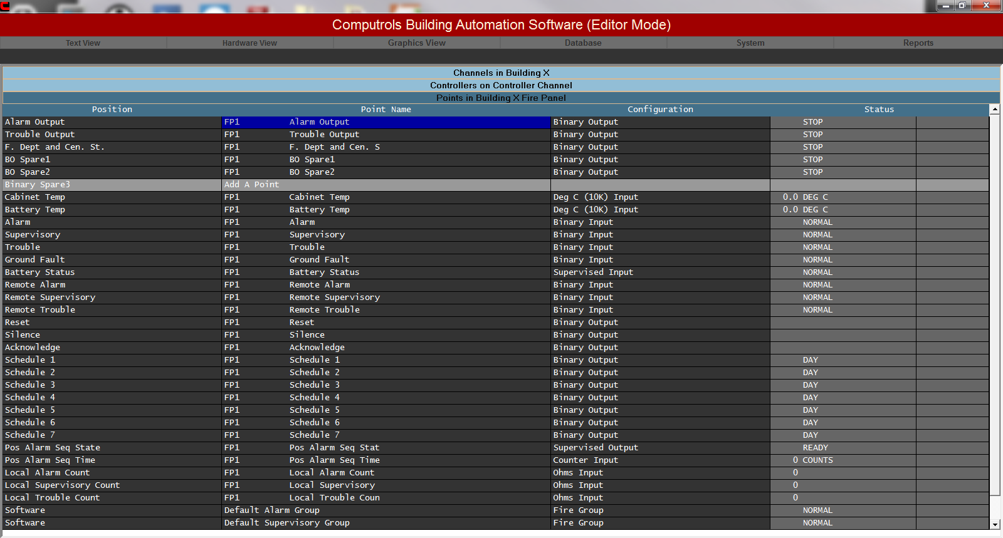

Нажмите ESC или щелкните правой кнопкой мыши, а затем выберите панель Fire Panel. Нажмите Channel, и вы увидите следующий экран.

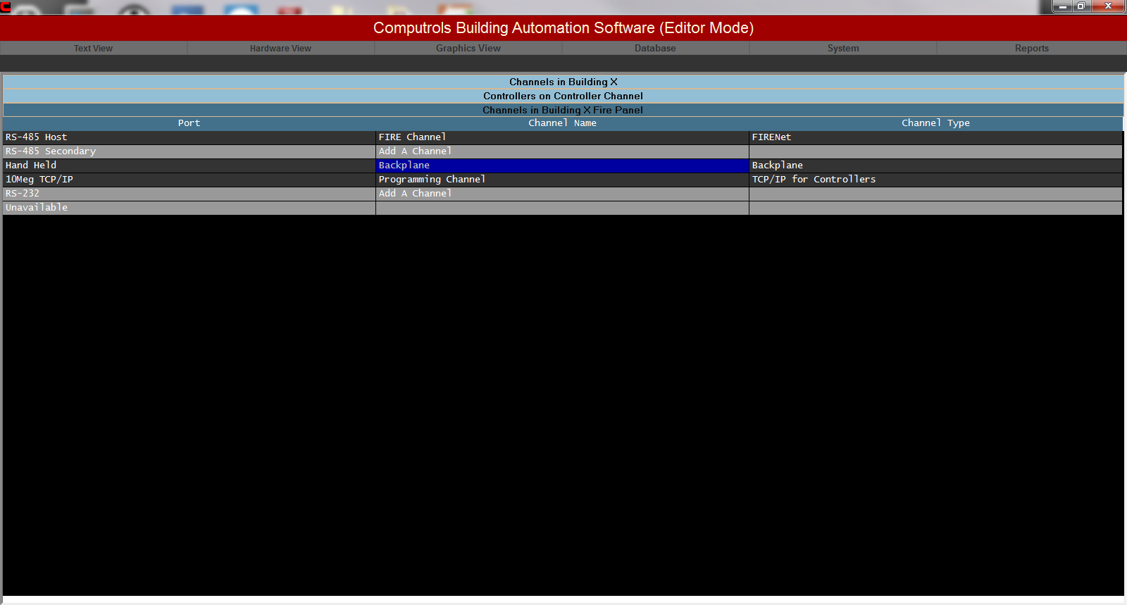

Еще раз, канал хоста по умолчанию является каналом FIRENet, который используется для связи Peer to Peer между пожарными панелями (Fire Panels).

Нажмите Backplane, и вы увидите модули шлейфа (Loop Modules) и другие устройства, которые вы настроили и назвали при добавлении панели.

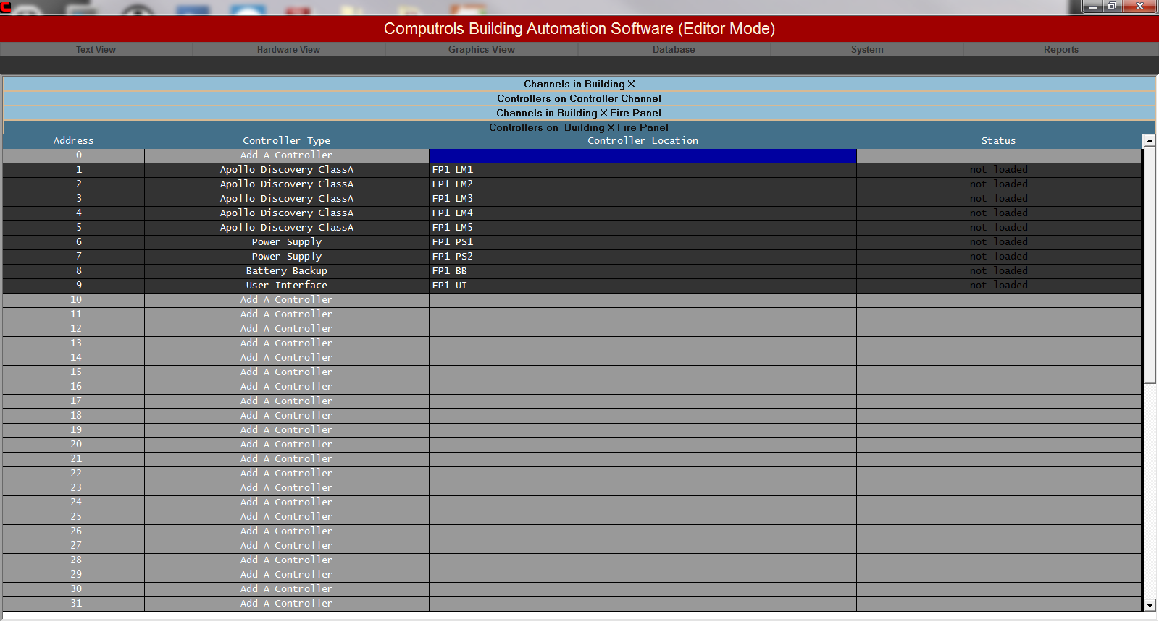

Нажмите на один из модулей шлейфа (Loop Modules), и вы увидите экран, подобный изображению ниже.

Первые 12 точек добавляются по умолчанию и в основном предоставляют информацию о модуле для устранения неполадок.

Затем вы увидите места для адресных датчиков и модулей Apollo, которые будут находиться в цикле. Если вы прокрутите список вниз, то увидите, что для них есть адреса до 126.

Прокрутите список вниз дальше, и увидите до 40 адресов связи входа-выхода с модулями входа-выхода, такими как Тамперные переключатели (Tamper Switches), Переключатели потока (Flow Switches), Вытяжные станции (Pull Stations) и т.д.

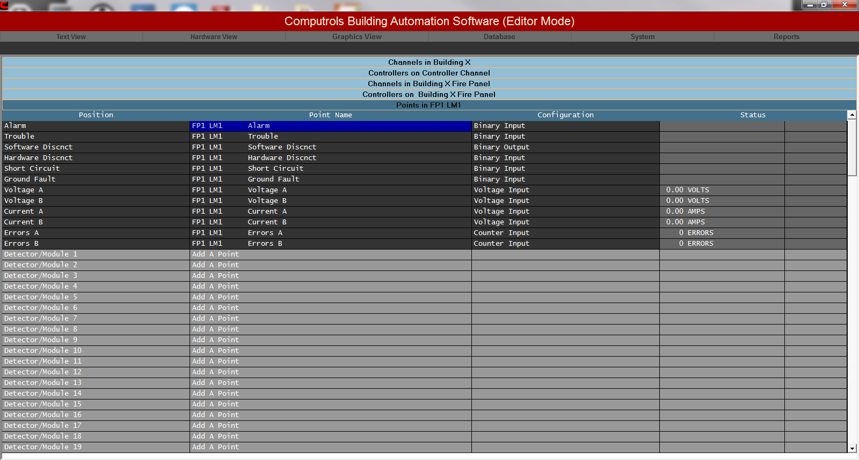

### Добавление устройств в модули циклов (Loop Modules)

Прокрутите список назад до вверха и нажмите Add a Point. Вы увидите экран, как на картинке ниже. Дайте устройству название, которое включает тип устройства и его местоположение.

Нажмите Enter и выберите тип устройства из раскрывающегося списка. Это единственные устройства Apollo, доступные в шлейфе.

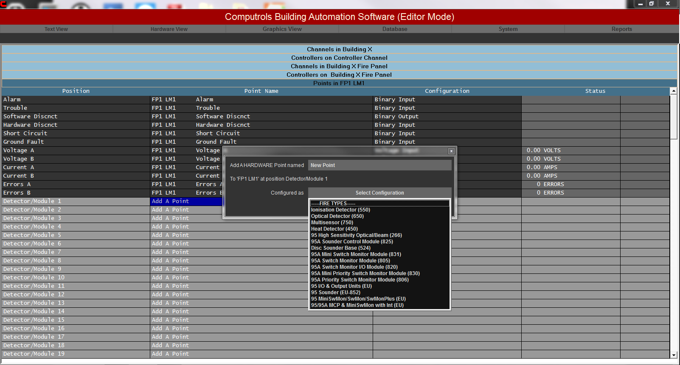

Выберите тип детектора или модуля и нажмите Add Point Now.

Если вы уже настроили группы входа и выхода, то на следующем экране можете выбрать устройство, которое будет входить в эти группы. Щелкните правой кнопкой мыши или нажмите ESC, и увидите новое устройство в списке.

Щелкните новое устройство, и увидите следующий экран. Нажмите кнопку Command State, и увидите возможные команды.

Отсюда вы можете изменить рабочее состояние устройства. Однако для изменения состояния команды (Command State) контроллер должен находиться в режиме ввода в эксплуатацию (Commission Mode), что можно сделать только через пользовательский интерфейс. Автоматическое удаление приоритета из состояния точки позволяет управлять состоянием точки с помощью логики или графика.

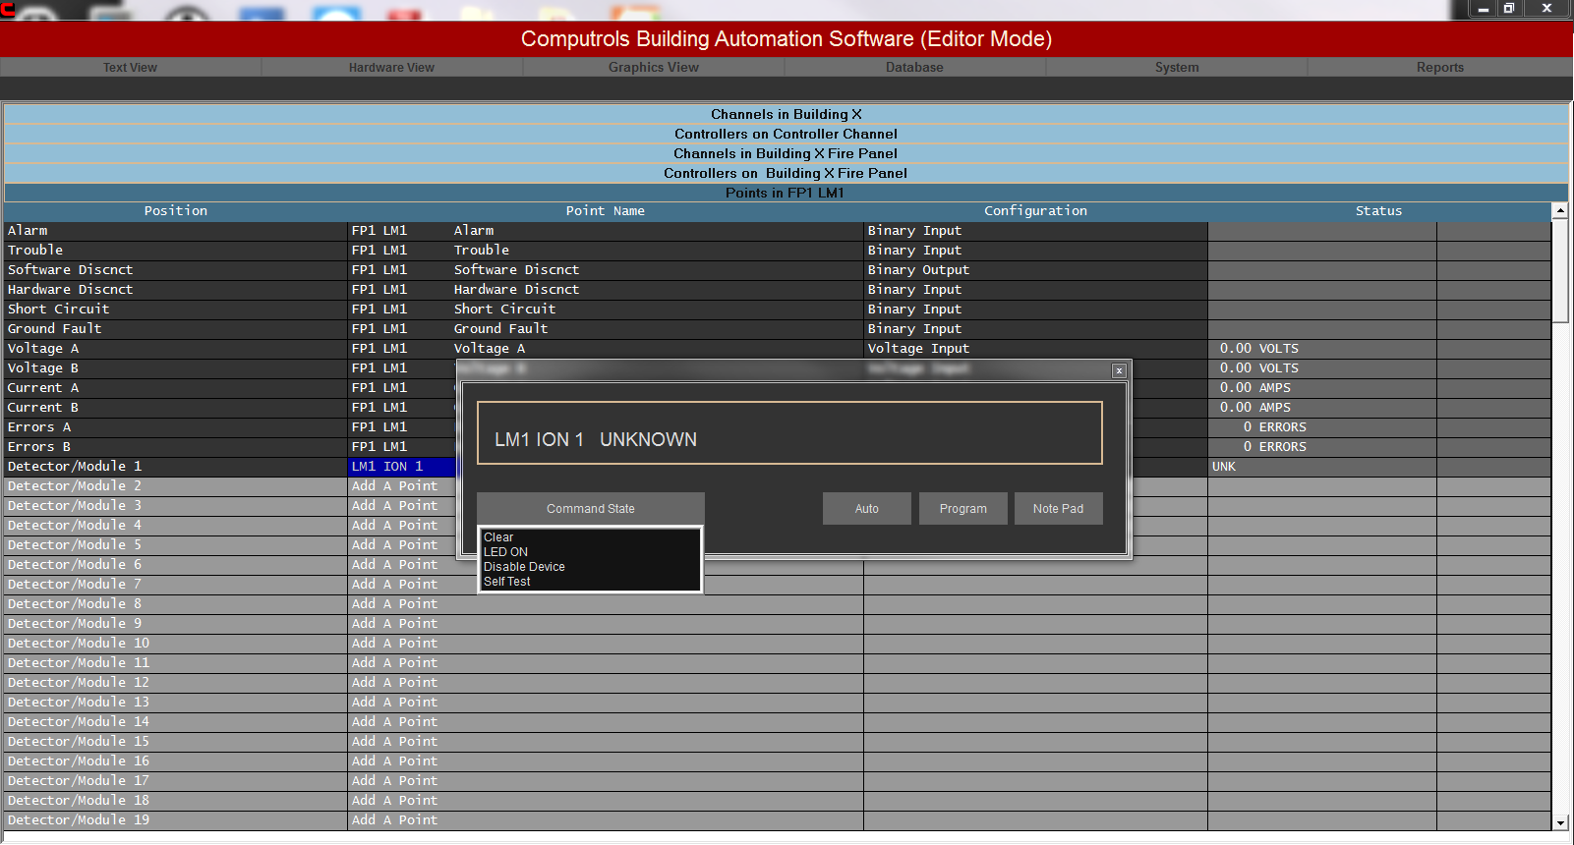

Нажмите на кнопку Program, и вы увидите экран программирования точки (Point Program).

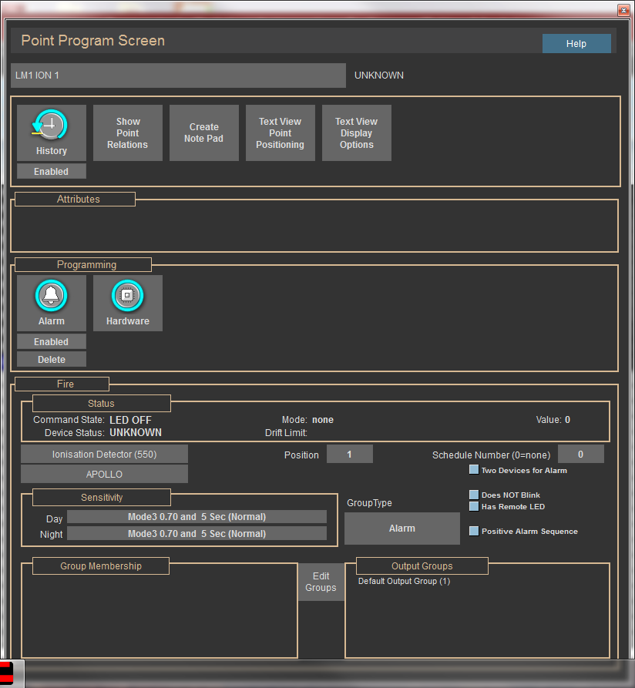

### Программирование точек

Ссылаясь на экран программирования выше, вы можете настроить многие детали на устройстве. Первые 2 раздела описаны в Руководстве по программированию системы CBAS в разделе «Программирования очек».

Ниже в разделе Fire вы можете увидеть статус точки.

Далее вы увидите тип устройства. Если вам нужно изменить тип, щелкните его и выберите другой тип из раскрывающегося списка.

Вы также можете изменить адрес. Если вы это сделаете, выйдите из Loop Module и вернитесь, чтобы увидеть устройство по другому адресу.

Справа вы можете выбрать номер графика и настроить изменение чувствительности между днем и ночью. Оставьте значение 0, чтобы не использовать эту функцию. Точки графика появляются, когда вы щелкаете по Fire Panel и переходите к точкам. Вы можете щелкнуть по ним и настроить график.

Установите галочку на флаговую кнопку, если вы не хотите, чтобы пожарная сигнализация не включалась, если только в системе не установлено 2 устройства. Некоторые пользователи не хотят видеть, как мигают датчики, поэтому установите галочку на следующую флаговую кнопку, чтобы включить ее.

Вы также можете подключить удаленный светодиод и выбрать для этого следующее поле. При необходимости выберите Positive Alarm Sequence (Последовательность положительных сигналов).

Новые точки добавляются в группу сигналов тревоги по умолчанию. Чтобы добавить в другие группы входа или выхода, нажмите кнопку Edit Groups, и вы увидите этот экран.

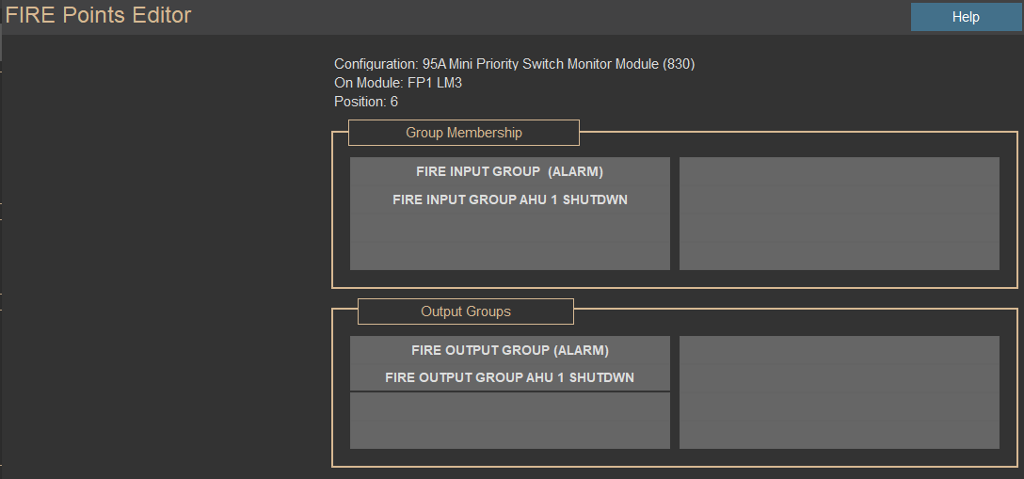

Щелкните раскрывающийся список, чтобы выбрать группы из списка доступных групп. Более простой способ сделать это - добавить все ваши устройства, после чего вы сможете редактировать группы для добавления участников. Это дальше.

### Добавление групп входа и выхода

Теперь вернитесь в System Menu, затем нажмите Fire, и вы увидите варианты для групп. Щелкните Alarm Input FIRE Groups, затем Insert Alarm Input Fire Group. Смотрите ниже.

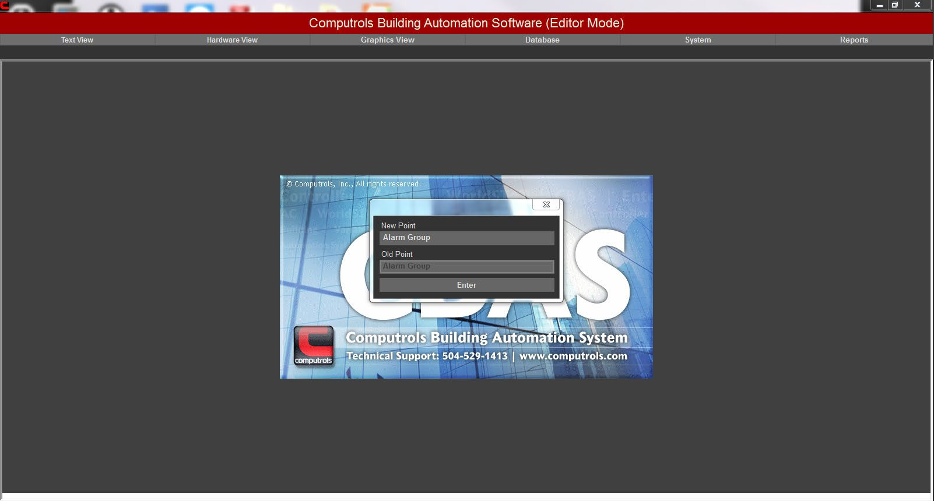

Дайте группе название и нажмите Enter.

На следующем экране выберите пожарную систему (Fire System), участником которой она должен быть. Нажмите Select, затем System, и она будет выделена. Щелкните правой кнопкой мыши, и увидите следующий экран.

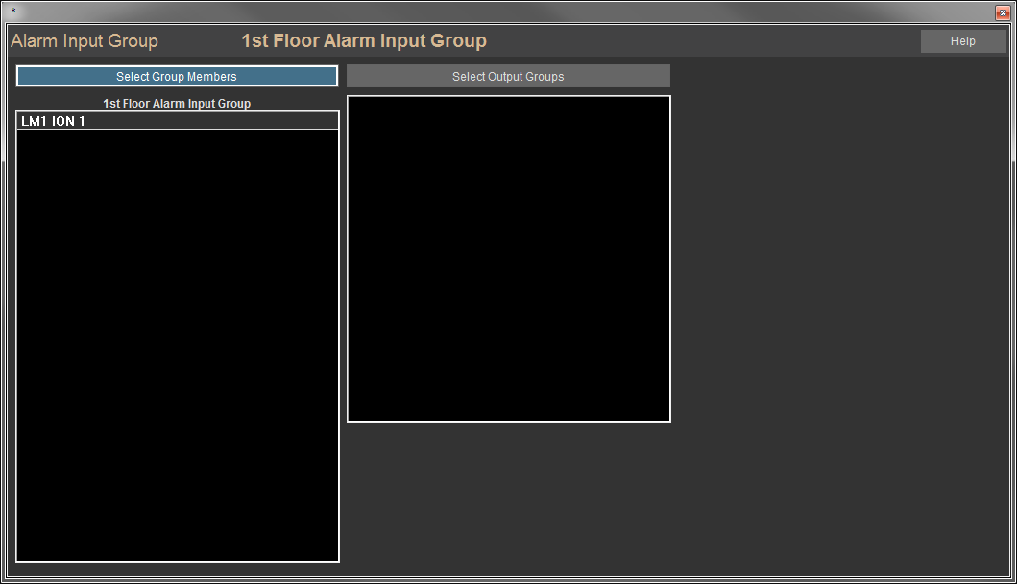

Нажмите Select Group Members и выберите из списка датчики и модули. Смотрите ниже.

При выборе они появятся в другом списке справа. По завершении дважды щелкните правой кнопкой мыши.

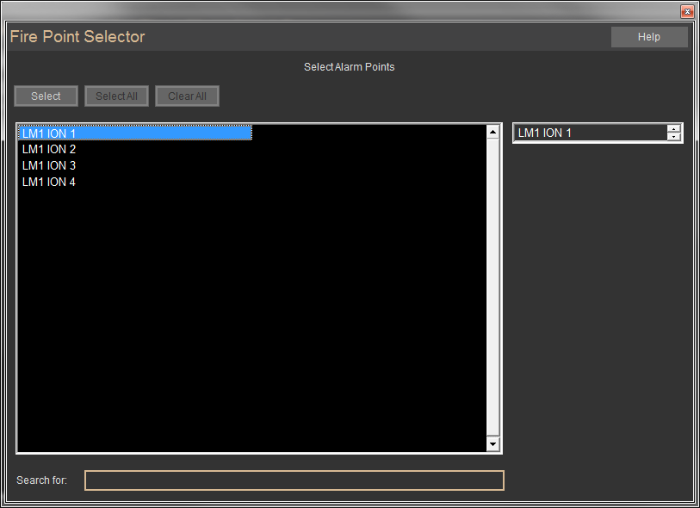

Вы вернетесь к последнему экрану и увидите добавленные вами датчики. Вы также можете нажать Select Output Groups, что указывает на список групп выхода. Щелкните правой кнопкой мыши, и увидите группы выхода на предыдущем экране. По завершении добавления участников в группы щелкните правой кнопкой мыши.

Теперь вернитесь в System, Fire, затем в Output Groups. Если вам нужна новая группа выхода (Output Group) щелкните последнюю строку подменю, чтобы добавить группу. Это похоже на добавление группы входа (Input Group), как описано ранее. Или щелкните существующую группу в подменю, и вы увидите следующее.

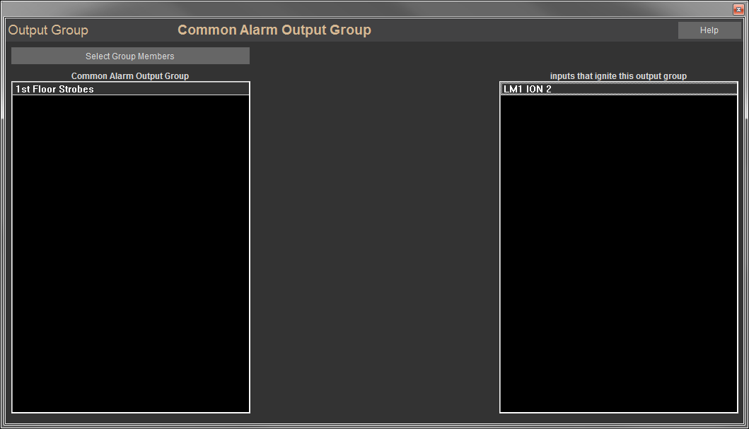

Вы также можете добавить точки в группу по отдельности, перейдя на экран программирования точки и щелкнув Edit Groups, как обсуждалось ранее.

### Добавление Computrols SC1 в систему

Контроллер SC1 предоставит вам дополнительные 25 контролируемых точек, он подключен к вторичному (Secondary) порту 485 на 8X только в ведомой (Slave) пожарной панели (Fire panel). Точки могут быть сконфигурированы как до 25 входных точек или до 16 выходных точек, так и 9 входных точек.

Чтобы добавить SC1:

* Перейдите в Hardware View, затем нажмите Controller Channel и щелкните Controllers.
* Щелкните подчиненный контроллер, затем выберите Channels.
* Щелкните Add a Controller на вторичном канале RS-485. Смотрите картинку ниже.
* Дайте каналу описательное название.
* Выберите Opto-22 on Controller в качестве типа канала. Нажмите Add Channel Now.
* Щелкните только что добавленный канал и нажмите Controllers.
* В строке с адресом, который вы хотите использовать, щелкните Add a Controller.
* Дайте контроллеру описательное название.
* Выберите SC1 в графе Configured as.
* Щелкните Add Controller Now.

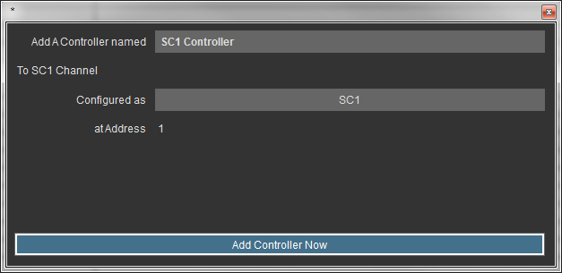

Теперь, когда контроллер добавлен в список, нажмите нужный контроллер и щелкните Points.

Чтобы добавить точки:

* Нажмите Add A Point.
* Дайте точке описательное название.
* Выберите конфигурацию из раскрывающегося списка. (NO) означает Normally Open (нормально открытый). Нажмите Add Point Now.
* Теперь, когда точка добавлена в список, щелкните эту точку, и увидите экран программирования точки (Point Program). Ниже показан экран программирования точек для контролируемой точки (Supervised Point).

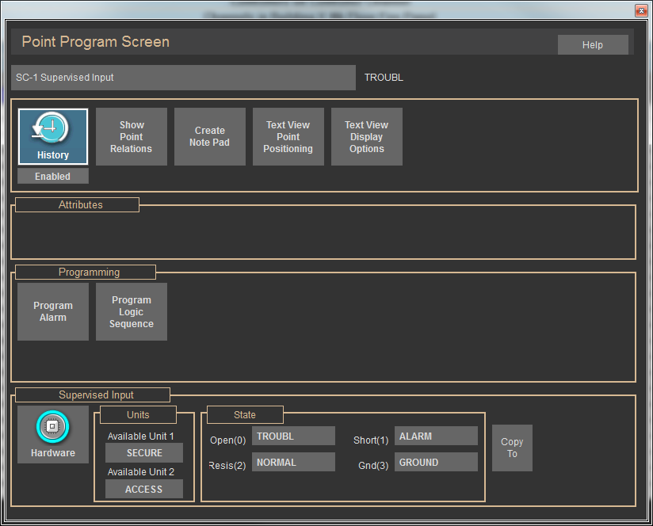

В разделе Units (Единицы) нажмите кнопку Available Unit 1 (Доступная единица 1), и увидите список названий единиц, из которых вы можете выбрать. Вы также можете добавить свои собственные названия единиц. Available Unit 1 будет отображаться как статус точки, когда она открыта. Когда она закрыт, он покажет Unit 2.

Поле State показывает состояния контролируемого входа: Open (Разомкнуто), Short (Короткое замыкание), Resistor (Резистор) или Ground (Заземление).

С помощью кнопки Fire Groups вы можете выбрать группы, которые будут приведены в состояние тревоги, если контролируемый вход перейдет в состояние тревоги.

Чтобы добавить точку Fire Supervised в SC1, щелкните Add a Point в одной из первых 16 точек. Дайте ей название, затем выберите Fire Supervised и добавьте точку.

Нажмите на точку, затем перейдите на экран программирования. Смотреть ниже. Вы можете видеть, что она похожа на точку пожарной панели (Fire Panel).

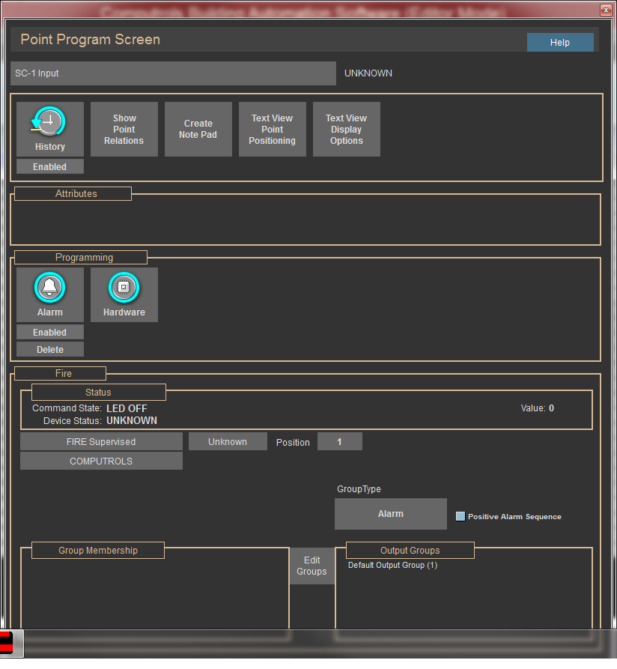

### Функции Fire Defaults (Пожарные установки по умолчанию) и Fire Activity (Пожарная активность)

Вы можете установить несколько значений по умолчанию, которые будут использоваться в качестве настроек для всех впоследствии добавленных точек огня (Fire Points). Перейдите в System, Configure Workstation и нажмите кнопку Fire Defaults. Смотрите картинку ниже.

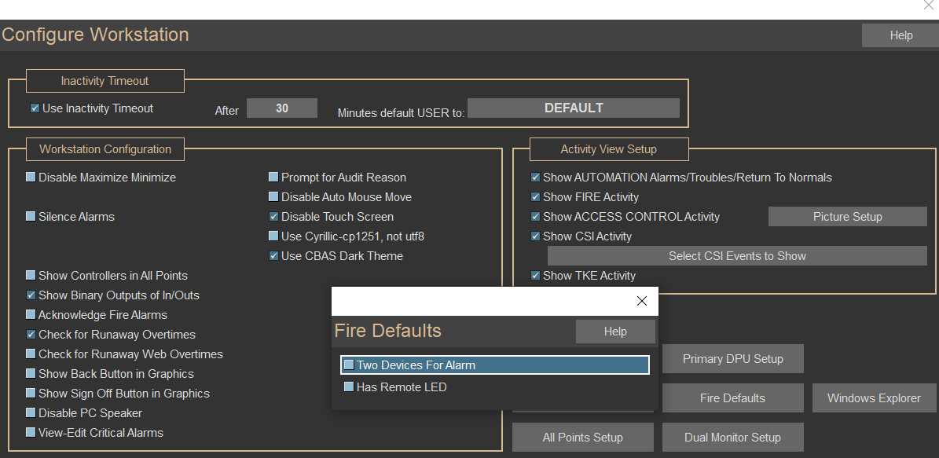

Если вы хотите, чтобы сигналы пожарной тревоги генерировались только при срабатывании сигнализации 2 устройств, то установите галочку на первую флаговую кнопку.

Если все устройства будут иметь удаленные светодиоды, установите галочку на эту флаговую кнопку.

Когда вы закроете этот экран, варианты будут сохранены.

Activity View (Представление активности) показывает текущую активность в сигнализации на различных типах точек и в основном используется в системах контроля доступа, чтобы сотрудники службы безопасности могли следить за происходящим.

Вы можете установить галочку на флаговую кнопку Show Fire Activity (Показать пожарную активность) по умолчанию отмечены все типы активности.

### Панели дистанционного управления

Если кто-то требует, чтобы реле аварийной сигнализации (Alarm), неисправности (Trouble), пожарной охраны (Fire Dept) включалось как для локальных, так и для удаленных элементов, то сертифицированный на заводе модуль записи логики должен будет записать логику. Логика должна быть по приоритету ниже Logic4:

**If** (Если) **Alarm Software Point is ALARM**

**AND** (И) **RunMinutes > 10**

**AND** (И) **Fire Dept Relay is STOP, then** (тогда) **RESET the FIRE panel, else, if** (иначе, если) **Alarm Software Point is ALARM then** (тогда) **START Fire Dept Relay else** (иначе) **STOP Fire Dept Relay**

Это приведет к перезагрузке панели FIRE, если возникнет тревога (ALARM). Тревога (ALARM) должна сработать снова в течение 10 минут после перезагрузки панели, чтобы реле пожарной охраны (Fire Dept Relays) изменили состояние.

## Работа с пользовательским интерфейсом

### Операции с клавиатурой

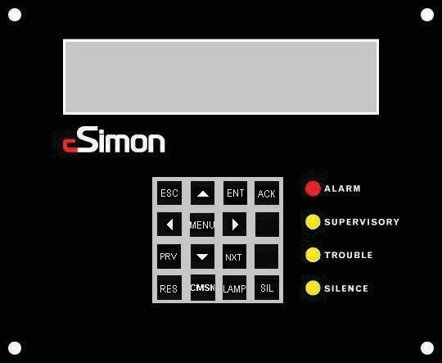

На обычном экране будет отображаться:

* **CSimon Fire System** (Пожарная система CSimon)
* **COMPUTROLS INC**.
* **Revision 1.0** (Версия 1.0)
* **hh:mm:ss -** День месяц год

Если время в пользовательском интерфейсе меняется, значит, пользовательский интерфейс взаимодействует с Master Fire brain.

Когда пользователь нажимает кнопку MENU, он видит:

* **Enter Passcode: 0000** (Введите пароль: 0000)

Смотрите раздел 3.2 для информации о пароле.

Пользователь будет использовать кнопки-стрелки «влево», «вправо», «вверх» и «вниз» для ввода числа/номер. Нажатие Escape выводит, а нажатие Enter принимает номер/число. Первый экран будет выглядеть так:

**\*\*> Point – Operates on a single point** (Точка – работает с одной точкой)

**Group – Starts an entire group** (Группа - запускает всю группу)

**Walk Test** (Пошаговый тест)

**System** (Система)

**Exit** (Выход)

Нажатие клавиш со стрелками вверх/вниз перемещает **>. Нажатие клавиши Enter или клавиши со стрелкой вправо выберет опцию меню.

### Точка

При выборе точки появится следующий экран:

**\*\*> Select Point By Alarm Group** (**> Выбрать точку по группе сигналов тревоги)

**Select Point By Supervisory Group** (Выбрать точку по контрольной группе)

**Select Point By Output Group** (Выбрать точку по группе выхода)

**Select Point By Module** (Выбрать точку по модулю)

#### Select Point By Alarm Group (Выбрать точку по группе сигналов тревоги)

Будут отображены все группы сигналов тревоги (Alarm Groups). Выберите группу сигналов тревоги, и все точки в этой группе сигналов тревоги будут отображены. Используйте Prev и Next для прокрутки списка точек.

#### Select Point By Supervisory Group (Выбрать точку по контрольной группе)

Будут отображены все контрольные группы (Supervisory Groups). Выберите контрольную группу, и будут отображены все точки в этой контрольной группе.

#### Select Point By Output Group (Выбрать точку по группе выхода)

Будут отображены все группы выхода (Output Groups). Выберите группу вывода, и будут отображены все точки в этой группе выхода.

#### Select Point By Module (Выбрать точку по модулю)

Отобразятся все карточки модулей. Начиная с 5-ти контурных плат и заканчивая блоком питания, резервным аккумулятором и пользовательским интерфейсом. При выборе модуля будут отображены все точки этого модуля.

После выбора точки появится экран точки. Он будет отличаться в зависимости от типа выбранной точки. Отсюда можно управлять точкой. Допустимые команды из списка ниже будут отображаться в соответствии с типом точки:

* **Disable Device/Enable Device** (Отключить устройство/включить устройство)
* **Start Self Test** (Начать самотестирование)
* **Start Rapid Compensation** (Начать быструю компенсацию)
* **Turn LED ON / Turn LED OFF** (Включение светодиода / выключение светодиода)
* **Turn Device ON / Turn Device OFF** (Включение устройства / выключение устройства)

Для устройства Apollo Discovery дата изготовления (Manufacture Date) и значение смещения (Drift value) также будут отображаться на экране точек.

### Группа

Будет отображен список всех групп. Выбор группы включит ее. Чтобы выключить группу, вы должны нажать RESET на панели FIRE.

### Walk Test (Пошаговый тест)

Walk Test отобразит следующий экран:

**\*\*> SLC 1 – Start Walk Test** (Начать пошаговый тест)

**SLC 2 - Start Walk Test** (Начать пошаговый тест)

**SLC 3 - Start Walk Test** (Начать пошаговый тест)

**SLC 4 - Start Walk Test** (Начать пошаговый тест)

**SLC 5 - Start Walk Test** (Начать пошаговый тест)

Выбор модуля SLC переведет весь модуль в режим Walk Test. Любое устройство, которое подает сигнал тревоги в этом модуле, будет отображать сигнал тревоги для проверки движения, но никакие конечные устройства фактически не будут отключены. По прошествии 6 часов Walk Test завершится по таймауту.

Если SLC уже находится в режиме Walk Test, в меню будет отображаться STOP Walk Test xxx Min Remain (ОСТАНОВИТЬ пошаговый тест, осталось xxx мин). Где xxx - время, оставшееся до того, как тест будет остановлен.

### Система

После нажатия на System появится следующий экран:

**\*\*> Date Time** (Дата и время)

**Module Information** (Информация о модуле)

**Passcode Editor** (Редактор паролей)

**TCP / IP Setup** (Настройка TCP/ IP)

#### Date Time (Дата и время)

Date Time будет отображать текущую дату и время и позволит пользователю изменять дату и время.

#### Module Information (Информация о модуле)

Module Information будет отображать номер детали, номер версии и другую информацию о модуле. Используйте Prev/Next для прокрутки всех модулей, установленных в Fire Panel.

#### Passcode Editor (Редактор паролей)

Passcode Editor позволит пользователю изменять пароли для каждого уровня.

#### TCP/IP Setup (Настройка TCP/ IP)

TCP / IP Setup позволит пользователю изменить IP-адрес и подсеть пожарной панели (FIRE panel).

### Коды доступа (Passcodes)

Есть 3 уровня кодов доступа. Каждый из них имеет допустимый диапазон от 0000 до 9999. Код доступа 3-го уровня требуется для выполнения следующих действий:

* **Edit Passcodes** (Измените коды доступа)
* **Put the system in Walk Test** (Включите систему в пошаговый тест)
* **Edit Date Time** (Изменить дату и время)
* **Edit TCP/IP address and SubNet Mask** (Редактировать TCP/IP-адрес и маску подсети)

Командные точки включают группу.

Также существует отдельный код доступа для включения или выхода системы из режима ввода в эксплуатацию (Commission mode).

Коды доступа по умолчанию:

* Level 1 - 0001
* Level 2 - 0002
* Level 3 - 0003
* Commission - 0007

Если отображается меню и кнопки не нажимаются в течение 5 минут, пользовательский интерфейс отключится и вернется к начальному экрану.

Если неправильный пароль введен 5 раз подряд, функция меню будет заблокирована на 5 минут.

Если нет связи 485 между пользовательским интерфейсом и модулем Brain в течение 1 минуты, пользовательский интерфейс отобразит:

**DPU FAILURE…** (ОТКАЗ DPU…)

Зуммер пользовательского интерфейса будет звучать непрерывно, и загорится светодиодный индикатор неисправности.

#### Acknowledge (Подверждение)

Когда в интерфейсе пользователя отображается аварийный сигнал, внутренний зуммер будет звучать непрерывно. Если отображается контрольный сигнал (Supervisory), зуммер будет включен на 5 секунд, а затем выключится на 1 секунду. В случае неисправности зуммер будет включен на 3 секунды, а затем выключится на 1 секунду. Для возврата в нормальное состояние зуммер будет звучать 1 секунду включенным и 1 секунду выключенным. После подтверждения отображаемого состояния зуммер перестанет звучать.

Аварийные сигналы отображаются и поэтому подтверждаются по одному. Но контрольные сигналы (Supervisories), неисправности (Troubles) и возврат к нормальному состоянию (Return to Normals) отображаются по 4 за раз, и поэтому нажатие кнопки подтверждения удостоверяет все 4 отображаемых элемента.

#### Reset (Сброс настроек)

Кнопка сброса может быть нажата в ЛЮБОЕ время. После нажатия будет отображаться следующее: Are you sure you want to RESET? (Вы уверены, что хотите СБРОСИТЬ?)

Нажмите RESET еще раз, чтобы сбросить или введите любой другой ключ для прерывания (ABORT).

Повторное нажатие Reset сбросит контроллер FIRE. Он также сбросит все остальные контроллеры FIRE, подключенные через 485.

#### Silence (Молчание)

Нажатие кнопки Silence выключит местный пьезозуммер на ВСЕХ пожарных панелях (Fire panels), которые соединены через 485. Если во время отключения поступит еще один сигнал тревоги, раздастся местный пьезозуммер. Индикатор Silence будет продолжать гореть после нажатия кнопки Silence. Требуется RESET (Сброс), чтобы индикатор Silence погас.

#### Lamp Test (Проверка лампы)

Нажатие кнопки Lamp Test зажжет все светодиоды и подаст звуковой сигнал внутреннего пользовательского интерфейса в течение примерно 6 секунд.

#### Commission Mode (Режим комиссии)

Эта кнопка используется для входа/выхода из режима комиссии (Commission). Пока FIRE панель находится в рабочем режиме, индикатор неисправности будет гореть. Также проблема будет отображаться каждый час в режиме комиссии. FIRE панель должна быть в рабочем режиме, прежде чем можно будет выполнить какое-либо программирование.

**Описание клемм / инструкции по установке**

**Описание клемм с инструкциями по установке**

**Alarm No/Alarm Common**

Клеммы ALARM NO и ALARM COMMON являются нормально разомкнутыми сухими контактами. В нормальных условиях контакт остается открытым. Когда какая-либо часть пожарной системы находится в состоянии тревоги, контакт замыкается. Смотрите таблицу ниже с рейтингами контактов.

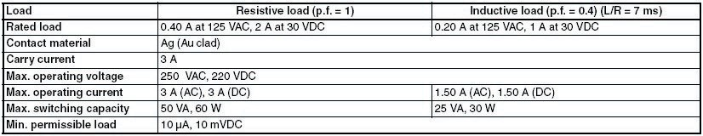

#### Alarm NC/Alarm Common

Клеммы ALARM NC и ALARM COMMON представляют собой нормально замкнутые сухие контакты. В нормальных условиях контакт останется замкнутым. Когда какая-либо часть пожарной системы находится в состоянии тревоги, контакт будет открыт. Смотрите таблицу ниже с рейтингами контактов.



#### Trouble No/Trouble Common

Клеммы TROUBLE NO и TROUBLE COMMON - это нормально разомкнутый сухой контакт. В нормальных условиях контакт остается открытым. Когда какая-либо часть пожарной системы находится в состоянии неисправности, замыкании на землю (триггер с сопротивлением 10 кОм) или в состоянии контроля, контакт замыкается. При отключении питания переменного тока реле неисправности не срабатывает в течение 90 минут. Если в системе нет других проблем. Смотрите таблицу ниже с рейтингами контактов.



#### Trouble NC/Trouble Common

Клемма TROUBLE NC и TROUBLE COMMON - это нормально замкнутый сухой контакт. В нормальных условиях контакт останется замкнутым. Когда какая-либо часть пожарной системы находится в состоянии неисправности, замыкании на землю (триггер с импедансом 1,0 кОм) или в состоянии контроля, контакт размыкается. При отключении питания переменного тока реле неисправности не срабатывает в течение 90 минут. Если в системе нет других проблем. Смотрите таблицу ниже с рейтингами контактов.



#### F Dept No/F Dept Common

Клеммы F DEPT NO и F DEPT COMMON представляют собой нормально разомкнутый сухой контакт. В нормальных условиях контакт остается открытым. При выходе из строя микропроцессора контакт замыкается. Это реле предназначено для подключения к передатчику цифрового сигнального коммуникатора, включенному в список UL (DACT). Смотрите таблицу ниже с рейтингами контактов.



#### Dept NC/F Dept Common

Клеммы F DEPT NC и F DEPT COMMON представляет собой нормально замкнутый сухой контакт. В нормальных условиях контакт будет оставаться замкнутым. При сбое микропроцессора контакт будет разомкнут. Это реле предназначено для подключения к цифровому передатчику-коммуникатору сигнализации, указанному в списке UL (DAT).

Смотрите таблицу ниже с рейтингами контактов.



#### Cen St No/Cen St Common

Клеммы CEN ST NO и CEN ST COMMON являются нормально разомкнутыми сухими контактами. В нормальных условиях контакт остается открытым. При тревоге контакт будет замкнут. Это реле предназначено для подключения к передатчику цифрового сигнального коммуникатора, включенному в список UL (DACT). Смотрите таблицу ниже с рейтингами контактов.



#### Cen St NC/Cen St Common

Клеммы CEN ST NC и CEN ST COMMON представляют собой нормально замкнутые сухие контакты. В нормальных условиях контакт останется замкнутым. При тревоге контакт будет открыт. Это реле предназначено для подключения к передатчику цифрового сигнального коммуникатора, включенному в список UL (DACT). Смотрите таблицу ниже с рейтингами контактов.



#### Binary Output/Binary Common

Клеммы BINARY OUTPUT и BINARY COMMON - это выходы на 24 В постоянного тока. Токовый выход (Current output) зависит от температуры окружающей среды пожарной системы. Смотрите таблицу ниже. Ток срабатывания (Trip current) - это текущий уровень в миллиамперах, когда сработает перестраиваемый предохранитель пожарной системы.

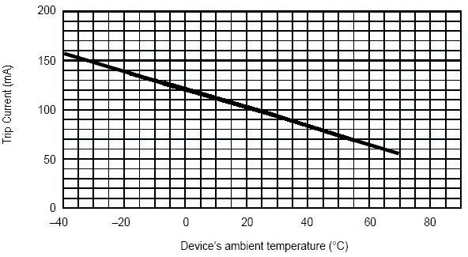

#### Temp (Cabinet/Battery) (Опционально)

Клеммы CABINET TEMP и BATTERY TEMP являются входами термисторов 10K типа III. Эти входы используются для измерения температуры системы пожаротушения внутри шкафа и температуры батарей.

#### Host +, -, Shield

Этот терминал используется, когда в одной системе имеется несколько контроллеров пожаротушения. Он использует связь RS-485. Этот терминал является хост-портом, который является отдельным каналом от вторичного порта.

#### SECONDARY +, -, SHIELD

Этот терминал используется, когда в одной системе имеется несколько контроллеров пожаротушения. Он использует связь RS-485. Этот терминал является вторичным портом, который является отдельным каналом от порта хоста.

#### USER INTERFACE

Терминал пользовательского интерфейса соединяет модуль пользовательского интерфейса с клеммной колодкой с помощью 10-контактного ленточного кабеля. Этот терминал использует соединитель с защелками, который фиксирует ленточный кабель в обычных ситуациях, но позволяет заменять интерфейс пользователя. Ленточный кабель никогда не следует отключать, если пожарный контроллер не обслуживается.

#### SLC + (A, B)

Клеммы SLC + (A, B) используются для подключения устройств цепи (или шлейфа) сигнальной линии. Знак «+» обозначает положительную полярность устройства SLC. Эти сигналы ограничены по мощности. Выходное напряжение SLC: от 21,8 до 21,8 В постоянного тока, максимальный ток = 300 мА, полное сопротивление = 16 Ом. Обратите внимание, что ваш CSimon может подключаться либо к устройствам производителя APOLLO, либо к устройствам FCI, NOTIFIER, HONEYWELL, FIRELITE и EDWARDS, но не к обоим сразу. Эти устройства включают детекторы, перечисленные в разделе 1.2.6, и модули мониторинга, перечисленные в разделе 1.2.7. Смотрите дополнительные пояснения в разделе 1.3.1.4.

#### SLC – (A, B)

Клеммы SLC - (A, B) используются для подключения устройств цепи (или шлейфа) сигнальной линии.

Знак «-» обозначает отрицательную полярность устройства SLC. Эти сигналы ограничены по мощности. Выходное напряжение SLC:

От 21,8 до 21,8 В постоянного тока. Обратите внимание, что ваш CSimon может подключаться либо к устройствам производителя APOLLO, либо к устройствам FCI, NOTIFIER, HONEYWELL, FIRELITE и EDWARDS, но не к обоим сразу. Эти устройства включают детекторы, перечисленные в разделе 1.2.6, и модули мониторинга, перечисленные в разделе 1.2.7. Смотрите дополнительные пояснения в разделе 1.3.1.4.

**Printer Port (RX, TX, GND, RTS, CTS, GND)**

Printer Port используется для подключения принтера, указанного в разделе 1.2.2. Подключите сигналы от принтера к контроллеру пожарной сигнализации в соответствии с названием сигнала. Например, подключите RX на принтере к RX на контроллере пожарной сигнализации. Для питания принтера используйте регулируемый источник 24 В постоянного тока, описанный в разделе 4.1.21.

#### Local BUS (+, -, S)

Терминалы Local Bus не будут использоваться.

#### Battery +/Battery –

Клемма Battery + используется для подключения положительной стороны батарей. Клемма Battery - используется для подключения отрицательной стороны батареи.

#### Battery Disconnect Switch

Battery Disconnect Switch используется для отключения аккумулятора. Эта клемма используется для проверки батареи. При установке переключателя в положение ON - батареи ПОДКЛЮЧЕНЫ. При переводе переключателя в положение OFF - батареи ОТСОЕДИНЯЮТСЯ.

#### 24VAC ~ /

Трансформатор, указанный в разделе 1.2.3, будет предварительно подключен к этим клеммам на заводе. Трансформатор будет подключен между двумя клеммами 24VAC ~, а заземление будет подключено к клемме.

Рейтинги следующие:

* 120 В переменного тока, 60 Гц, макс. текущий ток при NS = 1.07A.
* 120 В переменного тока, 60 Гц, макс. текущий ток при A = 1,905 A.

#### 24VDC Regulated/DC Common

Этот терминал представляет собой регулируемый источник постоянного тока на 24 В (диапазон выходной мощности постоянного тока: от 17,6 до 24,6 В постоянного тока) с силой тока 1 А, используемый для питания принтера. Этот источник не ограничен по мощности.

#### 24VDC Unregulated / DC Common

Этот терминал не используется и предназначен только для тестирования.

#### 10Mbit Port

Этот порт используется для дополнительного мониторинга (необязательно) пожарной системы и для начальной настройки базы данных пожарной системы, как описано в разделе 2.0. (Смотрите раздел 4.2.2, в котором показан мониторинг)

#### Перемещение дверной петли корпуса

Дверь корпуса CSimon специально разработана для модификации в полевых условиях с правого открытия на левое. Это полезно в том случае, если конкретное место установки не позволяет легко получить доступ из стандартной установки. Дверной замок также можно легко переместить на противоположную сторону, чтобы завершить замену.

Чтобы переставить шарнирный штифт с левой стороны на правую, выполните следующие действия:

* Откройте дверь предоставленным ключом.
* Используя плоскогубцы с острыми носами, извлеките шплинт из верхней части петли. Поместите шплинт в безопасное место для повторного использования.
* Удерживая нижний край дверцы, возьмитесь за длинный стержень петли плоскогубцами с острыми кончиками и протяните его вверх через верх корпуса, пока он не будет полностью удален.
* При полностью удаленном стержне петли дверь будет свободна. Расположите дверь напротив шкафа, как если бы она была закрыта.
* Вставьте стержень петли в верхнее отверстие той стороны, на которой должна располагаться петля. Убедитесь, что он полностью проходит как через отверстие корпуса, так и через соответствующее дверное отверстие.
* Осторожно откройте дверцу и проденьте стержень петли через нижнее отверстие двери и нижнее отверстие корпуса.
* Надавите на штифт, пока он полностью не зафиксируется. Приблизительно 1/16 дюйма шарнирного пальца по-прежнему будет выступать снаружи корпуса после завершения сборки.
* Используя соответствующие инструменты, снимите дверной замок и переместите его на противоположную сторону. Убедитесь, что кулачок замка расположен правильно, чтобы закрыть дверь.

### Системные Схемы

#### Схема системного мониторинга

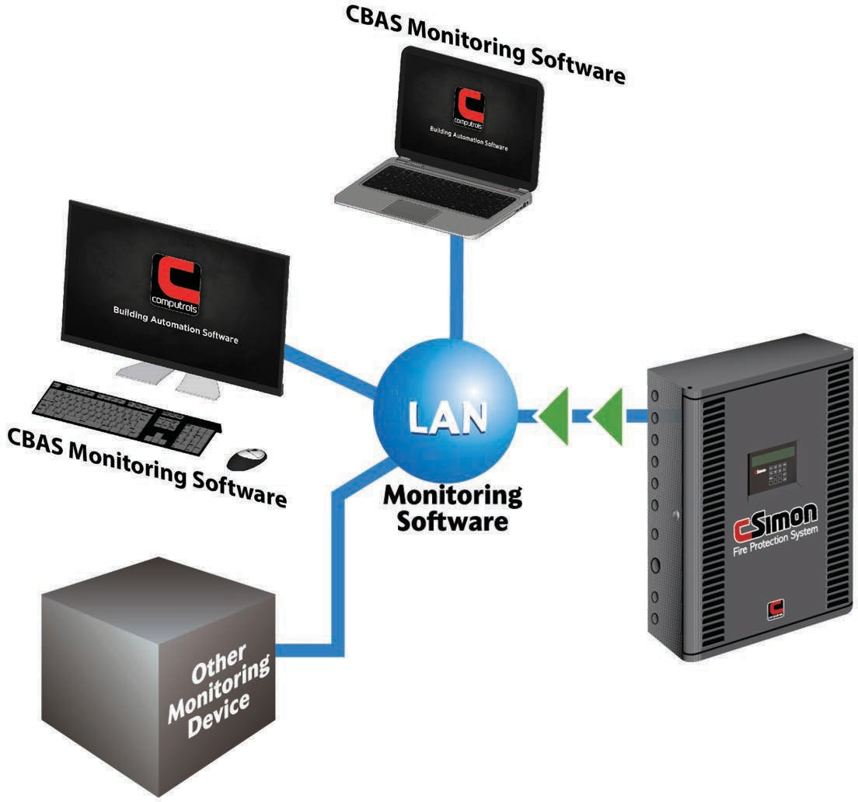

#### Схема установки / подключения

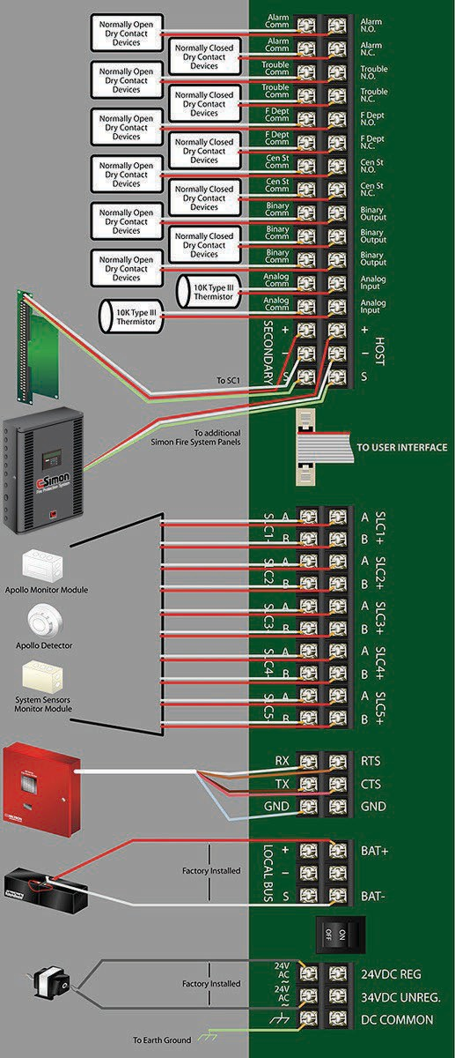

#### Левое расположение петли

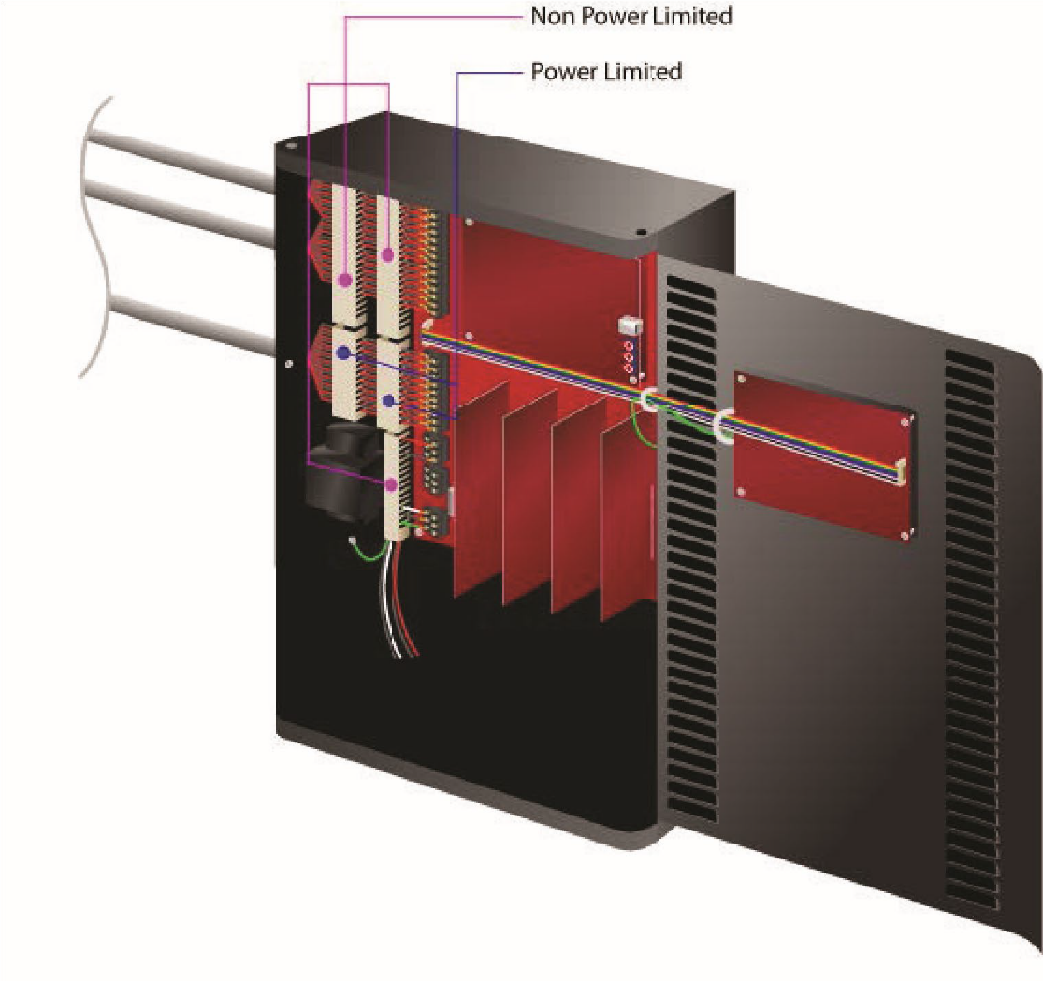

**Правое**

### Примеры топологий

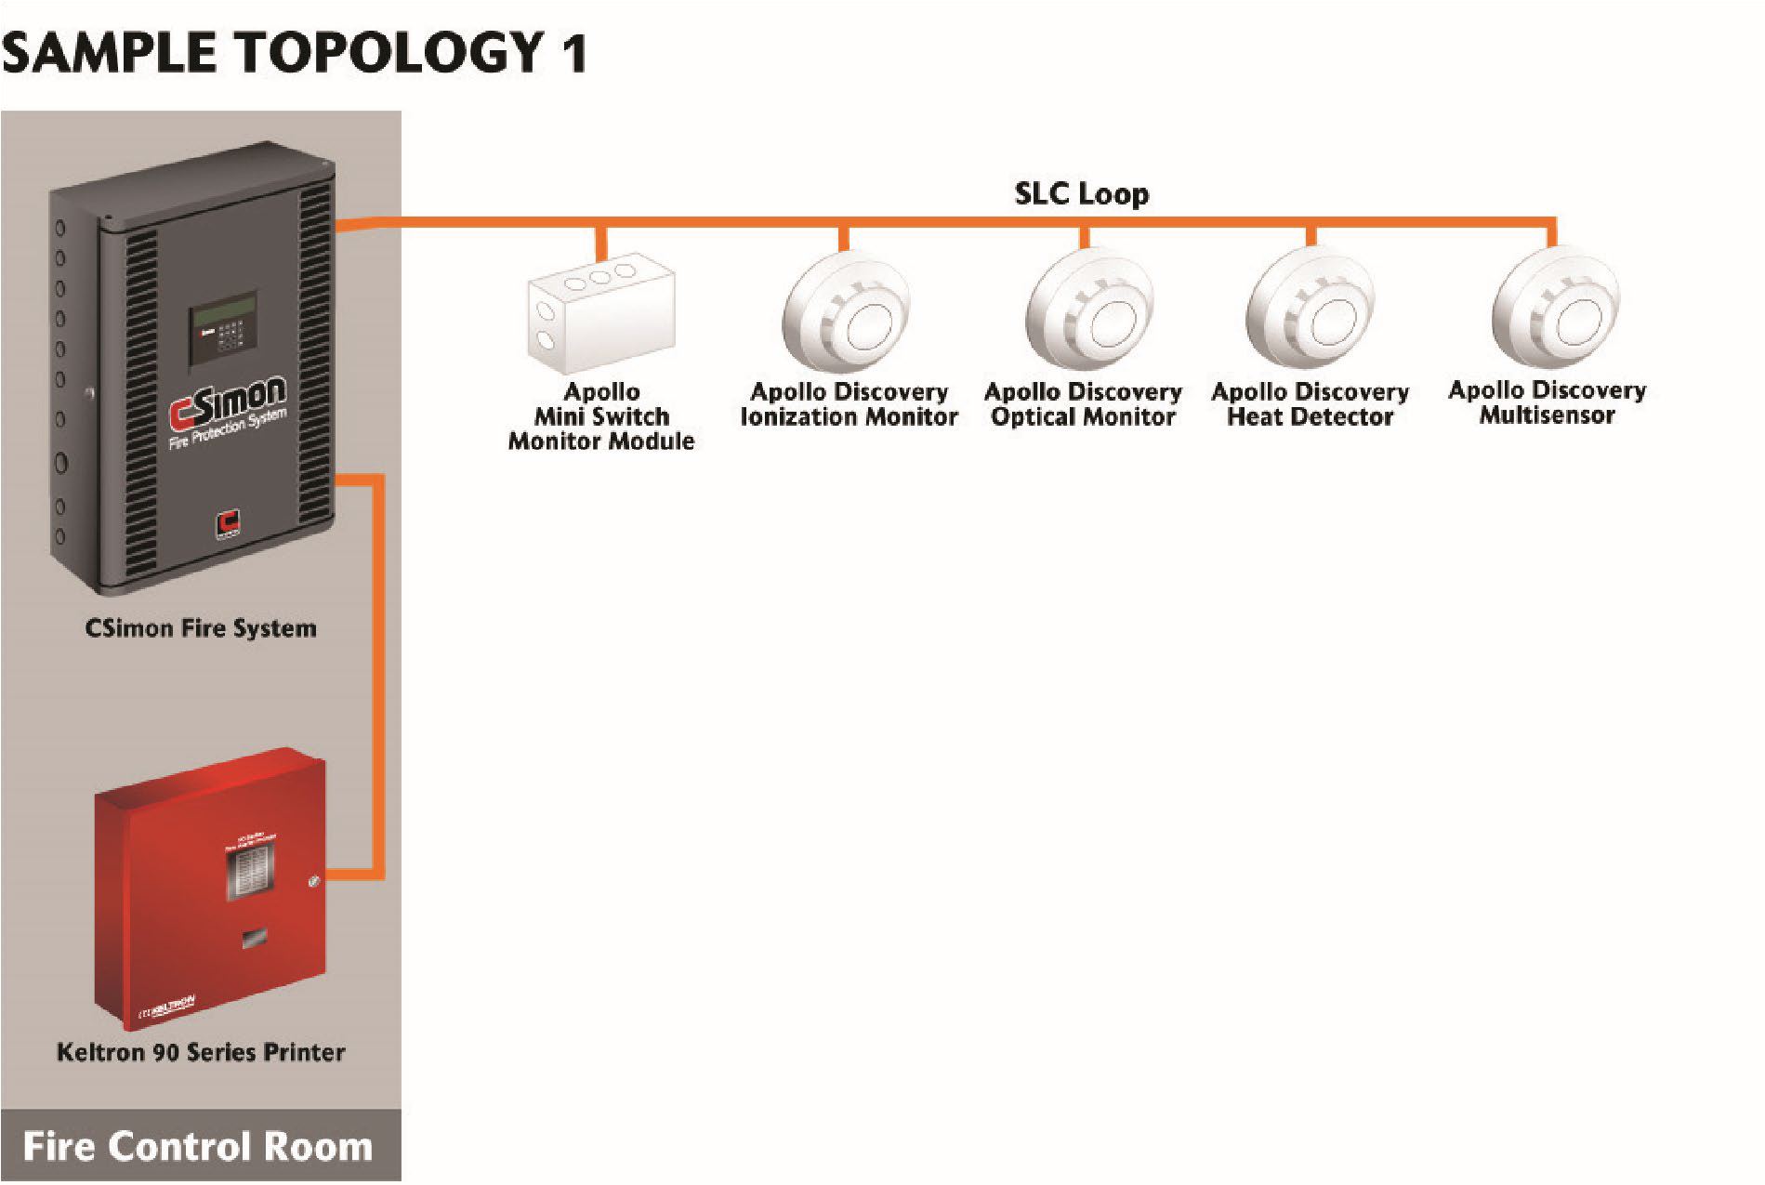

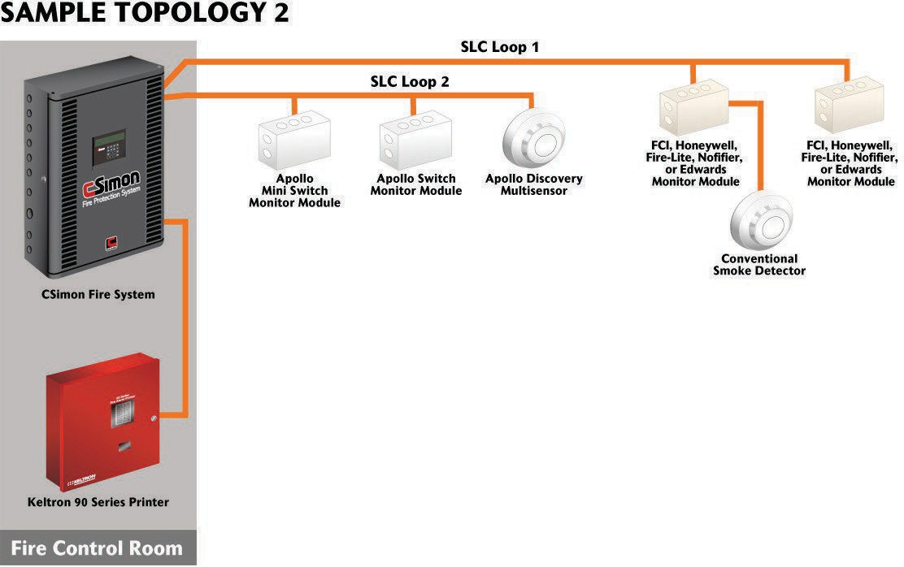

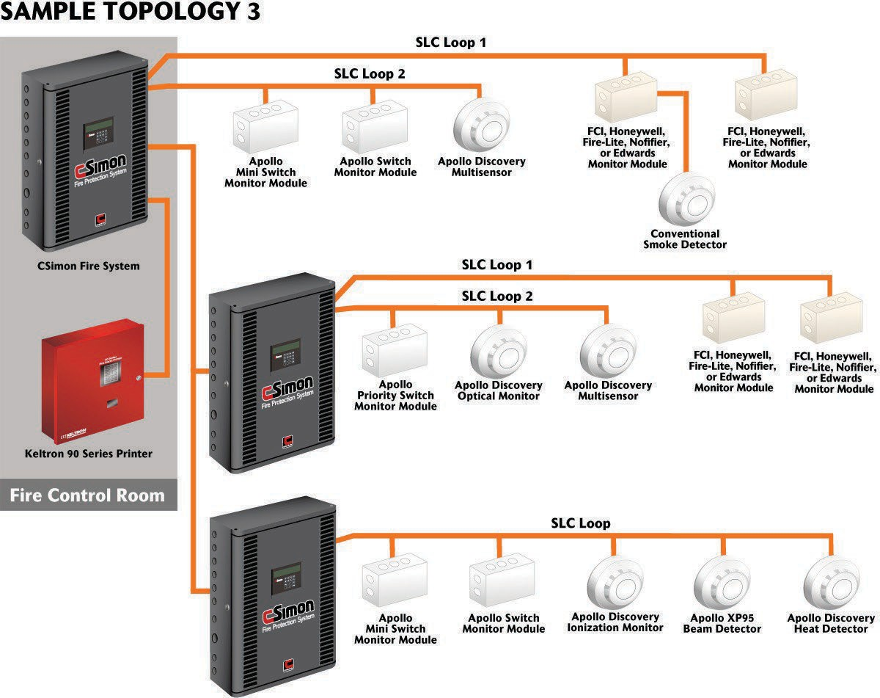

### Техническое обслуживание Системы

#### Контрольное оборудование

**Функции:** контрольное оборудование должно быть протестировано для проверки правильности получения сигналов тревоги, наблюдения и неисправностей (входы), работы сигналов эвакуации и вспомогательных функций (выходов), контроля цепей, включая обнаружение разомкнутых цепей и замыканий на землю, и контроль источника питания для обнаружения пропадания переменного тока и отключения аккумуляторных батарей.

**Предохранители:** оценка и надзор должны быть проведены.

**Интерфейсное оборудование:** должна быть проверена целостность одной или нескольких цепей, обеспечивающих интерфейс между двумя или более панелями управления. Соединения интерфейсного оборудования должны быть проверены путем эксплуатации или моделирования работы контролируемого оборудования. Сигналы, которые необходимо передать, должны проверяться на панели управления.

**Лампы и светодиоды:** лампы и светодиоды должны гореть.

**Первичный (основной) источник питания:** все вторичное (резервное) питание должно быть отключено и испытано при максимальной нагрузке, включая все сигнальные устройства, требующие одновременной работы. Все вторичное (резервное) питание должно быть повторно подключено в конце теста. Для резервных источников питания - каждый должен быть испытан отдельно.

### Вторичный (резервный) источник питания

Все первичные (основные) источники питания должны быть отключены, а возникновение требуемой индикации неисправности при потере первичного питания должно быть проверено. Потребность системы в токе в режиме ожидания и сигнализации должна быть измерена или проверена, и с использованием данных производителя должна быть проверена способность батарей выполнять требования режима ожидания и сигнализации. Системы общей сигнализации должны работать не менее 5 минут, а системы аварийной голосовой связи - не менее 15 минут. Первичный (основной) источник питания должен быть повторно подключен в конце испытания.

### Аккумуляторы

**Общие испытания:** перед проведением любого испытания аккумулятора лицо, проводящее испытание, должно убедиться, что все системное программное обеспечение, хранящееся в энергозависимой памяти, защищено от потери.

**Визуальный осмотр:** аккумуляторы необходимо проверить на предмет коррозии или утечки. Проверить и обеспечить герметичность соединений. При необходимости клеммы аккумулятора или соединения должны быть очищены и покрыты лаком. Уровень электролита в свинцово-кислотных аккумуляторах необходимо проверять визуально.

Батареи должны быть заменены в соответствии с рекомендациями производителя оборудования для сигнализации или, когда напряжение, или ток перезаряжаемой батареи упадут ниже рекомендаций производителя.

**Испытание зарядного устройства:** работу зарядного устройства следует проверять в соответствии с испытанием зарядного устройства для конкретного типа аккумулятора.

**Испытание на разряд при отключенном зарядном устройстве**: батареи должны быть испытаны под нагрузкой в соответствии с рекомендациями производителя. Уровень напряжения не должен опускаться ниже указанных уровней. Исключение: при проведении этого испытания разрешается использовать искусственную нагрузку, равную полной нагрузке пожарной сигнализации, подключенной к батарее.

**Испытание напряжения нагрузки при отключенном зарядном устройстве батареи**: напряжение на клеммах должно быть измерено при подаче максимальной нагрузки, необходимой для его применения. Уровень напряжения не должен опускаться ниже уровней, указанных для конкретного типа аккумулятора. Если напряжение падает ниже указанного уровня, необходимо предпринять корректирующие действия и повторно проверить батареи. Исключение: при проведении этого испытания разрешается использовать искусственную нагрузку, равную полной нагрузке пожарной сигнализации, подключенной к батарее.

### Тесты аккумуляторов

#### Герметичный свинцово-кислотный тип

* **Испытание зарядного устройства** - когда батареи полностью заряжены и подключены к зарядному устройству, напряжение на батареях должно быть измерено вольтметром. Напряжение должно составлять 2,30 В на элемент ± 0,02 В при 25 ° C (77 ° F) или в соответствии с указаниями производителя оборудования.
* **Проверка напряжения нагрузки** - под нагрузкой аккумулятор должен работать в соответствии со спецификациями производителя.

### Тесты системы публичной отчетности (Public Reporting)

В дополнение к испытаниям и проверкам, указанным выше, должны применяться следующие требования. Ручные испытания источника питания для цепей публичной отчетности должны проводиться и регистрироваться не реже одного раза в течение каждых 24 часов. Такие испытания должны включать следующее:

* **Сила тока каждой цепи**: изменения тока в любой цепи, превышающие 10 процентов, должны быть немедленно исследованы.
* Напряжение на клеммах каждой цепи внутри клемм защитных устройств: изменения напряжения в любой цепи, превышающие 10 процентов, должны быть немедленно исследованы.
* **2 Напряжения между массой и цепями**. Если этот тест показывает показание, превышающее 50 процентов от показанного в тесте, указанном в пункте (2), неисправность должна быть немедленно обнаружена и устранена. Показаниям, превышающим 25 процентов, следует уделять раннее внимание. Эти показания снимают откалиброванным вольтметром с сопротивлением не более 100 Ом на вольт. Системы, в которых каждая цепь питается от независимого источника тока (формы 3 и 4), требуют испытания между землей и каждой стороной каждой цепи. Системы с общим источником тока (Форма 2) требуют испытаний напряжения между землей и каждой клеммой каждой батареи и другого источника тока.
* Допускается показание тока заземления вместо пункта (3). Если используется этот метод тестирования, необходимо немедленно обратить внимание на все заземления, показывающие ток, превышающий 5 процентов от подаваемого сетевого тока.
* Напряжение на выводах общей аккумуляторной батареи, на стороне распределительного щита предохранителей.
* Напряжение между общими выводами аккумуляторной батареи и массой. Аномальные показания заземления должны быть немедленно исследованы.

Испытания, указанные в пунктах (5) и (6), должны применяться только к системам, использующим общую батарею. Если используется более одной общей батареи, каждая общая батарея должна быть испытана.

### Подавители переходных процессов

Оборудование молниезащиты должно проверяться и обслуживаться в соответствии со спецификациями производителя. После любых ударов молнии требуются дополнительные проверки. Оборудование, расположенное в умеренных и тяжелых зонах, указанных в NFPA 780, Стандарте по установке систем молниезащиты, Приложение H, должно проверяться каждые полгода и после любых ударов молнии.

### Сигналы неисправности блока управления (Control Unit)

* Должна быть проверена звуковая и визуальная работа сигналов тревоги на панели, а также функция обратного вызова для систем, использующих переключатель отключения звука, который требует сброса.
* **Выключатели-разъединители**. Если блок управления имеет выключатели-разъединители, необходимо проверить выполнение предполагаемой функции каждого выключателя, а также проверить получение сигнала неисправности при отключении контролируемой функции.
* **Схема контроля замыкания на землю.** Если система имеет функцию обнаружения замыкания на землю, наличие индикации замыкания на землю должно проверяться всякий раз, когда какой-либо провод установки заземлен.
* Передача сигналов на удаленное место.

Должно быть приведено в действие пусковое устройство и подтверждено получение сигнала тревоги за пределами предприятия. Должно быть создано состояние неисправности, и получение сигнала неисправности за пределами предприятия должно быть проверено.

Должно быть приведено в действие контрольное устройство, и должно быть проверено получение контрольного сигнала в удаленном месте. Если носитель передачи способен работать в условиях единичной или множественной неисправности, инициирующее устройство должно быть активировано во время такого состояния неисправности, и получение сигнала неисправности в удаленном месте должно быть проверено в дополнение к сигналу тревоги.

### Металлические проводники

**Паразитное напряжение:** все провода установки должны быть проверены с помощью вольтметра, чтобы убедиться в отсутствии паразитных (нежелательных) напряжений между проводниками установки или между проводниками установки и землей. Если в спецификациях производителя установленного в системе оборудования не указан другой порог, максимально допустимое паразитное напряжение не должно превышать 1 вольт переменного / постоянного тока.

**Замыкания на землю:** все проводники установки, кроме тех, которые намеренно и постоянно заземлены, должны быть испытаны на изоляцию от земли в соответствии со спецификациями производителя установленного оборудования.

**Короткое замыкание:** все установочные провода, кроме тех, которые были намеренно соединены вместе, должны быть испытаны на изоляцию между проводниками в соответствии со спецификациями производителя установленного оборудования. Эти же цепи также должны быть испытаны на землю.

**Сопротивление контура:** при коротком замыкании на дальнем конце каждой пары проводов установки цепи запуска и индикации должно быть измерено и зарегистрировано сопротивление каждой цепи. Должно быть проверено, что сопротивление контура не превышает пределов, установленных производителем установленного оборудования.

**Контроль:** появление неисправности в любой цепи, целостность которой контролируется, должно приводить к индикации неисправности на блоке управления. Одно соединение должно быть разомкнуто не менее чем на 10 процентах инициирующих устройств, устройств уведомления и управляемых устройств в каждой цепи инициирующего устройства, цепи устройства уведомления и цепи сигнальной линии.

### Неметаллические проводники

#### Целостность цепи

Каждое инициирующее устройство, устройство оповещения и цепь сигнальной линии должны быть протестированы для подтверждения того, что проводники установки контролируются на целостность в соответствии с требованиями главы 4 и главы 6.

#### Оптоволоконная линия

Волоконно-оптическая линия передачи должна быть испытана в соответствии с инструкциями производителя с использованием измерителя оптической мощности или оптического рефлектометра во временной области, используемого для измерения относительных потерь мощности в линии. Это относительное значение для каждой оптоволоконной линии должно быть записано на панели управления пожарной сигнализацией. Если уровень мощности упадет на 2 процента или более от значения, зарегистрированного во время первоначального приемочного испытания, линия передачи, ее участок или соединители должны быть отремонтированы или заменены квалифицированным техником, чтобы привести линию в соответствие с принятым уровнем передачи в соответствии с рекомендациями производителя.

#### Контроль

Появление неисправности в любой контролируемой цепи должно привести к появлению индикации неисправности на блоке управления. Одно соединение должно быть разомкнуто не менее чем на 10 процентах от схем инициирующего устройства, устройства оповещения и линии сигнализации. Каждое инициирующее устройство, устройство оповещения и цепь сигнальной линии должны быть проверены на правильность индикации на блоке управления. Все цепи должны работать, как указано в Таблице 6.5, Таблице 6.6.1 или Таблице 6.7.

### Инициирующие устройства

**Система (ы) пожаротушения или переключатель(ы) системы(систем) пожаротушения:** переключатель должен иметь механическое или электрическое управление, и получение сигнала контрольной панелью должно проверяться.

**Детекторы Fire–Gas и другие детекторы:** должны быть испытаны в соответствии с предписаниями изготовителя и по мере необходимости для применения.

#### Тепловые детекторы

* **Фиксированная температура, скорость нарастания, скорость компенсации, восстанавливаемая линия, точечный тип (за исключением типа пневматической трубки)** - тепловые испытания должны проводиться с источником тепла в соответствии с рекомендациями производителя для реакции в течение 1 минуты. Следует использовать метод испытаний, рекомендованный производителем, или другой метод, который не повредит невосстанавливаемый элемент фиксированной температуры комбинированного детектора скорости нарастания / фиксированной температуры.
* **Тип линии с фиксированной температурой, не подлежащий восстановлению** - тепловые испытания не проводятся. Функциональность должна быть проверена механически и электрически. Сопротивление контура должно быть измерено и записано. Изменения по сравнению с приемочными испытаниями должны быть исследованы.
* **Точечный тип с фиксированной температурой, не подлежащий восстановлению** - через 15 лет после первоначальной установки все устройства должны быть заменены или два детектора на 100 должны пройти лабораторные испытания. Два детектора следует заменить новыми устройствами. Если отказ происходит на любом из снятых детекторов, необходимо удалить дополнительные детекторы и проверить их, чтобы определить либо общую проблему, связанную с неисправными детекторами, либо локальную проблему, связанную с одним или двумя неисправными детекторами. Если детекторы испытываются вместо замены, испытания следует повторять каждые 5 лет.
* **Невосстановимый (общий)** - тепловые испытания не проводятся. Функциональность должна быть проверена механически и электрически.
* **Тип восстанавливаемой линии, только пневматическая трубка** - должны быть проведены тепловые испытания (если в контуре находятся испытательные камеры) или испытание с помощью нагнетательного насоса.
* **Одно- и многостанционные тепловые оповещатели** - функциональные испытания должны проводиться в соответствии с инструкциями производителя. Невосстанавливаемые тепловые извещатели не должны подвергаться тепловым испытаниям.

**Коробы пожарной сигнализации:** ручные коробы пожарной сигнализации должны работать в соответствии с инструкциями производителя. Блоки ручной пожарной сигнализации с ключом для предварительной сигнализации и для общей сигнализации должны быть испытаны.

**Пожарные детекторы излучающей энергии:** детекторы пламени и детекторы искр / тлеющих огня должны быть испытаны в соответствии с инструкциями производителя, чтобы определить, что каждый извещатель работает. Чувствительность детектора пламени и детектора искры / тлеющего огня должна быть определена с использованием любого из следующих методов:

* Калиброванный метод испытаний.
* Прибор для проверки чувствительности, откалиброванный производителем.
* Перечисленный блок управления приспособлен для этой цели.
* Другой одобренный метод проверки чувствительности, который прямо пропорционален входному сигналу о пожаре, в соответствии с перечнем или одобрением детектора. Если детекторы сконструированы так, чтобы их можно было регулировать в полевых условиях, то детекторы, обнаруженные за пределами утвержденного диапазона чувствительности, должны быть заменены или отрегулированы таким образом, чтобы привести их в утвержденный диапазон. Чувствительность детектора пламени и детектора искры / тлеющего огня не должна определяться с использованием источника света, который испускает неизмеренное количество излучения на неопределенном расстоянии от детектора.

**Детекторы задымлений:** системные детекторы и однопозиционные детекторы задымлений, используемые в домах, отличных от одно- и двухквартирных. Детекторы должны быть испытаны на месте, чтобы гарантировать попадание дыма в камеру зондирования и срабатывание сигнализации. Испытания с дымом или указанными аэрозолями, одобренными изготовителем, должны быть разрешены в качестве приемлемых методов испытаний. Допускаются другие методы, одобренные изготовителем, которые обеспечивают попадание дыма в сенсорную камеру. Любые из следующих испытаний должны быть выполнены, чтобы убедиться, что каждый детекторы находится в пределах указанного и отмеченного диапазона чувствительности:

* Калиброванный метод испытаний
* Прибор для проверки чувствительности, откалиброванный производителем.
* Перечисленное контрольное оборудование, приспособленное для этой цели.
* Устройство детектора задымлений / блока управления, при котором детектор подает сигнал на блок управления, когда его чувствительность выходит за пределы указанного диапазона чувствительности.
* Другой метод калибровки чувствительности, одобренный уполномоченным органом

**Одно- и многопозиционные детекторы задымлений:** функциональные испытания должны проводиться в соответствии с инструкциями производителя.

**Отбор проб воздуха:** согласно рекомендованным производителем методам испытаний, реакция детектора на сигнал тревоги должна проверяться через отверстие для отбора проб на конце каждого участка трубы; также необходимо проверить поток воздуха через все другие порты.

**Тип проецируемого луча:** детектор должен быть протестирован путем введения дыма, другого аэрозоля или оптического фильтра на траекторию луча.

**Детектор задымления со встроенным тепловым элементом:** обе части детектора должны работать независимо, как описано в инструкциях для соответствующих устройств.

**Детектор задымления с функциями управляющего выхода:** необходимо проверить, что возможность управления должна оставаться работоспособной, даже если все инициирующие устройства, подключенные к одной и той же цепи инициирующего устройства или цепи сигнальной линии, находятся в состоянии тревоги.

### Инициирующие устройства, контроль

**Реле регулирующего клапана:** клапан должен работать, и получение сигнала должно быть проверено, чтобы он находился в пределах первых двух оборотов маховика или в пределах одной пятой расстояния хода, или в соответствии со спецификациями производителя.

**Реле высокого или низкого давления воздуха:** переключатель должен работать. Получение сигнала, полученного при повышении или понижении требуемого давления максимум на 70 кПа (10 фунтов на кв.дюйм) от требуемого уровня давления, должно быть проверено.

**Реле комнатной температуры:** переключатель должен работать. Получение сигнала, указывающего на снижение комнатной температуры до 4,4 ° C (40 ° F) и ее восстановление до уровня выше 4,4 ° C (40 ° F), должно быть проверено.

**Реле уровня воды:** переключатель должен работать. Получение сигнала, показывающего, что уровень воды повышен или понижен на 76,2 мм (3 дюйма) от требуемого уровня в резервуаре высокого давления, или на 305 мм (12 дюймов) от требуемого уровня резервуара без давления, должно быть подтверждено, поскольку должно быть восстановлен необходимый уровень воды.

**Реле температуры воды:** переключатель должен работать. Должно быть проверено получение сигнала, указывающего на снижение температуры воды до 4,4°C (40°F), и ее восстановление до температуры выше 4,4°C (40°F).

### Механическое, электрозвуковое или напорное устройство для подачи воды

Вода должна подаваться через контрольное инспектирующее соединение, указывающее расход воды, равный расходу воды из одного спринклерного устройства с наименьшим размером отверстия, установленного в системе для систем с мокрой трубой, или через байпасное соединение для проверки сигнализации для систем с сухой трубой, предварительного срабатывания в соответствии с NFPA 25, Стандартом для проверки, тестирования и обслуживания Систем противопожарной защиты на водной основе.

### Авайрийно-спасательное оборудование

**Выключатель прерывания (специальный тип):** должен работать выключатель прерывания. Правильная последовательность и работа должны быть проверены в соответствии с полномочиями, имеющими юрисдикцию. Должна соблюдаться последовательность на рабочих чертежах или в руководстве пользователя.

**Схема обнаружения пересечения зоны:** должен работать один датчик или детектор в каждой зоне. Должно быть проверено наличие правильной последовательности с работой первой зоны, а затем с работой второй зоны.

**Схема матричного типа:** все датчики в системе должны работать. Должна быть проверена разработка правильной матрицы для каждого включенного датчика.

**Схема выпускного соленоида:** должен использоваться соленоид с одинаковыми требованиями к току. Должна быть проверена работа соленоида.

**Схема проверенной, последовательной или счетной зоны:** требуемые датчики должны работать как минимум в четырех точках в цепи. Должна быть проверена правильность последовательности срабатывания как первого, так и второго сигнализатора.

**Все вышеперечисленные устройства, цепи или их комбинации:** контроль цепей должен быть подтвержден путем создания разомкнутой цепи.

### Станция наблюдения за системой пожарной сигнализации - приемное оборудование

**Цифровой радиоприемник аварийной сигнализации (DARR):** должны быть выполнены условия всех DARR на вспомогательное оборудование и приемное оборудование ретрансляционных станций. Должно быть проверено получение на станции наблюдения правильных сигналов для каждого из следующих условий:

* Сбой питания радиооборудования от сети переменного тока
* Неисправность приемника
* Неисправность антенны и соединительного кабеля
* Индикация автоматического переключения DARR
* Неисправность линии передачи данных между DARR и контролирующей или вспомогательной станцией

**Системы McCulloh:** ток в каждой цепи на каждой контролирующей и вспомогательной станции при следующих условиях должен быть проверен и зарегистрирован:

* Во время функциональной эксплуатации
* На каждой стороне цепи с приемным оборудованием, подготовленным на разрыв цепи

Одиночный разрыв или заземление должно быть вызвано на каждом канале передачи. Если такая неисправность препятствует функционированию схемы, получение сигнала неисправности должно быть проверено. Должно быть вызвано каждое из следующих условий на каждой из контролирующих или вспомогательных станций и на всем передающем и приемном оборудовании ретрансляционных станций; получение правильных сигналов на станции наблюдения проверяется:

* Радиочастотный передатчик используется (излучает)
* Сбой питания переменного тока, питающего радиооборудование
* Неисправность радиочастотного приемника
* Индикация автоматического переключения

**Приемник станции контроля радиосигналов (RASSR) и приемник станции ретранслятора радиосигналов (RARSR):** должно быть вызвано каждое из следующих условий на каждой из контролирующих или вспомогательных станций и на всем передающем и приемном оборудовании ретрансляторов; получение правильных сигналов на станции наблюдения проверяется:

* Сбой питания переменного тока, питающего радиооборудование
* Неисправность радиочастотного приемника
* Индикация автоматического переключения, если применимо

**Частные микроволновые радиосистемы:** должно быть вызвано каждое из следующих условий на каждой из контролирующих или вспомогательных станций и на всем передающем и приемном оборудовании ретрансляторов; получение правильных сигналов на станции наблюдения проверяется:

* Радиочастотный передатчик используется (излучает)
* Сбой питания переменного тока, питающего радиооборудование
* Неисправность радиочастотного приемника
* Индикация автоматического переключения

**Глава 15 » Система контроля задымлений**

## Обзор

Контроль задымлений в системе CBAS достигается за счет использования 32X со специальной прошивкой для контроля задымлений (32Xsc) и панелью управления системы контроля задымлений (FSCP), поставляемой ADI.

32Xsc подключен к последовательному каналу FireNet Fire на хост-порту для всех панелей противопожарной системы CSimon.

32Xsc подключен к FSCP через вторичный порт. FSCP использует для связи протокол Modbus. В системе контроля задымлений может быть более 1 32Xsc, и все они должны быть подключены по вторичному каналу 485 к панели FSCP.

32Xsc также должен быть подключен через Интернет.

### Два важных примечания:

Все оборудование, которым необходимо управлять при возникновении пожарной тревоги, должно быть запрограммировано на 32Xsc. Это связано с тем, что Система контроля задымлений работает только с локальными точками. Все, что находится на другом контроллере, не будет работать в случае пожарной сигнализации. Однако обычную логику можно использовать для управления некоторыми устройствами, например, заслонками.

Контроллеры 32Xsc не загружают изменения в базу данных автоматически. Если вы вносите изменения в точки, особенно включая точки системы контроля задымлений, вы должны удалить базу данных на контроллере и позволить ему загрузить полную базу данных.

## Программирование системы контроля задымлений

Вы можете добавлять панели 32Xsc в CBAS ТОЛЬКО с помощью System – Fire – Systems menu. Сначала нажмите кнопку Insert, будет добавлена новая система. Затем нажмите кнопку Edit и выберите New System.

Логика, PID и графики могут использоваться в 32Xsc, как и в любом другом 32X, поэтому можно программировать AHU.

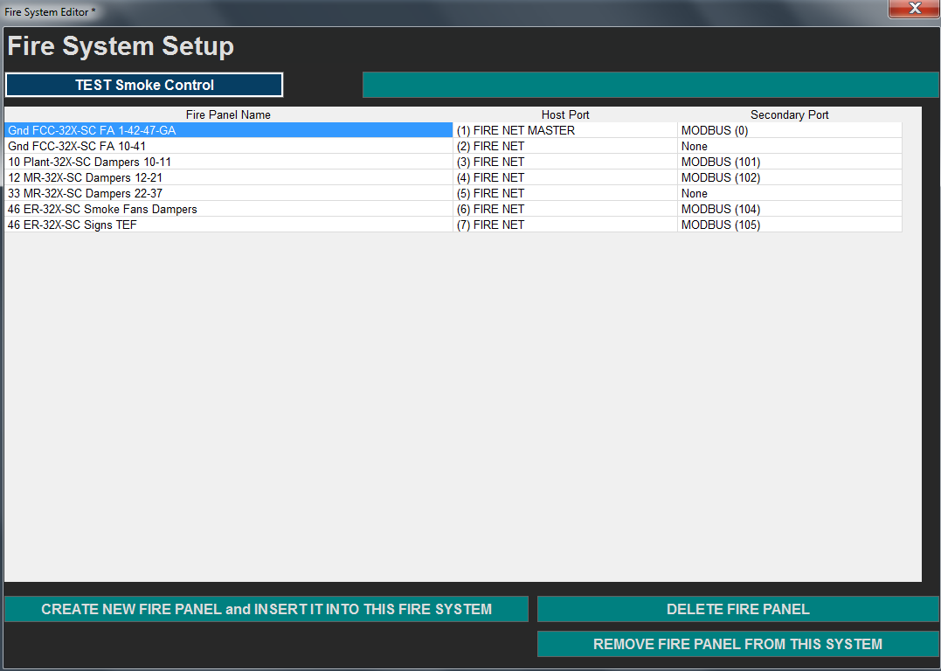

Нажмите CREATE NEW FIRE PANEL (Создать новую пожарную панель) и выберите Name (Имя), IP-адрес и выберите 32-SC в качестве Panel Type (Типа панели). Когда вы делаете этот выбор, неуместные вопросы удаляются. Щелкните правой кнопкой мыши или нажмите Escape, и панель будет создана. Вручную добавьте канал Modbus On-Controller к вторичному каналу (Secondary Channel) после добавления 32Xsc, перейдя в Hardware View, Controller Channel. Щелкните новый контроллер, затем перейдите в Channels и нажмите Add A Channel to the Secondary 485. Выберите Modbus On-Controller. После добавления отредактируйте канал и установите адрес.

На первом 32Xsc установите адрес последовательной пожарной сети для канала Modbus On-Controller на 0. На следующем канале 32Xsc Modbus On-Controller установите его на 100, затем 101 и т.д. Modbus является протоколом Master Slave (Ведущий-Ведомый), но для нашего использования в пожарной системе у него будет несколько Master (Ведуших). Будет ТОЛЬКО 1 ведомое (Slave) устройство Modbus, и это будет панель FSCP. При необходимости добавьте устройство Modbus Master (ведущее) и Modbus Sub-Master (вспомогательное устройство) к модулю Modbus на контроллере. Чтобы установить адрес, как указано выше, перейдите в Hardware View, Controller Channel, 32Xsc, затем Channels, Secondary Channel, Program. Смотрите картинку ниже.

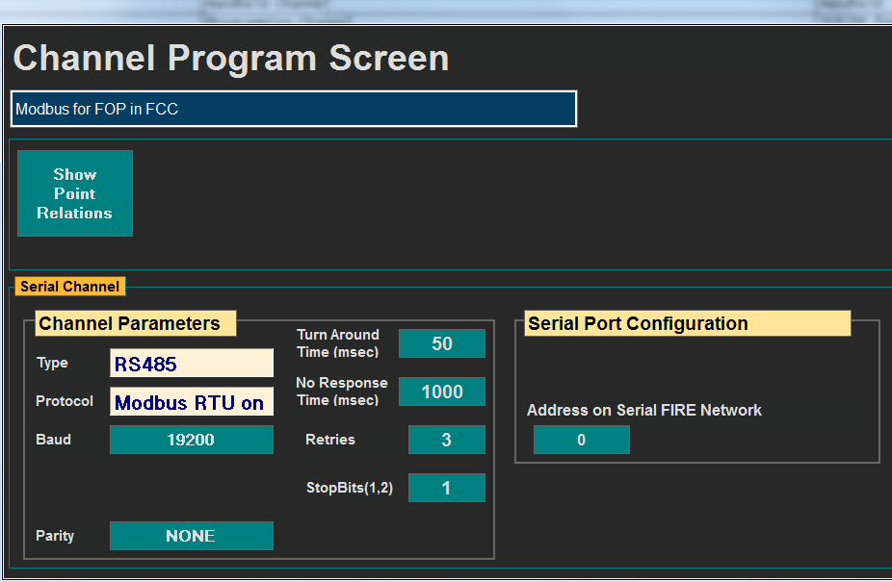

Все группы пожарной сигнализации будут автоматически добавлены к каждому 32Xsc как программные точки. Они добавляются системой CBAS при добавлении противопожарной системы и применяются только к этой системе.

Теперь добавьте панель FSCP в канал Modbus на контроллере. Щелкните Channel и на адресе 1 щелкните Add a Controller. Назовите FSCP Panel и настройте его как New Modbus Generic. Щелкните Add Controller Now.

Точки Modbus добавляются вручную. Первый контроллер SC получит полный список каждой точки Modbus. Другие контроллеры SC могут получить полный список, но в этом нет необходимости. Таким образом, другие контроллеры 32Xsc получают только частичный список точек Modbus, к которым им потребуется доступ. Список Modbus предоставляется в PDF-документе от ADI при покупке панели FSCP. Список будет разным для каждой работы. Вручную введите весь список точек Modbus один раз. Протестируйте его, чтобы убедиться, что взаимодействие происходит, а затем сохраните все это как шаблон. (Щелкните нужный контроллер, затем Export Database) Затем сделайте копию этого шаблона для каждого контроллера SC. Удалите из шаблона те точки, которые не нужны для каждого SC. Затем импортируйте измененный список для каждого контроллера SC.

Панель FSCP ДОЛЖНА иметь адрес 1. Для каждого канала Modbus должен быть запрограммирован New Modbus Controller (Новый контроллер Modbus) по адресу 1. Точки, запрограммированные в этом контроллере, будут зависеть от того, сколько точек необходимо в этом контроллере задымления. Master 32Xsc будет иметь все точки Modbus. При добавлении контроллера система CBAS спросит, хотите ли вы импортировать точки. Скажите Yes для импорта и Yes, чтобы ввести префикс. Для префикса введите 2 для второй панели, 3 для третьей и т.д.

Адрес 100 зарезервирован для Master (Ведущего). На канале Modbus может быть только 1 Master. Таким образом, главный контроллер задымления (Main Smoke Controller), который считается Master, не будет иметь ничего запрограммированного по адресу 100, потому что это будет он сам. В этом случае главный контроллер задымления будет иметь 32X-SubMaster, запрограммированный по адресам, начинающимся с 101. Каждый SubMaster должен иметь 1 запрограммированную точку: регистр временного хранения 1. Он используется SubMaster, чтобы сигнализировать Master о том, что у них есть команда, которую необходимо отправить. Смотрите картинку. Контроллер в примере 103 не имеет канала Modbus, потому что у него нет точек системы контроля задымлений.

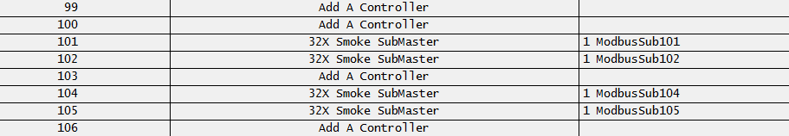

Теперь для всех других контроллеров задымлений, которые НЕ являются MASTER, у них есть только 2 панели, запрограммированные на их канал Modbus. Настоящий FSCP по адресу 1 и Master по адресу 100. FSCP нужны только те точки, которые необходимы для запрограммированного местного управления. Master по адресу 100 не имеет запрограммированных точек. Смотрите ниже. Примечание: тип контроллера Master, а не SubMaster.



На экране программирования канала Modbus в каждом контроллере задымления есть адрес. Для контроллера задымления, который является MASTER, этот адрес равен 0. Для всех других контроллеров задымления этот адрес будет уникальным и начинается с 101. Этот адрес должен совпадать с SubMasters, запрограммированными на канале Modbus на Master Smoke Controller.

### Функция Smoke Control Resource

В системе CBAS появился новый тип точки под названием Smoke Control. Эта точка имеет несколько состояний: NORMAL, START, WAITING, FAULT и ON.

**Normal:** нормальное состояние.

**Start:** Smoke Control resource запускается и находится в процессе управления точками.

**Waiting:** Smoke Control resource ожидает, пока точки, которым была дана команда, достигли своего конечного состояния.

**Fault:** обратная связь на выходе не удалась, поэтому элемент неисправен.

**On:** результат был успешным. Система управления задымлением успешно включила выходную точку.

Smoke Control Resource (SCR) позволяет вам выбрать все точки, которые работают на устройстве Smoke Control, затем система CBAS обрабатывает работу устройства Smoke Control.

Добавьте по одной точке SCR для каждого элемента оборудования, которым необходимо управлять. Чтобы добавить точку SCR, перейдите к Smoke Controller (32Xsc) в Hardware View, затем Points и прокрутите список вниз. Нажмите Add a Point, дайте точке название, затем выберите Smoke Control в разделе Multi-state points. Нажмите Add Point Now.

На экране программирования точки нажмите кнопку Smoke Control. Смотрите картинку ниже.

Все точки контролируемого оборудования системы Smoke Control ДОЛЖНЫ быть в одном и том же 32Xsc!!!!

Точки Modbus из FSCP будут помещены в каждые 32Xsc, которые добавляются после первых 32Xsc. Таким образом, они будут доступны для выбора в SCR.

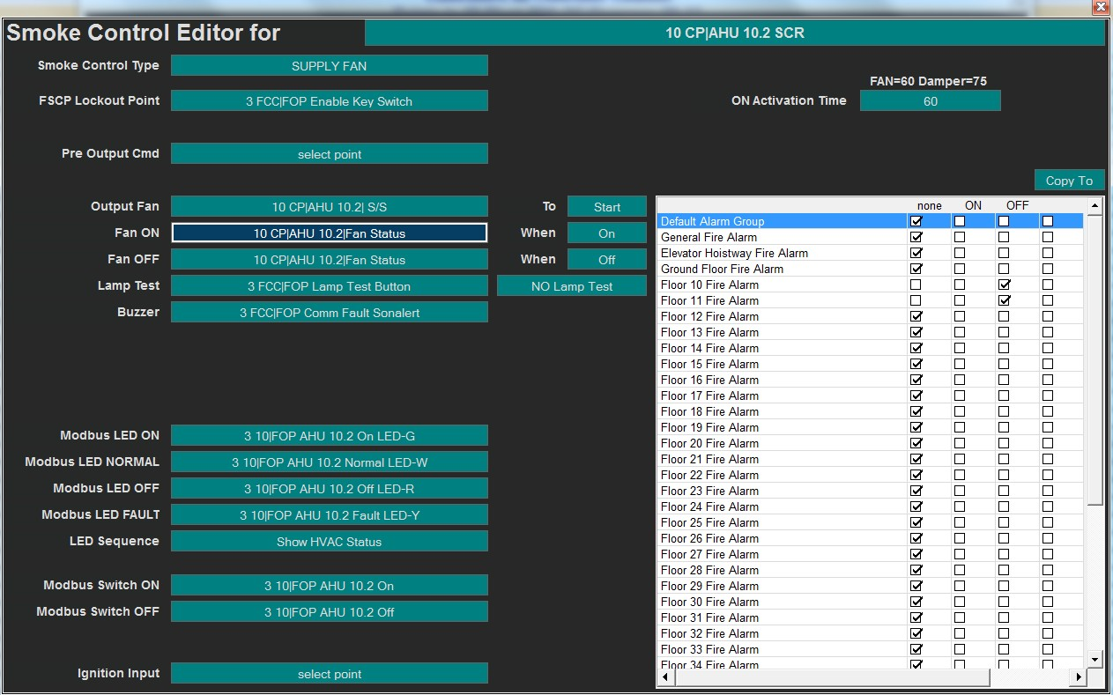

### Объяснение редактора системы Smoke Control:

**Smoke Control Type:** тип контролируемого устройства. Вентилятор, заслонка, зона, дверь… Названия кнопок и последовательность управления будут меняться в зависимости от типа выбранного устройства.

**FSCP Lockout Point:** переключатель включения панели FSCP. Ручное управление FSCP разрешено только в том случае, если переключатель включения панели находится в положении «Включено».

**Lockout Point:** необязательно. Вторичная (Secondary) точка блокировки.

**Pre Output Cmd:** необязательно. При некоторых обстоятельствах может потребоваться включить / выключить другое оборудование перед включением выходного вентилятора / заслонки.

**Pre Output Type:** возможные варианты: ничего (Nothing), ожидание обратной связи (Wait for Feedback) и ожидание таймера (Wait for Timer). Если выбрано Nothing, то предварительный выход включится, а затем сразу же включится выход. Если выбран параметр Wait for Feedback, предварительный выход будет включен, но выход не будет включен, пока обратная связь предварительного вывода не будет в выбранном состоянии. Если выбрано Wait for Timer, то будет включен предварительный выход, а затем через xx секунд будет включен выход. Пожалуйста, ознакомьтесь с NFPA 92, чтобы убедиться, что вы соответствуете времени включения выходного сигнала.

**Pre Output Delay Time:** время ожидания после включения предварительного выхода (Pre Output) перед включением выхода (Output).

**Pre Output Feedback:** точка обратной связи для предварительного выхода.

**Output Fan/Damper:** выходная точка, которая будет контролироваться функцией Smoke Control Resource. Будет запущено, когда система выйдет из строя.

**Fan On:** выберите точку состояния для вентилятора / заслонки. Положительный отзыв о том, что выходной вентилятор включился или заслонка открылась. Состояние, в которое должен перейти выход, когда на выход подано напряжение. Выберите State (Состояние) в поле справа. Обычно выбор будет ON (ВКЛ).

**Fan Off:** выберите ту же точку состояния. Отрицательный отзыв о том, что выходной вентилятор / заслонка включается / открывается. Выберите State (Состояние) в поле справа. Обычно выбор OFF (ВЫКЛЮЧЕН).

**Lamp Test:** точка проверки лампы Modbus от FSCP. Если вам нужна контрольная точка лампы (Lamp Test), запрограммируйте другую точку контроля задымления и отредактируйте SCR в этой точке. Выберите Type (тип), Lamp Test Point (контрольную точку лампы) и LED points (точки светодиода) (перечисленные в канале Modbus на 32Xsc).

**Buzzer:** для зуммеравыберите точку Modbus Comm Fault Sonalert.

**Reset:** сброс только с панели противопожарной системы CSimon. После сброса все объекты автоматического контроля задымления будут отключены. Любое устройство с ручным управлением останется в покое.

**Silence:** тишина панели противопожарной системы CSimon. После тишины на пожарной панели все автоматические объекты Smoke Control отключаются. А устройство с ручным управлением останется в покое.

**Linked Zone:** относится к точке контроля задымления в зоне. При редактировании функции Zone Smoke Control resource выберете связанные демпфер и вентиляторы.

**Modbus LEDs:** светодиоды на FSCP. Smoke Control Resource будет включать/выключать их по мере необходимости. Выберите точки Modbus, относящиеся к оборудованию, которым вы управляете.

**LED Sequence:** выберите Show HVAC Status или Original Smoke Control Only. Выберите Show HVAC Status, если вы хотите, чтобы это происходило не в режиме Smoke Control.

**Modbus Switches:** входы переключателя от FSCP, доступные на канале Modbus On Controller.

**Ignition Input 1:** Необязательно. Это внешний источник, который запустит автоматическую последовательность действий для Smoke Control resource. Точно так же, как если бы пожарная группа по тревоге продолжала действовать. Можно использовать для планирования ежемесячного тестирования.

**On Activation Time:** количество времени, в течение которого точка обратной связи вывода должна перейти в правильное состояние. В противном случае точка контроля задымления перейдет в состояние Fault.

**Lamp Test Time:** если оставить значение 0, то при нажатии кнопки Lamp Test светодиоды загорятся, а при отпускании кнопки погаснут. Если установлено число (скажем, 10), то при отпускании кнопки Lamp Test светодиоды будут гореть еще 10 секунд.

**Alarm Group Grid:** в этой таблице отображаются все группы пожарных тревог. Вы выбираете, как каждая группа должна управлять функцией Smoke Control resource, если эта группа переходит в режим тревоги.

#### Примечания к FSCP:

Клавиша включения панели не может быть удалена в положении Enabled (Включено). Его можно удалить только в отключенном состоянии. Это означает, что вы не можете вынуть ключ, когда FSCP активен. Вы можете оставить оба ключа внутри?

Не следует оставлять панель включенной, если управление FSCP не требуется. Когда панель включена и активна система задымления, текущий статус юнитов не отображается.

Режим управления задымлением может быть запущен не только клавишей FSCP, но и после возникновения сигнала тревоги в здании. Если в системе срабатывает какой-либо тревожный сигнал, FSCP начинает работать в режиме Smoke Control Mode.

В положении AUTO режима Smoke Control Mode светодиоды включения/выключения не горят. Загорится светодиод Normal. В режиме Smoke Mode светодиоды включения / выключения будут гореть только в том случае, если им дана команда на включение или выключение от системы Smoke Control.

В положении Smoke Control Mode On/OFF светодиод Normal НЕ горит. Одновременно горит только 1 светодиод. Он будет либо включен, либо выключен. Если происходит сбой, то будет гореть только светодиод Fault (Неисправность). При возникновении неисправности светодиоды включения / выключения погаснут и загорится ТОЛЬКО Fault (неисправность).

В режиме Smoke Mode светится светодиод Normal, если он не отменяется пожарной сигнализацией или переключателем FSCP.

### < Конец>



**Computrols Building Automation Software**

# Руководство по эксплуатации VAV-B

2520 Belle Chasse Highway I Gretna , Louisiana I Phone: 504.529.1413 I www.computrols.com

**Глава 1 » Краткий обзор**

## Необходимые детали

* Система CBAS версии 12 или новее.
* Версия прошивки 17.4 или новее на хост-контроллере.
* Изолирующий кабель USB-485 (B&B Elec. Модель USOPTL4, номер детали Computrols USB-ISO).
* Драйверы для изолятора (диск в комплекте с кабелем) или [https://www.bb-elec.com/Tech-Support/Search-for-](https://www.bb-elec.com/Tech-Support/Search-for-Drivers.aspx) [Drivers.aspx](https://www.bb-elec.com/Tech-Support/Search-for-Drivers.aspx)
* ПО для ввода в эксплуатацию VAV_Utility.exe (последняя версия)

Все вышеперечисленное программное обеспечение и прошивки включены в пакет VAV-B (устанавливается вместе с системой CBAS, находится в папке CBAS19+). Обратитесь в службу поддержки клиентов или в службу технической поддержки для этого или для кабелей.

## Необходимые знания

Предпочтительный протокол для VAV-B - OPTO. С OPTO проще запрограммировать точки в системе CBAS. Однако BASnet также доступен, если вам нужно добавить VAV-B к существующему каналу BASnet. У нас также есть специальные версии прошивки для BACnet и Siemens VAV-B, а также для Teletrol.

Существует 2 способа подключения к контроллеру VAV-B: один - через порт USB напрямую к локальному порту 485 контроллера с помощью кабеля USB на 485. Этот метод также используется для балансировки VAV-боксов после установки. Второй - через CBAS DPU с использованием хост-контроллера и канала OPTO 485 или BASnet. Второй метод описан далее в этом руководстве. В первый раз рекомендуется использовать метод прямого подключения в офисе, прежде чем отправиться на место работы.

Чтобы подключиться через CBAS к BACnet VAV-B, хост-контроллер должен быть контроллером LX с включенным маршрутизатором BACnet. Для этого требуется маршрутизатор BACnet в файле лицензии на сайте. Инструкции включены позже.

Точки, которые вы запрограммировали в базе данных CBAS, НЕ ЗАГРУЖАЙТЕ в контроллер. Они предназначены для того, чтобы вы могли контролировать приложение, работающее на контроллере, и при необходимости управлять несколькими точками.

Рекомендуется провести второй экранированный провод 18-2 от настенного статива до локального порта на VAV-B. Это упростит подключение служебной программы к VAV-B для использования при вводе в эксплуатацию, балансировке и обновлении прошивки. НЕ объединяйте это с проводами связи Stat в провод 18-4, так как это не сработает. Смотрите схему подключения.

Доступные приложения, включенные в контроллер:

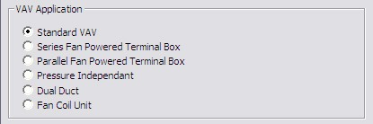

Последняя прошивка, в которой был Dual Duct (Двойной воздуховод), - 1.22.21: чтобы подогнать новое приложение Fan Coil (Фанкойлов), Dual Duct был удален из прошивки. Итак, этот набор прошивок (Приложение 22) подойдет для обычных VAV-боксов ИЛИ Fan Coil. Если вам нужно запрограммировать Dual Duct, вам нужно будет использовать версию приложения 21 или более раннюю.

Fan Coil 1.22.22

Dual Duct 1.22.21

## Основные шаги

* Подключите VAV-B, включая питание, связь 485 с хостом и кабель для ввода в эксплуатацию.
* Установите адрес с помощью микропереключателей.
* Поместите файл программное обеспечение для ввода в эксплуатацию VAV_Utility.exe в папку системы CBAS.
* Создайте ярлык для вышеуказанного программного обеспечения (необязательно).
* Подключите кабель к USB-разъему и завершите установку с помощью драйверов.
* Запустите служебную программу (Utility Program).
* Click VAV Connection and set the parameters to connect.
* Щелкните Serial Port via 485 converter и установите параметры для подключения.
* Выберите последовательный порт USB, затем нажмите Connect. База данных должна загрузиться, а в статусе (Status) должно появиться сообщение Ready (Готово).
* Теперь вы можете нажать Pre Box Setup (Предварительная настройка ящика) и продолжить движение вниз по списку параметров. Щелкните ОК.
* Сделайте то же самое с кнопкой Installer.
* Щелкните Save and Export Database (Сохранить и экспортировать базу данных).
* Нажмите Save All Changes to VAV (Сохранить все изменения в VAV). Контроллер перезагрузится, и программа снова подключится.
* Чтобы обнулить датчик давления, привод заслонки и т.д., Нажмите Test and Balance (Проверка и балансировка)».
* Вернитесь на главный экран, затем выберите Save/Export Database (Сохранить/экспортировать базу данных).
* Сохраните все изменения в VAV.
* Откройте CBAS в режиме редактора (Editor Mode).
* В Hardware View добавьте канал для размещения контроллеров VAV-B (это может быть OPTO, BASnet или BACnet.
* Добавьте VAV-B в канал.
* OPTO: импортируйте точки из файла, сохраненного на более раннем этапе во время ввода в эксплуатацию.
* BASnet: добавьте пустой контроллер. Выберите Add from Template или Copy from another controller. Щелкните контроллер, затем добавьте точки в VAV-B.
* BACnet: добавляйте точки либо из текстового файла, сохраненного при сохранении / экспорте базы данных, либо экспортируйтеа файл из другого VAV-B.
* Siemens: шаблоны доступны в службе технической поддержки.
* Перейдите в реальный режим (Real Mode) и начните мониторинг.
* Добавьте точку Commission VAV-B в канал рабочей станции. Это позволит вам вводить в эксплуатацию VAV-B через 485 каналов. VAV_Utility.exe должен находиться в папке C: \ CBAS.

**Глава 2 » Оборудование**

## Подключение контроллера VAV-B

Смотрите схему подключения. Кабель для ввода в эксплуатацию можно подключить через дисплей MN-S3, как показано на рисунке.

* Если вы не используете MN-S3, вам понадобится кабель с оголенными проводами на конце, противоположном USB-штекеру. If you are not using a MN-S3, you will need a cable with bare wires on the end opposite the USB plug.
* Черный провод (RDA-) подключается к клемме порта программирования (-), а красный провод (TDB +) подключается к клемме (+).
* Общий вывод 24 В постоянного тока должен быть заземлен!
* Вы можете последовательно подключить до 32 контроллеров VAV-B на одном 485 канале, подключенном либо к хост-порту, либо к вторичному порту на хост-контроллере.
* Подключите провода датчика и выхода к клеммам в соответствии с наклейкой на контроллере.

## Установка адреса

Установите адрес с помощью микропереключателей.

* Имеется один набор микропереключателей для 10 и один для 1, поэтому адрес может быть от 1 до 99. Ноль - недопустимый адрес.
* DIP-переключатели в положении UP (ВВЕРХ) суммируются для создания адреса. SW4 = 1, SW3 = 2, SW2 = 4, SW1 = 8.
* Примеры приведены на наклейке контроллера. Выключите и выключите питание после изменения адреса.